ДЕПАРТАМЕНТ ИМУЩЕСТВЕННЫХ ОТНОШЕНИЙ
АДМИНИСТРАЦИИ КРАСНОДАРСКОГО КРАЯ
ГОСУДАРСТВЕННОЕ БЮДЖЕТНОЕ УЧРЕЖДЕНИЕ КРАСНОДАРСКОГО КРАЯ
«КРАЕВАЯ ТЕХНИЧЕСКАЯ ИНВЕНТАРИЗАЦИЯ – КРАЕВОЕ БТИ»
им. Космонавта Гагарина ул., д. 135/1, г.о. город Краснодар, г. Краснодар, 350049, тел: (861) 991-05-05,
факс: (861) 226-51-58, ИНН 2308248329, ОГРН 1172375070735, e-mail: ocenka@kubbti.ru

УТВЕРЖДАЮ
Исполняющий обязанности
директора ГБУ КК
«Крайтехинвентаризация –
Краевое БТИ»
__________________ А.А. Козырев
02 июля 2026 года

ОТЧЕТ №9-2026
об итогах государственной кадастровой оценки
земельных участков на территории Краснодарского края
по состоянию на 01.01.2026
Том I

Кадастровый оценщик _________________ И.Н. Грабовская
(подпись)

Кадастровый оценщик _________________ Е.В. Долгова
(подпись)

Кадастровый оценщик _________________ О.А. Устименко
(подпись)

Кадастровый оценщик _________________ О.В. Фоменко
(подпись)

Кадастровый оценщик _________________ И.А. Якушева
(подпись)

г. Краснодар, 2026
ОГЛАВЛЕНИЕ ТОМ 1. ОСНОВНАЯ ЧАСТЬ
ПЕРЕЧЕНЬ таблиц ТОМ I 4
ПЕРЕЧЕНЬ иллюстраций ТОМ I 7
1 основные термины и сокращения, используемые в Отчете 10
2 Вводная глава 17
2.1 Реквизиты Отчета (наименование, дата подписания (утверждения), номер) 17
2.2 Наименование субъекта Российской Федерации, на территории которого проводится государственная кадастровая оценка 17
2.3 Реквизиты решения о проведении государственной кадастровой оценки (наименование, дата подписания (утверждения), номер) 17
2.4 Перечень документов, которые использовались при определении кадастровой стоимости объектов недвижимости 17
2.5 Сведения о работниках бюджетного учреждения, непосредственно осуществивших определение кадастровой стоимости, руководителе такого бюджетного учреждения 18
2.6 Виды объектов недвижимости, в отношении которых проводится государственная кадастровая оценка, категории земель. 19
2.7 Сведения об общем количестве объектов недвижимости, содержащихся в перечне объектов недвижимости, подлежащих государственной кадастровой оценке, а также о количестве объектов недвижимости, содержащихся в перечне, в разрезе видов объектов недвижимости, категорий земель 20
2.8 Дата, по состоянию на которую определяется кадастровая стоимость объектов недвижимости 20
2.9 Сведения о допущениях, использованных при определении кадастровой стоимости 20
2.9.1 Общие допущения 20
2.9.2 Допущения, касающиеся информации об объектах оценки 22
2.9.3 Допущения, касающиеся информации об объектах-аналогах 22
2.9.4 Допущения, касающиеся группировки объектов оценки 22
2.9.5 Допущения, касающиеся методов (способов) определения кадастровой стоимости 23
2.10 Схема организации проведения работ по определению кадастровой стоимости по Краснодарскому краю и их описание 24
3 Расчетная глава 26
3.1 Анализ информации о рынке объектов недвижимости (в том числе анализ информации, не относящейся непосредственно к объектам недвижимости, подлежащим государственной кадастровой оценке, но влияющей на их стоимость) 26
3.1.1 Информация о факторах, оказывающих влияние на стоимость объектов недвижимости, в том числе об экономических, социальных, экологических 26
3.1.2 Информация о рынке объектов недвижимости, в том числе о сделках (предложениях) на рынке объектов недвижимости, включая информацию о факторах, влияющих на цены и объем сделок (предложения) 42
3.2 Описание и обоснование подходов к выбору объекта недвижимости, основные характеристики вида использования которого (в том числе физические) соответствуют спросу и предложению в соответствующем сегменте рынка, в целях проведения оценочного зонирования 111
3.2.1 Оценочное зонирование для оценочной группы 14 «Предпринимательство» 112
3.2.2 Оценочное зонирование для оценочной группы 21 «Малоэтажная жилая застройка» 123
3.3 Обоснование подходов к сегментации объектов недвижимости, подлежащих государственной кадастровой оценке, в целях их группировки 135
3.3.1 Общее описание объектов оценки 135
3.3.2 Особенности применения подходов к группировке и сегментации объектов недвижимости 138
3.4 Информация об определении перечня ценообразующих факторов объектов недвижимости и источниках сведений о них, обоснование отказа от использования ценообразующих факторов 193
3.4.1 Обоснование отказа от использования ценообразующих факторов, предусмотренных методическими указаниями 193
3.4.2 Информация об определении перечня ценообразующих факторов объектов недвижимости и источниках сведений о них 200
3.5 Обоснование использования ценообразующих факторов, не предусмотренных Методическими указаниями 226
3.6 Обоснование выбора подходов, методов и моделей оценки, использованных для определения кадастровой стоимости объектов недвижимости 234
3.7 Информация об определении кадастровой стоимости объектов недвижимости в рамках индивидуального расчета 313
4 Заключительная глава 326
4.1 Результаты контроля качества определения кадастровой стоимости 326

ПРИЛОЖЕНИЯ
Приложение 1 – Исходные данные
1.1. Копия решения о проведении государственной кадастровой оценки
1.2. Результаты сбора и обработки информации, необходимой для определения кадастровой стоимости
1.3. Сведения об объектах недвижимости, содержащихся в перечне
1.4. Информация о характеристиках объектов недвижимости, использованных при определении их кадастровой стоимости, или о недостаточности информации о характеристиках объектов недвижимости, необходимых для определения их кадастровой стоимости (с указанием недостающей информации и причин ее неполучения)
1.5. Исходные данные, использованные для определения значений ценообразующих факторов, в том числе цифровые тематические карты, картографические материалы и другие графические материалы, таблицы
1.6. Результаты сбора информации о рынке объектов недвижимости (в том числе информации, не относящейся непосредственно к объектам недвижимости, подлежащим государственной кадастровой оценке, но влияющей на их стоимость)
Приложение 2 – Определения кадастровой стоимости объектов недвижимости
2.1. Сведения о ценообразующих факторах, использованных при определении кадастровой стоимости, и о значениях таких факторов (для каждого объекта недвижимости)
2.2. Результаты оценочного зонирования
2.3. Результаты группировки объектов недвижимости (для каждого объекта недвижимости)
2.4. Обоснование использованных при определении кадастровой стоимости моделей с описанием их структуры
2.5. Сведения о способе определения кадастровой стоимости (массово или индивидуально) с указанием моделей, подходов, методов, использованных при определении кадастровой стоимости (для каждого объекта недвижимости)
2.6. Сведения о результатах определения кадастровой стоимости объектов недвижимости, кадастровая стоимость которых определена индивидуально
2.7. Расчет кадастровой стоимости объектов недвижимости
Приложение 3 – Кадастровая стоимость объектов недвижимости
Приложение 4 – Систематизированные сведения
Приложение 5 – Сведения и материалы, содержащие информацию, доступ к которой ограничен

ПЕРЕЧЕНЬ таблиц ТОМ I
Таблица 1 – Реквизиты Отчета 17
Таблица 2 – Реквизиты решения о проведении государственной кадастровой оценки 17
Таблица 3 – Сведения о работниках Учреждения, непосредственно осуществивших определение кадастровой стоимости 19
Таблица 4 – Сведения о виде объектов недвижимости, категории земель и количестве 20
Таблица 5 – Административно-территориальное деление Краснодарского края (по состоянию на 01.01.2026 г.) 31
Таблица 6 – Объемы потребления электрической энергии в отношении каждой группы потребителей 38
Таблица 7 – Распределение земельного фонда Краснодарского края по категориям земель 43
Таблица 8 – Перечень источников информации 43
Таблица 9 – Рыночные цены предложений и сделок с земельными участками садоводческого и огороднического назначения 47
Таблица 10 – Распределение количества предложений земельных участков садоводческого, огороднического назначения по площади участков 49
Таблица 11 – Диапазоны стоимости предложений в зависимости от площади земельного участка 49
Таблица 12 – Рыночные цены предложений и сделок с земельными участками, предназначенных для размещения производственных объектов сельскохозяйственного назначения 51
Таблица 13 – УПРЦ ценовых зон для земельных участков, предназначенных для размещения производственных объектов сельскохозяйственного назначения, в разрезе муниципальных районов (городских округов) Краснодарского края 52
Таблица 14 – УПРЦ земельных участков производственного и складского назначения в границах населенных пунктов 53
Таблица 15 – УПРЦ земельных участков производственного и складского назначения в городе Краснодар 55
Таблица 16 – Диапазон УПРЦ в зависимости от площади земельного участка 56
Таблица 17 – УПРЦ земельных участков производственного и складского назначения, отнесенных к группе моделирования «Прочие_1_2» 57
Таблица 18 – Диапазон УПРЦ в зависимости от площади земельного участка 60
Таблица 19 – УПРЦ земельных участков производственного и складского назначения, расположенных за границами населенных пунктов 61
Таблица 20 – УПРЦ ценовых зон для земельных участков производственного и складского назначения, расположенных за границами населенных пунктов, в разрезе муниципальных районов (городских округов) Краснодарского края 62
Таблица 21 – УПРЦ земельных участков рекреационного назначения по МО 63
Таблица 22 – Распределение количества предложений земельных участков рекреационного назначения в прибрежной зоне г-к. Сочи по размеру участков 65
Таблица 23 – Распределение количества предложений земельных участков в прибрежной зоне Черного моря для размещения объектов отдыха (рекреации) по размеру участков 68
Таблица 24 – Распределение количества предложений земельных участков в прибрежной зоне Черного моря для размещения объектов отдыха (рекреации) по размеру участков 70
Таблица 25 – Распределение объектов аналогов в зависимости от от расстояния относительно административного центра г. Краснодара 71
Таблица 26 – Средние значения рыночных цен земельных участков рекреационного назначения по муниципальным образованиям Краснодарского края 73
Таблица 27 – Распределение количества предложений земельных участков прочих городских населенных пунктов для размещения объектов отдыха (рекреации) по размеру участков 73
Таблица 28 – УПРЦ земельных участков рекреационного назначения за границами населенных пунктов 75
Таблица 29 – УПРЦ земельных участков коммерческого назначения 76
Таблица 30 – УПРЦ земельных участков коммерческого назначения по группам моделирования 77
Таблица 31 – Сводные данные по ценам предложения земельных участков коммерческого назначения, в зависимости от кода территории населенного пункта 79
Таблица 32 – Сводные данные по ценам предложений земельных участков коммерческого назначения на территории города-курорта Сочи 82
Таблица 33 – Сводные данные по ценам предложений земельных участков коммерческого назначения по Прибрежным населенным пунктам 85
Таблица 34 – Сводные данные по ценам предложения земельных участков коммерческого назначения по городу Новороссийску, в зависимости от наименования населенного пункта/территории, к которой относится земельный участок 88
Таблица 35 – Сводные данные по численности и по средним ценам предложений земельных участков коммерческого назначения прибрежного района Азовского моря 90
Таблица 36 – Средние цены предложений земельных участков коммерческого назначения 92
Таблица 37 – Сводные данные по ценам предложения земельных участков коммерческого назначения, в зависимости от кода территории населенного пункта 94
Таблица 38 – УПРЦ земельных участков коммерческого назначения, расположенных за границами населенных пунктов 98
Таблица 39 – Рыночная цена предложения земельных участков 21 оценочной группы «Малоэтажная жилая застройка» 100
Таблица 40 – Основные ценообразующие факторы, оказывающие влияние на стоимость земельных участков в населенных пунктах 101
Таблица 41 – Сводные данные по ценам предложений земельных участков 21 оценочной группы «Малоэтажная жилая застройка» по городу Новороссийск, в зависимости от местоположения 104
Таблица 42 – Сводные данные по ценам предложений земельных участков 21 оценочной группы «Малоэтажная жилая застройка» по городу Сочи, в зависимости от местоположения 107
Таблица 43 – Удельный показатель рыночной цены ценовых зон совокупности муниципальных образований в границах Краснодарского края 113
Таблица 44 – Удельный показатель рыночной цены ценовых зон г-к. Сочи 117
Таблица 45 – Удельный показатель рыночной цены ценовых зон г. Краснодар 118
Таблица 46 – Удельный показатель рыночной цены ценовых зон г. Армавир 119
Таблица 47 – Удельный показатель рыночной цены ценовых зон г-к. Анапа 120
Таблица 48 – Удельный показатель рыночной цены ценовых зон г-к. Геленджик 121
Таблица 49 – Удельный показатель рыночной цены ценовых зон г. Новороссийск 122
Таблица 50 – Удельный показатель рыночной цены ценовых зон г. Туапсе 123
Таблица 51 – Распределение количества предложений земельных участков малоэтажной жилой застройки по размеру участков: 124
Таблица 52 – Удельный показатель рыночной цены ценовых зон совокупности муниципальных образований в границах Краснодарского края 127
Таблица 53 – Удельный показатель рыночной цены ценовых зон г. Краснодар 129
Таблица 54 – Удельный показатель рыночной цены ценовых зон г. Сочи 131
Таблица 55 – Удельный показатель рыночной цены ценовых зон г. Геленджик 132
Таблица 56 – Удельный показатель рыночной цены ценовых зон г. Анапа 133
Таблица 57 – Удельный показатель рыночной цены ценовых зон г. Новороссийск 134
Таблица 58 – Удельный показатель рыночной цены ценовых зон г. Туапсе 135
Таблица 59 – Перечень полей, описывающих объекты оценки вида «Земельный участок» в Перечне 136
Таблица 60 – Сведения об объектах оценки по коду поля «Категория земель» 136
Таблица 61 – Характеристика графических данных Перечня 137
Таблица 62 – Статистика по приему и обработке деклараций 137
Таблица 63 – Распределение оцениваемых земельных участков по сегментам и кодам расчета вида использования 138
Таблица 64 – Распределение оцениваемых земельных участков по оценочным группам и кодам расчета видов использования. 151
Таблица 65 – Распределение оцениваемых земельных участков по подгруппам 186
Таблица 66 – Перечень ЦОФ, предусмотренных Методическими указаниями, но не использованных при расчете кадастровой стоимости объектов недвижимости 193
Таблица 67 – Перечень ценообразующих факторов, оказывающих влияние на стоимость земельных участков. 200
Таблица 68 – Перечень ценообразующих факторов, используемых в статистических регрессионых моделях 225
Таблица 69 – Обоснование использования ценообразующих факторов 226
Таблица 70 – Применяемые подходы и методы расчета кадастровой стоимости 235
Таблица 71 – Рекомендации по применимости подходов для целей определения кадастровой стоимости 259
Таблица 72 – Результаты статистического моделирования 285
Таблица 73 – Модели расчета методом моделирования на основе УПКС 308
Таблица 74 – Модели расчета методом типового (эталонного) объекта 309
Таблица 75 – Модели расчета методом прямой капитализации 312
Таблица 76 – Перечень кодов расчета вида использования 313
Таблица 77 – Перечень оценочных групп (подгрупп), в отношении которых применен индивидуальный способ определения кадастровой стоимости 324
Таблица 78 – УПКС по группам объектов недвижимости в разрезе муниципальных образований, а также значения УПКС разных видов использования в границах одного муниципального образования 328
Таблица 79 – Удельный показатель рыночной цены ценовых зон г. Сочи 347
Таблица 80 – Информация об объекте недвижимости 347
Таблица 81 - Значения ценообразующих факторов земельного участка с кадастровым номером 23:49:0204007:1512 347
Таблица 82 – Параметры модели, отобранной для расчета кадастровой стоимости объектов недвижимости сегмента 4 «Предпринимательство», 14 оценочной группы «Предпринимательство», группы для моделирования «Сочи_1» 348
Таблица 83 – Удельный показатель рыночной цены ценовой зоны 1 г. Новороссийск 349
Таблица 84 - Информация об объекте недвижимости 350
Таблица 85 - Значения ценообразующих факторов земельного участка с кадастровым номером 23:47:0306031:10 350
Таблица 86 – Параметры модели, отобранной для расчета кадастровой стоимости объектов недвижимости оценочной группы 21 «Малоэтажная жилая застройка», группа для моделирования «Новороссийск» 350

ПЕРЕЧЕНЬ иллюстраций ТОМ I
Рисунок 1 – Схема организации проведения работ по определению кадастровой стоимости 24
Рисунок 2 – Динамика ВВП России, в % к предыдущему году 2025 года 26
Рисунок 3 – Структура денежных доходов населения в 2025 г., % 28
Рисунок 4 – Индекс потребительских цен, в % к предыдущему году 29
Рисунок 5 – Муниципальные районы, городские округа Краснодарского края 31
Рисунок 6 - Структура производства зерна в хозяйствах всех категорий 33
Рисунок 7 – Распределение земельных участков Краснодарского края по категориям на 01.01.2025 г. 43
Рисунок 8 – Средний удельный показатель стоимости предложений в зависимости от площади земельных участков 50
Рисунок 9 – Средний УПРЦ земельных участков производственного и складского назначения на территории города Краснодар в зависимости от расположения относительно административного центра населенного пункта 55
Рисунок 10 – Средний УПРЦ земельных участков производственного и складкого назначения на территории города Краснодар в зависимости от наличия вблизи объекта основных автомобильных дорог 56
Рисунок 11 – Средний УПРЦ земельных участков производственного и складского назначения на территории города Краснодар в зависимости от площади земельных участков 57
Рисунок 12 – Средний УПРЦ земельных участков производственного и складского назначения на территории населенных пунктов, отнесенных к группе моделирования «Прочие_1_2», в зависимости от расположения относительно административного центра населенного пункта 58
Рисунок 13 – Средний УПРЦ земельных участков производственного и складского назначения на территории населенных пунктов, отнесенных к группе моделирования «Прочие_1_2», в зависимости от расположения населенного пункта относительно столицы субъекта РФ 59
Рисунок 14 – Средний УПРЦ земельных участков производственного и складского назначения на территории населенных пунктов, отнесенных к группе моделирования «Прочие_1_2», в зависимости от численности населения 59
Рисунок 15 – Средний УПРЦ земельных участков производственного и складского назначения на территории населенных пунктов, отнесенных к группе моделирования «Прочие_1_2», в зависимости от площади земельных участков 60
Рисунок 16– Средние цены предложения земельных участков рекреационного назначения г-к. Сочи в зависимости от расположения относительно берега моря 65
Рисунок 17 – Средние цены предложения земельных участков рекреационного назначения г-к. Сочи в зависимости от площади земельных участков 66
Рисунок 18 – Средняя стоимость земельных участков рекреационного назначения г-к. Сочи в зависимости от расположения относительно административного центра 67
Рисунок 19 – Средние цены предложения земельных участков рекреационного назначения прибрежных районов Черного моря в зависимости от удаленности относительно берега моря 67
Рисунок 20 – Средние цены предложения земельных участков рекреационного назначения прибрежных районов Черного моря в зависимости от площади земельных участков 68
Рисунок 21 – Влияние степени обеспеченности земельного участка инженерными коммуникациями на стоимость 69
Рисунок 22 – Средние цены предложения земельных участков в зависимости от удаленности берега моря 69
Рисунок 23 – Средние цены предложения земельных участков в зависимости от площади 70
Рисунок 24 – Влияние степени обеспеченности земельного участка инженерными коммуникациями на стоимость 71
Рисунок 25 – Средние цены предложений земельных участков города Краснодара в зависимости от расположения относительно административного центра населенного пункта 72
Рисунок 26 – Средние цены предложения земельных участков города Краснодара в зависимости от площади земельных участков 72
Рисунок 27 – Средние цены предложения земельных участков рекреационного назначения прочих городских населенных пунктов в зависимости от площади земельных участков 74
Рисунок 28 – Влияние степени обеспеченности земельного участка инженерными коммуникациями на стоимость 74
Рисунок 29 – Средние цены предложений земельных участков коммерческого назначения на территории города Краснодара в зависимости от расположения относительно административного центра населенного пункта 78
Рисунок 30 – Влияние степени обеспеченности земельного участка инженерными коммуникациями на стоимость 79
Рисунок 31 – Средние цены предложений земельных участков коммерческого назначения на территории города-курорта Сочи в зависимости от расположения относительно административного центра населенного пункта 81
Рисунок 32 – Влияние степени обеспеченности земельного участка инженерными коммуникациями на стоимость 81
Рисунок 33 – Средняя стоимость земельных участков коммерческого назначения на территории города-курорта Сочи в зависимости от кода территории 83
Рисунок 34 – Средние цены предложений земельных участков коммерческого назначения на территории Прибрежных населенных пунктов в зависимости от расположения относительно административного центра населенного пункта 84
Рисунок 35 – Средняя стоимость земельных участков коммерческого назначения на территории Прибрежных населенных пунктов в зависимости от удаленности берега моря 84
Рисунок 36 – Средняя стоимость земельных участков коммерческого назначения на территории Прибрежных населенных пунктов по каждому муниципальному образованию 85
Рисунок 37 – Влияние степени обеспеченности земельного участка инженерными коммуникациями на стоимость 86
Рисунок 38 – Средние цены предложений земельных участков коммерческого назначения на территории города Новороссийска в зависимости от расположения относительно административного центра населенного пункта 87
Рисунок 39 – Средние цены предложения земельных участков коммерческого назначения на территории города Новороссийска в зависимости от удаленности берега моря 87
Рисунок 40 – Средние цены предложения земельных участков коммерческого назначения на территории города Новороссийска в зависимости от наименования населенного пункта/территории, к которой относится земельный участок 88
Рисунок 41 – Влияние степени обеспеченности земельного участка инженерными коммуникациями на стоимость 89
Рисунок 42 – Средние цены предложений земельных участков коммерческого назначения в прибрежном районе Азовского моря в зависимости от расположения относительно административного центра населенного пункта 90
Рисунок 43 – Средние цены предложений земельных участков коммерческого назначения на территории прибрежного района Азовского моря по каждому муниципальному образованию 91
Рисунок 44 – Влияние степени обеспеченности земельного участка инженерными коммуникациями на стоимость 91
Рисунок 45 – Средние цены предложений земельных участков коммерческого назначения на территории населенных пунктов, отнесенных в группу моделирования «Прочие_1», в зависимости от расположения относительно административного центра населенного пункта 93
Рисунок 46 – Влияние степени обеспеченности земельного участка инженерными коммуникациями на стоимость 94
Рисунок 47 – Средние цены предложений земельных участков коммерческого назначения, отнесенных в группу моделирования «Прочие_1», в зависимости от территории населенного пункта 96
Рисунок 48 – Средние цены предложений земельных участков коммерческого назначения на территории города Армавира в зависимости от расположения относительно административного центра населенного пункта 97
Рисунок 49 – Средние цены предложений земельных участков коммерческого назначения на территории города Армавира в зависимости от класса социальной обеспеченнности территории 97
Рисунок 50 – Средние цены предложения земельных участков 21 оценочной группы «Малоэтажная жилая застройка» на территории города Краснодара в зависимости от расположения относительно административного центра населенного пункта 102
Рисунок 51 – Средние цены предложений земельных участков 21 оценочной группы «Малоэтажная жилая застройка» в г.Краснодар в зависимости от расположения относительно ближайшей рекреационной зоны 103
Рисунок 52 – Средние цены предложений земельных участков 21 оценочной группы «Малоэтажная жилая застройка» на территории города Новороссийск в зависимости удаленности от берега моря 104
Рисунок 53 – Средние цены предложений земельных участков 21 оценочной группы «Малоэтажная жилая застройка» в г.Новороссийск в зависимости от класса социальной обеспеченности территории 105
Рисунок 54 – Средние цены предложений земельных участков 21 оценочной группы «Малоэтажная жилая застройка» на территории города-курорта Анапа в зависимости от удаленности от берега моря 105
Рисунок 55 – Средние цены предложения земельных участков 21 оценочной группы «Малоэтажная жилая застройка» на территории города-курорта Анапа в зависимости от расположения относительно административного центра населенного пункта 106
Рисунок 56 – Средние цены предложений земельных участков 21 оценочной группы «Малоэтажная жилая застройка» на территории города-курорта Сочи в зависимости удаленности от берега моря 107
Рисунок 57 – Средние цены предложений земельных участков 21 оценочной группы «Малоэтажная жилая застройка» в г.Сочи в зависимости от класса обеспеченности коммунальной инфраструктурой 108
Рисунок 58 – Средние цены предложений земельных участков 21 оценочной группы «Малоэтажная жилая застройка» на территории города-курорта Геленджик в зависимости от удаленности от берега моря 109
Рисунок 59 – Средние цены предложения земельных участков 21 оценочной группы «Малоэтажная жилая застройка» на территории города-курорта Геленджик в зависимости от расположения относительно административного центра населенного пункта 109
Рисунок 60 – Средние цены предложений земельных участков 21 оценочной группы «Малоэтажная жилая застройка» на территории города Туапсе в зависимости от удаленности от берега моря 110
Рисунок 61 – Средние цены предложения земельных участков 21 оценочной группы «Малоэтажная жилая застройка» на территории города Туапсе в зависимости от расположения относительно административного центра населенного пункта 111
Рисунок 62 – Тематическая схема ценового зонирования совокупности муниципальных образований в границах Краснодарского края 112
Рисунок 63 – Тематическая схема ценового зонирования Центрального внутригородского района г-к. Сочи 115
Рисунок 64 – Тематическая схема ценового зонирования Адлерского внутригородского района г-к. Сочи 115
Рисунок 65 – Тематическая схема ценового зонирования Хостинского внутригородского района г-к. Сочи 116
Рисунок 66 – Тематическая схема ценового зонирования Лазаревского внутригородского района г-к. Сочи 116
Рисунок 67 – Тематическая схема ценового зонирования г. Краснодар 118
Рисунок 68 – Тематическая схема ценового зонирования г. Армавир 119
Рисунок 69 – Тематическая схема ценового зонирования г-к. Анапа 120
Рисунок 70 – Тематическая схема ценового зонирования г-к. Геленджик 121
Рисунок 71 – Тематическая схема ценового зонирования г. Новороссийск 122
Рисунок 72 – Тематическая схема ценового зонирования г. Туапсе 123
Рисунок 73 – Тематическая схема ценового зонирования совокупности муниципальных образований в границах Краснодарского края 126
Рисунок 74 – Тематическая схема ценового зонирования г. Краснодар 128
Рисунок 75 – Тематическая схема ценового зонирования Адлерского внутригородского района г. Сочи 129
Рисунок 76 – Тематическая схема ценового зонирования Хостинского внутригородского района г. Сочи 130
Рисунок 77 – Тематическая схема ценового зонирования Центральноговнутригородского района г. Сочи 130
Рисунок 78 – Тематическая схема ценового зонирования Лазаревского внутригородского района г. Сочи 131
Рисунок 79 – Тематическая схема ценового зонирования г.-к. Геленджик 132
Рисунок 80 – Тематическая схема ценового зонирования г.-к. Анапа 133
Рисунок 81 – Тематическая схема ценового зонирования г. Новороссийск 134
Рисунок 82 – Тематическая схема ценового зонирования г. Туапсе 135
Рисунок 83 – Зоны обеспеченности центральной канализацией станицы Ленинградской 208
Рисунок 84 – Автомобильные дороги с твердым покрытием 212
Рисунок 85 – Основные транспортные магистрали станицы Новопрокровской 213
Рисунок 86 – Рекреационные зоны станицы Ленинградской 214
Рисунок 87 – Зоны разработки полезных ископаемых в Мостовском районе 216
Рисунок 88 – Административный центр станицы Ленинградской 217
Рисунок 89 – Зоны многоэтажной застройки 218
Рисунок 90 – Класс социальной обеспеченности 220
Рисунок 91 – Пример значений УПКС для группы 10 «Производственные объекты» в разрезе муниципальных образований 343
Рисунок 92 – Пример значений УПКС для группы 14 «Предпринимательство» в разрезе муниципальных образований 344
Рисунок 93 – Пример значений УПКС для группы 21 «Малоэтажная жилая застройка» в разрезе муниципальных образований 345
Рисунок 94 – Тематическая схема ценового зонирования Центрального внутригородского района г-к. Сочи 346
Рисунок 95 – Обзорная схема расположения ценовых зон на Тематической схеме ценового зонирования г. Новороссийск 349

основные термины и сокращения, используемые в Отчете
В данном разделе приводятся основные термины, используемые в Отчете, и их определения, применяемые при проведении государственной кадастровой оценки земельных участков на территории Краснодарского края.
Административно-территориальное устройство субъекта РФ – установленная в соответствии с законодательством система деления территории субъекта Российской Федерации на административно-территориальные единицы в целях осуществления государственного управления с учетом исторических, национальных, культурных и социально-экономических особенностей территории.
Бюджетное учреждение (Учреждение) – учреждение, созданное уполномоченным органом субъекта Российской Федерации и наделенное полномочиями, связанными с определением кадастровой стоимости. В Краснодарском крае – государственное бюджетное учреждение Краснодарского края «Краевая техническая инвентаризация – Краевое БТИ».
Вариация – многообразие значений признака у отдельных единиц статистической совокупности, отражающее их изменчивость.
Вариация признака – изменение значений признака у единиц статистической совокупности при переходе от одной единицы к другой, выражающееся в различиях количественных характеристик.
Верификация данных – проверка достоверности, полноты и качества данных, включая подтверждение корректности сведений об объектах и их характеристиках.
Вид объекта недвижимости – категория объекта недвижимости (земельный участок, здание, сооружение, помещение, машино-место, объект незавершенного строительства, единый недвижимый комплекс, предприятие как имущественный комплекс или иной объект), определяемая в соответствии с законодательством Российской Федерации.
Вид разрешенного использования земельного участка (ВРИ) – вид деятельности, которую с учетом ограничений, установленных в соответствии с Земельным кодексом РФ, другими федеральными законами, допускается осуществлять на земельном участке, а также над и под его поверхностью, если иное не предусмотрено Земельным кодексом РФ, другими федеральными законами (ст. 14.1 ЗК РФ).
Выброс – значение наблюдения, существенно отличающееся от основной совокупности данных (выборки) и не соответствующее общему распределению значений исследуемого признака.
Генеральная совокупность – совокупность всех объектов, подлежащих изучению в рамках статистического наблюдения или исследования.
Геоинформационная система (ГИС) – информационная система, предназначенная для сбора, хранения, обработки, анализа и графической визуализации пространственных (географических) данных и связанной с ними информации об объектах.
Государственная кадастровая оценка (ГКО) – совокупность установленных частью 3 статьи 6 Федеральный закон № 237-ФЗ процедур, направленных на определение кадастровой стоимости объектов недвижимости и осуществляемых в порядке, установленном указанным Федеральным законом.
Государственный кадастровый учет недвижимого имущества – внесение в Единый государственный реестр недвижимости сведений о земельных участках, зданиях, сооружениях, помещениях, машино-местах, об объектах незавершенного строительства, о единых недвижимых комплексах, а в случаях, установленных федеральным законом, и об иных объектах, которые прочно связаны с землей, то есть перемещение которых без несоразмерного ущерба их назначению невозможно (далее также - объекты недвижимости), которые подтверждают существование такого объекта недвижимости с характеристиками, позволяющими определить его в качестве индивидуально-определенной вещи, или подтверждают прекращение его существования, а также иных предусмотренных законом сведений об объектах недвижимости.
Группа – именованная совокупность объектов недвижимости, сформированная на основе анализа рынка объектов оценки и отобранных по общности характеристик.
Группировка объектов оценки – объединение объектов недвижимости в группы и подгруппы (при необходимости) в целях определения кадастровой стоимости методами массовой оценки в соответствии с Методическими указаниями о государственной кадастровой оценке.
Дата определения кадастровой стоимости – это дата, по состоянию на которую устанавливается кадастровая стоимость объектов недвижимости в рамках проведения государственной кадастровой оценки, 1 января года проведения такой оценки, предусмотренного законодательством Российской Федерации о государственной кадастровой оценке.
Допущение – предположение, принимаемое как верное и касающееся фактов, условий или обстоятельств, связанных с объектом оценки либо подходами к оценке, которое не требует дополнительной проверки Учреждением в процессе проведения оценки и применяется при наличии неопределенности исходных данных или условий.
Доходный подход – подход к оценке, основанный на определении ожидаемых доходов от использования объектов недвижимости и их приведении к текущей стоимости.
Единица совокупности – отдельный элемент статистической совокупности, обладающий признаками, подлежащими наблюдению или измерению в рамках статистического исследования.
Единый государственный реестр недвижимости (ЕГРН) является сводом достоверных систематизированных сведений об учтенном недвижимом имуществе, о зарегистрированных правах на такое недвижимое имущество, основаниях их возникновения, правообладателях, а также иных установленных в соответствии с законом сведений.
Земельный участок (ЗУ) – часть земной поверхности, имеющая установленные в соответствии с законодательством Российской Федерации границы, площадь, местоположение и иные характеристики, сведения о которых содержатся в Единый государственный реестр недвижимости и документах государственной регистрации прав. Земельный участок как объект права собственности и иных прав на землю является недвижимой вещью, представляющей собой часть земной поверхности, характеристики которой позволяют определить ее как индивидуально-определенную вещь.
Земли водного фонда – земли, на которых расположены поверхностные водные объекты (ст. 102 Земельный кодекс Российской Федерации).
Земли запаса – земли, находящиеся в государственной или муниципальной собственности и не предоставленные гражданам или юридическим лицам, за исключением земель фонда перераспределения земель, формируемого в соответствии со статьей 80 настоящего Кодекса (ст. 103 Земельный кодекс Российской Федерации).
Земли лесного фонда – лесные земли и нелесные земли, состав которых устанавливается лесным законодательством (ст. 101 Земельный кодекс Российской Федерации).
Земли населенных пунктов признаются земли, используемые и предназначенные для застройки и развития населенных пунктов. Границы городских и сельских населенных пунктов отделяют земли населенных пунктов от земель иных категорий (ст. 83 Земельный кодекс Российской Федерации).
Земли особо охраняемых территорий – земли, имеющие особое природоохранное, научное, историко-культурное, эстетическое, рекреационное, оздоровительное и иное ценное значение, изъятые полностью или частично из хозяйственного использования и оборота в соответствии с решениями федеральных органов государственной власти, органов государственной власти субъектов Российской Федерации или органов местного самоуправления и для которых установлен особый правовой режим (ст. 94 Земельный кодекс Российской Федерации).
Земли промышленности, энергетики, транспорта, связи, радиовещания, телевидения, информатики, земли для обеспечения космической деятельности, земли обороны, безопасности и земли иного специального назначения признаются земли, расположенные за границами населенных пунктов и используемые или предназначенные для обеспечения деятельности организаций и (или) эксплуатации объектов промышленности, энергетики, транспорта, связи, радиовещания, телевидения, информатики, объектов космической деятельности, объектов обороны и безопасности, а также для осуществления иных специальных задач, права на которые возникли у участников земельных отношений по основаниям, предусмотренным настоящим Кодексом, федеральными законами и законами субъектов Российской Федерации (далее – земли промышленности и иного специального назначения) (ст. 87 Земельный кодекс Российской Федерации).
Земли сельскохозяйственного назначения признаются земли, находящиеся за границами населенных пунктов и предоставленные для нужд сельского хозяйства, а также предназначенные для этих целей (ст. 77 Земельный кодекс Российской Федерации).
Зоны с особыми условиями использования территорий – охранные зоны, санитарно-защитные зоны, зоны охраны объектов культурного наследия (памятников истории и культуры) народов Российской Федерации (далее – объекты культурного наследия), защитные зоны объектов культурного наследия, водоохранные зоны, зоны затопления, подтопления, зоны санитарной охраны источников питьевого и хозяйственно-бытового водоснабжения, зоны охраняемых объектов, приаэродромная территория, иные зоны, устанавливаемые в соответствии с законодательством Российской Федерации.
Затратный подход – подход к оценке, основанный на определении затрат, необходимых для приобретения, воспроизводства или замещения объекта недвижимости.
Кадастровая стоимость объекта недвижимости (КС) – полученный на определенную дату результат оценки объекта недвижимости, определяемый на основе ценообразующих факторов в соответствии с Федеральным законом от 03.07.2016 № 237-ФЗ и Методическими указаниями о государственной кадастровой оценке.
Калибровка – процесс анализа выборок объектов оценки и рыночных данных для определения параметров, учитываемых в статистической модели.
Картографический слой – совокупность однотипных пространственных объектов, являющаяся основной единицей представления данных; на уровне слоев осуществляются поиск, загрузка и выгрузка данных в среде геоинформационной системы.
Категория земель – установленная в соответствии с законодательством Российской Федерации классификационная группа земель, определяющая их целевое назначение, правовой режим использования и особенности хозяйственного использования.
КЛАДР – классификатор адресов Российской Федерации, представляющий собой систематизированный перечень адресных объектов, используемый для кодирования и стандартизации адресной информации.
Контрольная выборка – выборка объектов-аналогов, не входящих в состав обучающей выборки, используемая для проверки качества статистической модели оценки кадастровой стоимости.
Критерий достаточности (R²) – показатель, характеризующий степень связи между рыночной ценой и (или) рыночной стоимостью объектов недвижимости и ценообразующими факторами, определяемый на основе уравнения такой зависимости.
Массовая оценка недвижимости – процесс определения стоимости объектов недвижимости при их группировании по схожим характеристикам, в рамках которого используются математические и иные методы моделирования стоимости на основе подходов к оценке.
Метка – преобразованное значение ценообразующего фактора, используемое при калибровке статистических моделей, а также при расчете кадастровой стоимости с использованием построенной статистической модели.
Метод моделирования на основе удельных показателей кадастровой стоимости (УПКС) – определение (моделирование) кадастровой стоимости на основе удельных показателей кадастровой стоимости объектов недвижимости на основе УПКС других групп (подгрупп).
Метод оценки – последовательность процедур, позволяющая на основе существенной для данного метода информации определить стоимость объекта оценки в рамках одного из подходов к оценке.
Методические указания о государственной кадастровой оценке (МУ) - определяют порядок установления кадастровой стоимости объектов недвижимости и предназначены для определения кадастровой стоимости бюджетным учреждением субъекта Российской Федерации, наделенным полномочиями, связанными с определением кадастровой стоимости. Методические указания о государственной кадастровой оценке утверждены приказом Росреестра от 4 августа 2021 г. N П/0336.
Моделирование – совокупность методов (последовательность процедур, позволяющих на основе существенной для данного метода информации определить стоимость объекта недвижимости в рамках одного из подходов к оценке), объединённых общей методологией.
Модель оценки кадастровой стоимости – уравнение, отражающее зависимость кадастровой стоимости объекта оценки от значений ценообразующих факторов.
Муниципальное образование (МО) – городское или сельское поселение, муниципальный район, муниципальный округ, городской округ, городской округ с внутригородским делением, внутригородской район либо внутригородская территория города федерального значения.
Населенный пункт (НП) – это компактно заселенная часть территории, место постоянного жительства граждан, имеющая необходимые для обеспечения жизнедеятельности граждан жилые и иные здания и сооружения, собственное наименование и установленные в соответствующем порядке территориальные пределы.
Национальная система пространственных данных (НСПД) – это единая цифровая платформа, включающая в себя данные об объектах недвижимости, пространственные данные, сведения о зарегистрированных правах на недвижимое имущество и государственной кадастровой оценке.
Неувязка – ошибка (погрешность) в результате вычислений.
Объем выборки – число единиц статистического наблюдения, образующих выборочную совокупность.
Объект-аналог (ОА) – объект, сходный с объектом оценки по основным экономическим, материальным, техническим и иным характеристикам, определяющим его стоимость. Объект-аналог для целей определения кадастровой стоимости – объект, позволяющий установить зависимость кадастровой стоимости объекта оценки от ценообразующих факторов.
Объекты капитального строительства (ОКС) – здания, сооружения, а также объекты незавершенного строительства, прочно связанные с землей, перемещение которых без несоразмерного ущерба их назначению невозможно, и сведения о которых подлежат внесению в Единый государственный реестр недвижимости в соответствии с законодательством Российской Федерации
Объекты недвижимости (ОН) – земельные участки, участки недр и все, что прочно связано с землей, то есть объекты, перемещение которых без несоразмерного ущерба их назначению невозможно, в том числе здания, сооружения, объекты незавершенного строительства. К недвижимым вещам относятся жилые и нежилые помещения, а также предназначенные для размещения транспортных средств части зданий или сооружений (машино-места), если границы таких помещений или частей зданий либо сооружений описаны в установленном законодательством о государственном кадастровом учете порядке.
Объекты оценки – объекты недвижимости, сведения о которых содержатся в перечне объектов недвижимости, подлежащих государственной кадастровой оценке.
Обучающая выборка – выборка объектов-аналогов, на основе которой проводится калибровка статистической модели оценки кадастровой стоимости.
ОКТМО – общероссийский классификатор территорий муниципальных образований.
Отчет об итогах государственной кадастровой оценки (Отчет) – итоговый документ, составленный по результатам определения кадастровой стоимости. Требования к отчету устанавливаются Приказом Росреестра от 14.06.2022 № П/0225 «Об установлении Требований к отчету об итогах государственной кадастровой оценки».
Оценщик – работник бюджетного учреждения, непосредственно осуществивший определение кадастровой стоимости.
Оценочное зонирование заключается в систематизации на дату определения кадастровой стоимости рыночной информации о сделках (предложениях) с типовыми объектами недвижимости исходя из их местоположения и вида использования с учетом существующего и перспективного развития, а также затрат на создание указанных объектов недвижимости.
Перечень объектов недвижимости, подлежащих государственной кадастровой оценке (Перечень) формируется и предоставляется в уполномоченный орган субъекта Российской Федерации подведомственным органу регистрации прав федеральным государственным бюджетным учреждением на основании решения о проведении государственной кадастровой оценки в течение двадцати рабочих дней с 1 января года проведения государственной кадастровой оценки, указанного в решении о проведении государственной кадастровой оценки, размещенном в фонде данных государственной кадастровой оценки. В перечень включаются сведения Единого государственного реестра недвижимости, актуальные по состоянию на 1 января года проведения государственной кадастровой оценки. Также включаются иные сведения и материалы в объеме, определенном порядком формирования и предоставления перечня.
Подготовка к проведению государственной кадастровой оценки – сбор и обработка информации, необходимой для определения кадастровой стоимости, в соответствии с Методическими указаниями о государственной кадастровой оценке. Срок проведения – до 1 января года определения кадастровой стоимости.
Подгруппа – группа объектов оценки, входящая в состав другой группы (более высокого уровня), сформированная на основании анализа информации о рынке объектов оценки, состава ценообразующих факторов и значений ценообразующих факторов объектов оценки, для которой сформирована модель, позволяющая рассчитать кадастровую стоимость любого объекта оценки, входящего в данную подгруппу.
Подход к оценке – совокупность методов оценки, объединенных общей методологией.
Показатель – обобщающая количественно-качественная характеристика какого-либо свойства единиц или совокупности в целом в конкретных условиях времени и места.
Признак – свойство, характерная черта или иная особенность объектов, которая может быть наблюдаема или измерена.
Пространственные данные – данные о пространственных объектах и их наборах, составляющие основу информационного обеспечения ГИС.
Регрессионный анализ – метод моделирования измеряемых данных и исследования их свойств - раздел математической статистики, объединяющий практические методы исследования регрессионной зависимости между величинами по статистическим данным.
Рынок недвижимости – это определенный набор механизмов, посредством которых передаются права на собственность и связанные с ней интересы, устанавливаются цены и распределяется пространство между различными конкурирующими вариантами землепользования.
Рыночная информация – цены сделок, спроса и предложения по объектам, близким по характеристикам к оцениваемым объектам, и иные показатели, используемые для определения рыночной стоимости объектов недвижимости.
Сегментация объектов недвижимости – установление кода расчета вида использования объектов оценки на основании Приложения № 1 к Методическим указаниям.
Система показателей – совокупность показателей, всесторонне отражающих изучаемое явление.
Случайная величина – величина, которая принимает в результате опыта одно из множества значений, причем появление того или иного значения этой величины до ее измерения нельзя точно предсказать.
Спецификация модели – процесс определения вида модели, набора ценообразующих факторов.
Сравнительный подход – подход, основанный на сравнении цен сделок (предложений) по аналогичным объектам недвижимости.
Статистическая модель оценки кадастровой стоимости – понимается математическая формула, отображающая связь между зависимой переменной (кадастровая стоимость) и значениями независимых переменных (ценообразующие факторы объектов недвижимости).
Статистическая совокупность – множество единиц, обладающих массовостью, типичностью, качественной однородностью и наличием вариации.
Статистические методы – методы анализа статистических данных.
Статистическое моделирование – исследование объектов на их статистических моделях; построение и изучение моделей реальных процессов и явлений с целью объяснения и прогнозирования.
Статистическое наблюдение – предварительная стадия статистического исследования, которая представляет собой планомерный, научно организованный учет (сбор) первичных статистических данных о массовых социально-экономических явлениях и процессах.
Удельный показатель кадастровой стоимости (УПКС) – расчетная величина, представляющая собой кадастровую стоимость единицы площади объекта недвижимости (1 кв. м).
Удельный показатель рыночной цены (УПРЦ) – расчетная величина, представляющая собой рыночную цену единицы площади объекта недвижимости (1 кв. м).
Унифицированный вид – приведенный к единому виду. Унифицированный вид значения ценообразующего фактора означает, что единицы измерения ценообразующего фактора у всех групп, подгрупп, обладающих данным параметром, представлены в едином виде.
Уполномоченный орган субъекта Российской Федерации – исполнительный орган государственной власти субъекта Российской Федерации по решению которого проводится Государственная кадастровая оценка. В Краснодарском крае – департамент имущественных отношений Краснодарского края.
Федеральная служба государственной регистрации, кадастра и картографии (Росреестр) - федеральный орган исполнительной власти, осуществляющий функции по государственной регистрации прав на недвижимое имущество и сделок с ним, ведению Единого государственного реестра недвижимости, государственному кадастровому учету объектов недвижимости, а также по государственному кадастровому учету и государственной кадастровой оценке в пределах установленных полномочий.
Цель оценки - определение кадастровой стоимости в соответствии с Федеральным законом №237-ФЗ от 03.07.2016г. (ред. от 28.12.2025)
Ценовая зона – часть территории, в границах которой определены близкие по значению удельные показатели средних рыночных цен типовых объектов недвижимости.
Ценообразующий фактор (ЦОФ) – различные факторы, которые оказывают влияние на стоимость объектов недвижимости, полученные путем обзора, сбора и анализа информации: о внешней среде объектов недвижимости (экономические, социальные, экологические и прочие факторы); о рынке объектов недвижимости, включая информацию о факторах, влияющих на цены и объем сделок (предложений); информация об их физических свойствах, технических и эксплуатационных характеристиках; о иной информации, необходимой для определения КС объектов недвижимости.
Цифровая тематическая карта (ЦТК) – карта, сформированная в целях определения значений ценообразующих факторов по объектам недвижимости и отображения результатов.
XML – инструмент передачи информации, формат данных, в котором осуществляется передача сведений из Единого государственного реестра недвижимости.

Вводная глава

Реквизиты Отчета (наименование, дата подписания (утверждения), номер)
Сведения о наименовании, дате подписания (утверждения) и номере Отчета приведены в таблице 1.
Таблица 1 – Реквизиты Отчета
Наименование | Значение
Наименование Отчета | ОТЧЕТ №9-2026 об итогах государственной кадастровой оценки земельных участков на территории Краснодарского края по состоянию на 01.01.2026
Дата подписания (утверждения) | 02.07.2026
Номер отчета | 9-2026

Наименование субъекта Российской Федерации, на территории которого проводится государственная кадастровая оценка
Государственная кадастровая оценка проводится в отношении земельных участков, расположенных на территории Краснодарского края.
Краснодарский край является субъектом Российской Федерации, на территории которого проводится государственная кадастровая оценка.

Реквизиты решения о проведении государственной кадастровой оценки (наименование, дата подписания (утверждения), номер)
Сведения о наименовании, дате подписания (утверждения) и номере решения о проведении государственного кадастровой оценки приведены в таблице 2.
Таблица 2 – Реквизиты решения о проведении государственной кадастровой оценки
Наименование | Значение
Наименование | Приказ департамента имущественных отношений Краснодарского края от 25.03.2025 № 621 «О проведении государственной кадастровой оценки земельных участков на территории Краснодарского края в 2026 году»
Дата подписания (утверждения) | 25.03.2025
Номер | 621

Перечень документов, которые использовались при определении кадастровой стоимости объектов недвижимости
При определении кадастровой стоимости объектов недвижимости использовались следующие нормативные правовые акты и методические документы:
- Градостроительный кодекс Российской Федерации от 29.12.2004 № 190-ФЗ;
- Налоговый кодекс Российской Федерации (часть первая) от 31.07.1998 № 146-ФЗ;
- Налоговый кодекс Российской Федерации (часть вторая) от 05.08.2000 № 117-ФЗ
- Земельный кодекс РФ от 25.10.2001 № 136-ФЗ;
- Федеральный закон от 03.07.2016 № 237-ФЗ «О государственной кадастровой оценке»;
- Федеральный закон от 13.07.2015 № 218-ФЗ «О государственной регистрации недвижимости»;
- Приказ Росреестра от 04.08.2021 № П/0336 «Об утверждении Методических указаний о государственной кадастровой оценке»;
- Приказ Росреестра от 06.08.2020 № П/0286 «Об утверждении формы заявления об исправлении ошибок, допущенных при определении кадастровой стоимости, и требований к заполнению заявления об исправлении ошибок, допущенных при определении кадастровой стоимости»;
- Приказ Росреестра от 03.12.2021 № П/0568 «О внесении изменений в приказ Росреестра от 6 августа 2020 г. № П/0283 «Об утверждении Порядка формирования и предоставления перечней объектов недвижимости»»;
- Приказ Росреестра от 14.06.2022 № П/0226 «Об установлении критериев соответствия методическим указаниям о государственной кадастровой оценке проекта отчета, обновленной версии проекта отчета, составленных бюджетным учреждением, созданным субъектом Российской Федерации и наделенным полномочиями, связанными с определением кадастровой стоимости»;
- Приказ Росреестра от 14.06.2022 № П/0225 «Об установлении Требований к отчету об итогах государственной кадастровой оценки»;
- Приказ Росреестра от 06.08.2020 № П/0280 «Об утверждении Порядка рассмотрения обращений о предоставлении разъяснений, связанных с определением кадастровой стоимости, в том числе формы предоставления таких разъяснений»;
- Приказ Росреестра от 06.08.2020 № П/0278 «Об утверждении Порядка ведения фонда данных государственной кадастровой оценки и предоставления сведений, включенных в этот фонд, а также Перечня иных сведений о кадастровой стоимости, о порядке и об основаниях ее определения, требований по их включению в фонд данных государственной кадастровой оценки»;
- Приказ Росреестра от 15.09.2021 № П/0411 «Об утверждении Перечня областей, в которых работники бюджетного учреждения, созданного субъектом Российской Федерации и наделенного полномочиями, связанными с определением кадастровой стоимости, привлекаемые к определению кадастровой стоимости, должны иметь высшее образование и (или) профессиональную переподготовку, и Порядка подтверждения соответствия требованиям, предъявляемым к таким работникам»;
- Приказ Росреестра от 24.05.2021 № П/0216 «Об утверждении Порядка рассмотрения декларации о характеристиках объекта недвижимости, в том числе ее формы»;
- Приказ Росреестра от 24.12.2018 № П/0510 «Об утверждении Сборника классификаторов, используемых Федеральной службой государственной регистрации, кадастра и картографии в федеральной государственной информационной системе ведения Единого государственного реестра недвижимости, и признании утратившим силу приказа Федеральной службы государственной регистрации, кадастра и картографии от 12.10.2011 № П/389»;
- Приказ Росреестра от 10.11.2020 № П/0412 «Об утверждении классификатора видов разрешенного использования земельных участков»;
- Приказ департамента имущественных отношений Краснодарского края от 25.03.2025 № 621 «О проведении государственной кадастровой оценки земельных участков на территории Краснодарского края в 2026 году».

Сведения о работниках бюджетного учреждения, непосредственно осуществивших определение кадастровой стоимости, руководителе такого бюджетного учреждения
Главой администрации (губернатором) Краснодарского края в рамках реализации Федерального закона от 03.07.2016 № 237-ФЗ «О государственной кадастровой оценке» подписано распоряжение от 10.04.2017 № 101-р «О реорганизации государственного унитарного предприятия Краснодарского края «Краевая техническая инвентаризация – Краевое БТИ» в форме преобразования в государственное бюджетное учреждение Краснодарского края», в соответствии с которым полномочия по определению кадастровой стоимости объектов недвижимости на территории Краснодарского края возложены на ГБУ КК «Крайтехинвентаризация – Краевое БТИ».
В соответствии с приказом департамента имущественных отношений Краснодарского края от 12.05.2026 №779 «О возложении исполнения обязанностей директора государственного бюджетного учреждения Краснодарского края «Краевая техническая инвентаризация – Краевое БТИ», исполняющим обязанности директора государственного бюджетного учреждения Краснодарского края «Краевая техническая инвентаризация - Краевое БТИ» назначен Козырев Александр Александрович.
Сведения о работниках, непосредственно осуществивших определение кадастровой стоимости, приведены в таблице 3.
Таблица 3 – Сведения о работниках Учреждения, непосредственно осуществивших определение кадастровой стоимости
№ п/п | Фамилия, имя, отчество | Должность | Номер и дата выдачи документа, подтверждающего получение профессиональных знаний в области оценочной деятельности | Стаж работы в оценочной деятельности
1 | Грабовская Ирина  Николаевна | Кадастровый  оценщик | Диплом о профессиональной переподготовке выдан ЧОУ ВО «Южный институт менеджмента» регистрационный номер 2372-О от 21.04.2016 | 10
2 | Долгова  Елена  Владимировна | Кадастровый  оценщик | Диплом о профессиональной переподготовке выдан Кубанским государственным технологическим университетом ПП № 792135 от 28.12.2004 | 22
3 | Устименко  Оксана  Анатольевна | Кадастровый  оценщик | Диплом о профессиональной переподготовке выдан НЧОУ ВПО Южный институт менеджмента ПП-I №422889 от 30.08.2008 | 18
4 | Фоменко Оксана Васильевна | Кадастровый  оценщик | Диплом о профессиональной переподготовке выдан НЧОУ ВПО Южный институт менеджмента ПП-I №985739 от 20.06.2013 | 12
5 | Якушева Ирина Александровна | Кадастровый  оценщик | Диплом о профессиональной переподготовке выдан Кубанским государственным технологическим университетом, ПП-I №347694 от 18.09.2008 | 18

Виды объектов недвижимости, в отношении которых проводится государственная кадастровая оценка, категории земель.
Государственная кадастровая оценка проводится в отношении земельных участков, расположенных на территории Краснодарского края. В Перечень включены земельные участки следующих категорий земель:
- земли населенных пунктов;
- земли сельскохозяйственного назначения;
- земли промышленности, энергетики, транспорта, связи, радиовещания, телевидения, информатики, земли для обеспечения космической деятельности, земли обороны, безопасности и земли иного специального назначения;
- земли лесного фонда;
- земли особо охраняемых территорий и объектов;
- земли водного фонда;
- земли запаса;
- земельные участки, для которых категория земель не установлена;
- земельные участки, сведения о категории земель которых отсутствуют.

Сведения об общем количестве объектов недвижимости, содержащихся в перечне объектов недвижимости, подлежащих государственной кадастровой оценке, а также о количестве объектов недвижимости, содержащихся в перечне, в разрезе видов объектов недвижимости, категорий земель
По состоянию на дату формирования Перечня общее количество земельных участков, подлежащих государственной кадастровой оценке, составляет 2 577 942 объекта.
Распределение земельных участков по категориям земель представлено в таблице 4.
Таблица 4 – Сведения о виде объектов недвижимости, категории земель и количестве
Вид объектов недвижимости | Категория земель | Количество
Земельные участки | Земли населенных пунктов | 2 152 243
Земельные участки | Земли сельскохозяйственного назначения | 387 097
Земельные участки | Земли промышленности, энергетики, транспорта, связи, радиовещания, телевидения, информатики, земли для обеспечения космической деятельности, земли обороны, безопасности и земли иного специального назначения | 22 569
Земельные участки | Земли особо охраняемых территорий и объектов | 5 097
Земельные участки | Земли лесного фонда | 9 474
Земельные участки | Земли водного фонда | 877
Земельные участки | Земли запаса | 399
Земельные участки | Земельные участки, категория которых не установлена | 186
Общее количество земельных участков |  | 2 577 942

Дата, по состоянию на которую определяется кадастровая стоимость объектов недвижимости
В соответствии с Методическими указаниями датой, по состоянию на которую определяется кадастровая стоимость, является 1 января года проведения государственной кадастровой оценки, предусмотренного законодательством Российской Федерации о государственной кадастровой оценке.
Дата, по состоянию на которую определяется кадастровая стоимость земельных участков — 01.01.2026.

Сведения о допущениях, использованных при определении кадастровой стоимости
    - Общие допущения
- Отчет выполнен в соответствии с Федеральным законом от 03.07.2016 № 237-ФЗ «О государственной кадастровой оценке» и предназначен исключительно для целей, указанных в настоящем Отчете. Использование Отчета в иных целях не допускается. Учреждение не несет ответственности за последствия его использования вне установленных целей.
- Определение кадастровой стоимости объектов оценки осуществлялось на основании количественных и качественных характеристик, указанных в Перечне объектов оценки, а также информации, необходимой для проведения оценки, сбор и анализ которой осуществлялись Учреждением.
- Учреждение не несет ответственности за достоверность качественных и количественных характеристик объектов, содержащихся в ЕГРН и включенных в Перечень объектов оценки.
- Вся информация, полученная Учреждением от федеральных органов исполнительной власти и подведомственных им организации, в частности от организаций, подведомственных федеральным органам исполнительной власти, осуществляющим функции по выработке государственной политики и нормативно-правовому регулированию в сфере ценообразования и сметного нормирования в сфере градостроительной деятельности, в сфере земельных отношений, государственного мониторинга земель, изучения, использования, воспроизводства и охраны природных ресурсов, органов исполнительной власти субъекта Российской Федерации и органов местного самоуправления, а также в подведомственные им организации в письменном или электронном виде и не вступающая в противоречие с профессиональным опытом сотрудников Учреждения, ответственных за подготовку Отчета, рассматривалась как достоверная на дату определения кадастровой стоимости.
- Информация, полученная Учреждением от органов местного самоуправления и иных источников, содержащих сведения, имеющие доказательственное значение, после даты оценки, но относящаяся к состоянию объектов оценки на дату оценки, отражается в Отчете и признается достаточной и достоверной для целей государственной кадастровой оценки.
- Сведения, собранные Учреждением самостоятельно и использованные при подготовке Отчета, при отсутствии оснований сомневаться в их достоверности считаются полученными из надежных источников и используются в качестве достоверных.
- Учреждение не проводило технических и иных специальных экспертиз, включая экологические, и при проведении оценки исходило из отсутствия сведений о наличии скрытых обстоятельств, влияющих на величину определяемой стоимости объектов оценки, которые не могли быть выявлены на основании представленных данных. Учреждение не несет ответственности за выявление таких обстоятельств, а также за последствия их возможного обнаружения.
- Учреждение не несет ответственности за достоверность и полноту сведений об имущественных правах на объекты оценки. При проведении оценки предполагается отсутствие обременений, ограничений и претензий в отношении объектов оценки. Кадастровая стоимость определяется без учета иных имущественных прав, кроме права собственности.
- В соответствии с Методическими указаниями осмотр и обмер объектов оценки при проведении государственной кадастровой оценки Учреждением не осуществляются.
- Учреждение исходило из допущения, что в населенных пунктах при построении модели оценки используется ценообразующий фактор «обеспеченность территории центральными коммуникациями», отражающий обеспеченность территории в целом. В рамках модели учитывалась обеспеченность территории центральными коммуникациями, а не наличие центральных коммуникаций на конкретном земельном участке. В случае уточнения сведений о наличии или отсутствии инженерных коммуникаций у конкретных объектов влияние таких сведений на кадастровую стоимость определяется в зависимости от их учета в качестве значимых ценообразующих факторов в модели оценки.
- Все иллюстративные материалы использованы в Отчете исключительно в целях облегчения визуального восприятия результатов оценки. Обязанность по подготовке расширенных обзорных материалов (чертежей, планов, фотографий и иных материалов) не предусмотрена.
- В приведенных в Отчете таблицах и рисунках указываются источники информации, за исключением случаев, когда источником информации является Учреждение.
- Кадастровые оценщики, принимавшие участие в государственной кадастровой оценке недвижимости, обладают необходимым уровнем образования и квалификации, соответствующим требованиям Федерального закона от 03.07.2016 № 237-ФЗ «О государственной кадастровой оценке».
- Учреждением кадастровая стоимость определена по состоянию на дату ее определения, указанную в настоящем Отчете. Учреждение не несет ответственности за последующие изменения социальных, экономических, юридических, технических и природных условий, которые могут повлиять на кадастровую стоимость объектов оценки.
- Отдельные части настоящего Отчета не могут трактоваться раздельно, а только в связи с полным текстом Отчета, с учетом всех содержащихся в нем допущений и ограничений.
- Результаты настоящей государственной кадастровой оценки могут существенно отличаться от результатов предыдущих туров кадастровой оценки в связи с изменением исходных данных, состава ценообразующих факторов и применяемых моделей. Такие отклонения не являются основанием для признания выполненных расчетов некорректными.
    - Допущения, касающиеся информации об объектах оценки
- Основным источником сведений об объектах оценки является Перечень объектов оценки. При наличии ошибок и опечаток в качественных и количественных характеристиках, содержащихся в Перечне, такие сведения не подлежат исправлению Учреждением в связи с отсутствием полномочий на внесение изменений в ЕГРН.
- При проведении государственной кадастровой оценки принимается допущение, что объекты оценки являются типичными и сопоставимыми с объектами-аналогами, представленными на рынке, и обладают сопоставимыми характеристиками, что позволяет осуществлять их группировку. Уникальные характеристики отдельных объектов оценки не учитываются, за исключением случаев, когда такие характеристики содержатся в Перечне объектов оценки.
- В отношении земельных участков, по которым в графической части Перечня отсутствуют сведения о местоположении границ, проведены работы по геопривязке (геокодированию) с использованием сведений, содержащихся в текстовой части Перечня. В результате определено условно точное местоположение таких земельных участков.
    - Допущения, касающиеся информации об объектах-аналогах
- Рыночная информация, собранная Учреждением для проведения оценки, включается в Отчет в полном объеме и в неискаженном виде и признается достоверной.
- Для описания рыночной информации в разрезе ценообразующих факторов при отсутствии сведений о значениях таких факторов применялось наследование характеристик от объектов оценки к объектам-аналогам. Отбор объектов-аналогов для наследования характеристик осуществлялся по следующим критериям: адрес объекта-аналога, назначение объекта-аналога.
- Уточнение исходной рыночной информации в разрезе ценообразующих факторов, в случае отсутствия сведений о значениях ценообразующих факторов, производилось с помощью картографической сервисов.
    - Допущения, касающиеся группировки объектов оценки
- При определении вида использования объектов недвижимости принимается допущение о приоритетности сведений, содержащихся в ЕГРН. В качестве вида использования принимается вид разрешенного использования, содержащиеся в ЕГРН по состоянию на дату определения кадастровой стоимости.
- При наличии в ЕГРН сведений о нескольких видах разрешенного использования принимается допущение о выборе того вида использования, который обеспечивает наиболее эффективное использование объекта недвижимости и максимизирует его стоимость.
- В случае подтверждения информации о фактическом использовании объекта недвижимости, соответствующем содержащемуся в ЕГРН виду разрешенного использования, содержащейся в декларациях о характеристиках объектов недвижимости, полученной от органов государственной власти и местного самоуправления или иных источников, предусмотренных Методическими указаниями, принимается допущение о возможности использования такого фактического использования в качестве вида использования.
- При наличии сведений о виде использования объектов недвижимости, не позволяющих его однозначно определить, Учреждением применяет вид использования таких объектов недвижимости, установленный в ходе предыдущего тура государственной кадастровой оценки или на основе ее результатов, в случае если они не были изменены.
- При группировке объектов недвижимости Учреждение руководствовалось совокупностью доступной информации. Решение об отнесении объекта к той или иной группе принималось в каждом конкретном случае с учетом объема и характера предоставленных сведений.
- Исключительно в целях реализации расчетных процедур в программном комплексе ПРН НСПД при применении метода моделирования удельного показателя кадастровой стоимости (УПКС) была введена техническая подгруппа. Данная подгруппа носит вспомогательный технический характер и используется для организации и обработки данных в рамках автоматизированного расчета.
Техническая подгруппа не является самостоятельным ценообразующим фактором, не отражает характеристик объектов недвижимости и не оказывает влияния на результаты определения кадастровой стоимости. Ее использование обусловлено исключительно особенностями реализации расчетных алгоритмов в ПРН НСПД.
    - Допущения, касающиеся методов (способов) определения кадастровой стоимости
- Определение кадастровой стоимости объектов оценки осуществлялось исходя из допущения, что характеристики объектов, подлежащих государственной кадастровой оценке, соответствуют характеристикам объектов-аналогов. Указанное допущение основано на том, что обеспеченность системами электроснабжения, водоснабжения, водоотведения (канализации), газоснабжения и теплоснабжения, а также иные характеристики являются типовыми и сопоставимыми как для объектов оценки, так и для объектов-аналогов, расположенных в сопоставимых условиях и отнесенных к одной территориальной зоне.
- Ценообразующие факторы расстояния (удаленности) объектов оценки определены как расстояния по прямой линии с использованием цифровых тематических карт и применяются единообразно как для объектов, подлежащих государственной кадастровой оценке, так и для объектов-аналогов. Иные способы определения расстояния (удаленности) конкретного объекта от указанных объектов и центров и полученные в результате применения таких способов результаты в целях определения кадастровой стоимости применению не подлежат.
- Состав ценообразующих факторов определялся на основе анализа информации о рынке недвижимости в пределах территориальной зоны. В состав ценообразующих факторов включаются факторы, оказывающие существенное влияние на стоимость объектов недвижимости.
- При моделировании кодирование значений ценообразующих факторов объектов оценки и объектов-аналогов осуществляется в целях представления качественных факторов в числовой форме. При формировании перечня значений фактора учитываются значения данного фактора как для объектов оценки, так и для объектов-аналогов.
- При проведении оценки Учреждением учтено влияние на величину кадастровой стоимости в качестве значимых ценообразующих факторов следующих зон с особыми условиями использования территорий (ЗОУИТ): охранных зон инженерных коммуникаций; зон затопления и подтопления; санитарно-защитных зон предприятий, сооружений и иных объектов. При этом в случае выявления в ходе государственной кадастровой оценки наличия на земельном участке охранных зон инженерных коммуникаций и санитарно-защитных зон предприятий, сооружений и иных объектов, установленных в связи с эксплуатацией расположенных на них зданий и сооружений, Учреждение исходило из того, что установление указанных зон не влечет ограничений использования таких земельных участков и не оказывает влияния на величину кадастровой стоимости.
- Учреждением установлено, что в ходе массовой оценки не представляется возможным определить степень влияния ЗОУИТ, не указанных в пункте 5, на величину кадастровой стоимости конкретного земельного участка. В связи с этим Учреждение исходило из допущения о том, что влияние таких ЗОУИТ, а также иных ограничений, установленных в соответствии со статьей 56 Земельного кодекса Российской Федерации, не признается значимым при расчете кадастровой стоимости в рамках используемых моделей.
- Расчеты, включая промежуточные, выполнены с использованием системы управления реляционными базами данных Microsoft SQL Server 2016 и программного обеспечения Microsoft Excel. Итоговый результат (величина кадастровой стоимости) зависит от точности вычислений значений ценообразующих факторов модели. Воспроизведение расчетов с использованием калькулятора может приводить к незначительным отклонениям от результатов, полученных в Отчете, что не свидетельствует о наличии ошибки.
- При проведении ГКО не использовалась информация, доступ к которой ограничен, либо информация о наличии таких ограничений не была доведена до Учреждения.
- Прочие допущения, использованные при кадастровой оценке земельных участков, представлены в соответствующих разделах расчета кадастровой стоимости.

Схема организации проведения работ по определению кадастровой стоимости по Краснодарскому краю и их описание
Государственная кадастровая оценка проводится в соответствии с положениями Федерального закона от 03.07.2016 N 237-ФЗ «О государственной кадастровой оценке» и включает следующую последовательность этапов, обеспечивающих определение кадастровой стоимости объектов недвижимости:

Рисунок 1 – Схема организации проведения работ по определению кадастровой стоимости
В соответствии с действующим законодательством процесс проведения государственной кадастровой оценки включает следующие этапы:
1. Принятие решения о проведении государственной кадастровой оценки
Решение о проведении государственной кадастровой оценки принимается уполномоченным органом субъекта Российской Федерации в установленные законодательством сроки. В решении о проведении государственной кадастровой оценки указываются год проведения оценки, наименование субъекта Российской Федерации, а также виды объектов недвижимости, в отношении которых проводится государственная кадастровая оценка.
После принятия решения уполномоченный орган субъекта Российской Федерации обеспечивает информирование о его принятии, а также о приеме бюджетным учреждением деклараций о характеристиках объектов недвижимости, в том числе посредством размещения информации в информационно-телекоммуникационной сети «Интернет», опубликования в официальных печатных изданиях и направления сведений в заинтересованные органы и организации.
В соответствии с указанным порядком приказом департамента имущественных отношений Краснодарского края от 25.03.2025 № 621 принято решение о проведении государственной кадастровой оценки земельных участков на территории Краснодарского края в 2026 году. В рамках реализации данного решения публично-правовой компанией «Роскадастр» сформирован перечень объектов недвижимости, включающий 2 577 942 земельных участка.
2. Подготовка к проведению государственной кадастровой оценки
Подготовка к проведению государственной кадастровой оценки осуществляется бюджетным учреждением на постоянной основе в соответствии с методическими указаниями и включает:
- сбор, обработку и систематизацию сведений об объектах недвижимости;
- прием и рассмотрение деклараций о характеристиках объектов недвижимости, представляемых правообладателями;
- сбор недостающей информации, в том числе посредством направления запросов в органы и организации;
- анализ сведений Единого государственного реестра недвижимости, включая выявление возможных ошибок и направление информации о них в орган регистрации прав.
3. Определение кадастровой стоимости
Определение кадастровой стоимости осуществляется бюджетным учреждением в отношении всех объектов недвижимости, включенных в перечень, с применением методических указаний о государственной кадастровой оценке и включает следующие этапы:
- определение ценообразующих факторов объектов недвижимости;
- первичная группировка объектов недвижимости на основе сегментации, предусмотренной методическими указаниями;
- сбор сведений о значениях ценообразующих факторов;
- сбор рыночной информации;
- группировка объектов недвижимости;
- построение модели оценки кадастровой стоимости и обоснование выбора вида модели оценки кадастровой стоимости;
- анализ качества модели оценки кадастровой стоимости;
- расчет кадастровой стоимости;
- анализ результатов определения кадастровой стоимости.
По итогам определения кадастровой стоимости составляется проект отчета.
Проект отчета подлежит размещению в установленном порядке для представления замечаний заинтересованными лицами.
По результатам рассмотрения замечаний при необходимости осуществляется корректировка результатов определения кадастровой стоимости. После завершения процедур согласования и при отсутствии оснований для внесения изменений проект отчета считается отчетом об итогах государственной кадастровой оценки.
4. Утверждение результатов определения кадастровой стоимости
Утверждение результатов определения кадастровой стоимости осуществляется уполномоченным органом субъекта Российской Федерации – Департаментом имущественных отношений Краснодарского края – путем принятия соответствующего акта.
После утверждения результатов обеспечивается их официальное опубликование и информирование заинтересованных лиц, в том числе о порядке рассмотрения заявлений об исправлении ошибок, допущенных при определении кадастровой стоимости.
Утвержденные результаты направляются в орган регистрации прав и публично-правовую компанию для внесения сведений в Единый государственный реестр недвижимости и размещения в фонде данных государственной кадастровой оценки.
Описание организации работ в настоящем разделе носит обобщенный характер. Подробное описание выполнения отдельных этапов приведено в следующих разделах настоящего Отчета.

Расчетная глава

Анализ информации о рынке объектов недвижимости (в том числе анализ информации, не относящейся непосредственно к объектам недвижимости, подлежащим государственной кадастровой оценке, но влияющей на их стоимость)
    - Информация о факторах, оказывающих влияние на стоимость объектов недвижимости, в том числе об экономических, социальных, экологических
Тенденции рынка недвижимости напрямую зависят от экономической ситуации в стране. Поэтому анализ информации об экономических, социальных, экологических и прочих факторах, оказывающих влияние на стоимость объектов недвижимости, предваряется анализом общей экономической ситуации в России.
В данном разделе приведены показатели, характеризующие рыночную ситуацию, включающие обзор социально-экономической ситуации в России и в регионе, в котором проводится государственная кадастровая оценка – Краснодарский край.

Социально-экономическое развитие Российской Федерации
Источники информации
Министерство экономического развития Российской Федерации, официальный сайт, адрес доступа: https://www.economy.gov.ru
Федеральная служба государственной статистики, официальный сайт, адрес доступа: https://www.rosstat.gov.ru/
Банк России, адрес доступа, официальный сайт, адрес доступа: https://www.cbr.ru
Обзор социально-экономического положения в РФ
В соответствии с 1-й оценкой Росстата, рост ВВП по итогам 2025 года составил +1,0% г/г, что полностью совпало с официальным прогнозом от сентября 2025 года. При этом темпы роста ВВП за 2024 год пересмотрены «вверх» на +0,6 п.п., до +4,9% г/г (с +4,3% г/г по 2-й оценке).
По оценке Минэкономразвития России, в декабре 2025 года рост ВВП составил +1,9% г/г после +0,1% г/г в ноябре, c исключением сезонного фактора – рост на +1,8 м/м SA (в 4 квартале 2025 года ВВП вырос на +1,0% г/г после +0,6% г/г в 3 квартале – отчётные данные Росстата в квартальном разрезе будут в апреле 2026 года).
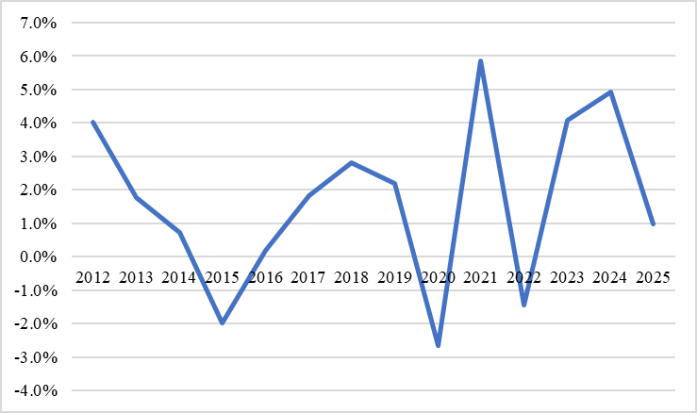
Рисунок 2 – Динамика ВВП России, в % к предыдущему году 2025 года
Индекс промышленного производства по итогам 2025 года вырос на +1,3% г/г после +5,1% г/г годом ранее – это практически полностью совпало с оценками, обозначенными в официальном прогнозе.
В годовом выражении в декабре наблюдалось ускорение темпов роста ИПП до +3,7% г/г после +0,4% г/г в ноябре. С исключением сезонного фактора выпуск увеличился на +2,3% м/м SA.
Обрабатывающая промышленность в 2025 году была основным драйвером промышленного роста, выпуск которой увеличился на +3,6% г/г после +9,1% г/г в 2024 году, что выше прогнозных оценок (в прогнозе +3,1% г/г).
Добывающий сектор по итогам 2025 года показал динамику на уровне в -1,6% г/г после -0,5% г/г годом ранее. В декабре в целом по сектору выпуск изменился на -2,8% г/г после роста на +0,4% г/г в ноябре. С устранением сезонного фактора -0,4% м/м SA.
Объёмы строительных работ по итогам 2025 года увеличились на +2,5% г/г (в 2024 году рост на +3,8% г/г). В декабре объёмы строительства выросли на +4,8% г/г после околонулевой динамики +0,1% г/г в предыдущем месяце.
Выпуск продукции сельского хозяйства по итогам 2025 года увеличился на +4,9% г/г (за 2024 год -3,3% г/г) на фоне рекордных урожаев зерновых. В декабре выпуск сохранил двузначные темпы в +15,5% г/г после +20,4% г/г в ноябре.
По предварительным данным Росстата, за 2025 год динамика производства мяса составила -0,2% г/г (за 2024 год – рост +2,2% г/г), молока – рост на +0,5% г/г (за 2024 год – рост на +0,7% г/г), яиц – рост на +4,3% г/г (за 2024 год -0,2% г/г).
По итогам 2025 года грузооборот транспорта изменился на -0,7% г/г (за 2024 год – рост на +0,5% г/г). В декабре 2025 года динамика грузооборота транспорта была на уровне в -1,3% г/г после -3,0% г/г в ноябре.
При этом по итогам года грузооборот автомобильного транспорта продолжил рост: +2,9% г/г после +6,9% г/г в 2024 году.
По итогам 2025 года потребительская активность показала рост на +2,9% г/г, что практически совпадает с прогнозной траекторией (ожидали +2,7% г/г, в 2024 году +7,1% г/г).
В декабре наблюдалось некоторое ускорение суммарного оборота розничной торговли, общественного питания и платных услуг населению до +3,9% г/г после +3,6% г/г в ноябре.
Оборот розничной торговли в 2025 году продемонстрировал прирост на +2,6% г/г после +7,7% г/г в 2024 году (в прогнозе +2,5% г/г на 2025 год). Оборот розницы в декабре вырос на +3,9% г/г в реальном выражении после +3,3% г/г в ноябре.
Платные услуги населению за прошедший 2025 год увеличились на +2,7% г/г после роста до уровня +4,3% г/г в 2024 году (факт совпадает с прогнозом). В декабре показатель вырос на +3,1% г/г после +3,4% г/г месяцем ранее.
Оборот общественного питания в 2025 году увеличился на +8,7% г/г после +11,9% г/г в 2024 году (факт совпадает с прогнозом). Рост оборота в декабре показал ускорение темпов до +9,4% г/г после +8,2% г/г в ноябре.
Рынок труда
На рынке труда по итогам 2025 года уровень безработицы составил в среднем 2,2% рабочей силы. В декабре уровень безработицы незначительно вырос до 2,2% рабочей силы (2,1% в ноябре).
В целом за 11 месяцев 2025 года (по последним оперативным данным) номинальная заработная плата увеличилась на +14,2% г/г и составила 96 772 рубля, реальная – +4,8% г/г (за 11 месяцев 2024 года +17,8% г/г и +8,7% г/г соответственно).
В ноябре 2025 года темпы роста заработных плат в номинальном выражении составили +12,8% г/г после +14,3% г/г в октябре, а её размер – 98 193 рублей, реальная – выросла на +5,8% г/г против +6,1% г/г.
Рост реальных денежных доходов по итогам 2025 года составил +7,7% г/г после роста на +9,9% г/г в 2024 году. В 4 квартале 2025 года реальные доходы выросли на +6,0% г/г после +8,0% г/г1 в предыдущем квартале. Реальные располагаемые доходы в 2025 году выросли на +7,4% г/г (+8,2% г/г в 2024 году), а в 4 квартале на +5,8% г/г после +7,7% г/г кварталом ранее.
По всем компонентам доходов наблюдалась положительная динамика по итогам 2025 года. Основной положительный вклад в динамику реальных денежных доходов в 2025 году внесли оплата труда наёмных работников +3,7 п.п. (+6,1% г/г в реальном выражении) и доходы от собственности +2,2 п.п. (+23,0% г/г). Положительный вклад также за счёт доходов от предпринимательской деятельности +0,9 п.п. (+12,9% г/г) и социальных выплат +0,8 п.п. (+5,1% г/г).
Доходы населения
Реальные денежные доходы, по оценке, в 2025 г. по сравнению с 2024 г. увеличилась на 7,7%, в IV квартале 2025 г. по сравнению с соответствующим периодом предыдущего года - на 6,0%. Реальные располагаемые денежные доходы (доходы за вычетом обязательных платежей, скорректированные на индекс потребительских цен), по оценке, в 2025 г. по сравнению с 2024 г. увеличились на 7,4%, в IV квартале 2025 г. по сравнению с соответствующим периодом предыдущего года - на 5,8%.
В структуре денежных доходов населения в IV квартале 2025 г. по сравнению с соответствующим периодом 2024 г. возросли доли доходов от оплаты труда, предпринимательской деятельности и доходов от собственности при снижении долей социальных выплат и прочих денежных поступлений (Рисунок 3).
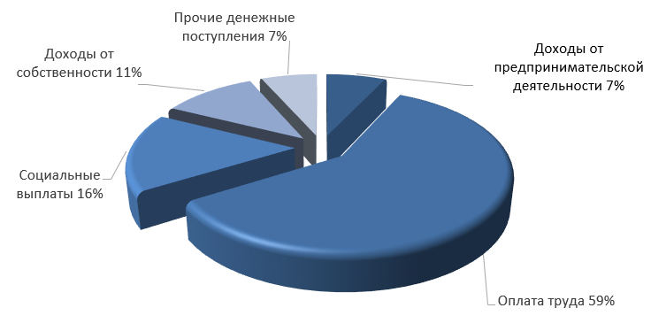
Рисунок 3 – Структура денежных доходов населения в 2025 г., %
Инфляция
Инфляция по итогам 2025 года составила 5,59% г/г после 6,64% г/г в ноябре. В помесячном выражении в декабре 2025 года инфляция замедлилась до 0,32% м/м после 0,42% м/м в ноябре.
Годовая инфляция в декабре уменьшилась до 5,59% (в ноябре – 6,64%). По сравнению с прошлым месяцем заметно сократились годовые приросты цен на продовольственные и непродовольственные товары. За 2025 год среди продовольственных товаров наблюдалось снижение цен на яйца (-20,0%), сахар (-6,4%), макаронные и крупяные изделия (-0,9%). Кроме того, по сравнению с высокой базой декабря прошлого года овощи и фрукты подешевели на 8,8%, сливочное масло – на 3,0%.
В непродовольственном сегменте за год снизились цены на телерадиотовары (-8,5%), средства связи (-7,1%), персональные компьютеры (-5,4%), электротовары и бытовые приборы (-5,0%), инструменты и оборудование (-3,2%), обувь (-1,2%), а также легковые автомобили (-0,8%). Показатели устойчивой инфляции (с.к.г.) в декабре преимущественно возросли. В среднем за 4 кв. 2025 их приросты сложились в диапазоне 4–6% (с.к.г.) и находились вблизи значений 2-3 кв. 2025 или немного выше. Компоненты потребительской корзины с волатильными ценами внесли отрицательный вклад в месячный прирост цен. Продолжили снижаться цены на бензин и сахар. Низкими для декабря были приросты цен на яйца, овощи и фрукты.
Сводный индекс цен производителей обрабатывающей промышленности по продукции, поставляемой на внутренний рынок, по итогам 2025 года составил +3,9% г/г, а в декабре 2025 года – снижение на -0,3% г/г после +1,0% г/г в ноябре. В целом по промышленности по итогам года цены выросли на +1,9% г/г, в декабре 2025 года – снижение на -3,3% г/г после снижения на -1,0% г/г месяцем ранее (Рисунок 4).

Рисунок 4 – Индекс потребительских цен, в % к предыдущему году
Выводы по разделу:
По итогам 2025 года экономика России демонстрирует умеренные темпы роста после высоких показателей предыдущего года. Объем валового внутреннего продукта увеличился на 1,0% в годовом выражении, что свидетельствует о замедлении экономической активности по сравнению с 2024 годом.
Промышленное производство сохраняет положительную динамику, однако темпы роста существенно снизились: индекс промышленного производства увеличился на 1,3% против 5,1% годом ранее. Основным драйвером промышленного роста остается обрабатывающая промышленность, тогда как добывающий сектор продолжает демонстрировать отрицательную динамику.
Строительная отрасль показывает устойчивый, но замедляющийся рост (+2,5% г/г), что может свидетельствовать о постепенном насыщении рынка и снижении инвестиционной активности. В то же время сельское хозяйство демонстрирует значительное восстановление (+4,9% г/г) после спада в предыдущем году, во многом за счет высоких урожаев.
Транспортный сектор характеризуется снижением грузооборота (-0,7% г/г), что отражает общую тенденцию к замедлению деловой активности, несмотря на рост автомобильных перевозок.
Потребительская активность сохраняет положительную динамику (+2,9% г/г), однако темпы роста существенно ниже уровня 2024 года, что указывает на постепенное охлаждение внутреннего спроса. Аналогичная тенденция наблюдается в розничной торговле и сфере платных услуг.
Рынок труда остается стабильным: уровень безработицы находится на исторически низком уровне (2,2%). При этом сохраняется рост заработной платы и реальных доходов населения, однако темпы их увеличения замедляются по сравнению с предыдущим годом.
Реальные денежные доходы населения выросли на 7,7%, при этом структура доходов характеризуется увеличением доли доходов от трудовой и предпринимательской деятельности, а также доходов от собственности.
В целом экономическая ситуация в 2025 году характеризуется переходом от фазы активного восстановления к стадии умеренного роста с признаками стабилизации и постепенного замедления ключевых макроэкономических показателей.

Социально-экономическое развитие субъекта Российской Федерации
Источники информации
Управление Федеральной службы государственной статистики по Краснодарскому краю и Республике Адыгее. Доклад «Социально-экономическое положение Краснодарского края» за 2025 год, адрес доступа: https://23.rosstat.gov.ru/storage//2026/02-13/WJ9Ek9Ed/Doc_2025%20god.pdf
Департамент государственного регулирования тарифов Краснодарского края, адрес доступа: https://rek.krasnodar.ru/activity/urovni-tarifov/informatsiya-ob-urovnyakh-tsen-i-tarifov/god-2025/547472
Вводная информация
Краснодарский край – субъект Российской Федерации, входит в состав Южного федерального округа.
Краснодарский край образован 13 сентября 1937 года. Административный центр Краснодарского края – город Краснодар. Граничит с Ростовской областью, Ставропольским краем, Карачаево-Черкесией, Адыгеей и Абхазией. По морю через Керченский пролив граничит с Крымом. Территория Краснодарского края – 74,485 тыс. кв. км. Наибольшая протяженность края с севера на юг - 327 км и с запада на восток - 360 км.
Территориальная организация Краснодарского края как системы административно-территориальных единиц (объектов административно-территориального устройства), установленная для осуществления функций государственного управления с учетом исторических и культурных традиций, сложившейся системы расселения жителей Краснодарского края, хозяйственных связей и сформировавшейся инфраструктуры.
По данным Реестра административно-территориальных единиц Краснодарского края, Устава Краснодарского края (ред. от 11.03.2025), объектами административно-территориального устройства Краснодарского края являются следующие виды (категории) административно-территориальных единиц (Таблица 5, Рисунок 5).
Таблица 5 – Административно-территориальное деление Краснодарского края (по состоянию на 01.01.2026 г.)
Наименование административной единицы | Количество, ед.
Муниципальные районы | 34
Муниципальные округа | 5
Городские округа | 6
Города | 26
Поселки городского типа | 14
Сельские населенные пункты | 1724

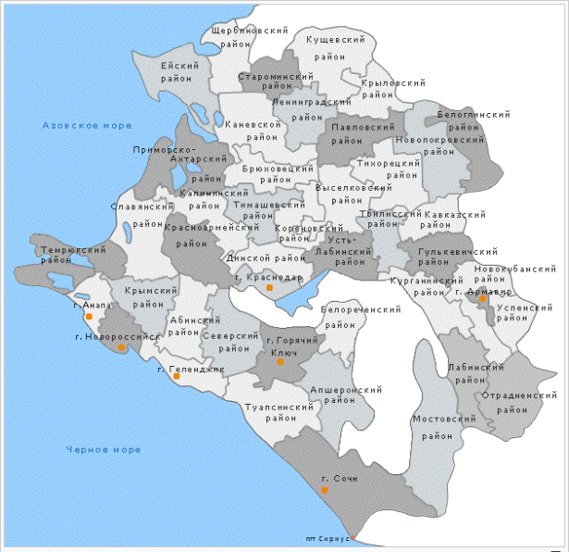
Рисунок 5 – Муниципальные районы, городские округа Краснодарского края
Социально-экономические показатели Краснодарского края
Промышленное производство
Индекс промышленного производства в декабре 2025 г. по сравнению с декабрем 2024 г. составил 95,0%, в 2025 г. – 99,4%.
По остальным укрупнённым видам промышленной деятельности динамика индекса производства в 2025 году составила:
Индекс производства по виду деятельности «Добыча полезных ископаемых» в декабре 2025 г. по сравнению с декабрем 2024 г. составил 81,5%, в 2025 г. – 86,6%.
Индекс производства по виду деятельности «Обрабатывающие производства» в декабре 2025 г. по сравнению с декабрем 2024 г. составил 99,5%, в 2025 г. – 100,3%.
В декабре 2025 г. индекс цен производителей промышленных товаров по сравнению с ноябрём 2025 г. составил 99,8%, в том числе индекс цен на продукцию видов экономической деятельности: «Добыча полезных ископаемых» – 100,0%, «Обрабатывающие производства» – 99,5%, «Обеспечение электрической энергией, газом и паром; кондиционирование воздуха» – 101,5%, «Водоснабжение; водоотведение, организация сбора и утилизации отходов, деятельность по ликвидации загрязнений» – 100,0%.
Индекс цен производителей сельскохозяйственной продукции в декабре 2025 г. по сравнению с ноябрём 2025 г. составил 99,1%, в том числе на продукцию растениеводства – 99,6%, животноводства – 97,9%.
Индекс производства по виду деятельности «Обеспечение электрической энергией, газом и паром; кондиционирование воздуха» в декабре 2025 г. по сравнению с декабрем 2024 г. составил 83,3%, в 2025 г. – 100,0%.
Индекс производства по виду деятельности «Водоснабжение; водоотведение, организация сбора и утилизации отходов, деятельность по ликвидации загрязнений» в декабре 2025 г. по сравнению с декабрем 2024 г. составил 83,0%, в 2025 г. – 92,0%.
Сводный индекс цен на продукцию (затраты, услуги) инвестиционного назначения в декабре 2025 г. по сравнению с ноябрём 2025 г. составил 100,4%, в том числе производителей на строительную продукцию – 100,2%, приобретения машин и оборудования – 101,0%, прочую продукцию (затраты, услуги) – 99,2%.
Индекс тарифов на грузовые перевозки (без железнодорожного транспорта) в среднем по всем видам транспорта в декабре 2025 г. по сравнению с ноябрём 2025 г. составил 101,2%.
Строительство
Строительная деятельность. Объем работ, выполненных всеми хозяйствующими субъектами, по виду деятельности «Строительство», в 2025 г. составил 402,2 млрд рублей, или 69,9% (в сопоставимых ценах) к уровню предыдущего года.
Из общего объема работ организациями, не относящимися к субъектам малого предпринимательства с численностью свыше 15 человек, в 2025 г. выполнено работ собственными силами на 171,0 млрд рублей, что составило 78,6% к 2024 г. (в том числе выполнено хозяйственным способом строительно-монтажных работ по зданиям и сооружениям на сумму 2071,2 млн рублей, или в 2,4 раза больше, чем в 2024 г.).
На конец декабря 2025 г. организациями, не относящимися к субъектам малого предпринимательства с численностью свыше 15 человек, заключено договоров строительного подряда (контрактов) на сумму 56,5 млрд рублей, что обеспечит 85 дней работы.
Жилищное строительство. В 2025 г. организациями всех форм собственности и населением построено 82,9 тыс. квартир общей площадью 6236,5 тыс. кв. метров, что составило 93,3% к 2024 г. Из общего объема введенного жилья, в многоквартирных домах сданы в эксплуатацию 53,5 тыс. квартир общей площадью 2566,5 тыс. кв. метров, что составило 89,0 % к 2024 г. Общая площадь жилых помещений в построенных индивидуальными застройщиками жилых домах составила 3670,0 тыс. кв. метров (из них 751,7 тыс. кв. метров – на земельных участках, предназначенных для ведения садоводства), что составило 96,6% к 2024 г.
По данным выборочного статистического наблюдения в IV квартале 2025 г. по сравнению с предыдущим кварталом индексы цен на первичном и вторичном рынке жилья составили соответственно 99,4% и 98,6%. На первичном рынке стоимость элитных квартир повысилась на 3,2%, улучшенного качества – на 0,3%, при этом цены на квартиры среднего качества типовые снизились на 2,1%. На вторичном рынке снижение цен зарегистрировано на квартиры улучшенного качества на 1,9%, среднего качества (типовые) – на 1,1%.
Сельское хозяйство
Объем производства продукции сельского хозяйства всех сельхозпроизводителей (сельхозорганизации, крестьянские (фермерские) хозяйства, хозяйства населения) в 2025 г. в действующих ценах, по предварительной оценке, составил 642,1 млрд рублей.
Растениеводство. Валовой сбор зерна в крае в 2025 г. по предварительным данным составил 11576,9 тыс. тонн (в весе после доработки), что на 14,3% меньше уровня предыдущего года. Риса собрано на 0,2% больше, чем в предыдущем году за счет увеличения урожайности на 3,5%.
Производство семян подсолнечника (в весе после доработки) уменьшилось в 2025 г. на 18,8% за счет снижения урожайности на 18,7%. Валовой сбор сахарной свеклы уменьшился на 7,9%, при увеличении посевных площадей на 7,3%, что обусловлено снижением урожайности на 12,7%. Валовой сбор картофеля увеличился на 3,0% вследствие роста урожайности на 6,7%. Сбор овощей увеличился на 1,6% за счет увеличения урожайности на 8,1%.
В структуре производства зерна в 2025 г. по сравнению с 2024 г. увеличился удельный вес риса и кукурузы, снизился удельный вес пшеницы и ячменя.
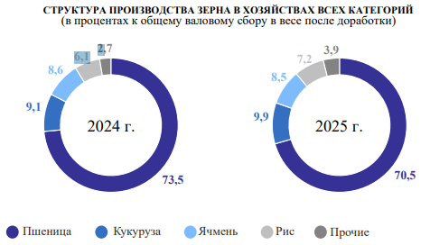
Рисунок 6 - Структура производства зерна в хозяйствах всех категорий
Основными производителями зерна и технических культур остаются сельскохозяйственные организации. Доля их в производстве зерна в 2025 г. составила 67,7% (в 2024 г. – 67,3%), сахарной свеклы – 81,8% (82,4%), подсолнечника – 56,4% (54,6%). Крестьянскими (фермерскими) хозяйствами и индивидуальными предпринимателями в 2025 г. получено 31,7% от общего сбора зерна в хозяйствах всех категорий (в 2024 г. – 32,1%), сахарной свеклы – 18,2% (17,6%), подсолнечника – 46,0% (43,3%). В хозяйствах населения в 2025 г. выращено 64,5% общего объема картофеля и 30,3% овощей (в 2024 г. - 66,1% и 30,5% соответственно).
Животноводство. На конец декабря 2025 г. поголовье крупного рогатого скота в сельскохозяйственных организациях, не относящихся к субъектам малого предпринимательства, составило 329,0 тыс. голов (98,3% к соответствующей дате 2024 г.), из них коров – 119,3 тыс. голов (100,2%); свиней – 460,3 тыс. голов (106,3%); овец и коз – 7,1 тыс. голов (107,0%); птицы – 12571,2 тыс. голов (101,2%).
В структуре поголовья скота по категориям хозяйств доля индивидуального сектора составила: по крупному рогатому скоту – 34,0%, свиньям – 6,5%, овцам и козам – 94,9%.
На долю хозяйств населения, крестьянских (фермерских) хозяйств и индивидуальных предпринимателей приходилось 31,1% производства мяса, молока – 25,8% и яиц – 43,5%. За 2025 г. в сельскохозяйственных организациях, не относящихся к субъектам малого предпринимательства, от одной коровы надоено 10505 килограммов молока (100,3% к 2024 г.), яйценоскость кур-несушек составила 308 яиц (101,7% к 2024 г.).
Потребительский рынок
Оборот розничной торговли хозяйствующих субъектов всех видов деятельности в 2025 г. составил 3119,7 млрд рублей, что в товарной массе на 3,4% больше, чем в 2024 г.
В 2025 г. оборот розничной торговли на 92,4% формировался торгующими организациями и индивидуальными предпринимателями, осуществляющими деятельность в стационарной торговой сети (вне рынка), доля продажи товаров на рынках и ярмарках составила 7,6% (в 2024 г. – 93,2% и 6,8% соответственно).
В структуре оборота розничной торговли в 2025 г. удельный вес продажи пищевых продуктов, включая напитки, и табачных изделий составил 47,7% (в 2024 г. – 49,7%), непродовольственных товаров – 52,3% (50,3%).
Оборот розничной торговли организаций (без субъектов малого предпринимательства), основным видом деятельности которых является розничная торговля, в 2025 г. составил 1309,7 млрд рублей, или в сопоставимых ценах 100,9% к 2024 г.
Оборот общественного питания1) хозяйствующих субъектов всех видов деятельности в 2025 г. по сравнению с 2024 г. в сопоставимых ценах увеличился на 1,8% и составил 173,7 млрд рублей.
Индекс потребительских цен на товары и услуги в декабре 2025 г. по сравнению с ноябрём 2025 г. составил 100,2%, в том числе на продовольственные товары – 100,5%, непродовольственные товары – 99,9%, услуги – 100,2%.
Базовый индекс потребительских цен (БИПЦ), исключающий краткосрочные неравномерные изменения цен под влиянием отдельных факторов, которые носят административный, событийный, а также сезонный характер, в декабре 2025 г. составил 100,3%.
Стоимость условного (минимального) набора продуктов питания в декабре 2025 г. по сравнению с предыдущим месяцем повысилась на 0,7% и составила 7674,90 рубля в расчете на одного человека в месяц.
Стоимость фиксированного набора потребительских товаров и услуг для межрегиональных сопоставлений покупательной способности населения по Краснодарскому краю в декабре 2025 г. составила 26436,20 рубля в расчете на месяц. По сравнению с ноябрём 2025 г. его стоимость повысилась на 0,5%.
В 2025 г. по оперативным данным, населению оказано платных услуг на 1208,2 млрд рублей, что на 3,0% больше (в сопоставимых ценах), чем за предыдущий год.
В структуре платных услуг, оказанных населению, доминируют пять видов услуг, на долю которых приходилось 65,4% от общего объёма: бытовые, транспортные, коммунальные и услуги гостиниц и аналогичные по предоставлению временного жилья и медицинские услуги.
Из общего объёма бытовых услуг, оказанных населению в 2025 г., 72,5% приходилось на техническое обслуживание и ремонт транспортных средств, машин и оборудования, ремонт и строительство жилья и других построек, парикмахерские и косметические услуги, а также изготовление и ремонт мебели.
В 2025 г. оборот оптовой торговли организаций всех видов деятельности составил 3926,0 млрд рублей, что в товарной массе на 1,9% больше, чем в 2024 г.
В 2025 г. оборот оптовой торговли организаций всех видов деятельности на 86,4% формировался организациями, основным видом деятельности которых является оптовая торговля, их оборот составил 3394,0 млрд рублей или в сопоставимых ценах 100,4% к 2024 г. Оборот оптовой торговли организаций (без субъектов малого предпринимательства), основным видом деятельности которых является оптовая торговля, в 2025 г. составил 2174,0 млрд рублей и по сравнению с 2024 г. в сопоставимой оценке уменьшился на 2,2%. По оценке, доля субъектов малого предпринимательства в обороте оптовой торговли всех видов деятельности в 2025 г. составила 31,2%.
Финансы
За январь-ноябрь 2025 г., по оперативным данным, сальдированный финансовый результат (прибыль минус убыток) организаций в действующих ценах составил 666,0 млрд рублей (1473 организации получили прибыль в размере 817,5 млрд рублей, 579 организаций имели убыток на сумму 151,5 млрд рублей).
На конец ноября 2025 г., по оперативным данным, суммарная задолженность по обязательствам организаций составила 6787,1 млрд рублей, из нее просроченная – 11,7 млрд рублей, или 0,2% от общей суммы задолженности (на конец ноября 2024 г. – 0,2%, на конец октября 2025 г. – 0,2%).
Кредиторская задолженность в ноябре 2025 г., по оперативным данным, составила 2715,9 млрд рублей (темп роста к октябрю 2025 г. составил 103,4%), из нее просроченная – 10,3 млрд рублей, или 0,4% от общей суммы кредиторской задолженности (на конец ноября 2024 г. – 0,5%, на конец октября 2025 г. – 0,4%).
Задолженность по полученным кредитам банков и займам в ноябре 2025 г., по оперативным данным, составила 4071,2 млрд рублей, в том числе просроченная – 1,3 млрд рублей или 0,03% от общего объема задолженности по полученным кредитам банков и займам.
Дебиторская задолженность в ноябре 2025 г., по оперативным данным, составила 2256,4 млрд рублей (темп роста к октябрю 2025 г. составил 101,9%), в том числе просроченная – 34,0 млрд рублей, или 1,5% от общего объема дебиторской задолженности (на конец ноября 2024 г. – 1,4%, на конец октября 2025 г. – 1,5%).
Уровень жизни населения
Среднемесячная начисленная заработная плата работников организаций в ноябре 2025 г. составила 75178 рублей. По сравнению с ноябрем 2024 г. она увеличилась на 11,2%. Среднемесячная начисленная заработная плата за январь-ноябрь 2025 г. составила 74019 рублей, увеличившись по сравнению с соответствующим периодом 2024 г. на 12,2%.
Реальная заработная плата, рассчитанная с учетом индекса потребительских цен, за ноябрь 2025 г. по сравнению с ноябрем 2024 г. увеличилась на 4,2%. За январь-ноябрь 2025 г. реальная заработная плата увеличилась на 2,8% по сравнению с январем-ноябрем 2024 г.
Просроченная задолженность по заработной плате (по данным, полученным от организаций, кроме субъектов малого предпринимательства). Суммарная задолженность по заработной плате на конец декабря 2025 г. составила 557,5 млн рублей.
Демография. Рынок труда
Численность работников организаций (без субъектов малого предпринимательства). В ноябре 2025 г. в организациях работали 1043,6 тыс. человек штатных работников. На условиях совместительства и по договорам гражданско-правового характера для работы в этих организациях привлекалось еще 38,9 тыс. человек.
Безработица (по данным министерства труда и социального развития Краснодарского края). В декабре 2025 г. признано безработными 2,4 тыс. граждан (на 21,7% больше, чем в декабре 2024 г.), снято с учета 2,0 тыс. безработных (на 18,9% больше, чем в декабре 2024 г.).
Численность трудоустроенных безработных в декабре 2025 г. уменьшилась по сравнению с предыдущим месяцем на 3,0%, с декабрем 2024 г. – увеличилась на 19,3% и составила 1,2 тыс. человек.
На конец декабря 2025 г. уровень регистрируемой безработицы составил 0,3% от численности рабочей силы (на конец декабря 2024 г. – 0,2%).
Потребность организаций в работниках (по данным министерства труда и социального развития Краснодарского края). На конец декабря 2025 г. заявленная организациями потребность в работниках составила 50,5 тыс. человек, что на 24,4% меньше, чем на конец декабря 2024 г.
В среднем на одного незанятого, состоящего на учете, приходилось 4,53 вакансии. На конец декабря 2025 г. нагрузка не занятого населения, зарегистрированного в органах службы занятости населения, на одну заявленную вакансию составила 0,22 человека.
Выводы по разделу:
По итогам 2025 года социально-экономическое развитие Краснодарского края в целом характеризуется устойчивостью основных отраслей экономики и сохранением положительных тенденций в ряде ключевых сегментов.
Промышленный сектор региона демонстрирует стабильность: индекс промышленного производства составил 99,4% к уровню предыдущего года. При этом обрабатывающие производства, являющиеся ключевым элементом промышленной структуры, сохраняют положительную динамику (100,3%), обеспечивая основу промышленного потенциала региона. Отдельные инфраструктурные виды деятельности функционируют на стабильном уровне.
Инвестиционно-строительный комплекс, несмотря на корректировку объемов, сохраняет значительный масштаб деятельности. В 2025 году выполнен существенный объем строительных работ, а жилищное строительство продолжает оставаться одним из ключевых направлений развития региона: введено более 6,2 млн кв. метров жилья. Высокая доля индивидуального жилищного строительства свидетельствует о сохраняющемся спросе со стороны населения.
Сельское хозяйство сохраняет значительную роль в экономике региона и демонстрирует устойчивость. Несмотря на влияние природно-климатических факторов на урожайность отдельных культур, обеспечены высокие объемы производства, сохраняется рост по ряду направлений (овощи, картофель, рис). Животноводство характеризуется стабильным развитием и повышением эффективности производства.
Потребительский рынок региона продолжает развиваться: отмечается рост оборота розничной торговли (+3,4%), платных услуг населению (+3,0%) и общественного питания. Сохраняется активность потребительского спроса, а структура рынка демонстрирует расширение сегмента непродовольственных товаров.
Ценовая динамика остается контролируемой: инфляционные процессы характеризуются умеренными темпами, что способствует поддержанию покупательной способности населения.
Финансовое состояние организаций региона остается устойчивым: сохраняется положительный финансовый результат, низкий уровень просроченной задолженности, что свидетельствует о стабильности хозяйственной деятельности.
Рынок труда характеризуется благоприятной ситуацией: уровень безработицы остается на минимальных значениях, сохраняется рост заработной платы, в том числе в реальном выражении. Высокое соотношение вакансий к числу безработных указывает на сохраняющийся спрос на рабочую силу.
В целом социально-экономическое развитие Краснодарского края в 2025 году характеризуется устойчивостью, адаптацией экономики к текущим условиям и сохранением потенциала для дальнейшего роста в ключевых отраслях.
Тарифы за пользование водо-, газо-, электро-, тепло-, и иными видами снабжения
Информация об уровнях цен и тарифов за пользование водо-, газо-, электро-, тепло- и иными видами снабжения по данным Департамента государственного регулирования тарифов Краснодарского края, сложившихся в Краснодарском крае по состоянию на 31.12.2025
Информация об уровнях тарифов в сфере холодного водоснабжения и водоотведения
Тарифы на холодную воду и водоотведение на 2025 год приняты с учетом показателей одобренного Правительством Российской Федерации прогноза социально-экономического развития Российской Федерации на 2025 год и на плановый период 2026 и 2027 годов (далее – прогноз), распоряжения Правительства Российской Федерации от 15.11.2024 № 3287-р и постановления Губернатора Краснодарского края от 12.12.2024 № 884 об утверждении на 2025 год индексов изменения размера вносимой гражданами платы за коммунальные услуги в среднем по субъектам РФ, предельно допустимых отклонений по муниципальным образованиям от величины указанных индексов и предельных (максимальных) индексов изменения размера вносимой гражданами платы за коммунальные услуги в муниципальных образованиях Краснодарского края.
По состоянию на 31.12.2025 года тарифы для населения (с учетом НДС) в сфере холодного водоснабжения и водоотведения, утвержденные департаментом и (или) органами местного самоуправления муниципальных образований Краснодарского края в соответствии с компетенцией, составили:
- по холодной воде от 5,02 руб./м3 («Пограничное управление Федеральной службы безопасности Российской Федерации по Карачаево-Черкесской Республике») в Мостовском районе до 110,60 руб./м3 (ООО «ИВ-Консалтинг») в Кущевском районе;
- по водоотведению от 2,52 руб./м3 («Пограничное управление Федеральной службы безопасности Российской Федерации по Карачаево-Черкесской Республике») в Мостовском районе до 121,32 руб./м3 (МП «ЖКХ») в Красноармейском районе.
Информации об уровнях тарифов на тепловую энергию
Тарифы на тепловую энергию на 2025 год приняты с учетом показателей прогноза, распоряжения Правительства Российской Федерации от 15.11.2024 № 3287-р и постановления Губернатора Краснодарского края от 12.12.2024 № 884.
По состоянию на 31.12.2025 тарифы на тепловую энергию, реализуемую населению Краснодарского края, составляли (с НДС):
- на нужды отопления от 550,72 руб./Гкал для филиала МУ МПКХ ст. Вознесенской (геотермальная вода) в Лабинском районе до 8828,95 руб./Гкал для ООО «СтройСервис» в муниципальном округе город-курорт Анапа;
- на нужды горячего водоснабжения (компонент на тепловую энергию) от 804,00 руб./Гкал для филиала ООО «МЭС» пгт. Мостовской в Костромском сельском поселение Мостовского района (льготный тариф) до 8752,73 руб./Гкал для ФГКУЗ «Санаторий «Солнечный» войск национальной гвардии Российской Федерации» в Туапсинском районе.
Информация об уровнях тарифов на электрическую энергию
В рамках прогноза, распоряжения Правительства Российской Федерации от 15.11.2024 № 3287-р и постановления Губернатора Краснодарского края от 12.12.2024 № 884, приказа ФАС России от 11.10.2024 № 718/24 «О предельных минимальных и максимальных уровнях тарифов на электрическую энергию (мощность), поставляемую населению и приравненным к нему категориям потребителей, по субъектам Российской Федерации на 2025 год» тарифы на электроэнергию для населения Краснодарского края (единые по краю) с 1 июля 2025 года установлены приказом департамента от 25.11.2024 № 24/2024-э «Об установлении цен (тарифов) на электрическую энергию для населения и приравненных к нему категорий потребителей по Краснодарскому краю, Республике Адыгея и федеральной территории «Сириус» в следующих размерах (с НДС):
- одноставочные тарифы для населения и приравненных к нему потребителей (без понижающего коэффициента) для 1 диапазона – 7,35 руб./кВтч, 2 диапазона – 10,00 руб./кВтч, 3 диапазона – 14,64 руб./кВтч и для сельского населения и городского населения в домах с электроплитами и (или) электрокотлами (с учетом понижающего коэффициента 0,7) для 1 диапазона – 5,15 руб./кВтч, 2 диапазона – 7,00 руб./кВтч, 3 диапазона – 14,64 руб./кВтч;
- одноставочные тарифы, дифференцированные по зонам суток (день/ночь), для населения и приравненных к нему потребителей (без понижающего коэффициента) для 1 диапазона – 8,25/4,42 руб./кВтч, 2 диапазона – 11,22/6,02 руб./кВтч, 3 диапазона – 16,43/8,78 руб./кВтч и для сельского населения и городского населения в домах с электроплитами и (или) электрокотлами (с учетом понижающего коэффициента 0,7) для 1 диапазона – 5,78/3,11 руб./кВтч, 2 диапазона – 7,86/4,23 руб./кВтч, 3 диапазона – 16,43/8,78 руб./кВтч.
Постановлением Правительства Российской Федерации для решения проблемы несправедливого ценообразования, когда значительные объемы электроэнергии приобретаются по льготным тарифам населения, а используются в коммерческих целях, в том числе для «серого» майнинга, а также снижения нагрузки на сети и линии электропередач, был изменен порядок расчетов за электрическую энергию с введением дифференциации объемов потребления.
На 2025 год дифференциация объемов потребления разделена на три диапазона в отношении каждой группы потребителей, в том числе для основных категорий потребителей в следующих размерах (Таблица 6).
Таблица 6 – Объемы потребления электрической энергии в отношении каждой группы потребителей
№ п/п | Наименование | Диапазоны объемов потребления электрической энергии, кВт.ч
№ п/п | Наименование | первый диапазон | второй диапазон | третий диапазон
1 | Помещения в многоквартирных домах | до 1000 | от 1000 до 1550 | свыше 1550
2 | Помещения в многоквартирных домах  оборудованные электроплитами | до 1100 | от 1100 до 1700 | свыше 1700
3 | Жилые дома | до 1100 | от 1100 до 1700 | свыше 1700
4 | Жилые дома  оборудованные электроплитами | до 1200 | от 1200 до 1850 | свыше 1850
5 | Помещения в многоквартирных домах и жилые дома, оборудованные электрокотлами в отопительный период (с 1 октября по 30 апреля) | до 3900 | от 3900 до 6000 | свыше 6000
По данным гарантирующих поставщиков, величины первого диапазона позволяют более 96% потребителям удовлетворить все коммунально-бытовые потребности в электроэнергии без их превышения.
Таким образом, электроэнергия, потребленная в коммерческих целях, в том числе скрытый майнинг, предоставление помещений для отдыхающих в курортных зона без соответствующей регистрации и т.п., выравнена по стоимости энергии для прочих потребителей и, соответственно, снижает объемы перекрестного субсидирования в целом.
Стоимость 1 кВтч электрической энергии для потребителей, не относящихся к группе «Население» и приравненных к данной группе категорий потребителей – группа «Прочие потребители», с 2011 года департаментом не устанавливается и в соответствии с законодательством складывается из следующих составляющих:
1) стоимости 1 кВтч произведенной и (или) приобретенной на оптовом (розничном) рынке электрической энергии и 1 киловатта (кВт) мощности является свободной, ежемесячно складывается под воздействием спроса и предложения на рынке и не подлежит государственному регулированию (кроме населения и приравненных к нему категориям потребителей). Данная величина для гарантирующих поставщиков (далее – ГП) определяется ежемесячно и публикуется на официальном сайте ГП с учетом средневзвешенной стоимости энергии (мощности), приобретаемой с оптового рынка и публикуемой администратором торговой системы (ОАО «АТС») на своем сайте. Для энергосбытовых компаний, не являющихся ГП, данная величина определяется соглашением сторон в договоре энергоснабжения (купли-продажи, поставки энергии (мощности));
2) стоимости услуг по передаче и распределению 1 кВтч энергии и 1 кВт мощности по электрическим сетям региона подлежит государственном регулированию в разрезе уровней напряжения в зависимости от границ раздела балансовой принадлежности потребителя и сетевой организации;
3) стоимости 1 кВтч сбытовых услуг (сбытовая надбавка) ГП или энергосбытовых компаний. Согласно статье 23.1 Федерального закона от 26.03.2003 № 35-ФЗ «Об электроэнергетике» государственному регулированию подлежит сбытовая надбавка только для ГП на территории Краснодарского края и Республики Адыгея – АО «НЭСК» и ПАО «ТНС энерго Кубань»;
4) суммы тарифов инфраструктурных услуг оптового рынка – тарифа на услуги коммерческого оператора, оказываемые ОАО «АТС» субъектам оптового рынка электрической энергии (мощности), и тарифа на услуги по оперативно-диспетчерскому управлению в части управления технологическими режимами работы объектов электроэнергетики и энергопринимающих устройств потребителей электрической энергии, а также обеспечения функционирования технологической инфраструктуры оптового и розничных рынков электрической энергии, оказываемые ОАО «Системный оператор Единой энергетической системы», и услуги Центра финансовых расчетов оптового рынка – ЗАО «ЦФР». Данные показатели утверждаются на федеральном уровне.
При этом, в соответствии с прогнозом прирост конечной стоимости электрической энергии с 01.07.2025 для потребителей группы «Прочие потребители» на территории Краснодарского края, Республики Адыгея и федеральной территории «Сириус» составит до 14,1% относительно 2 полугодия 2024 года.
Информация по природному газу
Розничные цены на природный газ, реализуемый населению Краснодарского края, на 2025 год приняты с учетом показателей прогноза, установленных на федеральном уровне составляющих (оптовой цены на газ для населения, тарифов на услуги по транспортировке газа по газораспределительным сетям, платы за снабженческо-сбытовые услуги поставщиков газа), распоряжения Правительства Российской Федерации от 15.11.2024 № 3287-р и постановления Губернатора Краснодарского края от 12.12.2024 № 884.
По состоянию на 31.12.2025 действовали розничные цены на природный газ, реализуемый населению ООО «Газпром межрегионгаз Краснодар», утвержденные приказом департамента от 04.06.2025 № 36/2025-газ с 1 июля 2025 г. (с НДС) – от 7,87 руб./м3 (г. Краснодар) до 9,17 руб./м3 (основная территория поставки в 41 муниципальном образовании края, кроме г. Краснодара, Славянского и Усть-Лабинского районов).
Информация по сжиженному газу
Розничные цены на сжиженный газ, реализуемый населению для бытовых нужд, на 2025 год приняты с учетом показателей прогноза, распоряжения Правительства Российской Федерации от 15.11.2024 № 3287-р и постановления Губернатора Краснодарского края от 12.12.2024 № 884.
По состоянию на 31.12.2025 поставку сжиженного газа для бытовых нужд населения края осуществляли 4 поставщика газа.
В связи с различными условиями поставки газа, объемами его реализации, условиями приобретения и реализации (в баллонах и из групповых резервуарных установок) и применяемыми системами налогообложения в крае наблюдаются значительные колебания в розничных ценах на сжиженный газ, реализуемый населению.
Приказом департамента от 20.12.2024 № 56/2024 - предельные максимальные розничные цены на сжиженный газ, реализуемый населению для бытовых нужд, на 2025 год утверждены (с НДС): с 01 июля – от 38,97 руб./кг (Крыловский, Павловский и Кущевский районы, при реализации сжиженного газа в баллонах без доставки до потребителя) до 65,66 руб./кг (Туапсинский район, при реализации сжиженного газа в баллонах с доставкой до потребителя).
Тарифное регулирование в сфере обращения с твердыми коммунальными отходами (ТКО)
Тарифное регулирование в сфере обращения с ТКО на 2025 год осуществлено в крае в отношении 20 организаций в рамках Федерального закона от 24.06.1998 № 89-ФЗ «Об отходах производства и потребления», из которых для 6 организаций установлены тарифы на услугу регионального оператора, 14 организациям-операторам по обращению с ТКО – тарифы на захоронение ТКО. Для АО «Кадош», ООО «РусУниверсал», ООО «Профисервис» установлены тарифы на обработку ТКО.
Тарифы на 2025 год приняты (скорректированы долгосрочные тарифы) с учетом показателей прогноза, а для региональных операторов по обращению с ТКО распоряжения Правительства Российской Федерации от 15.11.2024 № 3287-р и постановления Губернатора Краснодарского края от 12.12.2024 № 884.
Особенности затрат на подключение к сетям инженерно-технического обеспечения
В соответствии с законодательством расчет размера платы за подключение (технологическое присоединение) рассчитывается осуществляющей его организацией исходя из установленных тарифов (ставок) на подключение (техприсоединение) и конкретных технических условий подключения (техприсоединения) к сетям инженерного обеспечения конкретного потребителя в соответствии с проектом.
В Краснодарском крае в 2026 г. тарифы на подключение (технологическое присоединение) к централизованным системам холодного водоснабжения, водоотведения в части ставки тарифа за подключаемую (технологически присоединяемую) нагрузку и ставки за протяженность сети, а также плата за подключение (технологическое присоединение) к системе теплоснабжения за 1 Гкал/час подключаемой нагрузки регулировались Приказами РЭК – департамента цен и тарифов Краснодарского края и Постановлениями администраций соответствующих муниципальных образований.
Теплоснабжение
На территории Краснодарского края размер платы за подключение (технологическое присоединение) к системе теплоснабжения на 2026 год принят в соответствии с Федеральным законом от 27.07.2010 № 190-ФЗ «О теплоснабжении», постановлением Правительства Российской Федерации от 22.10.2012 № 1075 «О ценообразовании в сфере теплоснабжения», приказом ФСТ России от 13.06.2013 № 760-э «Об утверждении Методических указаний по расчету регулируемых цен (тарифов) в сфере теплоснабжения», на основании решения правления департамента государственного регулирования тарифов Краснодарского края.
Размер стандартизированных тарифных ставок за подключение (технологическое присоединение) к системе теплоснабжения в расчете на единицу мощности подключаемой тепловой нагрузки на 2026 год был утвержден приказом Департамента государственного регулирования тарифов Краснодарского края от 26.11.2025 № 156/2025-т «Об установлении платы за подключение (технологическое присоединение) к системе теплоснабжения ООО «Кубанькрайгаз» и определяется исходя из объемов работ и технических параметров, включённых в состав технических условий, а также технических характеристик сетевого комплекса присоединяемого оборудования в каждом конкретном случае подключения.
Так, на 2026 год стандартизированная тарифная ставка на проведение мероприятий по подключению объектов заявителей на единицу мощности подключаемой тепловой нагрузки установлена в размере 32,93 тыс.руб./Гкал/ч. (без НДС).
Газоснабжение
На территории Краснодарского края размер платы за технологическое присоединение газоиспользующего оборудования к сетям газораспределения внутри границ земельных участков заявителей на 2026 год принят в соответствии с Федеральным законом от 31.03.1999 № 69-ФЗ «О газоснабжении в Российской Федерации», Основными положениями формирования и государственного регулирования цен на газ, тарифов на услуги по его транспортировке и платы за технологическое присоединение газоиспользующего оборудования к газораспределительным сетям на территории Российской Федерации, утверждёнными постановлением Правительства Российской Федерации от 29.12.2000 № 1021, Методическими указаниями по расчёту раз мера платы за технологическое присоединение газоиспользующего оборудования к сетям газораспределения и (или) стандартизированных тарифных ставок, определяющих её величину, утверждёнными приказом ФАС России от 16.08.2018 № 1151/18, на основании решения правления департамента государственного регулирования тарифов Краснодарского края.
Размер стандартизированных тарифных ставок, используемые для определения величины платы за технологическое присоединение газоиспользующего оборудования к сетям газораспределения внутри границ земельных участков заявителей» на 2026 год был утвержден приказом Департамента государственного регулирования тарифов Краснодарского края от 27.12.2024 N 60/2024-газ (ред. от 26.12.2025) "Об установлении на территории Краснодарского края стандартизированных тарифных ставок, определяющих величину платы за технологическое присоединение газоиспользующего оборудования к сетям газораспределения внутри границ земельных участков заявителей" для подключения (техприсоединения) к сетям инженерного обеспечения конкретного потребителя в соответствии с проектом в каждом конкретном случае подключения.
Так, на 2026 год стандартизированная тарифная ставка на покрытие расходов ГРО, связанных с проектированием сети газопотребления (Спр) установлена в размере 15 572,00 руб. (без НДС), стандартизированная тарифная ставка на покрытие расходов ГРО, связанных со строительством газопроводов и устройств системы электрохимической защиты от коррозии (С^{Г}) устанавливается в зависимости характеристик газопровода (наружный диаметр, протяженность, материал, прокладка трубопроводов (надземная, подземная).
Электроснабжение
На территории Краснодарского края размер платы за технологическое присоединение к электрическим сетям на 2026 год принят в соответствии с Федеральным законом от 26.03.2003 № 35-ФЗ «Об электроэнергетике», постановлением Правительства Российской Федерации от 29.12.2011 № 1178 «О ценообразовании в области регулируемых цен (тарифов) в электроэнергетике», Правилами технологического присоединения энергопринимающих устройств потребителей электрической энергии, объектов по производству электрической энергии, а также объектов электросетевого хозяйства, принадлежащих сетевым организациям и иным лицам, к электрическим сетям, утвержденными постановлением Правительства Российской Федерации от 27.12.2004 № 861, приказом ФАС России от 30.06.2022 № 490/22 «Об утверждении Методических указаний по определению размера платы за технологическое присоединение к электрическим сетям», на основании решения правления департамента государственного регулирования тарифов Краснодарского края.
Размер стандартизированных тарифных ставок за технологическое присоединение к электрическим сетям на 2026 год был утвержден приказом Департамента государственного регулирования тарифов Краснодарского края от 24.12.2025 № 19/2025-э «Об установлении платы за технологическое присоединение к электрическим сетям сетевых организаций на территории Краснодарского края, Республики Адыгея и федеральной территории «Сириус» и определяется исходя из объемов работ и технических параметров, включённых в состав технических условий, а также технических характеристик сетевого комплекса присоединяемого оборудования в каждом конкретном случае подключения.
Так, на 2026 год стандартизированная тарифная ставка на покрытие расходов на технологическое присоединение энергопринимающих устройств потребителей электрической энергии, объектов электросетевого хозяйства, принадлежащих сетевым организациям и иным лицам, на подготовку и выдачу сетевой организацией технических условий заявителю и проверку сетевой организацией выполнения технических условий заявителем установлена в размере 17 363,37 руб. (без НДС) – за одно присоединение.
Водоснабжение и водоотведение
На территории Краснодарского края размер платы за технологическое присоединение к централизованным системам холодного водоснабжения и водоотведения на 2026 год принят в соответствии с Федеральным законом от 07.12.2011 N 416-ФЗ "О водоснабжении и водоотведении", постановлением Правительства Российской Федерации от 13.05.2013 N 406 "О государственном регулировании тарифов в сфере водоснабжения и водоотведения", Законом Краснодарского края от 15.10.2010 N 2065-КЗ "О наделении органов местного самоуправления в Краснодарском крае отдельными государственными полномочиями по регулированию тарифов в сфере холодного водоснабжения, водоотведения", на основании решения правления департамента государственного регулирования тарифов Краснодарского края и другими документами.
Размер стандартизированных тарифных ставок за технологическое присоединение к централизованным системам холодного водоснабжения и водоотведения на 2026 год был утвержден Постановлением администрации МО город Краснодар от 24.12.2025 N 8859 "Об установлении тарифов на подключение (технологическое присоединение) к централизованным системам холодного водоснабжения и водоотведения общества с ограниченной ответственностью "Краснодар Водоканал" в части ставки за подключаемую нагрузку на 2026 год" и определяется исходя из объемов работ и технических параметров, включённых в состав технических условий, а также технических характеристик сетевого комплекса присоединяемого оборудования в каждом конкретном случае подключения.
Так, ставка тарифа за подключаемую (технологически присоединяемую) нагрузку на 2026 год в следующем размере:
- централизованная система холодного водоснабжения -51 877,20 руб./куб. м в сут., без НДС;
- централизованная система водоотведения – 89 678,68 руб./куб. м в сут., без НДС.
    - Информация о рынке объектов недвижимости, в том числе о сделках (предложениях) на рынке объектов недвижимости, включая информацию о факторах, влияющих на цены и объем сделок (предложения)

Обзор состояния рынка недвижимости (в целом)
Настоящий раздел содержит анализ состояния и тенденций рынка земельных участков Краснодарского края, сформированный в целях информационного обеспечения государственной кадастровой оценки. Анализ основан на изучении официальных статистических данных, сведений Единого государственного реестра недвижимости, а также информации о ценах предложений, полученной из открытых источников в информационно-телекоммуникационной сети «Интернет».
Рынок земельных участков Краснодарского края характеризуется высокой дифференциацией по категориям земель, видам разрешенного использования, уровню инфраструктурной обеспеченности и территориальному расположению. Указанные факторы формируют существенные различия в ценовых характеристиках объектов и определяют сегментированную структуру рынка.
В соответствии с Земельным кодексом Российской Федерации земельный фонд региона включает основные категории земель, различающиеся по целевому назначению и правовому режиму использования. При этом в рамках целей государственной кадастровой оценки наибольшее значение имеет анализ рыночной информации в разрезе функционального использования земельных участков, отражающего их экономический потенциал и сложившийся уровень спроса.
В целях обеспечения репрезентативности и сопоставимости рыночных данных проведено их структурирование по сегментам рынка, сформированным с учетом положений Методических указаний и фактического распределения объектов на рынке недвижимости. Такой подход позволяет учитывать неоднородность рыночной информации и минимизировать искажения ценовых характеристик при последующих расчетах.
Далее в отчете представлен детализированный анализ отдельных сегментов рынка земельных участков Краснодарского края, включающий описание их характеристик, структуру предложения, а также основные ценообразующие факторы, оказывающие влияние на уровень рыночных цен.
По данным Росреестра земельный фонд Краснодарского края по состоянию на 1 января 2025 года составляет 7 548,5 тыс. га.
Земельные участки в соответствии с ЗК РФ по целевому назначению подразделяются на следующие категории:
1. Земли сельскохозяйственного назначения;
2. Земли населенных пунктов;
3. Земли промышленности, энергетики, транспорта, связи, радиовещания, телевидения, информатики, земли для обеспечения космической деятельности, земли обороны, безопасности и земли иного специального назначения;
4. Земли особо охраняемых территорий и объектов;
5. Земли лесного фонда;
6. Земли водного фонда;
7. Земли запаса.
Динамика состава земель Краснодарского края за 2023 – 2024 гг. представлена в таблице далее.
Таблица 7 – Распределение земельного фонда Краснодарского края по категориям земель
Категории земель | Площадь в тыс. га
Категории земель | 01.01.2023 | % | 01.01.2024 | % | Изменения 2023-2024 гг., +/- тыс.га
Земли сельскохозяйственного назначения | 4 683 | 62 | 4 680,8 | 62 | -2,2
Земли населенных пунктов | 653,4 | 9 | 659,6 | 9 | +6,2
Земли промышленности, энергетики, транспорта, связи, радиовещания, телевидения, информатики, земли для обеспечения космической деятельности, земли обороны, безопасности и земли иного специального назначения | 149 | 2 | 149,1 | 2 | +0,1
Земли особо охраняемых территорий и объектов | 378,5 | 5 | 377,7 | 5 | -0,8
Земли лесного фонда | 1 221,2 | 16 | 1218,5 | 16 | -2,7
Земли водного фонда | 323,4 | 4 | 323 | 4 | -0,4
Земли запаса | 140 | 2 | 139,8 | 2 | -0,2
ИТОГО | 7 548,5 | 100 | 7 548,5 | 100

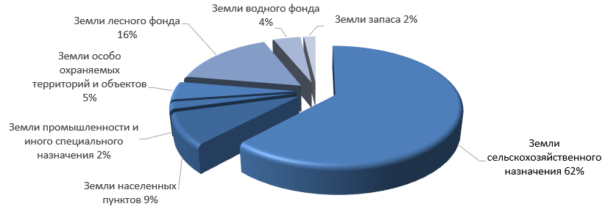
Рисунок 7 – Распределение земельных участков Краснодарского края по категориям на 01.01.2025 г.
Состав и источники рыночных данных, используемых для государственной кадастровой оценки
На этапе подготовки к проведению государственной кадастровой оценки Учреждением осуществлен сбор данных о ценах предложений на рынке земельных участков, расположенных на территории Краснодарского края.
В целях анализа рынка недвижимости использовалась информация, размещенная на сайтах информационно-телекоммуникационной сети «Интернет». Перечень источников информации приведен в таблице 8.
Таблица 8 – Перечень источников информации
Источник информации | Описание источника информации
https://1000dosok.ru/ | "1000dosok.ru" - сайт бесплатных объявлений
https://100realt.ru/ | "100realt.ru" -онлайн-платформа объявлений о недвижимости
https://1atoll.ru/ | Компания "ИП Савченко К.И." - агентство недвижимости Краснодара и Краснодарского края
https://9galaxy.ru/ | "9Галактика" - инвестиционная, торгово-строительная компания
https://alterainvest.ru/ | "Альтера Инвест" – бизнес-брокерская компания России (купля-продажа готового бизнеса, франшиз и объектов коммерческой недвижимости)
https://anapa-partner.ru/ | Агентство недвижимости "Анапа Партнер"
https://andevelug.ru/ | Агентство недвижимости "Девелопмент-Юг"
https://aska-realty.ru/ | Компания "Аска Недвижимость"
https://atmosfera-an.ru/ | Агентство недвижимости "Атмосфера"
https://avangard-kuban.ru/ | ООО "Авангард" (продажа карьеров, месторождений)
https://2br.ru/ | "BuyReklama.ru" - Доска бесплатных объявлений
https://olan.ru/ | "Оlan.ru" - электронная база недвижимости
https://bizkrasnodar.ru | Компания "БизКраснодар" – Брокерская компания Юга России
https://business-asset.com/ | "Business Asset Exchange" - это международный альянс сайтов, занимающихся услугами в сфере продажи и покупки действующих бизнесов, франшиз, недвижимости, оборудования и прочих коммерческих активов, успешно работающих в 220+ странах мира.
https://businessesforsale.ru/ | "Бизнесы для Продажи.ру" - база данных о продаже бизнеса и франшиз
https://centr-n.ru/ | Центр недвижимости (Краснодарский край, Выселковский район, ст. Выселки)
https://cian.ru/ | "Циан" – база объявлений о продаже и аренде жилой, загородной и коммерческой недвижимости
https://cloudys.ru/ | "Cloudys" - сервис по поиску объявлений со всей России
https://dom.mirkvartir.ru/ | Федеральный портал "МИРКВАРТИР" - база загородной недвижимости
https://domkluch.24sn.ru/ | Агентство недвижимости "ДомКлючъ" (Краснодарский край, Динской район, ст. Новотитаровская)
https://doski.ru/ | "Doski.ru" - онлайн-платформа для размещения частных и коммерческих объявлений
https://dvizhka.ru/ | "Dvizhka.ru" – агрегатор объявлений о недвижимости в России (продажа и сдача в аренду)
https://evrika-krymsk.ru/ | Агентство недвижимости "Эврика" (Краснодарский край, г.Крымск)
https://expertrielty.ru/ | Агентство недвижимости "Эксперт Недвижимость_Ру" - биржа бизнеса и коммерческой недвижимости Краснодара и Краснодарского края
https://funsochi.ru/ | "FunSochi.ru" – информационный портал (объявления о продаже недвижимости)
https://gelendzhik.n1.ru/ | "Gelendzhik.n1.ru" – сайт объявлений о недвижимости в Геленджике
https://gelnovostroy.ru/ | Агентство недвижимости "НовоСтрой", сайт gelnovostroy.ru–объявления о продаже недвижимости в г.Геленджике
https://geoplatforma.ru/ | Компания "Геоплатформа" - независимая консалтинговая компания (услуги на рынке продаж и покупки активов: месторождения, карьеры и др.)
https://www.ayax.ru/ | Агентство недвижимости ООО "АЯКС"
https://etagi.com/ | Агентство недвижимости "Этажи"
https://gde.ru/ | "Gde.ru"- российская площадка бесплатных объявлений
https://grc-sochi.ru/ | Агентство недвижимости "Городской Риэлторский Центр" (г.Сочи)
https://domclick.ru/ | Domclick.ru ("Домклик") – онлайн-сервис Сбербанка для работы с недвижимостью (ООО "Центр недвижимости от Сбербанка")
https://kupiprodai.ru/ | "КупиПродай" - сайт бесплатных объявлений
https://mnekvartiru.ru/ | Mnekvartiru.ru ("МнеКвартиру") – онлайн-платформа для продажи и аренды недвижимости в России
https://move.ru/ | "Move.Ru" – информационный портал недвижимости
https://promportal.su/ | "PromPortal.su" ("ПромПортал") – онлайн-площадка для оптовой и розничной торговли в России и странах СНГ
https://propartner.ru/ | Propartner.ru – торговая площадка, содержащая информацию о компаниях России, Украины, Казахстана и Беларуси (профили организаций, контактные данные и товарные предложения)
https://reklama-kuban.com/ | "Reklama-kuban.com" – онлайн-платформа бесплатных объявлений Краснодарского края
https://n1.ru/ | "N1.ru" –онлайн-сервис недвижимости в России
https://afy.ru/ | "AFY.ru" – крупная специализированная онлайн-площадка о недвижимости
https://novosel.ru/ | "Novosel.ru" – российская онлайн-площадка для размещения бесплатных объявлений о продаже, аренде, строительстве, ремонте объектов недвижимости
https://restate.ru/ | "Витрина недвижимости Restate" (ООО "Интернет проекты") - база недвижимости России, агрегатор новостроек и предложений застройщиков и агентств
https://krepost.site.2bishop.ru/ | Агентство недвижимости "Крепость"
https://kvartiri-domiki.ru/ | "Квартиры-домики.рф" - база объявлений о продаже и аренде жилой и коммерческой недвижимости в России.
https://maxrealt.ru/ | "Maxrealt.ru" – сайт агентства недвижимости "Max Realty"
https://me.yucrm.ru/ | Агентство недвижимости "ИмперияЮг"
https://moreon-invest.ru/ | Агентство недвижимости "Мореон Инвест"
https://more-realty.ru/ | Агентство недвижимости "Море Недвижимость"
https://neagent.info/ | Система недвижимости "НЕАГЕНТ" (модерируемая площадка и агрегатор объявлений по продаже и аренде недвижимости только от собственников)
https://novoteh.org/ | Агентство недвижимости "НОВОТЕХ"
https://onrealt.ru/ | ONREALT.RU - интернет-сервис для поиска недвижимости (база объявлений по аренде и продаже недвижимости без посредников)
https://onyx-realty.ru/ | Агентство недвижимости ООО "ОНИКС-Недвижимость"
https://perspektiva.vip/, https://perspektiva-nvr.ru/ | Агентство недвижимости "Перспектива"
https://prodom46.ru/ | Агентство недвижимости "ProДом46"
https://prom-ug.24sn.ru/ | "ПРОМ-ЮГ.РУ" - сайт недвижимости
https://realty.yandex.ru/ | "Яндекс Недвижимость" – сервис для поиска, аренды и продажи недвижимости
https://rosndv.ru/ | "Rosndv.ru" - сайт объявлений о недвижимости России
https://samoletplus.ru/ | ООО "САМОЛЕТ ПЛЮС" - федеральная проптех-корпорация, специализирующаяся на строительстве проектах комплексной жилой застройки и разработке ИТ-решений в недвижимости
https://snyatkupit.ru/ | "Snyatkupit.ru" – онлайн-платформа для аренды и продажи недвижимости в России
https://sochi-1.n1.ru/ | ООО "Н1.РУ" - федеральный ресурс, созданный для продажи недвижимости в Сочи
https://storub.ru/ | "Storub.ru" - доска объявлений
https://sunsochi.com/ | Агентство недвижимости ООО"САНСОЧИ"
https://tuzlist.ru/ | Тузлист – сайт объявлений (товары, услуги, заявки от компаний и частных лиц в России)
https://vladis.ru/ | Агентство недвижимости "Владис"
https://vozledorogi.ru/ | "Возледороги.Ру" – сайт бесплатных объявлений о продаже и аренде земель и объектов придорожного сервиса
https://vysotsky.estate/ | Агентство недвижимости "Vysotsky Estate"
https://www.avito.ru/ | "Авито" – сайт объявлений России
https://www.domofond.ru/ | "Domofond.ru" - база объектов недвижимости, выставленных на продажу и аренду
https://www.kayan.ru/ | Жилищно-Ипотечный Центр "КАЯН" – риэлторская фирма Краснодара и края
https://www.kdo.ru/ | ООО "Квартира. Дача. Офис" – информационно-аналитический портал о недвижимости
https://www.realtymag.ru/ | "РеалтиМаг.ру" - информационная база данных предложений недвижимости Москвы и всей России
https://www.vincent-realty.ru/ | Агентство недвижимости "Винсент Недвижимость" (Сочи)
https://xn--80adjlph.xn--p1ai/ | Агентство недвижимости ООО "Вилема"
https://youla.ru/ | "Юла" – российский сервис объявлений
https://zem.mirkvartir.ru/ | Федеральная база данных объявлений недвижимости "Мир квартир"
https://zolotaya-arka.ru/ | Агентство недвижимости "Золотая Арка"
ЕГРН | Единый государственный реестр недвижимости (ЕГРН)
Анализ информации о ценах предложений в сегментах рынка объектов недвижимости проводился с целью:
- обеспечения непротиворечивости рыночной информации;
- обеспечения достаточности и репрезентативности рыночной информации.

3.1.2.2 Обзор сегмента (сегментов) рынка объектов недвижимости
В соответствии с Методическими указаниями рыночная информация подлежит структурированию по следующим укрупненным сегментам:
- «Садоводческое, огородническое и дачное использование, малоэтажная жилая застройка»;
- «Предпринимательство»;
- «Отдых (рекреация)»;
- «Общественное использование»;
- «Производственная деятельность»;
- «Сельскохозяйственное использование».
Вместе с тем, в ходе анализа фактической рыночной информации установлено, что на рынке земельных участков Краснодарского края наблюдается неоднородность объектов в рамках укрупненных сегментов, предусмотренных Методическими указаниями. В частности, в одном сегменте объединены различные по характеру использования и ценовым характеристикам виды разрешенного использования, что затрудняет корректное сопоставление объектов и формирование репрезентативной выборки.
С учетом указанного, а также в целях повышения однородности рыночных данных и обеспечения их сопоставимости при проведении расчетов, укрупненный сегмент «Садоводческое, огородническое и дачное использование, малоэтажная жилая застройка» был разделен на отдельные сегменты:
- «Садоводческое и огородническое использование»;
- «Малоэтажная жилая застройка».
Аналогично, с учетом особенностей рыночного предложения и ограниченного объема наблюдений, а также для обеспечения достаточности выборки, отдельные сегменты «Предпринимательство» и «Общественное использование» были консолидированы при структурировании рыночной информации, поскольку на рынке указанные категории в ряде случаев представлены сопоставимыми по функциональному назначению объектами и пересекающимися характеристиками использования.
Таким образом, вся совокупность земельных участков, предлагаемых на рынке под различное функциональное использование, Учреждением была разделена на следующие группы (сегменты) рынка:
- «Садоводческое, огородническое использование»;
- «Производственные объекты»;
- «Отдых (рекреация)»;
- «Предпринимательство»;
- «Малоэтажная жилая застройка»;
- «Сельскохозяйственное использование».
Учреждением принято решение осуществлять анализ цен предложений (сделок) на рынке земельных участков Краснодарского края по указанным группам рынка, сформированным с учетом особенностей фактического рыночного предложения и обеспеченности наблюдений. Данное решение обусловлено тем, что при распределении рыночных данных по кодам расчета в соответствии с Методическими указаниями выявляется недостаточный объем рыночной информации по отдельным кодам, что затрудняет формирование репрезентативной выборки и может приводить к искажению ценовых характеристик.

Анализ рынка земельных участков 1 оценочной группы «Садоводческое, огородническое использование»
В данном разделе рассматривается рынок земельных участков, предназначенных для садоводческого и огороднического использования.
В доступных источниках информации о ценах на рынке земельных участков Краснодарского края представлено значительное количество объявлений о продаже как застроенных, так и незастроенных участков садово-огороднического назначения.
Для расчета стоимости земельных участков соответствующего назначения проведен анализ рынка свободных (незастроенных) участков, предназначенных для садоводческого и огороднического использования.
В качестве исходных данных использовались рыночные цены (цены предложений) за 1 кв. м площади земельных участков.
Собранная информация о рыночных ценах объектов недвижимости проанализирована по следующим критериям:
- полнота собранной рыночной информации;
- проверка существования указанных источников информации;
- проверка достоверности сведений о местоположении объекта;
- проверка непротиворечивости данных об объекте (одинаковая размерность, правильность соотношений между факторами стоимости);
- проверка актуальности даты размещения объявления.
Для каждого объекта дополнительно определены значения ценообразующих факторов на основе содержания объявлений о продаже и результатов собственных расчетов.
Перечень используемых в дальнейших расчетах ценообразующих факторов приведен в разделах 3.3 и 3.8 Отчета.
Для проведения анализа рынка недвижимости использованы данные сайтов в информационно-телекоммуникационной сети «Интернет», а также сведения о сделках из реестра сделок, направленного публично-правовой компанией «Роскадастр».
Всего в качестве объектов-аналогов собрана информация о 15 620 земельных участках, предназначенных для ведения садоводства и огородничества. Данным участкам присвоены коды расчета вида использования 13:021 в соответствии с классификацией, приведенной в Приложении 1 к Методическим указаниям.
В таблице 9 приведены средние, минимальные и максимальные значения удельных цен предложений земельных участков садоводческого назначения, а также цен сделок на основании договоров купли-продажи, сгруппированных по муниципальным районам Краснодарского края.
Таблица 9 – Рыночные цены предложений и сделок с земельными участками садоводческого и огороднического назначения
Наименование муниципального района (городского округа) | Количество объектов аналогов, ед. | Мин. Удельный показатель, руб./кв. м | Сред. Удельный показатель, руб./кв. м | Макс. Удельный показатель, руб./кв. м
Абинский муниципальный район | 74 | 152 | 434 | 625
Апшеронский муниципальный район | 9 | 191 | 286 | 400
Белореченский муниципальный район | 252 | 190 | 794 | 1538
Брюховецкий муниципальный район | 10 | 161 | 287 | 381
Выселковский муниципальный район | 20 | 160 | 237 | 330
город Армавир | 867 | 440 | 1543 | 2417
город Горячий Ключ | 640 | 185 | 1158 | 2756
город Краснодар | 3964 | 548 | 4292 | 20750
город Новороссийск | 1293 | 463 | 2684 | 6633
город-курорт Анапа | 1230 | 426 | 1637 | 5897
город-курорт Геленджик | 698 | 892 | 5180 | 12798
город-курорт Сочи | 3552 | 1370 | 7419 | 17562
Гулькевичский муниципальный район | 12 | 168 | 314 | 500
Динской муниципальный район | 110 | 463 | 847 | 1250
Ейский муниципальный район | 317 | 391 | 745 | 1080
Кавказский муниципальный район | 139 | 110 | 615 | 1057
Калининский муниципальный район | 14 | 167 | 238 | 333
Каневской муниципальный район | 28 | 117 | 160 | 217
Кореновский муниципальный район | 60 | 140 | 312 | 570
Красноармейский муниципальный район | 13 | 252 | 404 | 563
Крымский муниципальный район | 195 | 151 | 488 | 833
Курганинский муниципальный район | 18 | 384 | 541 | 833
Лабинский муниципальный район | 157 | 175 | 468 | 800
Ленинградский муниципальный округ | 10 | 120 | 208 | 300
Мостовский муниципальный район | 12 | 121 | 160 | 244
Новокубанский муниципальный район | 74 | 270 | 442 | 600
Павловский муниципальный район | 10 | 164 | 264 | 398
Приморско-Ахтарский муниципальный округ | 146 | 183 | 778 | 1833
Северский муниципальный район | 429 | 224 | 631 | 977
Славянский муниципальный район | 179 | 238 | 502 | 815
Староминский муниципальный район | 12 | 160 | 199 | 267
Тбилисский муниципальный район | 13 | 70 | 112 | 150
Темрюкский муниципальный район | 365 | 278 | 1172 | 8000
Тимашевский муниципальный район | 153 | 238 | 742 | 1438
Тихорецкий муниципальный район | 32 | 242 | 401 | 750
Туапсинский муниципальный округ | 442 | 233 | 2032 | 6410
Успенский муниципальный район | 5 | 100 | 220 | 400
Усть-Лабинский муниципальный район | 66 | 150 | 490 | 800
Анализ рынка земельных участков садоводческого и огороднического назначения, включая предложения о продаже и сведения о сделках, совершенных на основании договоров купли-продажи, свидетельствует о его высокой активности.
Наибольший объем предложений о продаже указанных земельных участков зафиксирован в г. Краснодаре – 3 964 объекта, что составляет 25,38 % от общего количества предложений по Краснодарскому краю.
В ходе сбора и обработки рыночной информации установлена значительная дифференциация уровня цен на земельные участки в зависимости от их территориального расположения. Ключевым фактором, влияющим на стоимость, является близость к побережьям Черного и Азовского морей, а также иные особенности местоположения.
Максимальное значение средней удельной цены земельных участков садоводческого назначения в Краснодарском крае отмечено в г. Сочи и составляет 7 419 руб. за 1 кв. м. Минимальный уровень цен зафиксирован в Тбилисском муниципальном районе – 112 руб. за 1 кв. м.
Основными ценообразующими факторами являются: местоположение, обеспеченность территории центральными коммуникациями и площадь земельного участка. Сочетание указанных факторов определяет кадастровую стоимость земельных участков данного сегмента.
Обеспеченность территории центральными коммуникациями
Обеспеченность территории центральными коммуникациями является одним из ключевых ценообразующих факторов, влияющих на удельный показатель стоимости земельных участков садоводческого и огороднического назначения.
Данный фактор характеризуется наличием и степенью доступности инженерных коммуникаций, включая электроснабжение, водоснабжение и газоснабжение.
Анализ рынка показывает, что земельные участки с более высоким уровнем инженерной обеспеченности имеют более высокую стоимость по сравнению с участками, обеспеченными только минимальным набором коммуникаций (как правило, электроснабжением).
Площадь земельного участка
Распределение предложений о продаже участков в зависимости от диапазонов площади объектов представлена в таблице 10.
Таблица 10 – Распределение количества предложений земельных участков садоводческого, огороднического назначения по площади участков
Диапазон площади, кв.м | Количество предложений, шт. | Доля предложений, %
<1 000 | 14 308 | 91.60%
1 000–3 000 | 1 273 | 8.15%
3 000–5 000 | 14 | 0.09%
5 000–7 000 | 3 | 0.02%
>7 000 | 22 | 0.14%
Итого: | 15 620 | 100%
Как видно из представленных данных таблицы 10, наибольшее количество рыночных данных составляют участки садоводческого, огороднического назначения площадью менее 1 000 кв. м, что соответствует 91,6 % от общего количества рыночных данных и являются более востребованными и ликвидными объектами по сравнению с земельными участками, площадь которых от 5 000 до 7 000 кв. м.
Таблица 11 – Диапазоны стоимости предложений в зависимости от площади земельного участка
Площадь земельных участков, кв.м | Средний удельный показатель стоимости, руб./кв.м
<1 000 | 3 775
1 000–3 000 | 2 470
3 000–5 000 | 864
5 000–7 000 | 692
>7 000 | 564

Рисунок 8 – Средний удельный показатель стоимости предложений в зависимости от площади земельных участков
Как видно из представленной таблицы 11 и рисунка 8 самый высокий средний удельный показатель стоимости предложений земельных участков составляет – 3 775 руб./кв. м с диапазоном площади земельных участков менее 1 000 кв. м. Большие земельные участки площадью более 7 000 кв. м имеют меньшую стоимость по сравнению с земельными участками меньшей площади.

Обзор рынка земельных участков 9 оценочной группы «Сельскохозяйственные производственные объекты»
В данном разделе рассматривается рынок земельных участков, предназначенных для размещения производственных объектов сельскохозяйственного назначения.
В доступных источниках информации о ценах на рынке земельных участков Краснодарского края представлено ограниченное количество объявлений о продаже земельных участков сельскохозяйственного производственного назначения, как застроенных, так и незастроенных.
В целях определения стоимости земельных участков соответствующего назначения проведен анализ рынка свободных (незастроенных) земельных участков, предназначенных для размещения производственных объектов сельскохозяйственного назначения.
При проведении анализа рынка по 9 оценочной группе «Сельскохозяйственные производственные объекты» выявлено, что подавляющее большинство объектов и соответствующих предложений расположено за границами населенных пунктов, поскольку такие объекты относятся к землям сельскохозяйственного назначения. К ним относятся животноводческие комплексы, птицефабрики, а также объекты, предназначенные для хранения и переработки сельскохозяйственной продукции.
Рынок данных объектов в границах населенных пунктов развит слабо и характеризуется ограниченным числом предложений, не обеспечивающим репрезентативность выборки, тогда как за пределами населенных пунктов сосредоточена основная часть предложений и наблюдается наибольшая рыночная активность.
В связи с наличием достаточного количества предложений по земельным участкам, расположенным за границами населенных пунктов, представляется возможным проведение анализа рынка для указанного сегмента.
Собранная информация о рыночных ценах объектов недвижимости проанализирована по следующим критериям:
- полнота собранной рыночной информации;
- проверка существования указанных источников информации;
- проверка достоверности сведений о местоположении объекта;
- проверка непротиворечивости данных об объекте (одинаковая размерность, правильность соотношений между факторами стоимости);
- проверка актуальности даты размещения объявления.
Для каждого объекта дополнительно определены значения ценообразующих факторов на основе содержания объявлений о продаже и результатов собственных расчетов.
Перечень используемых в дальнейших расчетах ценообразующих факторов приведен в разделах 3.3 Отчета.
Для проведения анализа рынка недвижимости использованы данные, размещенные в информационно-телекоммуникационной сети «Интернет», а также сведения о совершенных сделках из реестра сделок, предоставленного публично-правовой компанией «Роскадастр».
Всего в качестве объектов-аналогов собрана информация о 465 земельных участках, предназначенных для размещения производственных объектов сельскохозяйственного назначения. Указанным участкам присвоены коды расчета вида использования в соответствии с классификацией, приведенной в Приложении 1 к Методическим указаниям.
В таблице 12 приведены минимальные, средние и максимальные значения удельных показателей рыночных цен (УПРЦ) предложений земельных участков, а также цен сделок на основании договоров купли-продажи по 9 оценочной группе «Сельскохозяйственные производственные объекты», расположенных за границами населенных пунктов, в разрезе муниципальных районов Краснодарского края.
Таблица 12 – Рыночные цены предложений и сделок с земельными участками, предназначенных для размещения производственных объектов сельскохозяйственного назначения
Наименование муниципального района (городского округа) | Мин.УПРЦ, руб./кв. м | Сред. УПРЦ, руб./кв. м | Макс. УПРЦ, руб./кв. м
Абинский муниципальный район | 39.99 | 51.43 | 73.75
Апшеронский муниципальный район | 21.18 | 23.59 | 26.08
Белоглинский муниципальный район | 22.67 | 25.43 | 29.33
Белореченский муниципальный район | 21.00 | 25.81 | 33.71
Брюховецкий муниципальный район | 20.27 | 25.17 | 29.7
Выселковский муниципальный район | 20.74 | 24.53 | 33.26
город Армавир | 40.54 | 43.52 | 46.50
город Горячий Ключ | 40.02 | 54.49 | 75.00
город Краснодар | 85.60 | 113.01 | 187.97
город Новороссийск | 98.07 | 130.44 | 200.00
город-курорт Анапа | 40.00 | 59.23 | 79.64
город-курорт Геленджик | 91.41 | 107.60 | 130.21
город-курорт Сочи | 104.88 | 104.88 | 104.88
Гулькевичский муниципальный район | 26.81 | 28.20 | 29.48
Динской муниципальный район | 40.00 | 56.03 | 76.92
Ейский муниципальный район | 50.00 | 57.52 | 78.48
Кавказский муниципальный район | 20.35 | 22.25 | 26.00
Калининский муниципальный район | 24.90 | 28.09 | 29.69
Каневской муниципальный район | 45.07 | 50.47 | 53.83
Кореновский муниципальный район | 39.79 | 42.70 | 48.51
Красноармейский муниципальный район | 20.00 | 22.13 | 28.00
Крыловский муниципальный район | 22.73 | 26.17 | 28.90
Крымский муниципальный район | 23.37 | 29.56 | 38.77
Курганинский муниципальный район | 26.87 | 30.40 | 39.71
Кущевский муниципальный район | 22.40 | 25.79 | 30.00
Лабинский муниципальный район | 22.52 | 26.98 | 29.76
Ленинградский муниципальный округ | 27.62 | 27.62 | 27.62
Мостовский муниципальный район | 25.68 | 30.81 | 39.43
Новокубанский муниципальный район | 18.43 | 24.60 | 39.92
Новопокровский муниципальный район | 22.73 | 27.08 | 37.51
Отрадненский муниципальный район | 30.76 | 30.76 | 30.76
Павловский муниципальный район | 24.97 | 26.77 | 38.96
Приморско-Ахтарский муниципальный округ | 54.07 | 54.07 | 54.07
Северский муниципальный район | 19.33 | 25.15 | 38.97
Славянский муниципальный район | 44.12 | 49.50 | 54.88
Староминский муниципальный район | 22.99 | 25.00 | 27.00
Тбилисский муниципальный район | 24.44 | 26.67 | 27.78
Темрюкский муниципальный район | 41.39 | 58.31 | 80.83
Тимашевский муниципальный район | 23.10 | 27.33 | 38.49
Тихорецкий муниципальный район | 41.28 | 55.17 | 65.42
Туапсинский муниципальный округ | 148.15 | 148.15 | 148.15
Успенский муниципальный район | 16.67 | 26.31 | 35.95
Усть-Лабинский муниципальный район | 51.75 | 56.86 | 61.96
Щербиновский муниципальный район | 25.00 | 28.57 | 32.28
Средний удельный показатель рыночной цены предложений земельных участков, предназначенных для застройки производственными объектами сельскохозяйственного назначения, находится в диапазоне 16,67 - 200 руб./кв. м.
Согласно собранным и проанализированным данным о продаже земельных участков, отнесенных к 9 оценочной группе «Сельскохозяйственные производственные объекты», установлено наличие дифференциации уровня рыночных цен в зависимости от территориальной принадлежности объектов. В целях учета выявленных различий муниципальные образования Краснодарского края были сгруппированы в 3 ценовые зоны.
Формирование ценовых зон осуществлялось на основе сопоставления значений удельных показателей рыночных цен (УПРЦ), с учетом уровня ценовых показателей, территориальной близости, а также схожести социально-экономических и инфраструктурных условий функционирования рынка.
В таблице 13 приведены минимальные, средние и максимальные значения УПРЦ по сформированным ценовым зонам для земельных участков, предназначенных для размещения производственных объектов сельскохозяйственного назначения, в разрезе муниципальных районов (городских округов) Краснодарского края.
Таблица 13 – УПРЦ ценовых зон для земельных участков, предназначенных для размещения производственных объектов сельскохозяйственного назначения, в разрезе муниципальных районов (городских округов) Краснодарского края
Номер ценовой зоны | Наименование муниципального района (городского округа) | УПРЦ ценовой зоны (руб./кв. м)
Номер ценовой зоны | Наименование муниципального района (городского округа) | Мин. УПРЦ, руб./кв. м | Сред. УПРЦ, руб./кв. м | Макс. УПРЦ, руб./кв. м
1 | Апшеронский, Белоглинский, Белореченский, Брюховецкий, Выселковский, Гулькевичский, Кавказский, Калининский, Красноармейский, Крыловский, Крымский, Курганинский, Кущевский, Лабинский, Ленинградский, Мостовский, Новокубанский, Новопокровский, Отрадненский, Павловский, Северский, Староминский, Тбилисский, Тимашевский, Успенский, Щербиновский | 16.00 | 28.30 | 40.00
2 | Абинский, город Армавир, город Горячий Ключ, город-курорт Анапа, Динской, Ейский, Каневской, Кореновский, Приморско-Ахтарский, Славянский, Темрюкский, Тихорецкий, Усть-Лабинский | 40.00 | 60.31 | 80.00
3 | город Краснодар, город Новороссийск, город-курорт Геленджик, город-курорт Сочи, Туапсинский | 80.00 | 142.80 | 200.00

Обзор рынка земельных участков 10 оценочной группы «Производственные объекты»
В данном разделе рассматриваются сделки и предложения на рынке недвижимости земельных участков, предназначенных для размещения объектов, обеспечивающих производственную деятельность в границах населенных пунктов и за их пределами.
В сведениях из ЕГРН и доступных источниках информации о ценах на рынке земельных участков Краснодарского края представлено ограниченное количество объявлений о продаже как застроенных, так и незастроенных участков производственного и складского назначения.
Для расчета стоимости земельных участков соответствующего назначения был проведен анализ рынка свободных (незастроенных) земельных участков, предназначенных для производственного использования.
В качестве исходных данных использовались рыночные цены сделок (цены предложений) 1 кв. м площади земельных участков.
Собранная информация о рыночных ценах на объекты недвижимости была проанализирована по следующим критериям:
- полнота собранной рыночной информации;
- проверка существования указанных источников информации;
- проверка на достоверность информации о местоположении объекта;
- проверка на непротиворечивость данных об объекте (одинаковая размерность, правильность соотношений между факторами стоимости);
- проверка даты объявления на актуальность.
Для каждого объекта дополнительно определены значения ценообразующих факторов, указанных в содержании объявлений о продаже соответствующих объектов и результатах собственных расчетов.
Перечень используемых в дальнейших расчетах ценообразующих факторов приведен в разделах 3.3 Отчета.
Для проведения анализа рынка недвижимости были собраны данные сайтов в информационно-телекоммуникационной сети «Интернет». Основные источники информации представлены в таблице 8.
Анализ рыночной информации о ценах сделок (предложений) земельных участков производственного и складского назначения в границах населенных пунктов.
Всего в качестве объектов аналогов было рассмотрено 1324 сделки и предложения о продаже земельных участков производственного и складского назначения. Далее представлен анализ рынка данного сегмента в разрезе населенных пунктов, участвовавших в расчетах кадастровой стоимости на основе статистического (регрессионного) моделирования.
В таблице 14 приведены средние, минимальные и максимальные значения удельных показателей рыночных цен (УПРЦ) предложений земельных участков производственного и складского назначения в границах населенных пунктов, в разрезе муниципальных районов Краснодарского края.
Таблица 14 – УПРЦ земельных участков производственного и складского назначения в границах населенных пунктов
Наименование муниципального района (городского округа) | Мин.  УПРЦ, руб./кв. м | Сред. УПРЦ, руб./кв. м | Макс. УПРЦ, руб./кв. м
Абинский муниципальный район | 301.48 | 1 395.23 | 8 286.12
Апшеронский муниципальный район | 504.14 | 1 237.84 | 3 567.86
Белоглинский муниципальный район | 1 333.74 | 1 333.74 | 1 333.74
Белореченский муниципальный район | 435.63 | 1 365.86 | 5 801.16
Брюховецкий муниципальный район | 223.83 | 654.06 | 1 085.04
Выселковский муниципальный район | 272.89 | 1 330.48 | 4 458.58
город Армавир | 380.30 | 1 553.64 | 5 169.12
город Горячий Ключ | 524.60 | 1 798.47 | 5 181.24
город Краснодар | 723.41 | 12 828.36 | 62 575.39
город Новороссийск | 1 003.67 | 7 221.33 | 28 243.95
город-курорт Анапа | 1 555.20 | 7 325.95 | 24 913.04
город-курорт Геленджик | 2 169.10 | 10 220.23 | 42 859.73
город-курорт Сочи | 2 744.47 | 23 531.99 | 63 997.56
Гулькевичский муниципальный район | 131.26 | 1 337.21 | 4 914.83
Динской муниципальный район | 335.03 | 2 531.88 | 6 195.14
Ейский муниципальный район | 914.82 | 3 413.72 | 11 194.92
Кавказский муниципальный район | 297.47 | 1 884.01 | 5 461.55
Калининский муниципальный район | 172.61 | 948.40 | 2 494.39
Каневской муниципальный район | 152.71 | 975.81 | 5 415.83
Кореновский муниципальный район | 167.44 | 1 258.92 | 4 970.77
Красноармейский муниципальный район | 205.19 | 1 063.64 | 3 113.80
Крыловский муниципальный район | 141.03 | 773.60 | 3 356.17
Крымский муниципальный район | 440.17 | 1 784.79 | 6 700.43
Курганинский муниципальный район | 265.80 | 1 353.52 | 4 466.95
Кущевский муниципальный район | 370.08 | 936.53 | 3 678.22
Лабинский муниципальный район | 294.74 | 1 616.74 | 4 034.58
Ленинградский муниципальный округ | 361.62 | 1 005.64 | 3 924.84
Мостовский муниципальный район | 134.93 | 628.22 | 2 072.44
Новокубанский муниципальный район | 245.60 | 1 276.40 | 3 156.94
Новопокровский муниципальный район | 223.35 | 772.23 | 3 043.39
Отрадненский муниципальный район | 261.89 | 844.50 | 2 325.52
Павловский муниципальный район | 245.04 | 787.13 | 3 414.58
Приморско-Ахтарский муниципальный округ | 767.57 | 2 443.79 | 6 273.74
Северский муниципальный район | 212.59 | 1 366.79 | 3 622.61
Славянский муниципальный район | 367.37 | 1 791.71 | 5 968.60
Староминский муниципальный район | 194.74 | 741.73 | 1 961.45
Тбилисский муниципальный район | 245.89 | 1 261.95 | 2 589.12
Темрюкский муниципальный район | 458.51 | 2 123.20 | 7 800.63
Тимашевский муниципальный район | 439.52 | 1 782.00 | 6 757.73
Тихорецкий муниципальный район | 1 061.21 | 4 047.44 | 15 425.96
Туапсинский муниципальный округ | 1 709.07 | 4 623.48 | 14 240.81
Успенский муниципальный район | 148.33 | 437.17 | 1 086.27
Усть-Лабинский муниципальный район | 311.46 | 2 008.44 | 5 660.12
Наибольшее количество предложений продажи земельных участков для размещения объектов производственного и складского назначения представлено в г. Краснодар, г. Новороссийск, Динском и Северском районах, на них приходится около 40% от всего количества сделок и предложений в Краснодарском крае.
На стоимость земельных участков могут оказывать влияние различные ценообразующие факторы. Основными факторами являются показатели, характеризующие физические и территориально-географические особенности (площадь земельного участка, расстояние от объекта до административного центра, расстояние от населенного пункта до столицы субъекта РФ, наличие вблизи объекта основных автомобильных дорог), социальные и экономические факторы (численность населения в населенном пункте), а также показатели инфраструктурного развития (принадлежность к организованной промышленной зоне, обеспеченность территории центральным газоснабжением, обеспеченность территории центральным водоснабжением). Комплексное сочетание ценообразующих факторов определяет стоимость земельного участка.
Краснодар_1
Город Краснодар является лидирующим муниципальным образованием по количеству предложений продажи земельных участков для размещения объектов производственного и складского назначения. Для анализа рынка недвижимости было собрано 153 объекта аналога о продаже земельных участков в таблице 15, приведены данные о количестве объектов аналогов и средние, минимальные и максимальные удельные показатели рыночных цен земельных участков производственного и складского назначения на территории города Краснодар.
Таблица 15 – УПРЦ земельных участков производственного и складского назначения в городе Краснодар
Населенный пункт | Мин. УПРЦ, руб./кв. м | Сред. УПРЦ, руб./кв. м | Макс. УПРЦ, руб./кв. м
г.Краснодар | 723.41 | 12 828.36 | 62 575.39
Система ценообразования в городе Краснодар сформировалась под влиянием следующих факторов:
Расстояние от объекта до административного центра
Диапазон значений по данному ценообразующему фактору из подобранных объектов аналогов составляет 1 206 – 13 085 м.
Средний удельный показатель рыночной цены земельных участков производственного и складского назначения на территории города Краснодар в зависимости от расположения относительно административного центра населенного пункта представлен на рисунке 9.

Рисунок 9 – Средний УПРЦ земельных участков производственного и складского назначения на территории города Краснодар в зависимости от расположения относительно административного центра населенного пункта
Средняя цена земельных участков производственного и складского назначения, расположенных на расстоянии до 5 000 м от административного центра населенного пункта, составляет – 25 399 руб./кв. м, а на расстоянии более 10 000 м – 4 058 руб./кв. м.
Наличие вблизи объекта основных автомобильных дорог
Одним из ключевых ценообразующих факторов, влияющих на стоимость земельных участков производственного и складского назначения, является Наличие вблизи объекта основных автомобильных дорог. Значение ценообразующего фактора принимается в соответствии с выполнением условия расположения земельного участка производственного и складского назначения относительно основных транспортных магистралей населенного пункта и принимает значение в двух вариациях «да» или «нет».
Средний удельный показатель рыночной цены земельных участков производственного и складского назначения на территории города Краснодар в зависимости от наличия вблизи объекта основных автомобильных дорог представлен на рисунке 10.

Рисунок 10 – Средний УПРЦ земельных участков производственного и складкого назначения на территории города Краснодар в зависимости от наличия вблизи объекта основных автомобильных дорог
Средний УПРЦ обеспеченного земельного участка основными транспортными магистралями населенного пункта составляет – 19 056 руб./кв. м, необеспеченного земельного участка – 12 250 руб./кв. м.
Земельные участки, обеспеченные основными транспортными магистралями населенного пункта, значительно дороже по сравнению с необеспеченными земельными участками. Транспортная доступность для земельных участков производственного и складского назначения обоснованно влияет на удельный показатель рыночной цены данных земельных участков, поскольку, логистическая способность производственного участка является необходимой.
Площадь земельного участка
Диапазон площадных значений по данному ценообразующему фактору из подобранных объектов аналогов составляет 11 – 170 000 кв. м.
Распределение объектов аналогов в зависимости от площади земельного участка и количество объектов аналогов представлено в таблице 16 и на рисунке 11.
Таблица 16 – Диапазон УПРЦ в зависимости от площади земельного участка
Площадь земельных участков, кв. м | Средний УПРЦ, руб./кв. м
до 1 000 | 20 100,29
1 000-5 000 | 16 093,15
5 000-15 000 | 13 018,25
15 000-30 000 | 7 950,84
более 30 000 | 3 523,74

Рисунок 11 – Средний УПРЦ земельных участков производственного и складского назначения на территории города Краснодар в зависимости от площади земельных участков
Как видно из представленных таблицы и рисунка самый высокий средний УПРЦ составляет – 20 100 руб./кв. м с площадью земельных участков в диапазоне до 1 000 кв. м. Большие земельные участки производственного и складского назначения площадью более 30 000 кв. м с низким УПРЦ – 3 524 руб./кв. м. представлены на рынке в меньшем объеме и являются менее востребованными и ликвидными объектами по сравнению с земельными участками меньшей площади на территории города Краснодар.
Прочие_1_2
В модели «Прочие_1_2» отнесены населенные пункты, являющиеся административными центрами муниципальных образований и города, численность населения которых менее 40 000 человек.
Для анализа рынка недвижимости было собрано 237 объектов аналогов о продаже земельных участков производственного и складского назначения. В таблице 17 приведены данные объектов аналогов по средним, минимальным и максимальным удельным показателям рыночных цен земельных участков производственного и складского назначения, отнесенных к группе моделирования «Прочие_1_2».
Таблица 17 – УПРЦ земельных участков производственного и складского назначения, отнесенных к группе моделирования «Прочие_1_2»
Населенный пункт | Мин. УПРЦ, руб./кв. м | Сред. УПРЦ, руб./кв. м | Макс. УПРЦ, руб./кв. м
г Горячий Ключ | 524.60 | 1 989.81 | 5 181.24
г Абинск | 335.43 | 1 542.70 | 8 286.12
г Апшеронск | 504.14 | 1 147.30 | 3 567.86
г Хадыженск | 701.59 | 1 551.10 | 2 812.58
с Белая Глина | 1 333.74 | 1 333.74 | 1 333.74
ст-ца Брюховецкая | 223.83 | 654.06 | 1 085.04
ст-ца Выселки | 272.89 | 1 664.73 | 4 458.58
г Гулькевичи | 333.10 | 1 460.61 | 4 914.83
ст-ца Динская | 377.56 | 1 781.98 | 6 195.14
ст-ца Калининская | 172.61 | 1 084.46 | 2 494.39
ст-ца Полтавская | 205.19 | 829.45 | 2 304.66
ст-ца Крыловская | 141.03 | 364.75 | 825.10
ст-ца Кущевская | 370.08 | 957.06 | 3 678.22
ст-ца Ленинградская | 361.62 | 1 005.64 | 3 924.84
пгт Мостовской | 195.80 | 753.20 | 2 072.44
г Новокубанск | 245.60 | 1 243.93 | 3 156.94
ст-ца Новопокровская | 223.35 | 393.71 | 643.23
ст-ца Отрадная | 261.89 | 844.50 | 2 325.52
ст-ца Павловская | 245.04 | 779.38 | 3 414.58
ст-ца Северская | 212.59 | 1 285.56 | 3 425.95
ст-ца Староминская | 194.74 | 749.72 | 1 961.45
ст-ца Тбилисская | 245.89 | 1 111.76 | 1 613.88
ст-ца Старощербиновская | 214.14 | 1 027.18 | 2 449.07
Система ценообразования на территории населенных пунктов, отнесенных к группе моделирования «Прочие_1_2», сформировалась под влиянием следующих факторов:
Расстояние от объекта до административного центра
Диапазон значений по данному ценообразующему фактору из подобранных объектов аналогов составляет 0 – 5 912 м.
Средний удельный показатель рыночной цены земельных участков производственного и складского назначения на территории населенных пунктов, отнесенных к группе моделирования «Прочие_1_2», в зависимости от расположения относительно административного центра населенного пункта представлен на рисунке 12.

Рисунок 12 – Средний УПРЦ земельных участков производственного и складского назначения на территории населенных пунктов, отнесенных к группе моделирования «Прочие_1_2», в зависимости от расположения относительно административного центра населенного пункта
Средняя цена земельных участков производственного и складского назначения, расположенных на расстоянии до 1 000 м от административного центра населенного пункта, составляет – 1 175 руб./кв. м, а на расстоянии более 3 000 м – 667 руб./кв. м.
Расстояние от населенного пункта до столицы субъекта РФ
Диапазон значений по данному ценообразующему фактору из подобранных объектов аналогов составляет 35 – 300 км.
Средний удельный показатель рыночной цены земельных участков производственного и складского назначения на территории населенных пунктов, отнесенных к группе моделирования «Прочие_1_2», в зависимости от расположения населенного пункта относительно столицы субъекта РФ представлен на рисунке 13.

Рисунок 13 – Средний УПРЦ земельных участков производственного и складского назначения на территории населенных пунктов, отнесенных к группе моделирования «Прочие_1_2», в зависимости от расположения населенного пункта относительно столицы субъекта РФ
Средняя цена земельных участков производственного и складского назначения, расположенных на расстоянии до 50 км от субъекта РФ, составляет – 1 456 руб./кв. м, а на расстоянии более 200 км – 869 руб./кв. м.
Численность населения в населенном пункте
Для анализа рынка группы моделирования «Прочие_1_2» ключевым ценообразующим фактором является – численность населения в населенном пункте.
Диапазон значений по данному ценообразующему фактору из подобранных объектов аналогов составляет 12 797 – 40 903 чел.
Средний удельный показатель рыночной цены земельных участков производственного и складского назначения на территории населенных пунктов, отнесенных к группе моделирования «Прочие_1_2», в зависимости от численности населения представлен на рисунке 14.

Рисунок 14 – Средний УПРЦ земельных участков производственного и складского назначения на территории населенных пунктов, отнесенных к группе моделирования «Прочие_1_2», в зависимости от численности населения
Максимальный УПРЦ земельных участков производственного и складского назначения составляет – 1 552 руб./кв. м. с диапазоном численности населения более 40 000 человек. К ним относятся г Апшеронск, г Горячий Ключ. Минимальный УПРЦ земельных участков производственного и складского назначения на территории населенных пунктов, отнесенных к группе моделирования «Прочие_1_2», составляет – 840 руб./кв. м. с диапазоном численности населения менее 20 000 человек. К ним относятся такие населенные пункты, как: ст-ца Калининская, ст-ца Крыловская, ст-ца Старощербиновская, с. Белая Глина, ст-ца Брюховецкая, ст-ца Новопокровская, ст-ца Выселки.
Площадь земельного участка
Диапазон площадных значений по данному ценообразующему фактору из подобранных объектов аналогов составляет 99 – 248 400 кв. м.
Распределение объектов аналогов в зависимости от площади земельного участка и количество объектов аналогов представлено в таблице 18 и на диаграмме рисунка 15.
Таблица 18 – Диапазон УПРЦ в зависимости от площади земельного участка
Площадь земельных участков, кв. м | Средний УПРЦ, руб./кв. м
до 10 000 | 1 292
10 000-20 000 | 877
20 000-100 000 | 707
более 100 000 | 563

Рисунок 15 – Средний УПРЦ земельных участков производственного и складского назначения на территории населенных пунктов, отнесенных к группе моделирования «Прочие_1_2», в зависимости от площади земельных участков
Как видно из представленных таблиц и диаграмм самую высокую стоимость имеют земельные участки производственного и складского назначения площадью в диапазоне до 10 000 кв. м со средним УПРЦ – 1 292 руб./кв. м.
Большие земельные участки производственного и складского назначения площадью более 100 000 кв. м. имеют низкий УПРЦ равный 563 руб./кв. м.
Анализ рыночной информации о ценах сделок (предложений) земельных участков производственного и складского назначения за границами населенных пунктов.
Многие земельные участки производственного и складского назначения расположены за границами населенных пунктов. Чаще всего за границами располагают крупные производственные объекты с большой площадью застройки и обязательно установленной санитарно-защитной зоной, которая также занимает не маленькие площади.
Всего в качестве объектов-аналогов собрана информация о 170 земельных участках, предназначенных для размещения производственных объектов. Указанным участкам присвоены коды расчета вида использования в соответствии с классификацией, приведенной в Приложении 1 к Методическим указаниям.
В таблице 19 приведены минимальные, средние и максимальные значения удельных показателей рыночных цен (УПРЦ) предложений земельных участков, а также цен сделок на основании договоров купли-продажи по 10 оценочной группе «Производственные объекты», расположенных за границами населенных пунктов, в разрезе муниципальных районов Краснодарского края.
Таблица 19 – УПРЦ земельных участков производственного и складского назначения, расположенных за границами населенных пунктов
Наименование муниципального района (городского округа) | Мин.УПРЦ, руб./кв. м | Сред. УПРЦ, руб./кв. м | Макс. УПРЦ, руб./кв. м
Абинский муниципальный район | 757.92 | 1 025.73 | 1 369.94
Апшеронский муниципальный район | 449.95 | 498.09 | 556.63
Белореченский муниципальный район | 341.33 | 398.00 | 454.66
Брюховецкий муниципальный район | 311.78 | 390.29 | 468.80
Выселковский муниципальный район | 272.89 | 467.68 | 608.98
город Армавир | 638.93 | 880.10 | 1 428.13
город Горячий Ключ | 1 176.24 | 1 213.84 | 1 251.44
город Краснодар | 1 530.71 | 2 252.95 | 2 848.24
город Новороссийск | 3 175.66 | 3 919.02 | 4 386.65
город-курорт Анапа | 1 522.19 | 2 184.88 | 2 922.23
город-курорт Геленджик | 3 684.12 | 4 232.27 | 4 780.41
город-курорт Сочи | 4 068.62 | 4 080.93 | 4 093.24
Гулькевичский муниципальный район | 705.97 | 816.80 | 905.65
Динской муниципальный район | 939.20 | 1 183.40 | 1 352.82
Ейский муниципальный район | 352.80 | 352.80 | 352.80
Кавказский муниципальный район | 482.43 | 518.50 | 554.56
Калининский муниципальный район | 920.58 | 1 001.42 | 1 082.25
Каневской муниципальный район | 815.53 | 1 043.38 | 1 275.25
Кореновский муниципальный район | 340.95 | 433.02 | 558.17
Красноармейский муниципальный район | 287.75 | 435.05 | 581.94
Крыловский муниципальный район | 445.48 | 445.48 | 445.48
Крымский муниципальный район | 670.04 | 1 027.16 | 1 384.28
Курганинский муниципальный район | 369.70 | 458.76 | 547.81
Кущевский муниципальный район | 1 358.48 | 1 358.48 | 1 358.48
Лабинский муниципальный район | 593.22 | 593.22 | 593.22
Ленинградский муниципальный округ | 1 014.03 | 1 014.03 | 1 014.03
Мостовский муниципальный район | 459.55 | 547.18 | 563.79
Новокубанский муниципальный район | 300.36 | 379.10 | 563.86
Новопокровский муниципальный район | 353.48 | 421.22 | 546.09
Отрадненский муниципальный район | 319.29 | 335.28 | 351.26
Павловский муниципальный район | 535.06 | 535.06 | 535.06
Приморско-Ахтарский муниципальный округ | 687.47 | 687.47 | 687.47
Северский муниципальный район | 413.46 | 466.20 | 518.94
Славянский муниципальный район | 680.66 | 938.47 | 1 404.20
Староминский муниципальный район | 346.12 | 421.76 | 493.28
Тбилисский муниципальный район | 381.56 | 381.56 | 381.56
Темрюкский муниципальный район | 1 240.37 | 1 395.59 | 1 476.09
Тимашевский муниципальный район | 913.97 | 999.33 | 1 084.69
Тихорецкий муниципальный район | 259.21 | 346.63 | 434.04
Туапсинский муниципальный округ | 1 224.96 | 1 224.96 | 1 224.96
Успенский муниципальный район | 253.68 | 257.03 | 260.38
Усть-Лабинский муниципальный район | 368.23 | 368.23 | 368.23
Щербиновский муниципальный район | 418.33 | 418.33 | 418.33
Средний удельный показатель рыночной цены предложений земельных участков, предназначенных для застройки производственными объектами, находится в диапазоне 253 – 4 780 руб./кв. м.
Согласно собранным и проанализированным данным о продаже земельных участков, отнесенных к 10 оценочной группе «Производственные объекты», установлено наличие дифференциации уровня рыночных цен в зависимости от территориальной принадлежности объектов. В целях учета выявленных различий муниципальные образования Краснодарского края были сгруппированы в 4 ценовые зоны.
Формирование ценовых зон осуществлялось на основе сопоставления значений удельных показателей рыночных цен (УПРЦ), с учетом уровня ценовых показателей, территориальной близости, а также схожести социально-экономических и инфраструктурных условий функционирования рынка. В связи с отсутствием рыночных данных в муниципальном образовании Белоглинский район, для определения ценовой зоны учитывали территориальную близость и общую границу с Новопокровским районом и присвоили ценовую зону 1.
В таблице 20 приведены минимальные, средние и максимальные значения УПРЦ по сформированным ценовым зонам для земельных участков, предназначенных для размещения производственных объектов, в разрезе муниципальных районов (городских округов) Краснодарского края.
Таблица 20 – УПРЦ ценовых зон для земельных участков производственного и складского назначения, расположенных за границами населенных пунктов, в разрезе муниципальных районов (городских округов) Краснодарского края
Номер ценовой зоны | Наименование муниципального района (городского округа) | УПРЦ ценовой зоны (руб./кв.м)
Номер ценовой зоны | Наименование муниципального района (городского округа) | Мин.  УПРЦ, руб./кв. м | Сред. УПРЦ, руб./кв. м | Макс. УПРЦ, руб./кв. м
1 | Апшеронский, Белоглинский, Белореченский, Брюховецкий, Выселковский, Ейский, Кавказский, Кореновский, Красноармейский, Крыловский, Курганинский, Лабинский, Мостовский, Новокубанский, Новопокровский, Отрадненский, Павловский, Северский, Староминский, Тбилисский, Тихорецкий, Успенский, Усть-Лабинский, Щербиновский | 250,00 | 425,00 | 600,00
2 | Абинский, город Армавир, город Горячий Ключ, Гулькевичский, Динской, Калининский, Каневской, Крымский, Кущевский, Ленинградский, Приморско-Ахтарский, Славянский, Темрюкский, Тимашевский, Туапсинский | 600,00 | 1 050,00 | 1 500,00
3 | город Краснодар, город-курорт Анапа | 1 500,00 | 2 250,00 | 3 000,00
4 | город Новороссийск, город-курорт Геленджик, город-курорт Сочи | 3 000,00 | 4 000,00 | 5 000,00

Обзор рынка земельных участков 11 оценочной группы «Рекреационное использование»
В данном разделе рассматривается рынок земельных участков, предназначенных для размещения объектов, обеспечивающих рекреационную деятельность.
В доступных источниках информации о ценах на рынке земельных участков Краснодарского края представлено значительное количество объявлений о продаже как застроенных, так и незастроенных земельных участков рекреационного назначения.
Для расчета стоимости земельных участков соответствующего назначения проведен анализ рынка свободных (незастроенных) земельных участков, предназначенных для рекреационного использования. В качестве исходных данных использовались рыночные цены (цены предложений) за 1 кв. м площади земельных участков.
Собранная информация о рыночных ценах объектов недвижимости была проанализирована по следующим критериям:
- полнота собранной рыночной информации;
- проверка существования указанных источников информации;
- проверка достоверности информации о местоположении объекта;
- проверка непротиворечивости данных об объекте (одинаковая размерность показателей, корректность взаимосвязей между ценообразующими факторами);
- проверка актуальности даты объявления.
Для каждого объекта дополнительно определены значения ценообразующих факторов на основе содержания объявлений о продаже соответствующих объектов и результатов собственных расчетов.
Перечень используемых в дальнейших расчетах ценообразующих факторов приведен в разделах 3.3 и 3.8 Отчета.
Для проведения анализа рынка недвижимости были собраны данные из сайтов информационно-телекоммуникационной сети «Интернет».
Анализ рыночной информации о ценах сделок (предложений) земельных участков рекреационного назначения в границах населенных пунктов
В настоящем разделе приведен анализ рынка земельных участков, расположенных в границах населенных пунктов, на основании информации о 395 предложениях о продаже земельных участков, предназначенных для размещения объектов рекреационного назначения.
В таблице 21 приведены сведения об объектах-аналогах, включая минимальные, максимальные и средние значения удельных показателей рыночных цен земельных участков рекреационного назначения в разрезе муниципальных образований.
Таблица 21 – УПРЦ земельных участков рекреационного назначения по МО
Муниципальное образования | Мин. УПРЦ, руб./кв. м | Сред. УПРЦ, руб./кв. м | Макс. УПРЦ, руб./кв. м
Абинский муниципальный район | 307,45 | 1340,85 | 2942,86
Апшеронский муниципальный район | 478,95 | 2074,08 | 5800,00
Белореченский муниципальный район | 152,17 | 152,17 | 152,17
Брюховецкий муниципальный район | 845,99 | 922,99 | 1000,00
Выселковский муниципальный район | 590,00 | 590,00 | 590,00
город Армавир | 1727,27 | 1727,27 | 1727,27
город Горячий Ключ | 181,67 | 1750,20 | 7500,00
город Краснодар | 2307,69 | 14357,74 | 47619,05
город Новороссийск | 777,78 | 6260,68 | 25000,00
город-курорт Анапа | 1100,00 | 11574,59 | 45550,11
город-курорт Геленджик | 1533,33 | 10931,20 | 41711,23
город-курорт Сочи | 2000,00 | 16228,58 | 72727,27
Динской муниципальный район | 473,19 | 2397,40 | 6350,00
Ейский муниципальный район | 1286,89 | 2399,44 | 4500,00
Кавказский муниципальный район | 1033,33 | 1033,33 | 1033,33
Калининский муниципальный район | 140,00 | 894,26 | 1800,00
Каневской муниципальный район | 300,00 | 440,09 | 620,28
Кореновский муниципальный район | 137,94 | 713,15 | 1153,85
Красноармейский муниципальный район | 1004,53 | 1312,48 | 1620,43
Крымский муниципальный район | 41,55 | 325,97 | 800,00
Кущевский муниципальный район | 606,06 | 606,06 | 606,06
Лабинский муниципальный район | 181,82 | 844,70 | 1666,67
Мостовский муниципальный район | 59,53 | 1168,37 | 2912,62
Новокубанский муниципальный район | 428,27 | 428,27 | 428,27
Приморско-Ахтарский муниципальный округ | 96,95 | 1906,16 | 5081,30
Северский муниципальный район | 106,67 | 724,82 | 3000,00
Славянский муниципальный район | 200,00 | 1974,88 | 3202,85
Темрюкский муниципальный район | 320,86 | 4067,90 | 9900,00
Туапсинский муниципальный округ | 208,50 | 8171,23 | 25000,00
Усть-Лабинский муниципальный район | 130,00 | 635,91 | 1993,62
Наибольшее число предложений о продаже земельных участков, предназначенных для размещения объектов рекреации (отдыха), зафиксировано в г.-к. Сочи, где сосредоточено 30,94 % от общего объема предложений по Краснодарскому краю.
Лидирующие позиции по количеству предложений о продаже земельных участков рекреационного назначения занимают прибрежные территории Черного моря.
В ходе сбора и анализа рыночной информации установлено существенное различие в стоимости земельных участков в зависимости от их расположения в различных районах Краснодарского края. Данное различие обусловлено местоположением участков, а также наличием уникальных природных рекреационных ресурсов (Черное море, Азовское море, горные и горнолыжные районы и др.).
Далее приведен анализ влияния территориального расположения зон Краснодарского края на уровень цен земельных участков рекреационного назначения.
На формирование стоимости земельных участков влияют различные ценообразующие факторы. К основным из них относятся местоположение, характеристики окружающей среды, уровень социально-экономического развития территории и обеспеченность инженерной и транспортной инфраструктурой. Совокупное влияние указанных факторов определяет итоговую стоимость земельного участка.
Земельные участки города-курорта Сочи
Для анализа рынка недвижимости была собрана информация по объектам-аналогам, представленным на рынке земельных участков рекреационного назначения на территории г.-к. Сочи. Формирование уровня цен в данной группе обусловлено влиянием ряда ценообразующих факторов.
Расстояние от объекта до морского побережья
Одним из ключевых ценообразующих факторов земельных участков г-к Сочи влияющих на стоимость земельных участков рекреационного назначения является расстояние от объекта до морского побережья.
Диапазон значений по данному ценообразующему фактору, из подобранных объектов аналогов составляет от 27 м. до 36 679 м.
Зависимость средней цены земельных участков рекреационного назначения от расположения относительно берега моря представлена в виде диаграммы рисунка 16.
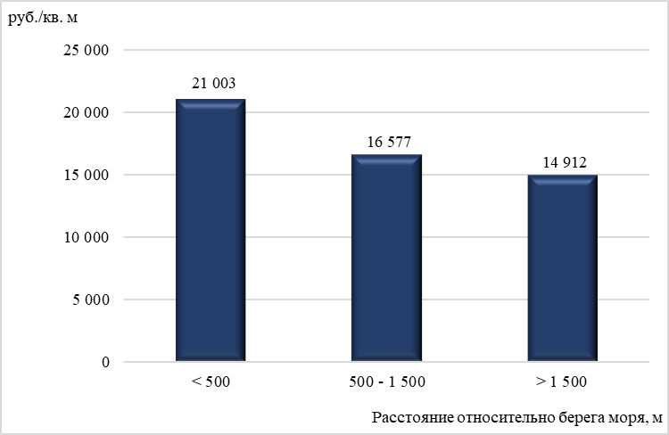
Рисунок 16– Средние цены предложения земельных участков рекреационного назначения г-к. Сочи в зависимости от расположения относительно берега моря
Анализ представленных данных показывает устойчивую зависимость стоимости земельных участков рекреационного назначения от их удаленности от береговой линии моря.
Максимальный уровень средних цен наблюдается в зоне на расстоянии менее 500 м от моря (21 003 руб./кв. м). При увеличении удаленности до интервала 500–1 500 м стоимость снижается до 16 577 руб./кв. м, а при расстоянии свыше 1 500 м – до 14 912 руб./кв. м.
Таким образом, установлено, что с увеличением расстояния от береговой линии наблюдается снижение средней стоимости земельных участков, что подтверждает значимость данного фактора как одного из ключевых ценообразующих при формировании стоимости земель рекреационного назначения в г.-к. Сочи.
Площадь земельного участка
Распределение аналогов предложений участков рекреационного назначения в зависимости от диапазонов площади объектов представлено в таблице 22.
Таблица 22 – Распределение количества предложений земельных участков рекреационного назначения в прибрежной зоне г-к. Сочи по размеру участков
Диапазон площади, кв. м | Доля предложений, % | УПРЦ, руб./кв. м
<1 500 | 9,84% | 22 299,81
1 500 – 3 000 | 16,39% | 19 339,09
3 000 - 6 000 | 14,75% | 16 373,52
6 000 – 10 000 | 16,39% | 15 400,00
10 000 – 25 000 | 27,87% | 12 186,78
> 25 000 | 14,75% | 9 877,61
Диапазон значений по данному ценообразующему фактору, из подобранных объектов аналогов составляет от 466 – 100 000 кв. м.
Как видно из представленной таблицы наибольшее количество рыночных данных составляют участки рекреационного назначения площадью 10 000 – 25 000 кв. м. По данным представленной диаграммы можно увидеть, как снижается цена одного квадратного метра при увеличении площади. Как правило, при увеличении площади объектов собственники готовы идти на определенное снижение платежа, являющееся аналогом «скидки на опт», поскольку, чем больше предлагаемая площадь, тем менее ликвидным является объект сравнения.
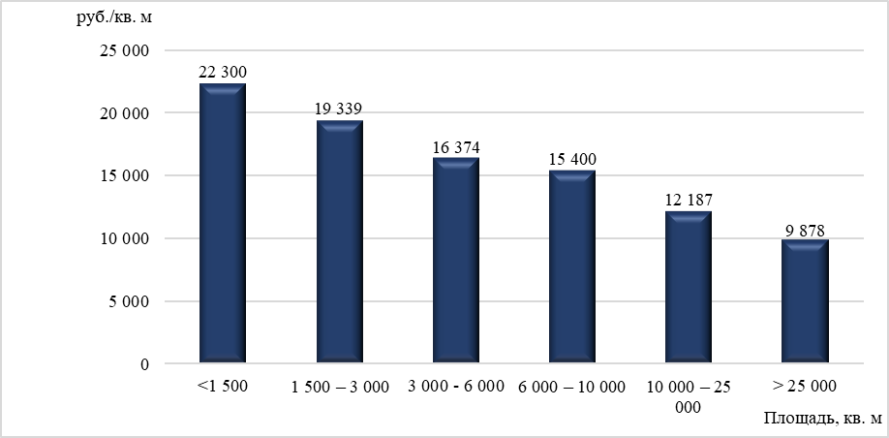
Рисунок 17 – Средние цены предложения земельных участков рекреационного назначения г-к. Сочи в зависимости от площади земельных участков
Обеспеченность территории центральными коммуникациями
Также одним из ценообразующих факторов, влияющих на стоимость земельных участков рекреационного назначения, является обеспеченность территории центральными коммуникациями. В целом установлено, что повышение уровня инженерной обеспеченности приводит к увеличению стоимости земельных участков, тогда как снижение уровня обеспеченности инженерной инфраструктурой либо ее отсутствие оказывает понижающее влияние на стоимость.
Вместе с тем следует отметить, что количественная оценка влияния данного фактора затруднена в связи с ограниченностью рыночной выборки, а также одновременным воздействием совокупности ценообразующих факторов на стоимость объектов. В результате выделить самостоятельное влияние инженерной обеспеченности на стоимость земельных участков на основе имеющихся рыночных данных не представляется возможным.
Расстояние от объекта до административного центра
По результатам анализа рынка установлена зависимость стоимости земельных участков рекреационного назначения от их расположения относительно административного центра г-к. Сочи. При сокращении расстояния до административного центра стоимость земельных участков увеличивается.
Диапазон значений по данному ценообразующему фактору среди отобранных объектов-аналогов составляет 1 000 – 46 750 м.
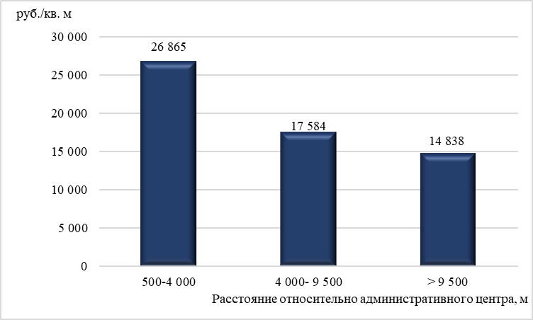
Рисунок 18 – Средняя стоимость земельных участков рекреационного назначения г-к. Сочи в зависимости от расположения относительно административного центра
Земельные участки в прибрежных районах Черного моря
В городских населенных пунктах на берегу Черного моря: г-к. Анапа, г-к. Геленджик, г. Туапсе, г. Новороссийск сформировалась достаточно сложная система ценообразования, на которую оказывают влияние следующие факторы.
Расстояние от объекта до морского побережья
Одним из ключевых ценообразующих факторов прибрежных населенных пунктов влияющих на стоимость земельных участков для размещения объектов отдыха (рекреации), является Расстояние от объекта до морского побережья.
Диапазон значений по данному ценообразующему фактору, из подобранных объектов аналогов составляет от 24 м до 21 960 м.
Зависимость средней цены земельных участков для размещения объектов отдыха (рекреации) от удалённости берега моря представлена в виде диаграммы рисунка 19.
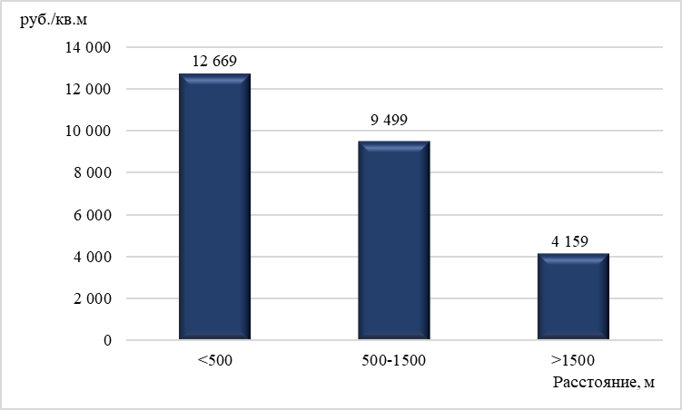
Рисунок 19 – Средние цены предложения земельных участков рекреационного назначения прибрежных районов Черного моря в зависимости от удаленности относительно берега моря
При увеличении расстояния от земельного участка до берега моря стоимость уменьшается, самые дорогие участки расположены на первой береговой линии.
Площадь земельного участка
Распределение аналогов предложений участков к продаже в зависимости от диапазонов площади объектов представлено в таблице 23.
Таблица 23 – Распределение количества предложений земельных участков в прибрежной зоне Черного моря для размещения объектов отдыха (рекреации) по размеру участков
Диапазон площади, кв. м | Доля предложений, % | УПРЦ, руб./кв. м
<1 500 | 38% | 12 643,43
1 500 – 3 000 | 11% | 8 088,18
3 000 - 6 000 | 8% | 7 026,16
6 000 – 10 000 | 18% | 6 642,50
10 000 – 25 000 | 14% | 5 874,34
> 25 000 | 12% | 5 079,69
Диапазон значений по данному ценообразующему фактору, из подобранных объектов аналогов составляет от 300 – 50 000 кв. м.
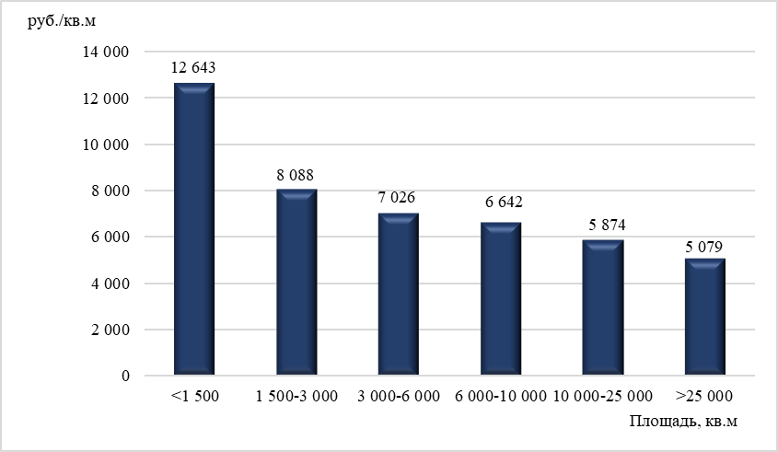
Рисунок 20 – Средние цены предложения земельных участков рекреационного назначения прибрежных районов Черного моря в зависимости от площади земельных участков
Как видно из представленных таблицы и диаграммы, наибольшее количество рыночных данных составляют участки рекреационного назначения площадью менее 1 500 кв. м. Большие земельные участки представлены на рынке в меньшем объеме и являются менее востребованными и ликвидными объектами по сравнению с земельными участками, меньшей площадью.
Обеспеченность территории центральными коммуникациями
Также одним из важных ценообразующих факторов, влияющим на стоимости земельных участков для размещения объектов отдыха (рекреации) является обеспеченность территории центральными коммуникациями, которая охарактеризована высокой, средней и низкой обеспеченностью. Высокая обеспеченность включает в себя наличие всех коммуникаций, таких как электроснабжение, водоснабжение, канализация, газоснабжение, теплоснабжение. Средняя – отсутствие какой-либо из коммуникаций, низкая обеспеченность – наличие одной или двух коммуникаций. Стоимость земельных участков увеличивается, если предлагаемый участок имеет высокую обеспеченность, соответственно земельный участок с низкой обеспеченностью или отсутствием коммуникаций теряет в цене.
На рисунке 21 представлена зависимость инженерной обеспеченности на среднюю рыночную стоимость земельных участком в виде следующей диаграммы.
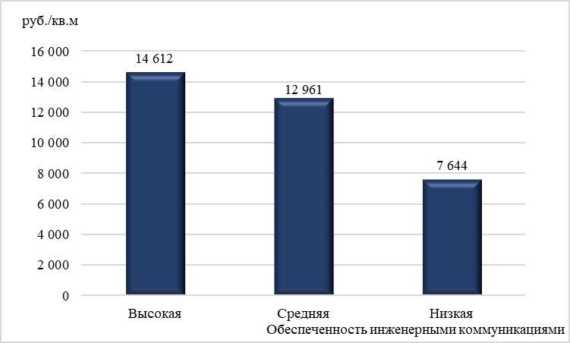
Рисунок 21 – Влияние степени обеспеченности земельного участка инженерными коммуникациями на стоимость
Земельные участки в прибрежных районах Азовского моря
В городских населенных пунктах на берегу Азовского моря: г. Ейск, г. Темрюк, г. Приморско-Ахтарск сформировалась достаточно сложная система ценообразования, на которую оказывают влияние следующие факторы:
Расстояние от объекта до морского побережья
Одним из ключевых ценообразующих факторов прибрежных населенных пунктов влияющих на стоимость земельных участков для размещения объектов отдыха (рекреации), является Расстояние от объекта до морского побережья.
Диапазон значений по данному ценообразующему фактору, из подобранных объектов аналогов составляет от 36 м до 45 337 м.
Зависимость средней цены земельных участков для размещения объектов отдыха (рекреации) от удалённости берега моря представлена в виде следующей диаграммы на рисунке 22.
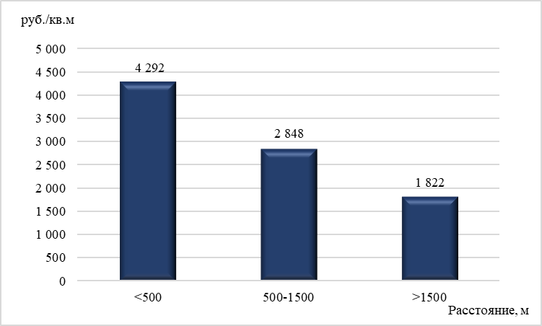
Рисунок 22 – Средние цены предложения земельных участков в зависимости от удаленности берега моря
При увеличении расстояния от земельного участка до берега моря стоимость уменьшается, самые дорогие участки расположены на первой береговой линии.
Площадь земельного участка
Распределение аналогов предложений участков к продаже в зависимости от диапазонов площади объектов представлено в таблице 24.
Таблица 24 – Распределение количества предложений земельных участков в прибрежной зоне Черного моря для размещения объектов отдыха (рекреации) по размеру участков
Диапазон площади, кв. м | Доля предложений, % | УПРЦ, руб./кв. м
<1 500 | 49% | 4 118,63
1 500-3 000 | 8% | 3 796,27
3 000-6 000 | 13% | 3 027,92
6 000-10 000 | 6% | 2 523,38
10 000-25 000 | 10% | 1 882,19
>25 000 | 15% | 1 538,57
Диапазон значений по данному ценообразующему фактору, из подобранных объектов аналогов составляет от 150 – 200 000 кв. м.
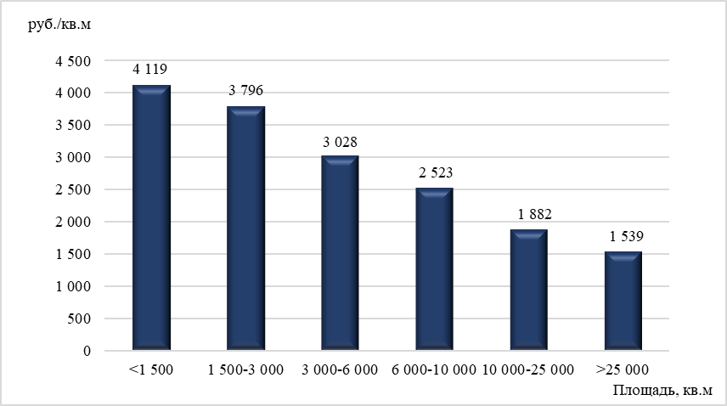
Рисунок 23 – Средние цены предложения земельных участков в зависимости от площади
Наибольшее количество предложений по продаже земельных участков под объекты отдыха (рекреации) и туризма приходится на площади до 1 500 кв. м. Большие земельные участки представлены на рынке в меньшем объеме и являются менее востребованными и ликвидными объектами по сравнению с земельными участками меньшей площадью.
Обеспеченность территории центральными коммуникациями
Также одним из важных ценообразующих факторов, влияющим на стоимости земельных участков для размещения объектов отдыха (рекреации) является обеспеченность территории центральными коммуникациями, которая охарактеризована высокой, средней и низкой обеспеченностью. Высокая обеспеченность включает в себя наличие всех коммуникаций, таких как электроснабжение, водоснабжение, канализация, газоснабжение, теплоснабжение. Средняя – отсутствие какой-либо из коммуникаций, низкая обеспеченность – наличие одной или двух коммуникаций. Стоимость земельных участков увеличивается, если предлагаемый участок имеет высокую обеспеченность, соответственно земельный участок с низкой обеспеченностью или отсутствием коммуникаций теряет в цене.
На рисунке 24 предоставлена зависимость инженерной обеспеченности на среднюю рыночную стоимость земельных участком в виде следующей диаграммы.
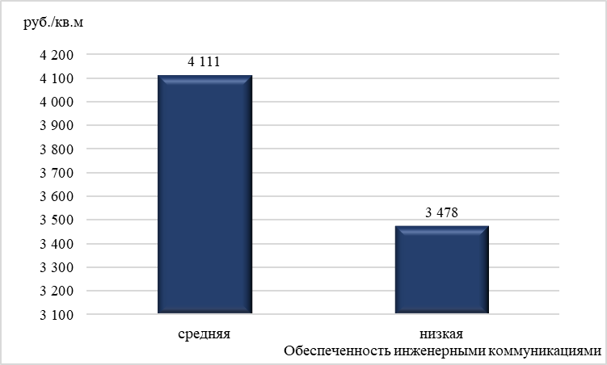
Рисунок 24 – Влияние степени обеспеченности земельного участка инженерными коммуникациями на стоимость
город Краснодар
На систему ценообразования в городе Краснодаре оказывают влияние следующие факторы:
Расстояние от объекта до административного центра
На стоимость земельных участков рекреационного назначения г. Краснодара влияет расстояние от объекта до административного центра населенного пункта. Стоимость земельных участков увеличивается, если предлагаемый участок располагается в минимальном радиусе от административного центра населенного пункта.
Диапазон значений по данному ценообразующему фактору из подобранных объектов аналогов составляет от 2 520 – 12 473 м.
Так, средняя удельная цена земельных участков рекреационного назначения, расположенных на расстоянии от 1 000 до 3 000 м от административного центра населенного пункта, составляет 30 769 руб./кв. м, а на расстоянии более 6 000 м уже 10 040 руб./кв. м.
В таблице 25 представлена доля предложений по объектам аналогам в зависимости от расстояния относительно административного центра населенного пункта.
Таблица 25 – Распределение объектов аналогов в зависимости от от расстояния относительно административного центра г. Краснодара
Расстояние относительно админ. центра населенного пункта, м | Доля предложений, % | УПРЦ, руб./кв. м
1 000 – 3 000 | 63% | 30 769,23
3 000 – 6 000 | 13% | 26 476,19
> 6 000 | 25% | 10 040,16

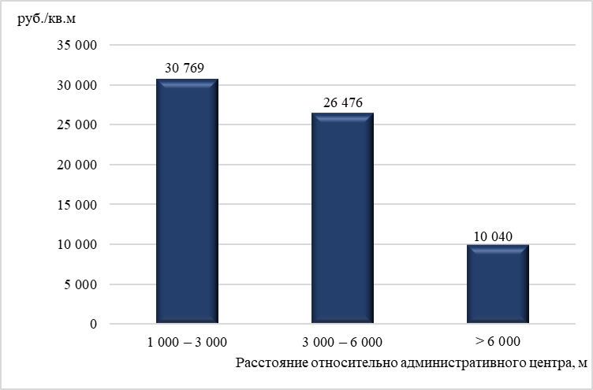
Рисунок 25 – Средние цены предложений земельных участков города Краснодара в зависимости от расположения относительно административного центра населенного пункта
Стоимость земельных участков увеличивается, если предлагаемый участок располагается в минимальном радиусе от административного центра населенного пункта (менее 1 000 м), далее при увеличении расстояния от участка до административного центра стоимость снижается.
Площадь земельного участка
Диапазон значений по данному ценообразующему фактору, из подобранных объектов аналогов составляет от 300 – 5 200 кв. м.

Рисунок 26 – Средние цены предложения земельных участков города Краснодара в зависимости от площади земельных участков
Наиболее дорогие участки площадью менее 1 500 кв. м, далее с увеличением площади стоимость снижается, т.к. при увеличении площади объектов собственники готовы идти на определенное снижение платежа, являющееся аналогом «скидки на опт», поскольку, чем больше предлагаемая площадь, тем менее ликвидным является объект. Большие земельные участки площадью представлены на рынке в меньшем объеме и являются менее востребованными и ликвидными объектами по сравнению с земельными участками меньше площадью.
Ценообразование земельных участков рекреационного назначения города Краснодара сходно с объектами коммерческого назначения. Выявлено влияние одинаковых факторов на формирование цены.
Земельные участки прочих населенных пунктов, не имеющих выхода к морю
Диапазон цен предложений для земельных участков прочих населенных пунктов, которые возможно использовать для рекреационных целей, варьируется в широком интервале от 137,94 до 7 500 руб./кв. м.
В зависимости от средних значений рыночных цен земельных участков рекреационного назначения можно выделить следующие группы, которые представлены в таблице 26.
Таблица 26 – Средние значения рыночных цен земельных участков рекреационного назначения по муниципальным образованиям Краснодарского края
Наименование муниципального района (городского округа) | Диапазон значений УПРС, руб./кв. м | Средние УПРС, руб./кв. м
Белоглинский муниципальный район, Крыловский муниципальный район, Ленинградский муниципальный округ, Новопокровский муниципальный район, Староминский муниципальный район, Абинский муниципальный район, Кореновский муниципальный район, Кущевский муниципальный район, Мостовский муниципальный район, Новокубанский муниципальный район, Отрадненский муниципальный район, Павловский муниципальный район, Щербиновский муниципальный район | 137,94-2 028,40 | 702,28
Апшеронский муниципальный район г. Апшеронск, Апшеронский муниципальный район г. Хадыженск, город Армавир, Белореченский муниципальный район, Брюховецкий муниципальный район, Выселковский муниципальный район, Гулькевичский муниципальный район, Калининский муниципальный район, Каневской муниципальный район, Красноармейский муниципальный район, Курганинский муниципальный район, Северский муниципальный район, Славянский муниципальный район, Лабинский муниципальный район, Тбилисский муниципальный район, Усть-Лабинский муниципальный район, Динской муниципальный район, Кавказский муниципальный район, Крымский муниципальный район, Тимашевский муниципальный район, Тихорецкий муниципальный район | 179,55-3 380,43 | 1 200,07
город Горячий Ключ | 253,81-7 500 | 1 924,48
В процессе анализа рынка земельных участков рекреационного назначения город Горячий Ключ был выделен в отдельную группу. Это объясняется тем, что город Горячий Ключ является особой рекреационной зоной с большим количеством объектов санаторно-курортного назначения.
В прочих городских населенных пунктах сформировалась достаточно сложная система ценообразования, на которую оказывают влияние следующие факторы:
Площадь земельного участка
Распределение аналогов предложений участков к продаже в зависимости от диапазонов площади объектов представлено в таблице 27.
Таблица 27 – Распределение количества предложений земельных участков прочих городских населенных пунктов для размещения объектов отдыха (рекреации) по размеру участков
Диапазон площади, кв. м | Доля предложений, % | УПРЦ, руб./кв. м
<1 500 | 14% | 2238,40
1 500 – 3 000 | 27% | 1539,94
3 000 - 6 000 | 17% | 1287,77
6 000 – 10 000 | 16% | 1124,58
10 000 – 25 000 | 17% | 1043,61
> 25 000 | 9% | 848,99
Диапазон значений по данному ценообразующему фактору, из подобранных объектов аналогов составляет от 420 – 270 000 кв. м.
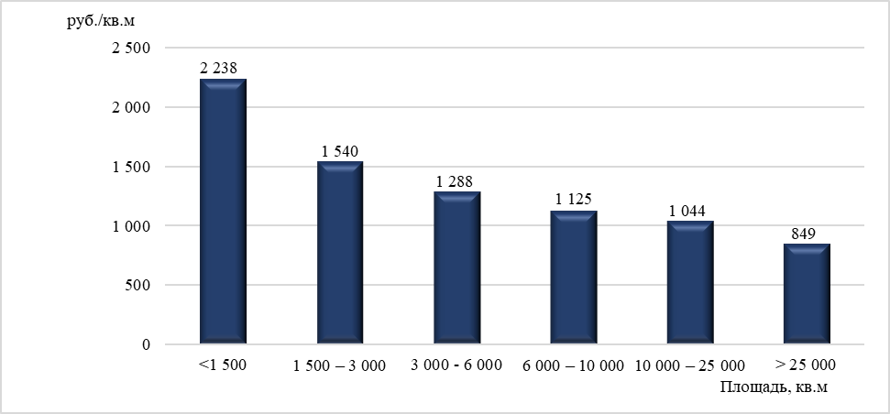
Рисунок 27 – Средние цены предложения земельных участков рекреационного назначения прочих городских населенных пунктов в зависимости от площади земельных участков
Как видно из представленной таблицы наибольшее количество рыночных данных составляют участки рекреационного назначения площадью от 1 500 до 3 000 кв. м. По данным представленной диаграммы можно увидеть, как снижается цена одного квадратного метра при увеличении площади. В данном случае проходит плавное снижение стоимости, без существенных перепадов.
Обеспеченность территории центральными коммуникациями
Также одним из важных ценообразующих факторов, влияющим на стоимости земельных участков для размещения объектов отдыха (рекреации) является обеспеченность территории центральными коммуникациями, которая охарактеризована высокой, средней и низкой обеспеченностью. Высокая обеспеченность включает в себя наличие всех коммуникаций, таких как электроснабжение, водоснабжение, канализация, газоснабжение, теплоснабжение. Средняя – отсутствие какой-либо из коммуникаций, низкая обеспеченность – наличие одной или двух коммуникаций. Стоимость земельных участков увеличивается, если предлагаемый участок имеет высокую обеспеченность, соответственно земельный участок с низкой обеспеченностью или отсутствием коммуникаций теряет в цене.
На рисунке 28 предоставлена зависимость инженерной обеспеченности на среднюю рыночную стоимость земельных участком в виде диаграммы.
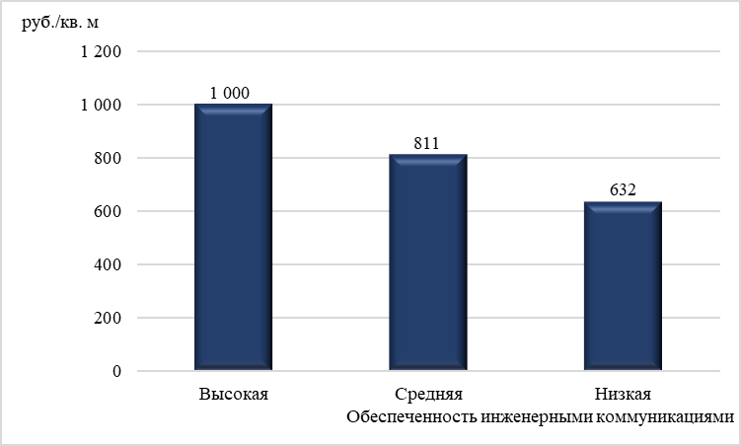
Рисунок 28 – Влияние степени обеспеченности земельного участка инженерными коммуникациями на стоимость
В процессе анализа рынка земельных участков для размещения объектов отдыха (рекреации) в Краснодарском крае установлено, что основными ценообразующими факторами являются следующие:
- местоположение участка;
- площадь участка;
- расстояние от объекта до морского побережья (для прибрежных населенных пунктов);
- обеспеченность территории центральными коммуникациями;
- расстояние от объекта до административного центра.
Анализ рыночной информации о ценах сделок (предложений) земельных участков рекреационного назначения за границами населенных пунктов
В качестве объектов аналогов было рассмотрено 169 предложений о продаже земельных участков рекреационного назначения, расположенные за границами населенных пунктов.
В таблице 28 приведены средние, минимальные и максимальные значения удельных показателей рыночных цен (УПРЦ) предложений земельных участков рекреационного назначения за границами населенного пункта в разрезе муниципальных районов (городских округов) Краснодарского края.
Таблица 28 – УПРЦ земельных участков рекреационного назначения за границами населенных пунктов
Муниципальный район (городской округ) | Мин. УПРЦ, руб./кв. м | Сред. УПРЦ, руб./кв. м | Макс. УПРЦ, руб./кв. м
Абинский муниципальный район | 148 | 684 | 1 071
Апшеронский муниципальный район | 167 | 690 | 2 091
город Горячий Ключ | 136 | 746 | 1 659
город Краснодар | 3 205 | 4 866 | 8 888
город Новороссийск | 1 309 | 3 522 | 10 000
город-курорт Анапа | 712 | 6 714 | 25 000
город-курорт Геленджик | 618 | 4 542 | 11 429
город-курорт Сочи | 5 006 | 20 089 | 37 500
Динской муниципальный район | 115 | 700 | 2 400
Калининский муниципальный район | 750 | 880 | 1 083
Каневской муниципальный район | 300 | 564 | 993
Красноармейский муниципальный район | 165 | 165 | 165
Крымский муниципальный район | 99 | 573 | 2 500
Лабинский муниципальный район | 467 | 839 | 1 300
Мостовский муниципальный район | 169 | 819 | 1 705
Северский муниципальный район | 102 | 697 | 2 191
Славянский муниципальный район | 196 | 394 | 1 000
Темрюкский муниципальный район | 102 | 788 | 2 778
Приморско-Ахтарский муниципальный округ | 97 | 864 | 2 432
Туапсинский муниципальный округ | 2 000 | 6 079 | 13 333
Предложения о продаже земельных участков для размещения объектов рекреационного назначения, расположенные за границами населенных пунктов представлены не во всех муниципальных районах Краснодарского края.

Обзор рынка земельных участков 14 оценочной группы «Предпринимательство»
В данном разделе рассматривается рынок земельных участков, предназначенных для размещения объектов, обеспечивающих предпринимательскую деятельность. При этом к рассматриваемому сегменту не относятся земельные участки, используемые для осуществления производственной деятельности. В доступных источниках информации о ценах на рынке земельных участков Краснодарского края представлено достаточно большое количество объявлений о продаже как застроенных, так и незастроенных участков коммерческого назначения.
Для расчета стоимости земельных участков соответствующего назначения был проведен анализ рынка объектов, предназначенных для коммерческого использования.
В качестве исходных данных использовались рыночные цены (цены предложений)
1 кв. м площади предлагаемых земельных участков.
Собранная информация о рыночных ценах объектов недвижимости была проанализирована по следующим критериям:
- полнота собранной рыночной информации;
- проверка существования указанных источников информации;
- проверка достоверности информации о местоположении объекта;
- проверка непротиворечивости данных об объекте (одинаковая размерность показателей, корректность взаимосвязей между ценообразующими факторами);
- проверка актуальности даты объявления.
Для каждого объекта дополнительно определены значения ценообразующих факторов на основе содержания объявлений о продаже соответствующих объектов и результатов собственных расчетов.
Перечень используемых в дальнейших расчетах ценообразующих факторов приведен в разделах 3.3 и 3.8 Отчета.
Для проведения анализа рынка недвижимости были собраны данные из сайтов информационно-телекоммуникационной сети «Интернет».
Анализ рыночной информации о ценах сделок (предложений) земельных участков коммерческого назначения в границах населенных пунктов
В настоящем разделе приведен анализ рынка земельных участков, расположенных в границах населенных пунктов, на основании информации 2 359 предложений о продаже земельных участков, предназначенных для ведения коммерческой деятельности.
В таблице 29 приведены сведения об объектах-аналогах, включая минимальные, максимальные и средние значения удельных показателей рыночных цен земельных участков коммерческого назначения в разрезе муниципальных образований.
Таблица 29 – УПРЦ земельных участков коммерческого назначения
Наименование муниципального района (городского округа) | Количество объектов аналогов, ед. | Мин.  УПРЦ, руб./кв. м | Сред. УПРЦ, руб./кв. м | Макс. УПРЦ, руб./кв. м
Абинский муниципальный район | 23 | 800 | 4991 | 14000
Апшеронский муниципальный район | 35 | 727 | 4489 | 12411
Белоглинский муниципальный район | 9 | 225 | 2764 | 6250
Белореченский муниципальный район | 28 | 655 | 7149 | 25304
Брюховецкий муниципальный район | 13 | 905 | 5296 | 16000
Выселковский муниципальный район | 14 | 1037 | 4831 | 10000
город Армавир | 32 | 2174 | 10501 | 35000
город Горячий Ключ | 41 | 2000 | 8047 | 20000
город Краснодар | 397 | 1702 | 29786 | 150021
город Новороссийск | 210 | 746 | 14628 | 51360
город-курорт Анапа | 123 | 1491 | 19080 | 82080
город-курорт Геленджик | 89 | 547 | 29245 | 81469
город-курорт Сочи | 225 | 3725 | 32434 | 200000
город-курорт Сочи, Адлерский р-н,  пгт Красная Поляна | 344 | 4698 | 70338 | 166667
город-курорт Сочи, Адлерский р-н,  с Эстосадок | 78 | 20000 | 81541 | 172222
Гулькевичский муниципальный район | 11 | 896 | 6199 | 10769
Динской муниципальный район | 35 | 410 | 8952 | 18889
Ейский муниципальный район | 47 | 3333 | 10713 | 32500
Кавказский муниципальный район | 37 | 769 | 6154 | 26667
Калининский муниципальный район | 11 | 600 | 1671 | 4000
Каневской муниципальный район | 28 | 628 | 4431 | 8379
Кореновский муниципальный район | 32 | 495 | 5922 | 12500
Красноармейский муниципальный район | 12 | 794 | 3489 | 11818
Крыловский муниципальный район | 4 | 496 | 4256 | 7250
Крымский муниципальный район | 53 | 733 | 5601 | 14423
Курганинский муниципальный район | 17 | 1870 | 5416 | 12000
Кущевский муниципальный район | 18 | 500 | 4074 | 8889
Лабинский муниципальный район | 41 | 434 | 6012 | 15000
Ленинградский муниципальный округ | 5 | 578 | 6371 | 21390
Мостовский муниципальный район | 22 | 550 | 3306 | 7752
Новокубанский муниципальный район | 25 | 706 | 4695 | 8333
Новопокровский муниципальный район | 5 | 403 | 1957 | 6061
Отрадненский муниципальный район | 14 | 400 | 2654 | 9286
Павловский муниципальный район | 16 | 588 | 2924 | 6483
Приморско-Ахтарский муниципальный округ | 25 | 2300 | 8754 | 18828
Северский муниципальный район | 25 | 421 | 5080 | 12054
Славянский муниципальный район | 32 | 500 | 7126 | 24255
Староминский муниципальный район | 9 | 667 | 2063 | 7273
Тбилисский муниципальный район | 8 | 350 | 4113 | 8934
Темрюкский муниципальный район | 76 | 997 | 8283 | 47826
Тимашевский муниципальный район | 32 | 358 | 8922 | 25000
Тихорецкий муниципальный район | 29 | 1179 | 6707 | 16949
Туапсинский муниципальный округ | 16 | 2280 | 14214 | 60710
Усть-Лабинский муниципальный район | 10 | 1000 | 6119 | 10500
Щербиновский муниципальный район | 3 | 556 | 737 | 906
Различия в средних значениях цен по муниципальным районам могут быть вызваны недостаточным числом приходящихся на них предложений. Поэтому для детального анализа влияния фактора территориального расположения земельных участков была принята укрупненная группировка.
В таблице 30 приведены данные объектов аналогов по средним, минимальным и максимальным удельным показателям рыночных цен земельных участков коммерческого назначения, участвовавших в расчетах кадастровой стоимости на основе моделирования в разрезе групп.
Таблица 30 – УПРЦ земельных участков коммерческого назначения по группам моделирования
Муниципальное образование | Количество объектов-аналогов, ед. | Мин цена, руб./кв. м | Средняя цена, руб./кв. м | Макс цена, руб./кв. м
Азовское море_1 | 148 | 997 | 9135 | 47826
Армавир | 32 | 2174 | 10501 | 35000
Краснодар_1 | 397 | 1702 | 29786 | 150021
Новороссийск_1 | 210 | 746 | 14628 | 51360
Прибрежные_1 | 228 | 547 | 22707 | 82080
Прочие_1 | 697 | 225 | 5650 | 26667
Сочи_1 | 225 | 3725 | 32446 | 200000
На стоимость земельных участков могут оказывать влияние различные ценообразующие факторы. Основными факторами являются показатели, характеризующие физические и территориально-географические особенности (площадь земельного участка, Расстояние от объекта до административного центра, наличие вблизи объекта основных автомобильных дорог), социальные и экономические факторы (численность населения в населенном пункте), а также показатели инфраструктурного развития (Обеспеченность территории центральным водоснабжением, обеспеченность территории центральным газоснабжением и т.д.). Комплексное сочетание ценообразующих факторов определяет стоимость земельного участка.
город Краснодар
Рынок земельных участков коммерческого назначения в г. Краснодаре представляет собой сложную систему, в которой цены формируются под воздействием различных факторов, влияющих на ценообразование:
Расстояние от объекта до административного центра
На стоимость земельных участков коммерческого назначения влияет расстояние от объекта до административного центра населенного пункта. Стоимость земельных участков увеличивается, если предлагаемый участок располагается в минимальном радиусе от административного центра населенного пункта.
Диапазон значений по данному ценообразующему фактору из подобранных объектов аналогов составляет от 0 – 12 942 м.
Так, средняя цена земельных участков коммерческого назначения, расположенных на расстоянии до 1 000 м от административного центра населенного пункта, составляет 50 263 руб./кв. м, а на расстоянии более 10 000 м уже 14 849 руб./кв. м.
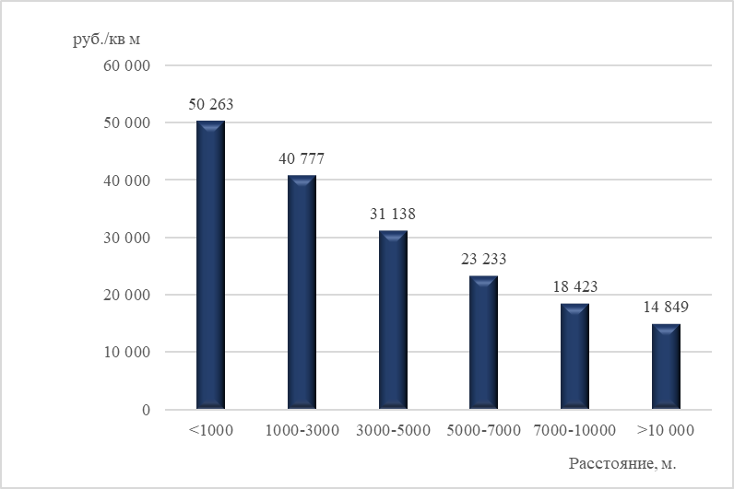
Рисунок 29 – Средние цены предложений земельных участков коммерческого назначения на территории города Краснодара в зависимости от расположения относительно административного центра населенного пункта
Обеспеченность территории центральными коммуникациями
Одним из ключевых ценообразующих факторов, определяющих стоимость земельных участков для размещения коммерческих объектов, является обеспеченность территории центральными коммуникациями, которая подразделяется на высокую, среднюю и низкую.
Высокая степень обеспеченности включает в себя наличие всех коммуникаций, таких как электроснабжение, водоснабжение, канализация, газоснабжение, теплоснабжение. Средняя – отсутствие какой-либо из коммуникаций, низкая степень обеспеченности – наличие одной или двух коммуникаций. Стоимость земельных участков увеличивается, если предлагаемый к продаже участок имеет высокую степень инженерной обеспеченности, соответственно, земельный участок с низкой степенью обеспеченности или отсутствием коммуникаций теряет в цене.
На рисунке 30 представлена зависимость инженерной обеспеченности на среднюю рыночную стоимость земельных участком в виде следующей диаграммы.
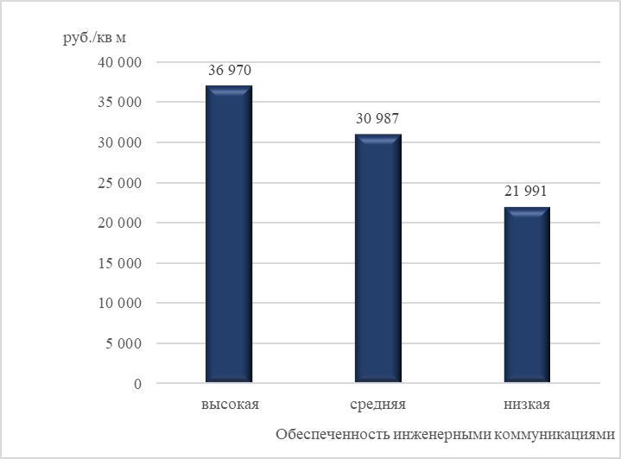
Рисунок 30 – Влияние степени обеспеченности земельного участка инженерными коммуникациями на стоимость
Наименование населенного пункта/территории, к которой относится земельный участок
Одним из ценообразующих факторов, влияющих на стоимость земельных участков коммерческого назначения, является наименование населенного пункта/территории, к которой относится земельный участок.
Всем объектам-аналогам по данному ценообразующему фактору был присвоен числовой код от 1 до 9. Территориальное ценовое зонирование территории населенного пункта осуществлялось путем выделения зон на основе уровня экономической и коммерческой активности территории населенного пункта (субъективная экспертная оценка на основе опыта практической деятельности). Код 9 присвоен району населенного пункта с наиболее развитым рынком коммерческой недвижимости, с высоким уровнем деловой активности; код 1 – району населенного пункта с менее развитым рынком коммерческой недвижимости, с низким уровнем деловой активности.
Таблица 31 – Сводные данные по ценам предложения земельных участков коммерческого назначения, в зависимости от кода территории населенного пункта
Наименование населенного пункта/территории, к которой относится земельный участок | Код территории | Мин цена, руб./кв. м | Средняя цена, руб./кв. м | Макс цена, руб./кв. м
Верхний_Качачий_Хутор  п.Новознаменский  ЖК_Оазис  КСТ-2 | 1 | 5547 | 14599 | 28319
Баскет-холл  Молодежный  Промзона  Рубероидный | 2 | 3500 | 12863 | 21705
Восточная_зона  Европея  Западная_зона  Западный_обход  Краснодар_микрорайоны_Аэропорт | 3 | 1702 | 18929 | 51111
Гор.хутор  Ипподром  Немецкая_деревня  ПМР  Северный | 4 | 8165 | 18729 | 55556
2-я_Площадка  9-й_км  ГМР  Музыкальный  Плодородный  Репино  Российская | 5 | 12543 | 24525 | 53318
40_лет_Победы  Восточно-Кругликовский  ККБ  МХГ  Табачная_фабрика | 6 | 10821 | 29672 | 53333
КМР  КСК  Московский  РМЗ  СМР  СХИ  ХБК  ЧМР  Энка | 7 | 7075 | 31969 | 87163
Кожзавод  ФМР  ЮМР | 8 | 13867 | 48845 | 150021
Горгаз  ЗИП  Старый_центр  ЦМР  ШМР | 9 | 10286 | 47813 | 127632
Как видно из таблицы, самые высокие цены предложений земельных участков коммерческого назначения в городе Краснодар в районах Кожзавод, ФМР, ЮМР –
150 021 руб./кв. м. Самая низкая цена в районах Восточная зона, Европея, Западная зона, Западный обход, микрорайоны Аэропорт – 1 702 руб./кв. м.
Город-курорт Сочи
В городе-курорте Сочи сформировалась достаточно сложная система ценообразования, на которую оказывают влияние следующие факторы:
Расстояние от объекта до административного центра
На стоимость земельных участков коммерческого назначения влияет расстояние от объекта до административного центра населенного пункта. Стоимость земельных участков увеличивается, если предлагаемый участок располагается в минимальном радиусе от административного центра населенного пункта.
Диапазон значений по данному ценообразующему фактору из подобранных объектов- аналогов составляет от 0 – 22 363 м.
Так, средняя цена земельных участков коммерческого назначения, расположенных на расстоянии до 1 000 м от административного центра населенного пункта, составляет
57 035 руб./кв. м, а на расстоянии более 18 000 м уже 12 666 руб./кв. м.
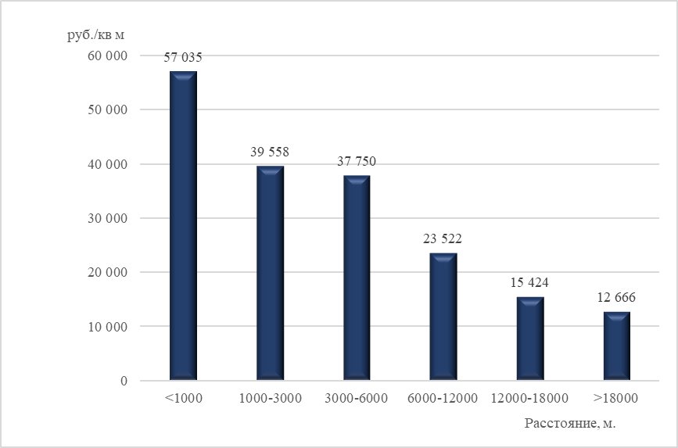
Рисунок 31 – Средние цены предложений земельных участков коммерческого назначения на территории города-курорта Сочи в зависимости от расположения относительно административного центра населенного пункта
Обеспеченность территории центральными коммуникациями
Одним из ключевых ценообразующих факторов, определяющих стоимость земельных участков для размещения коммерческих объектов, является обеспеченность территории центральными коммуникациями, которая подразделяется на высокую, среднюю и низкую.
Высокая степень обеспеченности включает в себя наличие всех коммуникаций, таких как электроснабжение, водоснабжение, канализация, газоснабжение, теплоснабжение. Средняя – отсутствие какой-либо из коммуникаций, низкая степень обеспеченности – наличие одной или двух коммуникаций. Стоимость земельных участков увеличивается, если предлагаемый к продаже участок имеет высокую степень инженерной обеспеченности, соответственно, земельный участок с низкой степенью обеспеченности или отсутствием коммуникаций теряет в цене.
На рисунке 32 представлена зависимость инженерной обеспеченности на среднюю рыночную стоимость земельных участком в виде следующей диаграммы.
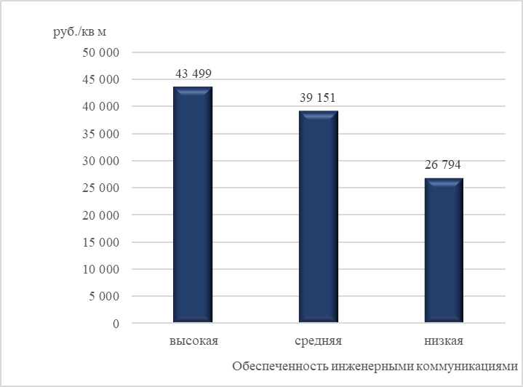
Рисунок 32 – Влияние степени обеспеченности земельного участка инженерными коммуникациями на стоимость
Наименование населенного пункта/территории, к которой относится земельный участок
Одним из важнейших ценообразующих факторов в городе-курорте Сочи, влияющим на стоимость земельных участков коммерческого назначения, является наименование населенного пункта/территории, к которой относится земельный участок.
В таблице 32 приведены сводные данные по ценам предложения земельных участков коммерческого назначения по районам города-курорта Сочи.
Таблица 32 – Сводные данные по ценам предложений земельных участков коммерческого назначения на территории города-курорта Сочи
Наименование населенного пункта/территории, к которой относится земельный участок | Код территории | Мин цена, руб./кв. м | Средняя цена, руб./кв. м | Макс цена, руб./кв. м
Вардане  Вишневка  Волконка  Головинка  Голубая_дача  Культурное_Уч-дере  Кучук-Дере  Магри  Макопсе  Нижнее_Учдере  Нижняя_Беранда  Нижняя_Хобза  Совет-Квадже  Солоники  Чемитоквадже  Якорная_Щель | 1 | 3725 | 14236 | 37500
Вишневая_(Октябрьский)  Дагомыс  КСМ  Кудепста  Лазаревское  Лоо  Малый_Ахун  Мамайский_перевал  Мацестинская_долина  Новая_Мацеста  Раздольное  Совхоз_Приморский  Старая_Мацеста  Шаумяновка | 2 | 4962 | 26170 | 102941
Бытха  Веселое  Голубые_дали  Донская  Зорька  Курортный_городок  Макаренко  Малый_Ручей  Мамайка  Молдовка  Приморье  Сельсовет  Соболевка  Хоста  Чкаловский  Яна_Фабрициуса | 3 | 6167 | 43962 | 149551
Адлер_Центр  Больничный_городок  Завокзальный  Заречный  Мирный  Новый_Сочи  Светлана  Совхоз_Южные_культуры  Черемушки | 4 | 4500 | 52698 | 200000
Нижнеимеретинская_Бухта  Центр | 5 | 25000 | 69057 | 191799

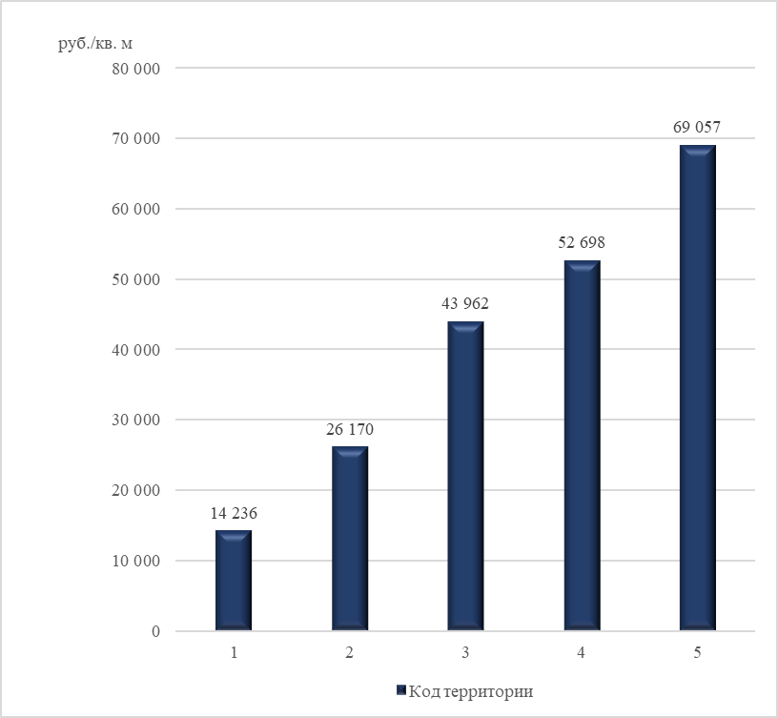
Рисунок 33 – Средняя стоимость земельных участков коммерческого назначения на территории города-курорта Сочи в зависимости от кода территории
Как видно из рисунка, самые высокие цены предложений земельных участков коммерческого назначения в города-курорта Сочи в районах Нижнеимеретинская бухта и Центр (код территории 5) – 69 057 руб./кв. м. Самая низкая цена в районах Вардане, Вишневка, Волконка, Головинка, Голубая дача, Культурное, Уч-дере, Кучук-Дере и т.д. (код территории 1) – 14 236 руб./кв. м.
Прибрежные населенные пункты (город-курорт Анапа, город-курорт Геленджик, Туапсинский муниципальный округ)
На систему ценообразования в Прибрежных населенных пунктах оказывают влияние следующие факторы:
Расстояние от объекта до административного центра
На стоимость земельных участков коммерческого назначения влияет расстояние от объекта до административного центра населенного пункта. Стоимость земельных участков увеличивается, если предлагаемый участок располагается в минимальном радиусе от административного центра населенного пункта.
Диапазон значений по данному ценообразующему фактору из подобранных объектов аналогов составляет от 5 – 9 043 м.
Так, средняя цена земельных участков коммерческого назначения, расположенных на расстоянии до 1 000 м от административного центра населенного пункта, составляет 35 457 руб./кв. м, а на расстоянии более 7 000 м уже 15 675 руб./кв. м.
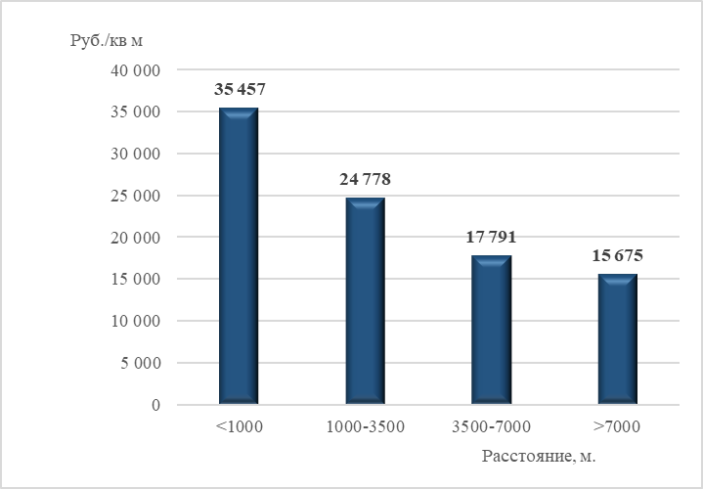
Рисунок 34 – Средние цены предложений земельных участков коммерческого назначения на территории Прибрежных населенных пунктов в зависимости от расположения относительно административного центра населенного пункта
Расстояние от объекта до морского побережья
Одним из ценообразующих факторов, также влияющих на стоимость земельных участков коммерческого назначения, является Расстояние от объекта до морского побережья.
Диапазон значений по данному фактору из подобранных объектов аналогов составляет от 59 – 3 312 м.
Зависимость средней цены земельных участков от удаленности берега моря представлена на рисунке 35.
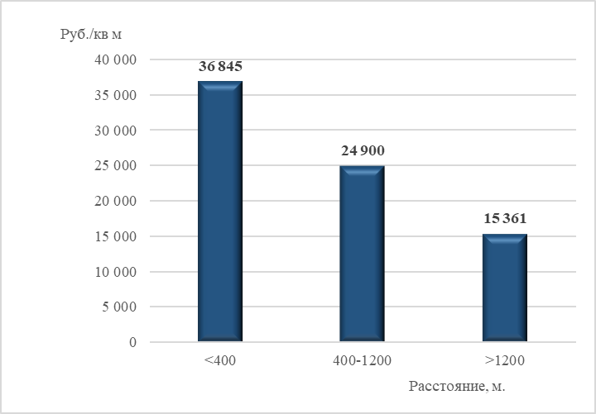
Рисунок 35 – Средняя стоимость земельных участков коммерческого назначения на территории Прибрежных населенных пунктов в зависимости от удаленности берега моря
На рисунке 35 видна зависимость расположения земельных участков от морского побережья, которая влияет на среднюю рыночную стоимость. Влияние ценообразующего фактора снижается для земельных участков, расположенных на расстоянии более 1 200 м от берега моря.
Населенный пункт
Одним из факторов, позволяющих учесть особенности ценообразования в каждом муниципальном образовании, входящим в состав Прибрежных населенных пунктов, является населенный пункт.
В состав Прибрежных населенных пунктов входят следующие территории:
- город-курорт Анапа;
- город-курорт Геленджик;
- Туапсинский муниципальный округ.
В таблице 33 приведены сводные данные по ценам предложений земельных участков коммерческого назначения по Прибрежным населенным пунктам.
Таблица 33 – Сводные данные по ценам предложений земельных участков коммерческого назначения по Прибрежным населенным пунктам
Наименование муниципального района (городского округа) | Количество объектов аналогов, ед. | Мин. средняя цена, руб./кв. м | Сред. цена, руб./кв. м | Макс. средняя цена, руб./кв. м
город-курорт Анапа | 123 | 1 491 | 19 080 | 82 080
город-курорт Геленджик | 89 | 547 | 29 245 | 81 469
Туапсинский муниципальный округ | 16 | 2 280 | 14 214 | 60 710

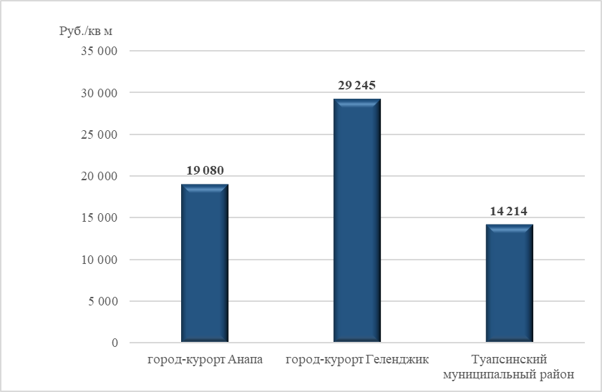
Рисунок 36 – Средняя стоимость земельных участков коммерческого назначения на территории Прибрежных населенных пунктов по каждому муниципальному образованию
Как видно из рисунка 36, самые высокие цены предложений земельных участков коммерческого назначения в городе-курорте Геленджике – 29 245 руб./кв. м. Самая низкая цена в Туапсинском муниципальном округе – 14 214 руб./кв. м.
Обеспеченность территории центральными коммуникациями
Также одним из важных ценообразующих факторов, влияющим на стоимости земельных участков коммерческого назначения является обеспеченность территории центральными коммуникациями, которая охарактеризована высокой, средней и низкой обеспеченностью. Высокая обеспеченность включает в себя наличие всех коммуникаций, таких как электроснабжение, водоснабжение, канализация, газоснабжение, теплоснабжение. Средняя – отсутствие какой-либо из коммуникаций, низкая обеспеченность – наличие одной или двух коммуникаций. Стоимость земельных участков увеличивается, если предлагаемый участок имеет высокую обеспеченность, соответственно земельный участок с низкой обеспеченностью или отсутствием коммуникаций теряет в цене.
Далее предоставлена зависимость инженерной обеспеченности в виде диаграммы на рисунке 37.
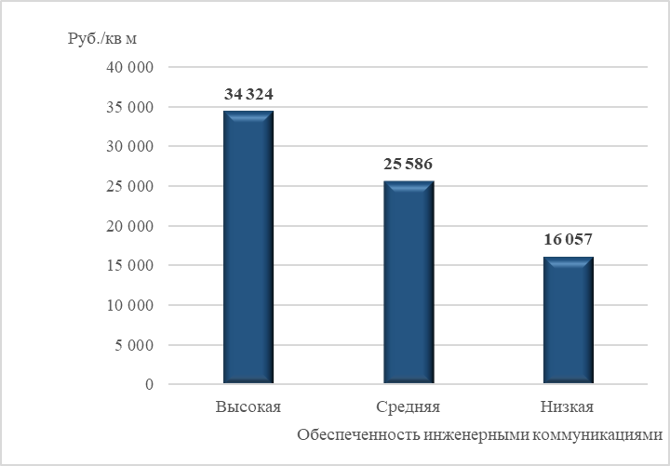
Рисунок 37 – Влияние степени обеспеченности земельного участка инженерными коммуникациями на стоимость
город Новороссийск
В связи с ограниченным количеством предложений о продаже земельных участков коммерческого назначения в г. Новороссийске для проведения анализа рынка недвижимости использовались также данные о реальных сделках. Цены предложений, применяемые в анализе, были скорректированы с учетом скидки на торг, которая отражает разницу между ценами предложений и фактическими ценами сделок.
Ценообразование в данной группе сформировалось под влиянием следующих факторов:
Расстояние от объекта до административного центра
На стоимость земельных участков коммерческого назначения влияет расстояние от объекта до административного центра населенного пункта. Стоимость земельных участков увеличивается, если предлагаемый участок располагается в минимальном радиусе от административного центра населенного пункта.
Диапазон значений по данному ценообразующему фактору из подобранных объектов-аналогов составляет от 0 – 10 475 м.
Так, средняя цена земельных участков коммерческого назначения, расположенных на расстоянии до 500 м от административного центра населенного пункта, составляет 25 511 руб./кв. м, а на расстоянии более 8 000 м уже 6 524 руб./кв. м.
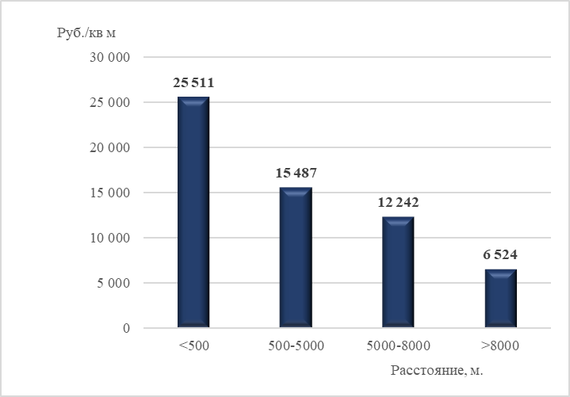
Рисунок 38 – Средние цены предложений земельных участков коммерческого назначения на территории города Новороссийска в зависимости от расположения относительно административного центра населенного пункта
Расстояние от объекта до морского побережья
Одним из ключевых ценообразующих факторов также влияющих на стоимость земельных участков коммерческого назначения, является Расстояние от объекта до морского побережья.
Диапазон значений по данному ценообразующему фактору из подобранных объектов-аналогов составляет от 43 – 10 868 м.
Зависимость средней цены земельных участков коммерческого назначения от удаленности берега моря представлена в виде диаграммы на рисунке 39.
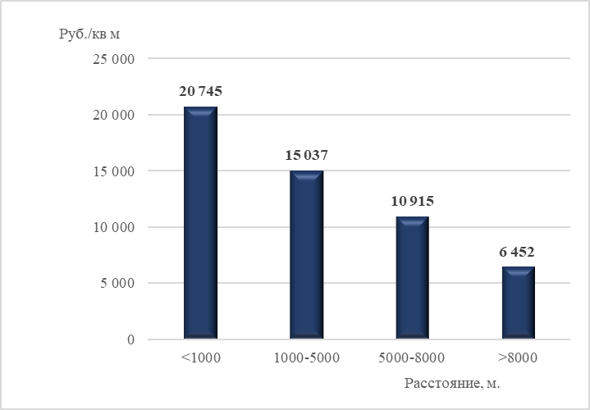
Рисунок 39 – Средние цены предложения земельных участков коммерческого назначения на территории города Новороссийска в зависимости от удаленности берега моря
Влияние фактора «Расстояние от объекта до морского побережья» снижается для земельных участков, расположенных на расстоянии более 8 000 м от берега моря.
Наименование населенного пункта/территории, к которой относится земельный участок
Одним из важнейших ценообразующих факторов, наряду с расположением относительно административного центра населенного пункта и берегом моря, влияющим на стоимость земельных участков коммерческого назначения, является наименование населенного пункта/территории, к которой относится земельный участок.
В городе Новороссийске выделяют следующие территориальные зоны:
- Восточный;
- Приморский;
- Центральный;
- Южный;
- с. Борисовка;
- с. Васильевка;
- с. Владимировка;
- с. Гайдук;
- с. Кирилловка;
- с. Мысхако.
Таблица 34 – Сводные данные по ценам предложения земельных участков коммерческого назначения по городу Новороссийску, в зависимости от наименования населенного пункта/территории, к которой относится земельный участок
Наименование населенного пункта/территории, к которой относится земельный участок | Мин цена, руб./кв. м | Средняя цена, руб./кв. м | Макс цена, руб./кв. м
Восточный,  с. Борисовка,  с. Васильевка,  с. Владимировка,  с. Гайдук,  с. Кирилловка | 2 006 | 8 291 | 21 280
Приморский | 746 | 13 013 | 45 600
Южный,  с. Мысхако | 2 501 | 16 213 | 50 331
Центральный | 2 763 | 21 218 | 51 360
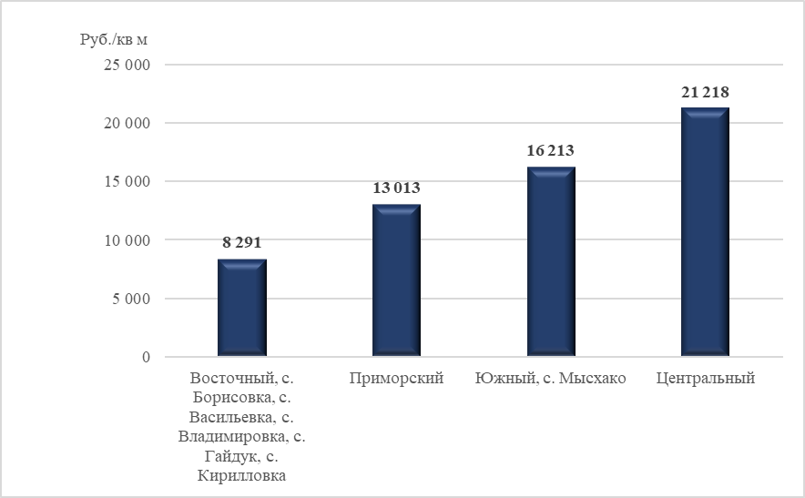
Рисунок 40 – Средние цены предложения земельных участков коммерческого назначения на территории города Новороссийска в зависимости от наименования населенного пункта/территории, к которой относится земельный участок
Обеспеченность территории центральными коммуникациями
Также одним из важных ценообразующих факторов, влияющих на стоимость земельных участков коммерческого назначения на территории города Новороссийска является обеспеченность территории центральными коммуникациями, которая охарактеризована высокой, средней и низкой обеспеченностью.
Высокая степень обеспеченности включает в себя наличие всех коммуникаций, таких как электроснабжение, водоснабжение, канализация, газоснабжение, теплоснабжение. Средняя – отсутствие какой-либо из коммуникаций, низкая степень обеспеченности – наличие одной или двух коммуникаций. Стоимость земельных участков увеличивается, если предлагаемый к продаже участок имеет высокую степень инженерной обеспеченности, соответственно, земельный участок с низкой степенью обеспеченности или отсутствием коммуникаций теряет в цене.
Далее предоставлена зависимость инженерной обеспеченности земельного участка в виде диаграммы на рисунке 41.
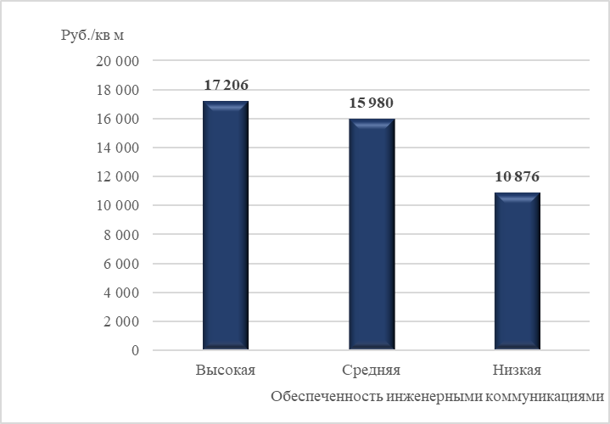
Рисунок 41 – Влияние степени обеспеченности земельного участка инженерными коммуникациями на стоимость
Стоимость земельных участков увеличивается, если предлагаемый участок имеет высокую обеспеченность и составляет 17 206 руб./кв. м, соответственно стоимость земельного участка с низкой обеспеченностью составляет 10 876 руб./кв. м.
Азовское море (Ейский муниципальный район, Приморско - Ахтарский муниципальный округ, Темрюкский муниципальный район)
На систему ценообразования земельных участков коммерческого назначения, расположенных в прибрежном районе Азовского моря, оказывают влияние следующие факторы.
Расстояние от объекта до административного центра
На стоимость земельных участков влияет расстояние от объекта до административного центра населенного пункта. Стоимость земельных участков увеличивается, если предлагаемый участок располагается в минимальном радиусе от административного центра населенного пункта.
Диапазон значений по данному ценообразующему фактору из подобранных объектов аналогов составляет от 0 – 8585 м.
Так, средняя цена земельных участков коммерческого назначения, расположенных в прибрежном районе Азовского моря на расстоянии до 1 000 м от административного центра населенного пункта, составляет 11 152 руб./кв. м, а на расстоянии более 7 000 м уже
3 914 руб./кв. м.

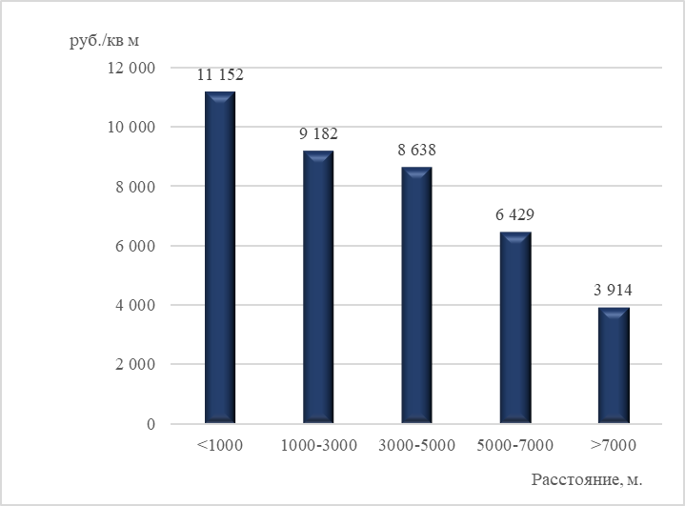
Рисунок 42 – Средние цены предложений земельных участков коммерческого назначения в прибрежном районе Азовского моря в зависимости от расположения относительно административного центра населенного пункта
Численность населения в населенном пункте
Одним из факторов, позволяющих учесть особенности ценообразования в каждом муниципальном образовании, входящим в состав прибрежного района Азовского моря, является численность населенного пункта.
В состав прибрежного района Азовского моря входят следующие муниципальные образования:
- Ейский муниципальный район, г Ейск;
- Приморско-Ахтарский муниципальный округ, г. Приморско-Ахтарск;
- Темрюкский муниципальный район, г. Темрюк.
В таблице 35 приведены сводные данные по численности населенных пунктов и по ценам предложений земельных участков коммерческого назначения прибрежного района Азовского моря.
Таблица 35 – Сводные данные по численности и по средним ценам предложений земельных участков коммерческого назначения прибрежного района Азовского моря
Наименование муниципального района (городского округа) | Численность населенного пункта, чел. | Мин. УПРЦ, руб./кв. м | Сред. УПРЦ, руб./кв. м | Макс. УПРЦ, руб./кв. м
Ейский муниципальный район,  г. Ейск | 82 943 | 3333 | 10713 | 32500
Приморско-Ахтарский муниципальный округ,  г. Приморско-Ахтарск | 31 087 | 2300 | 8754 | 18828
Темрюкский муниципальный район, г. Темрюк | 41 608 | 997 | 8283 | 47826

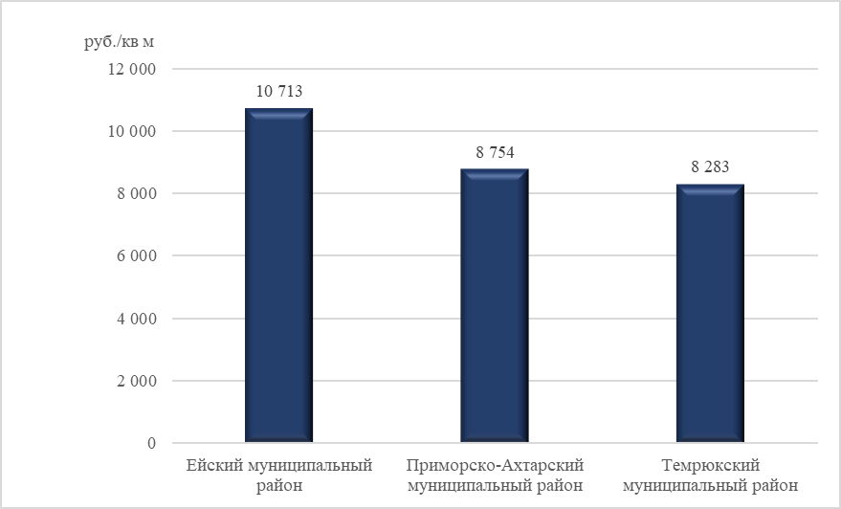
Рисунок 43 – Средние цены предложений земельных участков коммерческого назначения на территории прибрежного района Азовского моря по каждому муниципальному образованию
Обеспеченность территории центральными коммуникациями
Одним из ключевых ценообразующих факторов, определяющих стоимость земельных участков для размещения коммерческих объектов, является обеспеченность территории центральными коммуникациями, которая подразделяется на высокую, среднюю и низкую.
Высокая степень обеспеченности включает в себя наличие всех коммуникаций, таких как электроснабжение, водоснабжение, канализация, газоснабжение, теплоснабжение. Средняя – отсутствие какой-либо из коммуникаций, низкая степень обеспеченности – наличие одной или двух коммуникаций. Стоимость земельных участков увеличивается, если предлагаемый к продаже участок имеет высокую степень инженерной обеспеченности, соответственно, земельный участок с низкой степенью обеспеченности или отсутствием коммуникаций теряет в цене.
На рисунке 44 представлена зависимость инженерной обеспеченности на среднюю рыночную стоимость земельных участком в виде следующей диаграммы.
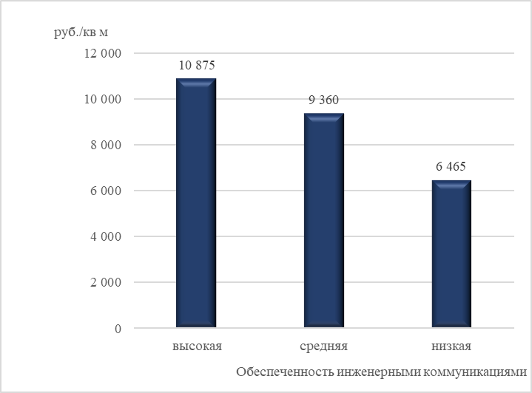
Рисунок 44 – Влияние степени обеспеченности земельного участка инженерными коммуникациями на стоимость
Прочие_1
В группу моделирования «Прочие_1» отнесены населенные пункты, являющиеся административными центрами муниципальных образований Краснодарского края.
Для анализа рынка коммерческой недвижимости прочих населенных пунктов была собрана информация о ценах предложений объектов, пригодных для ведения предпринимательской деятельности. В таблице 36 приведены данные по средним, минимальным и максимальным удельным показателям рыночных цен земельных участков коммерческого назначения на территории населенных пунктов, отнесенных в группу моделирования «Прочие_1».
Таблица 36 – Средние цены предложений земельных участков коммерческого назначения
Населенный пункт | Мин. УПРЦ, руб./кв. м | Сред. УПРЦ, руб./кв. м | Макс. УПРЦ, руб./кв. м
край Краснодарский, г Горячий Ключ | 2000 | 8047 | 20000
край Краснодарский, р-н Абинский, г Абинск | 800 | 4991 | 14000
край Краснодарский, р-н Апшеронский, г Апшеронск | 900 | 5883 | 12411
край Краснодарский, р-н Апшеронский, г Хадыженск | 727 | 1816 | 7083
край Краснодарский, р-н Белоглинский, с Белая Глина | 225 | 2764 | 6250
край Краснодарский, р-н Белореченский, г Белореченск | 655 | 7149 | 25304
край Краснодарский, р-н Брюховецкий, ст-ца Брюховецкая | 905 | 5296 | 16000
край Краснодарский, р-н Выселковский, ст-ца Выселки | 1037 | 4831 | 10000
край Краснодарский, р-н Гулькевичский, г Гулькевичи | 896 | 6199 | 10769
край Краснодарский, р-н Динской, ст-ца Динская | 410 | 8952 | 18889
край Краснодарский, р-н Кавказский, г. Кропоткин | 769 | 6154 | 26667
край Краснодарский, р-н Калининский, ст-ца Калининская | 600 | 1671 | 4000
край Краснодарский, р-н Каневской, ст-ца Каневская | 628 | 4431 | 8379
край Краснодарский, р-н Кореновский, г Кореновск | 495 | 5922 | 12500
край Краснодарский, р-н Красноармейский, ст-ца Полтавская | 794 | 3489 | 11818
край Краснодарский, р-н Крыловский, ст-ца Крыловская | 496 | 4256 | 7250
край Краснодарский, р-н Крымский, г Крымск | 733 | 5601 | 14423
край Краснодарский, р-н Курганинский, г Курганинск | 1870 | 5416 | 12000
край Краснодарский, р-н Кущевский, ст-ца Кущевская | 500 | 4074 | 8889
край Краснодарский, р-н Лабинский, г Лабинск | 434 | 6012 | 15000
край Краснодарский, м.о. Ленинградский, ст-ца Ленинградская | 578 | 6371 | 21390
край Краснодарский, р-н Мостовский, пгт Мостовской | 550 | 3306 | 7752
край Краснодарский, р-н Новокубанский, г Новокубанск | 706 | 4695 | 8333
край Краснодарский, р-н Новопокровский, ст-ца Новопокровская | 403 | 1957 | 6061
край Краснодарский, р-н Отрадненский, ст-ца Отрадная | 400 | 2654 | 9286
край Краснодарский, р-н Павловский, ст-ца Павловская | 588 | 2924 | 6483
край Краснодарский, р-н Северский, ст-ца Северская | 421 | 5080 | 12054
край Краснодарский, р-н Славянский, г Славянск-на-Кубани | 500 | 7126 | 24255
край Краснодарский, р-н Староминский, ст-ца Староминская | 667 | 2063 | 7273
край Краснодарский, р-н Тбилисский, ст-ца Тбилисская | 350 | 4113 | 8934
край Краснодарский, р-н Тимашевский, г Тимашевск | 358 | 8922 | 25000
край Краснодарский, р-н Тихорецкий, г Тихорецк | 1179 | 6707 | 16949
край Краснодарский, р-н Усть-Лабинский, г Усть-Лабинск | 1000 | 6119 | 10500
край Краснодарский, р-н Щербиновский, ст-ца Старощербиновская | 556 | 737 | 906
Система ценообразования на территории населенных пунктов, отнесенных в группу моделирования «Прочие_1», сформировалась под влиянием следующих факторов:
Расстояние от объекта до административного центра
Диапазон значений по данному ценообразующему фактору из подобранных объектов аналогов составляет 0 – 6 991 м.
Средний удельный показатель рыночной цены земельных участков коммерческого назначения на территории населенных пунктов, отнесенных в группу моделирования «Прочие_1», в зависимости от расположения относительно административного центра населенного пункта представлен на рисунке 45.
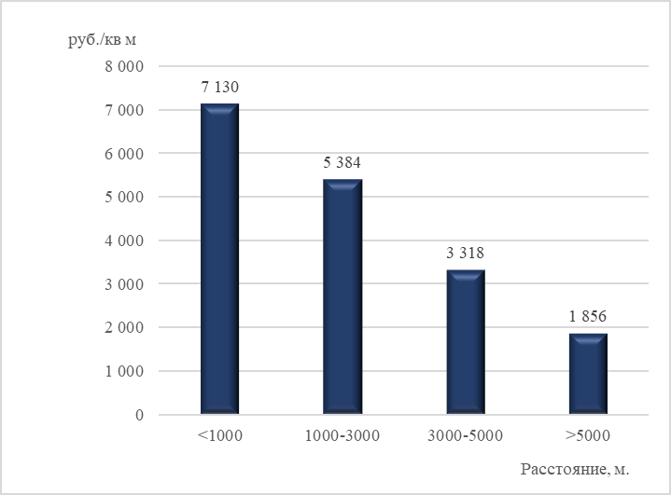
Рисунок 45 – Средние цены предложений земельных участков коммерческого назначения на территории населенных пунктов, отнесенных в группу моделирования «Прочие_1», в зависимости от расположения относительно административного центра населенного пункта
Средняя рыночная цена земельных участков коммерческого назначения, расположенных на расстоянии до 1 000 м от административного центра населенного пункта, составляет – 7 130 руб./кв. м, а на расстоянии более 5 000 м – 1 856 руб./кв. м.
Обеспеченность территории центральными коммуникациями
Одним из ключевых ценообразующих факторов, определяющих стоимость земельных участков для размещения коммерческих объектов, является обеспеченность территории центральными коммуникациями, которая подразделяется на высокую, среднюю и низкую.
Высокая степень обеспеченности включает в себя наличие всех коммуникаций, таких как электроснабжение, водоснабжение, канализация, газоснабжение, теплоснабжение. Средняя – отсутствие какой-либо из коммуникаций, низкая степень обеспеченности – наличие одной или двух коммуникаций. Стоимость земельных участков увеличивается, если предлагаемый к продаже участок имеет высокую степень инженерной обеспеченности, соответственно, земельный участок с низкой степенью обеспеченности или отсутствием коммуникаций теряет в цене.
На рисунке 46 представлена зависимость степени инженерной обеспеченности на среднюю рыночную стоимость земельных участком в виде следующей диаграммы.
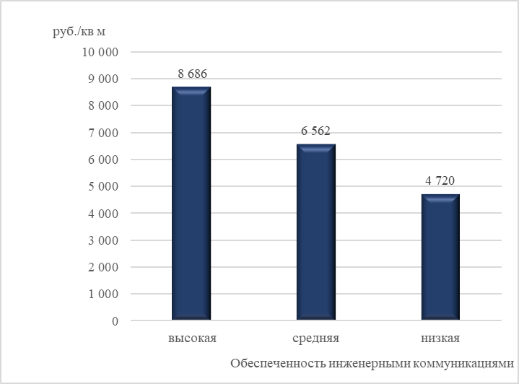
Рисунок 46 – Влияние степени обеспеченности земельного участка инженерными коммуникациями на стоимость
Код территории населенного пункта
Одним из ценообразующих факторов, влияющих на стоимость земельных участков коммерческого назначения, является территориальное ценовое зонирование населенных пунктов.
Всем объектам-аналогам по данному ценообразующему фактору был присвоен числовой код от 1 до 5. Территориальное ценовое зонирование каждого населенного пункта осуществлялось путем выделения зон на основе уровня экономической и коммерческой активности населенного пункта, а также по рейтингу населенных пунктов с точки зрения престижности (субъективная экспертная оценка на основе опыта практической деятельности). Код 5 присвоен населенному пункту с наиболее развитым рынком коммерческой недвижимости с высоким уровнем деловой активности; код 1 – населенным пунктам с менее развитым рынком коммерческой недвижимости и низким уровнем деловой активности.
Таблица 37 – Сводные данные по ценам предложения земельных участков коммерческого назначения, в зависимости от кода территории населенного пункта
Населенный пункт | Код территории | Мин УПРЦ, руб./кв. м | Средняя УПРЦ, руб./кв. м | Макс УПРЦ, руб./кв. м
край Краснодарский, р-н Апшеронский, г Хадыженск | 1 | 225 | 3187 | 9286
край Краснодарский, р-н Белоглинский, с Белая Глина
край Краснодарский, р-н Калининский, ст-ца Калининская
край Краснодарский, р-н Крыловский, ст-ца Крыловская
край Краснодарский, р-н Кущевский, ст-ца Кущевская
край Краснодарский, р-н Мостовский, пгт Мостовской
край Краснодарский, р-н Новокубанский, г Новокубанск
край Краснодарский, р-н Новопокровский, ст-ца Новопокровская
край Краснодарский, р-н Отрадненский, ст-ца Отрадная
край Краснодарский, р-н Староминский, ст-ца Староминская
край Краснодарский, р-н Тбилисский, ст-ца Тбилисская
край Краснодарский, р-н Щербиновский, ст-ца Старощербиновская
край Краснодарский, р-н Брюховецкий, ст-ца Брюховецкая | 2 | 421 | 4710 | 21390
край Краснодарский, р-н Выселковский, ст-ца Выселки
край Краснодарский, р-н Гулькевичский, г Гулькевичи
край Краснодарский, р-н Красноармейский, ст-ца Полтавская
край Краснодарский, м.о. Ленинградский, ст-ца Ленинградская
край Краснодарский, р-н Павловский, ст-ца Павловская
край Краснодарский, р-н Северский, ст-ца Северская
край Краснодарский, р-н Абинский, г Абинск | 3 | 410 | 6109 | 18889
край Краснодарский, р-н Апшеронский, г Апшеронск
край Краснодарский, р-н Динской, ст-ца Динская
край Краснодарский, р-н Каневской, ст-ца Каневская
край Краснодарский, р-н Кореновский, г Кореновск
край Краснодарский, р-н Курганинский, г Курганинск
край Краснодарский, р-н Лабинский, г Лабинск
край Краснодарский, р-н Усть-Лабинский, г Усть-Лабинск
край Краснодарский, р-н Белореченский, г Белореченск | 4 | 358 | 6790 | 26667
край Краснодарский, р-н Кавказский, г. Кропоткин
край Краснодарский, р-н Крымский, г Крымск
край Краснодарский, р-н Славянский, г Славянск-на-Кубани
край Краснодарский, р-н Тимашевский, г Тимашевск
край Краснодарский, р-н Тихорецкий, г Тихорецк
край Краснодарский, г Горячий Ключ | 5 | 2000 | 8047 | 20000
Диапазон цен предложений для земельных участков прочих населенных пунктов, которые возможно использовать для коммерческих целей, варьируется в широком интервале от 225 руб./кв. м. до 26 667 руб./кв. м.

Рисунок 47 – Средние цены предложений земельных участков коммерческого назначения, отнесенных в группу моделирования «Прочие_1», в зависимости от территории населенного пункта
город Армавир
На систему ценообразования в городе Армавире оказывают влияние следующие факторы:
Расстояние от объекта до административного центра
На стоимость земельных участков коммерческого назначения влияет расстояние от объекта до административного центра населенного пункта. Стоимость земельных участков увеличивается, если предлагаемый участок располагается в минимальном радиусе от административного центра населенного пункта.
Диапазон значений по данному ценообразующему фактору из подобранных объектов аналогов составляет от 0 – 6 294 м.
Так, средняя цена земельных участков коммерческого назначения, расположенных на расстоянии до 2000 м от административного центра населенного пункта, составляет
12 971 руб./кв. м, а на расстоянии более 6000 м уже 2 193 руб./кв. м.

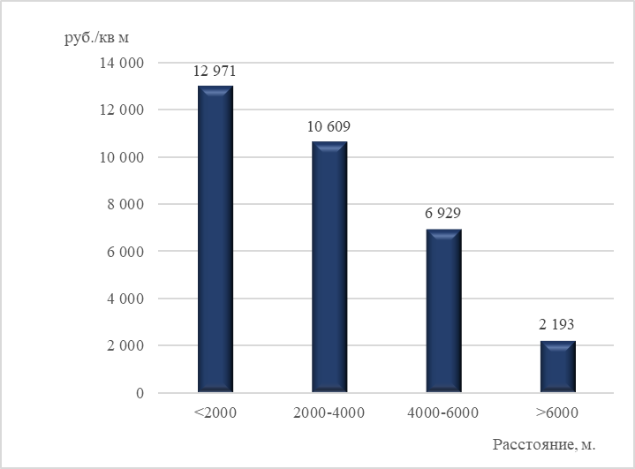
Рисунок 48 – Средние цены предложений земельных участков коммерческого назначения на территории города Армавира в зависимости от расположения относительно административного центра населенного пункта
Класс социальной обеспеченности территории
Фактор «Класс социальной обеспеченности территории» показывает, насколько расположение объектов-аналогов относительно социальной инфраструктуры (больниц, детских садов, школ, магазинов и т.д.) влияет на их стоимость.
Всем объектам-аналогам по данному ценообразующему фактору был присвоен числовой код от 0 до 3 (0 – не обеспеченные объектами социальной инфраструктуры, 3 – наиболее обеспеченные).
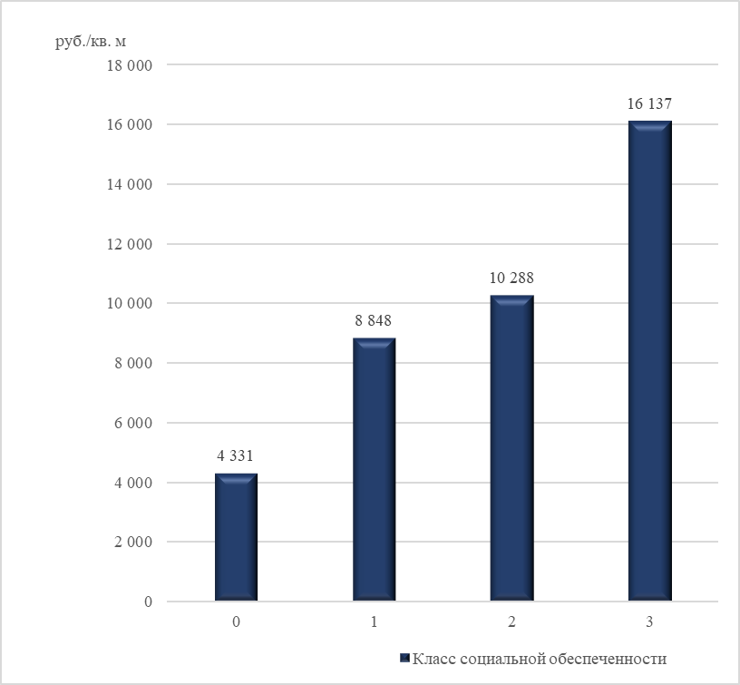
Рисунок 49 – Средние цены предложений земельных участков коммерческого назначения на территории города Армавира в зависимости от класса социальной обеспеченнности территории
На рисунке 49 прослеживается зависимость средней цены земельного участка от обеспеченности объектами социальной инфраструктуры. Средняя цена земельных участков коммерческого назначения, обеспеченных социальными объектами, составляет
16 137 руб./кв. м, а наиболее удаленных от них – 4 331 руб./кв. м.
Обеспеченность территории центральными коммуникациями
Также одним из ценообразующих факторов, влияющих на стоимость земельных участков коммерческого назначения, является обеспеченность территории центральными коммуникациями. В целом установлено, что повышение уровня инженерной обеспеченности приводит к увеличению стоимости земельных участков, тогда как снижение уровня обеспеченности инженерной инфраструктурой либо ее отсутствие оказывает понижающее влияние на стоимость.
Вместе с тем следует отметить, что количественная оценка влияния данного фактора затруднена в связи с ограниченностью рыночной выборки, а также одновременным воздействием совокупности ценообразующих факторов на стоимость объектов. В результате выделить самостоятельное влияние инженерной обеспеченности на стоимость земельных участков на основе имеющихся рыночных данных не представляется возможным.
Анализ рыночной информации о ценах сделок (предложений) земельных участков коммерческого назначения, расположенными за границами населенных пунктов
Многие земельные участки коммерческого назначения расположены за границами населенных пунктов. Чаще всего за границами располагают крупные объекты с большой площадью застройки и обязательно установленной санитарно-защитной зоной, которая также занимает не маленькие площади.
В качестве объектов-аналогов было рассмотрено 321 предложение о продаже земельных участков коммерческого назначения за границами населенных пунктов.
В таблице 38 приведены минимальные, средние и максимальные значения удельных показателей рыночных цен (УПРЦ) предложений земельных участков коммерческого назначения за границами населенного пункта в разрезе групп расчета (1 группа – Краснодар; 2 группа – Сочи, 3 группа – Черное море; 4 группа – Азовское море; 5 группа – Прочие_1, Прочие_2, Порчие_3).
Таблица 38 – УПРЦ земельных участков коммерческого назначения, расположенных за границами населенных пунктов
Наименование группы | Мин.УПРЦ, руб./кв. м | Сред. УПРЦ, руб./кв. м | Макс. УПРЦ, руб./кв. м
Краснодар (город Краснодар) | 3034 | 7775 | 21538
Сочи (город-курорт Сочи) | 2000 | 15423 | 66000
Азовское море (Ейский муниципальный район, Приморско-Ахтарский муниципальный округ, Темрюкский муниципальный район) | 500 | 4106 | 15368
Черное море (город Новороссийск, город-курорт Анапа, город-курорт Геленджик, Туапсинский муниципальный округ) | 1212 | 5174 | 41429
Прочие_1 (Белоглинский муниципальный район, Калининский муниципальный район, Крыловский муниципальный район, Кущевский муниципальный район, Мостовский муниципальный район, Новокубанский муниципальный район, Новопокровский муниципальный район, Отрадненский муниципальный район, Староминский муниципальный район, Тбилисский муниципальный район, Щербиновский муниципальный район) | 389 | 2546 | 12058
Прочие_2 (Абинский муниципальный район, Апшеронский муниципальный район, Брюховецкий муниципальный район, Белореченский муниципальный район, Выселковский муниципальный район, Гулькевичский муниципальный район, Кавказский муниципальный район, Каневской муниципальный район, Кореновский муниципальный район, Красноармейский муниципальный район, Крымский муниципальный район, Курганинский муниципальный район, Лабинский муниципальный район, Ленинградский муниципальный округ, Павловский муниципальный район, Северский муниципальный район, Славянский муниципальный район, Тимашевский муниципальный район, Тихорецкий муниципальный район, Успенский муниципальный район, Усть-Лабинский муниципальный район) | 1300 | 3030 | 16667
Прочие_3 (город Армавир, город Горячий Ключ, Динской муниципальный район) | 1786 | 3633 | 8323
Лидерами по востребованному местоположению земельных участков коммерческого назначения за границами населенных пунктов отмечены такие муниципальные районы, как город Краснодар, город-курорт Сочи и населенные пункты на побережье Черного моря.
Средний удельный показатель рыночной цены на спрос земельных участков, предназначенных для застройки коммерческими объектами за границами населенных пунктов, отмечен в диапазоне от 389 руб./кв. м. до 66 000 руб./кв. м.

Обзор рынка земельных участков 21 оценочной группы «Малоэтажная жилая застройка»
В данном разделе рассматривается рынок земельных участков, предназначенных для размещения малоэтажной многоквартирной жилой застройки, индивидуального жилищного строительства, ведения личного подсобного хозяйства с правом застройки, блокированной жилой застройки в целом (коды ВРИ – 02:013, 02:010, 02:020, 02:030 в соответствии с классификацией, приведенной в Приложении 1 к Методическим указаниям).
В доступных источниках информации о ценах на рынке земельных участков Краснодарского края представлено достаточно большое количество объявлений о продаже как застроенных, так и незастроенных земельных участков данного сегмента.
Для расчета стоимости земельных участков соответствующего назначения был проведен анализ рынка свободных (незастроенных) земельных участков по населенным пунктам Краснодарского края.
В качестве исходных данных использовались рыночные цены (цены предложений) 1 кв. м площади предлагаемых земельных участков.
Собранная информация о рыночных ценах на объекты недвижимости была проанализирована по следующим критериям:
- полнота собранной рыночной информации;
- проверка существования указанных источников информации;
- проверка на достоверность информации о местоположении объекта;
- проверка на непротиворечивость данных об объекте (одинаковая размерность, правильность соотношений между факторами стоимости);
- проверка даты объявления на актуальность.
Расчеты удельных показателей рыночной цены в разрезе подгрупп приведены в электронном виде в Приложении 1.6.
Для каждого объекта дополнительно определены значения ценообразующих факторов, основываясь на содержании объявлений о продаже соответствующих объектов и результатах собственных расчетов.
Перечень используемых в дальнейших расчетах ценообразующих факторов приведен в разделах 3.3 и 3.8 Отчета.
Для проведения анализа рынка недвижимости были собраны данные сайтов в информационно-телекоммуникационной сети «Интернет», а также сведения о сделках из реестра сделок, направленного публично-правовой компанией «Роскадастр». Основные источники информации представлены в таблице 8. Всего в качестве объектов аналогов было рассмотрено 37 248 сформированных описанных выше образом земельных участков. В таблице 39 приведена средняя, минимальная и максимальная стоимость предложений типовых земельных участков 21 оценочной группы «Малоэтажная жилая застройка», сгруппированных по муниципальным образованиям Краснодарского края.
Таблица 39 – Рыночная цена предложения земельных участков 21 оценочной группы «Малоэтажная жилая застройка»
Наименование муниципального образования | Количество объектов аналогов, ед. | Мин цена, руб./кв. м | Средняя цена, руб./кв. м | Макс цена, руб./кв. м
Абинский муниципальный район | 739 | 67.79 | 1260.98 | 3751.30
Апшеронский муниципальный район | 558 | 101.96 | 1193.11 | 3727.23
Белоглинский муниципальный район | 75 | 51.68 | 366.67 | 1211.09
Белореченский муниципальный район | 835 | 32.02 | 1642.50 | 5989.65
Брюховецкий муниципальный район | 222 | 51.31 | 581.86 | 2541.34
Выселковский муниципальный район | 427 | 57.46 | 1163.88 | 3654.69
город Армавир | 278 | 93.87 | 3406.61 | 11435.48
город Горячий Ключ | 357 | 67.72 | 3851.06 | 11621.56
город Краснодар | 2265 | 756.25 | 8379.50 | 54165.70
город Новороссийск | 3241 | 702.64 | 3557.06 | 16447.30
город-курорт Анапа | 3360 | 417.59 | 4097.93 | 67243.62
город-курорт Геленджик | 791 | 226.40 | 11618.16 | 92146.94
город-курорт Сочи | 3898 | 970.75 | 9968.29 | 102962.84
Гулькевичский муниципальный район | 317 | 98.31 | 1138.40 | 3655.96
Динской муниципальный район | 1848 | 314.55 | 1870.27 | 6994.55
Ейский муниципальный район | 945 | 85.73 | 1453.32 | 9078.68
Кавказский муниципальный район | 405 | 77.57 | 1089.07 | 6850.22
Калининский муниципальный район | 330 | 35.20 | 869.31 | 2666.61
Каневской муниципальный район | 540 | 63.02 | 869.39 | 3626.21
Кореновский муниципальный район | 614 | 128.49 | 1212.75 | 3835.40
Красноармейский муниципальный район | 952 | 71.65 | 711.03 | 2810.56
Крыловский муниципальный район | 137 | 43.74 | 389.81 | 2999.34
Крымский муниципальный район | 1105 | 39.74 | 1540.28 | 5889.00
Курганинский муниципальный район | 507 | 55.92 | 1175.17 | 5912.15
Кущевский муниципальный район | 227 | 24.17 | 867.78 | 2984.16
Лабинский муниципальный район | 528 | 46.44 | 1048.47 | 4027.80
Ленинградский муниципальный округ | 323 | 63.51 | 866.91 | 4848.46
Мостовский муниципальный район | 535 | 70.72 | 798.50 | 2330.34
Новокубанский муниципальный район | 636 | 75.19 | 1115.72 | 3499.72
Новопокровский муниципальный район | 101 | 32.96 | 241.28 | 912.92
Отрадненский муниципальный район | 256 | 25.55 | 426.62 | 1760.00
Павловский муниципальный район | 165 | 80.07 | 726.48 | 2956.73
Приморско-Ахтарский муниципальный округ | 404 | 75.11 | 1121.81 | 4242.67
Северский муниципальный район | 1502 | 167.01 | 1079.92 | 6358.19
Славянский муниципальный район | 852 | 74.60 | 1792.09 | 7508.13
Староминский муниципальный район | 118 | 118.72 | 775.01 | 2640.05
Тбилисский муниципальный район | 304 | 50.55 | 970.24 | 3473.83
Темрюкский муниципальный район | 3459 | 84.68 | 1473.87 | 6503.48
Тимашевский муниципальный район | 904 | 66.05 | 1086.99 | 3542.90
Тихорецкий муниципальный район | 373 | 64.19 | 737.63 | 4087.67
Туапсинский муниципальный округ | 891 | 230.52 | 3795.12 | 21594.80
Успенский муниципальный район | 169 | 58.71 | 343.81 | 721.13
Усть-Лабинский муниципальный район | 653 | 39.07 | 940.62 | 4801.52
Щербиновский муниципальный район | 102 | 81.14 | 616.41 | 2318.79
Исследование предложений на рынке земельных участков сегмента малоэтажной жилой застройки показало, что рынок недвижимости развит достаточно активно. Наибольшая удельная цена предложений земельных участков сегмента малоэтажной жилой застройки в Краснодарском крае зафиксирована в городе-курорте Сочи – 102 962.84 руб., минимальная — в Кущевском муниципальном районе – 24,17 руб.
На стоимость земельных участков могут оказывать влияние различные факторы. Основными факторами являются факторы местоположения, окружения, социально-экономического развития и инфраструктуры. Сочетание ценообразующих факторов определяет стоимость земельного участка.
Анализ ценообразующих факторов влияющих на стоимость земельных участков 21 оценочной группы «Малоэтажная жилая застройка»
Для определения ценообразующих факторов влияющих на стоимость земельных участков 21 оценочной группы «Малоэтажная жилая застройка» были проанализированы результаты анализа рынка о ценах земельных участков малоэтажной жилой застройки, обработана информация по объявлениям о продаже земельных участков, изучена информация о социально-экономических показателях населенных пунктов. Информация принята на основании данных интернет сервисов и систем недвижимости, предназначенных для поиска объявлений о купле-продаже недвижимого имущества. Источники информации представлены в таблице 8.
В результате анализа ценообразующих факторов влияющих на стоимость земельных участков 21 оценочной группы «Малоэтажная жилая застройка» можно выделить 8 основных ценообразующих фактора, среди них «Наименование населенного пункта/территории, к которой относится земельный участок», «Расстояние от объекта до административного центра», «Расстояние от объекта до морского побережья», «Класс социальной обеспеченности территории», «Обеспеченность территории центральными коммуникациями», «Расстояние от объекта до рекреационной зоны» данные предоставлены в таблице 40.
Таблица 40 – Основные ценообразующие факторы, оказывающие влияние на стоимость земельных участков в населенных пунктах
Ценообразующие факторы | Населенный пункт
Ценообразующие факторы | Краснодар | Новороссийск | Анапа | Сочи | Геленджик | Туапсе
Наименование населенного пункта/территории, к которой относится земельный участок | - | + | - | - | - | -
Населенный пункт | - | - | - | - | + | +
Код территории населенного пункта | - | - | - | + | - | -
Обеспеченность территории центральным водоснабжением | + | - | - | - | - | -
Класс социальной обеспеченности территории | - | + | - | - | - | -
Обеспеченность территории центральным газоснабжением | + | - | + | - | - | -
Обеспеченность территории центральными коммуникациями | - | - | - | + | - | -
Расстояние от объекта до административного центра | + | - | + | - | + | +
Расстояние от объекта до рекреационной зоны | + | - | - | - | - | -
Расстояние от объекта до морского побережья | - | + | + | + | + | +
Расстояние от объекта до центра населенного пункта | - | - | - | + | - | -
город Краснодар
Расстояние от объекта до административного центра
На стоимость земельных участков сегмента «малоэтажная жилая застройка» влияет расстояние от объекта до административного центра населенного пункта. Стоимость земельных участков увеличивается, если предлагаемый участок располагается в минимальном радиусе от административного центра населенного пункта.
Диапазон значений по данному ценообразующему фактору из подобранных объектов аналогов составляет от 57 – 11 366 м.
Так средняя цена земельных участков, расположенных на расстоянии до 1000 м. от административного центра населенного пункта, составляет – 30 211 руб./кв. м, а на расстоянии более 9 000 м. – 10 867 руб./кв. м.

Рисунок 50 – Средние цены предложения земельных участков 21 оценочной группы «Малоэтажная жилая застройка» на территории города Краснодара в зависимости от расположения относительно административного центра населенного пункта
Расстояние от объекта до рекреационной зоны
Фактор «Расстояние от объекта до рекреационной зоны» показывает, насколько расположение объектов аналогов относительно рекреационной зоны (места отдыха населения - парки, сады, городские леса, лесопарки, пляжи) влияет на их стоимость.

Рисунок 51 – Средние цены предложений земельных участков 21 оценочной группы «Малоэтажная жилая застройка» в г.Краснодар в зависимости от расположения относительно ближайшей рекреационной зоны
Как видно из представленной диаграммы, если предлагаемый участок располагается в минимальном радиусе относительно ближайшей рекреационной зоны, то он имеет более высокую стоимость.
Обеспеченность территории центральными коммуникациями
Коммуникации и возможность подключения к ним оказывают влияние на стоимость объектов недвижимости. Земельные участки, обеспеченные центральными коммуникациями, являются более привлекательными и имеют самые высокие цены.
город Новороссийск
Наименование населенного пункта/территории, к которой относится земельный участок
Одним из важнейших ценообразующих факторов, наряду с расположением относительно берега моря, класса социальной обеспеченности территории, влияющим на стоимость земельных участков сегмента «малоэтажная жилая застройка», является фактор местоположение («Наименование населенного пункта/территории, к которой относится земельный участок» (населенный пункт, район населенного пункта)).
По результатам анализа рынка земельных участков и данным административно-территориального устройства МО г. Новороссийск в 21 оценочную группу «Малоэтажная жилая застройка» были отнесены следующие районы и населенные пункты МО г. Новороссийск:
- г. Новороссийск, Центральный район;
- г. Новороссийск, Южный район;
- г. Новороссийск, Приморский район;
- г. Новороссийск, Восточный район;
- с. Гайдук, с. Владимировка, с. Васильевка, с. Мысхако, с. Борисовка, с. Кирилловка.
Данные по средним ценам предложений земельных участков в городе Новороссийск в зависимости от местоположения представлены в таблице 41.

Таблица 41 – Сводные данные по ценам предложений земельных участков 21 оценочной группы «Малоэтажная жилая застройка» по городу Новороссийск, в зависимости от местоположения
Населенный пункт | Средний удельный показатель, руб./кв. м
г Новороссийск, Восточный район | 5 140
г Новороссийск, Приморский район | 7 944
г Новороссийск, с Борисовка | 4 300
г Новороссийск, с Васильевка | 4 188
г Новороссийск, с Владимировка | 2 270
г Новороссийск, с Гайдук | 5 513
г Новороссийск, с Кирилловка | 3 174
г Новороссийск, с Мысхако | 9 544
г Новороссийск, Центральный район | 9 723
г Новороссийск, Южный район | 12 325
Из таблицы следует, что самые высокие средние цены предложений земельных участков относятся к Южному району г. Новороссийск и составляют 12 325 руб./кв. м, самые низкие средние удельные показатели в с. Владимировка (2 270 руб./кв. м).
Расстояние от объекта до морского побережья
Одним из ключевых ценообразующих факторов, также влияющих на стоимость земельных участков 21 оценочной группы «Малоэтажная жилая застройка», является Расстояние от объекта до морского побережья. Диапазон значений расстояний из подобранных объектов аналогов составил от 28 – 11 089 м.
Зависимость средней цены предложений земельных участков от расположения относительно берега моря представлена в виде диаграммы на рисунке 52.
Анализ представленной диаграммы показал, что имеется зависимость между расстоянием до морского побережья и стоимостью земельных участков 21 оценочной группы «Малоэтажная жилая застройка». Зависимость обратная: стоимость земельных участков выше в минимальной близости от берега моря.

Рисунок 52 – Средние цены предложений земельных участков 21 оценочной группы «Малоэтажная жилая застройка» на территории города Новороссийск в зависимости удаленности от берега моря
Класс социальной обеспеченности территории
Фактор «Класс социальной обеспеченности территории» показывает, насколько расположение объектов аналогов относительно социальной инфраструктуры (больниц, детских садов, школ, магазинов и т.д.) влияет на их стоимость.
Распределение объектов аналогов в зависимости от класса социальной обеспеченности территории представлено на рисунке 53.

Рисунок 53 – Средние цены предложений земельных участков 21 оценочной группы «Малоэтажная жилая застройка» в г.Новороссийск в зависимости от класса социальной обеспеченности территории
Всем объектам аналогам по данному ценообразующему фактору был присвоен числовой код от 0 до 3 (0 – не обеспеченные объектами социальной инфраструктуры, 3 – наиболее обеспеченные).
Как видно из представленной диаграммы, чем выше класс социальной обеспеченности территории, тем выше цены предложений земельных участков.
город-курорт Анапа
Расстояние от объекта до морского побережья
Одним из ключевых ценообразующих факторов, влияющих на стоимость земельных участков 21 оценочной группы «Малоэтажная жилая застройка», является Расстояние от объекта до морского побережья. Диапазон значений расстояний из подобранных объектов аналогов составил от 128 – 3054 м.
Зависимость средней цены предложений земельных участков от расположения относительно берега моря представлена в виде диаграммы на рисунке 54.

Рисунок 54 – Средние цены предложений земельных участков 21 оценочной группы «Малоэтажная жилая застройка» на территории города-курорта Анапа в зависимости от удаленности от берега моря
По представленной диаграмме отмечено, что имеется обратная зависимость стоимости земельных участков 21 оценочной группы «Малоэтажная жилая застройка» от расстояния до морского побережья, так стоимость земельного участка выше при его минимальной удаленности от берега моря.
Расстояние от объекта до административного центра
На стоимость земельных участков сегмента «малоэтажная жилая застройка» влияет расстояние от объекта до административного центра населенного пункта. Стоимость земельных участков увеличивается, если предлагаемый участок располагается в минимальном радиусе от административного центра населенного пункта.
Диапазон значений по данному ценообразующему фактору из подобранных объектов аналогов составляет от 268 – 9 493 м. Зависимость средней цены предложений земельных участков от расположения относительно административного центра населенного пункта представлена в виде диаграммы на рисунке 55.
Так средняя цена земельных участков, расположенных на расстоянии до 1000 м. от административного центра населенного пункта составляет –26 045 руб./кв. м, а на расстоянии более 7 000 м – 12 054 руб./кв. м.

Рисунок 55 – Средние цены предложения земельных участков 21 оценочной группы «Малоэтажная жилая застройка» на территории города-курорта Анапа в зависимости от расположения относительно административного центра населенного пункта
Обеспеченность территории центральными коммуникациями
Коммуникации и возможность подключения к ним оказывают влияние на стоимость объектов недвижимости. Земельные участки, обеспеченные центральными коммуникациями, являются более привлекательными и имеют самые высокие цены.
Город-курорт Сочи
Код территории населенного пункта
Одним из важнейших ценообразующих факторов, наряду с расстоянием от объекта до морского побережья, обеспеченностью территории центральными коммуникациями, влияющим на стоимость земельных участков сегмента «малоэтажная жилая застройка», является фактор местоположение («Код территории населенного пункта» (населенный пункт, район населенного пункта)).
В качестве объектов аналогов по городу-курорту Сочи было рассмотрены цены (сделок) по продаже земельных участков, данные по которым отражены в таблице 42.
Таблица 42 – Сводные данные по ценам предложений земельных участков 21 оценочной группы «Малоэтажная жилая застройка» по городу Сочи, в зависимости от местоположения
Наименование населенного пункта/территории, к которой относится земельный участок | Мин цена, руб./кв. м | Средняя цена, руб./кв. м | Макс цена, руб./кв. м
Аше, Вардане, Вишневка, Волконка, Глубокая_щель, Головинка, Голубая_дача, Зубова_Щель, Катковая_Щель, Культурное_Уч-дере, Кучук-Дере, Магри, Макопсе, Нижнее_Учдере, Нижняя_Беранда, Нижняя_Хобза, Совет-Квадже, Солоники, Тихоновка, Чемитоквадже, Шхафит, Якорная_Щель | 4 295 | 12 290 | 16 291
Вишневая_(Октябрьский), Дагомыс, КСМ, Кудепста, Лазаревское, Лоо, Малый_Ахун, Мамайский_перевал, Мацестинская_долина, Новая_Мацеста, Раздольное, Русская_Мамайка, Совхоз_Приморский, Старая_Мацеста, Старая_Мацеста | 12 187 | 20 143 | 32 004
Веселое, Блиново, Бытха, Голубые_дали, Донская, Зорька, Курортный_городок, Макаренко, Малый_Ручей, Мамайка, Молдовка, Приморье, Сельсовет, Соболевка, Хоста, Чкаловский, Яна_Фабрициуса | 16 018 | 30 034 | 52 116
Завокзальный, Адлер_Центр, Ареда, Больничный_городок, Заречный, Мирный, Новый_Сочи, Светлана, Совхоз_России, Совхоз_Южные_культуры, Черемушки | 30 079 | 43 989 | 61 349
Нижнеимеретинская_Бухта, Центр | 52 222 | 73 701 | 102 963
Из таблицы видно, что самые высокие средние цены предложений земельных участков в следующих районах: в Центральном микрорайоне Сочи и Нижнеимеретинской Бухте (в диапазоне 52 222 – 102 963 руб./кв. м), самые низкие в отдаленных районах Сочи (Магри, Шхафит).
Расстояние от объекта до морского побережья
Одним из ключевых ценообразующих факторов, также влияющим на стоимость земельных участков 21 оценочной группы «Малоэтажная жилая застройка», является Расстояние от объекта до морского побережья. Диапазон значений расстояний из подобранных объектов аналогов составил от 85 – 5 749 м.
Зависимость средней цены предложений земельных участков от расположения относительно берега моря представлена в виде диаграммы на рисунке 56.

Рисунок 56 – Средние цены предложений земельных участков 21 оценочной группы «Малоэтажная жилая застройка» на территории города-курорта Сочи в зависимости удаленности от берега моря
Анализ представленной диаграммы показал, что имеется обратная зависимость между стоимостью и расстоянием до морского побережья, т.е. стоимость земельных участков выше у тех, которые находятся ближе к берегу Черного моря.
Обеспеченность территории центральными коммуникациями
Коммуникации и возможность подключения к ним оказывают влияние на стоимость объектов недвижимости. Земельные участки, обеспеченные центральными коммуникациями, являются более привлекательными и имеют самые высокие цены.
Всем объектам-аналогам по данному ценообразующему фактору был присвоен числовой код от 1 до 5 (1 – обеспеченность одним видом инженерной коммуникации: электроэнергия, газоснабжение, центральное водоснабжение, центральное водоотведение, центральное отопление); 5 – полностью обеспеченность всеми центральными коммуникациями). Проведенный анализ позволил выявить следующую зависимость (Рисунок 57).
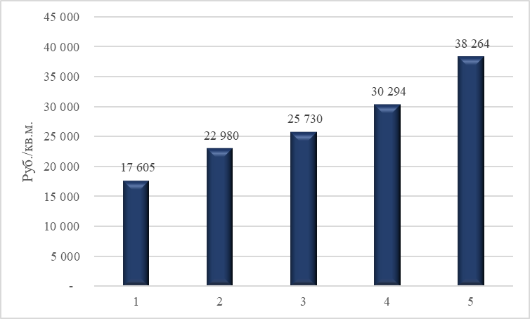
Рисунок 57 – Средние цены предложений земельных участков 21 оценочной группы «Малоэтажная жилая застройка» в г.Сочи в зависимости от класса обеспеченности коммунальной инфраструктурой
Как видно из представленной диаграммы, чем выше класс обеспеченности территории центральными коммуникациями, тем выше цены предложений земельных участков.
город-курорт Геленджик
Расстояние от объекта до морского побережья
Одним из ключевых ценообразующих факторов, также влияющих на стоимость земельных участков 21 оценочной группы «Малоэтажная жилая застройка», является Расстояние от объекта до морского побережья. Диапазон значений расстояний из подобранных объектов аналогов составил от 88 – 3 126 м.
Зависимость средней цены предложений земельных участков от расположения относительно берега моря представлена в виде диаграммы на рисунке 58.

Рисунок 58 – Средние цены предложений земельных участков 21 оценочной группы «Малоэтажная жилая застройка» на территории города-курорта Геленджик в зависимости от удаленности от берега моря
По представленной диаграмме установлено, что имеет место обратная зависимость стоимости земельных участков 21 оценочной группы «Малоэтажная жилая застройка» от расстояния до морского побережья, так стоимость земельного участка выше при его минимальной удаленности от берега моря.
Расстояние от объекта до административного центра
На стоимость земельных участков сегмента «малоэтажная жилая застройка» влияет расстояние от объекта до административного центра населенного пункта. Стоимость земельных участков увеличивается, если предлагаемый участок располагается в минимальном радиусе от административного центра населенного пункта.
Диапазон значений по данному ценообразующему фактору, из подобранных объектов аналогов составляет от 40 – 6 757 м.

Рисунок 59 – Средние цены предложения земельных участков 21 оценочной группы «Малоэтажная жилая застройка» на территории города-курорта Геленджик в зависимости от расположения относительно административного центра населенного пункта
Так средняя цена земельных участков, расположенных на расстоянии до 1 000 м от административного центра населенного пункта, составляет 45 653 руб./кв. м, а на расстоянии более 6 000 м – 19 733 руб./кв. м.
город Туапсе
Расстояние от объекта до морского побережья
Одним из ключевых ценообразующих факторов, формирующих стоимость земельных участков 21 оценочной группы «Малоэтажная жилая застройка», является Расстояние от объекта до морского побережья. Диапазон значений расстояний из подобранных объектов аналогов составил от 353 – 3 967 м.
Зависимость средней цены предложений земельных участков от расположения относительно берега моря представлена на рисунке 60.

Рисунок 60 – Средние цены предложений земельных участков 21 оценочной группы «Малоэтажная жилая застройка» на территории города Туапсе в зависимости от удаленности от берега моря
По представленной диаграмме установлено, что имеет место обратная зависимость стоимости земельных участков 21 оценочной группы «Малоэтажная жилая застройка» от расстояния до морского побережья, так стоимость земельного участка выше при его минимальной удаленности от берега моря.
Расстояние от объекта до административного центра
На стоимость земельных участков сегмента «малоэтажная жилая застройка» влияет расстояние от объекта до административного центра населенного пункта. Стоимость земельных участков увеличивается, если предлагаемый участок располагается в минимальном радиусе от административного центра населенного пункта.
Диапазон значений по данному ценообразующему фактору из подобранных объектов аналогов составляет от 38 – 2 736 м.
Так средняя цена земельных участков, расположенных на расстоянии до 1000 м от административного центра населенного пункта, составляет 11 462 руб./кв. м, а на расстоянии более 3 000 м – 5 917 руб./кв. м.

Рисунок 61 – Средние цены предложения земельных участков 21 оценочной группы «Малоэтажная жилая застройка» на территории города Туапсе в зависимости от расположения относительно административного центра населенного пункта

Описание и обоснование подходов к выбору объекта недвижимости, основные характеристики вида использования которого (в том числе физические) соответствуют спросу и предложению в соответствующем сегменте рынка, в целях проведения оценочного зонирования
В процессе определения кадастровой стоимости учреждением проводится оценочное зонирование, предусматривающее разделение территории, на которой проводится государственная кадастровая оценка, на ценовые зоны.
Целью оценочного зонирования является представление в текстовой форме (семантические сведения) и графической форме (графические сведения) информации о сложившейся на дату определения кадастровой стоимости ситуации в различных сегментах рынка недвижимости, представленных в конкретных ценовых зонах.
Оценочное зонирование заключается в систематизации на дату определения кадастровой стоимости рыночной информации о сделках (предложениях) с типовыми объектами недвижимости исходя из их местоположения и вида использования с учетом существующего и перспективного развития, а также затрат на создание указанных объектов недвижимости.
По итогам оценочного зонирования установлены ценовые зоны и удельные показатели средних рыночных цен типовых объектов недвижимости и составлены цифровые тематические схемы ценовых зон.
Оценочное зонирование проводится только в отношении тех сегментов рынка недвижимости, по которым существует достаточная рыночная информация, таким образом ценовое зонирование проводилось в отношении следующих сегментов рынка:
- Предпринимательство;
- Малоэтажная жилая застройка.
Обоснование выбора объекта недвижимости для проведения оценочного зонирования
В целях проведения оценочного зонирования определялся типичный земельный участок, основные характеристики которого соответствуют наиболее распространенным характеристикам земельных участков соответствующего сегмента рынка и отражают сложившиеся спрос и предложение.
Выбор типичного земельного участка осуществлялся на основании анализа сведений Единого государственного реестра недвижимости, результатов исследования рынка недвижимости, сведений о предложениях и совершенных сделках, а также результатов сегментации рынка земельных участков.
При выборе учитывались наиболее распространенные характеристики земельных участков, оказывающие влияние на их рыночную стоимость, в том числе вид разрешенного использования, площадь земельного участка, местоположение, транспортная доступность, обеспеченность объектами инженерной и социальной инфраструктуры, а также иные ценообразующие факторы, характерные для соответствующего сегмента рынка.
В качестве типичного принимался земельный участок, характеристики которого являются наиболее распространенными для соответствующего сегмента рынка, соответствуют сложившимся спросу и предложению и представлены достаточным количеством объектов на рынке. Использование такого земельного участка позволяет минимизировать влияние индивидуальных особенностей отдельных объектов недвижимости и обеспечить проведение оценочного зонирования на основе анализа влияния местоположения и иных ценообразующих факторов на уровень рыночных цен.
    - Оценочное зонирование для оценочной группы 14 «Предпринимательство»

Результаты оценочного зонирования совокупности муниципальных районов и городских округов в границах Краснодарского края
По результатам оценочного зонирования совокупности муниципальных образований в границах Краснодарского края составлена цифровая тематическая схема ценовых зон и установлены удельные показатели средних рыночных цен в расчете на единицу площади.
Схема ценовых зон совокупности муниципальных образований в границах Краснодарского края приведена в Приложении 2.2 и на рисунке 62.
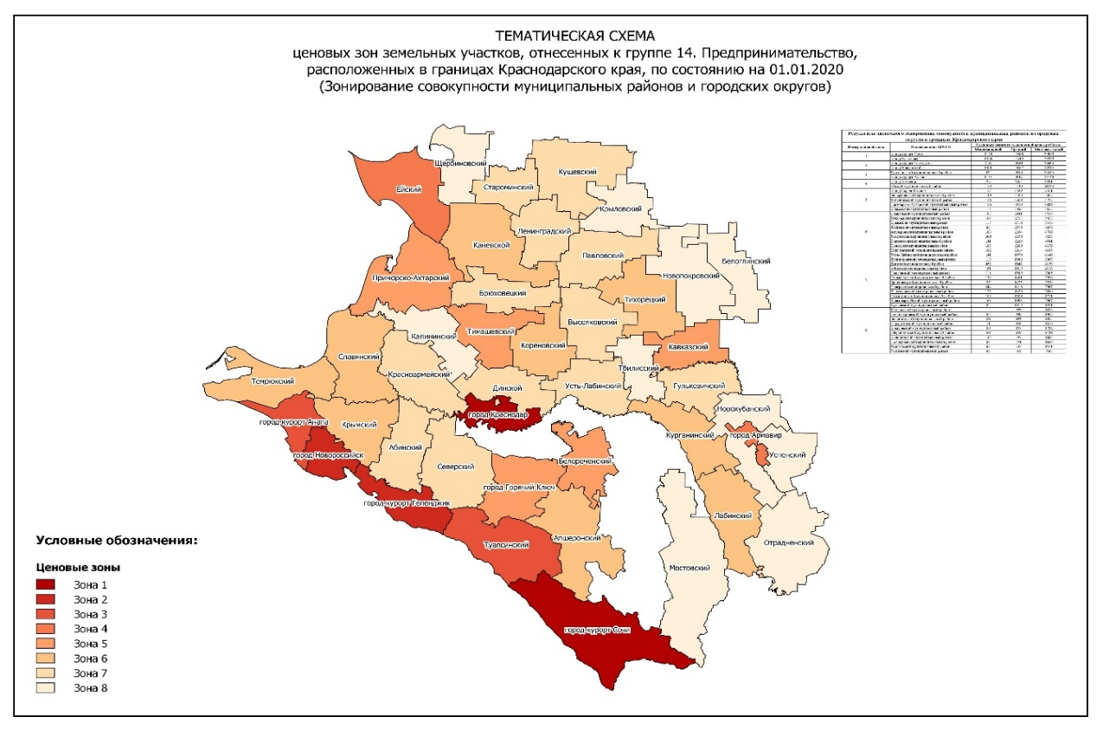
Рисунок 62 – Тематическая схема ценового зонирования совокупности муниципальных образований в границах Краснодарского края
На основании анализа данных Краснодарский край был разделен на 9 ценовых зон.
В первую зону вошли город-курорт Сочи и пгт Сириус как наиболее коммерчески привлекательные субъекты благодаря наличию развитой инфраструктуры, морского побережья, горнолыжного курорта и самого привлекательного климата для проживания не только в Краснодарском крае, но и во всей стране. Также в первую зону вошли: город Краснодар — как центр субъекта, крупнейший по численности населения город Краснодарского края с большим количеством предложений на рынке недвижимости — и город-курорт Геленджик, благодаря большому количеству предложений на рынке недвижимости, наличию развитой инфраструктуры и морского побережья.
Во вторую зону вошел город-курорт Анапа, который уступает по инвестиционной привлекательности и комфорту проживания другим городам черноморского побережья, но при этом остается более востребованным по сравнению с районами, расположенными на азовском побережье Краснодарского края.
В третью зону вошли город-герой Новороссийск и город Туапсе. По сравнению с остальными городами черноморского побережья они выделяются наличием портов, принимающих международные морские перевозки.
В четвертую зону вошли город Армавир, являющийся развитым индустриальным и промышленным центром Краснодарского края, и Ейский муниципальный район, который коммерчески привлекателен благодаря расположению на азовском побережье и развитому санаторно-курортному и туристическому комплексу.
В пятую зону вошли город Горячий Ключ, Динской, Тимашевский, Темрюкский муниципальные районы и Приморско-Ахтарский муниципальный округ. Горячий Ключ — единственный город Краснодарского края, являющийся бальнеологическим курортом. Развитая инфраструктура санаториев, климат и близкое расположение к административному центру субъекта РФ увеличивают рыночную стоимость объектов недвижимости. Динской муниципальный район — сильный аграрный район края, наиболее близко расположенный к административному центру — городу Краснодару. Темрюкский район занимает всю территорию Таманского полуострова. Большую часть границ района составляет береговая линия; имеется выход к трем морским международным портам: Темрюк (на Азовском море), Кавказ и Тамань (на Черном море).
В шестую зону вошли Тбилисский, Крыловский, Каневской, Апшеронский, Новокубанский, Выселковский, Абинский, Северский, Брюховецкий, Курганинский, Крымский, Кореновский, Лабинский, Усть-Лабинский, Кавказский, Гулькевичский, Тихорецкий, Славянский, Белореченский, Кущевский муниципальные районы и Ленинградский муниципальный округ.
В седьмую зону вошли Красноармейский, Мостовский, Павловский, Белоглинский и Отрадненский муниципальные районы.
В восьмую зону вошли Староминский, Новопокровский и Калининский муниципальные районы.
В девятую зону вошли Щербиновский и Успенский муниципальные районы.
Удельные показатели средних рыночных цен совокупности муниципальных образований в границах Краснодарского края в расчете на единицу площади приведены в таблице 43.
Таблица 43 – Удельный показатель рыночной цены ценовых зон совокупности муниципальных образований в границах Краснодарского края
Номер ценовой зоны | Наименование МО | Удельный показатель рыночной цены, руб./кв. м
Номер ценовой зоны | Наименование МО | Минимальный | Средний | Максимальный
1 | город-курорт Сочи | 3725 | 32434 | 200000
1 | город Краснодар | 1702 | 29786 | 150021
1 | город-курорт Геленджик | 547 | 29245 | 81469
2 | город-курорт Анапа | 1491 | 19080 | 82080
3 | город Новороссийск | 746 | 14628 | 51360
3 | Туапсинский | 2280 | 14214 | 60710
4 | Ейский | 3333 | 10713 | 32500
4 | город Армавир | 2174 | 10501 | 35000
5 | Динской | 410 | 8952 | 18889
5 | Тимашевский | 358 | 8922 | 25000
5 | Приморско-Ахтарский | 2300 | 8754 | 18828
5 | Темрюкский | 997 | 8283 | 47826
5 | город Горячий Ключ | 2000 | 8047 | 20000
6 | Белореченский | 655 | 7149 | 25304
6 | Славянский | 500 | 7126 | 24255
6 | Тихорецкий | 1179 | 6707 | 16949
6 | Ленинградский | 578 | 6371 | 21390
6 | Гулькевичский | 896 | 6199 | 10769
6 | Кавказский | 769 | 6154 | 26667
6 | Усть-Лабинский | 1000 | 6119 | 10500
6 | Лабинский | 434 | 6012 | 15000
6 | Кореновский | 495 | 5922 | 12500
6 | Крымский | 733 | 5601 | 14423
6 | Курганинский | 1870 | 5416 | 12000
6 | Брюховецкий | 905 | 5296 | 16000
6 | Северский | 421 | 5080 | 12054
6 | Абинский | 800 | 4991 | 14000
6 | Выселковский | 1037 | 4831 | 10000
6 | Новокубанский | 706 | 4695 | 8333
6 | Апшеронский | 727 | 4489 | 12411
6 | Каневской | 628 | 4431 | 8379
6 | Крыловский | 496 | 4256 | 7250
6 | Тбилисский | 350 | 4113 | 8934
6 | Кущевский | 500 | 4074 | 8889
7 | Красноармейский | 794 | 3489 | 11818
7 | Мостовский | 550 | 3306 | 7752
7 | Павловский | 588 | 2924 | 6483
7 | Белоглинский | 225 | 2764 | 6250
7 | Отрадненский | 400 | 2654 | 9286
8 | Староминский | 667 | 2063 | 7273
8 | Новопокровский | 403 | 1957 | 6061
8 | Калининский | 600 | 1671 | 4000
9 | Щербиновский | 556 | 737 | 906
9 | Успенский | 525 | 696 | 875

Результаты оценочного зонирования г-к. Сочи
По результатам оценочного зонирования г-к. Сочи составлены цифровые тематические схемы ценовых зон и установлены удельные показатели средних рыночных цен в расчете на единицу площади.
Город-курорт Сочи разделен на 4 ценовые зоны.
В первую зону вошли кварталы центрального района г-к Сочи и центральные кварталы пгт. Сириус. Это самые дорогие и коммерчески привлекательные участки черноморского побережья.
Во второй зоне центральные районы Хостинского и Адлерского внутригородских районов города и кварталы на ближайшем расстоянии от центра Сочи.
Третья зона – кварталы, расположенные у моря, но отдаленные от центральной части населенного пункта.
Четвертая зона – это кварталы входящие в границу город-курорт Сочи, находящиеся в вдали от центров внутригородских районов г. Сочи, расположенные вдоль береговой линии.

Схема ценовых зон г-к. Сочи приведена в Приложении 2.2 и на рисунках 63 - 66.
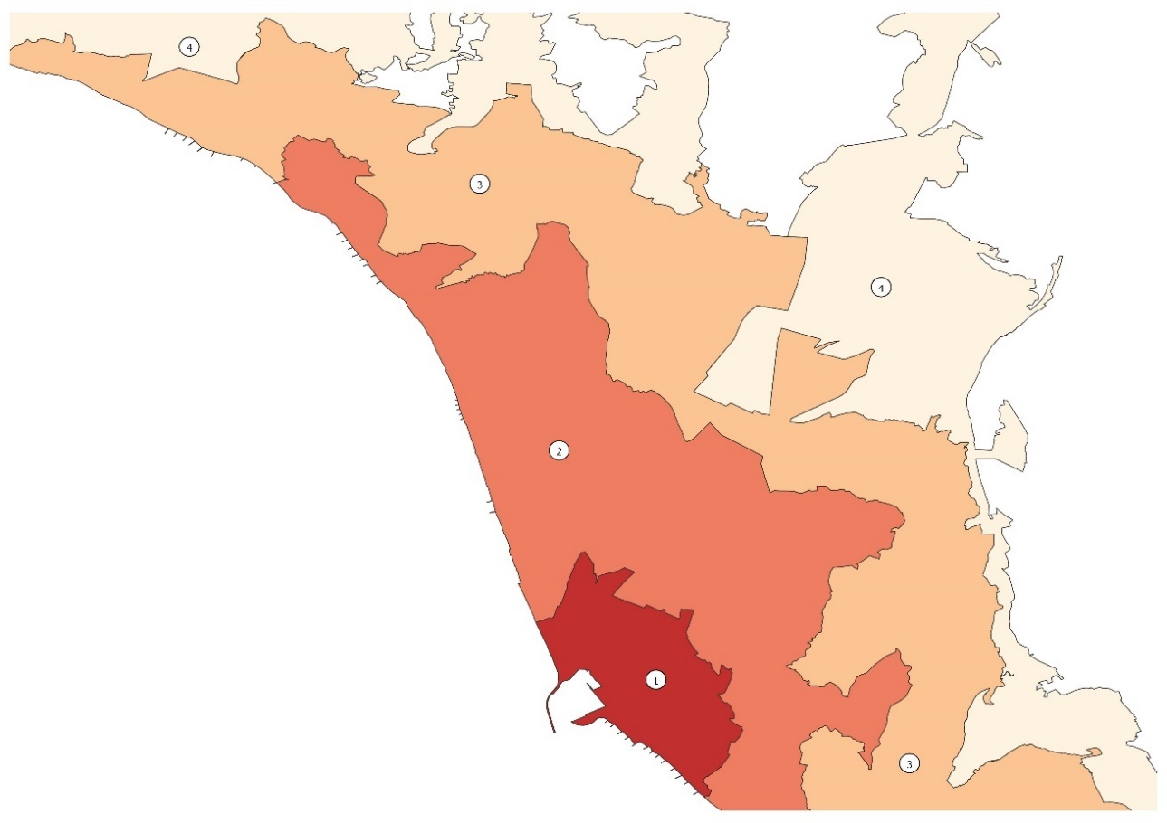
Рисунок 63 – Тематическая схема ценового зонирования Центрального внутригородского района г-к. Сочи
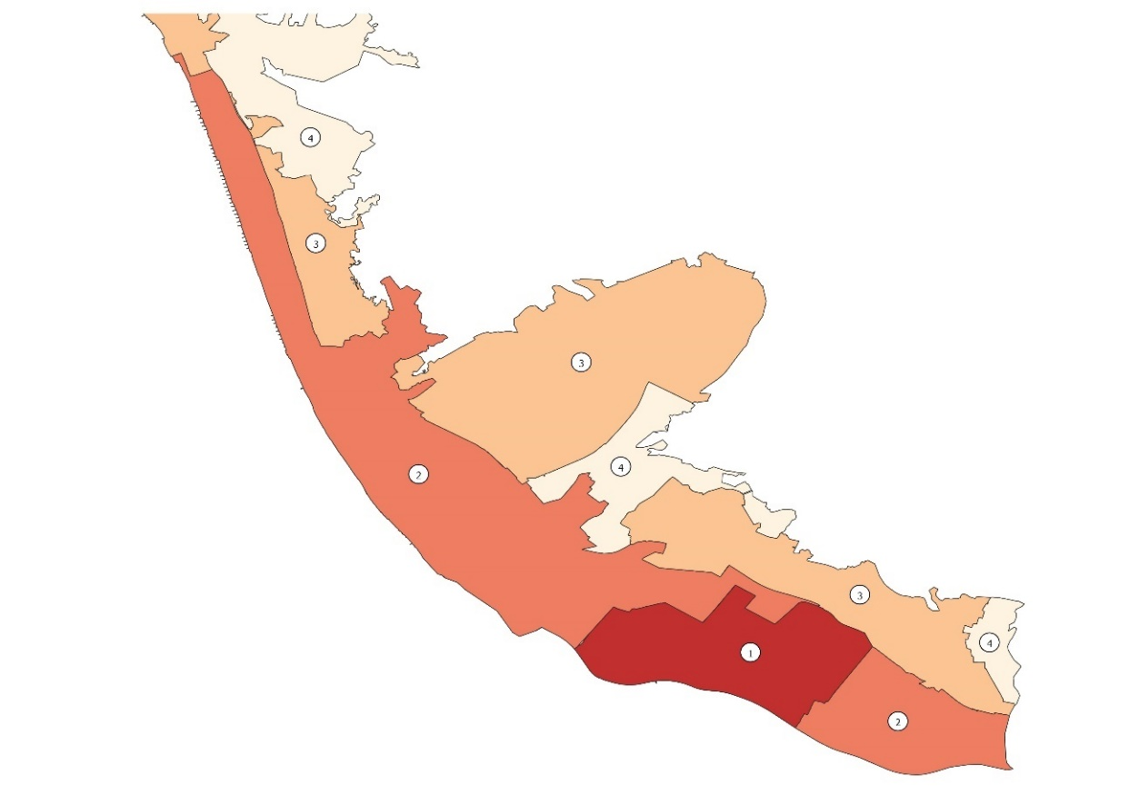
Рисунок 64 – Тематическая схема ценового зонирования Адлерского внутригородского района г-к. Сочи
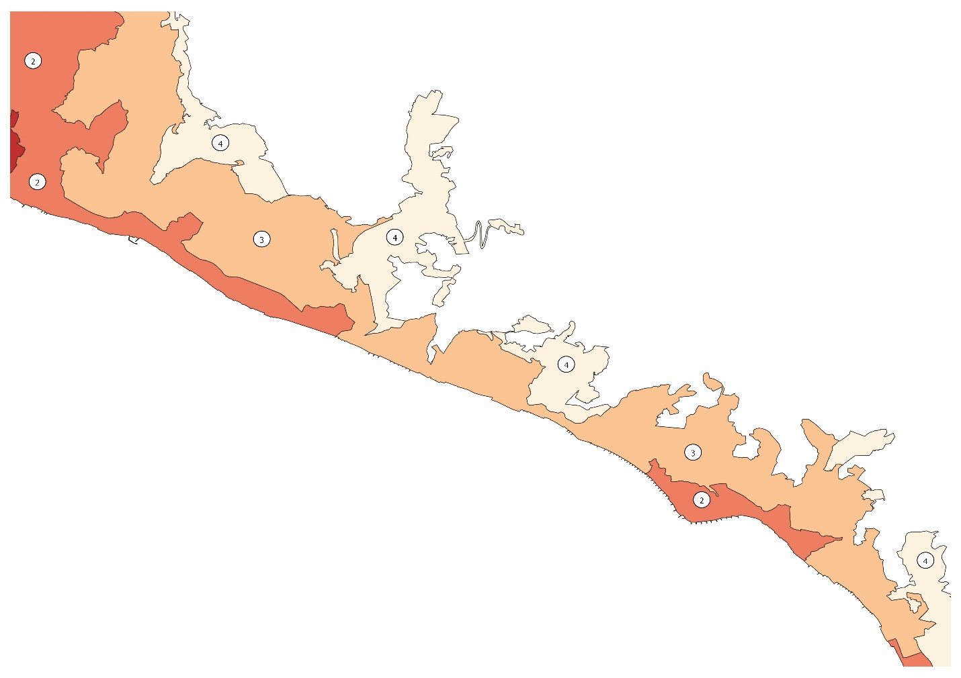
Рисунок 65 – Тематическая схема ценового зонирования Хостинского внутригородского района г-к. Сочи
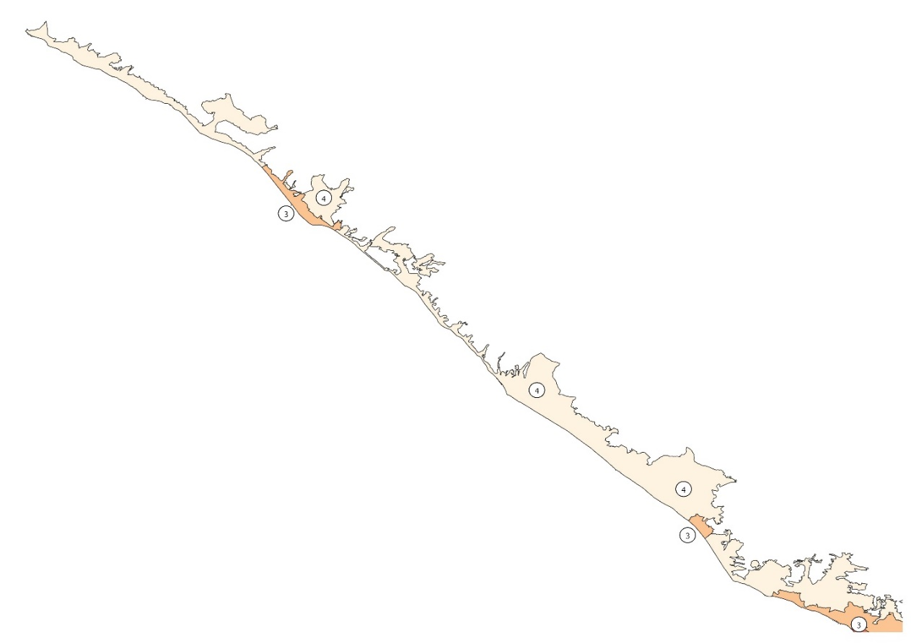
Рисунок 66 – Тематическая схема ценового зонирования Лазаревского внутригородского района г-к. Сочи
Удельные показатели средних рыночных цен г-к. Сочи в расчете на единицу площади приведены в таблице 44.
Таблица 44 – Удельный показатель рыночной цены ценовых зон г-к. Сочи
Номер ценовой зоны | Удельный показатель рыночной цены (руб./кв. м)
Номер ценовой зоны | Минимальный | Средний | Максимальный
1 | 63500 | 80800 | 98100
2 | 41700 | 52600 | 63500
3 | 26300 | 34000 | 41700
4 | 6200 | 16250 | 26300

Результаты оценочного зонирования г. Краснодар
По результатам оценочного зонирования г. Краснодара составлены цифровые тематические схемы ценовых зон и установлены удельные показатели средних рыночных цен в расчёте на единицу площади. Город Краснодар был разделён на 5 ценовых зон.
В первую ценовую зону вошли кварталы, расположенные в центральной части города (исторический центр, районы улиц Красной, Красноармейской, Рашпилевской, Седина и др.). Данная зона характеризуется максимальной концентрацией административных, деловых, культурных и торговых объектов, наиболее развитой транспортной и инженерной инфраструктурой, а также наивысшей ликвидностью жилой и коммерческой недвижимости. Удельные показатели рыночных цен здесь являются максимальными в городе.
Вторая зона включает кварталы на ближайшем расстоянии от центра (так называемый «ближний пояс» — районы, примыкающие к границам первой зоны, территории с высокой плотностью застройки). Данная территория характеризуется высоким классом социальной обеспеченности, развитой социальной инфраструктурой, хорошим транспортным сообщением с центром и относительно высокими, но несколько более низкими по сравнению с первой зоной ценами на недвижимость.
Третья зона — кварталы, расположенные на удалении 2–7 километров от центральной части города (средний пояс: микрорайоны Гидростроителей, Юбилейный, Пашковский жилой массив, части улиц Московской, Сормовской, Трудовой Славы, Восточно-Кругликовской и др.). Территория характеризуется умеренным классом социальной обеспеченности.
В четвертую зону вошли кварталы, расположенные на расстоянии 5–14 километров от центра города Краснодара. Ценовые показатели здесь заметно ниже средних по городу, что обусловлено удалённостью от центра, меньшей плотностью объектов социальной и коммерческой инфраструктуры, а также более низким качеством транспортной доступности (зависимость от автомобильного транспорта).
В пятую зону вошли кварталы, наиболее отдалённые от центра (на расстоянии 6–16 километров). Данные территории характеризуются минимальными удельными показателями рыночных цен среди всех зон.
Схема ценовых зон г. Краснодар приведена в Приложении 2.2 и на рисунке 67.
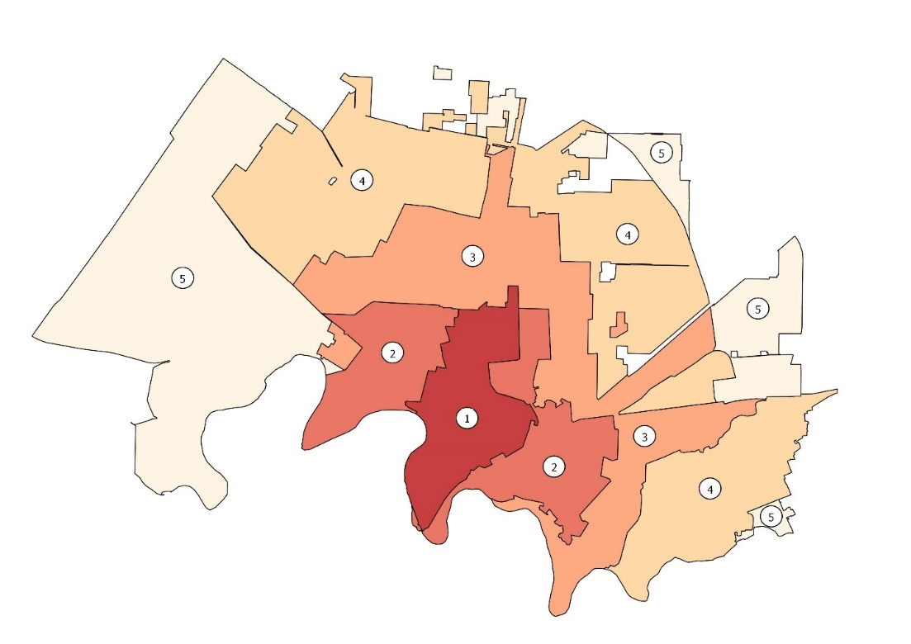
Рисунок 67 – Тематическая схема ценового зонирования г. Краснодар
Удельные показатели средних рыночных цен г. Краснодар в расчете на единицу площади приведены в таблице 45.
Таблица 45 – Удельный показатель рыночной цены ценовых зон г. Краснодар
Номер ценовой зоны | Удельный показатель рыночной цены (руб./кв. м)
Номер ценовой зоны | Минимальный | Средний | Максимальный
1 | 42200 | 51050 | 59900
2 | 32600 | 37400 | 42200
3 | 26250 | 29425 | 32600
4 | 15700 | 20975 | 26250
5 | 4400 | 10050 | 15700

Результаты оценочного зонирования г. Армавир
По результатам оценочного зонирования г. Армавира составлены цифровые тематические схемы ценовых зон и установлены удельные показатели средних рыночных цен в расчете на единицу площади.
Город Армавир был разделен на 3 ценовые зоны.
В первую ценовую зону вошли кварталы, расположенные в центре города, а также кварталы, расположенные вокруг социальных объектов.
Вторая зона – кварталы, примыкающие к центру города.
В третью зону вошли кварталы промышленной зоны и кварталы, прилегающие к ней.
Схема ценовых зон г. Армавира приведена в Приложении 2.2 и на рисунке 68.
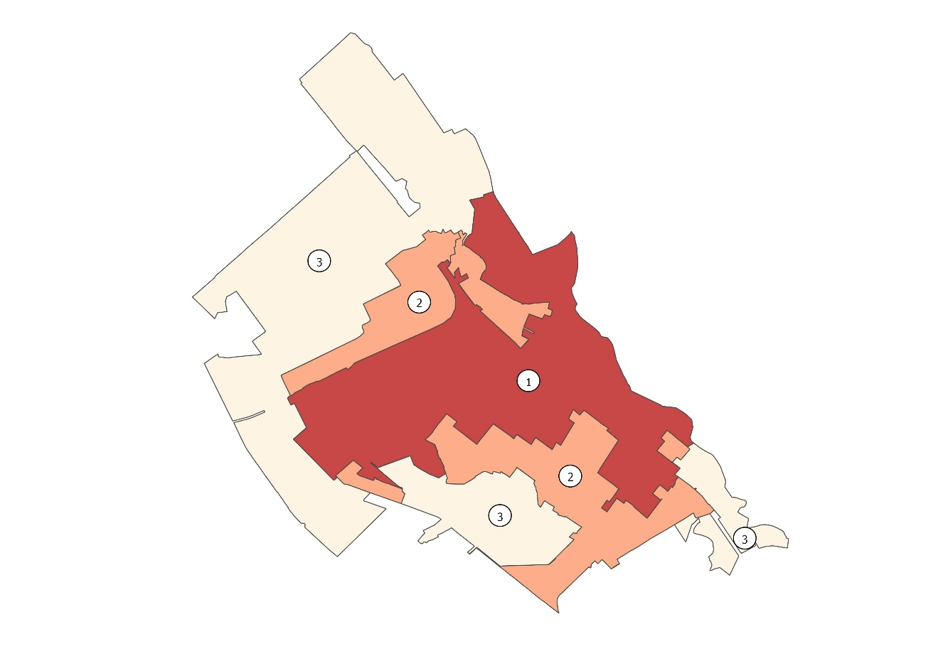
Рисунок 68 – Тематическая схема ценового зонирования г. Армавир
Удельные показатели средних рыночных цен г. Армавира в расчете на единицу площади приведены в таблице 46.
Таблица 46 – Удельный показатель рыночной цены ценовых зон г. Армавир
Номер ценовой зоны | Удельный показатель рыночной цены (руб./кв. м)
Номер ценовой зоны | Минимальный | Средний | Максимальный
1 | 9250 | 13725 | 18200
2 | 7650 | 8450 | 9250
3 | 2020 | 4625 | 7650

Результаты оценочного зонирования г-к. Анапа
По результатам оценочного зонирования г-к. Анапа составлены цифровые тематические схемы ценовых зон и установлены удельные показатели средних рыночных цен в расчете на единицу площади.
Город-курорт Анапа был разделен на 5 ценовых зон.
В первую ценовую зону вошли кварталы центра города, расположенные на берегу Черного моря.
Вторая зона — это кварталы близкие к центру города, расположенные до 1 км.
Третья зона включает кварталы, расположенные на расстоянии 1-2 километров от центра.
В четвертую зону вошли кварталы, расположенные на расстоянии от 2 до 6 км.
Пятая зона – кварталы, наиболее отдаленные от центра на расстоянии более 3 км.
Схема ценовых зон г-к. Анапа приведена в Приложении 2.2 и на рисунке 69.
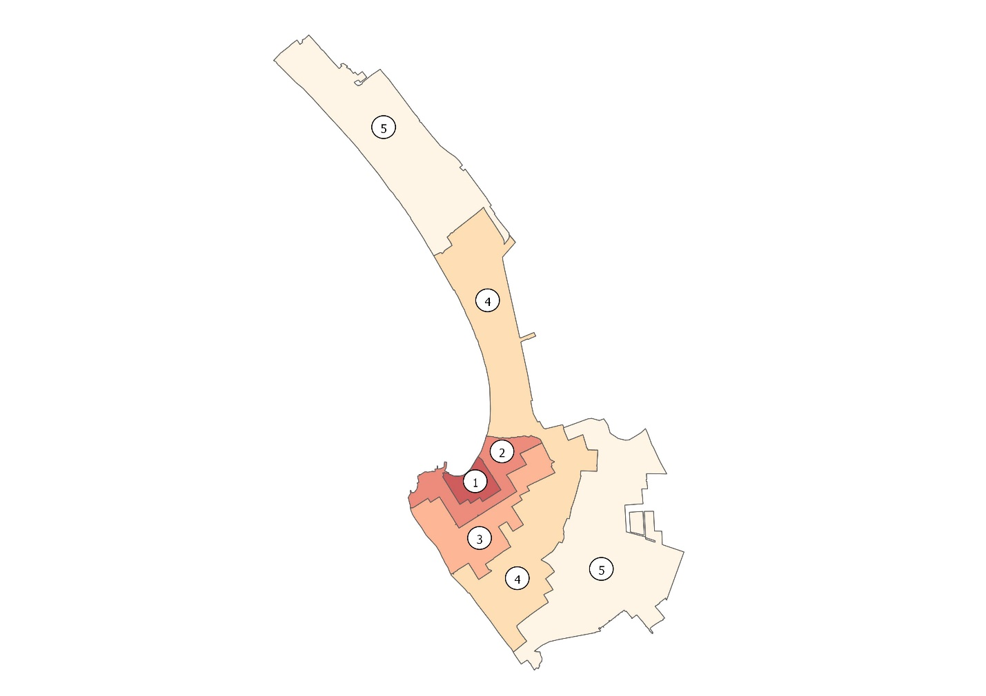
Рисунок 69 – Тематическая схема ценового зонирования г-к. Анапа
Удельные показатели средних рыночных цен г-к. Анапа в расчете на единицу площади приведены в таблице 47.
Таблица 47 – Удельный показатель рыночной цены ценовых зон г-к. Анапа
Номер ценовой зоны | Удельный показатель рыночной цены (руб./кв. м)
Номер ценовой зоны | Минимальный | Средний | Максимальный
1 | 48200 | 59350 | 70500
2 | 39800 | 44000 | 48200
3 | 32400 | 36100 | 39800
4 | 26200 | 29300 | 32400
5 | 7950 | 17075 | 26200

Результаты оценочного зонирования г-к. Геленджик
По результатам оценочного зонирования г-к. Геленджик составлены цифровые тематические схемы ценовых зон и установлены удельные показатели средних рыночных цен в расчете на единицу площади.
Город-курорт Геленджик разделен на 5 ценовых зон.
К первой зоне относятся кварталы, находящиеся в центре населенного пункта и вдоль берега моря.
Во вторую зону вошли кварталы, находящиеся рядом с береговой линией, на расстоянии до 2.5 км от центра города и кварталы, не имеющие прямого выхода к морю, но расположенные рядом с центром города.
В третью зону вошли кварталы на расстоянии от 1.5 км от центра города-курорта Геленджика, не имеющие прямого выхода к морю и кварталы, расположенные на большом расстоянии от центра, но имеющие выход к морю.
Четвертая зона – кварталы отдаленные от центра города.
Пятая зона – кварталы, находящиеся на северо-западной и юго-восточной окраинах города-курорта Геленджика.
Схема ценовых зон г-к. Геленджик приведена в Приложении 2.2 и на рисунке 70.
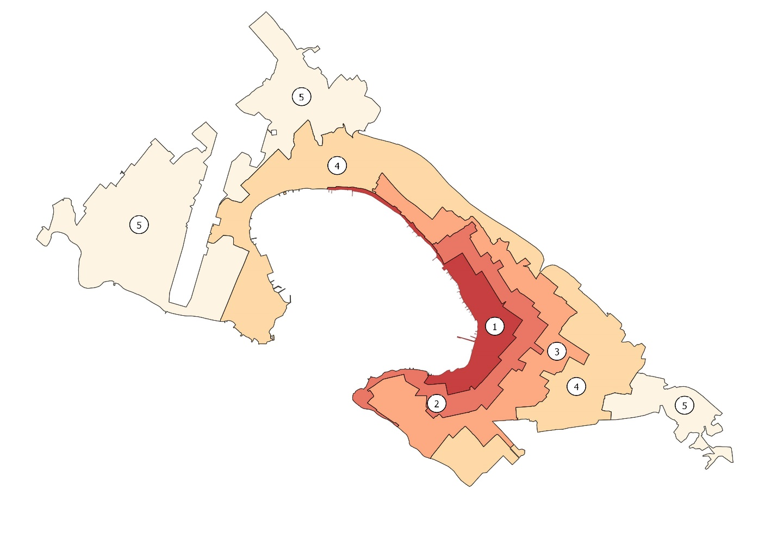
Рисунок 70 – Тематическая схема ценового зонирования г-к. Геленджик
Удельные показатели средних рыночных цен г-к. Геленджик в расчете на единицу площади приведены в таблице 48.
Таблица 48 – Удельный показатель рыночной цены ценовых зон г-к. Геленджик
Номер ценовой зоны | Удельный показатель рыночной цены (руб./кв. м)
Номер ценовой зоны | Минимальный | Средний | Максимальный
1 | 66600 | 80000 | 81450
2 | 50000 | 58300 | 66600
3 | 40100 | 45050 | 50000
4 | 28600 | 34350 | 40100
5 | 11650 | 20125 | 28600

Результаты оценочного зонирования г. Новороссийск
По результатам оценочного зонирования г. Новороссийск составлены цифровые тематические схемы ценовых зон и установлены удельные показатели средних рыночных цен в расчете на единицу площади. Город Новороссийск разделен на 3 ценовые зоны.
Первая зона – это кварталы центра города и кварталы, расположенные вдоль центральных улиц Энгельса, Советов, Мира и Дзержинского.
Во второй зоне кварталы, примыкающие к частям улиц Кутузовская, Портовая и Магистральная, а также кварталы предгорных районов и районов, расположенных вблизи к промышленным центрам и село Мысхако.
В третьей зоне кварталы окраины города Новороссийска: часть Восточного района, село Владимировка, село Борисовка, село Кирилловка, промзона Кирилловская, село Васильевка и село Гайдук.
Схема ценовых зон г. Новороссийск приведена в Приложении 2.2 и на рисунке 71.
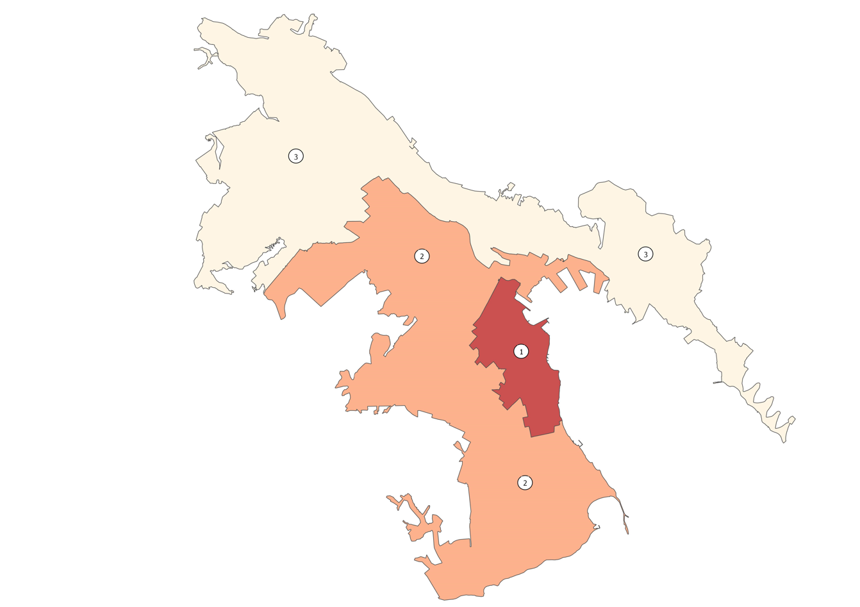
Рисунок 71 – Тематическая схема ценового зонирования г. Новороссийск
Удельные показатели средних рыночных цен г. Новороссийск в расчете на единицу площади приведены в таблице 49.
Таблица 49 – Удельный показатель рыночной цены ценовых зон г. Новороссийск
Номер ценовой зоны | Удельный показатель рыночной цены (руб./кв. м)
Номер ценовой зоны | Минимальный | Средний | Максимальный
1 | 32400 | 41880 | 51360
2 | 15320 | 23860 | 32400
3 | 2850 | 9085 | 15320

Результаты оценочного зонирования г. Туапсе
По результатам оценочного зонирования г. Туапсе составлены цифровые тематические схемы ценовых зон и установлены удельные показатели средних рыночных цен в расчете на единицу площади.
Город Туапсе разделен на 3 ценовые зоны.
В первую зону входят кварталы центра города, расположенные на расстоянии до 1.5 км.
Во вторую зону входят прибрежные кварталы на расстоянии от 1 до 2.5 км от центра города.
Третья зона – это кварталы окраины города Туапсе, расположенные на расстоянии более 2 км от центра города.
Схема ценовых зон г. Туапсе приведена в Приложении 2.2 и на рисунке 72.
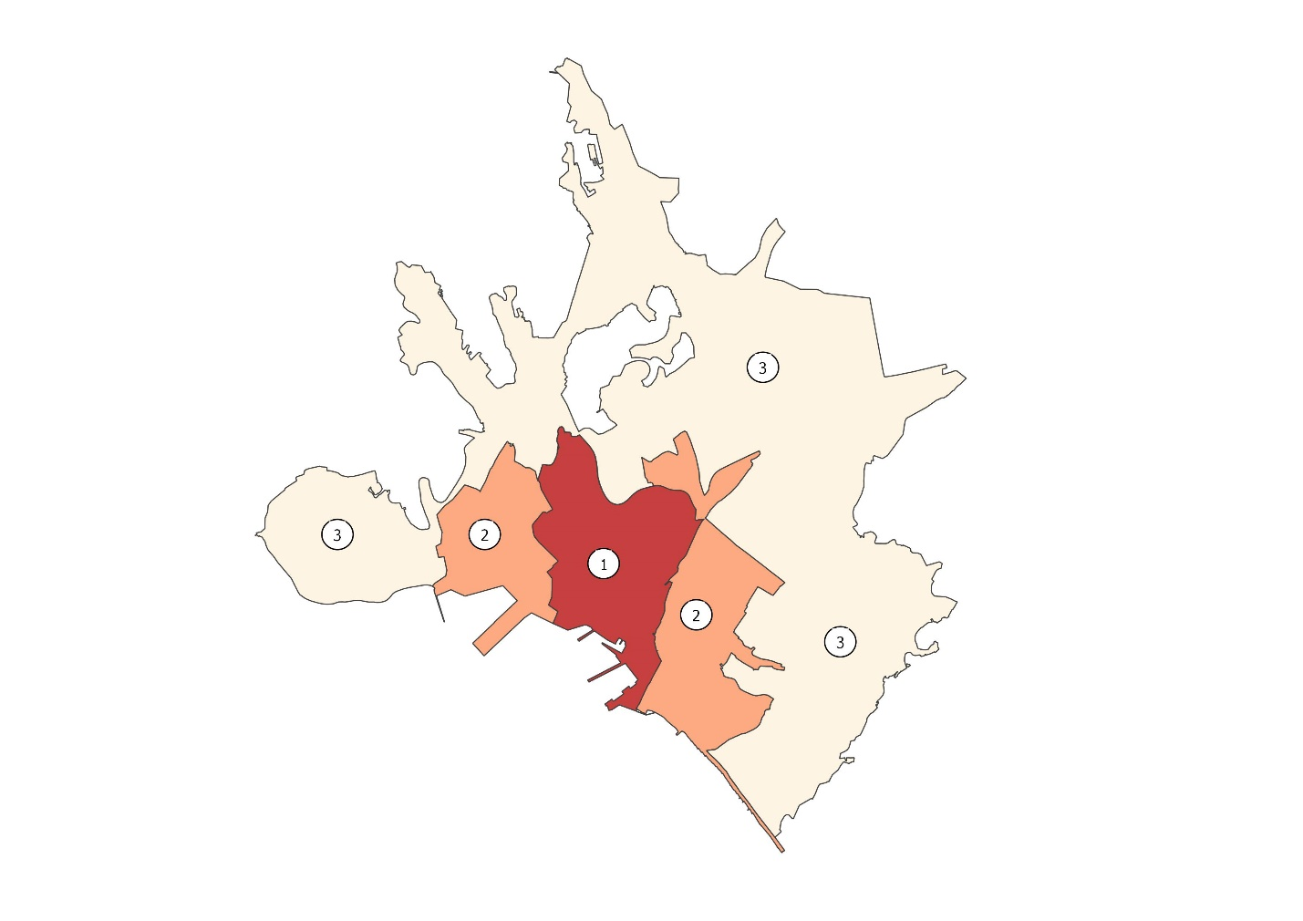
Рисунок 72 – Тематическая схема ценового зонирования г. Туапсе
Удельные показатели средних рыночных цен г. Туапсе в расчете на единицу площади приведены в таблице 50.
Таблица 50 – Удельный показатель рыночной цены ценовых зон г. Туапсе
Номер ценовой зоны | Удельный показатель рыночной цены (руб./кв. м)
Номер ценовой зоны | Минимальный | Средний | Максимальный
1 | 29100 | 37000 | 44900
2 | 21950 | 25525 | 29100
3 | 7350 | 14650 | 21950
    - Оценочное зонирование для оценочной группы 21 «Малоэтажная жилая застройка»
При выполнении оценочного зонирования группы «Малоэтажная жилая застройка» границы ценовых зон установлены и описаны как совокупность кадастровых кварталов в границах крупных городских населенных пунктов (г. Краснодар, г. Сочи, г. Новороссийск, г. Геленджик, г. Туапсе, г. Анапа), как совокупность всех муниципальных образований в границах субъекта РФ и населенных пунктов в границах субъекта РФ в границах которых имелась рыночная информация.
Результаты оценочного зонирования в виде цифровых и растровых тематических схем приведены в Приложении 2.2.
В целях проведения оценочного зонирования Учреждением выбран типовой объект недвижимости, основные физические и иные характеристики вида использования, которого наиболее соответствуют спросу и предложению на рынке участков малоэтажной жилой застройки.
Выбор физических и иных характеристик типового объекта недвижимости (в том числе местоположение в границах ценовой зоны, вид использования, площадь, объем, расположение относительно транспортных коммуникаций, степень подключения к объектам инженерной инфраструктуры, а также другие его характеристики) обоснован и описан с учетом состояния рынка на основе рыночной информации по сделкам и предложениям с аналогичными объектами недвижимости на соответствующей территории.
При выборе типового объекта использовался метод типового (эталонного) объекта.
Метод типового объекта заключается в определении стоимости типового объекта, в следующей последовательности:
- определяются группы характеристик объектов-аналогов, на основании которых можно сгруппировать объекты по типам;
- выбираются наиболее типичные характеристики объектов-аналогов по каждому типу;
- проводится типологизация объектов оценки, путем внесения корректировок на характеристики в стоимость объектов- аналогов для приведения к единому типу;
- по результатам последовательного внесения корректировок на характеристики объектов аналогов, формируется типовой объект оценки и определяется стоимость объекта аналога с типовыми характеристиками типового объекта оценки.
Для определения площади типового объекта были сформированы диапазоны площади.
Распределение предложений и сделок о продаже участков в зависимости от диапазонов площади объектов представлена в таблице 51.
Таблица 51 – Распределение количества предложений земельных участков малоэтажной жилой застройки по размеру участков:
Диапазон площади, кв. м | Количество предложений, шт. | Доля предложений, %
<300 | 1330 | 4.49%
301-400 | 3025 | 10.22%
401-500 | 3125 | 10.56%
501-600 | 2959 | 10.00%
601-700 | 3323 | 11.23%
701-800 | 3502 | 11.83%
801-900 | 2057 | 6.95%
901-1 000 | 3791 | 12.81%
1 001-1 500 | 3253 | 10.99%
1 501-3 000 | 2669 | 9.02%
3 000> | 569 | 1.92%
В качестве типового объекта недвижимости был принят земельный участок площадью 1 000 кв. м. Площадь определена из диапазона с наиболее часто встречающейся площадью из выборки предложений объектов аналогов.
По результатам анализа рыночных цен, были выбраны характеристики или группа характеристик объектов оценки, на основании которых можно сгруппировать объекты оценки по типам:
Категория земель – земли населенных пунктов.
Вид разрешенного использования – «Для размещения малоэтажной многоквартирной жилой застройки, индивидуального жилищного строительства, ведения личного подсобного хозяйства, блокированной жилой застройки в целом».
Вид права – собственность.
Вид совершаемых сделок – купли-продажи.
Площадь земельного участка – 1 000 кв. м.
Наличие строений на земельном участке – нет.
Обеспеченность территории центральными коммуникациями – газоснабжение, электроснабжение, водоснабжение.
Расположение земельного участка в границах населенных пунктов – равноудален от границ.
Описание процесса оценочного зонирования
В процессе определения кадастровой стоимости Учреждением проведено оценочное зонирование, предусматривающее разделение территории, на которой проводится государственная кадастровая оценка, на ценовые зоны.
Оценочное зонирование проведено в отношении рынка недвижимости группы «Малоэтажная жилая застройка», по которому существует достаточная рыночная информация.
По итогам оценочного зонирования установлены ценовые зоны и удельные показатели средних рыночных цен типовых объектов недвижимости оценочной группы «Малоэтажная жилая застройка» в расчете на единицу площади в ценовых зонах и составлены цифровые тематические схемы ценовых зон. Границы ценовых зон установлены и описаны как совокупность как совокупность кадастровых кварталов в границах крупных городских населенных пунктов.
Для зон муниципальных образований, где установление средних рыночных цен не может быть проведено в силу отсутствия рыночной информации, обозначен наиболее вероятный интервал цен. Результаты оценочного зонирования в виде цифровых и растровых тематических схем приведены в Приложении 2.2.
В основу зонирования территории городов положена группировка кадастровых кварталов по близости значений удельной средней рыночной цены Зонирование проводилось с помощью ГИС пакета NextGIS QGIS версии 21.10.0.
Для разделения кварталов на группы использовался статистический метод выборки равного количества записей. Метод «Наглядные интервалы» создает диапазоны с различным числом записей в каждой зоне, но с заданным количеством диапазонов. При использовании данного метода схематическое отображение ценовых зон получается наиболее соответствующее рынку недвижимости в отдельно взятом муниципальном районе или городском округе.
При использовании метода «Наглядные интервалы» (как и других вариаций метода диапазонов) важно обращать внимание на то, какое влияние оказывают экстремальные значения на вид тематической карты.
Для разработки ценового зонирования был использован массив рыночной информации о ценах предложения земельных участков на 01.01.2026 в количестве 29 603 предложений.

Результаты оценочного зонирования совокупности муниципальных образований в границах Краснодарского края
По результатам оценочного зонирования совокупности муниципальных образований в границах Краснодарского края составлена цифровая тематическая схема ценовых зон и установлены удельные показатели средних рыночных цен в расчете на единицу площади. Схема ценовых зон совокупности муниципальных образований в границах Краснодарского края приведена в Приложении 2.2 и на рисунке 73.
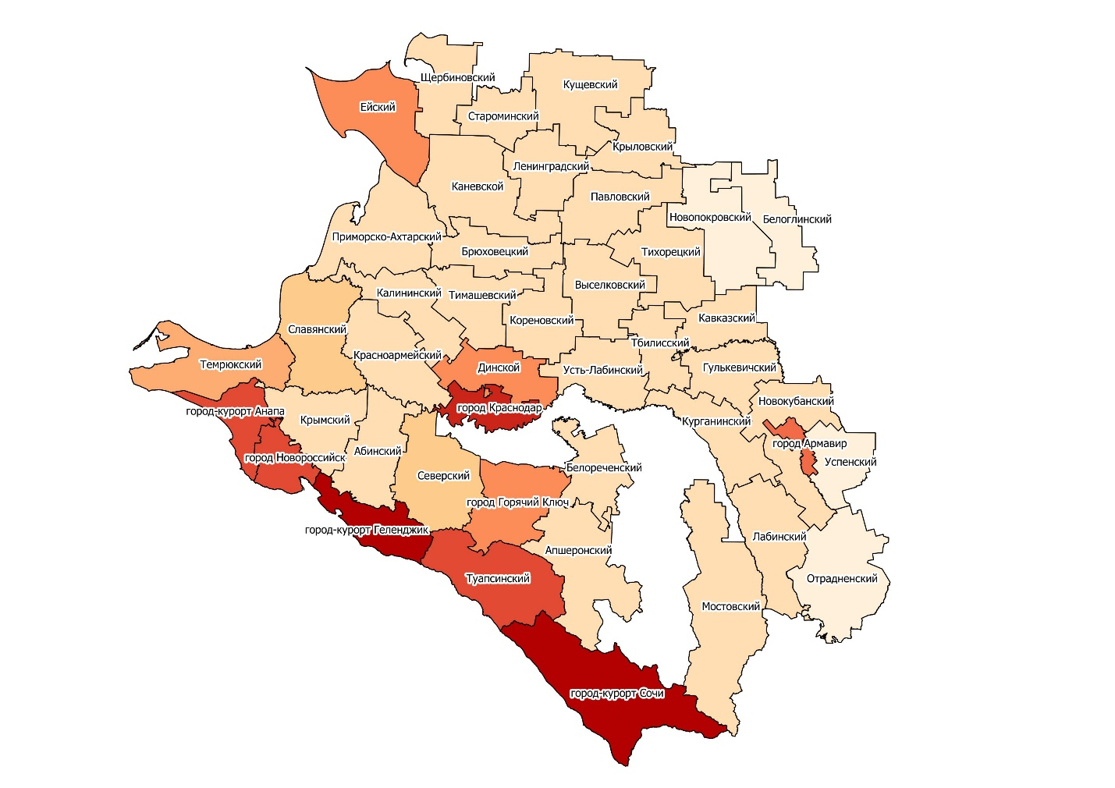

Рисунок 73 – Тематическая схема ценового зонирования совокупности муниципальных образований в границах Краснодарского края
На основании анализа данных Краснодарский край был разделен на 9 ценовых зон.
В первую зону вошли город-курорт Геленджик и город-курорт Сочи. Город-курорт Геленджик, благодаря большому количеству предложений на рынке недвижимости, наличию развитой инфраструктуры и морского побережья. Город-курорт Сочи как самый крупный и престижный курорт черноморского побережья с привлекательным климатом для проживания.
Во вторую зону вошел Краснодар как центр субъекта, крупнейший по численности населения город Краснодарского края с большим количеством предложений на рынке недвижимости.
В третью зону вошли город-курорт Анапа, город Новороссийск и город Туапсе. Город-курорт Анапа, пусть он и уступает по численности населения и привлекательности проживания и инвестирования в сравнении с другими курортами черноморского побережья, но при этом остается более востребованными в сравнении с районами, расположенными на азовском побережье Краснодарского края. Прибрежные города черноморского побережья: г. Новороссийск и г. Туапсе по сравнению с остальными городами, расположенными на черноморском побережье, обусловлены наличием портов, принимающих международные морские перевозки.
В четвертую зону вошел город Армавир как развитый индустриальный и промышленный центр Краснодарского края, не смотря на отдаленность от краевой столицы.
В пятую зону вошли город Горячий Ключ, Динской и Ейский муниципальные районы. Горячий Ключ – единственный город Краснодарского края, являющийся бальнеологическим курортом. Развитая инфраструктура санаториев, климат и близкое расположение к административному центру субъекта РФ увеличивает рыночную стоимость оцениваемых объектов недвижимости. Динской район - как наиболее близко расположенный к административному центру городу Краснодару, кроме того, Динской район, как сильный аграрный район Краснодарского края с высокими заработными платами. Ейский район Краснодарского края богат разнообразными природными, экономическими и культурными ресурсами.
В шестую зону вошел Темрюкский муниципальный район. Темрюк — город в Краснодарском крае, расположенный на Таманском полуострове в устье реки Кубань, недалеко от побережья Азовского моря. Он известен как город с богатой историей, природными достопримечательностями и портовой инфраструктурой.
В седьмую зону вошли Славянский и Северский муниципальные районы. Славянский муниципальный район Краснодарского края богат разнообразными природными, экономическими и культурными ресурсами. Здесь протекают полноводные реки - Кубань и Протока, есть целые системы каналов и лиманов, различные пруды, а также побережье Азовского моря. Северский муниципальный район Краснодарского края богат разнообразными ресурсами и имеет значительный экономический, природный и туристический потенциал. Район богат полезными ископаемыми. В их числе — нефть, газ, глина.
В восьмую зону вошли практически все степные и предгорные районы Краснодарского края, в связи с небольшим разбросом по следующим факторам:
- численность населения в населенном пункте;
- наличие дорожно-транспортной сети;
- наличие объектов социальной и инженерно-технической инфраструктуры.
В девятую зону вошли Белоглинский, Отрадненский, Успенский, Новопокровский муниципальные районы они уступают в привлекательности остальным районам края, из-за меньшей степени развитости туризма в силу природных причин.
Удельные показатели средних рыночных цен совокупности муниципальных образований в границах Краснодарского края в расчете на единицу площади приведены в таблице 52.
Таблица 52 – Удельный показатель рыночной цены ценовых зон совокупности муниципальных образований в границах Краснодарского края
Номер ценовой зоны | Наименование МО | Удельный показатель рыночной цены, руб./кв. м
Номер ценовой зоны | Наименование МО | Минимальный | Средний | Максимальный
1 | город-курорт Сочи | 971 | 14204 | 102963
1 | город-курорт Геленджик | 226 | 14110 | 92147
2 | город Краснодар | 756 | 10855 | 54166
3 | город-курорт Анапа | 418 | 4852 | 67244
3 | город Новороссийск | 703 | 4104 | 16447
3 | Туапсинский | 231 | 3677 | 21595
4 | город Армавир | 94 | 3124 | 11435
5 | Ейский | 86 | 1624 | 9079
5 | город Горячий Ключ | 68 | 1574 | 11622
5 | Динской | 315 | 1380 | 6995
6 | Темрюкский | 85 | 1141 | 6503
7 | Славянский | 75 | 877 | 7508
7 | Северский | 167 | 874 | 6358
8 | Курганинский | 56 | 740 | 5912
8 | Белореченский | 32 | 714 | 5990
8 | Абинский | 68 | 699 | 3751
8 | Кавказский | 76 | 693 | 6850
8 | Староминский | 119 | 640 | 2640
8 | Кореновский | 41 | 615 | 3835
8 | Крымский | 40 | 600 | 5889
8 | Каневской | 63 | 592 | 3626
8 | Тимашевский | 66 | 562 | 3543
8 | Ленинградский | 64 | 539 | 4848
8 | Красноармейский | 72 | 530 | 2811
8 | Приморско-Ахтарский | 75 | 522 | 4243
8 | Новокубанский | 61 | 518 | 3500
8 | Лабинский | 40 | 514 | 4028
8 | Щербиновский | 81 | 511 | 2319
8 | Тихорецкий | 64 | 497 | 4088
8 | Гулькевичский | 56 | 493 | 3656
8 | Тбилисский | 51 | 470 | 3474
8 | Усть-Лабинский | 39 | 457 | 4802
8 | Апшеронский | 50 | 454 | 3727
8 | Выселковский | 57 | 437 | 3655
8 | Павловский | 45 | 429 | 2957
8 | Брюховецкий | 51 | 390 | 2541
8 | Кущевский | 24 | 360 | 2984
8 | Крыловский | 44 | 352 | 2999
8 | Калининский | 35 | 345 | 2667
8 | Мостовский | 51 | 339 | 2330
9 | Белоглинский | 50 | 262 | 1211
9 | Отрадненский | 26 | 253 | 1760
9 | Успенский | 59 | 250 | 721
9 | Новопокровский | 33 | 200 | 913

Результаты оценочного зонирования г. Краснодар
По результатам оценочного зонирования г. Краснодар составлены цифровые тематические схемы ценовых зон и установлены удельные показатели средних рыночных цен в расчете на единицу площади. Город Краснодар был разделён на 3 ценовых зоны.
В первую ценовую зону вошли кварталы, находящиеся на улицах Красная, Красноармейская, Коммунаров, Рашпилевская, Октябрьская, Кубанская Набережная, Седина и Кирова.
Вторая зона — это районы жилой застройки близкие к центру города, расположенные на расстоянии 500 м до 9 км.
Третья зона включает жилую застройку, расположенную на расстоянии 2.5-16 километров от центра. Это самое бюджетное и доступное жилье.
Схема ценовых зон г. Краснодар приведена в Приложении 2.2 и на рисунке 74. 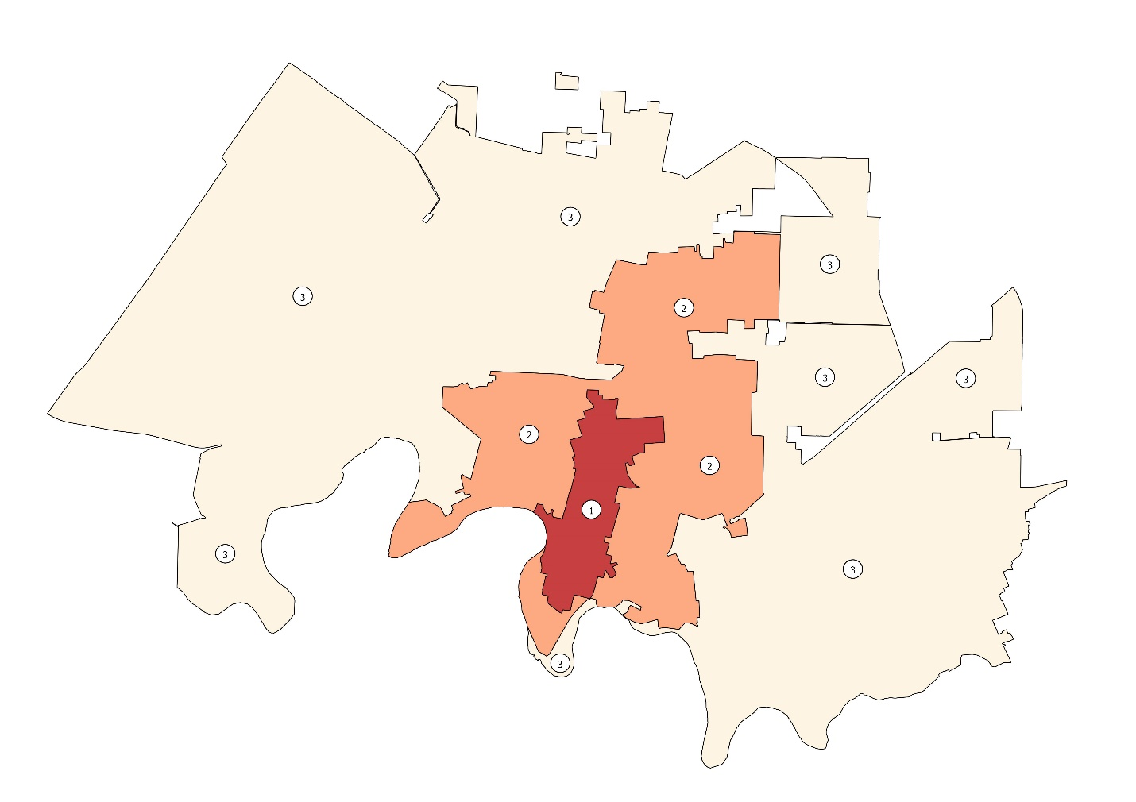
Рисунок 74 – Тематическая схема ценового зонирования г. Краснодар
Удельные показатели средних рыночных цен г. Краснодар в расчете на единицу площади приведены в таблице 53.
Таблица 53 – Удельный показатель рыночной цены ценовых зон г. Краснодар
Номер ценовой зоны | Удельный показатель рыночной цены (руб./кв. м)
Номер ценовой зоны | Минимальный | Средний | Максимальный
1 | 24750 | 39450 | 54150
2 | 18550 | 21650 | 24750
3 | 3550 | 11050 | 18550

Результаты оценочного зонирования г. Сочи
По результатам оценочного зонирования г. Сочи составлены цифровые тематические схемы ценовых зон и установлены удельные показатели средних рыночных цен в расчете на единицу площади. Город-курорт Сочи разделен на 4 ценовых зоны.
В первую зону вошли кварталы административного центра Центрального района Сочи и территория Адлерского района Сочи (центральная часть олимпийского парка федеральной территории «Сириус»). Это самые дорогие и престижные малоэтажные дома черноморского побережья.
Во второй зоне центральные районы Хостинского и Адлерского внутригородских районов города и кварталы на ближайшем расстоянии от центра Сочи.
Третья зона – это кварталы, расположенные у моря, но на окраине населенных пунктов.
Четвертая зона – это кварталы входящие в границу город-курорт Сочи, находящиеся в вдали от центров внутригородских районов г. Сочи, расположенные вдоль береговой линии.
Схема ценовых зон г. Сочи приведена в Приложении 2.2 и на рисунках 75-78.
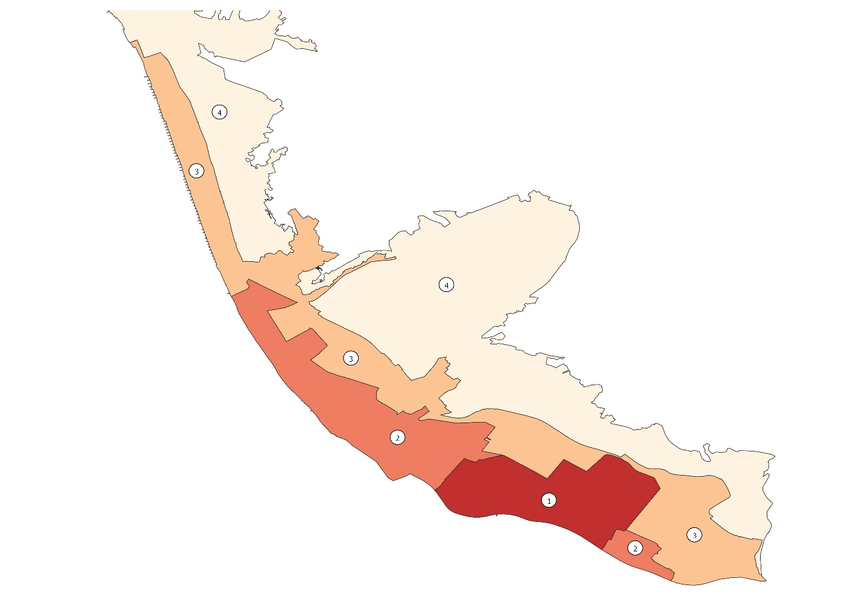
Рисунок 75 – Тематическая схема ценового зонирования Адлерского внутригородского района г. Сочи
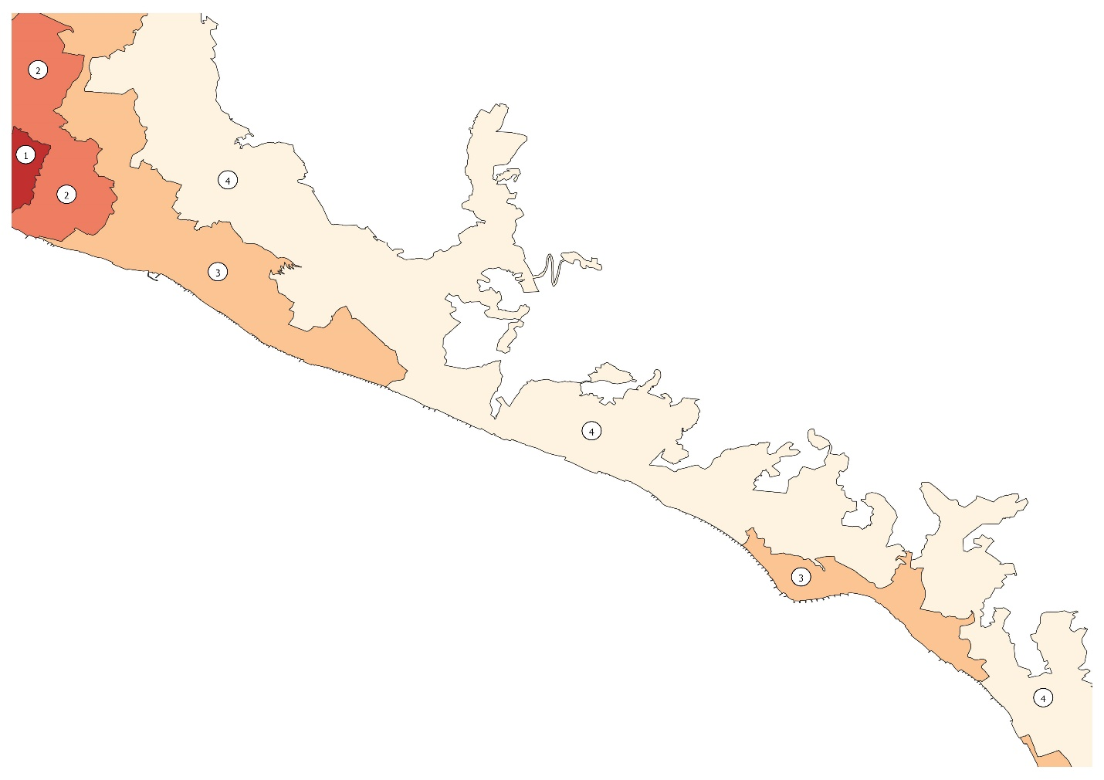
Рисунок 76 – Тематическая схема ценового зонирования Хостинского внутригородского района г. Сочи
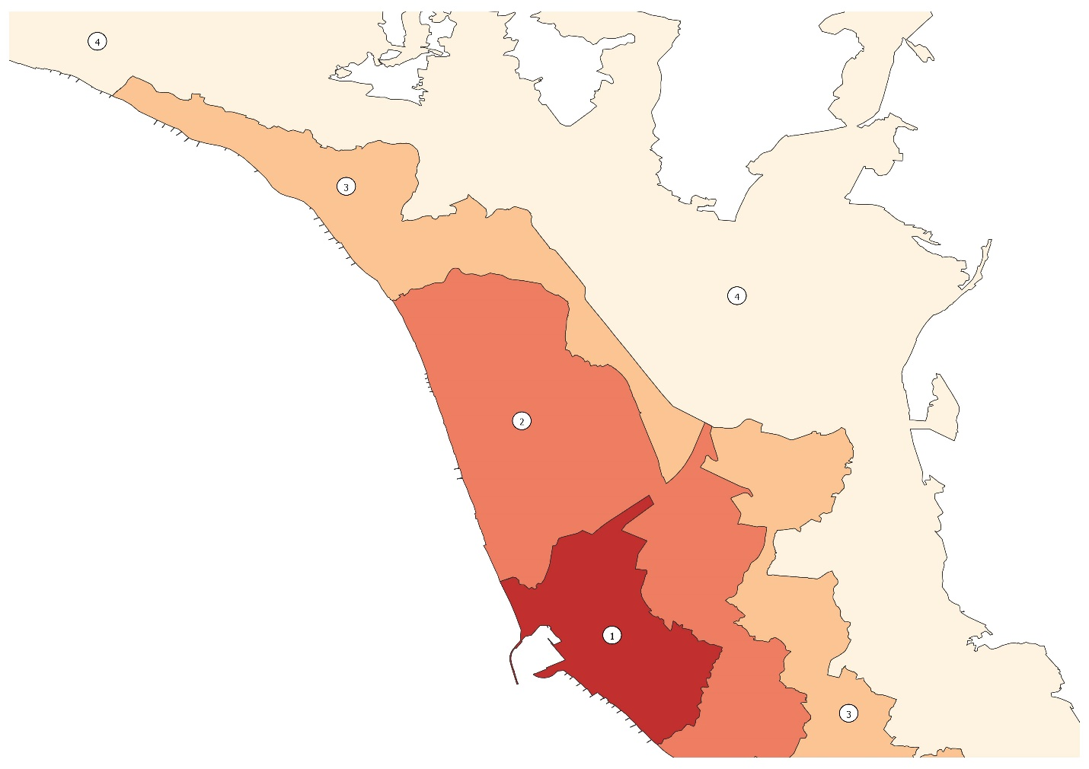
Рисунок 77 – Тематическая схема ценового зонирования Центральноговнутригородского района г. Сочи
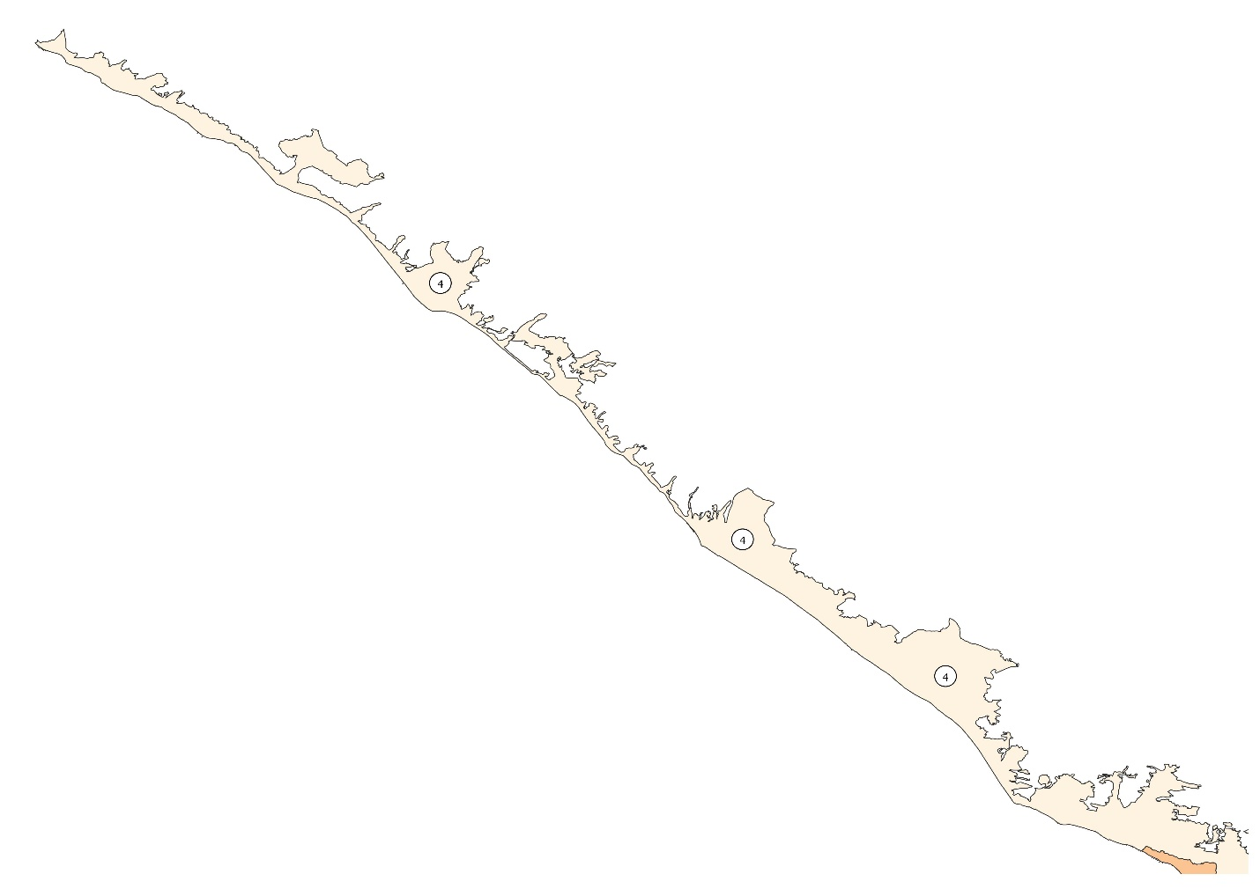
Рисунок 78 – Тематическая схема ценового зонирования Лазаревского внутригородского района г. Сочи
Удельные показатели средних рыночных цен г. Сочи в расчете на единицу площади приведены в таблице 54.
Таблица 54 – Удельный показатель рыночной цены ценовых зон г. Сочи
Номер ценовой зоны | Удельный показатель рыночной цены (руб./кв. м)
Номер ценовой зоны | Минимальный | Средний | Максимальный
1 | 59000 | 81000 | 103000
2 | 41900 | 50450 | 59000
3 | 29300 | 35600 | 41900
4 | 4300 | 16800 | 29300

Результаты оценочного зонирования г. Геленджик
По результатам оценочного зонирования город-курорт Геленджик составлены цифровые тематические схемы ценовых зон и установлены удельные показатели средних рыночных цен в расчете на единицу площади. Город Геленджик разделен на 4 ценовые зоны.
К первой зоне относятся кварталы административного центра населенного пункта.
Во вторую зону вошли кварталы, находящиеся рядом с береговой линией на расстоянии до 3-х км от центра города и кварталы, не имеющие прямого выхода к морю, но расположенные рядом с центром города.
В третьей зоне кварталы на расстоянии 2-х км от центра города-курорта Геленджика и кварталы, расположенные на большом расстоянии от центра, но имеющие выход к морю.
Четвертая зона — это кварталы на расстоянии более 3-х км от центра города.
Схема ценовых зон город-курорт Геленджик приведена в Приложении 2.2 и на рисунке 79.
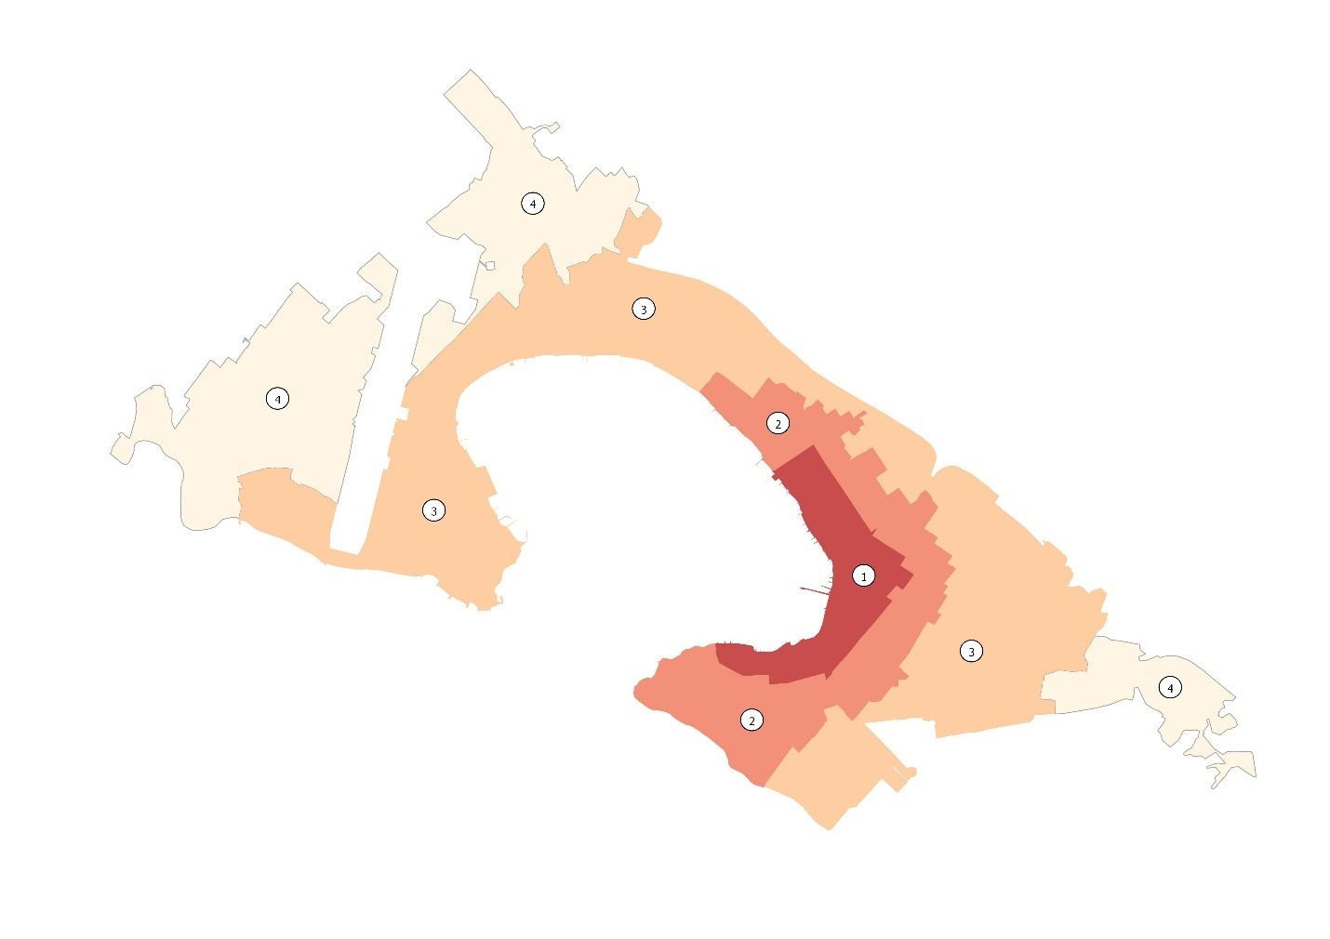
Рисунок 79 – Тематическая схема ценового зонирования г.-к. Геленджик
Удельные показатели средних рыночных цен город-курорт Геленджик в расчете на единицу площади приведены в таблице 55.
Таблица 55 – Удельный показатель рыночной цены ценовых зон г. Геленджик
Номер ценовой зоны | Удельный показатель рыночной цены (руб./кв. м)
Номер ценовой зоны | Минимальный | Средний | Максимальный
1 | 58500 | 75325 | 92150
2 | 41000 | 49750 | 58500
3 | 21950 | 31475 | 41000
4 | 10200 | 16075 | 21950

Результаты оценочного зонирования г. Анапа
По результатам оценочного зонирования город-курорт Анапа составлены цифровые тематические схемы ценовых зон и установлены удельные показатели средних рыночных цен в расчете на единицу площади.
Город-курорт Анапа был разделён на 4 ценовых зоны.
В первую ценовую зоне вошли кварталы центра города, расположенные на расстоянии от берега Черного моря до 1 км.
Вторая зона — это районы близкие к центру города, расположенные на расстоянии 1-2 км.
Третья зона включает кварталы, расположенные на расстоянии 1,5-6 километров от центра.
В четвертую зону вошли территории, расположенные на расстоянии от 2,5 до 10 км — кварталы, наиболее отдаленные от центра.
Схема ценовых зон город-курорт Анапа приведена в Приложении 2.2 и на рисунке 80.
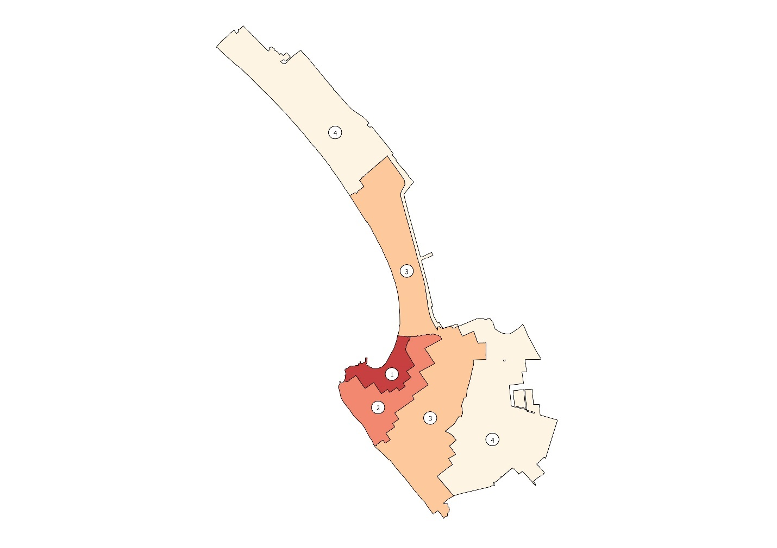
Рисунок 80 – Тематическая схема ценового зонирования г.-к. Анапа
Удельные показатели средних рыночных цен город-курорт Анапа в расчете на единицу площади приведены в таблице 56.
Таблица 56 – Удельный показатель рыночной цены ценовых зон г. Анапа
Номер ценовой зоны | Удельный показатель рыночной цены (руб./кв. м)
Номер ценовой зоны | Минимальный | Средний | Максимальный
1 | 40600 | 52300 | 64000
2 | 28500 | 34550 | 40600
3 | 14500 | 21500 | 28500
4 | 3000 | 8750 | 14500

Результаты оценочного зонирования г. Новороссийск
По результатам оценочного зонирования г. Новороссийск составлены цифровые тематические схемы ценовых зон и установлены удельные показатели средних рыночных цен в расчете на единицу площади. Город Новороссийск разделен на 3 ценовые зоны.
Первая зона – это кварталы, расположенные вблизи административного центра города, а также прибрежные кварталы Центрального, Южного районов города и села Мысхако.
Во второй зоне кварталы, примыкающие к улицам Кутузовская, Мира и к дороге Новороссийск-Широкая балка, до сёл Борисовка и Васильевка, а также кварталы предгорных районов и районов, расположенных вблизи к промышленным центрам.
В третьей зоне кварталы окраины города Новороссийска: часть Восточного района, село Владимировка, село Борисовка, село Кирилловка, село Васильевка и село Гайдук.
Схема ценовых зон г. Новороссийск приведена в Приложении 2.2 и на рисунке 81.
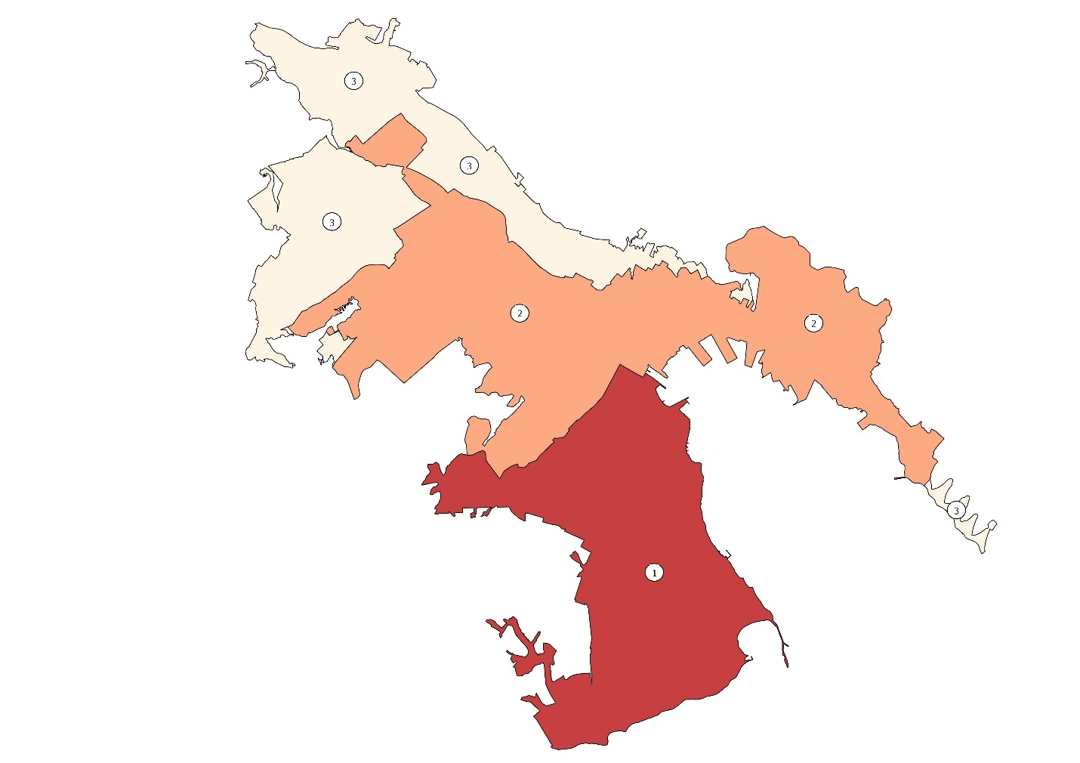
Рисунок 81 – Тематическая схема ценового зонирования г. Новороссийск
Удельные показатели средних рыночных цен г. Новороссийск в расчете на единицу площади приведены в таблице 57.
Таблица 57 – Удельный показатель рыночной цены ценовых зон г. Новороссийск
Номер ценовой зоны | Удельный показатель рыночной цены (руб./кв. м)
Номер ценовой зоны | Минимальный | Средний | Максимальный
1 | 7000 | 11725 | 16450
2 | 5100 | 6050 | 7000
3 | 1050 | 3075 | 5100

Результаты оценочного зонирования г. Туапсе
По результатам оценочного зонирования г. Туапсе составлены цифровые тематические схемы ценовых зон и установлены удельные показатели средних рыночных цен в расчете на единицу площади. Город Туапсе разделен на 3 ценовые зоны.
Первая зона — это кварталы административного центра города, расположенные на расстоянии до 1.5 км.
Вторая зона объединила прибрежные кварталы на расстоянии от 1.5 до 2.5 км от центра города Туапсе.
Третья зона – это кварталы окраины города Туапсе, расположенные на расстоянии более 2.5 км от центра города.
Схема ценовых зон г. Туапсе приведена в Приложении 2.2 и на рисунке 82.
Рисунок 82 – Тематическая схема ценового зонирования г. Туапсе
Удельные показатели средних рыночных цен г. Туапсе в расчете на единицу площади приведены в таблице 58.
Таблица 58 – Удельный показатель рыночной цены ценовых зон г. Туапсе
Номер ценовой зоны | Удельный показатель рыночной цены (руб./кв. м)
Номер ценовой зоны | Минимальный | Средний | Максимальный
1 | 13600 | 17600 | 21600
2 | 10000 | 11800 | 13600
3 | 2700 | 6350 | 10000

Обоснование подходов к сегментации объектов недвижимости, подлежащих государственной кадастровой оценке, в целях их группировки
    - Общее описание объектов оценки
Приказом департамента имущественных отношений от 25 марта 2025 года № 621 «О проведении государственной кадастровой оценки земельных участков на территории Краснодарского края в 2026 году» установлено, что в 2026 году на территории Краснодарского края подлежит проведению государственная кадастровая оценка земельных участков всех категорий земель.
В соответствии со статьей 13 Федерального закона № 237-ФЗ Перечень объектов недвижимости, подлежащих государственной кадастровой оценке, формируется публично-правовой компанией на основании решения о проведении государственной кадастровой оценки и бесплатно предоставляется в уполномоченный орган субъекта Российской Федерации и бюджетное учреждение.
Указанный Перечень формируется в течение двадцати рабочих дней с 1 января года проведения государственной кадастровой оценки, установленного соответствующим решением, размещенным в фонде данных государственной кадастровой оценки.
Сведения об объектах недвижимости, включенных в Перечень, подлежат размещению публично-правовой компанией в фонде данных государственной кадастровой оценки.
Перечень размещен в Единой цифровой платформе «Национальная система пространственных данных» в подсистеме рынка недвижимости ФГИС ЕЦП НСПД (номер процедуры – 3073, дата процедуры – 04.04.2025).
Анализ сведений Перечня
Перечень объектов оценки включает сведения о 2 577 942 земельных участках. Перечень представлен в формате XML. Дополнительно к нему предоставлены сведения о границах земельных участков в формате MIF/MID.
В таблице 59 приведены результаты анализа полноты сведений об объектах оценки вида объекта недвижимости «земельные участки», содержащихся в XML-перечне.
Таблица 59 – Перечень полей, описывающих объекты оценки вида «Земельный участок» в Перечне
Код поля в Перечне | Характеристики | Количество Объектов, имеющих значение показателя
Код поля в Перечне | Характеристики | единиц | %  заполненности
CadastralNumber | Кадастровый номер | 2 577 942 | 100
CadastralBlock | Номер кадастрового квартала | 2 577 942 | 100
CadastralBlock | Нулевой кадастровый квартал | 49 993 | 1.94
Area | Площадь земельного участка | 2 577 942 | 100
Region | Код региона | 1 805 092 | 70.02
DistrictName | Район наименование | 2 103 161 | 81.58
DistrictType | Район тип | 2 102 939 | 81.57
CityName | Муниципальное образование наименование | 1 245 029 | 48.3
Note | Неформализованное описание | 2 575 730 | 99.91
Category | Категория земель | 2 577 938 | 100
ByDoc | Вид разрешенного использования | 2 577 142 | 99.97
LandUse | Вид разрешенного использования земельного участка в соответствии с классификатором | 113 311 | 4.4
PermittedUseText | Разрешенное использование (текстовое описание) | 2 576 889 | 99.96
CadastralCostValue | Сведения о кадастровой стоимости - актуальные на дату выгрузки Перечня | 2 574 094 | 99.85
KLADR | КЛАДР | 1 732 245 | 67.19
is_geo | Сведения о границах земельного участка в графической части перечня | 2 069 051 | 80.26
Таблица 60 – Сведения об объектах оценки по коду поля «Категория земель»
Код поля в Перечне | Характеристики | Количество Объектов
Код поля в Перечне | Характеристики | единиц | %
Category | Категория земель, в том числе: | 2 577 942 | 100
003006000000 | Земли водного фонда | 877 | 0,034
003007000000 | Земли запаса | 399 | 0,015
003005000000 | Земли лесного фонда | 9474 | 0,368
003002000000 | Земли населенных пунктов | 2 152 243 | 83,487
003004000000 | Земли особо охраняемых территорий и объектов | 5 097 | 0,198
003003000000 | Земли промышленности, энергетики, транспорта, связи, радиовещания, телевидения, информатики, земли для обеспечения космической деятельности, земли обороны, безопасности и земли иного специального назначения | 22 569 | 0,875
003001000000 | Земли сельскохозяйственного назначения | 387 097 | 15,016
003008000000 | Категория не установлена | 186 | 0,007
Анализ структуры и полноты сведений показал, что большинство ключевых характеристик объектов заполнены на высоком уровне. Так, кадастровые номера, номера кадастровых кварталов и площадь указаны для 100% объектов. Сведения о категории земель также практически полностью заполнены (100%). Вместе с тем выявлены отдельные недостатки в части полноты отдельных атрибутов:
- сведения о коде региона заполнены для 70,02% объектов;
- сведения о муниципальном образовании – для 48,3% объектов;
- сведения по КЛАДР – для 67,19% объектов;
- сведения о виде разрешенного использования в соответствии с классификатором содержатся лишь для 4,4% объектов.
При этом текстовое описание разрешенного использования (PermittedUseText) присутствует практически для всех объектов (99,96%), что частично компенсирует недостаток формализованных данных классификатора.
Анализ распределения земельных участков по категориям показал, что основную долю составляют земли населенных пунктов (83,49%). Значительная часть также приходится на земли сельскохозяйственного назначения (15,02%). Доли остальных категорий (земли промышленности, лесного фонда, особо охраняемых территорий и др.) незначительны и в совокупности составляют менее 2%.
Отсутствие сведений о категории земель носит единичный характер (0,0002%), что не оказывает существенного влияния на результаты оценки.
Анализ графической части Перечня
Перечень содержит сведения о 2 577 942 земельных участках, из которых для 2 069 051 участка (80,26%) представлено координатное описание границ.
Анализ графических данных, выполненный с использованием программного обеспечения MapInfo Professional, показал, что:
- для 19,74% земельных участков графическое описание отсутствует;
- среди участков, имеющих координатное описание, выявлены единичные случаи некорректных границ (265 объектов).
В целом качество графических данных можно оценить как достаточно высокое, поскольку подавляющее большинство объектов обеспечено пространственной информацией, а доля ошибок геометрии является незначительной и не оказывает существенного влияния на проведение государственной кадастровой оценки.
Таблица 61 – Характеристика графических данных Перечня
Наименование показателя | Количество | Доля%
Общее количество земельных участков, включенных в Перечень | 2 577 942 | -
Количество земельных участков с координатным описанием границ | 2 069 051 | 80,26
Количество земельных участков, не имеющих координатного описания границ | 508 891 | 19,74
Количество земельных участков с признаками некорректного координатного описания границ | 265 | -
По результатам рассмотрения деклараций о характеристиках объектов недвижимости было принято решение об учете предоставленной информации в количестве 77 шт.
Статистика по приему и обработке деклараций приведена в таблице 62.
Таблица 62 – Статистика по приему и обработке деклараций
Наименование показателя | Количество
Об учете информации | 77
Об отказе в учете информации | 19
Всего поступило деклараций: | 96
Результаты сбора и обработки деклараций о характеристиках объектов недвижимости представлены в Приложении 1.2.1.
    - Особенности применения подходов к группировке и сегментации объектов недвижимости
Для целей определения кадастровой стоимости объекты недвижимости, подлежащие государственной кадастровой оценке, в соответствии с п. IX Методических указаний были объединены в группы (подгруппы) на основе сегментации объектов недвижимости.
Группировка объектов недвижимости ориентировалась на сложившиеся сегменты рынка недвижимости и основана на результатах анализа информации о рынке объектов недвижимости, модели оценки кадастровой стоимости, составе ценообразующих факторов, а также значений ценообразующих факторов объектов недвижимости для каждого объекта.
При группировке объектов оценки используется многоуровневая система группировки.
Первый этап: группировка объектов недвижимости по сегментам, предусмотренным Методическими указаниями. Согласно приложению № 1 Методических указаний проведена сегментация объектов недвижимости с указанием кодов расчета видов использования для каждого земельного участка Перечня.
Таким образом, все объекты оценки были сгруппированы в соответствии с кодами расчета видов использования на 14 основных сегментов:
1 сегмент «Сельскохозяйственное использование»;
2 сегмент «Жилая застройка (среднеэтажная и многоэтажная)»;
3 сегмент «Общественное использование»;
4 сегмент «Предпринимательство»;
5 сегмент «Отдых (рекреация)»;
6 сегмент «Производственная деятельность»;
7 сегмент «Транспорт»;
8 сегмент «Обеспечение обороны и безопасности»;
9 сегмент «Охраняемые природные территории и благоустройство»;
10 сегмент «Использование лесов»;
11 сегмент «Водные объекты»;
12 сегмент «Специальное, ритуальное использование, запас»;
13 сегмент «Садоводческое, огородническое и дачное использование, малоэтажная жилая застройка»;
14 сегмент «Иное использование».
Распределение земельных участков по сегментам и кодам расчета вида использования представлена в таблице 63.
Таблица 63 – Распределение оцениваемых земельных участков по сегментам и кодам расчета вида использования
№ Сегмент земельного участка | Код расчета вида использования | Наименование вида использования | Количество объектов недвижимости
1 | 01:000 | 1. СЕГМЕНТ "Сельскохозяйственное использование" | 64128
1 | 01:010 | Растениеводство в целом. Включает коды расчета вида использования 01.020 - 01.060 | 1018
1 | 01:010/1 | Растениеводство в целом. Включает коды расчета вида использования 01.020 - 01.060 | 6821
1 | 01:011 | Малопригодные сельскохозяйственные земли | 70
1 | 01:020 | Выращивание зерновых, бобовых, кормовых, технических, масличных, эфиромасличных и иных сельскохозяйственных культур | 125022
1 | 01:030 | Овощеводство в целом, связанное с производством картофеля, листовых, плодовых, луковичных и бахчевых сельскохозяйственных культур, в том числе с использованием теплиц | 579
1 | 01:032 | Овощеводство тепличное | 509
1 | 01:040 | Выращивание тонизирующих, лекарственных, цветочных культур в целом | 12
1 | 01:041 | Выращивание тонизирующих, лекарственных, цветочных культур. Травы | 7
1 | 01:042 | Выращивание тонизирующих, лекарственных, цветочных культур. Кустарники | 65
1 | 01:050 | Садоводство в целом, связанное с выращиванием многолетних плодовых и ягодных культур, винограда и иных многолетних культур | 391
1 | 01:051 | Садоводство плодовое | 2589
1 | 01:053 | Садоводство. Виноградники | 2480
1 | 01:054 | Садоводство. Ягодники | 3
1 | 01:081 | Скотоводство. Сенокошение, выпас, производство кормов, за исключением кодов расчета вида использования 01.082 - 01.084 | 9200
1 | 01:120 | Пчеловодство в целом. Разведение, содержание и использование пчел и иных полезных насекомых | 157
1 | 01:130 | Рыбоводство в целом. Разведение и (или) содержание, выращивание объектов рыбоводства (аквакультуры), за исключением кода расчета вида использования 01:132 | 1280
1 | 01:131 | Рыбоводство. Водные объекты, предназначенные для рыбоводства | 189
1 | 01:140 | Научное обеспечение сельского хозяйства в целом | 17
1 | 01:141 | Научное обеспечение сельского хозяйства. Растениеводство. Выращивание опытных образцов | 105
1 | 01:160 | Ведение личного подсобного хозяйства на полевых земельных участках. Производство сельскохозяйственной продукции без права возведения зданий, сооружений | 3431
1 | 01:171 | Питомники. Выращивание и реализация подроста деревьев и кустарников, используемых в сельском хозяйстве, а также иных сельскохозяйственных культур для получения рассады и семян | 151
2 | 02:000 | 2. СЕГМЕНТ "Жилая застройка (среднеэтажная и многоэтажная)" | 5296
2 | 02:051 | Среднеэтажная жилая застройка. Размещение многоквартирных домов высотой не выше восьми надземных этажей, размещение в многоквартирном доме машино-мест | 8500
2 | 02:060 | Многоэтажная жилая застройка (высотная застройка) в целом | 1
2 | 02:061 | Многоэтажная жилая застройка. Размещение многоквартирных домов высотой девять надземных этажей и выше, размещение в многоквартирном доме машино-мест | 4631
3 | 03:000 | 3. СЕГМЕНТ "Общественное использование" | 3
3 | 01:143 | Научное обеспечение сельского хозяйства. Размещение зданий, сооружений, оборудования, необходимых для осуществления научного обеспечения сельского хозяйства, включая размещение коллекций генетических ресурсов растений | 26
3 | 03:013 | Коммунальное обслуживание. Здания, сооружения, помещения, предназначенные для обеспечения физических и юридических лиц коммунальными услугами, в частности зданий или помещений, предназначенных для приема физических и юридических лиц в связи с предоставлением им коммунальных услуг | 157
3 | 03:020 | Социальное обслуживание в целом | 238
3 | 03:021 | Социальное обслуживание. Здания, сооружения, помещения, предназначенные для оказания гражданам социальной помощи (службы занятости населения, дома престарелых, дома ребенка, детские дома, пункты питания малоимущих граждан, пункты ночлега для бездомных граждан, службы психологической и бесплатной юридической помощи, социальные, пенсионные и иные службы, в которых осуществляется прием граждан по вопросам оказания социальной помощи и назначения социальных или пенсионных выплат) | 336
3 | 03:022 | Социальное обслуживание. Здания, сооружения, помещения, предназначенные для размещения отделений почты и телеграфа | 664
3 | 03:023 | Социальное обслуживание. Здания, сооружения, помещения, предназначенные для размещения общественных некоммерческих организаций: благотворительных организаций, клубов по интересам | 9
3 | 03:030 | Бытовое обслуживание в целом | 1257
3 | 03:031 | Бытовое обслуживание. Здания, сооружения, помещения, предназначенные для оказания населению или организациям бытовых услуг. Мастерские мелкого ремонта, ателье | 608
3 | 03:032 | Бытовое обслуживание. Здания, сооружения, помещения, предназначенные для оказания населению или организациям бытовых услуг. Бани | 388
3 | 03:033 | Бытовое обслуживание. Здания, сооружения, помещения, предназначенные для оказания населению или организациям бытовых услуг. Прачечные, химчистки | 40
3 | 03:034 | Бытовое обслуживание. Здания, сооружения, помещения, предназначенные для оказания населению или организациям бытовых услуг. Парикмахерские | 339
3 | 03:035 | Бытовое обслуживание. Здания, сооружения, помещения, предназначенные для оказания населению или организациям бытовых услуг. Похоронные бюро | 53
3 | 03:040 | Здравоохранение в целом. Здания, сооружения, помещения, предназначенные для оказания гражданам медицинской помощи. Включает коды расчета вида использования 03:041 - 03:042 | 8
3 | 03:041 | Амбулаторно-поликлиническое обслуживание. Здания, сооружения, помещения, предназначенные для оказания гражданам амбулаторно-поликлинической медицинской помощи (поликлиники, фельдшерские пункты, пункты здравоохранения, центры матери и ребенка, диагностические центры, молочные кухни, станции донорства крови, клинические лаборатории) | 2250
3 | 03:042 | Стационарное медицинское обслуживание. Здания, сооружения, помещения, предназначенные для оказания гражданам медицинской помощи в стационарах (больницы, родильные дома, научно-медицинские учреждения и прочие объекты, обеспечивающие оказание услуги по лечению в стационаре), размещение станций скорой помощи | 485
3 | 03:050 | Образование и просвещение в целом. Здания, сооружения, помещения, предназначенные для воспитания, образования и просвещения (детские ясли, детские сады, школы, лицеи, гимназии, профессиональные технические училища, колледжи, художественные, музыкальные школы и училища, образовательные кружки, общества знаний, институты, университеты, организации по переподготовке и повышению квалификации специалистов и иные организации, осуществляющие деятельность по воспитанию, образованию и просвещению). Включает коды расчета вида использования 03.051 - 03.052 | 3
3 | 03:051 | Дошкольное, начальное и среднее общее образование. Здания, сооружения, помещения, предназначенные для просвещения, дошкольного, начального и среднего общего образования (детские ясли, детские сады, школы, лицеи, гимназии, художественные, музыкальные школы, образовательные кружки и иные организации, осуществляющие деятельность по воспитанию, образованию и просвещению) | 4701
3 | 03:052 | Среднее и высшее профессиональное образование. Здания, сооружения, помещения, предназначенные для профессионального образования и просвещения (профессиональные технические училища, колледжи, художественные, музыкальные училища, общества знаний, институты, университеты, организации по переподготовке и повышению квалификации специалистов и иные организации, осуществляющие деятельность по образованию и просвещению), размещение зданий военных училищ, военных институтов, военных университетов, военных академий | 693
3 | 03:061 | Культурное развитие. Здания, сооружения, помещения, предназначенные для размещения в них музеев, выставочных залов, художественных галерей, библиотек, планетариев | 235
3 | 03:062 | Культурное развитие. Здания, сооружения, помещения, предназначенные для размещения в них домов культуры, театров, филармоний, цирков | 1223
3 | 03:065 | Культурное развитие. Размещение зданий и сооружений для размещения зверинцев, зоопарков, океанариумов | 28
3 | 03:070 | Религиозное использование в целом | 18
3 | 03:071 | Религиозное использование. Здания, сооружения, помещения, предназначенные для отправления религиозных обрядов (церкви, соборы, храмы, часовни, монастыри, скиты, мечети, синагоги, молельные дома) | 1182
3 | 03:081 | Общественное управление. Здания, сооружения, помещения, предназначенные для размещения органов государственной власти, органов местного самоуправления, судов, а также организаций, непосредственно обеспечивающих их деятельность | 1246
3 | 03:092 | Обеспечение научной деятельности. Здания, сооружения, помещения, предназначенные для размещения организаций, осуществляющих научные изыскания, исследования и разработки (научно-исследовательские институты, проектные институты, научные центры, опытно-конструкторские центры, государственные академии наук, в том числе отраслевые), - административных зданий научно-исследовательских организаций | 75
3 | 03:100 | Ветеринарное обслуживание в целом. Здания, сооружения, помещения, предназначенные для оказания ветеринарных услуг, содержания или разведения животных, не являющихся сельскохозяйственными, под надзором человека. Включает коды расчета вида использования 03:101 - 03:104 | 305
3 | 03:101 | Амбулаторное ветеринарное обслуживание. Здания, сооружения, помещения, предназначенные для оказания ветеринарных услуг, без содержания животных | 7
3 | 03:103 | Приюты для животных. Здания, сооружения, помещения, предназначенные для содержания, разведения животных, не являющихся сельскохозяйственными, под надзором человека, оказания услуг по содержанию и лечению бездомных животных | 2
3 | 05:010 | Спорт в целом. Здания, сооружения, помещения, используемые в качестве спортивных клубов, спортивных залов, бассейнов, устройство площадок для занятия спортом и физкультурой (беговые дорожки, спортивные сооружения, теннисные корты, поля для спортивной игры, автодромы, мотодромы, трамплины, трассы и спортивные стрельбища), в том числе водным спортом (причалы и сооружения, необходимые для водных видов спорта и хранения соответствующего инвентаря) | 2403
3 | 05:011 | Спорт. Здания, сооружения, помещения, используемые в качестве спортивных клубов, спортивных залов, бассейнов | 668
3 | 05:012 | Спорт. Устройство площадок для занятия спортом и физкультурой (беговые дорожки, спортивные сооружения, теннисные корты, поля для спортивной игры, автодромы, мотодромы, трамплины, трассы и спортивные стрельбища), сооружения для хранения соответствующего инвентаря | 2080
3 | 05:021 | Природно-познавательный туризм. Устройство троп и дорожек, размещение щитов с познавательными сведениями об окружающей природной среде, осуществление необходимых природоохранных и природовосстановительных мероприятий | 106
3 | 05:051 | Поля для гольфа или конных прогулок. Размещение конноспортивных манежей, не предусматривающих устройство трибун | 3
3 | 07:021 | Автомобильный транспорт. Размещение зданий и сооружений, предназначенных для обслуживания пассажиров | 94
3 | 07:022 | Автомобильный транспорт. Размещение зданий и сооружений, обеспечивающих работу транспортных средств, размещение объектов, предназначенных для размещения постов органов внутренних дел, ответственных за безопасность дорожного движения | 60
3 | 08:022 | Обеспечение вооруженных сил, охрана Государственной границы Российской Федерации. Размещение зданий для размещения воинских частей, в том числе пограничных, и органов управления ими | 55
3 | 08:041 | Обеспечение деятельности по исполнению наказаний. Здания, сооружения, помещения, используемые для создания мест лишения свободы (поселения) | 77
3 | 09:030 | Историко-культурная деятельность. Сохранение и изучение объектов культурного наследия народов Российской Федерации (памятников истории и культуры), в том числе объектов археологического наследия, достопримечательных мест, мест бытования исторических промыслов, производств и ремесел, недействующих военных и гражданских захоронений, объектов культурного наследия, хозяйственная деятельность, являющаяся историческим промыслом или ремеслом | 1018
4 | 04:000 | 4. СЕГМЕНТ "Предпринимательство" | 16090
4 | 01:183 | Обеспечение сельскохозяйственного производства. Размещение административных, бытовых и хозяйственно-бытовых зданий и сооружений, объектов общественного питания | 10
4 | 03:063 | Культурное развитие. Здания, сооружения, помещения, предназначенные для размещения в них кинотеатров и кинозалов | 77
4 | 03:064 | Культурное развитие. Устройство площадок для празднеств и гуляний | 86
4 | 04:010 | Деловое управление. Здания, сооружения, помещения, используемые с целью размещения объектов управленческой деятельности, не связанной с государственным или муниципальным управлением и оказанием услуг, а также с целью обеспечения совершения сделок, не требующих передачи товара в момент их совершения между организациями, в том числе биржевая деятельность (за исключением банковской и страховой деятельности) | 4708
4 | 04:020 | Объекты торговли (торговые центры, торгово-развлекательные центры (комплексы). Здания, сооружения, помещения, общей площадью свыше 5 000 кв. м с целью размещения одной или нескольких организаций, осуществляющих продажу товаров и (или) оказание услуг. Включает коды расчета вида использования 04.050 - 04.096 | 176
4 | 04:030 | Рынки. Здания, сооружения, помещения, предназначенные для организации постоянной или временной торговли (ярмарка, рынок, базар), с учетом того, что каждое из торговых мест не располагает торговой площадью более 200 кв. м | 665
4 | 04:040 | Магазины. Здания, сооружения, помещения, предназначенные для продажи товаров, торговая площадь которых составляет до 5 000 кв. м | 35758
4 | 04:050 | Банковская и страховая деятельность. Здания, сооружения, помещения, предназначенные для размещения организаций, оказывающих банковские и страховые услуги | 242
4 | 04:060 | Общественное питание. Здания, сооружения, помещения, используемые в целях устройства мест общественного питания (рестораны, кафе, столовые, закусочные, бары) | 3557
4 | 04:080 | Развлечения. Здания, сооружения, помещения, предназначенные для размещения дискотек и танцевальных площадок, ночных клубов | 19
4 | 04:081 | Развлечения. Здания, сооружения, помещения, предназначенные для размещения аквапарков | 24
4 | 04:083 | Развлечения. Здания, сооружения, помещения, предназначенные для размещения ипподромов | 9
4 | 04:084 | Развлечения. Здания, сооружения, помещения, предназначенные для размещения в игорных зонах игорных заведений, залов игровых автоматов, используемых для проведения азартных игр, и игровых столов, включая размещение гостиниц и заведений общественного питания для посетителей игорных зон, в случае расположения этих объектов на одном земельном участке | 21
4 | 04:096 | Объекты придорожного сервиса. Размещение магазинов сопутствующей торговли, зданий для организации общественного питания в качестве объектов придорожного сервиса | 144
4 | 04:100 | Выставочно-ярмарочная деятельность. Размещение ОКС, сооружений, предназначенных для осуществления выставочно-ярмарочной и конгрессной деятельности, включая деятельность, необходимую для обслуживания указанных мероприятий (застройка экспозиционной площади, организация питания участников мероприятий) | 72
4 | 08:021 | Охрана Государственной границы Российской Федерации. Размещение зданий для размещения пунктов пропуска через Государственную границу Российской Федерации, размещение объектов, обеспечивающих осуществление таможенной деятельности | 20
5 | 05:000 | 5. СЕГМЕНТ "Отдых (рекреация)" | 4405
5 | 05:000/1 | 5. СЕГМЕНТ "Отдых (рекреация)" | 1700
5 | 02:040 | Передвижное жилье. Размещение сооружений, пригодных к использованию в качестве жилья (палаточные городки, кемпинги, жилые вагончики, жилые прицепы), с возможностью подключения названных сооружений к инженерным сетям, находящимся на земельном участке или на земельных участках, имеющих инженерные сооружения, предназначенные для общего пользования | 95
5 | 04:070 | Гостиничное обслуживание. Размещение гостиниц, а также иных зданий, используемых с целью извлечения предпринимательской выгоды из предоставления помещения для временного проживания в них, за исключением кодов расчета видов использования 04:097, 05:020, 05:022, 05:030 | 3790
5 | 04:097 | Объекты придорожного сервиса. Предоставление гостиничных услуг в качестве придорожного сервиса | 8
5 | 05:014 | Спорт. Размещение спортивных баз и лагерей - зданий, сооружений, помещений для временного проживания, питания спортсменов, для бытовых нужд | 318
5 | 05:022 | Туристическое обслуживание. Размещение пансионатов, туристических гостиниц, кемпингов, домов отдыха, не оказывающих услуги по лечению, а также иных зданий, используемых с целью извлечения предпринимательской выгоды из предоставления помещения для временного проживания в них, размещение детских лагерей | 3043
5 | 05:030 | Охота и рыбалка. Размещение дома охотника или рыболова | 1681
5 | 09:021 | Санаторная деятельность. Размещение санаториев и профилакториев, обеспечивающих оказание услуги по лечению и оздоровлению населения | 517
6 | 06:000 | 6. СЕГМЕНТ "Производственная деятельность" | 14731
6 | 01:087 | Скотоводство. Размещение зданий, сооружений, используемых для содержания и разведения скота, хранения кормов | 2703
6 | 01:088 | Скотоводство. Размещение зданий, сооружений, используемых для переработки продукции | 1
6 | 01:090 | Звероводство в целом. Разведение в неволе ценных пушных зверей. | 15
6 | 01:100 | Птицеводство в целом. Разведение домашних пород птиц, в том числе водоплавающих | 287
6 | 01:110 | Свиноводство в целом | 384
6 | 01:111 | Свиноводство. Размещение зданий, сооружений, используемых для содержания и разведения животных, хранения кормов | 2
6 | 01:132 | Рыбоводство. Размещение зданий, сооружений, оборудования, необходимых для осуществления рыбоводства (аквакультуры), зданий и сооружений, используемых для хранения и первичной переработки продукции рыбоводства | 342
6 | 01:150 | Хранение и переработка сельскохозяйственной продукции. Размещение зданий, сооружений, используемых для производства, хранения, первичной и глубокой переработки сельскохозяйственной продукции | 2067
6 | 01:180 | Обеспечение сельскохозяйственного производства в целом. Включает коды расчета вида использования 01:181, 01:182 | 6357
6 | 01:181 | Обеспечение сельскохозяйственного производства. Размещение машинно-транспортных и ремонтных станций, ангаров и гаражей для сельскохозяйственной техники | 977
6 | 01:182 | Обеспечение сельскохозяйственного производства. Размещение водонапорных башен, трансформаторных станций и иного технического оборудования, используемого для ведения сельского хозяйства | 340
6 | 03:011 | Коммунальное обслуживание. Здания, сооружения, помещения, используемые в целях обеспечения физических и юридических лиц коммунальными услугами, в частности поставка воды, тепла, электричества, газа, предоставление услуг связи (отвод канализационных стоков, водопроводы, линии электропередач, газопроводы, линии связи и подобные линейные объекты) | 10001
6 | 03:012 | Коммунальное обслуживание. Здания, сооружения, помещения, предназначенные в целях обеспечения физических и юридических лиц коммунальными услугами, в частности котельные, водозаборы, очистные сооружения, насосные станции, трансформаторные подстанции, телефонные станции, стоянки, гаражи и мастерские для обслуживания уборочной и аварийной техники | 18026
6 | 03:093 | Обеспечение деятельности в области гидрометеорологии и смежных с ней областях. Здания, сооружения, помещения, предназначенные для наблюдений за физическими и химическими процессами, происходящими в окружающей среде, определения ее гидрометеорологических, агрометеорологических и гелиогеофизических характеристик, уровня загрязнения атмосферного воздуха, почв, водных объектов, в том числе по гидробиологическим показателям, и околоземного - космического пространства, зданий и сооружений, используемых в области гидрометеорологии и смежных с ней областях (доплеровские метеорологические радиолокаторы, гидрологические посты и другие) | 115
6 | 04:095 | Объекты придорожного сервиса. Размещение автозаправочных станций (бензиновых, газовых) | 1522
6 | 04:098 | Объекты придорожного сервиса. Размещение автомобильных моек и прачечных для автомобильных принадлежностей | 358
6 | 04:099 | Объекты придорожного сервиса. Размещение мастерских, предназначенных для ремонта и обслуживания автомобилей, и прочих объектов придорожного сервиса | 1767
6 | 05:040 | Причалы для маломерных судов. Размещение сооружений, предназначенных для причаливания, хранения и обслуживания яхт, катеров, лодок и других маломерных судов | 433
6 | 06:010 | Недропользование. Осуществление геологических изысканий, разведка и добыча полезных ископаемых открытым (карьеры, отвалы) способом | 731
6 | 06:011 | Недропользование. Осуществление геологических изысканий, разведка и добыча полезных ископаемых закрытым (шахты, скважины) способом | 4772
6 | 06:012 | Недропользование. Размещение зданий, сооружений, в том числе подземных, в целях разведки и добычи недр | 291
6 | 06:013 | Недропользование. Размещение зданий, сооружений, необходимых для подготовки сырья к транспортировке и (или) промышленной переработке | 208
6 | 06:014 | Недропользование. Здания, сооружения, помещения, предназначенные для проживания в них сотрудников, осуществляющих обслуживание зданий и сооружений, необходимых для целей недропользования, если разведка и добыча недр происходят на межселенной территории | 13
6 | 06:020 | Тяжелая промышленность. Размещение зданий, сооружений горно-обогатительной и горно-перерабатывающей, металлургической, машиностроительной промышленности, а также изготовления и ремонта продукции судостроения, авиастроения, вагоностроения, машиностроения, станкостроения, а также других подобных промышленных предприятий, для эксплуатации которых предусматривается установление охранных или санитарно-защитных зон, за исключением случаев, когда объект промышленности отнесен к иному виду использования | 108
6 | 06:021 | Автомобилестроительная промышленность. Размещение зданий, сооружений, предназначенных для производства транспортных средств и оборудования, производства автомобилей, производства автомобильных кузовов, производства прицепов, полуприцепов и контейнеров, предназначенных для перевозки одним или несколькими видами транспорта, производства частей и принадлежностей автомобилей и их двигателей | 5
6 | 06:030 | Легкая промышленность. Здания, сооружения, помещения, предназначенные для текстильной, фарфорово-фаянсовой, электронной промышленности | 204
6 | 06:031 | Фармацевтическая промышленность. Здания, сооружения, помещения, предназначенные для фармацевтического производства, в том числе объектов, в отношении которых предусматривается установление охранных или санитарно-защитных зон | 27
6 | 06:040 | Пищевая промышленность. Размещение объектов пищевой промышленности, по переработке сельскохозяйственной продукции способом, приводящим к их переработке в иную продукцию (консервирование, копчение, хлебопечение), в том числе для производства напитков, алкогольных напитков и табачных изделий | 1722
6 | 06:050 | Нефтехимическая промышленность. Здания, сооружения, помещения, предназначенные для переработки углеводородного сырья, изготовления удобрений, полимеров, химической продукции бытового назначения и подобной продукции, а также другие подобные промышленные предприятия | 109
6 | 06:060 | Строительная промышленность. Размещение зданий, сооружений, предназначенных для производства строительных материалов (кирпичей, пиломатериалов, цемента, крепежных материалов), бытового и строительного газового и сантехнического оборудования, лифтов и подъемников, столярной продукции, сборных домов или их частей и тому подобной продукции | 1429
6 | 06:070 | Энергетика. Размещение объектов гидроэнергетики, обслуживающих и вспомогательных для электростанций сооружений (гидротехнических сооружений) | 28
6 | 06:071 | Энергетика. Размещение объектов тепловых станций и других электростанций, за исключением кода расчета вида использования 06:073, размещение обслуживающих и вспомогательных для электростанций сооружений (золоотвалов) | 66
6 | 06:072 | Энергетика. Размещение объектов электросетевого хозяйства, за исключением объектов энергетики, размещение которых предусмотрено кодом расчета вида использования 03:012 | 268
6 | 06:080 | Связь. Размещение объектов связи, радиовещания, телевидения, включая воздушные радиорелейные, надземные и подземные кабельные линии связи, линии радиофикации, антенные поля, усилительные пункты на кабельных линиях связи, инфраструктуры спутниковой связи и телерадиовещания, за исключением объектов связи, размещение которых предусмотрено кодом расчета вида использования 03:011 | 2532
6 | 06:090 | Склады. Размещение сооружений, имеющих назначение по временному хранению, распределению и перевалке грузов (за исключением хранения стратегических запасов), не являющихся частями производственных комплексов, на которых был создан груз: промышленные базы, склады, погрузочные терминалы и доки, за исключением железнодорожных перевалочных складов | 4832
6 | 06:091 | Склады. Размещение сооружений, имеющих назначение по временному хранению, распределению и перевалке грузов (за исключением хранения стратегических запасов), не являющихся частями производственных комплексов, на которых был создан груз: нефтехранилища и нефтеналивные станции, газовые хранилища и обслуживающие их газоконденсатные и газоперекачивающие станции | 147
6 | 06:092 | Склады. Размещение сооружений, имеющих назначение по временному хранению, распределению и перевалке грузов (за исключением хранения стратегических запасов), не являющихся частями производственных комплексов, на которых был создан груз: элеваторы и продовольственные склады, за исключением железнодорожных перевалочных складов | 420
6 | 06:093 | Склады. Размещение сооружений, имеющих назначение по временному хранению, распределению и перевалке грузов (за исключением хранения стратегических запасов), являющихся частями производственных комплексов, на которых был создан груз: промышленные базы, склады, погрузочные терминалы и доки, нефтехранилища и нефтеналивные станции, газовые хранилища и обслуживающие их газоконденсатные и газоперекачивающие станции, элеваторы и продовольственные склады, за исключением железнодорожных перевалочных складов | 4
6 | 06:110 | Целлюлозно-бумажная промышленность. Размещение зданий, сооружений, предназначенных для целлюлозно-бумажного производства, производства целлюлозы, древесной массы, бумаги, картона и изделий из них | 29
6 | 07:010 | Железнодорожный транспорт. Размещение железнодорожных путей | 3875
6 | 07:011 | Железнодорожный транспорт. Размещение зданий и сооружений, в том числе железнодорожных вокзалов и станций | 43
6 | 07:012 | Железнодорожный транспорт. Размещение зданий и сооружений, в том числе устройств и объектов, необходимых для эксплуатации, содержания, строительства, реконструкции, ремонта наземных и подземных зданий, сооружений, устройств и других объектов железнодорожного транспорта | 20
6 | 07:013 | Железнодорожный транспорт. Размещение погрузочно-разгрузочных площадок, прирельсовых складов (за исключением складов горюче-смазочных материалов и автозаправочных станций любых типов, а также складов, предназначенных для хранения опасных веществ и материалов, не предназначенных непосредственно для обеспечения железнодорожных перевозок) и иных объектов при условии соблюдения требований безопасности движения, установленных федеральными законами | 55
6 | 07:020 | Автомобильный транспорт. Размещение автомобильных дорог и технически связанных с ними сооружений | 24508
6 | 07:030 | Водный транспорт. Размещение искусственно созданных для судоходства внутренних водных путей, сооружений внутренних водных путей, навигационного оборудования и других объектов, необходимых для обеспечения судоходства и водных перевозок | 32
6 | 07:031 | Водный транспорт. Размещение зданий, сооружений, помещений, предназначенных для морских и речных портов, причалов, пристаней, гидротехнических сооружений | 204
6 | 07:040 | Воздушный транспорт. Размещение аэродромов, вертолетных площадок (вертодромов), обустройство мест для приводнения и причаливания гидросамолетов, размещение аэропортов (аэровокзалов) и иных объектов, необходимых для посадки и высадки пассажиров и их сопутствующего обслуживания и обеспечения их безопасности, а также размещение объектов, необходимых для погрузки, разгрузки и хранения грузов, перемещаемых воздушным путем | 68
6 | 07:041 | Воздушный транспорт. Размещение радиотехнического обеспечения полетов и прочих объектов, необходимых для взлета и приземления (приводнения) воздушных судов, размещение аэропортов (аэровокзалов) | 120
6 | 07:042 | Воздушный транспорт. Размещение объектов, предназначенных для технического обслуживания и ремонта воздушных судов | 131
6 | 07:050 | Трубопроводный транспорт. Размещение магистральных нефтепроводов, водопроводов, газопроводов и иных трубопроводов | 2604
6 | 07:051 | Трубопроводный транспорт. Размещение зданий и сооружений, необходимых для эксплуатации трубопроводов, предусмотренных кодом расчета вида использования 07:050 | 319
6 | 08:010 | Обеспечение вооруженных сил. Здания, сооружения, помещения, предназначенные для разработки, испытания, производства ремонта или уничтожения вооружения, техники военного назначения и боеприпасов | 129
6 | 08:013 | Обеспечение вооруженных сил. Размещение объектов, для обеспечения безопасности которых были созданы закрытые административно-территориальные образования | 169
6 | 08:031 | Обеспечение внутреннего правопорядка. Размещение объектов гражданской обороны, за исключением объектов гражданской обороны, являющихся частями производственных зданий | 6
6 | 10:011 | Заготовка древесины. Частичная переработка и хранение древесины, размещение сооружений, необходимых для обработки и хранения древесины (лесных складов, лесопилен) | 42
6 | 11:030 | Гидротехнические сооружения. Размещение гидротехнических сооружений, необходимых для эксплуатации водохранилищ (плотин, водосбросов, водозаборных, водовыпускных и других гидротехнических сооружений, судопропускных сооружений, рыбозащитных и рыбопропускных сооружений, берегозащитных сооружений), за исключением кодов расчета вида использования 06:070, 07:030 - 07:032 | 1075
6 | 12:001 | Размещение объектов улично-дорожной сети, автомобильных дорог и пешеходных тротуаров в границах населенных пунктов, пешеходных переходов, площадей, проездов | 2
7 | 07:000 | 7. СЕГМЕНТ "Транспорт" | 1397
7 | 02:071 | Объекты гаражного назначения. Размещение отдельно стоящих и пристроенных одноэтажных гаражей надземных, предназначенных для хранения личного автотранспорта граждан (в том числе в квартальной жилой застройке) | 55448
7 | 04:090 | Обслуживание автотранспорта в целом. Размещение постоянных или временных гаражей с несколькими стояночными местами, стоянок (парковок), гаражей, в том числе многоярусных, не указанных в кодах расчета вида использования 02:071, 03:012, 04:021, 04:031 | 4467
7 | 04:091 | Обслуживание автотранспорта. Размещение открытых площадок, предназначенных для хранения автотранспорта | 1864
7 | 07:024 | Автомобильный транспорт. Размещение депо (устройства мест стоянок) автомобильного транспорта, осуществляющего перевозки людей по установленному маршруту | 193
8 | 08:000 | 8. СЕГМЕНТ "Обеспечение обороны и безопасности" | 376
9 | 09:000 | 9. СЕГМЕНТ "Охраняемые природные территории и благоустройство" | 268
9 | 05:031 | Охота и рыбалка. Обустройство мест охоты и рыбалки, в том числе сооружений, необходимых для восстановления и поддержания поголовья зверей или количества рыбы | 278
9 | 09:010 | Охрана природных территорий. Сохранение и изучение растительного и животного мира путем создания особо охраняемых природных территорий, в границах которых хозяйственная деятельность, кроме деятельности, связанной с охраной и изучением природы, не допускается (государственные природные заповедники, национальные и природные парки, памятники природы, дендрологические парки, ботанические сады), сохранение отдельных естественных качеств окружающей природной среды путем ограничения хозяйственной деятельности, в частности: создание и уход за запретными полосами, создание и уход за защитными лесами, в том числе городскими лесами, и иная хозяйственная деятельность, разрешенная в защитных лесах, соблюдение режима использования природных ресурсов в заказниках, сохранение свойств земель, являющихся особо ценными | 2166
9 | 09:020 | Курортная деятельность. Использование для лечения и оздоровления человека природных лечебных ресурсов (месторождения минеральных вод, лечебные грязи, рапы лиманов и озер, особый климат и иные природные факторы и условия, которые используются или могут использоваться для профилактики и лечения заболеваний человека), а также охрана лечебных ресурсов от истощения и уничтожения в границах зоны горно-санитарной или санитарной охраны лечебно-оздоровительных местностей и курорта | 70
9 | 09:022 | Санаторная деятельность. Обустройство лечебно-оздоровительных местностей (пляжи, бюветы, места добычи целебной грязи) | 875
9 | 12:002 | Размещение в границах населенных пунктов набережных, береговых полос водных объектов общего пользования | 183
9 | 12:003 | Размещение в границах населенных пунктов скверов, бульваров, малых архитектурных форм благоустройства | 13335
10 | 10:000 | 10. СЕГМЕНТ "Использование лесов" | 6441
10 | 10:040 | Резервные леса. Деятельность, связанная с охраной лесов | 8814
11 | 11:000 | 11. СЕГМЕНТ "Водные объекты" | 530
11 | 11:010 | Общее пользование водными объектами. Использование земельных участков, примыкающих к водным объектам, способами, необходимыми для осуществления общего водопользования (водопользования, осуществляемого гражданами для личных нужд, а также забор (изъятие) водных ресурсов для целей питьевого и хозяйственно-бытового водоснабжения, купание, использование маломерных судов, водных мотоциклов и других технических средств, предназначенных для отдыха на водных объектах, водопой, если соответствующие запреты не установлены) | 225
12 | 12:000 | 12. СЕГМЕНТ "Специальное, ритуальное использование, запас" | 18
12 | 08:011 | Обеспечение вооруженных сил. Обустройство земельных участков в качестве испытательных полигонов, мест уничтожения вооружения и захоронения отходов, возникающих в связи с использованием, производством, ремонтом или уничтожением вооружений или боеприпасов | 12
12 | 12:010 | Ритуальная деятельность. Размещение кладбищ, крематориев и мест захоронения, культовых сооружений | 1921
12 | 12:020 | Специальная деятельность. Размещение, хранение, захоронение, утилизация, накопление, обработка, обезвреживание отходов производства и потребления, медицинских отходов, биологических отходов, радиоактивных отходов, веществ, разрушающих озоновый слой, полигонов по захоронению бытового мусора и отходов | 137
12 | 12:021 | Специальная деятельность. Размещение объектов размещения отходов, захоронения, хранения, обезвреживания отходов (скотомогильников, мусоросжигательных и мусороперерабатывающих заводов), объектов по сортировке бытового мусора и отходов, мест сбора вещей для их вторичной переработки | 162
12 | 12:030 | Запас. Отсутствие хозяйственной деятельности | 255
13 | 13:000 | 13. СЕГМЕНТ "Садоводство и огородничество, малоэтажная жилая застройка" | 811
13 | 02:010 | Индивидуальное жилищное строительство в целом | 791164
13 | 02:010/1 | Индивидуальное жилищное строительство в целом | 12876
13 | 02:013 | Малоэтажная многоквартирная жилая застройка в целом | 15118
13 | 02:013/1 | Малоэтажная многоквартирная жилая застройка в целом | 248
13 | 02:020 | Ведение личного подсобного хозяйства с правом застройки в целом | 815363
13 | 02:020/1 | Ведение личного подсобного хозяйства с правом застройки в целом | 2777
13 | 02:030 | Блокированная жилая застройка в целом | 14316
13 | 02:030/1 | Блокированная жилая застройка в целом | 125
13 | 13:011 | Ведение огородничества. Осуществление отдыха и (или) деятельности, связанной с выращиванием гражданами для собственных нужд сельскохозяйственных культур; размещение хозяйственных построек, не являющихся объектами недвижимости, предназначенных для хранения инвентаря и урожая сельскохозяйственных культур | 13795
13 | 13:021 | Ведение садоводства. Осуществление отдыха и (или) деятельности, связанной с выращиванием гражданами для собственных нужд сельскохозяйственных культур; размещение садовых домов, жилых домов, размещение для собственных нужд гаражей и иных хозяйственных построек | 359446
13 | 13:021/1 | Ведение садоводства. Осуществление отдыха и (или) деятельности, связанной с выращиванием гражданами для собственных нужд сельскохозяйственных культур; размещение садовых домов, жилых домов, размещение для собственных нужд гаражей и иных хозяйственных построек | 243
14 | 14:000 | 14. СЕГМЕНТ "Иное использование" | 3420

Второй этап: группировка объектов оценки по оценочным группам.
В соответствии с п. 55 Методических указаний учреждением произведено формирование оценочных групп по результатам первичной группировки земельных участков по их функциональному использованию и анализа рынка земельных участков, его сложившихся сегментов, а также единства ценообразующих факторов, одинаково влияющих на кадастровую стоимость земель определенного вида использования. Основная цель группировки по оценочным группам – выработка для всех объектов оценки, включенных в группу, единого алгоритма определения величины кадастровой стоимости.
Все объекты оценки объединены в следующие оценочные группы:
1 группа «Садоводческое, огородническое использование»
2 группа «Растениеводство»
3 группа «Земельные участки малопригодные под пашню, используемые под кормовые угодья»
4 группа «Рисоводство»
5 группа «Многолетние насаждения»
6 группа «Виноградники»
7 группа «Пчеловодство»
8 группа «Рыбоводство»
9 группа «Сельскохозяйственные производственные объекты»
10 группа «Производственные объекты»
11 группа «Рекреационное использование»
12 группа «Объекты придорожного сервиса»
13 группа «Объекты инфраструктуры»
14 группа «Предпринимательство»
15 группа «Социальное обслуживание»
16 группа «Охраняемые природные территории и благоустройство»
17 группа «Специальное, ритуальное использование, запас»
18 группа «Земельные участки под лесами и полезащитными насаждениями»
19 группа «Объекты с неустановленным видом использования»
20 группа «Водные объекты»
21 группа «Малоэтажная жилая застройка»
22 группа «Среднеэтажная и многоэтажная многоквартирная жилая застройка»
23 группа «Транспорт»
24 группа «Земельные участки, предназначенные для размещения гостиниц»
В таблице 64 представлен состав оценочных групп, сформированных на основе фактически используемых кодов расчета видов использования, с указанием соответствующих видов использования, предусмотренных Методическими указаниями, а также описанием допущений, принятых при группировке земельных участков.
Таблица 64 – Распределение оцениваемых земельных участков по оценочным группам и кодам расчета видов использования.
Группа | Код расчета | Вид использования МУ | Допущения, используемые при группировке
1 | 13:000 | 13. СЕГМЕНТ "Садоводство и огородничество, малоэтажная жилая застройка" | Земельные участки, занятые дорогами и проездами, расположенными на территории ведения гражданами садоводства или огородничества, вид использования которых определен по графическим сведениям, содержащимся в Перечне. Примеры видов разрешенного использования земельных участков: дороги общего пользования на территории садоводческих или огороднических товариществ; проезды внутри территорий садоводческих или огороднических товариществ.
1 | 13:011 | Ведение огородничества. Осуществление отдыха и (или) деятельности, связанной с выращиванием гражданами для собственных нужд сельскохозяйственных культур; размещение хозяйственных построек, не являющихся объектами недвижимости, предназначенных для хранения инвентаря и урожая сельскохозяйственных культур | Земельные участки для ведения огородничества, индивидуального огородничества, коллективного огородничества. Примеры видов использования земельных участков: для ведения индивидуального огородничества; для ведения коллективного огородничества.
1 | 13:021 | Ведение садоводства. Осуществление отдыха и (или) деятельности, связанной с выращиванием гражданами для собственных нужд сельскохозяйственных культур; размещение садовых домов, жилых домов, размещение для собственных нужд гаражей и иных хозяйственных построек | Земельные участки для ведения садоводства, дачного хозяйства, дачного строительства, а также садово-огороднической деятельности.
1 | 13:021/1 | Ведение садоводства. Осуществление отдыха и (или) деятельности, связанной с выращиванием гражданами для собственных нужд сельскохозяйственных культур; размещение садовых домов, жилых домов, размещение для собственных нужд гаражей и иных хозяйственных построек | Земельные участки для ведения садоводства (код расчета 13:021) с размещением коммерческих объектов.
2 | 01:010 | Растениеводство в целом. Включает коды расчета вида использования 01.020 - 01.060 | Земельные участки сельскохозяйственного назначения, предназначенные для растениеводства. Примеры видов использования земельных участков: земельные участки сельскохозяйственного назначения под растениеводство, для организации/ведения крестьянского хозяйства растениеводческого направления; для сельхозпроизводства (растениеводства).
2 | 01:020 | Выращивание зерновых, бобовых, кормовых, технических, масличных, эфиромасличных и иных сельскохозяйственных культур | Земельные участки для сельскохозяйственного использования. Примеры видов разрешенного использования земельных участков: для выращивания зерновых и иных сельскохозяйственных культур; пашня.
2 | 01:030 | Овощеводство в целом, связанное с производством картофеля, листовых, плодовых, луковичных и бахчевых сельскохозяйственных культур, в том числе с использованием теплиц | Земельные участки под овощеводство в целом. Примеры видов разрешенного использования земельных участков: для ведения крестьянского (фермерского) хозяйства овощеводческого направления; для осуществления сельскохозяйственного производства (овощеводства); для выращивания овощных культур.
2 | 01:032 | Овощеводство тепличное | Земельные участки, предназначенные для размещения тепличных, оранжерейных и парниковых хозяйств. Примеры видов разрешенного использования земельных участков: для размещения теплиц; под теплицу; для строительства теплиц; для размещения и эксплуатации тепличного хозяйства; для размещения и эксплуатации тепличного комплекса; для ведения тепличного хозяйства; для тепличного производства; для выращивания овощей в закрытом грунте; для овощеводства закрытого грунта; для размещения тепличного комплекса по выращиванию овощных культур; для размещения тепличного комплекса по выращиванию грибов; для размещения оранжерей; для размещения парников; для размещения теплично-парникового хозяйства; для ведения сельскохозяйственного производства с использованием теплиц; для выращивания овощных культур в теплицах; для размещения тепличных и сушильных помещений.
2 | 01:040 | Выращивание тонизирующих, лекарственных, цветочных культур в целом | Земельные участки для выращивания тонизирующих, лекарственных и цветочных культур. Примеры видов разрешенного использования земельных участков: для выращивания тонизирующих, лекарственных и цветочных культур; для возделывания лекарственных трав; для выращивания экологически чистого лекарственного сырья
2 | 01:041 | Выращивание тонизирующих, лекарственных, цветочных культур. Травы | Земельные участки для выращивания тонизирующих, лекарственных и цветочных культур. Примеры видов разрешенного использования земельных участков: для выращивания, сушки и переработки лекарственного сырья; для выращивания лекарственных растений и цветов; для заготовки камыша; для выращивания тонизирующих, лекарственных и цветочных культур.
2 | 01:140 | Научное обеспечение сельского хозяйства в целом | Земельные участки для научного обеспечения сельского хозяйства в целом. Примеры видов разрешенного использования земельных участков: для осуществления научно-исследовательской деятельности; для выполнения научных исследований в сельскохозяйственном производстве; научное обеспечение сельского хозяйства.
2 | 01:141 | Научное обеспечение сельского хозяйства. Растениеводство. Выращивание опытных образцов | Земельные участки, предназначенные для выращивания опытных образцов. Примеры видов разрешенного использования земельных участков: участки опытных полей; для ведения селекционных работ; для исследовательских целей; для научно-исследовательских целей в области лекарственного и сельскохозяйственного производства; для научных целей и сельскохозяйственного использования; для учебных целей; для опытных полей; питомники: выращивание и реализация подроста деревьев и кустарников, используемых в сельском хозяйстве, а также иных сельскохозяйственных культур для получения рассады и семян; для испытания сортов цветочных и декоративных культур; для работы по сортоиспытанию сельхозкультур
2 | 01:160 | Ведение личного подсобного хозяйства на полевых земельных участках. Производство сельскохозяйственной продукции без права возведения зданий, сооружений | Земельные участки для ведения личного подсобного хозяйства на полевых земельных участках, без права возведения ОКС. Примеры видов разрешенного использования земельных участков: ЛПХ (полевые участки); для ведения личного подсобного хозяйства за границами населенных пунктов; для ведения личного подсобного хозяйства (без права возведения капитальных строений и сооружений); для ведения личного подсобного хозяйства без права капитального строительства
3 | 01:081 | Скотоводство. Сенокошение, выпас, производство кормов, за исключением кодов расчета вида использования 01.082 - 01.084 | Земельные участки пастбищ, выпаса скота и сенокошения без права застройки. Примеры видов разрешенного использования земельных участков: "Животноводство" (сенокошение, выпас сельскохозяйственных животных); (1.19) - Сенокошение; (1.20) - Выпас сельскохозяйственных животных; ведение сельскохозяйственного производства (вид угодий: пастбища); для организации пастбища; для сельскохозяйственного использования (сенокосы, пастбища); сенокошение, скотоводство: осуществление хозяйственной деятельности, связанной с разведением сельскохозяйственных животных, сенокошение, выпас, производство кормов
4 | 01:010/1 | Растениеводство в целом. Включает коды расчета вида использования 01.020 - 01.060 | Земельные участки, предназначенные для выращивания риса, выявленные с использованием сведений о границах земельных участков и картографических материалов публичной кадастровой карты.
5 | 01:042 | Выращивание тонизирующих, лекарственных, цветочных культур. Кустарники | Земельные участки под выращивание чая
5 | 01:050 | Садоводство в целом, связанное с выращиванием многолетних плодовых и ягодных культур, винограда и иных многолетних культур | Земельные участки для садоводства в целом. Примеры видов использования земельных участков: садоводство в целом; сельскохозяйственное использование (многолетние насаждения); земельные участки, занятые иными зелеными насаждениями (садами); для сельскохозяйственного производства/использования садоводческого направления; для выращивания плодово-ягодных культур без права капитального строительства.
5 | 01:051 | Садоводство плодовое | Земельные участки для многолетних насаждений, садов. К данному коду расчета вида использования относятся земельные участки под плодовыми насаждениями; тутовниками; садами; многолетними насаждениями.
5 | 01:054 | Садоводство. Ягодники | Земельные участки под ягодниками. Примеры видов разрешенного использования земельных участков: для выращивания ягодных культур; для выращивания клубники; для размещения ягодных плантаций
5 | 01:171 | Питомники. Выращивание и реализация подроста деревьев и кустарников, используемых в сельском хозяйстве, а также иных сельскохозяйственных культур для получения рассады и семян | Земельные участки под размещение питомников для выращивания растительной продукции. Примеры видов разрешенного использования земельных участков: для выращивания декоративных растений и посадочного материала; для размещения питомников, дендрариев для выращивания, селекции и воспроизводства садовых и огородных культур, для питомника растений; земли сельскохозяйственного назначения (питомники); сельскохозяйственное использование: питомники (выращивание и реализация деревьев и кустарников, получение рассады и семян); [1.17] - Питомники; для создания питомника декоративных культур; для выращивания саженцев; для организации питомника; питомники.
6 | 01:053 | Садоводство. Виноградники | Земельные участки под виноградники. Примеры видов разрешенного использования земельных участков: сельскохозяйственное производство виноградарского направления; личное подсобное хозяйство по выращиванию винограда; виноградники; для ведения крестьянского (фермерского) хозяйства (виноградство); под коллективный сад и виноградник; для виноградарства; для организации крестьянского (фермерского) хозяйства виноградарского направления; ведение сельскохозяйственного производства (виноградство); виноградарство (1.5.1); для организации крестьянского (фермерского) хозяйства садово-виноградарского направления; для размещения образцового виноградника; для ведения виноградства без права строительства капитальных объектов; хранение и переработка сельскохозяйственной продукции (виноградарство); для закладки и возделывания виноградника.
7 | 01:120 | Пчеловодство в целом. Разведение, содержание и использование пчел и иных полезных насекомых | Земельные участки под пасеками и участки, предназначенные для пчеловодства. При условии, что на земельном участке ОКСы не выявлены. Примеры видов разрешенного использования земельных участков: для пчеловодства; для размещения пасеки; для ведения пчеловодческого хозяйства
8 | 01:130 | Рыбоводство в целом. Разведение и (или) содержание, выращивание объектов рыбоводства (аквакультуры), за исключением кода расчета вида использования 01:132 | Объекты данного кода расчета вида использования представляют собой земельные участки для рыбоводства в целом.
8 | 01:131 | Рыбоводство. Водные объекты, предназначенные для рыбоводства | Земельные участки для размещения прудов для рыбоводства. Примеры видов разрешенного использования земельных участков: пруды, для рыбоводства (аквакультуры); для рыбохозяйственных целей; для сельскохозяйственного производства (под водой, прудовое хозяйство); для эксплуатации пруда; для размещения водоема; земельные участки, занятые водными объектами; рыбоводство (1.13).
9 | 01:087 | Скотоводство. Размещение зданий, сооружений, используемых для содержания и разведения скота, хранения кормов | Земельные участки для размещения животноводческих ферм сельскохозяйственных животных. Примеры видов использования земельных участков: молочно-товарные фермы (МТФ); овце-товарные фермы (ОТФ); конефермы; конюшни; животноводческие фермы; коровники; крупный рогатый скот; животноводство; скотоводство; животноводческий комплекс; фермы для коров; телятники; овчарни; кролиководство; фермы овец; животноводство с правом застройки; скотоводство.
9 | 01:088 | Скотоводство. Размещение зданий, сооружений, используемых для переработки продукции | Земельные участки для размещения зданий, сооружений, используемых для переработки продукции.
9 | 01:090 | Звероводство в целом. Разведение в неволе ценных пушных зверей. | Земельные участки для разведения в неволе ценных пушных зверей. Примеры видов разрешенного использования земельных участков: звероводство; для ведения кролиководства; для ведения крестьянского (фермерского) хозяйства по разведению нутрий; кролиководческая ферма; для размещения здания зверофермы; для эксплуатации зверофермы; под звероферму; для организации кролиководческой фермы; для размещения зверофермы.
9 | 01:100 | Птицеводство в целом. Разведение домашних пород птиц, в том числе водоплавающих | Земельные участки для размещения птицеводческих ферм. Примеры видов использования земельных участков: инкубаторные станции; инкубатор; инкубационный цех; птицецех; птичники; перепелиная ферма; птицеводческие фермы (ПТФ); птицефабрика; утятник; птицеводство; страусиная ферма.
9 | 01:110 | Свиноводство в целом | Земельные участки для размещения свинотоварных ферм. Примеры видов разрешенного использования земельных участков: свинотоварные фермы (СТФ); СПФ; свиноферма; свинарники; для размещения и эксплуатации свинотоварной фермы; для эксплуатации зданий и сооружений свинооткормочного комплекса; для эксплуатации зданий свинофермы; под СТФ; свиноводство; свиноводство: осуществление хозяйственной деятельности, связанной с разведением свиней; размещение зданий, сооружений, используемых для содержания и разведения животных, производства, хранения и первичной переработки продукции; для сельскохозяйственного использования (размещения свинотоварной фермы); для эксплуатации свиноводческого комплекса; свиноводство (1.11); для строительства свиноводческого комплекса; под свинотоварную ферму; свиноводческие комплексы и фермы.
9 | 01:111 | Свиноводство. Размещение зданий, сооружений, используемых для содержания и разведения животных, хранения кормов | Земельные участки для размещения зданий, сооружений, используемых для содержания и разведения животных, хранения кормов свиноводческого направления.
9 | 01:132 | Рыбоводство. Размещение зданий, сооружений, оборудования, необходимых для осуществления рыбоводства (аквакультуры), зданий и сооружений, используемых для хранения и первичной переработки продукции рыбоводства | Примеры видов использования земельных участков для рыбохозяйственной деятельности, кроме земельных участков под прудами.: рыборазведение (с ОКС по выращиванию и переработке рыбы); рыболовецкий стан; рыболовецкая бригада; базы по выращиванию и переработке рыбы; рыбохозяйственная деятельность (с ОКС по выращиванию и переработке рыбы); рыбоводство (с ОКС по выращиванию и переработке рыбы).
9 | 01:150 | Хранение и переработка сельскохозяйственной продукции. Размещение зданий, сооружений, используемых для производства, хранения, первичной и глубокой переработки сельскохозяйственной продукции | Размещение зданий, сооружений, используемых для производства, хранения, первичной и глубокой переработки сельскохозяйственной продукции. К данному коду расчета вида использования относятся земельные участки под зернотоками; сельскохозяйственными складами по хранению и переработке сельскохозяйственной продукции; амбарами; складами кормов для животных.
9 | 01:180 | Обеспечение сельскохозяйственного производства в целом. Включает коды расчета вида использования 01:181, 01:182 | К данному коду расчета вида использования относятся земельные участки под зданиями, строениями, сооружениями сельскохозяйственного назначения, а также земельные участки с/х использования с правом застройки. Примеры видов использования данных земельных участков: полевой стан; хоздвор; мастерские для ремонта сельскохозяйственной техники; ферма (с неуточненным видом деятельности); мелиоративный отряд; для сельскохозяйственного использования (застроенный); машино-тракторная мастерская; комбайновый цех; кормоотряд; механическая мастерская; пчеловодство (с привязанным ОКС); машинно-транспортные станции; тракторный парк; сарай для сельскохозяйственной техники; строения пробоотборников для анализа семян; мехотряд; база сельскохозяйственной назначения; молочный комплекс; автотранспортный цех и поля кратковременного хранения сельскохозяйственной продукции; агрохимический комплекс; тракторный цех; сельскохозяйственное производство (здания ремонтных мастерских, пункт технического обслуживания сельскохозяйственной техники, навес для хранения сельскохозяйственной техники, мойки сельскохозяйственной техники, подсобные помещения, склады для хранения запасных частей); бригадный двор; крематор для животных; грибная ферма; цех по ремонту комбайнов; КФХ (застроенный); бригадный стан; производственная база для выращивания грибов; ангар для ремонта сельскохозяйственной техники; мехдвор; навозохранилище; сельскохозяйственное предприятие по производству и реализации семян; предприятие обслуживающее АПК; эксплуатация и техническое обслуживание сельскохозяйственной техники; комплекс объектов сельскохозяйственного использования; семенная база; бетонированная площадка для хранения зерна и сельскохозяйственной техники; виварий; закупка, переработка и реализация сельскохозяйственной продукции; агропромышленный комплекс; отстойник для сбора навоза; кормокухня; здание мелиорации; санпропускник; бригадный дом. К данному коду расчета вида использования относятся земельные участки под зданиями, строениями, сооружениями сельскохозяйственного назначения, а также земельные участки с/х использования с правом застройки. Примеры видов использования данных земельных участков: полевой стан; хоздвор; мастерские для ремонта сельскохозяйственной техники; ферма (с неуточненным видом деятельности); мелиоративный отряд; для сельскохозяйственного использования (застроенный); машино-тракторная мастерская; комбайновый цех; кормоотряд; механическая мастерская; пчеловодство (с привязанным ОКС); машинно-транспортные станции; тракторный парк; сарай для сельскохозяйственной техники; строения пробоотборников для анализа семян; мехотряд; база сельскохозяйственной назначения; молочный комплекс; автотранспортный цех и поля кратковременного хранения сельскохозяйственной продукции; агрохимический комплекс; тракторный цех; сельскохозяйственное производство (здания ремонтных мастерских, пункт технического обслуживания сельскохозяйственной техники, навес для хранения сельскохозяйственной техники, мойки сельскохозяйственной техники, подсобные помещения, склады для хранения запасных частей); бригадный двор; крематор для животных; грибная ферма; цех по ремонту комбайнов; КФХ (застроенный); бригадный стан; производственная база для выращивания грибов; ангар для ремонта сельскохозяйственной техники; мехдвор; навозохранилище; сельскохозяйственное предприятие по производству и реализации семян; предприятие обслуживающее АПК; эксплуатация и техническое обслуживание сельскохозяйственной техники; комплекс объектов сельскохозяйственного использования; семенная база; бетонированная площадка для хранения зерна и сельскохозяйственной техники; виварий; закупка, переработка и реализация сельскохозяйственной продукции; агропромышленный комплекс; отстойник для сбора навоза; кормокухня; здание мелиорации; санпропускник; бригадный дом.
9 | 01:181 | Обеспечение сельскохозяйственного производства. Размещение машинно-транспортных и ремонтных станций, ангаров и гаражей для сельскохозяйственной техники | Земельные участки для обеспечения сельскохозяйственного производства. Примеры видов разрешенного использования земельных участков: под полевым станом; под центральные ремонтные мастерские (ЦРМ); размещение тракторной бригады; для размещения дома бригады; для размещения и эксплуатации зданий и сооружений машинного двора; для размещения производственной базы по ремонту, хранению техники и выращенной сельскохозяйственной продукции.
9 | 01:182 | Обеспечение сельскохозяйственного производства. Размещение водонапорных башен, трансформаторных станций и иного технического оборудования, используемого для ведения сельского хозяйства | Земельные участки для обеспечения сельскохозяйственного производства. Примеры видов разрешенного использования земельных участков: для размещения и эксплуатации здания котельной; артезианский колодец; для эксплуатации водозаборных сооружений; под подстанциями; скважины; для размещения водокачки; под насосную станцию; водонапорная башня; для размещения электроподстанции; водозабор; артезианская скважина; для размещения полей фильтрации; для размещения и эксплуатации очистных сооружений; под артезианскую скважину. Земельные участки для обеспечения сельскохозяйственного производства. Примеры видов разрешенного использования земельных участков: для размещения и эксплуатации здания котельной; артезианский колодец; для эксплуатации водозаборных сооружений; под подстанциями; скважины; для размещения водокачки; под насосную станцию; водонапорная башня; для размещения электроподстанции; водо-забор; артезианская скважина; для размещения полей фильтрации; для размещения и эксплуатации очистных сооружений; под артезианскую скважину.
10 | 03:012 | Коммунальное обслуживание. Здания, сооружения, помещения, предназначенные в целях обеспечения физических и юридических лиц коммунальными услугами, в частности котельные, водозаборы, очистные сооружения, насосные станции, трансформаторные подстанции, телефонные станции, стоянки, гаражи и мастерские для обслуживания уборочной и аварийной техники | К данному коду расчета вида использования относятся земельные участки для размещения не линейных объектов коммунального обслуживания. Коммунальное обслуживание, энергетика не вошедшие в код расчета 03:011, при отсутствии уточняющей информации о ВРИ. Примеры видов использования земельных участков: бойлер; ВНС; водокачка; водонапор; водопроводная скважина; водораспределитель; водоснабжение (объекты); выгребная яма, септик; ГРП, ГРС, ШГРП, ГРШП, ШРП, ПУРГ, ГНП, задвижка; инженерная инфраструктура; канализация (объекты); каптаж; катодная; КИП (контрольно-измерительный пункт); КНС; коллектор; колодец; коммунальное обслуживание, объекты инженерной инфраструктуры; компрессор; котельная; насос; очистные; подкачка; РП (распределитель), КРН (комплектные распределительные устройства наружного типа); РРЭС; скважина артезианская; сливная станция; теплоснабжение (объекты); ТП, ПС; ЭК, ЭСК, энергетика.
10 | 03:093 | Обеспечение деятельности в области гидрометеорологии и смежных с ней областях. Здания, сооружения, помещения, предназначенные для наблюдений за физическими и химическими процессами, происходящими в окружающей среде, определения ее гидрометеорологических, агрометеорологических и гелиогеофизических характеристик, уровня загрязнения атмосферного воздуха, почв, водных объектов, в том числе по гидробиологическим показателям, и околоземного - космического пространства, зданий и сооружений, используемых в области гидрометеорологии и смежных с ней областях (доплеровские метеорологические радиолокаторы, гидрологические посты и другие) | К объектам данного кода расчета вида использования относятся участки, используемые под обеспечение деятельности в области гидрометеорологии. Примеры видов использования: метеостанции; гидрологические посты; пункты прогноза землетрясений.
10 | 05:040 | Причалы для маломерных судов. Размещение сооружений, предназначенных для причаливания, хранения и обслуживания яхт, катеров, лодок и других маломерных судов | Земельные участки для размещения причалов и стоянок маломерных судов.
10 | 06:000 | 6. СЕГМЕНТ "Производственная деятельность" | К данному коду расчета вида использования относятся земельные участки для размещения объектов производственных баз, административно-производственных объектов. Участки производственного, промышленного назначения и под производственные нужды, при отсутствии уточняющей информации о ВРИ. Объекты производственного назначения, имеющие в составе более двух ВРИ. Примеры видов использования земельных участков: лесоторговые базы; промышленные объекты; производственные объекты; дома операторов; административно-производственные объекты; мастерские промышленные; производственный цех; дорожно-эксплуатационная база; земельные участки фабрик, заводов и комбинатов; диспетчерский пункт; автотранспортные предприятия; производственные площадки; пост технического надзора; база газового участка; разгрузочная площадка; мебельное производство; контрольно-пропускной пункт, проходная, охрана; стройбригада; противопожарные водоемы и резервуары; кислородно-наполнительная станция; материально-техническая база; резервуар, емкость; гаражи, автостоянки производственной базы; дробильно-сортировочный комплекс; учебно-производственная деятельность; здание аварийно-профилактической службы; для размещения базы; лесная промышленность; под размещение вахтового поселка; эстакада; станция пожаротушения причалов; базы материально-технического снабжения; базы материального снабжения; база.
10 | 06:010 | Недропользование. Осуществление геологических изысканий, разведка и добыча полезных ископаемых открытым (карьеры, отвалы) способом | К данному коду расчета вида использования относятся земельные участки, используемые под карьерами, отвалами, добыча полезных ископаемых открытым способом. Примеры видов использования земельных участков: добыча песчано-гравийной смеси (ПГС); для целей, не связанных со строительством (площадка для хранения глины); для разработки полезных ископаемых; недропользование; для разработки месторождений; для разработки песка; для размещения и разработки полезных ископаемых; отвал камня; добыча полезных ископаемых.
10 | 06:011 | Недропользование. Осуществление геологических изысканий, разведка и добыча полезных ископаемых закрытым (шахты, скважины) способом | Земельные участки для размещения объектов по добыче недр закрытым способом, нефтяные скважины, скважины для добычи нефти и газа.
10 | 06:012 | Недропользование. Размещение зданий, сооружений, в том числе подземных, в целях разведки и добычи недр | К данному коду расчета вида использования относятся земельные участки для размещения зданий, сооружений, в том числе подземных, в целях разведки и добычи недр
10 | 06:013 | Недропользование. Размещение зданий, сооружений, необходимых для подготовки сырья к транспортировке и (или) промышленной переработке | К данному коду расчета вида использования относятся земельные участки под нефтебазами; базами нефтепродуктов; базами по испытанию экспериментального нефтяного оборудования.
10 | 06:014 | Недропользование. Здания, сооружения, помещения, предназначенные для проживания в них сотрудников, осуществляющих обслуживание зданий и сооружений, необходимых для целей недропользования, если разведка и добыча недр происходят на межселенной территории | К данному коду расчета вида использования относятся земельные участки под зданиями, сооружения, помещения, предназначенные для проживания в них сотрудников, осуществляющих обслуживание зданий и сооружений, необходимых для целей недропользования, если разведка и добыча недр происходят на межселенной территории
10 | 06:020 | Тяжелая промышленность. Размещение зданий, сооружений горно-обогатительной и горно-перерабатывающей, металлургической, машиностроительной промышленности, а также изготовления и ремонта продукции судостроения, авиастроения, вагоностроения, машиностроения, станкостроения, а также других подобных промышленных предприятий, для эксплуатации которых предусматривается установление охранных или санитарно-защитных зон, за исключением случаев, когда объект промышленности отнесен к иному виду использования | К данному коду расчета вида использования относятся земельные участки под зданиями, предназначенными для тяжелой промышленности, в том числе литейного, металлургического производства, машиностроение и металлообработка, производство резинотехнических изделий и т.п. Примеры видов использования земельных участков: бронетанковый ремонтный завод; машиностроительная промышленность; сельскохозяйственное машиностроение; металлургическая промышленность; горно-обогатительная промышленность; литейное производство; тяжелая промышленность; производство дробильно-сортировочного оборудования; переработка резинотехнических изделий.
10 | 06:021 | Автомобилестроительная промышленность. Размещение зданий, сооружений, предназначенных для производства транспортных средств и оборудования, производства автомобилей, производства автомобильных кузовов, производства прицепов, полуприцепов и контейнеров, предназначенных для перевозки одним или несколькими видами транспорта, производства частей и принадлежностей автомобилей и их двигателей | К данному коду расчета вида использования относятся земельные участки под зданиями, предназначенными для автомобилестроительной промышленности.
10 | 06:030 | Легкая промышленность. Здания, сооружения, помещения, предназначенные для текстильной, фарфорово-фаянсовой, электронной промышленности | К данному коду расчета вида использования относятся земельные участки для размещения зданий легкой промышленности, фарфорово-фаянсовой, электронной промышленности, швейные, вязальные, трикотажные, чулочно-носочные цеха, ткацко-прядильные фабрики, пошив обуви, типографии и т.п.
10 | 06:031 | Фармацевтическая промышленность. Здания, сооружения, помещения, предназначенные для фармацевтического производства, в том числе объектов, в отношении которых предусматривается установление охранных или санитарно-защитных зон | К данному коду расчета вида использования относятся земельные участки для размещения зданий фармацевтической промышленности, в том числе: производство лекарственных препаратов, базы для переработки и фасовки лекарственного сырья, лекарственных трав, производство ветеринарных препаратов, фабрики парфюмерно-косметического производства и т.п.
10 | 06:040 | Пищевая промышленность. Размещение объектов пищевой промышленности, по переработке сельскохозяйственной продукции способом, приводящим к их переработке в иную продукцию (консервирование, копчение, хлебопечение), в том числе для производства напитков, алкогольных напитков и табачных изделий | К данному коду расчета вида использования относятся земельные участки для размещения объектов пищевой промышленности. Примеры видов использования участков: для обслуживания зданий молокоприемного пункта; бойня; быткомбинат; винзавод; завод плодопереработки; завод по обработке семян подсолнечника, кукурузы, сахарной свеклы; завод по переработке семян подсолнечника; завод по переработке сои; завод по производству мясомолочной продукции; заготовочные предприятия школьного питания; здания сепараторной; зернодробилка; комбинат кооперативной промышленности и магазин; консервный завод; крупорушка; кукурузокалибровочный завод; маслозавод; мелькомбинат; мельница; молблок; молокоприемный пункт; молочный завод; мукомольное производство; мясокомбинат; мясоперерабатывающий завод; пекарня; пектиновый завод; переработка горошка; переработка масличных культур; переработка мяса; пивзавод; пищевая промышленность; пищекомбинат; поставка продукции общественного питания; предприятие по внедрению технологий растениеводства и грибоводства; рисовый комплекс; рисоперерабатывающий завод; розлив безалкогольных и алкогольных напитков; розлив газированных напитков; розлив минеральной воды; розлив питьевой воды; рыбокоптильный завод; рыбоперерабатывающий комплекс; сахарный завод; сырзавод; табачный завод; фабрика по выпуску шоколада, конфет и карамели; фабрика по переработке кондитерских семян подсолнечника и орехоплодных; фабрика мороженого; фрукто-приемный пункт; хладокомбинат; хлебзавод.
10 | 06:050 | Нефтехимическая промышленность. Здания, сооружения, помещения, предназначенные для переработки углеводородного сырья, изготовления удобрений, полимеров, химической продукции бытового назначения и подобной продукции, а также другие подобные промышленные предприятия | К данному коду расчета вида использования относятся земельные участки для нефтехимической промышленности.
10 | 06:060 | Строительная промышленность. Размещение зданий, сооружений, предназначенных для производства строительных материалов (кирпичей, пиломатериалов, цемента, крепежных материалов), бытового и строительного газового и сантехнического оборудования, лифтов и подъемников, столярной продукции, сборных домов или их частей и тому подобной продукции | К данному коду расчета вида использования относятся земельные участки для размещения объектов строительной промышленности. Примеры видов использования данных участков: строительные материалы; кирпичный завод; деревообработка; строительная промышленность; асфальтобетонный завод; пилорама; столярная мастерская; полигон для изготовления бетонных и железобетонных изделий; пескобаза; плотницкая мастерская; цех по переработке лесоматериала; металлические конструкции; цех по изготовлению погонажных изделий; для эксплуатации зданий и сооружений прорабского участка; завод по производству сборно-монолитного каркаса "Сарет"; растворобетонный узел; кузница и диспетчерская; цех по переработке древесины; металлообработка; лесопильный цех; завод бетонных изделий; завод железобетонных изделий; щебеночный завод (щебзавод); строительный цех (стройцех); для эксплуатации объектов недвижимости эксплуатационного участка ДРСУ; строительная бригада; ЖбИ; для размещения площадки по выпуску керамзитовых блоков; завод по производству керамической плитки; для эксплуатации нежилых строений и промышленной площадки по тарированию цемента; по изготовлению окон; для эксплуатации объекта недвижимости - карбидного цеха; для строительства цеха по производству кровельных материалов из керамопласта; для эксплуатации установки по производству бетона; деревоперерабатывающий цех; битумная база; под базу по производству металлоизделий; строительная база; механическая обработка мрамора; для строительства и эксплуатации цеха по производству малоцементных блоков; для размещения строительного участка; для эксплуатации производственных сооружений цементного завода; для расширения цеха по производству мелкоштучных изделий; для строительной и предпринимательской деятельности; цех металлоизделий; для строительства тротуарного цеха; для эксплуатации производственных зданий, мозаичного и шлакоблочных цехов; камнерезной цех; для изготовления железобетонных конструкций; ДРСУ; цех по производству крепежных изделий; земли под объектами промышленности; для строительства завода сантехнических изделий; для обслуживания и функционирования бетоносмесителя; по производству пенобетона; шлифовочный цех; цех мраморных памятников; производство искусственного камня, бетона и бетонных изделий; для строительства и эксплуатации мастерской по производству и реализации шпатлевки; лесозаготовка и переработка; под производственное помещение по работе со стеклом; эксплуатация завода по производству сухих гипсовых смесей; цех по производству отделочных материалов; для размещения предприятия по выпуску и хранению строительного блока; для строительства завода по производству термоструктурных панелей; керамзитовый цех; цех распиловки; для эксплуатации растворного узла; стройчасть; для размещения предприятия по производству полимерных пленок; для эксплуатации здания прорабского участка; для строительства и эксплуатации стекольного завода; для строительства и эксплуатации завода по переработке гравийно-песчаной смеси; строительство цеха по производству электродов; обслуживание объектов недвижимости производственного комплекса стройотдела; производство строительных материалов; фабрика по производству пиломатериалов; цех по производству керамзито-бетонных блоков и шифера; для эксплуатации керамического завода; цех деревообработки; для размещения и эксплуатации завода по переработке гравийно-песчаной смеси; для размещения цеха по производству мраморных изделий; для обеспечения эксплуатации зданий и сооружений базы строительной индустрии; завод по переработке гипсового камня; производство железобетонных изделий; стекольный завод; эксплуатация и обслуживание здания камнераспиловочного цеха; для размещения передвижной дробильно-сортировочной установки;
10 | 06:070 | Энергетика. Размещение объектов гидроэнергетики, обслуживающих и вспомогательных для электростанций сооружений (гидротехнических сооружений) | К данному коду расчета вида использования относятся земельные участки для размещения объектов гидроэлектростанций.
10 | 06:071 | Энергетика. Размещение объектов тепловых станций и других электростанций, за исключением кода расчета вида использования 06:073, размещение обслуживающих и вспомогательных для электростанций сооружений (золоотвалов) | К данному коду расчета вида использования относятся земельные участки для размещения объектов тепловых станций (ТЭЦ) и других электростанций. Примеры видов использования: ТЭЦ; подстанция; для эксплуатации базовой электростанции; для размещения и эксплуатации объектов энергетики; ТЭС; для размещения электростанции; земельные участки тепловых электростанций; для размещения теплоэлектростанции.
10 | 06:090 | Склады. Размещение сооружений, имеющих назначение по временному хранению, распределению и перевалке грузов (за исключением хранения стратегических запасов), не являющихся частями производственных комплексов, на которых был создан груз: промышленные базы, склады, погрузочные терминалы и доки, за исключением железнодорожных перевалочных складов | К данному коду расчета вида использования относятся земельные участки для размещения производственных складов, складских баз, логистических центров и терминалов, не вошедших в коды расчета 06:092 и 06:091. Склады, при отсутствии уточняющей информации о ВРИ. Примеры видов использования: склад; ангар; тарник; кладовая; для строительства логистического комплекса; для установки хранилища; логистические центры; хранение; для эксплуатации аптечной базы; для размещения логистического парка; для размещения логистического терминала; перевалка грузов; терминал; для строительства и эксплуатации перевалочного комплекса; перегрузочный комплекс; для организации грузовых дворов.
10 | 06:091 | Склады. Размещение сооружений, имеющих назначение по временному хранению, распределению и перевалке грузов (за исключением хранения стратегических запасов), не являющихся частями производственных комплексов, на которых был создан груз: нефтехранилища и нефтеналивные станции, газовые хранилища и обслуживающие их газоконденсатные и газоперекачивающие станции | К данному коду расчета вида использования относятся земельные участки для размещения складов нефтепродуктов, газовых хранилищ, складов горюче-смазочных материалов (ГСМ), мазутохранилища и т.п.
10 | 06:092 | Склады. Размещение сооружений, имеющих назначение по временному хранению, распределению и перевалке грузов (за исключением хранения стратегических запасов), не являющихся частями производственных комплексов, на которых был создан груз: элеваторы и продовольственные склады, за исключением железнодорожных перевалочных складов | К данному коду расчета вида использования относятся земельные участки, предназначенные под размещения сельскохозяйственных складов, элеваторов. Примеры видов использования: под заготовку; зернохранилище; продовольственный склад; заготпункт; овоще- и фруктохранилища; склад-холодильник; склад семян; элеватор; склад кормов для животных; под плодовоовощную базу.
10 | 06:093 | Склады. Размещение сооружений, имеющих назначение по временному хранению, распределению и перевалке грузов (за исключением хранения стратегических запасов), являющихся частями производственных комплексов, на которых был создан груз: промышленные базы, склады, погрузочные терминалы и доки, нефтехранилища и нефтеналивные станции, газовые хранилища и обслуживающие их газоконденсатные и газоперекачивающие станции, элеваторы и продовольственные склады, за исключением железнодорожных перевалочных складов | К данному коду расчета вида использования относятся земельные участки для размещения сооружений, имеющих назначение по временному хранению, распределению и перевалке грузов, являющихся частями производственных комплексов, на которых был создан груз: промышленные базы, склады, погрузочные терминалы и доки, нефтехранилища и нефтеналивные станции, газовые хранилища и обслуживающие их газоконденсатные и газоперекачивающие станции, элеваторы и продовольственные склады, за исключением железнодорожных перевалочных складов
10 | 06:110 | Целлюлозно-бумажная промышленность. Размещение зданий, сооружений, предназначенных для целлюлозно-бумажного производства, производства целлюлозы, древесной массы, бумаги, картона и изделий из них | К данному коду расчета вида использова-ния относятся земельные участки для размещения объектов целлюлозно-бумажной промышленности, заводы и цеха по производству целлюлозы, древесной массы, бумаги, картона и изделий из них. Примеры видов использования земельных участков: целлюлозно-бумажная промышленность, картон.
10 | 07:011 | Железнодорожный транспорт. Размещение зданий и сооружений, в том числе железнодорожных вокзалов и станций | К объектам данного кода расчета вида использования относятся участки для размещения железнодорожных станций; объектов железнодорожного транспорта; диспетчерских при железнодорожных станциях; железнодорожные вокзалы.
10 | 07:012 | Железнодорожный транспорт. Размещение зданий и сооружений, в том числе устройств и объектов, необходимых для эксплуатации, содержания, строительства, реконструкции, ремонта наземных и подземных зданий, сооружений, устройств и других объектов железнодорожного транспорта | К данному коду расчета вида использования относятся земельные участки для размещения зданий и сооружений, в том числе устройств и объектов, необходимых для эксплуатации, содержания, строительства, реконструкции, ремонта наземных и подземных зданий, сооружений, устройств и других объектов железнодорожного транспорта
10 | 07:013 | Железнодорожный транспорт. Размещение погрузочно-разгрузочных площадок, прирельсовых складов (за исключением складов горюче-смазочных материалов и автозаправочных станций любых типов, а также складов, предназначенных для хранения опасных веществ и материалов, не предназначенных непосредственно для обеспечения железнодорожных перевозок) и иных объектов при условии соблюдения требований безопасности движения, установленных федеральными законами | К данному коду расчета вида использования относятся земельные участки под размещение погрузочно-разгрузочных площадок; железнодорожных технологических площадок для накопления грузов; железнодорожных складов; крановых площадок; прирельсовых складов; железнодорожных сливных эстакад; грузовых дворов.
10 | 07:031 | Водный транспорт. Размещение зданий, сооружений, помещений, предназначенных для морских и речных портов, причалов, пристаней, гидротехнических сооружений | К данному коду расчета вида использования относятся земельные участки под размещение зданий, сооружений, помещений, предназначенных для морских и речных портов.
10 | 07:040 | Воздушный транспорт. Размещение аэродромов, вертолетных площадок (вертодромов), обустройство мест для приводнения и причаливания гидросамолетов, размещение аэропортов (аэровокзалов) и иных объектов, необходимых для посадки и высадки пассажиров и их сопутствующего обслуживания и обеспечения их безопасности, а также размещение объектов, необходимых для погрузки, разгрузки и хранения грузов, перемещаемых воздушным путем | К объектам данного кода расчета вида использования относятся участки для размещения аэровокзалов (аэропортов) и иных объектов, необходимых для посадки и высадки пассажиров и их сопутствующего обслуживания.
10 | 07:041 | Воздушный транспорт. Размещение радиотехнического обеспечения полетов и прочих объектов, необходимых для взлета и приземления (приводнения) воздушных судов, размещение аэропортов (аэровокзалов) | К данному коду расчета вида использования относятся земельные участки под размещение аэродромов; летно - испытательных комплексов; взлетно-посадочных полос; воздушный транспорт; вертодром; летное поле. Воздушный транспорт при отсутствии уточняющей информации о ВРИ
10 | 07:042 | Воздушный транспорт. Размещение объектов, предназначенных для технического обслуживания и ремонта воздушных судов | Земельные участки для размещения объектов, предназначенных для технического обслуживания и ремонта воздушных судов.
10 | 07:051 | Трубопроводный транспорт. Размещение зданий и сооружений, необходимых для эксплуатации трубопроводов, предусмотренных кодом расчета вида использования 07:050 | К данному коду расчета вида использования относятся земельные участки под размещение зданий и сооружений, необходимых для эксплуатации трубопроводов
10 | 08:010 | Обеспечение вооруженных сил. Здания, сооружения, помещения, предназначенные для разработки, испытания, производства ремонта или уничтожения вооружения, техники военного назначения и боеприпасов | К данному коду расчета вида использования относятся земельные участки под зданиями сооружениями, помещениями, предназначенные для разработки, испытания, производства ремонта или уничтожения вооружения, техники военного назначения и боеприпасов
10 | 08:013 | Обеспечение вооруженных сил. Размещение объектов, для обеспечения безопасности которых были созданы закрытые административно-территориальные образования | Земельные участки для размещения воинских частей, городков. К объектам данного кода расчета вида использования относятся участки для размещения войсковых частей; военных городков; казарм; баз ВМФ МО РФ; военных баз; гарнизонов.
10 | 08:031 | Обеспечение внутреннего правопорядка. Размещение объектов гражданской обороны, за исключением объектов гражданской обороны, являющихся частями производственных зданий | Земельные участки для размещения объектов гражданской обороны, за исключением объектов гражданской обороны, являющихся частями производственных зданий.
10 | 10:011 | Заготовка древесины. Частичная переработка и хранение древесины, размещение сооружений, необходимых для обработки и хранения древесины (лесных складов, лесопилен) | К данному коду расчета вида использования относятся земельные участки под размещение предприятий по заготовке древесины.
11 | 02:040 | Передвижное жилье. Размещение сооружений, пригодных к использованию в качестве жилья (палаточные городки, кемпинги, жилые вагончики, жилые прицепы), с возможностью подключения названных сооружений к инженерным сетям, находящимся на земельном участке или на земельных участках, имеющих инженерные сооружения, предназначенные для общего пользования | К объектам данного кода расчета вида использования относятся участки для размещения кемпингов; автокемпингов; передвижного жилья. Места для кемпингов, пикников, инфраструктура для отдыха на природе; палаточные лагеря; туристические приюты; туристические базы (для целей, не связанных со строительством).
11 | 05:000 | 5. СЕГМЕНТ "Отдых (рекреация)" | Объекты данного кода расчета вида использования представляют собой участки для размещения объектов отдыха (рекреации) и туристического обслуживания в целом при отсутствии уточняющей информации о ВРИ. Объекты, не вошедшие в коды расчетов 05:022, 09:021, 04:070, 02:040, 05:014, 05:021, 05:030, 05:040, 09:022, или имеющие в составе более одного ВРИ. Примеры вида использования данных земельных участков: рекреационное и лечебно-оздоровительное назначение; отдых (рекреация) в целом; объекты курортно-рекреационного назначения, комплексы; рекреационная деятельность; олимпийские объекты; рекреационное жилье; рекреационно-оздоровительный, оздоровительный центр, комплекс; оздоровительная деятельность; культурно-оздоровительное назначение, центры; объекты курортного назначения; зона отдыха; яхт-клубы.
11 | 05:000/1 | 5. СЕГМЕНТ "Отдых (рекреация)" | Земельные участки рекреационного назначения категории земли лесного фонда
11 | 05:014 | Спорт. Размещение спортивных баз и лагерей - зданий, сооружений, помещений для временного проживания, питания спортсменов, для бытовых нужд | Земельные участки для размещения спортивных лагерей, спортивных баз отдыха, детских и пионерских лагерей.
11 | 05:021 | Природно-познавательный туризм. Устройство троп и дорожек, размещение щитов с познавательными сведениями об окружающей природной среде, осуществление необходимых природоохранных и природовосстановительных мероприятий | Объекты данного кода расчета вида использования представляют собой участки природно-познавательного туризма. Примеры видов использования: устройство туристических троп и дорожек.
11 | 05:022 | Туристическое обслуживание. Размещение пансионатов, туристических гостиниц, кемпингов, домов отдыха, не оказывающих услуги по лечению, а также иных зданий, используемых с целью извлечения предпринимательской выгоды из предоставления помещения для временного проживания в них, размещение детских лагерей | Земельные участки для размещения пансионатов, домов отдыха, баз отдыха, туристических баз, спальные корпуса (не вошедшие в код расчета 09:021).
11 | 05:030 | Охота и рыбалка. Размещение дома охотника или рыболова | Земельные участки для размещения домиков рыбака и охотника, баз рыбака и охотника.
11 | 09:021 | Санаторная деятельность. Размещение санаториев и профилакториев, обеспечивающих оказание услуги по лечению и оздоровлению населения | Участки данного кода расчета вида использования предназначены под размещение санаториев и профилакториев, обеспечивающих оказание услуги по лечению и оздоровлению населения, спальные корпуса при санаториях. Примеры видов использования земельных участков: санаторий; лечебная и оздоровительная деятельность (санатории); санаторно-курортная деятельность; санаторий-профилакторий; грязелечебница; отдых и лечение; детский санаторно-оздоровительный лагерь; объекты, на которых расположен ОКС, относящийся к данному виду использования; здравница; пансионат с лечением; санаторная деятельность; комплекс лечения и отдыха; профилакторий; центр по реабилитации здоровья; реабилитационный центр; спальный корпус санатория.
11 | 09:022 | Санаторная деятельность. Обустройство лечебно-оздоровительных местностей (пляжи, бюветы, места добычи целебной грязи) | Земельные участки для размещения пляжей (площадки для приема солнечных ванн, аэрарий, аэросолярии, пляжные полосы). Пользование водными объектами, земли общего пользования в случае, если по графике объект является пляжем.
11 | 12:002 | Размещение в границах населенных пунктов набережных, береговых полос водных объектов общего пользования | К объектам данного кода расчета вида использования относятся земельные участки для размещения набережных, земли (территории) общего пользования в случае, если по графике объект является набережной. Примеры видов использования: променад; набережная; береговые полосы; берегоукрепление.
12 | 04:095 | Объекты придорожного сервиса. Размещение автозаправочных станций (бензиновых, газовых) | К объектам данного кода расчета вида использования относятся земельные участки для размещения автозаправочных станций и комплексов (бензиновых, газовых).
12 | 04:098 | Объекты придорожного сервиса. Размещение автомобильных моек и прачечных для автомобильных принадлежностей | На земельных участках данного кода расчета вида использования расположены автомойки.
12 | 04:099 | Объекты придорожного сервиса. Размещение мастерских, предназначенных для ремонта и обслуживания автомобилей, и прочих объектов придорожного сервиса | Земельные участки для размещения мастерских, предназначенных для ремонта и обслуживания автомобилей.
13 | 03:011 | Коммунальное обслуживание. Здания, сооружения, помещения, используемые в целях обеспечения физических и юридических лиц коммунальными услугами, в частности поставка воды, тепла, электричества, газа, предоставление услуг связи (отвод канализационных стоков, водопроводы, линии электропередач, газопроводы, линии связи и подобные линейные объекты) | Земельные участки для размещения линейных объектов коммунального обслуживания. Коммунальное обслуживание, энергетика, в случае если по графике объект линейный. К объектам данного кода расчета вида использования относятся линейные объекты коммунальных служб: теплотрасса, газопровод, водопровод, канализация, ЛЭП.
13 | 06:072 | Энергетика. Размещение объектов электросетевого хозяйства, за исключением объектов энергетики, размещение которых предусмотрено кодом расчета вида использования 03:012 | Земельные участки для размещения объектов электросетевого хозяйства, за исключением объектов энергетики, размещение которых предусмотрено кодом расчета вида использования 03:012
13 | 06:080 | Связь. Размещение объектов связи, радиовещания, телевидения, включая воздушные радиорелейные, надземные и подземные кабельные линии связи, линии радиофикации, антенные поля, усилительные пункты на кабельных линиях связи, инфраструктуры спутниковой связи и телерадиовещания, за исключением объектов связи, размещение которых предусмотрено кодом расчета вида использования 03:011 | К объектам данного кода расчета вида использования относятся земельные участки, используемые под размещение линейных объектов связи (прокладка кабеля связи, башня связи, антенны сотовой, радиорелейной, спутниковой связи, створные знаки, маяки). Связь, в случае если по графике объект является линейный объектом. Связь при отсутствии уточняющей информации о ВРИ. Примеры видов использования земельных участков: станция связи; телефонная связь; башня связи; модуль связи; столб связи; объекты сотовой связи; опора связи; НУП; вышка связи; АТС; спутниковая связь; радиомачта; антенна связи; створный навигационный знак; линия связи; РРС; контейнер с оборудованием связи; радиотехнический пост; объект инженерного обеспечения; узел мультисервисного доступа; телецентр; радиопередающий центр; усилительный пункт; мачта связи; предприятия связи (линейные); шкаф связи; объект инженерной инфраструктуры; отдельная приводная радиостанция; ретранслятор; телеретранслятор; телекоммуникационный шкаф; маяк; пункт связи; дальний привод маяк; радиорубка; радиофикация и линия связи; ПРС; кабельное телевидение; база МТС; радиоцентр; телестудия; цех связи (линейный объект); ПСЭ; НРП; ВОЛС.
13 | 07:010 | Железнодорожный транспорт. Размещение железнодорожных путей | К объектам данного кода расчета вида использования относятся земельные участки, используемые под размещение железнодорожных путей. Железнодорожный транспорт, при отсутствии уточняющей информации о ВРИ. Примеры видов использования: железнодорожный транспорт; железнодорожная линия; железнодорожный путь; полоса отвода железной дороги; железнодорожный тупик; железнодорожный парк; подъездной железнодорожный путь; стрелочный железнодорожный перевод; железнодорожный двор; железнодорожные объекты; железнодорожный мост; платформа.
13 | 07:020 | Автомобильный транспорт. Размещение автомобильных дорог и технически связанных с ними сооружений | К объектам данного кода расчета вида использования относятся земельные участки, используемые под размещение объектов автомобильных дорог и технически связанных с ними сооружений (земельные участки улиц, переулков, проездов, автомобильных дорог в т.ч. совмещенная (автомобильная и железная), остановки общественного транспорта (без объектов торговли), элементы обустройства автомобильных дорог). Земельные участки (территории) общего пользования, в случае если по графике объект является линейный объектом. Примеры видов использования: автомагистраль; автодорога; автомобильная развязка; улица, проезд; остановка; дороги и проезды; пешеходный тротуар; пешеходный переход; подъездной путь; въезд и выезд; автомобильный транспорт; автодороги и элемент обустройства; дорожный путепровод; мостовой переход; дорожные сооружения; проход; улично-дорожная сеть; переулок; тупик; дорожка; пешеходная эстакада; переезд; дорожное покрытие; подземный пешеходный переход; тоннель; разворотное кольцо; транспортная инфраструктура; временная площадка; транспортный путь; элементы пешеходного моста; трасса технологической эстакады; транспортная развязка.
13 | 07:030 | Водный транспорт. Размещение искусственно созданных для судоходства внутренних водных путей, сооружений внутренних водных путей, навигационного оборудования и других объектов, необходимых для обеспечения судоходства и водных перевозок | Земельные участки для размещения искусственно созданных для судоходства внутренних водных путей, размещение зданий, сооружений внутренних водных путей, навигационного оборудования и других объектов, необходимых для обеспечения судоходства и водных перевозок.
13 | 07:050 | Трубопроводный транспорт. Размещение магистральных нефтепроводов, водопроводов, газопроводов и иных трубопроводов | Земельные участки, для размещения размещение нефтепроводов, магистральных водопроводов, газопроводов и иных трубопроводов.
13 | 11:030 | Гидротехнические сооружения. Размещение гидротехнических сооружений, необходимых для эксплуатации водохранилищ (плотин, водосбросов, водозаборных, водовыпускных и других гидротехнических сооружений, судопропускных сооружений, рыбозащитных и рыбопропускных сооружений, берегозащитных сооружений), за исключением кодов расчета вида использования 06:070, 07:030 - 07:032 | Земельные участки для размещения гидротехнических сооружений (плотины, водозаборные (не включенные в код расчета 06:011), водовыпускных и других гидротехнических сооружений, рыбозашитных и рыбопропускных сооружений, берегозащитных сооружений, в т.ч. береговые полосы (не включенные в код расчета 09:022)). На земельных участках данного кода расчета вида использования расположены водозаборы; гидротехнические сооружения; берегоукрепительные сооружения; инженерная защита берега.
13 | 12:001 | Размещение объектов улично-дорожной сети, автомобильных дорог и пешеходных тротуаров в границах населенных пунктов, пешеходных переходов, площадей, проездов | Земельные участки для размещения объектов улично-дорожной сети, автомобильных дорог и пешеходных тротуаров в границах населенных пунктов, пешеходных переходов, площадей, проездов.
14 | 01:183 | Обеспечение сельскохозяйственного производства. Размещение административных, бытовых и хозяйственно-бытовых зданий и сооружений, объектов общественного питания | Земельные участки для размещения объектов обеспечение сельскохозяйственного производства. Размещение административных, бытовых и хозяйственно-бытовых зданий и сооружений, объектов общественного питания.
14 | 03:000 | 3. СЕГМЕНТ "Общественное использование" | Земельные участки для размещения объектов общественного использования в целом.
14 | 03:030 | Бытовое обслуживание в целом | Земельные участки данного кода расчета вида использования предназначены для размещения объектов бытового обслуживания в целом, без уточнения ВРИ, два и более ВРИ. Примеры видов использования земельных участков данного кода расчета вида использования: дом быта; КБО.
14 | 03:031 | Бытовое обслуживание. Здания, сооружения, помещения, предназначенные для оказания населению или организациям бытовых услуг. Мастерские мелкого ремонта, ателье | Земельные участки данного кода расчета вида использования предназначены для размещения зданий мастерских мелкого ремонта, ателье и фотосалонов. Примеры видов использования: ателье по ремонту; павильон бытового обслуживания населения (мастерские мелкого ремонта); фотосалон; для временного размещения мастерских по ремонту часов в составе торгового комплекса; обувная мастерская; ларь по ремонту обуви; студия звукозаписи; фотоателье; будка часовщика; павильон по пошиву одежды; павильон для резки стекла.
14 | 03:032 | Бытовое обслуживание. Здания, сооружения, помещения, предназначенные для оказания населению или организациям бытовых услуг. Бани | К объектам данного кода расчета вида использования относятся земельные участки, используемые под размещение туалетов; саун; бань; уборных; душевых, банно-прачечных комплексов, общественных туалетов.
14 | 03:033 | Бытовое обслуживание. Здания, сооружения, помещения, предназначенные для оказания населению или организациям бытовых услуг. Прачечные, химчистки | На участках данного кода расчета вида использования расположены здания прачечных и химчисток.
14 | 03:034 | Бытовое обслуживание. Здания, сооружения, помещения, предназначенные для оказания населению или организациям бытовых услуг. Парикмахерские | Земельные участки данного кода расчета вида использования предназначены под размещение парикмахерских, салонов красоты, косметических салонов.
14 | 03:035 | Бытовое обслуживание. Здания, сооружения, помещения, предназначенные для оказания населению или организациям бытовых услуг. Похоронные бюро | Участки данного кода расчета вида использования предназначены для размещения объектов по оказанию ритуальных услуг. Примеры видов использования: похоронное бюро; ритуальную деятельность (оказание ритуальных услуг); салоны обрядовых услуг.
14 | 03:063 | Культурное развитие. Здания, сооружения, помещения, предназначенные для размещения в них кинотеатров и кинозалов | К объектам данного кода расчета вида использования относятся участки для размещения кинотеатров.
14 | 03:064 | Культурное развитие. Устройство площадок для празднеств и гуляний | К объектам данного кода расчета вида использования относятся участки для размещения аттракционов; танцевальных площадок; летних кинотеатров; для обеспечения культурно-досуговой деятельности (при невозможности уточнить ВРИ), летних площадок кафе.
14 | 04:000 | 4. СЕГМЕНТ "Предпринимательство" | Земельные участки для размещения объектов предпринимательства, не вошедшие в коды расчетов оценочной группы 14 или имеющие более одного ВРИ, в т.ч. платежные терминалы, банкоматы, рекламные щиты, автосалоны. Объекты придорожного сервиса, общественно-деловые объекты при отсутствии уточняющей информации о ВРИ.
14 | 04:010 | Деловое управление. Здания, сооружения, помещения, используемые с целью размещения объектов управленческой деятельности, не связанной с государственным или муниципальным управлением и оказанием услуг, а также с целью обеспечения совершения сделок, не требующих передачи товара в момент их совершения между организациями, в том числе биржевая деятельность (за исключением банковской и страховой деятельности) | Земельные участки для размещения административных зданий, офисов, контор, нотариальных контор. Деловое управление, общественное управление, под общественными объектами при отсутствии уточняющей информации о ВРИ. Примеры видов использования земельных участков данного кода расчета вида использования: для размещения бизнес-центра; общественное управление; земельные участки учреждений отраслевого управления; для обслуживания зданий правления; для эксплуатации отдела сбыта и снабжения; для размещения рекламного агентства; для размещения офисов, кафе, парикмахерской; для строительства выставочного зала; нотариальная контора; для эксплуатации машиносчетного бюро; для эксплуатации здания территориального центра; административно-офисное здание; для эксплуатации здания штаба общества; конторы различных организаций, фирм, компаний; административные здания, офисы, конторы различных организаций, фирм, компаний, банки, отделения банков; административно-хозяйственные постройки; для размещения нотариальной конторы; маркетинговый клуб МОК, охраняемый периметр безопасности зоны маркетингового клуба МОК с контрольно-пропускным пунктом; многоцелевой центр; земельные участки агентств; для обслуживания здания коммунхоза; под станцию ВИЗР; административно-управленческое здание; для размещения офиса; КИП лаборатория; для временного размещения объекта движимого имущества (пункта помощи налогоплательщикам); для размещения туристического офис-центра; для делового управления; для размещения здания станции обслуживания такси; для эксплуатации служебно-бытового корпуса; земельный участок под административно-бытовым комплексом с общежитием; для эксплуатации здания юридической консультации; для завершения строительства эколого-эстетического центра; информационные центры; для размещения офисного павильона; для размещения правления; земельные участки снабженческих контор и отделений; для строительства пристройки к административному зданию; для эксплуатации зданий и сооружений регистрационно-экзаменационного комплекса.
14 | 04:020 | Объекты торговли (торговые центры, торгово-развлекательные центры (комплексы). Здания, сооружения, помещения, общей площадью свыше 5 000 кв. м с целью размещения одной или нескольких организаций, осуществляющих продажу товаров и (или) оказание услуг. Включает коды расчета вида использования 04.050 - 04.096 | Земельные участки для размещения объектов торговли с ОКС общей площадью свыше 5 000 кв. м. (торговые центры, торгово-развлекательные центры и комплексы). Примеры видов использования: торговый центр; торговый комплекс; объекты, на которых расположен ОКС относящийся к данному виду использования; торгово-развлекательный комплекс; многофункциональный торгово-развлекательный центр; торгово-развлекательный центр; многофункциональный торгово-развлекательный комплекс; гипермаркет; магазин свыше 5000 кв. м; объекты розничной торговли более 5000 кв. м; универсам; универсальный магазин (гипермаркет).
14 | 04:030 | Рынки. Здания, сооружения, помещения, предназначенные для организации постоянной или временной торговли (ярмарка, рынок, базар), с учетом того, что каждое из торговых мест не располагает торговой площадью более 200 кв. м | Земельные участки для размещения рынков, в том числе торговые места, ярмарки и т.п. К объектам данного кода расчета вида использования относятся земельные участки под рынки; торговые площадки; ярмарки (торговые).
14 | 04:040 | Магазины. Здания, сооружения, помещения, предназначенные для продажи товаров, торговая площадь которых составляет до 5 000 кв. м | Земельные участки для размещения объектов торговли, не вошедшие в коды расчетов 04:020, 04:030 (магазины, аптеки, ларьки, киоски, магазин-склад, остановки общественного транспорта с торговыми объектами и т.п.).
14 | 04:050 | Банковская и страховая деятельность. Здания, сооружения, помещения, предназначенные для размещения организаций, оказывающих банковские и страховые услуги | Земельные участки для размещения объектов, оказывающих банковские и страховые услуги.
14 | 04:060 | Общественное питание. Здания, сооружения, помещения, используемые в целях устройства мест общественного питания (рестораны, кафе, столовые, закусочные, бары) | Земельные участки для размещения объектов общественного питания. На земельных участках данного кода расчета вида использования расположены следующие объекты: кафе; закусочные; буфеты; рестораны; столовые; бары; бистро.
14 | 04:080 | Развлечения. Здания, сооружения, помещения, предназначенные для размещения дискотек и танцевальных площадок, ночных клубов | Земельные участки для размещения объектов развлечения. К земельным участкам данного кода расчета вида использования относятся следующие объекты: бильярдная; боулинг; ночной клуб; развлекательный центр; диско-бар; дискотеки.
14 | 04:081 | Развлечения. Здания, сооружения, помещения, предназначенные для размещения аквапарков | На земельных участках данного кода расчета вида использования расположены аквапарки и водно-развлекательные комплексы.
14 | 04:083 | Развлечения. Здания, сооружения, помещения, предназначенные для размещения ипподромов | К объектам данного кода расчета вида использования относятся участки для размещения ипподромов (застроенные); конноспортивных школ и баз.
14 | 04:084 | Развлечения. Здания, сооружения, помещения, предназначенные для размещения в игорных зонах игорных заведений, залов игровых автоматов, используемых для проведения азартных игр, и игровых столов, включая размещение гостиниц и заведений общественного питания для посетителей игорных зон, в случае расположения этих объектов на одном земельном участке | Земельные участки для размещения в игорных зонах игорных заведений, залов игровых автоматов, используемых для проведения азартных игр, и игровых столов.
14 | 04:096 | Объекты придорожного сервиса. Размещение магазинов сопутствующей торговли, зданий для организации общественного питания в качестве объектов придорожного сервиса | Земельные участки для размещения магазинов сопутствующей торговли, зданий для организации общественного питания в качестве объектов придорожного сервиса
14 | 04:100 | Выставочно-ярмарочная деятельность. Размещение ОКС, сооружений, предназначенных для осуществления выставочно-ярмарочной и конгрессной деятельности, включая деятельность, необходимую для обслуживания указанных мероприятий (застройка экспозиционной площади, организация питания участников мероприятий) | Земельные участки данного кода расчёта вида использования предназначены для размещения объектов выставочно-ярмарочной деятельности. Примеры видов использования: галереи, выставки товаров; проектирование выставочного павильона строительных материалов и хозяйственных товаров; ярмарки, выставочные центры и комплексы; строительство выставочного павильона; под строительство выставочной галереи; выставочно-ярмарочная деятельность; строительство и эксплуатация выставочного павильона; для размещения выставочного комплекса; для размещения выставочной площадки; выставочные залы.
14 | 08:021 | Охрана Государственной границы Российской Федерации. Размещение зданий для размещения пунктов пропуска через Государственную границу Российской Федерации, размещение объектов, обеспечивающих осуществление таможенной деятельности | Земельные участки для осуществления таможенной деятельности. К объектам данного кода расчета вида использования относятся участки для размещения таможни; зданий таможенной службы; таможенных постов.
15 | 01:143 | Научное обеспечение сельского хозяйства. Размещение зданий, сооружений, оборудования, необходимых для осуществления научного обеспечения сельского хозяйства, включая размещение коллекций генетических ресурсов растений | Земельные участки для размещения объектов по научному обеспечению сельского хозяйства. К объектам данного кода расчета вида использования относятся участки для размещения биолабораторий; для выполнения научных исследований в сельскохозяйственном производстве (при наличии ОКС); для научно-исследовательских работ в сельскохозяйственном производстве (при наличии ОКС); для научных целей в сельскохозяйственном производстве (при наличии ОКС); научное обеспечение сельского хозяйства (при наличии ОКС).
15 | 03:013 | Коммунальное обслуживание. Здания, сооружения, помещения, предназначенные для обеспечения физических и юридических лиц коммунальными услугами, в частности зданий или помещений, предназначенных для приема физических и юридических лиц в связи с предоставлением им коммунальных услуг | Земельные участки для размещения административных зданий коммунальных служб.
15 | 03:020 | Социальное обслуживание в целом | К объектам данного кода расчета вида использования относятся участки для размещения зданий социального обслуживания в целом, без уточнения ВРИ, с двумя и более ВРИ. Примеры видов использования данных участков: социальное обслуживание; социальное обеспечение; для строительства здания редакции; здание редакции газеты; для эксплуатации здания морского вокзала/пассажирского вокзала (морской, речной); морские пассажирские и круизные перевозки ; земли учреждений и организаций народного образования, науки, здравоохранения; объекты образования, культуры и спорта; для размещения административных и офисных зданий, объектов образования, науки, здравоохранения и социального обеспечения, физической культуры и спорта, культуры, искусства, религии.
15 | 03:021 | Социальное обслуживание. Здания, сооружения, помещения, предназначенные для оказания гражданам социальной помощи (службы занятости населения, дома престарелых, дома ребенка, детские дома, пункты питания малоимущих граждан, пункты ночлега для бездомных граждан, службы психологической и бесплатной юридической помощи, социальные, пенсионные и иные службы, в которых осуществляется прием граждан по вопросам оказания социальной помощи и назначения социальных или пенсионных выплат) | На участках данного кода расчета вида использования расположены объекты по предоставлению социальных услуги иные службы, в которых осуществляется прием граждан по вопросам оказания социальной помощи и назначения социальных или пенсионных выплат, молочные кухни. Социальное обслуживание в целом при отсутствии уточняющей информации о ВРИ. Примеры использования участков: дом ветеранов; центр социального обслуживания; психоневрологический интернат; дом-интернат для престарелых; для нужд пенсионного фонда; приют; детский дом; дом-интернат; объекты социального назначения; здание пенсионного фонда; управление социальной защиты населения; объект социальной защиты; молочный пункт; дом ночного пребывания; центр занятости; молодежный центр; социальное обслуживание; дом ребенка; детский центр досуга; центр социальной помощи; психоневрологический диспансер; пункт первичного приема; отделение социального обслуживания; центр соцобслуживания; отделение ночного пребывания; интернат; центр граждан пожилого возраста и инвалидов; пункт карантина и адаптации; молочная кухня; детский дом-интернат; общественные организации; пенсионный фонд; центр социальной адаптации; объекты социального обслуживания; управление социальной защиты; медико-социальный центр; хоспис; дом-интернат для детей; оздоровительный комплекс для детей-инвалидов.
15 | 03:022 | Социальное обслуживание. Здания, сооружения, помещения, предназначенные для размещения отделений почты и телеграфа | Земельные участки для размещения отделений почты, телеграфа, АТС, узла связи и т.п. На участках данного кода расчета вида использования расположены следующие объекты: здание АТС; отделение связи; здание ЛТУ; предприятия связи; здание объекта связи; почта; почтовое отделение; узел связи; почтовая связь; дом связи; почтамт; здание связи или почты; узел почтовой связи; телефонная станция; центр связи; здание ОПС; помещение узла связи; здание радиоцентра (ОКС почта); переговорный пункт; здание электросвязи; РУФПС; РУПС; отделение почты; здания и сооружения связи.
15 | 03:023 | Социальное обслуживание. Здания, сооружения, помещения, предназначенные для размещения общественных некоммерческих организаций: благотворительных организаций, клубов по интересам | На участках данного кода расчета вида использования расположены объекты благотворительного назначения. Примеры видов использования: клубы по интересам, центры общения и досуговых занятий.
15 | 03:040 | Здравоохранение в целом. Здания, сооружения, помещения, предназначенные для оказания гражданам медицинской помощи. Включает коды расчета вида использования 03:041 - 03:042 | Земельные участки для размещения объектов здравоохранение в целом.
15 | 03:041 | Амбулаторно-поликлиническое обслуживание. Здания, сооружения, помещения, предназначенные для оказания гражданам амбулаторно-поликлинической медицинской помощи (поликлиники, фельдшерские пункты, пункты здравоохранения, центры матери и ребенка, диагностические центры, молочные кухни, станции донорства крови, клинические лаборатории) | На участках данного кода расчета вида использования расположены объекты здравоохранения для амбулаторно-поликлинического обслуживания. Объекты здравоохранения в целом при отсутствии уточняющей информации о ВРИ. Примеры видов использования: кабинет по оказанию медицинских услуг; стоматология; ФАП; лечебно-оздоровительный центр; здание врача общей практики; поликлиника; рентген- кабинет; учреждения здравоохранения; здание врачебной амбулатории; амбулатория; диагностические центры; оздоровительный центр (медицинский); противотуберкулезный диспансер; офис врача общей практики; флюорографический кабинет; медицинский центр; массажный кабинет; здравоохранение; лечебно-профилактическая помощь; медицинский кабинет; медицинский пункт; баклаборатория; лечебный центр; клиника ; физкабинет; паразитологическая лаборатория; стоматологический кабинет; медицинское учреждение; лечебница; приемно-карантинное отделение; медицинская консультация; женская консультация; медицинская деятельность; зубоврачебный кабинет; водолечебница; поликлиники, амбулатории, клиники; реабилитационный кабинет; медицинский кабинет, аптека; медицинское обслуживание; бальнеологический центр; станция переливания крови; процедурный кабинет; амбулатория, аптека; медико-оздоровительный центр; физиотерапевтический кабинет; врачебный кабинет; медицинский консультативный центр; объекты медицины; поликлиника, аптека; медико-фармацевтический центр; бальнеогрязелечебница; медицинский центр с аптекой; лечебно- научно-восстановительный центр; лечебно-диагностические центры; медицинский пляжный павильон; медицинские здания; ФАП и АТС; отделение профдезинфекции; медико-диагностические центры; здание скорой помощи; медицинский комплекс; акушерско-гинекологическаяклиника; прививочный комплекс; под бальнеологическую лечебницу; кабинет эстетический медицины; диализный центр; здравпункт; венерологический диспансер; онкологический диспансер; медицинский блок; клиника; отделение судебно-психиатрической экспертизы; лечебно-профилактическое учреждение.
15 | 03:042 | Стационарное медицинское обслуживание. Здания, сооружения, помещения, предназначенные для оказания гражданам медицинской помощи в стационарах (больницы, родильные дома, научно-медицинские учреждения и прочие объекты, обеспечивающие оказание услуги по лечению в стационаре), размещение станций скорой помощи | Земельные участки, предназначенные для размещения объектов стационарного медицинского обслуживания.
15 | 03:050 | Образование и просвещение в целом. Здания, сооружения, помещения, предназначенные для воспитания, образования и просвещения (детские ясли, детские сады, школы, лицеи, гимназии, профессиональные технические училища, колледжи, художественные, музыкальные школы и училища, образовательные кружки, общества знаний, институты, университеты, организации по переподготовке и повышению квалификации специалистов и иные организации, осуществляющие деятельность по воспитанию, образованию и просвещению). Включает коды расчета вида использования 03.051 - 03.052 | Земельные участки для размещения объектов образования и просвещения в целом при отсутствии уточняющей информации о ВРИ.
15 | 03:051 | Дошкольное, начальное и среднее общее образование. Здания, сооружения, помещения, предназначенные для просвещения, дошкольного, начального и среднего общего образования (детские ясли, детские сады, школы, лицеи, гимназии, художественные, музыкальные школы, образовательные кружки и иные организации, осуществляющие деятельность по воспитанию, образованию и просвещению) | Земельные участки для размещения объектов дошкольного, начального и среднего общего образования. На участках данного кода расчета вида использования расположены следующие объекты: школа-интернат; школа; детское дошкольное учреждение; вечерняя школа; школьные мастерские; музыкальная школа; детско-юношеские спортивные школы; для обслуживания зданий спортивной школы; для обслуживания зданий школы-интернат; для обслуживания и эксплуатации МОУ детской школы искусств; детская школа искусств; гимназии.
15 | 03:052 | Среднее и высшее профессиональное образование. Здания, сооружения, помещения, предназначенные для профессионального образования и просвещения (профессиональные технические училища, колледжи, художественные, музыкальные училища, общества знаний, институты, университеты, организации по переподготовке и повышению квалификации специалистов и иные организации, осуществляющие деятельность по образованию и просвещению), размещение зданий военных училищ, военных институтов, военных университетов, военных академий | Земельные участки для размещения объектов профессионального образования и просвещения, образование и просвещение в целом при отсутствии уточняющей информации о ВРИ. Примеры видов использования участков для размещения объектов профессионального образования и просвещения: образование и просвещение; народное образование; учебная база; учебный центр; образовательное учреждение; институт; для учебно-воспитательных целей; для организации учебно-производственного процесса; ДОСААФ; училище; университет; студия циркового искусства; для учебного комбината; колледж; лабораторный корпус; для учебных мастерских; военное училище.
15 | 03:061 | Культурное развитие. Здания, сооружения, помещения, предназначенные для размещения в них музеев, выставочных залов, художественных галерей, библиотек, планетариев | На участках данного кода расчета вида использования расположены музеи; библиотеки; художественные галереи; планетарии.
15 | 03:062 | Культурное развитие. Здания, сооружения, помещения, предназначенные для размещения в них домов культуры, театров, филармоний, цирков | Земельные участки для размещения домов культуры, театров, филармоний, цирков и прочих объектов культуры, в т.ч. объекты теле -радиовещания. Культурное развитие в целом при отсутствии уточняющей информации о ВРИ. На участках данного кода расчета вида использования расположены следующие объекты: здания культурного развития; дома культуры; объекты теле -радиовещания; дворцы культуры; цирки; театры; для обслуживания здания радиостанции.
15 | 03:065 | Культурное развитие. Размещение зданий и сооружений для размещения зверинцев, зоопарков, океанариумов | К объектам данного кода расчета вида использования относятся участки для размещения дельфинариев; зоопарков, океанариумов.
15 | 03:070 | Религиозное использование в целом | Земельные участки для размещения объектов религиозного использования в целом, при отсутствии уточняющей информации о ВРИ.
15 | 03:071 | Религиозное использование. Здания, сооружения, помещения, предназначенные для отправления религиозных обрядов (церкви, соборы, храмы, часовни, монастыри, скиты, мечети, синагоги, молельные дома) | На участках данного кода расчета вида использования расположены храмы; молельные дома; церкви; приходы; часовни; монастыри; храм-часовни; синагоги; соборы; мечети. Религиозное использование в целом при отсутствии уточняющей информации о ВРИ.
15 | 03:081 | Общественное управление. Здания, сооружения, помещения, предназначенные для размещения органов государственной власти, органов местного самоуправления, судов, а также организаций, непосредственно обеспечивающих их деятельность | Земельные участки для размещения органов государственной власти, органов местного самоуправления, судов в т.ч. для обеспечения внутреннего правопорядка, казначейства, санэпиднадзор, рыбинспекции, налоговой инспекции, казачества. "Государственные и муниципальные предприятия и учреждения". Общественное управление в целом при отсутствии уточняющей информации о ВРИ. На участках данного кода расчета вида использования расположены следующие объекты: здания суда; объекты органов местного управления и государственной власти; объекты полиции; военкомат; здания статистики; объекты прокуратуры; объекты ФСБ; здания казначейства; здания правления колхоза; налоговая инспекция; ЗАГС; объекты судебных приставов; санэпиднадзор; здания архива; казачество; рыбохрана; военная комендатура; инспекция пробирного надзора; паспортно-визовая служба; объект регистрационной службы; объекты вневедомственной охраны; инспекция морской охраны; здание семенной инспекции; служба наркоконтроля; здания БТИ.
15 | 03:092 | Обеспечение научной деятельности. Здания, сооружения, помещения, предназначенные для размещения организаций, осуществляющих научные изыскания, исследования и разработки (научно-исследовательские институты, проектные институты, научные центры, опытно-конструкторские центры, государственные академии наук, в том числе отраслевые), - административных зданий научно-исследовательских организаций | Земельные участки для размещения научно-исследовательских институтов, проектных институтов, научных центров. Примеры видов использования земельных участков: научно-исследовательские институты; проектные институты, научные центры.
15 | 03:100 | Ветеринарное обслуживание в целом. Здания, сооружения, помещения, предназначенные для оказания ветеринарных услуг, содержания или разведения животных, не являющихся сельскохозяйственными, под надзором человека. Включает коды расчета вида использования 03:101 - 03:104 | К объектам данного кода расчета вида использования относятся участки, используемые под размещение ветеринарных объектов, за исключением аптек. Примеры вида использования: центр служебного собаководства; приюты для животных; школы служебного собаководства; кинологическая служба; ветеринарная лаборатория; лечение животных; питомник служебных собак; ветблок.
15 | 03:101 | Амбулаторное ветеринарное обслуживание. Здания, сооружения, помещения, предназначенные для оказания ветеринарных услуг, без содержания животных | Земельные участки для размещения объектов амбулаторно ветеринарного обслуживание. Здания, сооружения, помещения, предназначенные для оказания ветеринарных услуг, без содержания животных.
15 | 03:103 | Приюты для животных. Здания, сооружения, помещения, предназначенные для содержания, разведения животных, не являющихся сельскохозяйственными, под надзором человека, оказания услуг по содержанию и лечению бездомных животных | Земельные участки для размещения объектов приюта для животных. Здания, сооружения, помещения, предназначенные для содержания, разведения животных, не являющихся сельскохозяйственными, под надзором человека, оказания услуг по содержанию и лечению бездомных животных.
15 | 05:010 | Спорт в целом. Здания, сооружения, помещения, используемые в качестве спортивных клубов, спортивных залов, бассейнов, устройство площадок для занятия спортом и физкультурой (беговые дорожки, спортивные сооружения, теннисные корты, поля для спортивной игры, автодромы, мотодромы, трамплины, трассы и спортивные стрельбища), в том числе водным спортом (причалы и сооружения, необходимые для водных видов спорта и хранения соответствующего инвентаря) | Земельные участки для размещения спортивных объектов, не вошедших в коды расчета 05:011, 05:012 (спорт, физкультурно-оздоровительные сооружения, спортивные олимпийские объекты, такие как трамплины, трассы, канатные дороги). Земельные участки имеющие более одного ВРИ ("под спортивные комплексы, стадионы, бассейны, спорт школы и клубы, гребные базы и центры, ипподромы, оборудованные спортивные площадки, школы и клубы служебного собаководства, универсальные спортивные и зрелищные залы или комплексы (с трибунами), спортивные арены (с трибунами), велотреки, мотодромы, картинги", "объекты физической культуры и спорта (физкультурно-оздоровительные комплексы, стадионы, спортплощадки, спортзалы, теннисные корты, залы рекреации и т.п.)" и т.п.). К объектам данного кода расчета вида использования относятся участки, предназначенные под спорт в целом, используемые под спортивные олимпийские объекты, физкультурно-оздоровительные сооружения.
15 | 05:011 | Спорт. Здания, сооружения, помещения, используемые в качестве спортивных клубов, спортивных залов, бассейнов | К объектам данного кода расчета вида использования относятся участки для размещения спортивных объектов, в т.ч. яхт-клубы спортивного направления (не объекты рекреационного назначения). Примеры видов использования: под тир; для физической культуры и спорта; спорткомплекс; физкультурно-оздоровительный комплекс, клуб; тренажерный зал; спортивные клубы; ледовый дворец, дворец спорта, ледовая арена; фитнес-клуб, зал, центр; яхт-клуб спортивного назначения; спортивно-развлекательный центр комплекс; спортивный зал; спортивно-оздоровительный центр, комплекс; двойное ВРИ спорт; спортивные объекты; футбольный манеж, клуб; конная школа, клуб, комплекс, школа бокса; бассейн; спортивный центр; крытая спортивная площадка.
15 | 05:012 | Спорт. Устройство площадок для занятия спортом и физкультурой (беговые дорожки, спортивные сооружения, теннисные корты, поля для спортивной игры, автодромы, мотодромы, трамплины, трассы и спортивные стрельбища), сооружения для хранения соответствующего инвентаря | Земельные участки для размещения спортивных объектов, в т.ч. стадионы. На земельных участках данного кода расчета вида использования расположены следующие объекты: стадион; трасса спортивная; трамплин; автодром; объекты спорта; корт теннисный; мотодром; футбольное поле; арена спортивная; стрельбище; гольф.
15 | 05:051 | Поля для гольфа или конных прогулок. Размещение конноспортивных манежей, не предусматривающих устройство трибун | Земельные участки для размещения Поля для гольфа или конных прогулок
15 | 07:021 | Автомобильный транспорт. Размещение зданий и сооружений, предназначенных для обслуживания пассажиров | К объектам данного кода расчета вида использования относятся участки для размещения автовокзалов; автостанций; диспетчерских при автостанциях; посадочные площадки; автокассы.
15 | 07:022 | Автомобильный транспорт. Размещение зданий и сооружений, обеспечивающих работу транспортных средств, размещение объектов, предназначенных для размещения постов органов внутренних дел, ответственных за безопасность дорожного движения | Земельные участки для размещения постов органов внутренних дел, ответственных за безопасность дорожного движения, пост (павильон) охраны общественного порядка и т.п. На земельных участках данного кода расчета вида использования расположены следующие объекты: пост (павильон) охраны общественного порядка; опорный пункт полиции; отделение ГИБДД; пост полиции; контрольный пост полиции; пост ГИБДД; пункт государственного технического осмотра; пункт технического контроля;
15 | 08:000 | 8. СЕГМЕНТ "Обеспечение обороны и безопасности" | Земельные участки для размещения объектов гражданской обороны, нужд обороны, МЧС, спасательных служб за исключением объектов с кодом расчета 08:011, 08:013. На земельных участках данного кода расчета вида использования расположены следующие объекты: военные объекты; ситуационный центр; объекты обороны; спасательная станция; МЧС; пункт базирования кораблей и катеров; бомбоубежище; государственная оборона (ГО); эвакопункт; парашютный комплекс; военизированная охрана.
15 | 08:022 | Обеспечение вооруженных сил, охрана Государственной границы Российской Федерации. Размещение зданий для размещения воинских частей, в том числе пограничных, и органов управления ими | Земельные участки для размещения объектов по охране Государственной границы. К объектам данного кода расчета вида использования относятся участки для размещения погранзастав; погранпостов; зданий погрануправления.
15 | 08:041 | Обеспечение деятельности по исполнению наказаний. Здания, сооружения, помещения, используемые для создания мест лишения свободы (поселения) | Земельные участки для обеспечения деятельности по исполнению наказаний. На земельных участках данного кода расчета вида использования расположены следующие объекты: изолятор; исправительные заведения; колония поселения.
15 | 09:030 | Историко-культурная деятельность. Сохранение и изучение объектов культурного наследия народов Российской Федерации (памятников истории и культуры), в том числе объектов археологического наследия, достопримечательных мест, мест бытования исторических промыслов, производств и ремесел, недействующих военных и гражданских захоронений, объектов культурного наследия, хозяйственная деятельность, являющаяся историческим промыслом или ремеслом | Земельные участки для размещения памятников, недействующие военные и гражданские захоронения, мемориалы, обелиски и т.п., историко-культурная деятельность, при отсутствии уточняющей информации о ВРИ. К объектам данного кода расчета вида использования относятся участки следующего назначения: историко-культурная деятельность; братская могила; памятник; памятный знак; мемориал; для размещения могилы; мемориальный комплекс; обелиск; объект культурного наследия; для поклонного креста; культовые здания и сооружения; для объектов историко-культурного назначения; братское кладбище; стела; для размещения скульптуры; доски почета; под бюстом; под установку пояснительного знака; объекты культа; дольмены; скульптурная композиция; для размещения военных и гражданских захоронений; для культурно-досуговой деятельности населения и религиозных обрядов (памятник-обелиск в честь погибших воинов- земляков).
16 | 05:031 | Охота и рыбалка. Обустройство мест охоты и рыбалки, в том числе сооружений, необходимых для восстановления и поддержания поголовья зверей или количества рыбы | Земельные участки для обустройства мест охоты и рыбалки
16 | 09:000 | 9. СЕГМЕНТ "Охраняемые природные территории и благоустройство" | К объектам данного кода расчета вида использования относятся участки охраняемых природных территорий.
16 | 09:010 | Охрана природных территорий. Сохранение и изучение растительного и животного мира путем создания особо охраняемых природных территорий, в границах которых хозяйственная деятельность, кроме деятельности, связанной с охраной и изучением природы, не допускается (государственные природные заповедники, национальные и природные парки, памятники природы, дендрологические парки, ботанические сады), сохранение отдельных естественных качеств окружающей природной среды путем ограничения хозяйственной деятельности, в частности: создание и уход за запретными полосами, создание и уход за защитными лесами, в том числе городскими лесами, и иная хозяйственная деятельность, разрешенная в защитных лесах, соблюдение режима использования природных ресурсов в заказниках, сохранение свойств земель, являющихся особо ценными | К объектам данного кода расчета вида использования относятся участки сохранения и изучения растительного и животного мира путем создания особо охраняемых природных территорий, в границах которых хозяйственная деятельность, кроме деятельности, связанной с охраной и изучением природы, не допускается (государственные природные заповедники, национальные и природные парки, памятники природы, дендрологические парки, ботанические сады), сохранение отдельных естественных качеств окружающей природной среды путем ограничения хозяйственной деятельности, в частности: создание и уход за запретными полосами, создание и уход за защитными лесами, в том числе городскими лесами, и иная хозяйственная деятельность, разрешенная в защитных лесах, соблюдение режима использования природных ресурсов в заказниках, сохранение свойств земель, являющихся особо ценными
16 | 09:020 | Курортная деятельность. Использование для лечения и оздоровления человека природных лечебных ресурсов (месторождения минеральных вод, лечебные грязи, рапы лиманов и озер, особый климат и иные природные факторы и условия, которые используются или могут использоваться для профилактики и лечения заболеваний человека), а также охрана лечебных ресурсов от истощения и уничтожения в границах зоны горно-санитарной или санитарной охраны лечебно-оздоровительных местностей и курорта | Земельные участки под месторождениями минеральных источников, родников, лечебных грязей. На земельных участках данного кода расчета вида использования расположены следующие объекты: месторождение лечебной грязи; родник.
16 | 12:003 | Размещение в границах населенных пунктов скверов, бульваров, малых архитектурных форм благоустройства | Земельные участки для размещения парков, дендрариев, скверов, элементов благоустройств в т.ч. лестницы, входные группы и т.п. Земельные участки (территории) общего пользования при отсутствии уточняющей информации о ВРИ. К объектам данного кода расчета вида использования относятся участки следующего назначения: аллея; благоустройство; бульвар; дендрарий; для организации зоны отдыха, посадки зеленых насаждений с элементами малых архитектурных форм; зеленая зона; зеленые насаждения, малые архитектурные формы, автостоянки, спортивные площадки, дорожки; земельные участки (территории) общего пользования; земельные участки общего пользования, занятые набережными, скверами, бульварами, пляжами; объект по графике относится к благоустройству территории; объекты олимпийского парка; объекты олимпийской деревни, являющиеся по графике благоустройством; парк; парк со зданиями; площадка для сбора мусора; площадь; размещение объектов улично-дорожной сети, автомобильных дорог и пешеходных тротуаров в границах населенных пунктов, пешеходных переходов, набережных, береговых полос водных объектов общего пользования, скверов, бульваров, площадей, проездов, малых архитектурный форм благоустройства; роща; санитарно-защитная зона; сквер; улицы, проезды, скверы, бульвары, детские площадки, спортивные площадки, набережные; элемент благоустройства; мощение.
17 | 08:011 | Обеспечение вооруженных сил. Обустройство земельных участков в качестве испытательных полигонов, мест уничтожения вооружения и захоронения отходов, возникающих в связи с использованием, производством, ремонтом или уничтожением вооружений или боеприпасов | Земельные участки для стрельбищ, военных полигонов, для нужд обороны, если по графике объект полигон. К объектам данного кода расчета вида использования относятся участки следующего назначения: полигон для стрельбища; учебный центр для военных нужд, полигон; полигон военный.
17 | 12:000 | 12. СЕГМЕНТ "Специальное, ритуальное использование, запас" | Земельные участки для специального назначения.
17 | 12:010 | Ритуальная деятельность. Размещение кладбищ, крематориев и мест захоронения, культовых сооружений | Земельные участки для ритуальной деятельности. К объектам данного кода расчета вида использования относятся участки следующего назначения: ритуальная деятельность (кладбище, захоронения, крематории); кладбище; захоронения; крематории.
17 | 12:020 | Специальная деятельность. Размещение, хранение, захоронение, утилизация, накопление, обработка, обезвреживание отходов производства и потребления, медицинских отходов, биологических отходов, радиоактивных отходов, веществ, разрушающих озоновый слой, полигонов по захоронению бытового мусора и отходов | Земельные участки для размещения, хранение, захоронение, утилизация, накопление, обработка, обезвреживание отходов производства и потребления, медицинских отходов, биологических отходов, радиоактивных отходов, веществ, разрушающих озоновый слой, полигонов по захоронению бытового мусора и отходов
17 | 12:021 | Специальная деятельность. Размещение объектов размещения отходов, захоронения, хранения, обезвреживания отходов (скотомогильников, мусоросжигательных и мусороперерабатывающих заводов), объектов по сортировке бытового мусора и отходов, мест сбора вещей для их вторичной переработки | Земельные участки для полигонов бытовых отходов, свалок, скотомогильников, мусоросжигательных и мусороперерабатывающих заводов. К объектам данного кода расчета вида использования относятся участки следующего назначения: свалка; сбор, переработка, захоронение, утилизация твердых бытовых отходов (ТБО); полигон ТБО; скотомогильник; мусороперегрузочная станция; специальная деятельность.
17 | 12:030 | Запас. Отсутствие хозяйственной деятельности | Земельные участки категории земли запаса. ВРИ не уточнен
18 | 10:000 | 10. СЕГМЕНТ "Использование лесов" | Земельные участки для размещения лесов, лесопарков, участков лесного фонда. К объектам данного кода расчета вида использования относятся участки следующего назначения: лесничество; защитные лесные насаждения; лес; лесное хозяйство; лесопарки.
18 | 10:040 | Резервные леса. Деятельность, связанная с охраной лесов | К объектам данного кода расчета вида использования относятся участки под древесно - кустарниковыми насаждениями и полезащитными лесными полосами.
19 | 01:000 | 1. СЕГМЕНТ "Сельскохозяйственное использование" | Объекты данного кода расчета вида использования представляют собой земельные участки сельскохозяйственного назначения в общем, при отсутствии уточняющей информации о ВРИ или имеющие в составе более одного ВРИ. В том числе земельные участки в «нарезке».
19 | 01:011 | Малопригодные сельскохозяйственные земли | Земельные участки под болотами. За исключением земель населенных пунктов.
19 | 14:000 | 14. СЕГМЕНТ "Иное использование" | Земельные участки с неустановленным видом использования. Земельные участки, у которых ВРИ отсутствует или не позволяет отнести его ни к одному из возможных кодов расчета. К объектам данного кода расчета вида использования относятся участки следующего назначения: под объектами недвижимости; для эксплуатации объектов недвижимости; территории, не вовлеченные в хозяйственную деятельность; для несельскохозяйственного производства; для обслуживания и эксплуатации нежилых помещений; земли поселений; прочие земли; для прочих объектов; для иных целей.
20 | 11:000 | 11. СЕГМЕНТ "Водные объекты" | Земельные участки под водными объектами категория земель земли водного фонда, земли запаса, земли лесного фонда.
20 | 11:010 | Общее пользование водными объектами. Использование земельных участков, примыкающих к водным объектам, способами, необходимыми для осуществления общего водопользования (водопользования, осуществляемого гражданами для личных нужд, а также забор (изъятие) водных ресурсов для целей питьевого и хозяйственно-бытового водоснабжения, купание, использование маломерных судов, водных мотоциклов и других технических средств, предназначенных для отдыха на водных объектах, водопой, если соответствующие запреты не установлены) | Земельные участки под водными объектами категория земель земли населенных пунктов (водохранилища, городские водоемы, пруды не с/х назначения и т.п.). К объектам данного кода расчета вида использования относятся участки следующего назначения: водные объекты; болота; пруд (городской); водохранилище; балка; река с ручьями; канал; озеро; водоем; ручей; общее пользование водными объектами (не сельскохозяйственного назначения).
21 | 02:010 | Индивидуальное жилищное строительство в целом | Земельные участки для индивидуального жилищного строительство, строительства или эксплуатации домовладения, или жилого дома в т.ч. строительства и эксплуатации пристроек к ним и хозяйственных построек. Для жилищного строительства, коттеджей при условии отсутствии информации о том, что жилой дом является многоквартирным или среднеэтажным, многоэтажным. Для малоэтажной жилой застройки. На участках данного кода расчета вида использования расположены жилые дома, одноквартирные дома, частная застройка.
21 | 02:010/1 | Индивидуальное жилищное строительство в целом | Земельные участки для индивидуального жилищного строительства (код расчета 02:010) с коммерческими объектами или объект иного назначения на одном земельном участке (два и более ВРИ). К объектам данного кода расчета вида использования относятся участки, предназначенные под индивидуальное жилищное строительство (дома не выше 3 этажей) и коммерческие объекты на одном участке.
21 | 02:013 | Малоэтажная многоквартирная жилая застройка в целом | К объектам данного кода расчета вида использования относятся участки для малоэтажной многоквартирной жилой застройки. Примеры видов использования: малоэтажная многоквартирная жилая застройка; для обслуживания квартиры; пристройка к квартире; многоквартирный жилой дом не выше 3-х этажей.
21 | 02:013/1 | Малоэтажная многоквартирная жилая застройка в целом | Земельные участки для малоэтажной многоквартирной жилой застройки (код расчета 02:013) с коммерческими объектами или объектами иного назначения на одном земельном участке (два и более ВРИ).
21 | 02:020 | Ведение личного подсобного хозяйства с правом застройки в целом | Земельные участки для личного подсобное хозяйства категории земель земли населенных пунктов.
21 | 02:020/1 | Ведение личного подсобного хозяйства с правом застройки в целом | Земельные участки для личного подсобного хозяйства (код расчета 02:020) с коммерческими объектами или объектами иного назначения на одном земельном участке (два и более ВРИ). К объектам данного кода расчета вида использования относятся участки, предназначенные под личное подсобное хозяйство и коммерческие объекты на одном участке.
21 | 02:030 | Блокированная жилая застройка в целом | К объектам данного кода расчета вида использования относятся участки под дома блокированной застройки; таунхаусы, коттеджи при наличии квартир.
21 | 02:030/1 | Блокированная жилая застройка в целом | Земельные участки для блокированной застройки (код расчета 02:030) с коммерческими объектами или объектами иного назначения на одном земельном участке (два и более ВРИ). К объектам данного кода расчета вида использования относятся участки под домами блокированной застройки и коммерческими объектами на одном участке; домами коттеджного типа и коммерческими объектами на одном участке; одно- двухквартирными жилыми домами и коммерческими объектами на одном участке.
22 | 02:000 | 2. СЕГМЕНТ "Жилая застройка (среднеэтажная и многоэтажная)" | Земельные участки для многоквартирных жилых домов, общежития с не установленной этажностью. На участках данного кода расчета вида использования расположены жилые комплексы; многоквартирные жилые дома; многоквартирные жилые дома со встроенными помещениями магазина и т.п.; общежития без уточнения этажности.
22 | 02:051 | Среднеэтажная жилая застройка. Размещение многоквартирных домов высотой не выше восьми надземных этажей, размещение в многоквартирном доме машино-мест | На участках данного кода расчета вида использования расположены многоквартирные среднеэтажные жилые дома; общежития 5-8 этажей; среднеэтажная жилая застройка.
22 | 02:060 | Многоэтажная жилая застройка (высотная застройка) в целом | Земельные участки для размещения объектов многоэтажной жилой застройки (высотная застройка) в целом.
22 | 02:061 | Многоэтажная жилая застройка. Размещение многоквартирных домов высотой девять надземных этажей и выше, размещение в многоквартирном доме машино-мест | Земельные участки данного кода расчета вида использования предназначены для строительства многоэтажных жилых домов; многоквартирных жилых домов 9 этажей и выше.
23 | 02:071 | Объекты гаражного назначения. Размещение отдельно стоящих и пристроенных одноэтажных гаражей надземных, предназначенных для хранения личного автотранспорта граждан (в том числе в квартальной жилой застройке) | Земельные участки для личных гаражей, отдельно стоящих гаражей, гаражей в ГСК, лодочных личных гаражей (эллингов), сараев не на участках под ИЖС. Примеры видов использования; личные гаражи; гаражи в ГСК; лодочные личные гаражи (эллинги); сараи и хозпостройки; отдельно стоящие гаражи; гараж-стоянка; гаражные боксы; металлический гараж; гаражи боксового типа.
23 | 04:090 | Обслуживание автотранспорта в целом. Размещение постоянных или временных гаражей с несколькими стояночными местами, стоянок (парковок), гаражей, в том числе многоярусных, не указанных в кодах расчета вида использования 02:071, 03:012, 04:021, 04:031 | Земельные участки для производственных гаражей, многоуровневых парковок и прочих гаражей, не вошедших в код расчета 02:071, 04:091. Земельные участки с двумя и более ВРИ (пример "для гаражей и автостоянок"). Земельные участки данного кода расчета вида использования предназначены для размещения крытых стоянок; прочих гаражей; служебных гаражей; многоуровневых гаражей, стоянок; гаражей с неустановленным видом использования; закрытых автостоянок; автобаз/автопарков; подземных гаражей, автостоянок; гаражных комплексов; надземно-подземных гаражей; гаражей для грузовых автомобилей; паркингов; производственных гаражей.
23 | 04:091 | Обслуживание автотранспорта. Размещение открытых площадок, предназначенных для хранения автотранспорта | Земельные участки данного кода расчета вида использования предназначены для размещения автомобильных парковок; автомобильных стоянок; площадок технического осмотра; штрафстоянок открытых автостоянок, парковок.
23 | 07:000 | 7. СЕГМЕНТ "Транспорт" | Земельные участки для объектов транспорта, при отсутствии уточняющей информации о ВРИ. Обслуживание автотранспорта при отсутствии уточняющей информации о ВРИ. Примеры видов использования земельных участков: транспортно-пересадочные узлы; объекты транспортной инфраструктуры; транспорт; для нужд транспорта; обслуживание автотранспорта; для размещения объектов автомобильного транспорта; для размещения объектов транспорта; автомобильный транспорт.
23 | 07:024 | Автомобильный транспорт. Размещение депо (устройства мест стоянок) автомобильного транспорта, осуществляющего перевозки людей по установленному маршруту | На земельных участках данного кода расчета вида использования расположены следующие объекты: пожарное депо; трамвайно-троллейбусное депо; вагонное депо.
24 | 04:070 | Гостиничное обслуживание. Размещение гостиниц, а также иных зданий, используемых с целью извлечения предпринимательской выгоды из предоставления помещения для временного проживания в них, за исключением кодов расчета видов использования 04:097, 05:020, 05:022, 05:030 | Земельные участки для размещения гостиниц (гостиницы, гостевые дома, апартаменты, отели, земельные участки прочих мест для проживания, пребывания и т.п.). Примеры видов использования земельных участков: гостиничное обслуживание; земельные участки прочих мест для проживания; гостевой дом; гостиничный комплекс; объекты временного проживания; жилой дом гостиничного типа; малая гостиница; апартаментная коттеджная застройка; апартотель; места размещения в олимпийской деревне; мини-гостиница; гостиница с объектом общественного питания ; гостиница с центром обслуживания туристов; мотель; туристическая гостиница; объекты, на которых расположен ОКС относящийся к данному виду использования; гостиница апартаментного типа; СПА-отель; гостиница коттеджного типа; отель; гостиница с лечебным блоком; гостинично-оздоровительный комплекс; общежитие гостиничного типа; хостел.
24 | 04:097 | Объекты придорожного сервиса. Предоставление гостиничных услуг в качестве придорожного сервиса | К объектам данного кода расчета вида использования относятся земельные участки для предоставления гостиничных услуг в качестве придорожного сервиса.
Допущение: приведенные выше примеры не являются исчерпывающими и не могут рассматриваться как единственное основание для принятия решений о присвоении кода расчета вида использования объектов недвижимости. Для принятия окончательного решения учреждением осуществлялся комплексный анализ совокупности характеристик каждого земельного участка. Анализировались категория (целевое назначение) земельного участка, вид разрешенного использования земельного участка, сведения, содержащиеся в адресной части, а также границы земельного участка, наличие и назначение объектов капитального строительства, расположенных на земельном участке, и другие сведения, содержащиеся в Перечне объектов недвижимости.
Подробное описание оценочных групп представлено в соответствующих разделах отчета.
Третий этап: группировка объектов оценки по подгруппам.
Группировка земельных участков по подгруппам представлена в таблице 65.
Таблица 65 – Распределение оцениваемых земельных участков по подгруппам
Группа | Подгруппа | Комментарий по отнесению объектов к подгруппе
1 группа «Садоводческое, огородническое использование» | 01 | Земельные участки с установленным наименованием СОТ
1 группа «Садоводческое, огородническое использование» | 02 | Земельные участки с неустановленным наименованием СОТ
2 группа «Растениеводство» | 01 | Земельные участки имеющие сведения о почвенных разностях
2 группа «Растениеводство» | 02 | Земельные участки с неполными характеристиками
3 группа «Земельные участки малопригодные под пашню, используемые под кормовые угодья» | 01 | Земельные участки имеющие сведения о почвенных разностях
 | 02 | Земельные участки с неполными характеристиками
9 группа «Сельскохозяйственные производственные объекты» | 01 | Земельные участки из состава земель населенных пунктов, имеющие точное местоположение (установленные границы) либо местоположение которых определено по сведениям адресной части ЕГРН, расположенные в границах населенных пунктов, по которым ценообразующие факторы определены до уровня земельного участка
9 группа «Сельскохозяйственные производственные объекты» | 02 | Земельные участки из состава земель населенных пунктов, не имеющие установленных границ, расположенные в населенных пунктах, по которым ценообразующие факторы определены до уровня земельного участка
9 группа «Сельскохозяйственные производственные объекты» | 03 | Земельные участки из состава земель населенных пунктов, расположенные в населенных пунктах, по которым ценообразующие факторы определены до уровня населенного пункта
9 группа «Сельскохозяйственные производственные объекты» | 04 | Земельные участки из состава земель сельскохозяйственного назначения; земли промышленности, энергетики, транспорта, связи, радиовещания, телевидения, информатики; земли для обеспечения космической деятельности; земли обороны, безопасности и земли иного специального назначения; земли лесного фонда; земли особо охраняемых территорий и объектов; земли водного фонда; земли запаса, а также земельные участки из состава земель населенных пунктов, имеющие точное местоположение (установленные границы), расположенные за границами населенных пунктов, по которым ценообразующие факторы определены до уровня земельного участка
9 группа «Сельскохозяйственные производственные объекты» | 05 | Земельные участки из состава земель населенных пунктов, расположенные в населенных пунктах с. Эстосадок и пгт. Красная Поляна
9 группа «Сельскохозяйственные производственные объекты» | 06 | Земельные участки из состава земель населенных пунктов, расположенные в населенных пунктах, отнесенных к группе для моделирования Прочие_2_2
10 группа «Производственные объекты» | 01 | Земельные участки из состава земель населенных пунктов, имеющие точное местоположение (установленные границы) либо местоположение которых определено по сведениям адресной части ЕГРН, расположенные в границах населенных пунктов, по которым ценообразующие факторы определены до уровня земельного участка
10 группа «Производственные объекты» | 02 | Земельные участки из состава земель населенных пунктов, не имеющие установленных границ, расположенные в населенных пунктах, по которым ценообразующие факторы определены до уровня земельного участка
10 группа «Производственные объекты» | 03 | Земельные участки из состава земель населенных пунктов, расположенные в населенных пунктах, по которым ценообразующие факторы определены до уровня населенного пункта
10 группа «Производственные объекты» | 04 | Земельные участки из состава земель сельскохозяйственного назначения; земли промышленности, энергетики, транспорта, связи, радиовещания, телевидения, информатики; земли для обеспечения космической деятельности; земли обороны, безопасности и земли иного специального назначения; земли лесного фонда; земли особо охраняемых территорий и объектов; земли водного фонда; земли запаса, а также земельные участки из состава земель населенных пунктов, имеющие точное местоположение (установленные границы), расположенные за границами населенных пунктов, по которым ценообразующие факторы определены до уровня земельного участка
10 группа «Производственные объекты» | 05 | Земельные участки из состава земель населенных пунктов, расположенные в населенных пунктах с. Эстосадок и пгт. Красная Поляна
10 группа «Производственные объекты» | 06 | Земельные участки из состава земель населенных пунктов, расположенные в населенных пунктах, отнесенных к группе для моделирования Прочие_2_2
10 группа «Производственные объекты» | 07 | Земельные участки, используемые под недропользование, осуществление геологических изысканий, разведки и добычи полезных ископаемых открытым (карьеры, отвалы) способом
11 группа «Рекреационное использование» | 01 | Земельные участки из состава земель населенных пунктов, имеющие точное местоположение (установленные границы) либо местоположение которых определено по сведениям адресной части ЕГРН, расположенные в границах населенных пунктов, по которым ценообразующие факторы определены до уровня земельного участка
11 группа «Рекреационное использование» | 02 | Земельные участки из состава земель населенных пунктов, не имеющие установленных границ, расположенные в населенных пунктах, по которым ценообразующие факторы определены до уровня земельного участка
11 группа «Рекреационное использование» | 03 | Земельные участки из состава земель населенных пунктов, расположенные в населенных пунктах, по которым ценообразующие факторы определены до уровня населенного пункта
11 группа «Рекреационное использование» | 04 | Земельные участки из состава земель сельскохозяйственного назначения; земли промышленности, энергетики, транспорта, связи, радиовещания, телевидения, информатики; земли для обеспечения космической деятельности; земли обороны, безопасности и земли иного специального назначения; земли лесного фонда; земли особо охраняемых территорий и объектов; земли водного фонда; земли запаса, а также земельные участки из состава земель населенных пунктов, имеющие точное местоположение (установленные границы), расположенные за границами населенных пунктов, по которым ценообразующие факторы определены до уровня земельного участка
11 группа «Рекреационное использование» | 05 | Земельные участки из состава земель лесного фонда, используемые для рекреационной деятельности
11 группа «Рекреационное использование» | 06 | Земельные участки из состава земель населенных пунктов, расположенные в населенных пунктах, отнесенных к группе для моделирования Прочие_2_2
12 группа «Объекты придорожного сервиса» | 01 | Земельные участки из состава земель населенных пунктов, имеющие точное местоположение (установленные границы) либо местоположение которых определено по сведениям адресной части ЕГРН, расположенные в границах населенных пунктов, по которым ценообразующие факторы определены до уровня земельного участка
12 группа «Объекты придорожного сервиса» | 02 | Земельные участки из состава земель населенных пунктов, не имеющие установленных границ, расположенные в населенных пунктах, по которым ценообразующие факторы определены до уровня земельного участка
12 группа «Объекты придорожного сервиса» | 03 | Земельные участки из состава земель населенных пунктов, расположенные в населенных пунктах, по которым ценообразующие факторы определены до уровня населенного пункта
12 группа «Объекты придорожного сервиса» | 04 | Земельные участки из состава земель сельскохозяйственного назначения; земли промышленности, энергетики, транспорта, связи, радиовещания, телевидения, информатики; земли для обеспечения космической деятельности; земли обороны, безопасности и земли иного специального назначения; земли лесного фонда; земли особо охраняемых территорий и объектов; земли водного фонда; земли запаса, а также земельные участки из состава земель населенных пунктов, имеющие точное местоположение (установленные границы), расположенные за границами населенных пунктов, по которым ценообразующие факторы определены до уровня земельного участка
12 группа «Объекты придорожного сервиса» | 05 | Земельные участки из состава земель населенных пунктов, расположенные в населенных пунктах с. Эстосадок и пгт. Красная Поляна
12 группа «Объекты придорожного сервиса» | 06 | Земельные участки из состава земель населенных пунктов, расположенные в населенных пунктах, отнесенных к группе для моделирования Прочие_2_2
14 группа «Предпринимательство» | 01 | Земельные участки из состава земель населенных пунктов, имеющие точное местоположение (установленные границы) либо местоположение которых определено по сведениям адресной части ЕГРН, расположенные в границах населенных пунктов, по которым ценообразующие факторы определены до уровня земельного участка
14 группа «Предпринимательство» | 02 | Земельные участки из состава земель населенных пунктов, не имеющие установленных границ, расположенные в населенных пунктах, по которым ценообразующие факторы определены до уровня земельного участка
14 группа «Предпринимательство» | 03 | Земельные участки из состава земель населенных пунктов, расположенные в населенных пунктах, по которым ценообразующие факторы определены до уровня населенного пункта
14 группа «Предпринимательство» | 04 | Земельные участки из состава земель сельскохозяйственного назначения; земли промышленности, энергетики, транспорта, связи, радиовещания, телевидения, информатики; земли для обеспечения космической деятельности; земли обороны, безопасности и земли иного специального назначения; земли лесного фонда; земли особо охраняемых территорий и объектов; земли водного фонда; земли запаса, а также земельные участки из состава земель населенных пунктов, имеющие точное местоположение (установленные границы), расположенные за границами населенных пунктов, по которым ценообразующие факторы определены до уровня земельного участка
14 группа «Предпринимательство» | 05 | Земельные участки из состава земель населенных пунктов, расположенные в населенных пунктах с. Эстосадок и пгт. Красная Поляна
14 группа «Предпринимательство» | 06 | Земельные участки из состава земель населенных пунктов, расположенные в населенных пунктах, отнесенных к группе для моделирования Прочие_2_2
15 группа «Социальное обслуживание» | 01 | Земельные участки из состава земель населенных пунктов, имеющие точное местоположение (установленные границы) либо местоположение которых определено по сведениям адресной части ЕГРН, расположенные в границах населенных пунктов, по которым ценообразующие факторы определены до уровня земельного участка
15 группа «Социальное обслуживание» | 02 | Земельные участки из состава земель населенных пунктов, не имеющие установленных границ, расположенные в населенных пунктах, по которым ценообразующие факторы определены до уровня земельного участка
15 группа «Социальное обслуживание» | 03 | Земельные участки из состава земель населенных пунктов, расположенные в населенных пунктах, по которым ценообразующие факторы определены до уровня населенного пункта
15 группа «Социальное обслуживание» | 04 | Земельные участки из состава земель сельскохозяйственного назначения; земли промышленности, энергетики, транспорта, связи, радиовещания, телевидения, информатики; земли для обеспечения космической деятельности; земли обороны, безопасности и земли иного специального назначения; земли лесного фонда; земли особо охраняемых территорий и объектов; земли водного фонда; земли запаса, а также земельные участки из состава земель населенных пунктов, имеющие точное местоположение (установленные границы), расположенные за границами населенных пунктов, по которым ценообразующие факторы определены до уровня земельного участка
15 группа «Социальное обслуживание» | 05 | Земельные участки из состава земель населенных пунктов, расположенные в населенных пунктах с. Эстосадок и пгт. Красная Поляна
15 группа «Социальное обслуживание» | 06 | Земельные участки из состава земель населенных пунктов, расположенные в населенных пунктах, отнесенных к группе для моделирования Прочие_2_2
16 группа «Охраняемые природные территории и благоустройство» | 01 | Земельные участки, расположенные в границах населенных пунктов из состава земель населенных пунктов;
 | 02 | Земельные участки, используемые для охоты и рыбалки, обустройства мест охоты и рыбалки, в том числе сооружений, необходимых для восстановления и поддержания поголовья зверей или количества рыбы»
 | 03 | Земельные участки, расположенные за границей населенных пунктов (за исключением земельных участков из состава земель населенных пунктов)
17 группа «Специальное, ритуальное использование, запас» | 01 | Земельные участки в границах населенных пунктов, за исключением земельных участков, на которых расположены действующие объекты по обращению с отходами
17 группа «Специальное, ритуальное использование, запас» | 02 | земельные участки, расположенные за границами населенных пунктов, за исключением земельных участков, на которых расположены действующие объекты по обращению с отходами
17 группа «Специальное, ритуальное использование, запас» | 03 | земельные участки, на которых расположены действующие объекты по обращению с отходами
18 группа «Земельные участки под лесами и полезащитными насаждениями» | 01 | Земельные участки с установленным наименованием лесничества
 | 02 | Земельные участки с неустановленным наименованием лесничества
 | 03 | Земельные участки, занятые полезащитными лесными насаждениями.
19 оценочная группа «Объекты с неустановленным видом использования» | 01 | Земельные участки с неустановленным видом сельскохозяйственного использования, расположенные за границами населенных пунктов
 | 02 | Земельные участки с неустановленным видом сельскохозяйственного использования, расположенные в границах населенных пунктов
 | 03 | Земельные участки сельскохозяйственного использования, сформированные путем разделения единого земельного массива («нарезка»)
 | 04 | Земельные участки, занятые болотами
 | 05 | Земельные участки с неустановленным видом использования, у которых вид разрешенного использования отсутствует либо имеющиеся сведения не позволяют отнести их ни к одному из предусмотренных кодов расчета вида использования.
20 группа «Водные объекты» | 01 | Земельные участки, расположенные за границами населенных пунктов, за исключением земельных участков из состава земель населенных пунктов
20 группа «Водные объекты» | 02 | Земельные участки, расположенные в границах населенных пунктов из состава земель населенных пунктов
21 группа «Малоэтажная жилая застройка» | 01 | Земельные участки из состава земель населенных пунктов, имеющие точное местоположение (установленные границы) либо местоположение которых определено по сведениям адресной части ЕГРН, расположенные в границах населенных пунктов, по которым ценообразующие факторы определены до уровня земельного участка
21 группа «Малоэтажная жилая застройка» | 02 | Земельные участки из состава земель населенных пунктов, не имеющие установленных границ, расположенные в населенных пунктах, по которым ценообразующие факторы определены до уровня земельного участка
21 группа «Малоэтажная жилая застройка» | 03 | Земельные участки из состава земель населенных пунктов, расположенные в населенных пунктах, по которым ценообразующие факторы определены до уровня населенного пункта
21 группа «Малоэтажная жилая застройка» | 04 | Земельные участки из состава земель сельскохозяйственного назначения; земли промышленности, энергетики, транспорта, связи, радиовещания, телевидения, информатики; земли для обеспечения космической деятельности; земли обороны, безопасности и земли иного специального назначения; земли лесного фонда; земли особо охраняемых территорий и объектов; земли водного фонда; земли запаса, а также земельные участки из состава земель населенных пунктов, имеющие точное местоположение (установленные границы), расположенные за границами населенных пунктов, по которым ценообразующие факторы определены до уровня земельного участка
21 группа «Малоэтажная жилая застройка» | 05 | Земельные участки из состава земель населенных пунктов, расположенные в населенных пунктах с. Эстосадок и пгт. Красная Поляна
21 группа «Малоэтажная жилая застройка» | 06 | Земельные участки из состава земель населенных пунктов, расположенные в населенных пунктах, отнесенных к группе для моделирования Прочие_2_2
22 группа «Среднеэтажная и многоэтажная многоквартирная жилая застройка» | 01 | Земельные участки из состава земель населенных пунктов, имеющие точное местоположение (установленные границы) либо местоположение которых определено по сведениям адресной части ЕГРН, расположенные в границах населенных пунктов, по которым ценообразующие факторы определены до уровня земельного участка
 | 02 | Земельные участки из состава земель населенных пунктов, не имеющие установленных границ, расположенные в населенных пунктах, по которым ценообразующие факторы определены до уровня земельного участка
 | 03 | Земельные участки из состава земель населенных пунктов, расположенные в населенных пунктах, по которым ценообразующие факторы определены до уровня населенного пункта
 | 04 | Земельные участки из состава земель сельскохозяйственного назначения; земли промышленности, энергетики, транспорта, связи, радиовещания, телевидения, информатики; земли для обеспечения космической деятельности; земли обороны, безопасности и земли иного специального назначения; земли лесного фонда; земли особо охраняемых территорий и объектов; земли водного фонда; земли запаса, а также земельные участки из состава земель населенных пунктов, имеющие точное местоположение (установленные границы), расположенные за границами населенных пунктов, по которым ценообразующие факторы определены до уровня земельного участка
 | 05 | Земельные участки из состава земель населенных пунктов, расположенные в населенных пунктах с. Эстосадок и пгт. Красная Поляна
 | 06 | Земельные участки из состава земель населенных пунктов, расположенные в населенных пунктах, отнесенных к группе для моделирования Прочие_2_2
23 группа «Транспорт» | 01 | Земельные участки из состава земель населенных пунктов, имеющие точное местоположение (установленные границы) либо местоположение которых определено по сведениям адресной части ЕГРН, расположенные в границах населенных пунктов, по которым ценообразующие факторы определены до уровня земельного участка
23 группа «Транспорт» | 02 | Земельные участки из состава земель населенных пунктов, не имеющие установленных границ, расположенные в населенных пунктах, по которым ценообразующие факторы определены до уровня земельного участка
23 группа «Транспорт» | 03 | Земельные участки из состава земель населенных пунктов, расположенные в населенных пунктах, по которым ценообразующие факторы определены до уровня населенного пункта
23 группа «Транспорт» | 04 | Земельные участки из состава земель сельскохозяйственного назначения; земли промышленности, энергетики, транспорта, связи, радиовещания, телевидения, информатики; земли для обеспечения космической деятельности; земли обороны, безопасности и земли иного специального назначения; земли лесного фонда; земли особо охраняемых территорий и объектов; земли водного фонда; земли запаса, а также земельные участки из состава земель населенных пунктов, имеющие точное местоположение (установленные границы), расположенные за границами населенных пунктов, по которым ценообразующие факторы определены до уровня земельного участка
23 группа «Транспорт» | 05 | Земельные участки из состава земель населенных пунктов, расположенные в населенных пунктах с. Эстосадок и пгт. Красная Поляна
23 группа «Транспорт» | 06 | Земельные участки из состава земель населенных пунктов, расположенные в населенных пунктах, отнесенных к группе для моделирования Прочие_2_2
24 группа «Земельные участки, предназначенные для размещения гостиниц» | 01 | Земельные участки из состава земель населенных пунктов, имеющие точное местоположение (установленные границы) либо местоположение которых определено по сведениям адресной части ЕГРН, расположенные в границах населенных пунктов, по которым ценообразующие факторы определены до уровня земельного участка
 | 02 | Земельные участки из состава земель населенных пунктов, не имеющие установленных границ, расположенные в населенных пунктах, по которым ценообразующие факторы определены до уровня земельного участка
 | 03 | Земельные участки из состава земель населенных пунктов, расположенные в населенных пунктах, по которым ценообразующие факторы определены до уровня населенного пункта
 | 04 | Земельные участки из состава земель сельскохозяйственного назначения; земли промышленности, энергетики, транспорта, связи, радиовещания, телевидения, информатики; земли для обеспечения космической деятельности; земли обороны, безопасности и земли иного специального назначения; земли лесного фонда; земли особо охраняемых территорий и объектов; земли водного фонда; земли запаса, а также земельные участки из состава земель населенных пунктов, имеющие точное местоположение (установленные границы), расположенные за границами населенных пунктов, по которым ценообразующие факторы определены до уровня земельного участка
 | 05 | Земельные участки из состава земель населенных пунктов, расположенные в населенных пунктах с. Эстосадок и пгт. Красная Поляна
 | 06 | Земельные участки из состава земель населенных пунктов, расположенные в населенных пунктах, отнесенных к группе для моделирования Прочие_2_2
В рамках государственной кадастровой оценки учреждением определен вид использования объектов недвижимости на основании сведений, содержащихся в Едином государственном реестре недвижимости, результатов группировки предыдущих туров государственной кадастровой оценки (ГКО), а также с учетом фактического использования, согласованного в соответствии с пунктом 23 Методических указаний.
По результатам группировки каждому земельному участку на основании пункта 56.2 Методических указаний был присвоен соответствующий код.
AA:BBB.CC...DD, где:
AA:BBB - сегмент (первый уровень) и группа (второй уровень) - обязательный к указанию код расчета вида использования для целей Указаний в соответствии с Приложением № 1 к Указаниям;
CC - номер подгруппы по порядку третьего уровня;
DD - номер подгруппы по порядку наибольшего уровня.
Сегментирование и группировка первого и второго уровней (AA:BBB) обязательна к указанию для всех земельных участков.
Результаты кодировки земельных участков приведены в Приложении 2.3.

Информация об определении перечня ценообразующих факторов объектов недвижимости и источниках сведений о них, обоснование отказа от использования ценообразующих факторов
    - Обоснование отказа от использования ценообразующих факторов, предусмотренных методическими указаниями
Требованием Методических указаний (глава V, пункт 27) установлено, что примерный перечень ценообразующих факторов приведен в Приложении 3 к Указаниям и подлежит обязательному рассмотрению при проведении государственной кадастровой оценки. Отказ от учета указанных факторов допускается исключительно при наличии надлежащего обоснования.
По результатам анализа данных рынка недвижимости, с учетом полноты и достоверности исходной информации, принято мотивированное решение об отказе от использования отдельных ценообразующих факторов, представленных в таблице 66.
Таблица 66 – Перечень ЦОФ, предусмотренных Методическими указаниями, но не использованных при расчете кадастровой стоимости объектов недвижимости
Наименование ценообразующего фактора в Методических указаниях | Признак использования в расчете | Обоснование отказа от использования
Категория земель (при наличии ее влияния), вид разрешенного использования | Нет | Ценообразующий фактор «Категория земель (при наличии ее влияния), вид разрешенного использования», предусмотренный Методическими указаниями, не использовался в качестве единого ценообразующего фактора. При проведении государственной кадастровой оценки его составляющие были рассмотрены и учтены раздельно в виде самостоятельных факторов: «Категория земель» и «Вид разрешенного использования». Такой подход позволил более корректно отразить влияние каждого из указанных факторов на стоимость земельных участков. В связи с этим отдельное использование комплексного фактора не требовалось.
Коэффициент протяженности земельного участка по данным географических информационных систем (ГИС) | Нет | Для определения коэффициента протяженности земельного участка требуется выполнение дополнительной специализированной обработки пространственных данных и формирование геометрических характеристик объектов оценки. В составе исходных данных, использованных при проведении государственной кадастровой оценки, значения данного показателя отсутствуют. Кроме того, по результатам анализа рынка недвижимости не установлена необходимость использования коэффициента протяженности земельного участка в качестве самостоятельного ценообразующего фактора. В связи с этим данный фактор не использовался при расчете кадастровой стоимости.
Наличие обременений (ограничений) земельного участка | Нет | Наличие обременений (ограничений) земельного участка» не использовался в качестве самостоятельного ценообразующего фактора, поскольку влияние отдельных ограничений и особых условий использования территории было учтено посредством специализированных факторов и корректировок, включая расположение относительно полигонов твердых бытовых отходов, кладбищ и крематориев, а также корректировки на наличие зон с особыми условиями использования территории (ЗОУИТ) и зон подтопления. Использование обобщенного фактора «Наличие обременений (ограничений) земельного участка» наряду с указанными факторами могло привести к дублированию учета их влияния на стоимость земельных участков, в связи с чем данный фактор не применялся при определении кадастровой стоимости
Характеристики застройки земельного участка | Нет | Сведения об объектах капитального строительства, содержащиеся в Перечне объектов оценки, не обладают необходимой полнотой и структурированностью для формирования корректного количественного показателя характеристик застройки земельного участка. Кроме того, для части объектов капитального строительства отсутствуют сведения о пространственных границах (контурах), что не позволяет достоверно определить параметры застройки и обеспечить единообразный расчет данного фактора для всех объектов оценки. При этом по результатам анализа рынка недвижимости не выявлено существенного влияния характеристик застройки земельного участка на стоимость объектов оценки. В связи с этим данный фактор не использовался при построении оценочных моделей.
Вид угодий | Нет | Фактор «Вид угодий» не использовался в качестве самостоятельного ценообразующего фактора. Сведения о виде угодий, содержащиеся в исходных данных, не обладают необходимой полнотой и актуальностью для использования. При этом характеристики земельных участков, связанные с видом угодий, были учтены при определении вида использования земельного участка и формировании оценочных групп объектов оценки посредством факторов «Код расчета вида использования», «Вид использования» и «Оценочная группа»
Нормативная урожайность | Нет | Фактор «Нормативная урожайность» не использовался в качестве самостоятельного ценообразующего фактора при определении кадастровой стоимости. Нормативная урожайность является расчетным показателем, определяемым для соответствующих почвенных разностей и используемым при расчете земельной ренты в рамках доходного подхода. Отдельно для каждого земельного участка данный показатель не определялся. Его влияние учтено в составе расчетов методом капитализации земельной ренты наряду с затратами, уровнем рентабельности и иными экономическими показателями, используемыми при определении кадастровой стоимости.
Гранулометрический состав почв (механический состав) | Нет | Фактор «Гранулометрический состав почв (механический состав)» не использовался в качестве самостоятельного ценообразующего фактора. Характеристики гранулометрического состава были учтены при определении почвенных разностей на основании данных почвенной карты Краснодарского края. Таким образом, влияние данного фактора учтено в составе фактора «ЦОФ_Почвенные разности», использованного при определении кадастровой стоимости.
Каменистость почв | Нет | Фактор «Каменистость почв» не использовался в качестве самостоятельного ценообразующего фактора. Характеристики гранулометрического состава были учтены при определении разностей на основании данных почвенной карты Краснодарского края. Таким образом, влияние данного фактора учтено в составе фактора «ЦОФ_Почвенные разности», использованного при определении кадастровой стоимости.
Засоление почв | Нет | Фактор «Засоление почв» не использовался в качестве самостоятельного ценообразующего фактора. Характеристики гранулометрического состава были учтены при определении почвенных разностей на основании данных почвенной карты Краснодарского края. Таким образом, влияние данного фактора учтено в составе фактора «ЦОФ_Почвенные разности», использованного при определении кадастровой стоимости.
Солонцеватость почв | Нет | Фактор «Солонцеватость почв» не использовался в качестве самостоятельного ценообразующего фактора. Характеристики гранулометрического состава были учтены при определении почвенных разностей на основании данных почвенной карты Краснодарского края. Таким образом, влияние данного фактора учтено в составе фактора «ЦОФ_Почвенные разности», использованного при определении кадастровой стоимости.
Солонцы по мощности надсолонцового горизонта | Нет | Фактор «Солонцы по мощности надсолонцового горизонта» не использовался в качестве самостоятельного ценообразующего фактора. Характеристики гранулометрического состава были учтены при определении почвенных разностей на основании данных почвенной карты Краснодарского края. Таким образом, влияние данного фактора учтено в составе фактора «ЦОФ_Почвенные разности», использованного при определении кадастровой стоимости.
Карбонатность почв | Нет | Фактор «Карбонатность почв» не использовался в качестве самостоятельного ценообразующего фактора. Характеристики гранулометрического состава были учтены при определении почвенных разновидностей (почвенных разностей) на основании данных почвенной карты Краснодарского края. Таким образом, влияние данного фактора учтено в составе фактора «ЦОФ_Почвенные разности», использованного при определении кадастровой стоимости.
Уплотнение почв | Нет | Фактор «Уплотнение почв» не использовался в качестве самостоятельного ценообразующего фактора. Характеристики гранулометрического состава были учтены при определении почвенных разновидностей (почвенных разностей) на основании данных почвенной карты Краснодарского края. Таким образом, влияние данного фактора учтено в составе фактора «ЦОФ_Почвенные разности», использованного при определении кадастровой стоимости.
Переувлажнение | Нет | Фактор «Переувлажнение» не использовался в качестве самостоятельного ценообразующего фактора. Характеристики гранулометрического состава были учтены при определении почвенных разновидностей (почвенных разностей) на основании данных почвенной карты Краснодарского края. Таким образом, влияние данного фактора учтено в составе фактора «ЦОФ_Почвенные разности», использованного при определении кадастровой стоимости.
Наличие неудобиц (степень изрезанности рельефом) | Нет | Фактор «Наличие неудобиц (степень изрезанности рельефом)» не использовался при определении кадастровой стоимости в связи с отсутствием достоверных и подтвержденных исходных данных, необходимых для его расчета по объектам оценки. Источники информации, позволяющие обеспечить единообразное и корректное определение данного показателя для всей совокупности объектов оценки, отсутствуют.
Пестрота почвенного покрова | Нет | Фактор «Пестрота почвенного покрова» не использовался при определении кадастровой стоимости в связи с отсутствием достоверных и подтвержденных исходных данных, необходимых для его расчета по объектам оценки. Источники информации, позволяющие обеспечить единообразное и корректное определение данного показателя для всей совокупности объектов оценки, отсутствуют.
Удаленность от рынков сбыта | Нет | Фактор «Удаленность от рынков сбыта» не использовался в качестве самостоятельного ценообразующего фактора. Его влияние было учтено посредством фактора «Расстояние до ближайшего крупного населенного пункта численностью свыше 200 тыс. человек (места сбыта продукции), км», который характеризует транспортную доступность основных центров реализации продукции и позволяет количественно оценить удаленность объектов оценки от рынков сбыта.
Расположение земельного участка относительно автомобильных дорог, их тип (федеральная, региональная и межмуниципальная, местного значения, частная автомобильная дорога), их наименование, тип покрытия (в том числе асфальт, бетон, улучшенное грунтовое покрытие, грунтовое покрытие, без покрытия) | Нет | Фактор «Расположение земельного участка относительно автомобильных дорог, их тип (федеральная, региональная и межмуниципальная, местного значения, частная автомобильная дорога), их наименование, тип покрытия (в том числе асфальт, бетон, улучшенное грунтовое покрытие, грунтовое покрытие, без покрытия)» не использовался в качестве самостоятельного ценообразующего фактора. Его влияние было учтено посредством более детализированных факторов транспортной доступности и дорожной инфраструктуры, включая: «Расположение относительно автомобильных дорог с твердым покрытием», «Наличие вблизи объекта основных автомобильных дорог», «Наименование ближайшей к населенному пункту дороги федерального значения», «Расстояние от объекта до ближайшей автомобильной дороги федерального значения», а также «Наличие в населенном пункте дороги с твердым покрытием». Использование указанных факторов обеспечивает более точное и измеримое отражение влияния транспортной инфраструктуры на стоимость объектов оценки.
Линия застройки зданий, сооружений | Нет | Для определения значения данного фактора необходимо наличие сведений о точных пространственных границах (контурах) объектов капитального строительства, расположенных на земельном участке, а также данных, позволяющих определить их положение относительно красных линий и границ земельного участка. В составе Перечня объектов оценки указанные сведения отсутствуют либо представлены не в полном объеме, что исключает возможность корректного расчета фактора для всех объектов оценки. Кроме того, по результатам анализа рынка недвижимости не выявлено существенного влияния данного фактора на стоимость земельных участков. В связи с этим фактор не использовался при построении оценочных моделей.
Расположение земельного участка относительно ближайшего водного объекта, его наименование, тип (в том числе море, река, озеро, пруд, затопленный карьер) | Нет | Фактор «Расположение земельного участка относительно ближайшего водного объекта, его наименование, тип (в том числе море, река, озеро, пруд, затопленный карьер)» не использовался в качестве самостоятельного ценообразующего фактора. Его влияние было учтено посредством факторов, характеризующих доступность и территориальную связанность с водными объектами и морской акваторией, включая: «Расстояние от объекта до морского побережья», «Наличие морского побережья в муниципальном районе (городском округе)», «Наличие в населенном пункте или вблизи (до 1 км) водного объекта», «Является ли сельский населенный пункт прибрежным», а также «Расстояние от населенного пункта до моря». Использование указанных факторов обеспечивает более детализированное и измеримое отражение влияния водных объектов на стоимость земельных участков.
Расположение земельного участка относительно ближайшей рекреационной зоны, ее наименование и тип (в том числе лесной массив, парковая зона, заповедная зона) | Нет | Фактор «Расположение земельного участка относительно ближайшей рекреационной зоны, ее наименование и тип (в том числе лесной массив, парковая зона, заповедная зона)» не использовался в качестве самостоятельного ценообразующего фактора. Его влияние было учтено посредством фактора «Расстояние до ближайшей рекреационной зоны», характеризующего доступность рекреационных территорий. Дополнительно, с учетом специфики территории Красной Поляны как горнолыжного курорта, применялся фактор «Расположение относительно горнолыжных подъемников», отражающий влияние туристско-рекреационной инфраструктуры на стоимость земельных участков.
Расположение земельного участка относительно железных дорог, их тип (в том числе грузовая, пассажирская, смешанного назначения; пригородная, транзитная; промышленная, временная, тупиковая) | Нет | Фактор «Расположение земельного участка относительно железных дорог, их тип (в том числе грузовая, пассажирская, смешанного назначения; пригородная, транзитная; промышленная, временная, тупиковая)» не использовался в качестве самостоятельного ценообразующего фактора. Его влияние было учтено посредством факторов, характеризующих транспортную доступность и влияние железнодорожной инфраструктуры, включая «Расстояние до железной дороги», «Расположение относительно железных дорог (подъездные пути)» и «Расположение относительно железных дорог (крупные дороги, буфер 100 м)». Использование указанных факторов обеспечивает более детализированное и количественно измеримое отражение влияния железнодорожной инфраструктуры на стоимость земельных участков.
Категория, проектная мощность линейного объекта | Нет | Данный фактор характеризует непосредственно линейный объект и не относится к характеристикам земельного участка как объекта оценки. По результатам анализа рынка недвижимости не выявлено существенного влияния категории и проектной мощности линейного объекта на стоимость земельных участков. В связи с отсутствием подтвержденной зависимости между указанным фактором и рыночной стоимостью земельных участков данный фактор не использовался при построении оценочных моделей.
Класс линейного объекта | Нет | Класс линейного объекта является характеристикой линейного объекта капитального строительства и не характеризует непосредственно земельный участок как объект оценки. По результатам анализа рынка недвижимости не установлено существенного влияния данного фактора на стоимость земельных участков. В связи с отсутствием подтвержденной зависимости между указанным фактором и рыночной стоимостью земельных участков данный фактор не использовался при построении оценочных моделей.
Расположение земельного участка относительно линий электропередач | Нет | Расположение земельного участка относительно линий электропередач не использовалось в качестве самостоятельного ценообразующего фактора, поскольку ограничения и обременения, связанные с охранными зонами объектов электросетевого хозяйства, учитываются в составе сведений о зонах с особыми условиями использования территории. Кроме того, по результатам анализа рынка недвижимости не выявлено существенного самостоятельного влияния данного признака на стоимость земельных участков вне учета ЗОУИТ. В связи с этим фактор не использовался при построении оценочных моделей.
Протяженность земельных участков под линейными объектами | Нет | Протяженность земельных участков под линейными объектами не использовалась в качестве ценообразующего фактора, поскольку данный показатель не относится к характеристикам земельного участка как объекта оценки в рамках применяемой модели массовой кадастровой оценки и не имеет устойчивой интерпретации в составе доступных исходных данных. По результатам анализа рынка недвижимости не выявлено существенного влияния данного показателя на стоимость земельных участков. В связи с этим фактор не использовался при построении оценочных моделей.
Расположение земельного участка относительно магистральных газопроводов | Нет | Расположение земельного участка относительно магистральных газопроводов не использовалось в качестве самостоятельного ценообразующего фактора, поскольку ограничения и обременения, связанные с магистральными газопроводами, учитываются посредством сведений о зонах с особыми условиями использования территории. Дублирование данного влияния в виде отдельного фактора не требуется. По результатам анализа рынка недвижимости не выявлено существенного самостоятельного влияния данного признака на стоимость земельных участков. В связи с этим фактор не использовался при построении оценочных моделей.
Описание коммуникаций (электроснабжение, газоснабжение, водоснабжение, теплоснабжение, канализация), в том числе их удаленность от земельного участка | Нет | Фактор «Описание коммуникаций (электроснабжение, газоснабжение, водоснабжение, теплоснабжение, канализация), в том числе их удаленность от земельного участка» не использовался в качестве самостоятельного ценообразующего фактора. Его влияние было учтено посредством совокупности факторов, характеризующих уровень инженерного обеспечения территории и наличие централизованных инженерных систем, включая: «Обеспеченность территории центральной канализацией», «Обеспеченность территории центральным водоснабжением», «Обеспеченность территории центральным газоснабжением», «Обеспеченность территории центральным теплоснабжением», «Обеспеченность территории центральным электроснабжением», а также показатели наличия централизованных инженерных сетей в населенном пункте («Наличие в населенном пункте центрального электроснабжения», «Наличие в населенном пункте центрального водоснабжения», «Наличие в населенном пункте центральной канализации», «Наличие в населенном пункте центрального теплоснабжения», «Наличие в населенном пункте центрального газоснабжения») и обобщающий показатель «Обеспеченность территории центральными коммуникациями». Использование указанных факторов обеспечивает более детализированное отражение уровня инженерной инфраструктуры территории при определении кадастровой стоимости.
Уровень цен потребительской корзины по муниципальным районам (городским округам) | Нет | По результатам анализа рыночных данных установлено отсутствие устойчивой и статистически значимой зависимости между уровнем цен потребительской корзины по муниципальным районам (городским округам) и рыночной стоимостью объектов недвижимости. Данный показатель не оказывает самостоятельного влияния на ценообразование на рынке недвижимости в рамках исследуемой территории, в связи с чем не использовался при построении оценочных моделей.
Товарооборот на 1 человека по муниципальным районам (городским округам) | Нет | По результатам анализа рыночных данных установлено отсутствие устойчивой и статистически значимой зависимости между товарооборотом на 1 человека по муниципальным районам (городским округам) и рыночной стоимостью объектов недвижимости. Указанный показатель характеризует экономическую активность населения и не отражает напрямую факторы ценообразования на рынке недвижимости. В связи с этим он не использовался при построении оценочных моделей.
Наличие в сельском населенном пункте магазина | Нет | Фактор «Наличие в сельском населенном пункте магазина» не использовался в качестве самостоятельного ценообразующего фактора. Ограничение фактора только сельскими населенными пунктами не соответствует применяемому подходу, поскольку аналогичные характеристики учитываются для всех типов населенных пунктов, включая городские поселения и поселки городского типа. Его влияние было учтено посредством фактора «Наличие в населенном пункте магазина», а также в составе комплексного показателя «Класс социальной обеспеченности территории», при формировании которого учитывается, в том числе, обеспеченность населения объектами розничной торговли. Использование указанных факторов обеспечивает единый подход к оценке социальной инфраструктуры населенных пунктов различных типов.
Наличие в сельском населенном пункте общеобразовательной школы | Нет | Фактор «Наличие в сельском населенном пункте общеобразовательной школы» не использовался в качестве самостоятельного ценообразующего фактора. Ограничение фактора только сельскими населенными пунктами не соответствует применяемому подходу, поскольку наличие объектов социальной инфраструктуры учитывается для всех типов населенных пунктов, включая городские поселения и поселки городского типа. Его влияние было учтено посредством фактора «Наличие в населенном пункте общеобразовательной школы», а также в составе комплексного показателя «Класс социальной обеспеченности территории», при формировании которого учитывается обеспеченность населенных пунктов объектами образования. Использование указанных факторов обеспечивает единый подход к оценке уровня социальной инфраструктуры.
Расстояние до земельных участков зоны разработки полезных ископаемых | Нет | Фактор «Расстояние до земельных участков зоны разработки полезных ископаемых» не использовался в качестве самостоятельного ценообразующего фактора. Формулировка, основанная на земельных участках, не соответствует способу задания исходных пространственных данных. Влияние данного признака учитывалось посредством фактора «Расстояние до зоны разработки полезных ископаемых», позволяющего унифицированно отражать пространственное положение объектов оценки относительно территорий недропользования.
Зоны особого режима использования в границах земельных участков | Нет | Фактор «Зоны особого режима использования в границах земельных участков» не использовался в качестве самостоятельного ценообразующего фактора. Сведения о зонах с особыми условиями использования территории (ЗОУИТ), содержащиеся в исходных данных, применялись как исходная информация для расчета корректировки на наличие ЗОУИТ при определении кадастровой стоимости. Таким образом, данные о ЗОУИТ использованы не в качестве отдельного фактора, а как расчетная основа для формирования корректировки, учитывающей влияние ограничений использования земельных участков.
Наименование и расстояние от объекта до локального (локальных) центра (центров), положительно влияющего (влияющих) на стоимость объектов недвижимости | Нет | Фактор «Наименование и расстояние от объекта до локального (локальных) центра (центров), положительно влияющего (влияющих) на стоимость объектов недвижимости» не использовался в качестве самостоятельного ценообразующего фактора. Его влияние было учтено посредством совокупности факторов, характеризующих территориальную доступность административных и экономически значимых центров, включая «Расстояние от объекта до административного центра», «Расстояние от населенного пункта до столицы субъекта Российской Федерации», «Расстояние от населенного пункта до центра муниципального района», а также показатель «Населенные пункты, имеющие общую границу с г. Краснодаром». Использование указанных факторов обеспечивает более детализированное и измеримое отражение влияния локальных и административных центров на стоимость объектов недвижимости.
Наименование и расстояние от объекта до локального центра(-ов), отрицательно влияющего на стоимость объектов недвижимости | Нет | Фактор «Наименование и расстояние от объекта до локального центра(-ов), отрицательно влияющего на стоимость объектов недвижимости» не использовался в качестве самостоятельного ценообразующего фактора. Его влияние было учтено посредством факторов, характеризующих негативное воздействие окружающей среды и наличие неблагоприятных территориальных объектов, включая «Расположение относительно санитарно-защитных зон», «Расположение относительно кладбищ и крематориев», а также корректировку на наличие полигонов твердых бытовых отходов (ТБО). Использование указанных факторов обеспечивает более детализированное отражение влияния негативных локальных объектов на стоимость недвижимости.

    - Информация об определении перечня ценообразующих факторов объектов недвижимости и источниках сведений о них
На основании сбора и анализа информации о рынке объектов недвижимости, а также примерного перечня ценообразующих факторов, приведенных в Приложении 3 Методических указаний, сформирован перечень ценообразующих факторов, которые анализировались на возможность влияния на стоимость земельных участков, расположенных на территории Краснодарского края.
Таблица 67 – Перечень ценообразующих факторов, оказывающих влияние на стоимость земельных участков.
Наименование ценообразующего фактора | Наличие в Приложении 3 МУ | Источник информации
Площадь земельного участка | Да | Перечень объектов недвижимости, подлежащих государственной кадастровой оценке по состоянию на 01.01.2026
Вид использования | Да | Перечень объектов недвижимости, подлежащих государственной кадастровой оценке по состоянию на 01.01.2026;  Органы местного самоуправления
Принадлежность земельного участка к организованной промышленной зоне | Да | Органы местного самоуправления
Кадастровый номер | Нет | Перечень объектов недвижимости, подлежащих государственной кадастровой оценке по состоянию на 01.01.2026
Номер кадастрового квартала | Нет | Перечень объектов недвижимости, подлежащих государственной кадастровой оценке по состоянию на 01.01.2026
Категория земель | Нет | Перечень объектов недвижимости, подлежащих государственной кадастровой оценке по состоянию на 01.01.2026
Вид разрешенного использования | Нет | Перечень объектов недвижимости, подлежащих государственной кадастровой оценке по состоянию на 01.01.2026
Номер сегмента | Нет | Определяется на основании установленного вида использования объекта недвижимости в соответствии с Приложением 1 МУ
Код расчета вида использования | Нет | Определяется на основании установленного вида использования объекта недвижимости в соответствии с Приложением 1 МУ
Оценочная группа | Нет | Формируется путем объединения кодов вида использования на основании вида использования объектов недвижимости
Сведения о границах в графической части Перечня | Нет | Перечень объектов недвижимости, подлежащих государственной кадастровой оценке по состоянию на 01.01.2026
Муниципальное образование | Нет | Перечень объектов недвижимости, подлежащих государственной кадастровой оценке по состоянию на 01.01.2026
Населенный пункт | Нет | Перечень объектов недвижимости, подлежащих государственной кадастровой оценке по состоянию на 01.01.2026
Адрес ЕГРН | Нет | Перечень объектов недвижимости, подлежащих государственной кадастровой оценке по состоянию на 01.01.2026
Неформализованное описание | Нет | Перечень объектов недвижимости, подлежащих государственной кадастровой оценке по состоянию на 01.01.2026
Иное описание | Нет | Перечень объектов недвижимости, подлежащих государственной кадастровой оценке по состоянию на 01.01.2026
ЦОФ_Код КЛАДР | Нет | Перечень объектов недвижимости, подлежащих государственной кадастровой оценке по состоянию на 01.01.2026
ЦОФ_Код ОКТМО | Нет | Перечень объектов недвижимости, подлежащих государственной кадастровой оценке по состоянию на 01.01.2026
Обеспеченность территории центральным электроснабжением | Нет | Органы местного самоуправления муниципальных образований
Обеспеченность территории центральной канализацией | Нет | Органы местного самоуправления муниципальных образований
Обеспеченность территории центральным водоснабжением | Нет | Органы местного самоуправления муниципальных образований
Обеспеченность территории центральным газоснабжением | Нет | Органы местного самоуправления муниципальных образований
Обеспеченность территории центральным теплоснабжением | Нет | Органы местного самоуправления муниципальных образований
Обеспеченность территории центральными коммуникациями | Нет | Органы местного самоуправления муниципальных образований
Расстояние до ближайшего крупного НП числ. свыше 200 тыс. чел. (место сбыта продукции), км | Нет | Органы местного самоуправления муниципальных образований
Наименование населенного пункта/территории, к которой относится земельный участок | Нет | Официальные открытые источники пространственных и статистических данных, а также результаты анализа информации о ценообразующих характеристиках объектов недвижимости
Расположение относительно автомобильных дорог с твердым покрытием | Нет | Органы местного самоуправления муниципальных образований
Наличие вблизи объекта основных автомобильных дорог | Нет | Органы местного самоуправления муниципальных образований
Расстояние от объекта до морского побережья | Нет | Перечень объектов недвижимости, подлежащих государственной кадастровой оценке по состоянию на 01.01.2026
Расстояние от объекта до рекреационной зоны | Нет | Органы местного самоуправления муниципальных образований
Расстояние до железной дороги | Нет | Органы местного самоуправления муниципальных образований
Расположение относительно железных дорог (крупные дороги буфер 100м.) | Нет | Органы местного самоуправления муниципальных образований
Расстояние до зоны разработки полезных ископаемых | Нет | Органы местного самоуправления муниципальных образований
Расстояние от объекта до административного центра | Нет | Органы местного самоуправления муниципальных образований
Код территории населенного пункта | Нет | Официальные открытые источники пространственных и статистических данных, а также результаты анализа информации о ценообразующих характеристиках объектов недвижимости
Расположение в зоне многоэтажной застройки | Нет | Органы местного самоуправления муниципальных образований
Расстояние от объекта до остановок общественного транспорта | Нет | Органы местного самоуправления муниципальных образований
Расстояние от объекта до центра населенного пункта | Нет | Органы местного самоуправления муниципальных образований
Местоположение земельного участка за границами населенного пункта | Нет | Перечень объектов недвижимости, подлежащих государственной кадастровой оценке по состоянию на 01.01.2026
Расстояние от ЗУ до административного центра муниципального района (городского округа), км | Нет | Органы местного самоуправления муниципальных образований
Расстояние до горнолыжных подъемников | Нет | Органы местного самоуправления муниципальных образований
Расположение относительно полигонов ТБО, кладбищ, крематориев | Нет | Органы местного самоуправления муниципальных образований
Наименование лесничества | Нет | Перечень объектов недвижимости, подлежащих государственной кадастровой оценке по состоянию на 01.01.2026
ЦОФ_почвенные разности | Нет | Почвенная карта Краснодарского края
Наименование СОТ | Нет | Перечень объектов недвижимости, подлежащих государственной кадастровой оценке по состоянию на 01.01.2026. Органы местного самоуправления муниципальных образований
Корректировка на вид разрешенного использования | Нет | Расчетное значение. Описание -Приложение 2.8, Том II (Приложение 1.25).
Корректировка на ЗОУИТ | Нет | Расчетное значение. Описание -Приложение 2.8, Том II (Приложение 1.25).
Корректировка на площадь | Нет | Расчетное значение. Описание -Приложение 2.8, Том II
Корректировка на функциональное использование | Нет | Расчетное значение. Описание -Приложение 2.8, Том II
Корректировка на ТБО | Нет | Расчетное значение. Описание -Приложение 2.8, Том II
Корректировка на зону подтопления | Нет | Расчетное значение. Описание -Приложение 2.8, Том II (Приложение 1.25).
Численность населения в населенном пункте | Нет | Официальный сайт Управления Федеральной службы государственной статистики по Краснодарскому краю и Республике Адыгея
Расстояние от населенного пункта до столицы субъекта РФ | Нет | Органы местного самоуправления муниципальных образований
Расстояние от населенного пункта до центра муниципального района | Нет | Органы местного самоуправления муниципальных образований
Расстояние от населенного пункта до ближайших ж/д вокзала, станции, платформы | Нет | Органы местного самоуправления муниципальных образований
Наличие в населенном пункте или вблизи (до 1 км) остановок общественного транспорта | Нет | Органы местного самоуправления муниципальных образований
Наличие в населенном пункте магазина | Нет | Органы местного самоуправления муниципальных образований
Наличие в населенном пункте общеобразовательной школы | Нет | Органы местного самоуправления муниципальных образований
Наличие в населенном пункте медицинского учреждения | Нет | Органы местного самоуправления муниципальных образований
Наличие в населенном пункте центрального электроснабжения | Нет | Органы местного самоуправления муниципальных образований
Наличие в населённом пункте центрального водоснабжения | Нет | Органы местного самоуправления муниципальных образований
Наличие в населенном пункте центральной канализации | Нет | Органы местного самоуправления муниципальных образований
Наличие в населенном пункте центрального теплоснабжения | Нет | Органы местного самоуправления муниципальных образований
Наличие в населённом пункте центрального газоснабжения | Нет | Органы местного самоуправления муниципальных образований
Наименование ближайшей к населенному пункту дороги федерального значения | Нет | Органы местного самоуправления муниципальных образований
Расстояние от объекта до ближайшей автомобильной дороги федерального значения | Нет | Органы местного самоуправления муниципальных образований
Наличие в населенном пункте или вблизи (до 1 км) водного объекта | Нет | Органы местного самоуправления муниципальных образований
Наличие в населенном пункте дороги с твердым покрытием | Нет | Органы местного самоуправления муниципальных образований
Является ли сельский населенный пункт прибрежным | Нет | Органы местного самоуправления муниципальных образований
Наличие морского побережья в муниципальном районе (городском округе) | Нет | Органы местного самоуправления муниципальных образований
Расстояние до моря, лыжных трасс | Нет | Органы местного самоуправления муниципальных образований
Является ли населенный пункт горнолыжным курортом | Нет | Органы местного самоуправления муниципальных образований
Наличие в населенном пункте объектов культуры | Нет | Органы местного самоуправления муниципальных образований
Класс социальной обеспеченности территории | Нет | Органы местного самоуправления муниципальных образований
Наличие вблизи населенного пункта рекреационной зоны (лесной массив, парковая зона, заповедная зона и прочее) | Нет | Органы местного самоуправления муниципальных образований
Передаваемые имущественные права | Нет | Органы местного самоуправления муниципальных образований
Условия финансирования сделки | Нет | Открытые источник рыночной информации – объявления о продажи объектов недвижимости
Условия продажи | Нет | Открытые источник рыночной информации – объявления о продажи объектов недвижимости
Условия рынка (дата предложения/сделки, скидка на торг) | Нет | Открытые источник рыночной информации – объявления о продажи объектов недвижимости
Наличие дополнительных улучшений | Нет | Открытые источник рыночной информации – объявления о продажи объектов недвижимости
Далее приведено подробное описание ценообразующих факторов, собранных и проанализированных Учреждением в целях определения их влияния на стоимость объектов недвижимости.
Площадь земельного участка
Площадь земельного участка использовалась при определении кадастровой стоимости как одна из основных характеристик объекта оценки, оказывающих влияние на его стоимость. Значение фактора позволяет учитывать различия в масштабах объектов, особенности их использования и закономерности ценообразования, связанные с размером земельных участков. Сведения о площади земельных участков получены из Перечня объектов недвижимости, подлежащих государственной кадастровой оценке по состоянию на 01.01.2026.
Вид использования
Вид использования определялся в соответствии с пунктом 2 Методических указаний о государственной кадастровой оценке.
В качестве исходного источника сведений использовались данные о виде разрешенного использования земельных участков, содержащиеся в Перечне объектов недвижимости, подлежащих государственной кадастровой оценке по состоянию на 01.01.2026.
В случаях, когда фактическое использование объекта недвижимости было подтверждено и соответствовало виду разрешенного использования, содержащемуся в Едином государственном реестре недвижимости, в качестве вида использования принималось фактическое использование объекта недвижимости. Сведения о фактическом использовании объектов недвижимости были сформированы и согласованы в порядке, предусмотренном пунктом 23 Методических указаний, и представлены в Приложении 1.2 к Отчету.
При отсутствии подтвержденных сведений о фактическом использовании в качестве вида использования принимался вид разрешенного использования, содержащийся в Едином государственном реестре недвижимости.
Сведения о виде использования, принятого для целей определения кадастровой стоимости, а также об источниках информации по каждому объекту недвижимости представлены в Приложении 1.4 к Отчету.
Кадастровый номер
Кадастровый номер использовался в качестве уникального идентификатора объекта недвижимости, обеспечивающего однозначное сопоставление сведений об объекте оценки из различных источников информации. Фактор применялся для идентификации объектов недвижимости, объединения и обработки данных, а также контроля корректности используемых сведений. Источником информации являлся Перечень объектов недвижимости, подлежащих государственной кадастровой оценке по состоянию на 01.01.2026.
Номер кадастрового квартала
Номер кадастрового квартала использовался для определения территориальной принадлежности объекта недвижимости при применении метода моделирования удельного показателя кадастровой стоимости (УПКС). Источником информации являлся Перечень объектов недвижимости, подлежащих государственной кадастровой оценке по состоянию на 01.01.2026.
Категория земель
Категория земель использовалась для учета целевого назначения и правового режима использования земельных участков при определении кадастровой стоимости. Источником информации являлся Перечень объектов недвижимости, подлежащих государственной кадастровой оценке по состоянию на 01.01.2026.
Вид разрешенного использования
Вид разрешенного использования использовался для определения допустимого способа использования земельного участка, вида использования объекта оценки и его отнесения к соответствующей оценочной группе. Источником информации являлись сведения поля «Вид разрешенного использования по документу» (ByDoc), содержащиеся в Перечне объектов недвижимости, подлежащих государственной кадастровой оценке по состоянию на 01.01.2026.
Номер сегмента
Номер сегмента определялся на основании установленного вида использования объекта недвижимости в соответствии с Приложением 1 Методических указаний.
Код расчета вида использования
Код расчета вида использования представляет собой числовое значение, присваиваемое виду использования объекта недвижимости в соответствии с Приложением 1 Методических указаний о государственной кадастровой оценке. Фактор формировался на основании установленного вида использования и использовался для его формализованного представления в расчетных процедурах при определении кадастровой стоимости.
Оценочная группа
Оценочная группа формировалась путем объединения кодов вида использования объектов недвижимости в однородные группы на основании анализа их характеристик и особенностей ценообразования. Источником информации для формирования показателя являлся определенный вид использования объекта недвижимости, установленный в соответствии с Методическими указаниями о государственной кадастровой оценке. Данный фактор использовался для укрупненной классификации объектов оценки с целью обеспечения сопоставимости объектов и применения единых подходов при определении кадастровой стоимости.
Сведения о границах в графической части Перечня
Сведения о границах в графической части Перечня использовались в качестве источника пространственной информации об объектах недвижимости. Данные сведения применялись для определения территориального расположения объектов, уточнения их пространственной привязки и обеспечения корректного сопоставления объектов оценки с географическими и административными границами, а также для определения значений графических ценообразующих факторов. Источником информации являлся Перечень объектов недвижимости, подлежащих государственной кадастровой оценке по состоянию на 01.01.2026.
Муниципальное образование
В рамках проведения кадастровой оценки принадлежность объекта недвижимости к муниципальному образованию рассматривалась как один из базовых ценообразующих факторов, характеризующих его местоположение.
Определение значений данного фактора осуществлялось в следующем порядке:
- в первую очередь значение муниципального образования определялось на основании ранее установленного значения фактора «Населенный пункт»;
- в случае отсутствия значения населенного пункта (например, для земель сельскохозяйственного назначения, не расположенных в границах населенных пунктов) принадлежность к муниципальному образованию устанавливалась на основании графических сведений о местоположении земельного участка путем сопоставления геометрии объекта оценки с границами муниципальных образований;
- при отсутствии графических данных значение муниципального образования определялось на основании семантической информации, содержащейся в Перечне (адресные сведения и иные доступные данные).
Населенный пункт
В рамках проведения кадастровой оценки наименование населенного пункта определялось как один из базовых ценообразующих факторов, характеризующих местоположение объекта недвижимости.
Определение значений данного фактора осуществлялось в следующем порядке:
- Для объектов оценки, в отношении которых в Перечне имелись графические сведения о границах, проводилось сопоставление (наложение) геометрии земельных участков с границами населенных пунктов, представленными в исходных данных. В случае пересечения объекту оценки присваивалось наименование соответствующего населенного пункта.
- Для объектов оценки, по которым отсутствовали графические сведения о границах, Учреждением проводилась работа по геопривязке на основании семантической информации, содержащейся в Перечне (в том числе адресных сведений). В результате определялась географическая точка, по которой устанавливалась принадлежность объекта оценки к конкретному населенному пункту.
- В случае отсутствия как графических данных, наименование населенного пункта определялось на основании семантических сведений Перечня, включая:
- данные классификатора адресов Российской Федерации (КЛАДР);
- адресную часть Единого государственного реестра недвижимости (ЕГРН);
- сведения Государственного адресного реестра (ФИАС);
- неформализованное описание местоположения;
- иные доступные сведения.
- для категории 1 – 800 м;
- для категории 2 – 300 м;
- для категории 3 – 1000 м.
Адрес ЕГРН
Адрес объекта недвижимости представляет собой объединенный адресный показатель, сформированный на основе адресной системы, содержащейся в XML-документах Перечня объектов недвижимости, подлежащих государственной кадастровой оценке по состоянию на 01.01.2026. Данный фактор использовался для определения местоположения объекта оценки в случаях отсутствия сведений о границах земельного участка, а также для уточнения территориальной принадлежности объекта, включая идентификацию наименования садоводческих товариществ (СОТ) и лесничеств при отсутствии пространственной привязки объектов.
Неформализованное описание
Неформализованное описание местоположения объекта недвижимости использовалось в качестве дополнительного источника сведений о местоположении земельного участка при отсутствии информации о его границах. Данный показатель применялся для уточнения пространственного расположения объектов оценки на основе сведений, содержащихся в Перечне объектов недвижимости, подлежащих государственной кадастровой оценке по состоянию на 01.01.2026.

Иное описание
Иное описание местоположения объекта недвижимости, содержащееся в Перечне объектов недвижимости, подлежащих государственной кадастровой оценке по состоянию на 01.01.2026, использовалось в качестве дополнительного источника сведений о местоположении земельного участка при отсутствии данных о границах. Показатель применялся для уточнения пространственного положения объектов оценки.
ЦОФ_Код КЛАДР
Фактор «ЦОФ_Код КЛАДР» представляет собой числовое значение, идентифицирующее населенный пункт в соответствии с классификатором адресов (КЛАДР). Данный показатель является аналогом фактора «Населенный пункт» и использовался для его цифрового представления при обработке и анализе данных об объектах недвижимости. Источником информации для определения значения фактора являлся ранее установленный населенный пункт объекта недвижимости.
ЦОФ_Код ОКТМО
ЦОФ_Код ОКТМО использовался как цифровой идентификатор муниципального образования; источником информации являлось ранее установленное муниципальное образование объекта недвижимости.
Обеспеченность территории центральным электроснабжением
В рамках проведения кадастровой оценки обеспеченность территории объектами инженерной инфраструктуры, в том числе системой централизованного электроснабжения, рассматривается как значимый ценообразующий фактор, оказывающий влияние на уровень благоустройства и стоимость объектов недвижимости.
Для определения значений данного фактора на основе сведений, полученных от органов местного самоуправления, сформирован геоинформационный слой «Электроснабжение», представленный в виде полигональных зон обеспеченности центральным электроснабжением.
Определение значений фактора осуществлялось на основе пространственного анализа путем сопоставления слоя «Электроснабжение» со слоем, содержащим графические данные о местоположении объектов оценки.
Для объектов оценки, расположенных в населенных пунктах, в границах которых определены зоны обеспеченности центральным электроснабжением, признак «да» устанавливался в случае, если геометрия объекта оценки имеет пересечение с соответствующей зоной. При отсутствии такого пересечения устанавливался признак «нет».
Для объектов оценки, расположенных в населенных пунктах, в границах которых указанные зоны не определены, значению фактора присваивалось значение «н/д» (нет данных).
Для многоконтурных земельных участков и единых землепользований признак «да» устанавливался в случае, если хотя бы один из контуров (входящих участков) имеет пересечение с зоной обеспеченности центральным электроснабжением. При отсутствии пересечений по всем контурам устанавливался признак «нет».
Признак «да» кодировался значением 1, признак «нет» – значением 0.
Полученный фактор использовался при построении статистических моделей (уравнений регрессии), отражающих влияние характеристик местоположения на кадастровую стоимость объектов недвижимости.
Обеспеченность территории центральной канализацией
В рамках проведения кадастровой оценки обеспеченность территории объектами инженерной инфраструктуры, в том числе системой централизованного водоотведения, рассматривается как значимый ценообразующий фактор, оказывающий влияние на уровень благоустройства и стоимость объектов недвижимости.
Для определения значений данного фактора на основе сведений, полученных от органов местного самоуправления, сформирован геоинформационный слой «Канализация» (sewer), представленный в виде полигональных зон обеспеченности центральной канализацией.
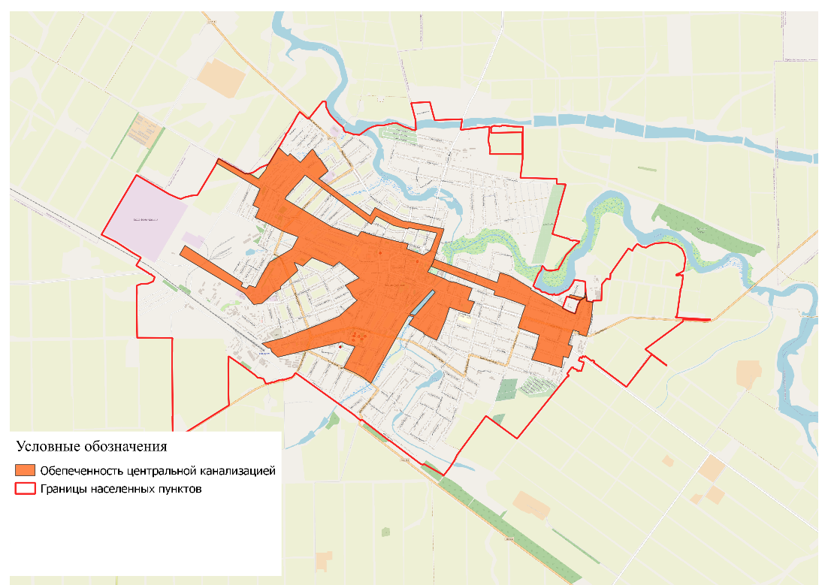
Рисунок 83 – Зоны обеспеченности центральной канализацией станицы Ленинградской
Определение значений фактора осуществлялось на основе пространственного анализа путем сопоставления слоя «Канализация» со слоем, содержащим графические данные о местоположении объектов оценки.
Для объектов оценки, расположенных в населенных пунктах, в границах которых определены зоны обеспеченности центральной канализацией, признак «да» устанавливался в случае, если геометрия объекта оценки имеет пересечение с соответствующей зоной. При отсутствии такого пересечения устанавливался признак «нет».
Для объектов оценки, расположенных в населенных пунктах, в границах которых указанные зоны не определены, значению фактора присваивалось значение «н/д» (нет данных).
Для многоконтурных земельных участков и единых землепользований признак «да» устанавливался в случае, если хотя бы один из контуров (входящих участков) имеет пересечение с зоной обеспеченности центральной канализацией. При отсутствии пересечений по всем контурам устанавливался признак «нет».
Признак «да» кодировался значением 1, признак «нет» – значением 0.
Обеспеченность территории центральным водоснабжением
В рамках проведения кадастровой оценки обеспеченность территории объектами инженерной инфраструктуры, в том числе системой централизованного водоснабжения, рассматривается как значимый ценообразующий фактор, оказывающий влияние на уровень благоустройства и стоимость объектов недвижимости.
Для определения значений данного фактора на основе сведений, полученных от органов местного самоуправления, сформирован геоинформационный слой «Водоснабжение», представленный в виде полигональных зон обеспеченности центральным водоснабжением.
Определение значений фактора осуществлялось на основе пространственного анализа путем сопоставления слоя «Водоснабжение» со слоем, содержащим графические данные о местоположении объектов оценки.
Для объектов оценки, расположенных в населенных пунктах, в границах которых определены зоны обеспеченности центральным водоснабжением, признак «да» устанавливался в случае, если геометрия объекта оценки имеет пересечение с соответствующей зоной. При отсутствии такого пересечения устанавливался признак «нет».
Для объектов оценки, расположенных в населенных пунктах, в границах которых указанные зоны не определены, значению фактора присваивалось значение «н/д» (нет данных).
Для многоконтурных земельных участков и единых землепользований признак «да» устанавливался в случае, если хотя бы один из контуров (входящих участков) имеет пересечение с зоной обеспеченности центральным водоснабжением. При отсутствии пересечений по всем контурам устанавливался признак «нет».
Признак «да» кодировался значением 1, признак «нет» – значением 0.
Обеспеченность территории центральным газоснабжением
В рамках проведения кадастровой оценки обеспеченность территории объектами инженерной инфраструктуры, в том числе системой централизованного газоснабжения, рассматривается как значимый ценообразующий фактор, оказывающий влияние на уровень благоустройства и стоимость объектов недвижимости.
Для определения значений данного фактора на основе сведений, полученных от органов местного самоуправления, сформирован геоинформационный слой «Газоснабжение», представленный в виде полигональных зон обеспеченности центральным газоснабжением.
Определение значений фактора осуществлялось на основе пространственного анализа путем сопоставления слоя «Газоснабжение» со слоем, содержащим графические данные о местоположении объектов оценки.
Для объектов оценки, расположенных в населенных пунктах, в границах которых определены зоны обеспеченности центральным газоснабжением, признак «да» устанавливался в случае, если геометрия объекта оценки имеет пересечение с соответствующей зоной. При отсутствии такого пересечения устанавливался признак «нет».
Для объектов оценки, расположенных в населенных пунктах, в границах которых указанные зоны не определены, значению фактора присваивалось значение «н/д» (нет данных).
Для многоконтурных земельных участков и единых землепользований признак «да» устанавливался в случае, если хотя бы один из контуров (входящих участков) имеет пересечение с зоной обеспеченности центральным газоснабжением. При отсутствии пересечений по всем контурам устанавливался признак «нет».
Признак «да» кодировался значением 1, признак «нет» – значением 0.
Обеспеченность территории центральным теплоснабжением
В рамках проведения кадастровой оценки обеспеченность территории объектами инженерной инфраструктуры, в том числе системой централизованного теплоснабжения, рассматривается как значимый ценообразующий фактор, оказывающий влияние на уровень благоустройства и стоимость объектов недвижимости.
Для определения значений данного фактора на основе сведений, полученных от органов местного самоуправления, сформирован геоинформационный слой «Теплоснабжение», представленный в виде полигональных зон обеспеченности центральным теплоснабжением.
Определение значений фактора осуществлялось на основе пространственного анализа путем сопоставления слоя «Теплоснабжение» со слоем, содержащим графические данные о местоположении объектов оценки.
Для объектов оценки, расположенных в населенных пунктах, в границах которых определены зоны обеспеченности центральным теплоснабжением, признак «да» устанавливался в случае, если геометрия объекта оценки имеет пересечение с соответствующей зоной. При отсутствии такого пересечения устанавливался признак «нет».
Для объектов оценки, расположенных в населенных пунктах, в границах которых указанные зоны не определены, значению фактора присваивалось значение «н/д» (нет данных).
Для многоконтурных земельных участков и единых землепользований признак «да» устанавливался в случае, если хотя бы один из контуров (входящих участков) имеет пересечение с зоной обеспеченности центральным теплоснабжением. При отсутствии пересечений по всем контурам устанавливался признак «нет».
Признак «да» кодировался значением 1, признак «нет» – значением 0.
Обеспеченность территории центральными коммуникациями
Фактор «Обеспеченность территории центральными коммуникациями» представляет собой агрегированный (кодированный) показатель, характеризующий уровень инженерной обеспеченности территории объектами централизованных инженерных систем. Значение фактора формировалось на основе совокупности сведений о наличии (отсутствии) центрального теплоснабжения, электроснабжения, водоснабжения, канализации и газоснабжения. По каждому виду коммуникации присваивалось бинарное значение, после чего формировался суммарный код в диапазоне от 1 до 5, отражающий степень обеспеченности территории инженерной инфраструктурой. Данный показатель использовался при определении кадастровой стоимости для учета комплексного влияния инженерной обеспеченности на стоимость объектов недвижимости.
Расстояние до ближайшего крупного НП числ. свыше 200 тыс. чел. (место сбыта продукции), км
В рамках проведения кадастровой оценки удаленность от крупных населенных пунктов рассматривается как значимый ценообразующий фактор, отражающий влияние концентрации населения, развитости инфраструктуры и уровня экономической активности на стоимость объектов недвижимости.
К населенным пунктам, удовлетворяющим критерию численности населения свыше 200 тыс. человек, отнесены: город Краснодар, город-курорт Сочи, город-герой Новороссийск.
Определение значений фактора осуществлялось путем расчета расстояния по прямой от центроида объекта оценки до ближайшего центроида границы одного из указанных населенных пунктов.
Фактор выражался в виде числового значения – расстояния до ближайшего крупного населенного пункта, измеряемого в километрах.
Наименование населенного пункта/территории, к которой относится земельный участок
В целях повышения точности кадастровой оценки для отдельных населенных пунктов Краснодарского края было выполнено их деление на условные территориальные зоны.
Для крупных городов Краснодарского края, таких как Краснодар, Сочи и Новороссийск, специалистами Учреждения разработаны перечни и схемы границ условных территорий. Выделение территорий осуществлялось с учетом исторически сложившейся структуры населенных пунктов, особенностей их градостроительного развития и характера застройки, а также с учетом анализа рыночных данных о сделках и предложениях на рынке недвижимости, выявляющего дифференциацию стоимости объектов в пределах населенных пунктов.
Использование рыночной информации позволило выделить территории, характеризующиеся относительно однородным уровнем цен и сходными ценообразующими факторами, что обеспечило повышение качества статистического (регрессионного) моделирования и достоверности результатов кадастровой оценки.
Полученные сведения были систематизированы, и на их основе сформирован полигональный геоинформационный слой «Микрорайоны» (microdistrict).
Определение значений фактора осуществлялось на основе пространственного анализа путем сопоставления слоя «Микрорайоны» со слоем, содержащим графические данные о местоположении объектов оценки.
Для объектов оценки, расположенных в населенных пунктах, в границах которых выделены указанные территории, в качестве значения фактора принималось наименование территории, в границах которой расположен объект оценки.
В случае, если объект оценки пересекал границы нескольких территорий, выбор осуществлялся по принципу максимальной площади пересечения: в качестве значения фактора принималось наименование той территории, с которой площадь пересечения объекта оценки является наибольшей.
В рамках проведения расчетов методом статистического (регрессионного) моделирования выделенные территории были объединены в группы и закодированы.
В результате проведенного территориального зонирования для города Сочи выделено 67 территорий, для города Новороссийска – 10 территорий, для города Краснодара – 57 территорий. Для города Новороссийска дополнительно выделены четыре внутригородских района: «Восточный», «Приморский», «Центральный», «Южный».
Населенные пункты «Борисовка», «Васильевка», «Владимировка», «Гайдук», «Кирилловка», «Мысхако» выделены в отдельные территории в связи с тем, что они имеют смежные границы с городом Новороссийском, а также характеризуются тесными экономическими, транспортными, промышленными и социальными связями с указанным городом, что находит отражение в уровне и структуре цен на объекты недвижимости.
Код территории населенного пункта
Фактор «Код территории населенного пункта» представляет собой результат кодирования фактора «Наименование населенного пункта/территории, к которой относится земельный участок», определяемого в рамках проведенного территориального зонирования населенных пунктов Краснодарского края.
На первом этапе для объекта недвижимости устанавливалось наименование территории, к которой он относится, на основании пространственного сопоставления с полигональным слоем «Микрорайоны» (microdistrict), сформированным по результатам территориального зонирования. На втором этапе полученное наименование территории подвергалось кодированию для целей статистического (регрессионного) моделирования.
Таким образом, код территории используется как формализованное числовое представление ранее определенного наименования территориальной зоны, что обеспечивает унификацию данных и возможность их использования в расчетных процедурах кадастровой оценки. Перечень территорий и соответствующих им кодов приведен в Приложении 1.5 к Отчету.
Расположение относительно автомобильных дорог с твердым покрытием
Транспортная инфраструктура является значимым элементом формирования экономического и социального пространства, обеспечивая территориальную доступность и способствуя развитию хозяйственной деятельности. Наличие автомобильных дорог с твердым покрытием оказывает влияние на уровень доступности объектов недвижимости и, как следствие, на их стоимость.
В целях формирования данного фактора была выполнена проверка, привязка, обработка и дополнение графической информации о дорожной сети Краснодарского края с использованием сведений, полученных по запросам в администрации муниципальных образований.
По результатам обработки и систематизации указанных сведений специалистами Учреждения сформирован пространственный слой «Дороги с твердым (асфальтовым) покрытием» (factors2026.roads).
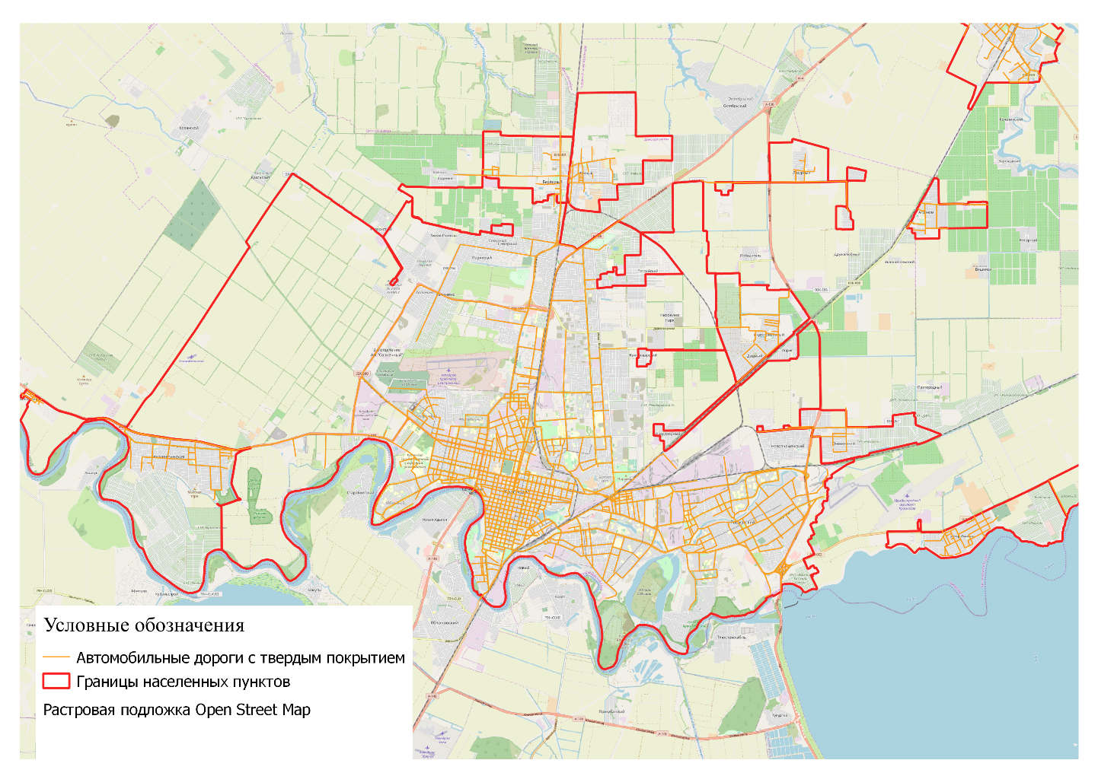
Рисунок 84 – Автомобильные дороги с твердым покрытием
Значение фактора «Расположение относительно автомобильных дорог с твердым покрытием» определялось на основе пространственного анализа как бинарный признак (да/нет) в зависимости от наличия пересечения геометрии объекта оценки с буферной зоной шириной 30 м, сформированной вокруг объектов слоя «roads».
Для многоконтурных земельных участков и единых землепользований признак «да» устанавливался в случае, если хотя бы один из контуров (входящих участков) имеет пересечение с указанной буферной зоной. При отсутствии пересечений по всем контурам устанавливался признак «нет».
Признак «да» кодировался значением 1, признак «нет» – значением 0.
Полученный фактор использовался в рамках статистического моделирования при построении уравнений регрессии, отражающих зависимость кадастровой стоимости объектов недвижимости от их пространственных и ценообразующих характеристик.
Наличие вблизи объекта основных автомобильных дорог
В целях учета влияния транспортной доступности и интенсивности транспортных потоков на стоимость объектов недвижимости был сформирован графический фактор «Наличие вблизи объекта основных автомобильных дорог».
Для определения значений данного фактора специалистами Учреждения создан геоинформационный слой линейных объектов «Магистрали» (highway), включающий автомобильные дороги, улицы и их отдельные участки, оказывающие наибольшее влияние на коммерческую привлекательность прилегающих объектов недвижимости.
При формировании слоя использовались материалы, полученные от администраций муниципальных образований.
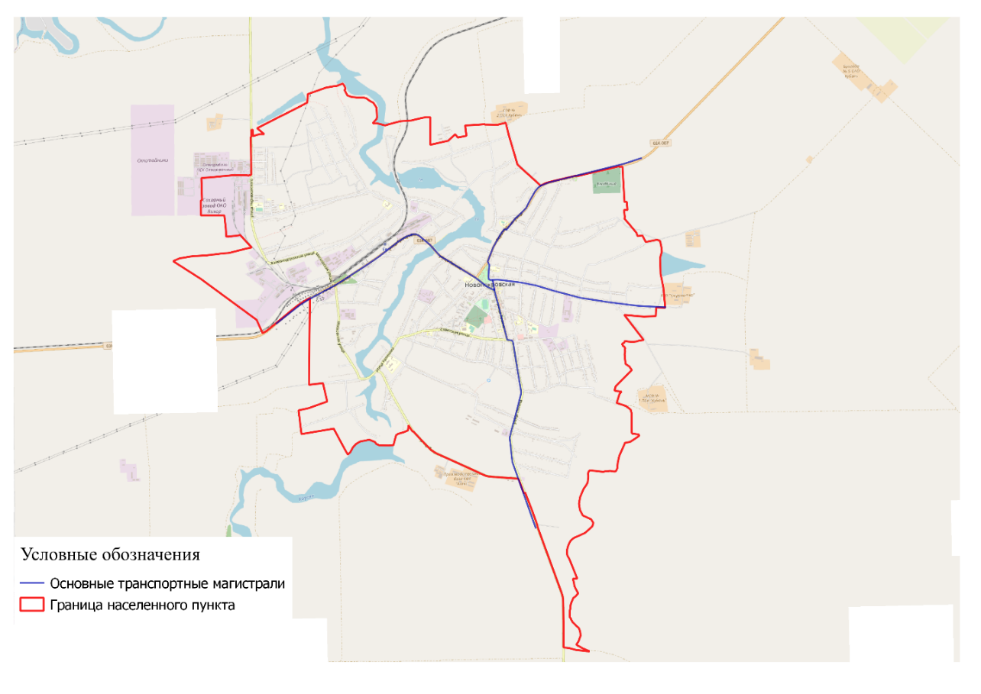
Рисунок 85 – Основные транспортные магистрали станицы Новопрокровской
Определение значений фактора осуществлялось на основе пространственного анализа как бинарный признак (да/нет) в зависимости от наличия пересечения геометрии объекта оценки с буферной зоной шириной 30 м, сформированной вокруг объектов слоя «Магистрали».
Для многоконтурных земельных участков и единых землепользований признак «да» устанавливался в случае, если хотя бы один из контуров (входящих участков) имеет пересечение с указанной буферной зоной. При отсутствии таких пересечений по всем контурам устанавливался признак «нет».
Признак «да» кодировался значением 1, признак «нет» – значением 0.
Расстояние от объекта до морского побережья
В рамках проведения кадастровой оценки для населенных пунктов Краснодарского края, расположенных на побережье Черного и Азовского морей, дополнительно учитывался фактор, характеризующий удаленность объектов недвижимости от береговой линии.
Определение значений фактора осуществлялось путем расчета расстояния по прямой от центроида объекта оценки до ближайшей точки линейного геоинформационного слоя «Береговая линия» (sea).
В случае отсутствия графического описания границ земельного участка, отнесенного к подгруппе 03, расчет значения фактора осуществлялся путем определения расстояния по прямой от центроида кадастрового квартала, в котором расположен объект оценки, до ближайшей точки указанного слоя.
Для многоконтурных земельных участков и единых землепользований значение фактора определялось как среднее арифметическое расстояний, рассчитанных для всех контуров (входящих участков).
Фактор выражался в виде числового значения – расстояния до береговой линии, измеряемого в метрах.
Расстояние от объекта до рекреационной зоны
В рамках проведения кадастровой оценки обеспеченность территории рекреационными зонами рассматривается как значимый ценообразующий фактор, оказывающий влияние на комфорт проживания и привлекательность объектов недвижимости.
Рекреационные зоны представляют собой территории, предназначенные для организации отдыха населения и включающие парки, лесопарки, скверы и иные аналогичные объекты.
Для определения значений данного фактора специалистами Учреждения совместно с администрациями муниципальных образований сформирован геоинформационный слой полигональных объектов «Рекреационные зоны» (recreation).
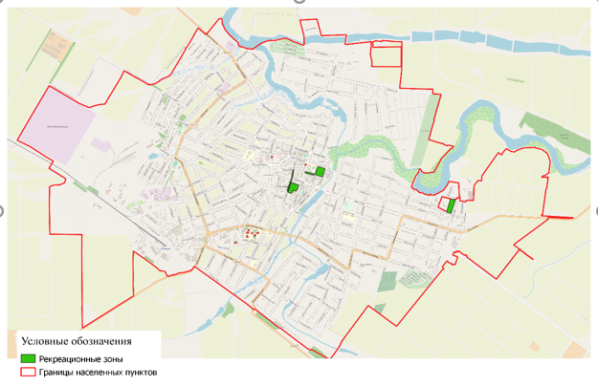
Рисунок 86 – Рекреационные зоны станицы Ленинградской
Определение значений фактора осуществлялось путем расчета расстояния по прямой от объекта оценки до ближайшей границы рекреационной зоны, представленной в указанном графическом слое.
Для многоконтурных земельных участков и единых землепользований значение фактора определялось как среднее арифметическое расстояний, рассчитанных для всех контуров (входящих участков).
Расстояние до железной дороги
В рамках проведения кадастровой оценки расстояние до железной дороги рассматривается как значимый ценообразующий фактор, отражающий влияние транспортной доступности и возможных ограничений, связанных с функционированием железных дорог, на стоимость объектов недвижимости.
Исходной информацией для формирования данного фактора послужили сведения открытого источника данных OpenStreetMap (слой «railway-line»), на основе которых в результате обработки и актуализации данных сформирован линейный слой factors2026.railway.
Определение значений фактора осуществлялось путем расчета расстояния по прямой от границы объекта оценки до ближайшей точки объекта указанного слоя.
Для многоконтурных земельных участков и единых землепользований значение фактора определялось как среднее арифметическое расстояний, рассчитанных для всех контуров (входящих участков).
Фактор выражался в виде числового значения – расстояния до железной дороги, измеряемого в метрах.
Расположение относительно железных дорог (крупные дороги буфер 100м)
В рамках проведения кадастровой оценки учитывалось влияние железнодорожной инфраструктуры на стоимость объектов недвижимости, в том числе наличие в непосредственной близости железнодорожных путей, включая подъездные пути промышленных предприятий.
Исходной информацией для формирования фактора послужили сведения открытого картографического источника OpenStreetMap (слой «railway-line»), на основе которых после обработки и актуализации были сформированы:
- линейный слой «Железные дороги сервисные (подъездные пути)»;
- буферный слой «railway_buf», построенный на основе слоя «railway-line» с шириной буфера 100 м.
Определение значений фактора осуществлялось на основе пространственного анализа путем сопоставления указанных слоев со слоем, содержащим графические данные о местоположении объектов оценки.
Присвоение значений производилось по следующим правилам:
- признак «да» устанавливался в случае, если границы объекта оценки имеют пересечение с объектами слоя «Железные дороги сервисные (подъездные пути)» либо с буферной зоной «railway_buf»;
- при отсутствии таких пересечений устанавливался признак «нет».
Для многоконтурных земельных участков и единых землепользований признак «да» устанавливался в случае, если хотя бы один из контуров (входящих участков) имеет пересечение с указанными объектами или буферной зоной. При отсутствии пересечений по всем контурам устанавливался признак «нет».
Признак «да» кодировался значением 1, признак «нет» – значением 0.
Расстояние до зоны разработки полезных ископаемых
В рамках проведения кадастровой оценки учитывалось влияние территорий разработки полезных ископаемых на стоимость объектов недвижимости. Технологические процессы, связанные с добычей полезных ископаемых, могут оказывать негативное воздействие на условия проживания и использования земельных участков, расположенных вблизи таких зон.
С целью учета указанного влияния введен фактор «Расстояние до зоны разработки полезных ископаемых».
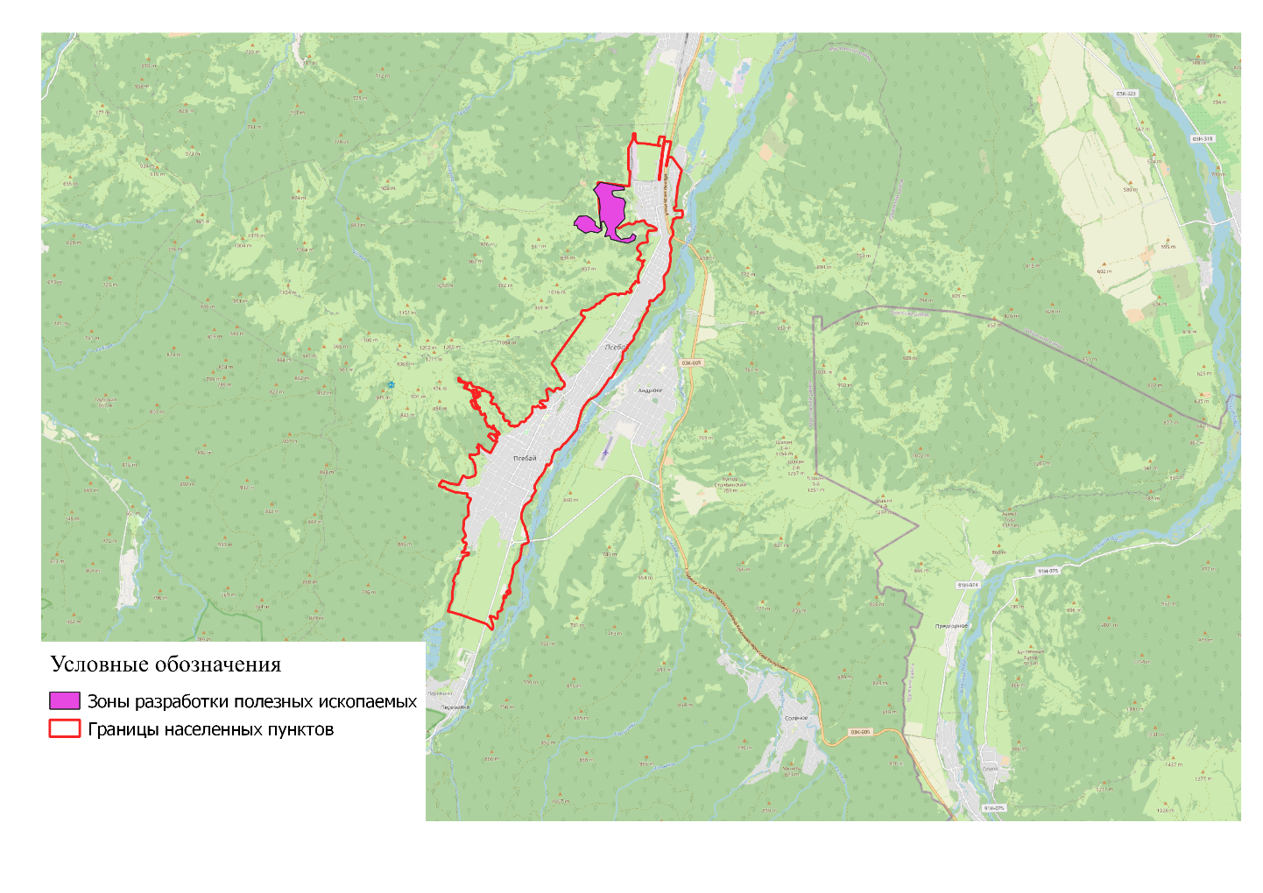
Рисунок 87 – Зоны разработки полезных ископаемых в Мостовском районе
Для определения значений данного фактора на основе сведений, полученных от органов местного самоуправления, сформирован геоинформационный слой полигональных объектов «Зона разработки полезных ископаемых» (mineral_resources_zone).
Определение значений фактора осуществлялось путем расчета расстояния по прямой от границы объекта оценки до ближайшей точки объекта указанного слоя.
Для многоконтурных земельных участков и единых землепользований значение фактора определялось как среднее арифметическое расстояний, рассчитанных для всех контуров (входящих участков).
Фактор выражался в виде числового значения – расстояния до зон разработки полезных ископаемых, измеряемого в метрах.
Принадлежность к организованной промышленной зоне
В рамках проведения кадастровой оценки принадлежность к организованным промышленным зонам рассматривается как значимый ценообразующий фактор, отражающий особенности функционального использования территории и ее градостроительного назначения.
В качестве исходной информации для определения значений данного фактора использовались сведения о границах промышленных зон и индустриальных парков, полученные от органов местного самоуправления.
Промышленные зоны представляют собой территории, предназначенные для размещения объектов промышленного и коммерческого назначения, включая производственные предприятия и складские комплексы, как правило, расположенные вне жилой застройки.
По результатам обработки указанных данных сформирован геоинформационный слой «Промышленные зоны», содержащий сведения о размещении промышленных зон и индустриальных парков на территории Краснодарского края.
Определение значений фактора осуществлялось на основе пространственного анализа путем сопоставления слоя «Промышленные зоны» со слоем, содержащим графические данные о местоположении объектов оценки.

Расстояние от объекта до административного центра
В рамках проведения кадастровой оценки расстояние от объекта до административного центра рассматривается как значимый ценообразующий фактор, оказывающий влияние на уровень обеспеченности объектами социальной, инженерной и транспортной инфраструктуры, а также на удобство проживания, что, в свою очередь, отражается на стоимости объектов недвижимости.
Для определения значений данного фактора специалистами Учреждения сформирован геоинформационный слой полигональных объектов «Административные центры» (admin_centr), отражающий территории административных центров населенных пунктов.
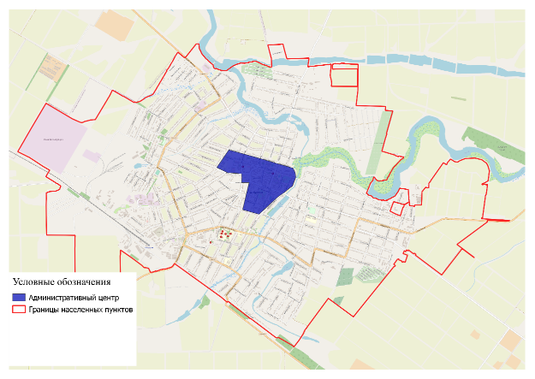
Рисунок 88 – Административный центр станицы Ленинградской
Определение значений фактора осуществлялось путем расчета расстояния по прямой от границы объекта оценки до ближайшей границы административного центра, представленного в указанном графическом слое, с учетом условия совпадения кода КЛАДР для объекта оценки и объектов слоя.
Для следующих населенных пунктов: «край Краснодарский, г Новороссийск», «край Краснодарский, г Новороссийск, с Борисовка», «край Краснодарский, г Новороссийск, с Васильевка», «край Краснодарский, г Новороссийск, с Владимировка», «край Краснодарский, г Новороссийск, с Гайдук», «край Краснодарский, г Новороссийск, с Кирилловка», «край Краснодарский, г Новороссийск, с Мысхако» – расстояние определялось до административного центра города Новороссийска.
Для многоконтурных земельных участков и единых землепользований значение фактора определялось как среднее арифметическое расстояний, рассчитанных для всех контуров (входящих участков).
Расположение в зоне многоэтажной застройки
Фактор «Расположение в зоне многоэтажной застройки» отражает влияние окружающей застройки на стоимость объектов недвижимости и характеризует их принадлежность к территориям с преобладанием жилой застройки повышенной этажности.
Сбор исходной информации для определения значений данного фактора осуществлялся путем направления запросов в администрации муниципальных образований. Полученные сведения были систематизированы, и на их основе специалистами Учреждения сформирован геоинформационный слой «Многоэтажная застройка», представленный в виде полигональных зон (buildings).
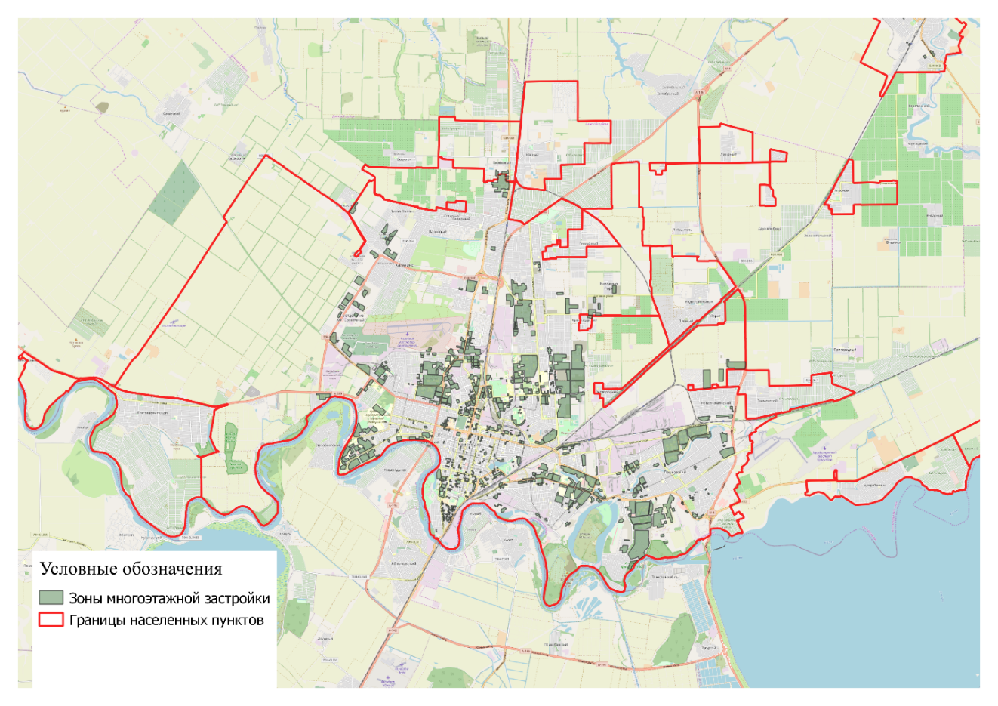
Рисунок 89 – Зоны многоэтажной застройки
Определение значений фактора осуществлялось методами пространственного анализа на основе сопоставления местоположения объектов оценки с границами зон многоэтажной застройки.
Для объектов оценки, расположенных в населенных пунктах, в границах которых выделены соответствующие зоны, признак «да» устанавливался в случае, если центроид объекта оценки расположен в пределах зоны многоэтажной застройки. В противном случае устанавливался признак «нет».
Для объектов оценки, расположенных в населенных пунктах, в границах которых зоны многоэтажной застройки не определены, значению фактора присваивалось значение «нет данных».
Для многоконтурных земельных участков и единых землепользований признак «да» устанавливался в случае, если центроид хотя бы одного из контуров (входящих участков) расположен в пределах зоны многоэтажной застройки. При отсутствии таких условий по всем контурам устанавливался признак «нет». Признак «да» кодировался значением 1, признак «нет» – значением 0.
Расстояние от объекта до остановок общественного транспорта»
В рамках проведения кадастровой оценки уровень обеспеченности территории населенного пункта объектами общественного транспорта рассматривается как значимый ценообразующий фактор. Доступность остановок общественного транспорта оказывает влияние на уровень привлекательности и, как следствие, на стоимость объектов недвижимости, в связи с чем в качестве показателя использовалась удаленность объекта оценки от ближайшей остановки общественного транспорта.
Для определения значений данного фактора специалистами Учреждения совместно с администрациями муниципальных образований сформирован геоинформационный слой точечных объектов «Остановки общественного транспорта» (public_transport_stop). Указанный слой дополнен сведениями, полученными из открытых картографических источников (Yandex Maps, OpenStreetMap).
Определение значений фактора осуществлялось путем расчета расстояния по прямой от объекта оценки до ближайшей остановки общественного транспорта, представленной в соответствующем графическом слое.
В случае отсутствия на территории населенного пункта объектов слоя «Остановки общественного транспорта» значению фактора присваивалось значение «н/д» (нет данных).
Для многоконтурных земельных участков и единых землепользований значение фактора определялось как среднее арифметическое расстояний, рассчитанных для всех контуров (входящих участков).
Расстояние от объекта до центра населенного пункта
Фактор «Расстояние от объекта до центра населенного пункта» использовался как дополнительный показатель транспортно-территориальной доступности, учитывающий влияние удаленности объекта недвижимости от административного центра. В целях обеспечения сопоставимости расчетов для территории г. Сочи, характеризующейся наличием нескольких административных центров, в качестве базового центра был принят исторический центр.
Местоположение земельного участка за границами населенного пункта
Фактор «Местоположение земельного участка за границами населенного пункта» определялся на основании сопоставления границ земельного участка и границ населенного пункта по данным Перечня и использовался для учета территориального положения объекта.
Расстояние от ЗУ до административного центра муниципального района (городского округа), км
В рамках проведения кадастровой «Расстояние до административного центра муниципального района (городского округа), км» рассматривается как значимый ценообразующий фактор, отражающий влияние административной и инфраструктурной концентрации на стоимость объектов недвижимости.
На основании графических материалов перечня сформирован справочный точечный геоинформационный слой spr_geo_np_point, представляющий собой совокупность геометрических центров населенных пунктов Краснодарского края, являющихся административными центрами муниципальных районов (городских округов).
Определение значений фактора осуществлялось путем расчета расстояния по прямой от центроида объекта оценки до ближайшего объекта слоя spr_geo_np_point при условии принадлежности объекта оценки к тому же муниципальному образованию.
Фактор выражался в виде числового значения – расстояния до административного центра муниципального района (городского округа), измеряемого в километрах.
Класс социальной обеспеченности территории
В рамках проведения кадастровой оценки обеспеченность территории объектами социальной инфраструктуры рассматривается как значимый ценообразующий фактор, оказывающий влияние на привлекательность и стоимость объектов недвижимости.
Для определения значений данного фактора были выделены три категории объектов социальной инфраструктуры, классифицированные по видам деятельности:
- категория 1 «Торговля продовольственная» – продуктовые магазины и рынки;
- категория 2 «Образовательные учреждения» – детские сады и общеобразовательные школы;
- категория 3 «Лечебно-оздоровительные учреждения» – больницы, поликлиники и медицинские центры.
Формирование перечня и определение местоположения объектов социальной инфраструктуры осуществлялось на основе сведений, полученных от органов местного самоуправления, а также данных открытых картографических источников (OpenStreetMap). В рамках обработки данных OpenStreetMap использовались атрибутивные поля «amenity» и «shop» геоинформационного слоя «poi-point» с отбором значений, соответствующих рассматриваемым категориям объектов.
В результате обработки исходных данных сформирован точечный слой объектов социальной инфраструктуры.
Для каждой категории объектов в соответствии со сводом правил СП 42.13330.2011 «Градостроительство. Планировка и застройка городских и сельских поселений» установлены нормативные радиусы зон влияния:
- для категории 1 – 800 м;
- для категории 2 – 300 м;
- для категории 3 – 1000 м.
На основании указанных значений средствами геоинформационных систем сформирован полигональный слой зон влияния объектов социальной инфраструктуры (social_buf).
Определение значений фактора осуществлялось на основе пространственного анализа путем сопоставления слоя зон влияния (social_buf) со слоем, содержащим графические данные о местоположении объектов оценки.
Для каждой категории:
- признак «да» устанавливался в случае, если объект оценки имеет пересечение с соответствующей зоной влияния;
- при отсутствии пересечения устанавливался признак «нет».
В ходе последующей обработки значению «да» присваивалось значение 1, значению «нет» – значение 0.
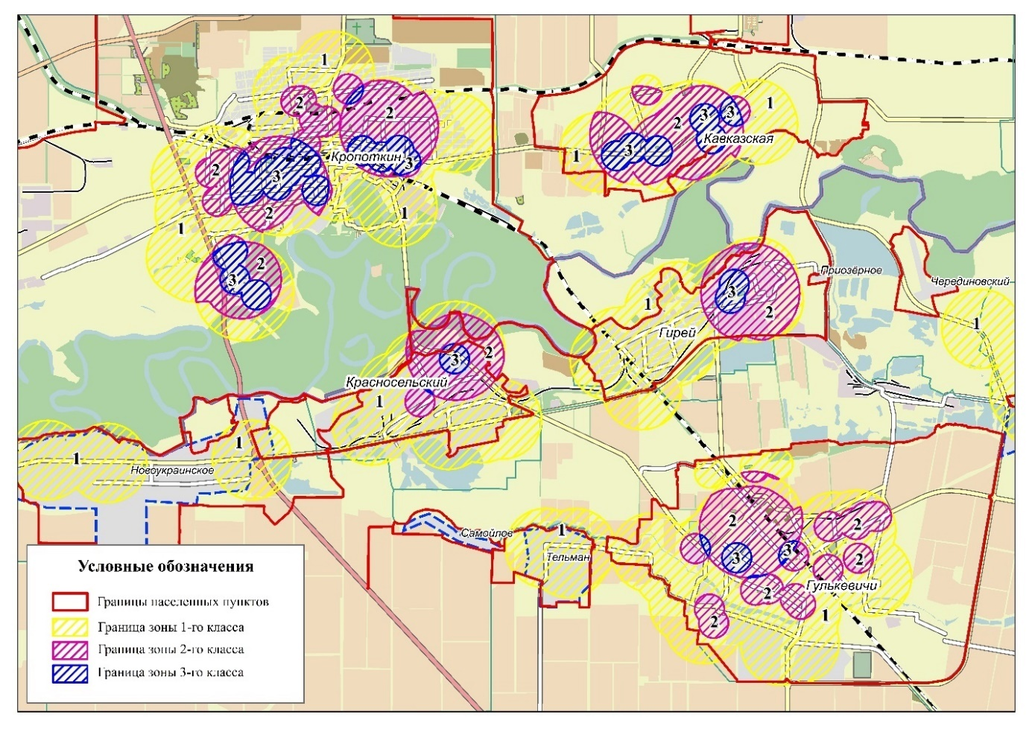
Рисунок 90 – Класс социальной обеспеченности
Итоговое значение фактора «Класс социальной обеспеченности» определялось как сумма значений по трем категориям объектов социальной инфраструктуры и принимало значения в диапазоне от 0 до 3, где:
- 0 – минимальный уровень обеспеченности;
- 3 – максимальный уровень обеспеченности.
Для многоконтурных земельных участков и единых землепользований значение фактора определялось по принципу максимума: в качестве итогового значения принималось наибольшее значение среди всех контуров (входящих участков).
Графический фактор «Расстояние до горнолыжных подъемников»
В рамках проведения кадастровой оценки для отдельных населенных пунктов, расположенных в горной части муниципального образования город-курорт Сочи, учитывался дополнительный фактор, характеризующий удаленность объектов недвижимости от объектов горнолыжной инфраструктуры.
Для определения значений данного фактора специалистами Учреждения сформирован геоинформационный слой «Горнолыжные трассы» (ski) на основе сведений, полученных от органов местного самоуправления.
Определение значений фактора осуществлялось путем расчета расстояния по прямой от границы объекта оценки до ближайшей точки объекта указанного полигонального слоя.
Расчет значений фактора производился только для объектов оценки, расположенных в населенных пунктах Красная Поляна и Эсто-Садок.
Для многоконтурных земельных участков и единых землепользований значение фактора определялось как среднее арифметическое расстояний, рассчитанных для всех контуров (входящих участков).
Фактор выражался в виде числового значения – расстояния до объектов горнолыжной инфраструктуры, измеряемого в метрах.
Расположение относительно полигонов ТБО, кладбищ, крематориев
В рамках проведения кадастровой оценки учитывалось влияние объектов с потенциально неблагоприятным воздействием на окружающую среду и условия проживания населения, к которым относятся полигоны твердых бытовых (коммунальных) отходов, кладбища и крематории.
Для определения значений данного фактора на основе сведений, полученных от органов местного самоуправления, средствами геоинформационных систем специалистами Учреждения сформирован комплексный буферный слой «landfill_cemetery_buf».
При формировании буферных зон использовались следующие параметры:
- для кладбищ – 50 м;
- для полигонов твердых бытовых (коммунальных) отходов – 500 м;
- для крематориев – 1000 м.
Определение значений фактора осуществлялось на основе пространственного анализа путем сопоставления буферного слоя «landfill_cemetery_buf» со слоем, содержащим графические данные о местоположении объектов оценки.
Присвоение значений производилось по следующим правилам:
- признак «да» устанавливался в случае, если границы объекта оценки имеют пересечение с одной или несколькими буферными зонами;
- при отсутствии таких пересечений устанавливался признак «нет».
Для многоконтурных земельных участков и единых землепользований признак «да» устанавливался в случае, если хотя бы один из контуров (входящих участков) имеет пересечение с буферными зонами. При отсутствии пересечений по всем контурам устанавливался признак «нет».
Признак «да» кодировался значением 1, признак «нет» – значением 0.
Наименование лесничества
Фактор «Наименование лесничества» использовался для идентификации территориальной принадлежности земельного участка к лесному фонду. Значение фактора определялось на основании графических и семантических данных, содержащихся в Перечне объектов недвижимости, подлежащих государственной кадастровой оценке по состоянию на 01.01.2026.
ЦОФ_почвенные разности
Фактор «ЦОФ_почвенные разности» использовался для учета природно-агрохимических характеристик земельных участков и определялся на основе данных почвенной карты Краснодарского края. Значение фактора устанавливалось с учетом почвенных разностей, зафиксированных на территории расположения земельного участка.
Наименование СОТ
В рамках проведения кадастровой оценки наименование садоводческого или огороднического товарищества (СОТ) рассматривалось как значимый фактор, характеризующий локальные особенности местоположения объектов недвижимости.
Границы территорий СОТ были сформированы специалистами Учреждения на основании сведений о местоположении земельных участков, отнесенных к 1 оценочной группе «Садоводческое, огородническое использование», и согласованы с органами местного самоуправления.
По результатам обработки указанных данных сформирован геоинформационный слой «СОТ», содержащий границы соответствующих территорий.
Определение значений фактора осуществлялось следующим образом:
- для объектов оценки, в отношении которых имелись графические сведения, значение фактора определялось путем сопоставления геометрии объекта с границами слоя «СОТ». В случае попадания объекта оценки в границы соответствующего полигона присваивалось наименование СОТ;
- при отсутствии графических данных значение фактора определялось на основании семантической информации Перечня, в том числе по наименованию СОТ, указанному в адресной части.
Корректировка на вид разрешенного использования
Учитывает влияние вида использования земельных участков на формирование оценочных групп и уровень рыночной стоимости. Различия в функциональном назначении объектов обусловливают неоднородность их доходного потенциала и уровня рыночного спроса, что требует введения корректировок для повышения точности результатов государственной кадастровой оценки. Применяется к коду расчета вида использования Расчетное значение. Описание -Приложение 2.8, Том II (Приложение 1.25).
Корректировка на ЗОУИТ
Данная корректировка учитывает ограничения, установленные в границах зон с особыми условиями использования территорий (охранные, санитарно-защитные, водоохранные и иные зоны). Наличие таких ограничений влияет на возможность застройки и использования земельных участков, снижая их стоимость Расчетное значение. Описание -Приложение 2.8, Том II (Приложение 1.25).
Корректировка на площадь
Фактор отражает зависимость стоимости единицы площади земельного участка от его размера. В некоторых сегментах наблюдается эффект масштаба, при котором увеличение площади участка может приводить к изменению удельной стоимости, что учитывается при моделировании кадастровой стоимости. Расчетное значение. Описание -Приложение 2.8, Том II
Корректировка на функциональное использование
Учитывает различия в функциональном назначении земельных участков и особенности их рыночного ценообразования, обусловленные принадлежностью к различным оценочным группам. Корректировка применяется в случаях использования базовых моделей, сформированных для иных оценочных групп, и обеспечивает приведение результатов расчета кадастровой стоимости к условиям рынка земельных участков соответствующего функционального назначения. Расчетное значение. Описание -Приложение 2.8, Том II
Корректировка на ТБО
Данный фактор учитывает влияние размещения объектов обращения с твердыми коммунальными отходами, кладбищ и крематориев на экологические и санитарные характеристики территории. Близость к таким объектам может оказывать негативное воздействие на комфортность проживания и рыночную привлекательность земельных участков. Расчетное значение. Описание -Приложение 2.8, Том II
Корректировка на зону подтопления
Фактор отражает наличие ограничений в использовании земельных участков, расположенных в зонах возможного затопления или подтопления. Такие территории характеризуются повышенными рисками повреждения имущества и ограничениями хозяйственной деятельности, что может влиять на стоимость Расчетное значение. Описание -Приложение 2.8, Том II (Приложение 1.25).
Ценообразующие факторы «Передаваемые имущественные права», «Условия финансирования сделки», «Условия продажи», «Условия рынка (дата предложения/сделки, скидка на торг)», «Наличие дополнительных улучшений» использовались при анализе объектов-аналогов, применяемых для определения кадастровой стоимости объектов недвижимости.
Источниками информации по объектам-аналогам являлись сведения реестра сделок и объявления о продаже объектов недвижимости. Для целей сопоставимости с объектами оценки значения указанных факторов по объектам-аналогам были определены в соответствии с Методическими указаниями о государственной кадастровой оценке.
При этом:
- передаваемые имущественные права принимались как право собственности;
- условия финансирования сделки признавались типичными;
- условия продажи принимались как рыночные;
- дата сделки/предложения приводилась к дате проведения государственной кадастровой оценки — 01.01.2026;
- наличие улучшений на земельном участке - отсутствуют.
Семантические ценообразующие факторы по населенным пунктам
Также в рамках проведения кадастровой оценки использовались семантические ценообразующие факторы, характеризующие особенности населенных пунктов. Значения указанных факторов формировались на основании сведений, предоставленных органами местного самоуправления, и проходили процедуру согласования.
В отношении населенных пунктов с относительно небольшой численностью населения и ограниченным объемом доступной графической информации сбор и систематизация характеристик населенных пунктов, оказывающих влияние на стоимость объектов недвижимости, осуществлялись в табличной форме.
В составе семантических ценообразующих факторов использовались следующие показатели:
Демографические характеристики:
- численность населения в населенном пункте, чел. При проведении государственной кадастровой оценки использовались сведения, предоставленные Управлением Федеральной службы государственной статистики по Краснодарскому краю и Республике Адыгея (Краснодарстат).
Транспортная доступность:
- расстояние от населенного пункта до столицы субъекта РФ, км;
- расстояние от населенного пункта до административного центра муниципального района (городского округа), км;
- расстояние от населенного пункта до ближайших железнодорожных вокзалов, станций, платформ, км;
- наличие в населенном пункте или вблизи (до 1 км) остановок общественного транспорта (в том числе автовокзалов, автостанций, автобусных остановок и т.п.);
- наименование ближайшей к населенному пункту автомобильной дороги федерального значения;
- расстояние до ближайшей к населенному пункту автомобильной дороги федерального значения, км;
- наличие автомобильной дороги с твердым покрытием, да/нет.
Инженерная инфраструктура:
- наличие в населенном пункте центрального электроснабжения, да/нет;
- наличие в населенном пункте центрального водоснабжения, да/нет;
- наличие в населенном пункте центральной канализации, да/нет;
- наличие в населенном пункте центрального теплоснабжения, да/нет;
- наличие в населенном пункте центрального газоснабжения, да/нет.
Социальная инфраструктура:
- наличие в населенном пункте магазина, да/нет;
- наличие в населенном пункте общеобразовательной школы, да/нет;
- наличие в населенном пункте медицинского учреждения, да/нет;
- наличие в населенном пункте объектов культуры, да/нет.
Природно-географические и рекреационные характеристики:
- наличие в населенном пункте или вблизи (до 1 км) водного объекта, да/нет;
- расстояние до моря, лыжных трасс (для населенных пунктов морских и горнолыжных курортных районов), км;
- является ли населенный пункт горнолыжным курортом, да/нет;
- является ли сельский населенный пункт прибрежным, да/нет;
- наличие зоны рекреации, да/нет.
Полученные сведения были структурированы, проверены на непротиворечивость и использованы в качестве исходных данных при формировании семантических ценообразующих факторов, применяемых в статистических моделях (уравнениях регрессии), отражающих влияние характеристик местоположения на кадастровую стоимость объектов недвижимости.
Описание согласования с органами местного самоуправления
По итогам работы сведения о значениях ценообразующих факторов стоимости были согласованы и заверены на семантическом материале уполномоченными лицами органов местного самоуправления. Сведения об источниках информации для ценообразующих факторов, а также ссылки на документы, подтверждающие их сбор по муниципальным образованиям, представлены в электронном виде в Приложении 1.5. Сведения о ценообразующих факторах, использованных при определении кадастровой стоимости и о значениях таких факторов (для каждого объекта недвижимости), представлены в Приложении 2.1 «Сведения о ценообразующих факторах». Описание графических ценообразующих факторов для объектов недвижимости приведено далее по тексту.
В соответствии с Методическими указаниями и Федеральным законом № 237-ФЗ бюджетным учреждением осуществляется сбор достаточной и достоверной рыночной информации об объектах недвижимости. Бюджетное учреждение обеспечивает сбор недостающей информации, необходимой для определения кадастровой стоимости, в том числе путем направления запросов в органы и организации, в распоряжении которых она имеется. Результатом сбора информации о ценообразующих факторах являются сведения, представленные в семантическом и графическом виде.
В ходе подготовительных работ, предшествующих проведению государственной кадастровой оценки, бюджетным учреждением направлялись запросы в администрации муниципальных образований с целью получения сведений о ценообразующих факторах объектов недвижимости. Полученные ответы по каждому муниципальному образованию обрабатывались как в графическом виде (векторные слои на картографической основе), так и в семантическом виде (табличные данные о ценообразующих факторах).
В результате проведенной работы по сбору сведений по каждому населенному пункту были подготовлены соответствующие данные. В крупных населенных пунктах с развитой инфраструктурой, экономической и промышленной деятельностью сбор обширной информации позволил учитывать ценообразующие факторы более детализировано. Примером служат сведения о наличии школ, магазинов, остановок общественного транспорта, мест рекреации и др. В менее крупных населенных пунктах сбор ценообразующих факторов осуществлялся преимущественно в виде семантической информации (наличие школы в населенном пункте, расстояние до центра муниципального образования и т.д.), ввиду незначительной вариации значений ценообразующих факторов в границах таких населенных пунктов и, следовательно, их ограниченного влияния на стоимость в разрезе населенного пункта.
Состав ценообразующих факторов, используемых в статистических регрессионных моделях
При построении оценочных моделей часть собранных ценообразующих факторов была исключена, поскольку наличие статистически значимой связи между данными факторами и рыночной стоимостью объектов недвижимости не было подтверждено. В рамках применения метода статистического регрессионного моделирования в состав оценочных моделей были включены следующие факторы:
Таблица 68 – Перечень ценообразующих факторов, используемых в статистических регрессионых моделях
Идентификатор | Наименование фактора | Тип фактора
4790277211 | Класс социальной обеспеченности территории | Количественный
4790268882 | Код территории населенного пункта | Количественный
4396005076 | Корректировка на вид разрешенного использования | Количественный
4396164092 | Корректировка на зону подтопления | Количественный
4396005065 | Корректировка на ЗОУИТ | Количественный
4396005056 | Корректировка на площадь | Количественный
4396004941 | Корректировка на ТБО | Количественный
4790273890 | Корректировка на функциональное использование | Количественный
4396164526 | Наименование населенного пункта/территории, к которой относится земельный участок | Качественный
4396005716 | Наличие в населенном пункте медицинского учреждения | Качественный
4542338853 | Наличие в населённом пункте центрального водоснабжения | Качественный
4542351956 | Наличие в населённом пункте центрального газоснабжения | Качественный
4722724299 | Наличие вблизи объекта основных автомобильных дорог | Качественный
4396164119 | Наличие морского побережья в муниципальном районе (городском округе) | Качественный
4396005339 | Обеспеченность территории центральной канализацией | Качественный
4396005318 | Обеспеченность территории центральным водоснабжением | Качественный
4396005312 | Обеспеченность территории центральным газоснабжением | Качественный
4584901207 | Обеспеченность территории центральными коммуникациями | Качественный
4396164120 | Расстояние до моря, лыжных трасс | Количественный
4449711004 | Расстояние от населенного пункта до столицы субъекта РФ | Количественный
4396005786 | Расстояние от населенного пункта до центра муниципального района | Количественный
4771788338 | Расстояние от объекта до административного центра | Количественный
4407645333 | Расстояние от объекта до ближайшей автомобильной дороги федерального значения | Количественный
4396164282 | Расстояние от объекта до морского побережья | Количественный
4396009164 | Расстояние от объекта до остановок общественного транспорта | Количественный
4396009342 | Расстояние от объекта до рекреационной зоны | Количественный
4407632193 | Расстояние от объекта до центра населенного пункта | Количественный
308026835 | ЦОФ_Код КЛАДР | Качественный
4396005434 | Численность населения в населенном пункте | Количественный

Обоснование использования ценообразующих факторов, не предусмотренных Методическими указаниями
На основании сбора и анализа информации о рынке объектов недвижимости выявлены ценообразующие факторы, не включенные в примерный перечень ценообразующих факторов Приложения 3 Методических указаний, оказывающие влияние на стоимость земельных участков.
Указанные факторы характеризуют количественные и качественные параметры объектов оценки, а также факторы местоположения, инженерной инфраструктуры, физические характеристики объектов недвижимости, а также экономические, социальные и экологические условия, влияющие на формирование их стоимости.
Степень влияния каждого ценообразующего фактора определяется в процессе построения оценочных моделей для соответствующих групп объектов недвижимости на основе собранной рыночной информации.
Обоснование использования ценообразующих факторов, не предусмотренных Методическими указаниями, приведено в таблице 69.
Таблица 69 – Обоснование использования ценообразующих факторов
Наименование ценообразующих факторов | Обоснование использования | Источник информации
Кадастровый номер | Используется для идентификации объекта недвижимости и обеспечения корректного сопоставления результатов кадастровой оценки со сведениями Единого государственного реестра недвижимости. | Перечень объектов недвижимости, подлежащих государственной кадастровой оценке по состоянию на 01.01.2026
Номер кадастрового квартала | Используется для пространственной группировки объектов оценки и учета территориальных особенностей формирования кадастровой стоимости в пределах кадастрового деления территории. | Перечень объектов недвижимости, подлежащих государственной кадастровой оценке по состоянию на 01.01.2026
Категория земель | Категория земель определяет правовой режим использования земельного участка и допустимые направления его хозяйственного освоения, что оказывает влияние на уровень его стоимости | Перечень объектов недвижимости, подлежащих государственной кадастровой оценке по состоянию на 01.01.2026
Вид разрешенного использования | Вид разрешенного использования определяет функциональное назначение земельного участка и возможные способы его использования, что является одним из ключевых факторов формирования кадастровой стоимости | Перечень объектов недвижимости, подлежащих государственной кадастровой оценке по состоянию на 01.01.2026
Номер сегмента | Используется для отнесения объекта недвижимости к соответствующему сегменту рынка недвижимости, характеризующемуся едиными закономерностями ценообразования | Определяется на основании установленного вида использования объекта недвижимости в соответствии с Приложением 1 МУ
Код расчета вида использования | Используется для группировки объектов недвижимости по однородным условиям использования и применения соответствующих моделей оценки и корректировок | Определяется на основании установленного вида использования объекта недвижимости в соответствии с Приложением 1 МУ
Оценочная группа | Используется для объединения объектов недвижимости с однородными характеристиками и схожими условиями ценообразования в целях построения и применения моделей кадастровой оценки | Формируется путем объединения кодов вида использования на основании вида использования объектов недвижимости
Сведения о границах в графической части Перечня | Используются для пространственной идентификации объекта недвижимости, уточнения его местоположения и учета влияния территориальных факторов на кадастровую стоимость | Перечень объектов недвижимости, подлежащих государственной кадастровой оценке по состоянию на 01.01.2026
Муниципальное образование | Муниципальное образование отражает административно-территориальную принадлежность объекта недвижимости и особенности социально-экономического развития территории, влияющие на уровень кадастровой стоимости | Перечень объектов недвижимости, подлежащих государственной кадастровой оценке по состоянию на 01.01.2026
Населенный пункт | Населенный пункт является базовой территориальной единицей, формирующей пространственную дифференциацию кадастровой стоимости объектов недвижимости в зависимости от уровня развития территории | Перечень объектов недвижимости, подлежащих государственной кадастровой оценке по состоянию на 01.01.2026
Адрес ЕГРН | Используется для определения местоположения объекта недвижимости и учета влияния территориальных факторов, оказывающих влияние на его стоимость | Перечень объектов недвижимости, подлежащих государственной кадастровой оценке по состоянию на 01.01.2026
Неформализованное описание | Содержит дополнительные сведения об адресе объекта недвижимости, которые могут использоваться для уточнения его местоположения и анализа условий ценообразования | Перечень объектов недвижимости, подлежащих государственной кадастровой оценке по состоянию на 01.01.2026
Иное описание | Используется для учета дополнительных сведений об адресе объекта недвижимости, не отраженных в иных структурированных сведениях, но способных влиять на определение местоположений земельных участков | Перечень объектов недвижимости, подлежащих государственной кадастровой оценке по состоянию на 01.01.2026
ЦОФ_Код КЛАДР | Населенный пункт – КЛАДР является базовой территориальной единицей, формирующей пространственную дифференциацию кадастровой стоимости объектов недвижимости в зависимости от уровня развития территории | Перечень объектов недвижимости, подлежащих государственной кадастровой оценке по состоянию на 01.01.2026
ЦОФ_Код ОКТМО | Код ОКТМО используется для идентификации муниципального образования и учета территориальной дифференциации кадастровой стоимости, обусловленной различиями социально-экономических условий развития территорий. | Перечень объектов недвижимости, подлежащих государственной кадастровой оценке по состоянию на 01.01.2026
Обеспеченность территории центральным электроснабжением | Данный фактор отражает уровень инженерной инфраструктурной обеспеченности территории в части наличия централизованной системы электроснабжения. Наличие центрального электроснабжения обеспечивает возможность полноценного использования земельных участков по их функциональному назначению, повышает комфортность проживания и осуществления хозяйственной деятельности, а также инвестиционную привлекательность территории, что учитывается при формировании кадастровой стоимости. | Органы местного самоуправления муниципальных образований
Обеспеченность территории центральной канализацией | Данный фактор отражает уровень инженерной инфраструктурной обеспеченности территории в части наличия централизованной системы водоотведения. Наличие центральной канализации повышает санитарно-экологическое состояние территории, комфортность проживания и инвестиционную привлекательность земельных участков, что учитывается при формировании кадастровой стоимости. | Органы местного самоуправления муниципальных образований
Обеспеченность территории центральным водоснабжением | Фактор характеризует уровень инженерного обустройства территории в части доступа к централизованному водоснабжению. Обеспеченность данным видом инфраструктуры напрямую влияет на возможность полноценного использования земельных участков, уровень комфортности проживания и их рыночную привлекательность. | Органы местного самоуправления муниципальных образований
Обеспеченность территории центральным газоснабжением | Фактор отражает степень инженерной обеспеченности территории газовой инфраструктурой. Наличие централизованного газоснабжения повышает качество жизни населения, снижает эксплуатационные затраты на отопление и энергоснабжение, что оказывает влияние на формирование стоимости земельных участков. | Органы местного самоуправления муниципальных образований
Обеспеченность территории центральным теплоснабжением | Фактор характеризует уровень инженерной обеспеченности территории централизованной системой теплоснабжения. Наличие данного вида инфраструктуры повышает комфортность использования объектов недвижимости и свидетельствует о развитости территории, что учитывается при формировании кадастровой стоимости. | Органы местного самоуправления муниципальных образований
Обеспеченность территории центральными коммуникациями | Данный фактор характеризует комплексную обеспеченность территории инженерной инфраструктурой (электроснабжение, водоснабжение, водоотведение, газоснабжение и теплоснабжение). Высокий уровень обеспеченности коммуникациями свидетельствует о развитости территории и повышает ее инвестиционную и потребительскую привлекательность. | Органы местного самоуправления муниципальных образований
Расстояние до ближайшего крупного НП числ. свыше 200 тыс. чел. (место сбыта продукции), км | Фактор характеризует транспортно-экономическую доступность крупных центров потребления товаров и услуг. Сокращение расстояния до крупных населенных пунктов способствует повышению деловой активности и инвестиционной привлекательности территории. | Органы местного самоуправления муниципальных образований
Наименование населенного пункта/территории, к которой относится земельный участок | По результатам анализа рынка недвижимости установлено, что территориальная принадлежность объекта к конкретному населенному пункту и его части (микрорайону) формирует различия в уровне рыночных цен за счет неоднородности транспортной доступности, обеспеченности инфраструктурой и уровня социально-экономического развития территории | Официальные открытые источники пространственных и статистических данных, а также результаты анализа информации о ценообразующих характеристиках объектов недвижимости
Расположение относительно автомобильных дорог с твердым покрытием | Фактор отражает уровень транспортной доступности земельного участка. Наличие автомобильных дорог с твердым покрытием обеспечивает круглогодичную возможность эксплуатации территории и способствует повышению ее рыночной привлекательности. | Органы местного самоуправления муниципальных образований
Наличие вблизи объекта основных автомобильных дорог | Близость к основным транспортным магистралям обеспечивает повышение транспортной доступности и улучшение логистических характеристик территории, что оказывает влияние на формирование кадастровой стоимости земельных участков | Органы местного самоуправления муниципальных образований
Расстояние от объекта до морского побережья | Фактор отражает степень влияния приморского расположения на стоимость земельных участков. Близость к морскому побережью формирует повышенную рекреационную и инвестиционную привлекательность территории, обусловленную климатическими условиями, туристическим потенциалом и ограниченностью прибрежных земель, что существенно влияет на уровень стоимости | Перечень объектов недвижимости, подлежащих государственной кадастровой оценке по состоянию на 01.01.2026
Расстояние от объекта до рекреационной зоны | Данный фактор характеризует степень доступности рекреационных территорий (парков, зон отдыха, природных объектов), которые оказывают влияние на привлекательность земельного участка для проживания, отдыха и инвестиционного использования. Близость к рекреационным зонам повышает комфортность среды и формирует дополнительный ценовой потенциал территории, что учитывается при моделировании кадастровой стоимости. | Органы местного самоуправления муниципальных образований
Расстояние до железной дороги | Близость к железнодорожной инфраструктуре оказывает влияние на уровень кадастровой стоимости земельных участков | Органы местного самоуправления муниципальных образований
Расположение относительно железных дорог (крупные дороги буфер 100м.) | Фактор учитывает влияние близости железнодорожной инфраструктуры на условия использования земельных участков. В зависимости от функционального назначения объекта близость железной дороги может оказывать как положительное, так и отрицательное влияние на стоимость | Органы местного самоуправления муниципальных образований
Расстояние до зоны разработки полезных ископаемых | Фактор отражает влияние территорий добычи полезных ископаемых на стоимость земельных участков. Наличие таких объектов может формировать как дополнительные экономические преимущества, так и ограничения, связанные с экологическими и производственными факторами. | Органы местного самоуправления муниципальных образований
Расстояние от объекта до административного центра | Близость к административному центру определяет доступность ключевых административных и социальных функций, что влияет на дифференциацию кадастровой стоимости земельных участков | Органы местного самоуправления муниципальных образований
Код территории населенного пункта | Используется для пространственной идентификации объектов оценки и учета территориальной дифференциации кадастровой стоимости в пределах муниципальных образований | Официальные открытые источники пространственных и статистических данных, а также результаты анализа информации о ценообразующих характеристиках объектов недвижимости
Расположение в зоне многоэтажной застройки | Данный фактор отражает функциональное зонирование территории и степень интенсивности ее градостроительного освоения. Расположение земельного участка в зоне многоэтажной застройки характеризуется более высоким уровнем обеспеченности инженерной и социальной инфраструктурой, а также повышенной транспортной доступностью и плотностью застройки, что в совокупности оказывает влияние на формирование кадастровой стоимости объектов недвижимости. | Органы местного самоуправления муниципальных образований
Расстояние от объекта до остановок общественного транспорта | Данный фактор характеризует уровень доступности системы общественного транспорта. Наличие остановок общественного транспорта в непосредственной близости от земельного участка обеспечивает повышение транспортной доступности территории, снижение временных затрат на передвижение и повышение потребительской привлекательности объекта недвижимости. | Органы местного самоуправления муниципальных образований
Расстояние от объекта до центра населенного пункта | Фактор отражает уровень территориальной доступности ключевых административных, социальных и коммерческих объектов, расположенных в центре населенного пункта. Увеличение расстояния до центра, как правило, сопровождается снижением транспортной и социальной доступности, что влияет на снижение потребительской привлекательности земельных участков и учитывается при определении кадастровой стоимости. | Органы местного самоуправления муниципальных образований
Местоположение земельного участка за границами населенного пункта | Фактор отражает различия в условиях использования земельных участков, обеспеченности инфраструктурой и доступности социальных объектов в зависимости от расположения относительно границ населенного пункта. Использовался при определении подгрупп | Перечень объектов недвижимости, подлежащих государственной кадастровой оценке по состоянию на 01.01.2026
Расстояние от ЗУ до административного центра муниципального района (городского округа), км | Характеризует степень доступности административных, социальных и коммерческих услуг районного уровня, что оказывает влияние на привлекательность территории и стоимость земельных участков. | Органы местного самоуправления муниципальных образований
Расстояние до горнолыжных подъемников | Фактор отражает влияние рекреационной инфраструктуры на стоимость земельных участков. Близость к объектам зимнего туризма повышает инвестиционную и рекреационную привлекательность территории. | Органы местного самоуправления муниципальных образований
Расположение относительно полигонов ТБО, кладбищ, крематориев | Фактор учитывает влияние объектов специального назначения на санитарно-экологические характеристики территории и ее привлекательность для проживания и хозяйственного использования. | Органы местного самоуправления муниципальных образований
Наименование лесничества | Используется для идентификации территориальной принадлежности земельных участков лесного фонда и учета различий в природных, хозяйственных и экономических характеристиках лесных территорий. | Перечень объектов недвижимости, подлежащих государственной кадастровой оценке по состоянию на 01.01.2026
ЦОФ_почвенные разности | Характеристики почв отражают качественное состояние земельных ресурсов и оказывают влияние на продуктивность земель, возможность их использования и уровень стоимости. | Почвенная карта Краснодарского края
Наименование СОТ | Используется для идентификации принадлежности земельного участка к садоводческому объединению и учета особенностей инфраструктурного обеспечения и местоположения территории. | Перечень объектов недвижимости, подлежащих государственной кадастровой оценке по состоянию на 01.01.2026. Органы местного самоуправления муниципальных образований
Корректировка на вид разрешенного использования | Учитывает влияние вида использования земельных участков на формирование оценочных групп и уровень рыночной стоимости. Различия в функциональном назначении объектов обусловливают неоднородность их доходного потенциала и уровня рыночного спроса, что требует введения корректировок для повышения точности результатов государственной кадастровой оценки. Применяется к коду расчета вида использования | Расчетное значение. Описание -Приложение 2.8, Том II (Приложение 1.25).
Корректировка на ЗОУИТ | Данная корректировка учитывает ограничения, установленные в границах зон с особыми условиями использования территорий (охранные, санитарно-защитные, водоохранные и иные зоны). Наличие таких ограничений влияет на возможность застройки и использования земельных участков, снижая их стоимость | Расчетное значение. Описание -Приложение 2.8, Том II (Приложение 1.25).
Корректировка на площадь | Фактор отражает зависимость стоимости единицы площади земельного участка от его размера. В некоторых сегментах наблюдается эффект масштаба, при котором увеличение площади участка может приводить к изменению удельной стоимости, что учитывается при моделировании кадастровой стоимости. | Расчетное значение. Описание -Приложение 2.8, Том II
Корректировка на функциональное использование | Учитывает различия в функциональном назначении земельных участков и особенности их рыночного ценообразования, обусловленные принадлежностью к различным оценочным группам. Корректировка применяется в случаях использования базовых моделей, сформированных для иных оценочных групп, и обеспечивает приведение результатов расчета кадастровой стоимости к условиям рынка земельных участков соответствующего функционального назначения. | Расчетное значение. Описание -Приложение 2.8, Том II
Корректировка на ТБО | Данный фактор учитывает влияние размещения объектов обращения с твердыми коммунальными отходами, кладбищ и крематориев на экологические и санитарные характеристики территории. Близость к таким объектам может оказывать негативное воздействие на комфортность проживания и рыночную привлекательность земельных участков. | Расчетное значение. Описание -Приложение 2.8, Том II
Корректировка на зону подтопления | Фактор отражает наличие ограничений в использовании земельных участков, расположенных в зонах возможного затопления или подтопления. Такие территории характеризуются повышенными рисками повреждения имущества и ограничениями хозяйственной деятельности, что может влиять на стоимость | Расчетное значение. Описание -Приложение 2.8, Том II (Приложение 1.25).
Численность населения в населенном пункте | Численность населения в населенном пункте отражает уровень развития населенного пункта и масштаб рынка недвижимости, что используется при моделировании кадастровой стоимости | Официальный сайт Управления Федеральной службы государственной статистики по Краснодарскому краю и Республике Адыгея
Расстояние от населенного пункта до столицы субъекта РФ | Характеризует транспортную и экономическую связанность территории с региональным центром, что влияет на формирование кадастровой стоимости объектов недвижимости | Органы местного самоуправления муниципальных образований
Расстояние от населенного пункта до центра муниципального района | Определяет доступность административных и социальных услуг, что влияет на дифференциацию кадастровой стоимости земельных участков | Органы местного самоуправления муниципальных образований
Расстояние от населенного пункта до ближайших ж/д вокзала, станции, платформы | Характеризует транспортную доступность населенного пункта и степень его интеграции в систему региональных и межрегиональных перевозок, что оказывает влияние на стоимость объектов недвижимости. | Органы местного самоуправления муниципальных образований
Наличие в населенном пункте или вблизи (до 1 км) остановок общественного транспорта | Наличие транспортной инфраструктуры повышает доступность территории и учитывается при моделировании кадастровой стоимости | Органы местного самоуправления муниципальных образований
Наличие в населенном пункте магазина | Наличие объектов торговли характеризует уровень обеспеченности населения товарами повседневного спроса и влияет на комфортность проживания и привлекательность территории. | Органы местного самоуправления муниципальных образований
Наличие в населенном пункте общеобразовательной школы | Наличие объектов образования повышает уровень социальной обеспеченности территории и влияет на формирование кадастровой стоимости. | Органы местного самоуправления муниципальных образований
Наличие в населенном пункте медицинского учреждения | Наличие объектов здравоохранения повышает уровень социальной обеспеченности территории и влияет на формирование кадастровой стоимости. | Органы местного самоуправления муниципальных образований
Наличие в населенном пункте центрального электроснабжения | Фактор отражает уровень инженерного развития населенного пункта. Наличие централизованного электроснабжения является базовым условием использования объектов недвижимости и осуществления хозяйственной деятельности. | Органы местного самоуправления муниципальных образований
Наличие в населённом пункте центрального водоснабжения | Фактор отражает уровень базовой инженерной обеспеченности населенного пункта централизованной системой водоснабжения. Наличие данного ресурса является ключевым условием комфортного проживания и устойчивого развития территории, что учитывается при оценке стоимости земельных участков. | Органы местного самоуправления муниципальных образований
Наличие в населенном пункте центральной канализации | Наличие централизованной системы водоотведения характеризует уровень благоустройства населенного пункта и оказывает влияние на комфортность проживания и стоимость объектов недвижимости. | Органы местного самоуправления муниципальных образований
Наличие в населенном пункте центрального теплоснабжения | Фактор характеризует уровень инженерной обеспеченности населенного пункта и наличие централизованной системы теплоснабжения, что способствует повышению качества среды проживания и стоимости недвижимости. | Органы местного самоуправления муниципальных образований
Наличие в населённом пункте центрального газоснабжения | Фактор характеризует степень инженерного развития населенного пункта и наличие газовой инфраструктуры. Обеспеченность газоснабжением повышает уровень благоустройства территории, снижает затраты на энергоресурсы и увеличивает привлекательность земельных участков. | Органы местного самоуправления муниципальных образований
Наименование ближайшей к населенному пункту дороги федерального значения | Используется для идентификации ключевой транспортной магистрали, обеспечивающей транспортную связанность территории с региональными и федеральными центрами. | Органы местного самоуправления муниципальных образований
Расстояние от объекта до ближайшей автомобильной дороги федерального значения | Фактор характеризует транспортную доступность земельного участка в части его связанности с федеральной транспортной сетью. Близость к автомобильным дорогам федерального значения обеспечивает сокращение транспортных издержек, повышение мобильности населения и доступности рынков труда и сбыта, что отражается на стоимости земельных участков. | Органы местного самоуправления муниципальных образований
Наличие в населенном пункте или вблизи (до 1 км) водного объекта | Наличие водных объектов повышает рекреационную привлекательность территории и может оказывать положительное влияние на стоимость объектов недвижимости. | Органы местного самоуправления муниципальных образований
Наличие в населенном пункте дороги с твердым покрытием | Наличие дорог с твердым покрытием обеспечивает транспортную доступность территории в течение всего года и способствует повышению ее инвестиционной привлекательности. | Органы местного самоуправления муниципальных образований
Является ли сельский населенный пункт прибрежным | Приморское расположение сельского населенного пункта формирует дополнительные рекреационные преимущества и способствует повышению привлекательности территории для проживания и отдыха. | Органы местного самоуправления муниципальных образований
Наличие морского побережья в муниципальном районе (городском округе) | Приморское расположение формирует повышенный рекреационный потенциал территории, что учитывается при расчете кадастровой стоимости объектов недвижимости | Органы местного самоуправления муниципальных образований
Расстояние до моря, лыжных трасс | Фактор отражает степень доступности объектов рекреационной инфраструктуры. Сокращение расстояния до таких объектов способствует повышению туристической и инвестиционной привлекательности территории. | Органы местного самоуправления муниципальных образований
Является ли населенный пункт горнолыжным курортом | Статус горнолыжного курорта свидетельствует о наличии развитой рекреационной инфраструктуры и устойчивого спроса на объекты недвижимости, что оказывает влияние на уровень кадастровой стоимости. | Органы местного самоуправления муниципальных образований
Наличие в населенном пункте объектов культуры | Наличие объектов характеризует уровень социального развития территории и степень обеспеченности населения культурно-досуговой инфраструктурой. По результатам анализа установлено, что данный фактор оказывает влияние на привлекательность территории для проживания, что отражается на формировании кадастровой стоимости земельных участков. | Органы местного самоуправления муниципальных образований
Класс социальной обеспеченности территории | Фактор характеризует уровень обеспеченности территории объектами социальной инфраструктуры, включая учреждения образования, здравоохранения, торговли. Более высокий уровень социальной обеспеченности повышает комфортность проживания и инвестиционную привлекательность территории. | Органы местного самоуправления муниципальных образований
Наличие вблизи населенного пункта рекреационной зоны (лесной массив, парковая зона, заповедная зона и прочее) | Близость рекреационных территорий способствует повышению экологической привлекательности и комфортности проживания, что оказывает влияние на стоимость объектов недвижимости. | Органы местного самоуправления муниципальных образований
Передаваемые имущественные права | Вид передаваемых имущественных прав оказывает влияние на уровень рыночной стоимости объекта недвижимости и учитывается при анализе рыночной информации, используемой для построения моделей оценки. | Органы местного самоуправления муниципальных образований
Условия финансирования сделки | Фактор учитывается при анализе рыночных данных, поскольку особенности финансирования сделки могут оказывать влияние на цену объекта недвижимости и требуют приведения к рыночным условиям. | Открытые источник рыночной информации – объявления о продажи объектов недвижимости
Условия продажи | Учитываются при анализе рыночной информации в целях исключения влияния нетипичных условий сделки на формирование моделей кадастровой оценки. | Открытые источник рыночной информации – объявления о продажи объектов недвижимости
Условия рынка (дата предложения/сделки, скидка на торг) | Фактор используется для приведения рыночной информации к дате оценки и учета изменений конъюнктуры рынка недвижимости, влияющих на уровень цен. | Открытые источник рыночной информации – объявления о продажи объектов недвижимости
Наличие дополнительных улучшений | Наличие улучшений характеризует степень освоенности земельного участка и может оказывать влияние на его рыночную привлекательность и стоимость при анализе рыночных данных. | Открытые источник рыночной информации – объявления о продажи объектов недвижимости

Обоснование выбора подходов, методов и моделей оценки, использованных для определения кадастровой стоимости объектов недвижимости
При определении кадастровой стоимости объектов недвижимости применяются методы массовой оценки, предусматривающие построение единых для групп объектов недвижимости, обладающих схожими характеристиками, моделей расчета кадастровой стоимости.
Применение методов массовой оценки предполагает предварительную группировку объектов недвижимости по совокупности ценообразующих факторов и последующее моделирование кадастровой стоимости для каждой группы объектов.
Для моделирования кадастровой стоимости может использоваться методология любого из подходов к оценке – затратного, сравнительного и доходного. Под подходом к оценке понимается совокупность методов и процедур, позволяющих на основе существенной для конкретного метода информации определить стоимость объекта недвижимости в рамках единой методологии.
Выбор конкретного подхода к оценке либо обоснованный отказ от его применения осуществляется с учетом особенностей целевого назначения, вида разрешенного использования, а также полноты, достоверности и достаточности рыночной информации, определяемых по результатам анализа рынка недвижимости.
При проведении государственной кадастровой оценки допускается применение сравнительного, затратного и (или) доходного подходов к оценке в зависимости от характеристик оцениваемых групп объектов недвижимости и доступности исходной информации.
Далее в таблице 70 представлены используемые подходы и методы оценки в разрезе оценочных групп и подгрупп объектов недвижимости, сформированных в рамках государственной кадастровой оценки. Перечень кодов вида использования и оценочных групп (подгрупп), включенных в таблицу применяемых подходов и методов расчета кадастровой стоимости, сформирован не только исходя из состава объектов оценки текущего тура государственной кадастровой оценки, но и с учетом необходимости закрепления единого алгоритма отнесения земельных участков к соответствующим оценочным группам для последующего применения бюджетным учреждением при осуществлении полномочий, предусмотренных статьей 16 Федерального закона от 03.07.2016 № 237-ФЗ «О государственной кадастровой оценке».

Таблица 70 – Применяемые подходы и методы расчета кадастровой стоимости
Сегмент | № оценочной группы | Наименование оценочной группы | Код расчета вида использования | Подгруппа | Подход | Метод
1 | 2 | 2 оценочная группа «Растениеводство» | 01:010  01:020  01:030  01:031  01:032  01:040  01:041  01:060  01:140  01:141  01:160  02:022 | 01 | Доходный подход | Метод прямой капитализации
1 | 2 | 2 оценочная группа «Растениеводство» | 01:010  01:020  01:030  01:031  01:032  01:040  01:041  01:060  01:140  01:141  01:160  02:022 | 02 | Сравнительный подход | Метод моделирования на основе УПКС
1 | 3 | 3 оценочная группа «Земельные участки малопригодные под пашню, используемые под кормовые угодья» | 01:070  01:080  01:081  01:082  01:083  01:084  01:085  01:086  01:142 | 01 | Доходный подход | Метод прямой капитализации
1 | 3 | 3 оценочная группа «Земельные участки малопригодные под пашню, используемые под кормовые угодья» | 01:070  01:080  01:081  01:082  01:083  01:084  01:085  01:086  01:142 | 02 | Сравнительный подход | Метод моделирования на основе УПКС
1 | 4 | 4 оценочная группа «Рисоводство» | 01:010/1 |  | Сравнительный подход | Метод типового (эталонного) объекта
1 | 5 | 5 оценочная группа «Многолетние насаждения» | 01:042  01:050  01:051  01:052  01:054  01:170  01:171  02:012  02:015  02:033 |  | Доходный подход | Метод прямой капитализации
1 | 6 | 6 оценочная группа «Виноградники» | 01:053 |  | Доходный подход | Метод прямой капитализации
1 | 7 | 7 оценочная группа «Пчеловодство» | 01:120  01:121 |  | Сравнительный подход | Метод моделирования на основе УПКС
1 | 8 | 8 оценочная группа «Рыбоводство» | 01:130  01:131 |  | Доходный подход | Метод прямой капитализации
1 | 19 | 19 оценочная группа «Объекты с неустановленным видом использования» | 01:000 | 01 | Сравнительный подход | Метод моделирования на основе УПКС
1 | 19 | 19 оценочная группа «Объекты с неустановленным видом использования» | 01:000 | 02 | Сравнительный подход | Метод моделирования на основе УПКС
1 | 19 | 19 оценочная группа «Объекты с неустановленным видом использования» | 01:000 | 03 | Сравнительный подход | Метод моделирования на основе УПКС
1 | 19 | 19 оценочная группа «Объекты с неустановленным видом использования» | 01:011 | 04 | Сравнительный подход | Метод моделирования на основе УПКС
2 | 22 | 22 оценочная группа «Среднеэтажная и многоэтажная многоквартирная жилая застройка» | 02:000  02:050  02:051  02:060  02:061 | 01 | Сравнительный подход | Метод статистического (регрессионного) моделирования
2 | 22 | 22 оценочная группа «Среднеэтажная и многоэтажная многоквартирная жилая застройка» | 02:000  02:050  02:051  02:060  02:061 | 02 | Сравнительный подход | Метод моделирования на основе УПКС
2 | 22 | 22 оценочная группа «Среднеэтажная и многоэтажная многоквартирная жилая застройка» | 02:000  02:050  02:051  02:060  02:061 | 03 | Сравнительный подход | Метод статистического (регрессионного) моделирования
2 | 22 | 22 оценочная группа «Среднеэтажная и многоэтажная многоквартирная жилая застройка» | 02:000  02:050  02:051  02:060  02:061 | 04 | Сравнительный подход | Метод моделирования на основе УПКС
2 | 22 | 22 оценочная группа «Среднеэтажная и многоэтажная многоквартирная жилая застройка» | 02:000  02:050  02:051  02:060  02:061 | 05 | Сравнительный подход | Метод типового (эталонного) объекта
2 | 22 | 22 оценочная группа «Среднеэтажная и многоэтажная многоквартирная жилая застройка» | 02:000  02:050  02:051  02:060  02:061 | 06 | Сравнительный подход | Метод типового (эталонного) объекта
3 | 11 | 11 оценочная группа «Рекреационное использование» | 05:020  05:021 | 01 | Сравнительный подход | Метод статистического (регрессионного) моделирования*
3 | 11 | 11 оценочная группа «Рекреационное использование» | 05:020  05:021 | 01 | Сравнительный подход | Метод типового (эталонного) объекта**
3 | 11 | 11 оценочная группа «Рекреационное использование» | 05:020  05:021 | 02 | Сравнительный подход | Метод типового (эталонного) объекта
3 | 11 | 11 оценочная группа «Рекреационное использование» | 05:020  05:021 | 03 | Сравнительный подход | Метод статистического (регрессионного) моделирования
3 | 11 | 11 оценочная группа «Рекреационное использование» | 05:020  05:021 | 04 | Сравнительный подход | Метод типового (эталонного) объекта
3 | 11 | 11 оценочная группа «Рекреационное использование» | 05:020  05:021 | 06 | Сравнительный подход | Метод типового (эталонного) объекта
3 | 14 | 14 оценочная группа «Предпринимательство» | 03:000  03:030  03:031  03:032  03:033  03:034  03:035 | 01 | Сравнительный подход | Метод статистического (регрессионного) моделирования
3 | 14 | 14 оценочная группа «Предпринимательство» | 03:000  03:030  03:031  03:032  03:033  03:034  03:035 | 02 | Сравнительный подход | Метод моделирования на основе УПКС
3 | 14 | 14 оценочная группа «Предпринимательство» | 03:000  03:030  03:031  03:032  03:033  03:034  03:035 | 03 | Сравнительный подход | Метод статистического (регрессионного) моделирования
3 | 14 | 14 оценочная группа «Предпринимательство» | 03:000  03:030  03:031  03:032  03:033  03:034  03:035 | 04 | Сравнительный подход | Метод типового (эталонного) объекта
3 | 14 | 14 оценочная группа «Предпринимательство» | 03:000  03:030  03:031  03:032  03:033  03:034  03:035 | 05 | Сравнительный подход | Метод типового (эталонного) объекта
3 | 14 | 14 оценочная группа «Предпринимательство» | 03:000  03:030  03:031  03:032  03:033  03:034  03:035 | 06 | Сравнительный подход | Метод типового (эталонного) объекта
3 | 15 | 15 оценочная группа «Социальное обслуживание» | 01:143  03:010  03:013  03:020  03:021  03:022  03:023  03:040  03:041  03:042  03:050  03:051  03:052  03:060  03:061  03:062  03:065  03:070  03:071  03:072  03:073  03:080  03:081  03:082  03:083  03:090  03:091  03:092  03:100  03:101  03:102  03:103  03:104  05:010  05:011  05:012  05:051  07:021  07:022  08:022  08:030  08:041  09:030 | 01 | Сравнительный подход | Метод статистического (регрессионного) моделирования
3 | 15 | 15 оценочная группа «Социальное обслуживание» | 01:143  03:010  03:013  03:020  03:021  03:022  03:023  03:040  03:041  03:042  03:050  03:051  03:052  03:060  03:061  03:062  03:065  03:070  03:071  03:072  03:073  03:080  03:081  03:082  03:083  03:090  03:091  03:092  03:100  03:101  03:102  03:103  03:104  05:010  05:011  05:012  05:051  07:021  07:022  08:022  08:030  08:041  09:030 | 02 | Сравнительный подход | Метод моделирования на основе УПКС
3 | 15 | 15 оценочная группа «Социальное обслуживание» | 01:143  03:010  03:013  03:020  03:021  03:022  03:023  03:040  03:041  03:042  03:050  03:051  03:052  03:060  03:061  03:062  03:065  03:070  03:071  03:072  03:073  03:080  03:081  03:082  03:083  03:090  03:091  03:092  03:100  03:101  03:102  03:103  03:104  05:010  05:011  05:012  05:051  07:021  07:022  08:022  08:030  08:041  09:030 | 03 | Сравнительный подход | Метод статистического (регрессионного) моделирования
3 | 15 | 15 оценочная группа «Социальное обслуживание» | 01:143  03:010  03:013  03:020  03:021  03:022  03:023  03:040  03:041  03:042  03:050  03:051  03:052  03:060  03:061  03:062  03:065  03:070  03:071  03:072  03:073  03:080  03:081  03:082  03:083  03:090  03:091  03:092  03:100  03:101  03:102  03:103  03:104  05:010  05:011  05:012  05:051  07:021  07:022  08:022  08:030  08:041  09:030 | 04 | Сравнительный подход | Метод типового (эталонного) объекта
3 | 15 | 15 оценочная группа «Социальное обслуживание» | 01:143  03:010  03:013  03:020  03:021  03:022  03:023  03:040  03:041  03:042  03:050  03:051  03:052  03:060  03:061  03:062  03:065  03:070  03:071  03:072  03:073  03:080  03:081  03:082  03:083  03:090  03:091  03:092  03:100  03:101  03:102  03:103  03:104  05:010  05:011  05:012  05:051  07:021  07:022  08:022  08:030  08:041  09:030 | 05 | Сравнительный подход | Метод типового (эталонного) объекта
3 | 15 | 15 оценочная группа «Социальное обслуживание» | 01:143  03:010  03:013  03:020  03:021  03:022  03:023  03:040  03:041  03:042  03:050  03:051  03:052  03:060  03:061  03:062  03:065  03:070  03:071  03:072  03:073  03:080  03:081  03:082  03:083  03:090  03:091  03:092  03:100  03:101  03:102  03:103  03:104  05:010  05:011  05:012  05:051  07:021  07:022  08:022  08:030  08:041  09:030 | 06 | Сравнительный подход | Метод типового (эталонного) объекта
4 | 14 | 14 оценочная группа «Предпринимательство» | 04:000  01:183  02:017  02:053  02:063  03:063  03:064  04:010  04:020  04:030  04:040  04:050  04:060  04:080  04:081  04:082  04:083  04:084  04:096  04:100  05:013  05:050  08:021 | 01 | Сравнительный подход | Метод статистического (регрессионного) моделирования
4 | 14 | 14 оценочная группа «Предпринимательство» | 04:000  01:183  02:017  02:053  02:063  03:063  03:064  04:010  04:020  04:030  04:040  04:050  04:060  04:080  04:081  04:082  04:083  04:084  04:096  04:100  05:013  05:050  08:021 | 02 | Сравнительный подход | Метод моделирования на основе УПКС
4 | 14 | 14 оценочная группа «Предпринимательство» | 04:000  01:183  02:017  02:053  02:063  03:063  03:064  04:010  04:020  04:030  04:040  04:050  04:060  04:080  04:081  04:082  04:083  04:084  04:096  04:100  05:013  05:050  08:021 | 03 | Сравнительный подход | Метод статистического (регрессионного) моделирования
4 | 14 | 14 оценочная группа «Предпринимательство» | 04:000  01:183  02:017  02:053  02:063  03:063  03:064  04:010  04:020  04:030  04:040  04:050  04:060  04:080  04:081  04:082  04:083  04:084  04:096  04:100  05:013  05:050  08:021 | 04 | Сравнительный подход | Метод типового (эталонного) объекта
4 | 14 | 14 оценочная группа «Предпринимательство» | 04:000  01:183  02:017  02:053  02:063  03:063  03:064  04:010  04:020  04:030  04:040  04:050  04:060  04:080  04:081  04:082  04:083  04:084  04:096  04:100  05:013  05:050  08:021 | 05 | Сравнительный подход | Метод типового (эталонного) объекта
4 | 14 | 14 оценочная группа «Предпринимательство» | 04:000  01:183  02:017  02:053  02:063  03:063  03:064  04:010  04:020  04:030  04:040  04:050  04:060  04:080  04:081  04:082  04:083  04:084  04:096  04:100  05:013  05:050  08:021 | 06 | Сравнительный подход | Метод типового (эталонного) объекта
5 | 11 | 11 оценочная группа «Рекреационное использование» | 05:000  02:040  05:014  05:022  05:030  08:040  09:021  09:023 | 01 | Сравнительный подход | Метод статистического (регрессионного) моделирования*
5 | 11 | 11 оценочная группа «Рекреационное использование» | 05:000  02:040  05:014  05:022  05:030  08:040  09:021  09:023 | 01 | Сравнительный подход | Метод типового (эталонного) объекта**
5 | 11 | 11 оценочная группа «Рекреационное использование» | 05:000  02:040  05:014  05:022  05:030  08:040  09:021  09:023 | 02 | Сравнительный подход | Метод моделирования на основе УПКС
5 | 11 | 11 оценочная группа «Рекреационное использование» | 05:000  02:040  05:014  05:022  05:030  08:040  09:021  09:023 | 03 | Сравнительный подход | Метод статистического (регрессионного) моделирования
5 | 11 | 11 оценочная группа «Рекреационное использование» | 05:000  02:040  05:014  05:022  05:030  08:040  09:021  09:023 | 04 | Сравнительный подход | Метод типового (эталонного) объекта
5 | 11 | 11 оценочная группа «Рекреационное использование» | 05:000/1 | 05 | Сравнительный подход | Метод типового (эталонного) объекта
5 | 11 | 11 оценочная группа «Рекреационное использование» | 05:000  02:040  05:014  05:022  05:030  08:040  09:021  09:023 | 06 | Сравнительный подход | Метод типового (эталонного) объекта
5 | 24 | 24 оценочная группа «Земельные участки, предназначенные для размещения гостиниц» | 04:070  04:097 | 01 | Сравнительный подход | Метод статистического (регрессионного) моделирования
5 | 24 | 24 оценочная группа «Земельные участки, предназначенные для размещения гостиниц» | 04:070  04:097 | 02 | Сравнительный подход | Метод моделирования на основе УПКС
5 | 24 | 24 оценочная группа «Земельные участки, предназначенные для размещения гостиниц» | 04:070  04:097 | 03 | Сравнительный подход | Метод статистического (регрессионного) моделирования
5 | 24 | 24 оценочная группа «Земельные участки, предназначенные для размещения гостиниц» | 04:070  04:097 | 04 | Сравнительный подход | Метод типового (эталонного) объекта
5 | 24 | 24 оценочная группа «Земельные участки, предназначенные для размещения гостиниц» | 04:070  04:097 | 05 | Сравнительный подход | Метод типового (эталонного) объекта
5 | 24 | 24 оценочная группа «Земельные участки, предназначенные для размещения гостиниц» | 04:070  04:097 | 06 | Сравнительный подход | Метод типового (эталонного) объекта
6 | 9 | 9 оценочная группа «Сельскохозяйственные производственные объекты» | 01:087  01:088  01:090  01:091  01:092  01:100  01:101  01:102  01:110  01:111  01:112  01:122  01:132  01:150  01:172  01:180  01:181  01:182 | 01 | Сравнительный подход | Метод статистического (регрессионного) моделирования
6 | 9 | 9 оценочная группа «Сельскохозяйственные производственные объекты» | 01:087  01:088  01:090  01:091  01:092  01:100  01:101  01:102  01:110  01:111  01:112  01:122  01:132  01:150  01:172  01:180  01:181  01:182 | 02 | Сравнительный подход | Метод моделирования на основе УПКС
6 | 9 | 9 оценочная группа «Сельскохозяйственные производственные объекты» | 01:087  01:088  01:090  01:091  01:092  01:100  01:101  01:102  01:110  01:111  01:112  01:122  01:132  01:150  01:172  01:180  01:181  01:182 | 03 | Сравнительный подход | Метод статистического (регрессионного) моделирования
6 | 9 | 9 оценочная группа «Сельскохозяйственные производственные объекты» | 01:087  01:088  01:090  01:091  01:092  01:100  01:101  01:102  01:110  01:111  01:112  01:122  01:132  01:150  01:172  01:180  01:181  01:182 | 04 | Сравнительный подход | Метод типового (эталонного) объекта
6 | 9 | 9 оценочная группа «Сельскохозяйственные производственные объекты» | 01:087  01:088  01:090  01:091  01:092  01:100  01:101  01:102  01:110  01:111  01:112  01:122  01:132  01:150  01:172  01:180  01:181  01:182 | 05 | Сравнительный подход | Метод типового (эталонного) объекта
6 | 9 | 9 оценочная группа «Сельскохозяйственные производственные объекты» | 01:087  01:088  01:090  01:091  01:092  01:100  01:101  01:102  01:110  01:111  01:112  01:122  01:132  01:150  01:172  01:180  01:181  01:182 | 06 | Сравнительный подход | Метод типового (эталонного) объекта
6 | 10 | 10 оценочная группа «Производственные объекты» | 06:000  03:012  03:093  05:040  06:010  06:011  06:012  06:013  06:014  06:020  06:021  06:030  06:031  06:040  06:050  06:060  06:070  06:071  06:073  06:074  06:090  06:091  06:092  06:093  06:100  06:101  06:110  06:111  07:011  07:012  07:013  07:014  07:015  07:031  07:032  07:040  07:041  07:042  07:051  08:010  08:012  08:013  08:031  10:011  10:012 | 01 | Сравнительный подход | Метод статистического (регрессионного) моделирования
6 | 10 | 10 оценочная группа «Производственные объекты» | 06:000  03:012  03:093  05:040  06:010  06:011  06:012  06:013  06:014  06:020  06:021  06:030  06:031  06:040  06:050  06:060  06:070  06:071  06:073  06:074  06:090  06:091  06:092  06:093  06:100  06:101  06:110  06:111  07:011  07:012  07:013  07:014  07:015  07:031  07:032  07:040  07:041  07:042  07:051  08:010  08:012  08:013  08:031  10:011  10:012 | 02 | Сравнительный подход | Метод моделирования на основе УПКС
6 | 10 | 10 оценочная группа «Производственные объекты» | 06:000  03:012  03:093  05:040  06:010  06:011  06:012  06:013  06:014  06:020  06:021  06:030  06:031  06:040  06:050  06:060  06:070  06:071  06:073  06:074  06:090  06:091  06:092  06:093  06:100  06:101  06:110  06:111  07:011  07:012  07:013  07:014  07:015  07:031  07:032  07:040  07:041  07:042  07:051  08:010  08:012  08:013  08:031  10:011  10:012 | 03 | Сравнительный подход | Метод статистического (регрессионного) моделирования
6 | 10 | 10 оценочная группа «Производственные объекты» | 06:000  03:012  03:093  05:040  06:010  06:011  06:012  06:013  06:014  06:020  06:021  06:030  06:031  06:040  06:050  06:060  06:070  06:071  06:073  06:074  06:090  06:091  06:092  06:093  06:100  06:101  06:110  06:111  07:011  07:012  07:013  07:014  07:015  07:031  07:032  07:040  07:041  07:042  07:051  08:010  08:012  08:013  08:031  10:011  10:012 | 04 | Сравнительный подход | Метод типового (эталонного) объекта
6 | 10 | 10 оценочная группа «Производственные объекты» | 06:000  03:012  03:093  05:040  06:010  06:011  06:012  06:013  06:014  06:020  06:021  06:030  06:031  06:040  06:050  06:060  06:070  06:071  06:073  06:074  06:090  06:091  06:092  06:093  06:100  06:101  06:110  06:111  07:011  07:012  07:013  07:014  07:015  07:031  07:032  07:040  07:041  07:042  07:051  08:010  08:012  08:013  08:031  10:011  10:012 | 05 | Сравнительный подход | Метод типового (эталонного) объекта
6 | 10 | 10 оценочная группа «Производственные объекты» | 06:000  03:012  03:093  05:040  06:010  06:011  06:012  06:013  06:014  06:020  06:021  06:030  06:031  06:040  06:050  06:060  06:070  06:071  06:073  06:074  06:090  06:091  06:092  06:093  06:100  06:101  06:110  06:111  07:011  07:012  07:013  07:014  07:015  07:031  07:032  07:040  07:041  07:042  07:051  08:010  08:012  08:013  08:031  10:011  10:012 | 06 | Сравнительный подход | Метод типового (эталонного) объекта
6 | 10 | 10 оценочная группа «Производственные объекты» | 06:010 | 07 | Сравнительный подход | Метод типового (эталонного) объекта
6 | 12 | 12 оценочная группа «Объекты придорожного сервиса» | 04:095  04:098  04:099 | 01 | Сравнительный подход | Метод статистического (регрессионного) моделирования
6 | 12 | 12 оценочная группа «Объекты придорожного сервиса» | 04:095  04:098  04:099 | 02 | Сравнительный подход | Метод моделирования на основе УПКС
6 | 12 | 12 оценочная группа «Объекты придорожного сервиса» | 04:095  04:098  04:099 | 03 | Сравнительный подход | Метод статистического (регрессионного) моделирования
6 | 12 | 12 оценочная группа «Объекты придорожного сервиса» | 04:095  04:098  04:099 | 04 | Сравнительный подход | Метод типового (эталонного) объекта
6 | 12 | 12 оценочная группа «Объекты придорожного сервиса» | 04:095  04:098  04:099 | 05 | Сравнительный подход | Метод типового (эталонного) объекта
6 | 12 | 12 оценочная группа «Объекты придорожного сервиса» | 04:095  04:098  04:099 | 06 | Сравнительный подход | Метод типового (эталонного) объекта
6 | 13 | 13 оценочная группа «Объекты инфраструктуры» | 03:011  06:072  06:080  07:010  07:020  07:030  07:050  11:030  12:001 |  | Сравнительный подход | Метод моделирования на основе УПКС
7 | 23 | 23 оценочная группа «Транспорт» | 07:000  02:071  04:021  04:031  04:090  04:091  04:092  04:093  04:094  07:023  07:024 | 01 | Сравнительный подход | Метод статистического (регрессионного) моделирования
7 | 23 | 23 оценочная группа «Транспорт» | 07:000  02:071  04:021  04:031  04:090  04:091  04:092  04:093  04:094  07:023  07:024 | 02 | Сравнительный подход | Метод моделирования на основе УПКС
7 | 23 | 23 оценочная группа «Транспорт» | 07:000  02:071  04:021  04:031  04:090  04:091  04:092  04:093  04:094  07:023  07:024 | 03 | Сравнительный подход | Метод статистического (регрессионного) моделирования
7 | 23 | 23 оценочная группа «Транспорт» | 07:000  02:071  04:021  04:031  04:090  04:091  04:092  04:093  04:094  07:023  07:024 | 04 | Сравнительный подход | Метод типового (эталонного) объекта
7 | 23 | 23 оценочная группа «Транспорт» | 07:000  02:071  04:021  04:031  04:090  04:091  04:092  04:093  04:094  07:023  07:024 | 05 | Сравнительный подход | Метод типового (эталонного) объекта
7 | 23 | 23 оценочная группа «Транспорт» | 07:000  02:071  04:021  04:031  04:090  04:091  04:092  04:093  04:094  07:023  07:024 | 06 | Сравнительный подход | Метод типового (эталонного) объекта
8 | 15 | 15 оценочная группа «Социальное обслуживание» | 08:000  08:020 | 01 | Сравнительный подход | Метод статистического (регрессионного) моделирования
8 | 15 | 15 оценочная группа «Социальное обслуживание» | 08:000  08:020 | 02 | Сравнительный подход | Метод моделирования на основе УПКС
8 | 15 | 15 оценочная группа «Социальное обслуживание» | 08:000  08:020 | 03 | Сравнительный подход | Метод статистического (регрессионного) моделирования
8 | 15 | 15 оценочная группа «Социальное обслуживание» | 08:000  08:020 | 04 | Сравнительный подход | Метод типового (эталонного) объекта
8 | 15 | 15 оценочная группа «Социальное обслуживание» | 08:000  08:020 | 05 | Сравнительный подход | Метод типового (эталонного) объекта
8 | 15 | 15 оценочная группа «Социальное обслуживание» | 08:000  08:020 | 06 | Сравнительный подход | Метод типового (эталонного) объекта
9 | 11 | 11 оценочная группа «Рекреационное использование» | 09:022  12:002 | 01 | Сравнительный подход | Метод статистического (регрессионного) моделирования*
9 | 11 | 11 оценочная группа «Рекреационное использование» | 09:022  12:002 | 01 | Сравнительный подход | Метод типового (эталонного) объекта**
9 | 11 | 11 оценочная группа «Рекреационное использование» | 09:022  12:002 | 02 | Сравнительный подход | Метод моделирования на основе УПКС
9 | 11 | 11 оценочная группа «Рекреационное использование» | 09:022  12:002 | 03 | Сравнительный подход | Метод статистического (регрессионного) моделирования
9 | 11 | 11 оценочная группа «Рекреационное использование» | 09:022  12:002 | 04 | Сравнительный подход | Метод типового (эталонного) объекта
9 | 11 | 11 оценочная группа «Рекреационное использование» | 05:000/1 | 05 | Сравнительный подход | Метод типового (эталонного) объекта
9 | 11 | 11 оценочная группа «Рекреационное использование» | 09:022  12:002 | 06 | Сравнительный подход | Метод типового (эталонного) объекта
9 | 16 | 16 оценочная группа «Охраняемые природные территории и благоустройство» | 09:000  02:016  02:032  02:052  02:062  09:010  09:020  12:003 | 01 | Сравнительный подход | Метод моделирования на основе УПКС
9 | 16 | 16 оценочная группа «Охраняемые природные территории и благоустройство» | 05:031 | 02 | Сравнительный подход | Метод моделирования на основе УПКС
9 | 16 | 16 оценочная группа «Охраняемые природные территории и благоустройство» | 09:000  02:016  02:032  02:052  02:062  09:010  09:020  12:003 | 03 | Сравнительный подход | Метод моделирования на основе УПКС
10 | 18 | 18 оценочная группа «Земельные участки под лесами и полезащитными насаждениями» | 10:000  10:010  10:020  10:030 | 01 | Доходный подход | Метод прямой капитализации
10 | 18 | 18 оценочная группа «Земельные участки под лесами и полезащитными насаждениями» | 10:000  10:010  10:020  10:030 | 02 | Сравнительный подход | Метод моделирования на основе УПКС
10 | 18 | 18 оценочная группа «Земельные участки под лесами и полезащитными насаждениями» | 10:040 | 03 | Сравнительный подход | Метод моделирования на основе УПКС
11 | 20 | 20 оценочная группа «Водные объекты» | 11:000 | 01 | Сравнительный подход | Метод моделирования на основе УПКС
11 | 20 | 20 оценочная группа «Водные объекты» | 11:010  11:020 | 02 | Сравнительный подход | Метод моделирования на основе УПКС
12 | 17 | 17 оценочная группа «Специальное, ритуальное использование, запас» | 12:000  12:020  08:011  12:010  12:030  12:000  08:011  12:020  12:010  12:030 | 01 | Сравнительный подход | Метод моделирования на основе УПКС
12 | 17 | 17 оценочная группа «Специальное, ритуальное использование, запас» | 12:000  12:020  08:011  12:010  12:030  12:000  08:011  12:020  12:010  12:030 | 02 | Сравнительный подход | Метод моделирования на основе УПКС
12 | 17 | 17 оценочная группа «Специальное, ритуальное использование, запас» | 12:021 | 03 | Сравнительный подход | Метод моделирования на основе УПКС
13 | 1 | 1 оценочная группа «Садоводческое, огородническое использование» | 13:000  13:021/1  13:011  13:021 | 01 | Сравнительный подход | Метод типового (эталонного) объекта
13 | 1 | 1 оценочная группа «Садоводческое, огородническое использование» | 13:000  13:021/1  13:011  13:021 | 02 | Сравнительный подход | Метод моделирования на основе УПКС
13 | 21 | 21 оценочная группа «Малоэтажная жилая застройка» | 02:010  02:011  02:013  02:014  02:020  02:021  02:030  02:031  02:010/1  02:011/1  02:013/1  02:014/1  02:020/1  02:021/1  02:030/1  02:031/1 | 01 | Сравнительный подход | Метод статистического (регрессионного) моделирования
13 | 21 | 21 оценочная группа «Малоэтажная жилая застройка» | 02:010  02:011  02:013  02:014  02:020  02:021  02:030  02:031  02:010/1  02:011/1  02:013/1  02:014/1  02:020/1  02:021/1  02:030/1  02:031/1 | 02 | Сравнительный подход | Метод моделирования на основе УПКС
13 | 21 | 21 оценочная группа «Малоэтажная жилая застройка» | 02:010  02:011  02:013  02:014  02:020  02:021  02:030  02:031  02:010/1  02:011/1  02:013/1  02:014/1  02:020/1  02:021/1  02:030/1  02:031/1 | 03 | Сравнительный подход | Метод статистического (регрессионного) моделирования
13 | 21 | 21 оценочная группа «Малоэтажная жилая застройка» | 02:010  02:011  02:013  02:014  02:020  02:021  02:030  02:031  02:010/1  02:011/1  02:013/1  02:014/1  02:020/1  02:021/1  02:030/1  02:031/1 | 04 | Сравнительный подход | Метод моделирования на основе УПКС
13 | 21 | 21 оценочная группа «Малоэтажная жилая застройка» | 02:010  02:011  02:013  02:014  02:020  02:021  02:030  02:031  02:010/1  02:011/1  02:013/1  02:014/1  02:020/1  02:021/1  02:030/1  02:031/1 | 05 | Сравнительный подход | Метод типового (эталонного) объекта
13 | 21 | 21 оценочная группа «Малоэтажная жилая застройка» | 02:010  02:011  02:013  02:014  02:020  02:021  02:030  02:031  02:010/1  02:011/1  02:013/1  02:014/1  02:020/1  02:021/1  02:030/1  02:031/1 | 06 | Сравнительный подход | Метод типового (эталонного) объекта
14 | 19 | 19 оценочная группа «Объекты с неустановленным видом использования» | 14:000 | 05 | Сравнительный подход | Метод моделирования на основе УПКС
* В оценочной группе 11 «Рекреационное использование» 01 подгруппе применялся метод статистического (регрессионного) моделирования в группах для моделирования Прочие_2_1, Динской Северский_1_1, Азовское море_2_1, Краснодар_1.
** В оценочной группе 11 «Рекреационное использование» 01 подгруппе применялся метод типового (эталонного) объекта в группах для моделирования Сочи_1, Сочи_Красная Поляна, Черное море_1, Азовское море_1, Горячий_ключ, Прочие_1_1, Прочие_1_2.
Обоснование применяемых подходов к оценке и методов расчета приведено далее по тексту.
Приложение № 6 Методических указаний содержит рекомендации по применимости подходов для целей определения кадастровой стоимости (ранг 1 – наиболее приоритетный (весомый) подход, ранг 3 – наименее приоритетный подход).
Таблица 71 – Рекомендации по применимости подходов для целей определения кадастровой стоимости
Группа | Затратный подход | Сравнительный подход | Доходный подход
Земельные участки
1. Сельскохозяйственное использование | - | 2 | 1
2. Жилая застройка (среднеэтажная и многоэтажная) | - | 1 | 2
3. Общественное использование | - | 1 | 2
4. Предпринимательство (коммерческое использование) | - | 2 | 1
5. Отдых (рекреация, спорт) | - | 1,2 | 1,2
6. Производственная деятельность | - | 1,2 | 1,2
7. Транспорт | - | 1 | 2
8. Обеспечение обороны и безопасности | 1 | - | 2
9. Особая охрана и изучение природы | - | 1 | 2
10. Леса и лесная промышленность | - | 1,2 | 1,2
11. Водные объекты | - | 2 | 1
12. Общее и специальное пользование | - | 2 | 1
13. Садоводство и огородничество, малоэтажная жилая застройка | - | 1 | 2
В соответствии с пунктом 44.1 Методических указаний, сравнительный подход основан на сопоставлении цен сделок (предложений) по аналогичным объектам недвижимости. Сравнительному подходу отдается предпочтение по отношению к иным подходам к оценке при развитости рынка объектов недвижимости, а также при наличии достаточной и репрезентативной информации о сделках (предложениях) с аналогичными объектами.
Сравнительный подход не применяется либо используется исключительно для проверки результатов, полученных с применением иных подходов, для отдельных групп (подгрупп) объектов недвижимости при отсутствии развитого рынка соответствующих объектов.
В соответствии с пунктом 44.2 Методических указаний, затратный подход основан на определении затрат, необходимых для приобретения, воспроизводства либо замещения объекта недвижимости. Применение данного подхода требует наличия актуальной и достоверной информации о соответствующих затратах.
Затратный подход, как правило, не рекомендуется к применению при оценке земельных участков, за исключением:
- земельных участков, предназначенных для обеспечения обороны и безопасности;
- земельных участков, предназначенных для размещения памятников (в том числе монументов, обелисков, памятных знаков).
В соответствии с пунктом 44.3 Методических указаний, доходный подход основан на определении ожидаемых доходов от использования объектов недвижимости. Доходный подход рекомендуется применять при наличии надежных данных о доходах и расходах по объектам недвижимости, а также информации об общей ставке капитализации и (или) ставке дисконтирования.
Сравнительный подход
В соответствии с пунктом 45 Методических указаний определение кадастровой стоимости в рамках сравнительного подхода осуществляется одним из следующих методов:
- метод статистического (регрессионного) моделирования
- метод типового (эталонного) объекта недвижимости
- метод моделирования на основе удельных показателей кадастровой стоимости (УПКС)
- метод индексации прошлых результатов
Метод статистического (регрессионного) моделирования.
Метод основан на построении статистической модели. Под статистической моделью понимается математическая формула, отражающая связь между зависимой переменной (кадастровой стоимостью) и значениями независимых переменных (ценообразующих факторов объектов недвижимости).
Порядок подготовки и построения модели оценки кадастровой стоимости включает:
- определение перечня ценообразующих факторов, характеризующих влияние местоположения объектов недвижимости как одного из факторов;
- определение состава ценообразующих факторов, включаемых в статистическую модель, с учетом местоположения объектов недвижимости;
- определение общего вида функций, связывающих зависимую переменную с каждым из ценообразующих факторов;
- определение конкретного вида зависимости зависимой переменной от ценообразующих факторов (с построением графиков) и расчет коэффициентов статистической модели;
- анализ показателей качества статистической модели.
Для определения кадастровой стоимости для каждой сформированной группы (подгруппы) объектов недвижимости осуществляется построение статистической модели, отражающей сложившиеся на соответствующем рынке закономерности ценообразования. Учитывая нелинейный характер большинства зависимостей на развитых пространственных рынках, статистические модели строятся с индивидуально определенным для каждого ценообразующего фактора видом функции влияния. Полученные функции влияния каждого ценообразующего фактора подвергаются анализу на соответствие выявленным закономерностям ценообразования.
Определение кадастровой стоимости осуществляется с применением статистических моделей, в том числе:
1) линейной:
;
2) мультипликативной степенной (без выделения двоичных факторов):
;
3) экспоненциальной:
, где:
Y - модельное значение зависимой переменной;
X₁, ..., X_{n} - ценообразующие факторы объектов недвижимости;
, , ..., - коэффициенты модели;
e - математическая константа (число Эйлера).
Анализ качества статистической модели включает в себя комплекс процедур, предусматривающий проверки, в том числе:
- учета всех потенциально влияющих ценообразующих факторов, по которым объекты сравнения различаются и изменения которых способны влиять на изменение стоимости;
- обоснованности знаков при коэффициентах статистического уравнения, то есть их соответствия характеру влияния ценообразующих факторов;
- соответствия вида функции влияния каждого ценообразующего фактора (графическое отображение) характеру такого влияния, имеющемуся на рынке недвижимости;
- по t-критерию Стьюдента;
- по средней ошибке аппроксимации;
- по коэффициенту детерминации R2;
- по расчетному значению F-критерия Фишера.
Показатели R2, F-критерий Фишера являются второстепенными, не имеющими самостоятельно значения, так как требования к ним выполняются автоматически при выполнении остальных требований.
Выбранная для определения кадастровой стоимости статистическая модель должна быть объяснимой с точки зрения рыночных данных и закономерностей ценообразования, а также обладать свойством статистической устойчивости (сбалансированности), то есть не изменять существенно своих результатов при удалении из обрабатываемой выборки отдельных объектов недвижимости.
Метод типового (эталонного) объекта недвижимости.
Данный метод применяется при отсутствии достаточной для построения статистической модели оценки кадастровой стоимости рыночной информации по группе (подгруппе) объектов недвижимости.
При применении данного метода определяется стоимость типового (эталонного) объекта недвижимости. В указанную стоимость могут вноситься корректировки, учитывающие отличия ценообразующих характеристик объекта недвижимости от характеристик типового (эталонного) объекта.
Метод типового (эталонного) объекта недвижимости заключается в следующем:
- определяется группа (подгруппа) объектов недвижимости, в рамках которой возможно (целесообразно) типологизировать объекты недвижимости;
- определяется основание типологизации – характеристика или совокупность характеристик объектов недвижимости, позволяющих их группировать;
- проводится типологизация объектов недвижимости;
- формируется типовой (эталонный) объект недвижимости;
- определяется стоимость типового (эталонного) объекта недвижимости;
- осуществляется корректировка стоимости объектов недвижимости при распространении на них стоимости типового (эталонного) объекта недвижимости.
Метод моделирования на основе удельных показателей кадастровой стоимости (УПКС)
Метод моделирования на основе удельных показателей кадастровой стоимости (УПКС) применяется в случаях, когда отсутствует возможность применения метода статистического (регрессионного) моделирования, метода типового (эталонного) объекта недвижимости, а также методов индивидуальной оценки вследствие недостаточности информации о точном местоположении (адресе) объекта недвижимости и его характеристиках.
Указанные обстоятельства, в частности, выражаются в отсутствии значений ценообразующих факторов, которые могли бы быть использованы в статистической модели, полученной в результате применения метода статистического (регрессионного) моделирования, либо в невозможности применения метода типового (эталонного) объекта недвижимости.
Метод заключается в следующем:
- определяется уровень детализации местоположения объекта недвижимости (кадастровый квартал, населенный пункт, муниципальное образование, субъект Российской Федерации);
- определяется среднее значение УПКС объектов недвижимости, имеющих сходство по виду использования и относящихся к соответствующей группе (подгруппе), в пределах территориальной единицы, в которой расположен объект недвижимости;
- кадастровая стоимость объекта недвижимости определяется путем умножения среднего значения УПКС объектов недвижимости, схожих по виду использования, по соответствующей территориальной единице (кадастровый квартал, а при его отсутствии – населенный пункт, муниципальное образование или субъект Российской Федерации), на площадь объекта недвижимости и иные его характеристики.
В рамках данного метода средние значения УПКС могут определяться с учетом известных характеристик объекта недвижимости (вида разрешенного использования, местоположения и иных характеристик).
Затратный подход
В соответствии с пунктом 46 Методических указаний затратный подход основан на определении затрат, необходимых для приобретения, воспроизводства или замещения объекта недвижимости. Для применения данного подхода необходимы актуальные и достоверные сведения о соответствующих затратах.
Затратный подход используется при определении кадастровой стоимости зданий, сооружений и объектов незавершенного строительства (ОНС).
Затратный подход не рекомендуется применять при оценке земельных участков, за исключением:
- земельных участков, предназначенных для обеспечения обороны и безопасности;
- земельных участков, предназначенных для размещения памятников (в том числе монументов, обелисков, памятных знаков).
Доходный подход
В соответствии с пунктом 47 Методических указаний доходный подход используется для определения стоимости типовых (эталонных) объектов недвижимости с последующим моделированием результатов расчета по однотипным объектам недвижимости, отличающимся единым набором основных ценообразующих факторов, а также для моделирования стоимости отдельных групп (подгрупп) объектов недвижимости. Группировка объектов недвижимости осуществляется в зависимости от выбранного способа их использования. При этом для объектов одного вида использования может применяться единый принцип расчета и, соответственно, единая группировка, а для объектов иного вида использования – иной принцип.
В рамках доходного подхода кадастровая стоимость объекта недвижимости может определяться:
- методом прямой капитализации;
- методом дисконтирования денежных потоков.
Объекты недвижимости оцениваются исходя из характерных для соответствующего сегмента рынка показателей доходности их использования, без учета фактического обременения арендными отношениями и индивидуальных показателей эффективности использования.
Реализация методов доходного подхода осуществляется путем капитализации или дисконтирования чистого операционного дохода, связанного с использованием объектов недвижимости. При этом не учитываются налог на прибыль организаций и налог на доходы физических лиц.
Доходный подход реализуется в следующей последовательности:
- определяется потенциальный валовой доход, который может приносить объект недвижимости; при этом в качестве величины арендной платы учитываются сведения о рыночной арендной плате для аналогичных объектов недвижимости;
- определяется степень недозагрузки объекта и неплатежей за пользование объектом недвижимости;
- определяется действительный валовой доход как разница между потенциальным валовым доходом и потерями, связанными с недозагрузкой и неплатежами;
- определяется величина операционных расходов, связанных с функционированием объекта недвижимости;
- определяется чистый операционный доход как разница между действительным валовым доходом и операционными расходами;
- полученный результат дисконтируется или капитализируется в зависимости от выбранного метода.
Потенциальный валовой доход зависит от вида использования объекта недвижимости, его характеристик и может определяться исходя из общей или полезной площади, объема, основной характеристики объекта, количества мест (для объектов гостиничного и санаторно-курортного назначения и аналогичных объектов). Потенциальный валовой доход отражает максимальный доход, который может быть получен от использования объекта недвижимости.
При определении чистого операционного дохода потенциальный валовой доход, рассчитанный на основе рыночной арендной платы на дату определения кадастровой стоимости, корректируется с учетом среднего уровня недозагрузки и операционных расходов (в том числе коммунальных расходов и расходов на текущий ремонт).
Определение кадастровой стоимости объектов недвижимости методом прямой капитализации осуществляется путем деления типичного чистого операционного дохода за год на общую ставку капитализации. Общая ставка капитализации определяется в соответствии с рыночными условиями как соотношение годового чистого операционного дохода от сдачи аналогичных объектов недвижимости в аренду и цен сопоставимых сделок (или предложений) по аналогичным объектам недвижимости.
Для объектов недвижимости с выраженной нестабильностью доходов рекомендуется применение метода дисконтирования денежных потоков. При его применении рекомендуется использовать номинальную ставку дисконтирования, а в модель расчета кадастровой стоимости закладывать прогнозную инфляцию в соответствующем сегменте рынка недвижимости.
Метод дисконтирования денежных потоков применяется к прогнозируемым денежным потокам с изменением во времени и определяет их текущую стоимость путем дисконтирования по ставке, отражающей доходность инвестиций. Ставка дисконтирования характеризует приведение (дисконтирование) денежных потоков, относящихся к различным периодам времени, включая доходы от возможной будущей продажи объекта недвижимости. В случае отсутствия достоверной информации о ставках дисконтирования, полученной из действующих договоров аренды и условий возможной продажи объектов недвижимости, допускается использование рыночных ставок кредитования по сделкам в соответствующем сегменте рынка.
Оценочная группа 1 «Садоводческое, огородническое использование»
В соответствии с Приложением № 6 к Методическим указаниям земельные участки, относящиеся к оценочной группе 1 «Садоводческое, огородническое использование», рекомендуется оценивать с применением сравнительного подхода (ранг применимости – 1) и доходного подхода (ранг применимости – 2).
Доходный подход не применялся в связи с отсутствием обоснованной и достоверной информации о возможных доходах и расходах, связанных с использованием оцениваемых земельных участков. Рынок аренды земельных участков данной оценочной группы развит недостаточно, что не позволяет корректно определить показатели доходности.
В соответствии с пунктом 44.1 Методических указаний сравнительному подходу отдается предпочтение при наличии развитого рынка объектов недвижимости, а также при достаточности и репрезентативности информации о сделках (предложениях) с аналогичными объектами недвижимости.
Земельные участки подгруппы 01 оценены в рамках сравнительного подхода методом типового (эталонного) объекта недвижимости. Применение данного метода обусловлено недостаточностью рыночной информации для построения статистических моделей оценки кадастровой стоимости, при этом наличие сведений о наименовании садоводческого некоммерческого товарищества (СОТ) позволяет определить местоположение объектов и учитывать соответствующие ценообразующие факторы.
В ходе выполнения работ по государственной кадастровой оценке выявлены земельные участки, сведения о принадлежности, которых к садоводческим некоммерческим товариществам отсутствуют, что не позволяет отнести их к конкретному СОТ. Указанные объекты объединены в подгруппу 02.
Определение кадастровой стоимости объектов данной подгруппы выполнено в рамках сравнительного подхода методом моделирования на основе удельных показателей кадастровой стоимости (УПКС).
Применение метода типового (эталонного) объекта недвижимости в отношении объектов подгруппы 02 не представляется возможным в связи с отсутствием сведений о наименовании СОТ, что не позволяет однозначно определить местоположение объектов и использовать соответствующие ценообразующие факторы.
В соответствии с Методическими указаниями при отсутствии точной информации об объектах недвижимости допускается применение метода моделирования на основе УПКС. В рамках данного метода использованы результаты оценки объектов оценочной группы 1 «Садоводческое, огородническое использование» подгруппы 01 как наиболее сопоставимых по виду разрешенного использования.

Оценочная группа 2 «Растениеводство»
В соответствии с Приложением № 6 к Методическим указаниям земельные участки, относящиеся к оценочной группе 2 «Растениеводство», рекомендуется оценивать с применением доходного подхода (ранг применимости – 1) и сравнительного подхода (ранг применимости – 2).
Согласно пункту 57.4 Методических указаний определение кадастровой стоимости земельных участков, в границах которых расположены сельскохозяйственные угодья «пашня», осуществляется методом капитализации земельной ренты. Земельная рента определяется как разность между валовым доходом и затратами на возделывание и уборку сельскохозяйственной продукции. Валовой доход рассчитывается для единицы площади земельного участка как произведение нормативной урожайности сельскохозяйственной культуры на ее рыночную цену.
Сравнительный подход не применялся, поскольку имеющейся информации достаточно для определения кадастровой стоимости в рамках доходного подхода, который в соответствии с установленным рангом применимости является приоритетным для данной оценочной группы. Кроме того, применение доходного подхода обеспечивает более корректное отражение экономических характеристик сельскохозяйственного использования земельных участков, тогда как сопоставимые рыночные данные по сделкам с аналогичными объектами носят ограниченный и неоднородный характер.
Таким образом, земельные участки оценочной группы 2 «Растениеводство» подгруппы 01 оценены доходным подходом с применением метода прямой капитализации.
В ходе выполнения работ по государственной кадастровой оценке во второй оценочной группе «Растениеводство» выявлены земельные участки, сведения о границах которых отсутствуют в графической части Перечня, что не позволило определить почвенные характеристики указанных участков и соответственно применить доходный подход. Указанные объекты объединены в подгруппу 02.
В соответствии с пунктом 45 Методических указаний при отсутствии точной информации о местоположении и характеристиках объектов недвижимости допускается применение метода моделирования на основе удельных показателей кадастровой стоимости (УПКС) в рамках сравнительного подхода.
Определение кадастровой стоимости объектов подгруппы 02 выполнено сравнительным подходом с применением метода моделирования на основе УПКС.
Оценочная группа 3 «Земельные участки малопригодные под пашню, используемые под кормовые угодья»
В соответствии с Приложением № 6 к Методическим указаниям земельные участки, относящиеся к оценочной группе 3 «Земельные участки малопригодные под пашню, используемые под кормовые угодья», рекомендуется оценивать с применением доходного подхода (ранг применимости – 1) и сравнительного подхода (ранг применимости – 2).
Согласно пункту 57.4 Методических указаний определение кадастровой стоимости сельскохозяйственных угодий осуществляется методом капитализации земельной ренты, рассчитываемой как разность между валовым доходом и затратами. Валовой доход определяется для единицы площади земельного участка как произведение нормативной урожайности сельскохозяйственной культуры на ее рыночную цену.
Таким образом, земельные участки оценочной группы 3 «Земельные участки малопригодные под пашню, используемые под кормовые угодья» подгруппы 01 оценены доходным подходом с применением метода прямой капитализации.
В ходе выполнения работ по государственной кадастровой оценке в оценочной группе 3 «Земельные участки малопригодные под пашню, используемые под кормовые угодья» выявлены земельные участки, сведения о границах которых отсутствуют в графической части Перечня, что не позволило определить почвенные характеристики указанных участков и, соответственно, применить доходный подход. Указанные объекты объединены в подгруппу 02.
В соответствии с пунктом 45 Методических указаний при отсутствии точной информации о местоположении и характеристиках объекта недвижимости применяется метод моделирования на основе удельных показателей кадастровой стоимости (УПКС) в рамках сравнительного подхода.
Таким образом, земельные участки оценочной группы 3 «Земельные участки малопригодные под пашню, используемые под кормовые угодья» подгруппы 02 оценены сравнительным подходом с применением метода моделирования на основе УПКС.
Оценочная группа 4 «Рисоводство»
В соответствии с Приложением № 6 к Методическим указаниям земельные участки данной оценочной группы рекомендуется оценивать с применением доходного подхода, при этом допускается использование сравнительного подхода.
Доходный подход не применялся в связи с отсутствием обоснованной информации о возможных доходах и расходах, связанных с использованием оцениваемых земельных участков, а также отсутствием сведений о доле чистого операционного дохода, приходящейся на оросительные системы. Дополнительно следует учитывать специфику объектов данной оценочной группы. Земельные участки, используемые под рисоводство, как правило, эксплуатируются в составе единого производственного комплекса, включающего гидротехнические сооружения (рисовые чеки, оросительные и сбросные системы), которые в ряде случаев учтены в Едином государственном реестре недвижимости как отдельные объекты недвижимости. В связи с этим доходы от использования таких земельных участков формируются в совокупности с доходами от эксплуатации указанных сооружений, что не позволяет корректно выделить долю дохода, приходящуюся непосредственно на земельный участок.
Кроме того, рисоводство является специфическим видом сельскохозяйственной деятельности, требующим значительных капитальных вложений в создание и поддержание мелиоративной инфраструктуры, а также характеризуется особыми условиями производства. Указанные обстоятельства обуславливают ограниченность и неоднородность исходной информации, необходимой для применения доходного подхода.
Согласно пункту 44.1 Методических указаний сравнительному подходу отдается предпочтение при наличии развитого рынка объектов недвижимости, а также достаточности и репрезентативности информации о сделках (предложениях) с аналогичными объектами недвижимости.
Метод типового (эталонного) объекта недвижимости применяется при отсутствии достаточной рыночной информации для построения статистической модели оценки кадастровой стоимости по группе (подгруппе) объектов недвижимости.
Таким образом, с учетом невозможности применения доходного подхода, а также недостаточности рыночной информации для построения статистической модели, земельные участки оценочной группы 4 «Рисоводство» оценены сравнительным подходом с применением метода типового (эталонного) объекта недвижимости.
Оценочная группа 5 «Многолетние насаждения»
В соответствии с Приложением № 6 к Методическим указаниям земельные участки данной оценочной группы рекомендуется оценивать с применением доходного подхода.
В ходе выполнения работ по государственной кадастровой оценке оценщиками получены данные о возрасте многолетних насаждений, их породном и сортовом составе, особенностях пространственного размещения в границах территории, а также о доходах и расходах по объектам недвижимости данной оценочной группы.
Сравнительный подход не применялся в связи с отсутствием достаточной и репрезентативной информации о сделках (предложениях) с аналогичными объектами недвижимости, а также с учетом специфики объектов оценки, при которой стоимость земельных участков в значительной степени определяется характеристиками многолетних насаждений (возраст, породный и сортовой состав, состояние насаждений), что затрудняет формирование сопоставимой выборки объектов-аналогов.
Таким образом, земельные участки оценочной группы 5 «Многолетние насаждения» оценены доходным подходом с применением метода прямой капитализации.
Оценочная группа 6 «Виноградники»
В соответствии с Приложением № 6 к Методическим указаниям земельные участки данной оценочной группы рекомендуется оценивать с применением доходного подхода.
В ходе выполнения работ по государственной кадастровой оценке оценщиками получены данные о возрасте многолетних насаждений, их породном и сортовом составе, особенностях пространственного размещения в границах территории, а также о доходах и расходах по объектам недвижимости данной оценочной группы, периодичности плодоношения и нормативной (при ее отсутствии – статистической) урожайности плодово-ягодной продукции.
Сравнительный подход не применялся в связи с отсутствием достаточной и репрезентативной информации о сделках (предложениях) с аналогичными объектами недвижимости, а также с учетом специфики объектов оценки, при которой стоимость земельных участков в значительной степени определяется характеристиками виноградных насаждений (возраст, сортовой состав, состояние насаждений, урожайность и периодичность плодоношения), что затрудняет формирование сопоставимой выборки объектов-аналогов.
Таким образом, земельные участки оценочной группы 6 «Виноградники» оценены доходным подходом с применением метода прямой капитализации.
Оценочная группа 7 «Пчеловодство»
В соответствии с Приложением 6 к Методическим указаниям земельные участки данной оценочной группы рекомендуется оценивать с применением доходного подхода, при этом допускается использование сравнительного подхода.
Доходный подход не применялся в связи с отсутствием обоснованной и достоверной информации о возможных доходах и расходах, связанных с использованием оцениваемых земельных участков. Рынок аренды земельных участков данной оценочной группы развит недостаточно.
Согласно пункту 45.3 Методических указаний метод моделирования на основе удельных показателей кадастровой стоимости (УПКС) применяется в случаях, когда отсутствует возможность применения метода статистического (регрессионного) моделирования, метода типового (эталонного) объекта недвижимости, а также методов индивидуальной оценки вследствие недостатка информации о местоположении объекта недвижимости и его характеристиках, включая значения ценообразующих факторов.
Таким образом, земельные участки оценочной группы 7 «Пчеловодство» оценены сравнительным подходом с применением метода моделирования на основе УПКС.
Оценочная группа 8 «Рыбоводство»
В соответствии с Приложением 6 к Методическим указаниям земельные участки данной оценочной группы рекомендуется оценивать с применением доходного подхода, при этом допускается использование сравнительного подхода.
Согласно пункту 57.8.1 Методических указаний определение кадастровой стоимости земельных участков, занятых обособленными водными объектами, в том числе участков, используемых для целей рыбного хозяйства, осуществляется методом капитализации земельной ренты.
Сравнительный подход не применялся в связи с ограниченностью и недостаточной репрезентативностью информации о сделках (предложениях) с аналогичными объектами недвижимости, а также с учетом специфики объектов оценки, при которой стоимость земельных участков в значительной степени определяется характеристиками водных объектов, гидротехнической инфраструктуры и условиями их эксплуатации, что затрудняет формирование сопоставимой выборки объектов-аналогов.
Таким образом, земельные участки оценочной группы 8 «Рыбоводство» оценены доходным подходом с применением метода прямой капитализации.
Оценочная группа 9 «Сельскохозяйственные производственные объекты»
В соответствии с Приложением 6 к Методическим указаниям земельные участки данной оценочной группы рекомендуется оценивать с применением доходного или сравнительного подхода.
Доходный подход не применялся в связи с отсутствием обоснованной и достоверной информации о возможных доходах и расходах, связанных с использованием оцениваемых земельных участков. Рынок аренды земельных участков данной оценочной группы развит недостаточно.
В ходе выполнения работ по государственной кадастровой оценке в данной оценочной группе выделены следующие подгруппы:
- 9.01 – земельные участки из состава земель населенных пунктов, имеющие точное местоположение (установленные границы) либо местоположение которых определено по сведениям адресной части ЕГРН, расположенные в границах населенных пунктов, по которым ценообразующие факторы определены до уровня земельного участка;
- 9.02 – земельные участки из состава земель населенных пунктов, не имеющие установленных границ, расположенные в населенных пунктах, по которым ценообразующие факторы определены до уровня земельного участка;
- 9.03 – земельные участки из состава земель населенных пунктов, расположенные в населенных пунктах, по которым ценообразующие факторы определены до уровня населенного пункта;
- 9.04 – земельные участки из состава земель сельскохозяйственного назначения; земли промышленности, энергетики, транспорта, связи, радиовещания, телевидения, информатики; земли для обеспечения космической деятельности; земли обороны, безопасности и земли иного специального назначения; земли лесного фонда; земли особо охраняемых территорий и объектов; земли водного фонда; земли запаса, а также земельные участки из состава земель населенных пунктов, имеющие точное местоположение (установленные границы), расположенные за границами населенных пунктов, по которым ценообразующие факторы определены до уровня земельного участка;
- 9.05 – земельные участки из состава земель населенных пунктов, расположенные в населенных пунктах с. Эстосадок и пгт. Красная Поляна;
- 9.06 – земельные участки из состава земель населенных пунктов, расположенные в населенных пунктах, отнесенных к группе для моделирования Прочие_2_2.
Согласно пункту 44.1 Методических указаний сравнительному подходу отдается предпочтение при наличии развитого рынка объектов недвижимости, а также достаточности и репрезентативности информации о сделках (предложениях) с аналогичными объектами недвижимости.
Согласно пункту 61.2.2 Методических указаний расчет кадастровой стоимости земельных участков данной оценочной группы осуществляется методом статистического (регрессионного) моделирования в рамках сравнительного подхода.
Таким образом:
- земельные участки подгрупп 9.01 и 9.03 оценены сравнительным подходом с применением метода статистического (регрессионного) моделирования;
- земельные участки подгрупп 9.04, 9.05, 9.06 оценены сравнительным подходом с применением метода типового (эталонного) объекта недвижимости.
Метод типового (эталонного) объекта недвижимости применяется при отсутствии достаточной рыночной информации для построения статистической модели.
В соответствии с пунктом 45.3 Методических указаний при отсутствии точной информации о местоположении и характеристиках объектов недвижимости земельные участки подгруппы 9.02 оценены сравнительным подходом с применением метода моделирования на основе удельных показателей кадастровой стоимости (УПКС).
В состав рассматриваемой оценочной группы включены земельные участки с кодами расчета видов использования: 01:087, 01:088, 01:090, 01:091, 01:092, 01:100, 01:101, 01:102, 01:110, 01:111, 01:112, 01:122, 01:132, 01:150, 01:172, 01:180, 01:181, 01:182.
В соответствии с пунктом 61.2.2 Методических указаний определение кадастровой стоимости основной части земельных участков указанной оценочной группы осуществляется с применением методов массовой оценки.
Вместе с тем, в отношении земельных участков с кодом расчета вида использования 01:182 «Обеспечение сельскохозяйственного производства (размещение водонапорных башен, трансформаторных станций и иного технического оборудования, используемого для ведения сельского хозяйства)» пунктом 61.2.1 Методических указаний предусмотрено определение кадастровой стоимости в соответствии с требованиями главы VIII Методических указаний.
Земельные участки с кодом расчета вида использования 01:182 относятся к объектам инженерной и производственной инфраструктуры, обеспечивающим функционирование сельскохозяйственного производства, и обладают рядом специфических характеристик:
- вспомогательный характер использования;
- функциональная привязка к сельскохозяйственным объектам и территориям;
- ограниченные возможности альтернативного использования;
- технологическая взаимосвязь с обслуживаемыми объектами;
- отсутствие самостоятельной инвестиционной привлекательности.
Земельные участки данного вида не выступают самостоятельными объектами рыночного оборота. Анализ рынка недвижимости показал, что сделки с указанными земельными участками носят единичный характер либо отсутствуют. Представленная на рынке информация не является достаточной и достоверной для формирования репрезентативной выборки.
Дополнительно следует отметить, что доход, генерируемый соответствующими объектами (при его наличии), связан с функционированием сельскохозяйственного производства в целом, а не непосредственно с земельным участком, что исключает возможность корректного применения доходного подхода.
Таким образом, применение методов, предусмотренных пунктом 61.2.5 и главой VIII Методических указаний, к земельным участкам, отнесенным к коду расчета вида использования 01:182. не представляется возможным.
В целях обеспечения единообразия подходов в рамках оценочной группы, а также с учетом положений Методических указаний, расчет кадастровой стоимости земельных участков с кодом расчета вида использования 01:182 выполнен в составе оценочной группы и соответствующей подгруппы с применением методов массовой оценки.
Оценочная группа 10 «Производственные объекты»
В соответствии с Приложением 6 к Методическим указаниям земельные участки данной оценочной группы рекомендуется оценивать с применением доходного или сравнительного подхода.
Доходный подход не применялся в связи с отсутствием обоснованной и достоверной информации о возможных доходах и расходах, связанных с использованием оцениваемых земельных участков. Рынок аренды земельных участков данной оценочной группы развит недостаточно.
В ходе выполнения работ по государственной кадастровой оценке в данной оценочной группе выделены следующие подгруппы:
- 10.01 – земельные участки из состава земель населенных пунктов, имеющие точное местоположение (установленные границы) либо местоположение которых определено по сведениям адресной части ЕГРН, расположенные в границах населенных пунктов, по которым ценообразующие факторы определены до уровня земельного участка;
- 10.02 – земельные участки из состава земель населенных пунктов, не имеющие установленных границ, расположенные в населенных пунктах, по которым ценообразующие факторы определены до уровня земельного участка;
- 10.03 – земельные участки из состава земель населенных пунктов, расположенные в населенных пунктах, по которым ценообразующие факторы определены до уровня населенного пункта;
- 10.04 – земельные участки из состава земель сельскохозяйственного назначения; земли промышленности, энергетики, транспорта, связи, радиовещания, телевидения, информатики; земли для обеспечения космической деятельности; земли обороны, безопасности и земли иного специального назначения; земли лесного фонда; земли особо охраняемых территорий и объектов; земли водного фонда; земли запаса, а также земельные участки из состава земель населенных пунктов, имеющие точное местоположение (установленные границы), расположенные за границами населенных пунктов, по которым ценообразующие факторы определены до уровня земельного участка;
- 10.05 – земельные участки из состава земель населенных пунктов, расположенные в населенных пунктах с. Эстосадок и пгт. Красная Поляна;
- 10.06 – земельные участки из состава земель населенных пунктов, расположенные в населенных пунктах, отнесенных к группе для моделирования Прочие_2_2.
- 10.07 – земельные участки, используемые под недропользование, осуществление геологических изысканий, разведки и добычи полезных ископаемых открытым (карьеры, отвалы) способом.
Согласно пункту 44.1 Методических указаний сравнительному подходу отдается предпочтение при наличии развитого рынка объектов недвижимости и достаточности и репрезентативности информации о сделках (предложениях) с аналогичными объектами недвижимости.
Таким образом:
- земельные участки подгрупп 10.01 и 10.03 оценены сравнительным подходом с применением метода статистического (регрессионного) моделирования;
- земельные участки подгрупп 10.04, 10.05, 10.06, 10.07 оценены сравнительным подходом с применением метода типового (эталонного) объекта недвижимости.
Метод типового (эталонного) объекта недвижимости применяется при отсутствии достаточной рыночной информации для построения статистической модели оценки кадастровой стоимости.
В соответствии с пунктом 45 Методических указаний при отсутствии точной информации о местоположении и характеристиках объектов недвижимости земельные участки подгруппы 10.02 оценены сравнительным подходом с применением метода моделирования на основе удельных показателей кадастровой стоимости (УПКС).
Кадастровая стоимость объектов недвижимости определяется в рамках каждой из групп (подгрупп). В рамках одной группы (подгруппы) используются единые подходы и методы оценки.
В состав 10 оценочной группы включены земельные участки со следующими кодами расчета видов использования: 06:000, 03:012, 03:093, 06:010, 06:011, 06:012, 06:013, 06:014, 06:020, 06:021, 06:030, 06:031, 06:040, 06:050, 06:060, 06:070, 06:071, 06:073, 06:074, 06:090, 06:091, 06:092, 06:093, 06:100, 06:101, 06:110, 06:111, 07:011, 07:012, 07:013, 07:014, 07:015, 07:031, 07:032, 07:040, 07:041, 07:051, 08:010, 08:012, 08:013, 08:031, 10:011.
В соответствии с пунктом 61.2.2 Методических указаний определение кадастровой стоимости основной части земельных участков указанной оценочной группы осуществляется с применением методов массовой оценки.
Вместе с тем, в отношении земельных участков с кодами расчетов видов использования 03:012, 03:093, 05:040, 06:010, 06:011, 06:012, 06:013, 06:014, 06:070, 06:071, 06:091, 06:093, 06:100, 07:011, 07:014, 07:015, 07:031, 07:032, 07:040, 07:041, 07:051, 08:013, 08:031 в соответствии с пунктами п. 61.2.1, п. 61.2.3, п. 61.2.5, п. 61.2.6 Методических указаний расчет кадастровой стоимости должен осуществляться в соответствии с требованиями главы VIII. Указанные земельные участки относятся к специализированным объектам производственной, транспортной и инженерной инфраструктуры, обеспечивающим функционирование соответствующих отраслей экономики, и обладают рядом специфических характеристик:
- технологическая и функциональная взаимосвязь с размещенными объектами;
- отсутствие самостоятельной инвестиционной привлекательности;
- ограниченные возможности альтернативного использования;
- в ряде случаев линейный и (или) распределенный характер размещения;
- регулируемый характер деятельности.
Земельные участки данного вида, как правило, не выступают самостоятельными объектами рыночного оборота. Сделки с такими объектами носят единичный характер либо отсутствуют. Представленная на рынке информация не является достаточной и достоверной для формирования репрезентативной выборки.
Дополнительно следует отметить, что доход (при его наличии) формируется в рамках функционирования соответствующих производственных и инфраструктурных комплексов в целом, а не непосредственно за счет использования земельного участка, что исключает возможность корректного применения доходного подхода.
Таким образом, применение методов, предусмотренных главой VIII Методических указаний, не представляется возможным.
В целях обеспечения единообразия подходов в рамках 10 оценочной группы, а также с учетом положений Методических указаний, расчет кадастровой стоимости земельных участков с указанными кодами расчетов видов использования выполнен в составе оценочной группы и соответствующей подгруппе с применением методов массовой оценки.
Оценочная группа 11 «Рекреационная деятельность»
В соответствии с Приложением 6 к Методическим указаниям земельные участки данной оценочной группы рекомендуется оценивать с применением доходного или сравнительного подхода.
Доходный подход не применялся в связи с отсутствием обоснованной и достоверной информации о возможных доходах и расходах, связанных с использованием оцениваемых земельных участков. Рынок аренды земельных участков данной оценочной группы развит недостаточно.
В ходе выполнения работ по государственной кадастровой оценке в данной оценочной группе выделены следующие подгруппы:
- 11.01 – земельные участки из состава земель населенных пунктов, имеющие точное местоположение (установленные границы) либо местоположение которых определено по сведениям адресной части ЕГРН, расположенные в границах населенных пунктов, по которым ценообразующие факторы определены до уровня земельного участка;
- 11.02 – земельные участки из состава земель населенных пунктов, не имеющие установленных границ, расположенные в населенных пунктах, по которым ценообразующие факторы определены до уровня земельного участка;
- 11.03 – земельные участки из состава земель населенных пунктов, расположенные в населенных пунктах, по которым ценообразующие факторы определены до уровня населенного пункта;
- 11.04 – земельные участки из состава земель сельскохозяйственного назначения; земли промышленности, энергетики, транспорта, связи, радиовещания, телевидения, информатики; земли для обеспечения космической деятельности; земли обороны, безопасности и земли иного специального назначения; земли особо охраняемых территорий и объектов; земли водного фонда; земли запаса, а также земельные участки из состава земель населенных пунктов, имеющие точное местоположение (установленные границы), расположенные за границами населенных пунктов, по которым ценообразующие факторы определены до уровня земельного участка;
- 11.05 – земельные участки из состава земель лесного фонда, используемые для рекреационной деятельности;
- 11.06 – земельные участки из состава земель населенных пунктов, расположенные в населенных пунктах, отнесенных к группе для моделирования Прочие_2_2.
Согласно пункту 44.1 Методических указаний сравнительному подходу отдается предпочтение при наличии развитого рынка объектов недвижимости и достаточности и репрезентативности информации о сделках (предложениях) с аналогичными объектами недвижимости.
Таким образом:
- земельные участки подгрупп 11.01 (группы для моделирования Краснодар_1, Динской_Северский_1_1, Азовское_море_2_1, Прочие_2_1) и 11.03 оценены сравнительным подходом с применением метода статистического (регрессионного) моделирования;
- земельные участки подгрупп 11.01 (группы для моделирования Сочи_1, Сочи_Красная Поляна, Черное море_1, Азовское море_1, Горячий_ключ, Прочие_1_1, Прочие_1_2), 11.04, 11.05 и 11.06 оценены сравнительным подходом с применением метода типового (эталонного) объекта недвижимости.
Метод типового (эталонного) объекта недвижимости применяется при отсутствии достаточной рыночной информации для построения статистической модели оценки кадастровой стоимости.
В соответствии с пунктом 45 Методических указаний при отсутствии точной информации о местоположении и характеристиках объектов недвижимости земельные участки подгруппы 11.02 оценены сравнительным подходом с применением метода моделирования на основе удельных показателей кадастровой стоимости (УПКС).
Оценочная группа 12 «Объекты придорожного сервиса»
В соответствии с Приложением 6 к Методическим указаниям земельные участки данной оценочной группы рекомендуется оценивать сравнительным подходом, при этом допускается использование доходного подхода.
Доходный подход не применялся в связи с отсутствием обоснованной и достоверной информации о возможных доходах и расходах, связанных с использованием оцениваемых земельных участков. Рынок аренды земельных участков данной оценочной группы развит недостаточно.
В ходе выполнения работ по государственной кадастровой оценке в данной оценочной группе выделены следующие подгруппы:
- 12.01 – земельные участки из состава земель населенных пунктов, имеющие точное местоположение (установленные границы) либо местоположение которых определено по сведениям адресной части ЕГРН, расположенные в границах населенных пунктов, по которым ценообразующие факторы определены до уровня земельного участка;
- 12.02 – земельные участки из состава земель населенных пунктов, не имеющие установленных границ, расположенные в населенных пунктах, по которым ценообразующие факторы определены до уровня земельного участка;
- 12.03 – земельные участки из состава земель населенных пунктов, расположенные в населенных пунктах, по которым ценообразующие факторы определены до уровня населенного пункта;
- 12.04 – земельные участки из состава земель сельскохозяйственного назначения; земли промышленности, энергетики, транспорта, связи, радиовещания, телевидения, информатики; земли для обеспечения космической деятельности; земли обороны, безопасности и земли иного специального назначения; земли лесного фонда; земли особо охраняемых территорий и объектов; земли водного фонда; земли запаса, а также земельные участки из состава земель населенных пунктов, имеющие точное местоположение (установленные границы), расположенные за границами населенных пунктов, по которым ценообразующие факторы определены до уровня земельного участка;
- 12.05 – земельные участки из состава земель населенных пунктов, расположенные в населенных пунктах с. Эстосадок и пгт. Красная Поляна;
- 12.06 – земельные участки из состава земель населенных пунктов, расположенные в населенных пунктах, отнесенных к группе для моделирования Прочие_2_2.
Согласно пункту 44.1 Методических указаний сравнительному подходу отдается предпочтение при наличии развитого рынка объектов недвижимости и достаточности и репрезентативности информации о сделках (предложениях) с аналогичными объектами недвижимости.
Таким образом:
- земельные участки подгрупп 12.01 и 12.03 оценены сравнительным подходом с применением метода статистического (регрессионного) моделирования;
- земельные участки подгрупп 12.04, 12.05 и 12.06 оценены сравнительным подходом с применением метода типового (эталонного) объекта недвижимости.
Метод типового (эталонного) объекта недвижимости применяется при отсутствии достаточной рыночной информации для построения статистической модели оценки кадастровой стоимости.
В соответствии с пунктом 45.3 Методических указаний при отсутствии точной информации о местоположении и характеристиках объектов недвижимости земельные участки подгруппы 12.02 оценены сравнительным подходом с применением метода моделирования на основе удельных показателей кадастровой стоимости (УПКС).
Оценочная группа 13 «Объекты инфраструктуры»
Расчет кадастровой стоимости объектов недвижимости оценочной группы 13 «Объекты инфраструктуры» выполнен в рамках сравнительного подхода с применением метода моделирования на основе удельных показателей кадастровой стоимости (УПКС).
В состав оценочной группы 13 входят земельные участки со следующими кодами расчета видов использования: 03:011, 06:072, 06:080, 07:010, 07:020, 07:030, 07:050, 11:030, 12:001.
В соответствии с пунктом 61.2.3 Методических указаний определение кадастровой стоимости земельных участков с кодами расчета видов использования 03:011, 06:080, 07:010, 07:020, 07:030, 07:050, 12:001 осуществляется с применением метода моделирования на основе УПКС.
Вместе с тем, в отношении земельных участков с кодами расчета видов использования 06:072 и 11:030 в соответствии с пунктом 61.2.1 Методических указаний расчет кадастровой стоимости должен осуществляться в соответствии с требованиями главы VIII Методических указаний.
Земельные участки с кодами расчета видов использования 06:072 «Энергетика. Размещение объектов электросетевого хозяйства» и 11:030 «Гидротехнические сооружения» относятся к специализированным объектам инфраструктуры, обеспечивающим функционирование территорий и инженерных систем.
Указанные объекты обладают рядом специфических характеристик:
- линейный и (или) распределенный характер размещения (для объектов электросетевого хозяйства);
- жесткая привязка к инженерной инфраструктуре и природным условиям (для гидротехнических сооружений);
- отсутствие альтернативного использования земельных участков;
- технологическая неразрывность с обслуживаемыми объектами (энергосистемами, водохозяйственными комплексами);
- регулируемый характер деятельности.
Земельные участки, занятые объектами электросетевого хозяйства, используются для размещения линий электропередачи, подстанций и иных объектов, обеспечивающих передачу и распределение электрической энергии, и не выступают самостоятельным объектом рыночного оборота.
Аналогично, земельные участки, занятые гидротехническими сооружениями (плотинами, водосбросами, берегозащитными сооружениями и иными объектами), имеют строго функциональное назначение и не обладают самостоятельной инвестиционной привлекательностью.
Анализ рынка недвижимости показал, что сделки с указанными земельными участками носят единичный характер либо отсутствуют. Имеющаяся рыночная информация не является достаточной и достоверной для формирования репрезентативной выборки.
Дополнительно следует отметить, что доход, генерируемый соответствующими объектами (при его наличии), связан с функционированием инженерного комплекса в целом, а не непосредственно с земельным участком, что исключает возможность корректного применения доходного подхода.
Таким образом, применение методов, предусмотренных пунктом 61.2.1 и главой VIII Методических указаний, не представляется возможным.
В целях обеспечения единообразия подходов в рамках оценочной группы 13, а также с учетом положений пункта 45.3 Методических указаний, расчет кадастровой стоимости земельных участков с кодами расчета видов использования 06:072 и 11:030 выполнен с применением метода моделирования на основе УПКС.
Оценочная группа 14 «Предпринимательство»
В соответствии с Приложением 6 к Методическим указаниям земельные участки данной оценочной группы рекомендуется оценивать сравнительным подходом, при этом допускается использование доходного подхода.
Доходный подход не применялся в связи с отсутствием обоснованной и достоверной информации о возможных доходах и расходах, связанных с использованием оцениваемых земельных участков. Рынок аренды земельных участков данной оценочной группы развит недостаточно.
В ходе выполнения работ по государственной кадастровой оценке в данной оценочной группе выделены следующие подгруппы:
- 14.01 – земельные участки из состава земель населенных пунктов, имеющие точное местоположение (установленные границы) либо местоположение которых определено по сведениям адресной части ЕГРН, расположенные в границах населенных пунктов, по которым ценообразующие факторы определены до уровня земельного участка;
- 14.02 – земельные участки из состава земель населенных пунктов, не имеющие установленных границ, расположенные в населенных пунктах, по которым ценообразующие факторы определены до уровня земельного участка;
- 14.03 – земельные участки из состава земель населенных пунктов, расположенные в населенных пунктах, по которым ценообразующие факторы определены до уровня населенного пункта;
- 14.04 – земельные участки из состава земель сельскохозяйственного назначения; земли промышленности, энергетики, транспорта, связи, радиовещания, телевидения, информатики; земли для обеспечения космической деятельности; земли обороны, безопасности и земли иного специального назначения; земли лесного фонда; земли особо охраняемых территорий и объектов; земли водного фонда; земли запаса, а также земельные участки из состава земель населенных пунктов, имеющие точное местоположение (установленные границы), расположенные за границами населенных пунктов, по которым ценообразующие факторы определены до уровня земельного участка;
- 14.05 – земельные участки из состава земель населенных пунктов, расположенные в населенных пунктах с. Эстосадок и пгт. Красная Поляна;
- 14.06 – земельные участки из состава земель населенных пунктов, расположенные в населенных пунктах, отнесенных к группе для моделирования Прочие_2_2.
Согласно пункту 44.1 Методических указаний сравнительному подходу отдается предпочтение при наличии развитого рынка объектов недвижимости и достаточности и репрезентативности информации о сделках (предложениях) с аналогичными объектами недвижимости.
Таким образом:
- земельные участки подгрупп 14.01 и 14.03 оценены сравнительным подходом с применением метода статистического (регрессионного) моделирования;
- земельные участки подгрупп 14.04, 14.05 и 14.06 оценены сравнительным подходом с применением метода типового (эталонного) объекта недвижимости.
Метод типового (эталонного) объекта недвижимости применяется при отсутствии достаточной рыночной информации для построения статистической модели оценки кадастровой стоимости.
В соответствии с пунктом 45.3 Методических указаний при отсутствии точной информации о местоположении и характеристиках объектов недвижимости земельные участки подгруппы 14.02 оценены сравнительным подходом с применением метода моделирования на основе удельных показателей кадастровой стоимости (УПКС).
Оценочная группа 15 «Социальное обслуживание»
В соответствии с Приложением 6 к Методическим указаниям земельные участки данной оценочной группы рекомендуется оценивать сравнительным подходом, при этом допускается использование доходного подхода.
Доходный подход не применялся в связи с отсутствием обоснованной и достоверной информации о возможных доходах и расходах, связанных с использованием оцениваемых земельных участков. Рынок аренды земельных участков данной оценочной группы развит недостаточно.
В ходе выполнения работ по государственной кадастровой оценке в данной оценочной группе выделены следующие подгруппы:
- 15.01 – земельные участки из состава земель населенных пунктов, имеющие точное местоположение (установленные границы) либо местоположение которых определено по сведениям адресной части ЕГРН, расположенные в границах населенных пунктов, по которым ценообразующие факторы определены до уровня земельного участка;
- 15.02 – земельные участки из состава земель населенных пунктов, не имеющие установленных границ, расположенные в населенных пунктах, по которым ценообразующие факторы определены до уровня земельного участка;
- 15.03 – земельные участки из состава земель населенных пунктов, расположенные в населенных пунктах, по которым ценообразующие факторы определены до уровня населенного пункта;
- 15.04 – земельные участки из состава земель сельскохозяйственного назначения; земли промышленности, энергетики, транспорта, связи, радиовещания, телевидения, информатики; земли для обеспечения космической деятельности; земли обороны, безопасности и земли иного специального назначения; земли лесного фонда; земли особо охраняемых территорий и объектов; земли водного фонда; земли запаса, а также земельные участки из состава земель населенных пунктов, имеющие точное местоположение (установленные границы), расположенные за границами населенных пунктов, по которым ценообразующие факторы определены до уровня земельного участка;
- 15.05 – земельные участки из состава земель населенных пунктов, расположенные в населенных пунктах с. Эстосадок и пгт. Красная Поляна;
- 15.06 – земельные участки из состава земель населенных пунктов, расположенные в населенных пунктах, отнесенных к группе для моделирования Прочие_2_2.
Согласно пункту 44.1 Методических указаний сравнительному подходу отдается предпочтение при наличии развитого рынка объектов недвижимости и достаточности и репрезентативности информации о сделках (предложениях) с аналогичными объектами недвижимости.
Таким образом:
- земельные участки подгрупп 15.01 и 15.03 оценены сравнительным подходом с применением метода статистического (регрессионного) моделирования;
- земельные участки подгрупп 15.04, 15.05 и 15.06 оценены сравнительным подходом с применением метода типового (эталонного) объекта недвижимости.
Метод типового (эталонного) объекта недвижимости применяется при отсутствии достаточной рыночной информации для построения статистической модели оценки кадастровой стоимости.
В соответствии с пунктом 45.3 Методических указаний при отсутствии точной информации о местоположении и характеристиках объектов недвижимости земельные участки подгруппы 15.02 оценены сравнительным подходом с применением метода моделирования на основе удельных показателей кадастровой стоимости (УПКС).
Оценочная группа 16 «Охраняемые природные территории и благоустройство»
В соответствии с Приложением 6 к Методическим указаниям земельные участки данной оценочной группы рекомендуется оценивать сравнительным подходом, при этом допускается использование доходного подхода.
В соответствии с пунктом 58.1 Методических указаний, утвержденных Приказом Росреестра от 04.08.2021 № П/0336, определение кадастровой стоимости земельных участков с соответствующими кодами видов разрешенного использования осуществляется на основе анализа возможности получения дохода.
Вместе с тем в рамках проведения работ установлено, что у Учреждения отсутствуют подтвержденные и документально обоснованные данные, позволяющие установить либо верифицировать наличие доходности рассматриваемых объектов недвижимости. Представленные сведения не содержат информации, достаточной для формирования экономически обоснованной модели дохода.
Пунктом 58.2 Методических указаний предусмотрена необходимость анализа функционального зонирования территории, характера использования земельного участка, характеристик растительности и объектов инфраструктуры, а также соотношения между общей площадью участка и территорией, используемой для извлечения дохода. Вместе с тем реализация указанного анализа не представляется возможной ввиду отсутствия у Учреждения подтвержденных сведений:
- о функциональном зонировании территории в разрезе, необходимом для детализации доходной модели;
- о фактическом характере использования земельных участков;
- о характеристиках объектов инфраструктуры и их функциональном назначении;
- о выделении частей территории, участвующих в формировании дохода.
Пунктом 58.3 Методических указаний предусмотрена возможность условного разделения объекта недвижимости на отдельные части для целей их самостоятельной оценки. Применение указанного подхода не осуществляется, поскольку отсутствуют подтвержденные данные, позволяющие обоснованно выделить функционально и экономически различимые части объекта недвижимости, формирующие доход.
Положения пункта 58.4 Методических указаний допускают использование среднего удельного показателя кадастровой стоимости земель лесного фонда при отсутствии доходной деятельности. В рассматриваемом случае применение указанного положения не осуществлялось, поскольку отсутствует подтвержденная информация, позволяющая однозначно квалифицировать объект как не приносящий доход, а также отсутствуют данные, необходимые для выбора обоснованного расчетного подхода.
Положения, связанные с учетом сезонности деятельности, не применялись в связи с отсутствием подтвержденных данных о наличии доходной деятельности на рассматриваемых земельных участках.
В связи с изложенным применение подхода определения кадастровой стоимости в рамках пунктов 58.1–58.6 Методических указаний не представляется возможным.
С учетом изложенного, в соответствии с пунктом 58.7 Методических указаний, для целей определения кадастровой стоимости применяются иные методы оценки с соответствующим обоснованием их выбора.
Анализ рынка недвижимости показал, что сегмент земельных участков, отнесенных к 16 оценочной группе, характеризуется крайне низкой степенью развития и фактическим отсутствием рыночного оборота. Сделки с подобными объектами носят единичный, нерегулярный характер либо полностью отсутствуют. Предложения на открытом рынке, как правило, отсутствуют либо представлены в недостаточном объеме и не содержат достоверной информации о ценах сделок и условиях их совершения. Рассматриваемые земельные участки обладают специфическими характеристиками, существенно ограничивающими их вовлечение в рыночный оборот:
- установленным режимом ограниченного использования, обусловленным правовым статусом территории (включая природоохранные, рекреационные либо иные специальные режимы);
- наличием ограничений по строительству, реконструкции и изменению разрешенного использования земельного участка;
- невозможностью либо существенным ограничением ведения коммерческой деятельности в границах участка;
Указанные обстоятельства в совокупности свидетельствуют об отсутствии репрезентативной рыночной информации, необходимой для:
- построения статистических (регрессионных) моделей;
- определения типового (эталонного) объекта недвижимости;
- проведения индивидуального расчета с использованием рыночных данных.
В связи с изложенным, в соответствии с пунктом 45.3 Методических указаний, для определения кадастровой стоимости применяется метод моделирования на основе УПКС.
Оценочная группа 17 «Специальное, ритуальное использование, запас»
В соответствии с Методическими указаниями кадастровая стоимость объектов недвижимости определяется в рамках групп и подгрупп с применением единых подходов и методов оценки.
Земельные участки 17 оценочной группы «Специальное, ритуальное использование, запас» подразделяются на следующие подгруппы:
- 17.01 – земельные участки в границах населенных пунктов, за исключением земельных участков, на которых расположены действующие объекты по обращению с отходами;
- 17.02 – земельные участки, расположенные за границами населенных пунктов, за исключением земельных участков, на которых расположены действующие объекты по обращению с отходами;
- 17.03 – земельные участки, на которых расположены действующие объекты по обращению с отходами.
Анализ рынка показал, что сегмент земельных участков данной оценочной группы характеризуется крайне низкой степенью развития: сделки носят единичный характер либо отсутствуют, рыночная информация недостаточна и нерепрезентативна. Объекты обладают специфическими характеристиками (узкоспециализированное использование, наличие ограничений, отсутствие или минимальный уровень дохода), что исключает возможность применения доходного подхода, а также методов, основанных на рыночных данных (статистического моделирования, метода типового объекта, индивидуальной оценки).
В связи с этим, в соответствии с пунктом 45.3 Методических указаний, для всех подгрупп 17 оценочной группы применяется сравнительный подход с использованием метода моделирования на основе удельных показателей кадастровой стоимости (УПКС).
Для подгрупп 17.01 и 17.02 расчет выполнен на основе минимальных значений УПКС земельных участков сопоставимых оценочных групп (1, 9, 10, 11, 12, 14, 15, 21, 22, 23, 24) с учетом корректировки на функциональное использование и максимальной территориальной детализации (кадастровый квартал / населенный пункт / муниципальное образование). Использование минимальных значений обусловлено низкой доходностью и ограниченным использованием рассматриваемых объектов.
Для подгруппы 17.03 (земельные участки с действующими объектами по обращению с отходами) применено моделирование на основе УПКС 10 оценочной группы «Производственные объекты» как наиболее сопоставимого сегмента. Это обусловлено тем, что данные объекты функционируют как производственные комплексы, обладают технологической инфраструктурой и формируют доход от профильной деятельности.
Таким образом, для всех подгрупп оценочной группы 17 выбран единый подход – сравнительный, с применением метода моделирования на основе УПКС, что обусловлено отсутствием рыночной информации и спецификой рассматриваемых объектов недвижимости.
Оценочная группа 18 «Земельные участки под лесами и полезащитными насаждениями»
В соответствии с Приложением 6 к Методическим указаниям земельные участки данной оценочной группы рекомендуется оценивать с применением доходного и сравнительного подходов.
В ходе выполнения работ по государственной кадастровой оценке в данной оценочной группе выделены следующие подгруппы:
- 01 – земельные участки с установленным наименованием лесничества;
- 02 – земельные участки с неустановленным наименованием лесничества;
- 03 – земельные участки, занятые полезащитными лесными насаждениями.
По подгруппе 01 оценщиками получены данные, позволяющие определить ожидаемые доходы и расходы от использования земельных участков. На дату оценки сформирована и подтверждена информация о распределении площадей лесов и запасов древесины по преобладающим породам и группам возраста, а также данные, позволяющие спрогнозировать будущие доходы и расходы. Указанные сведения обеспечивают возможность применения доходного подхода с использованием метода дисконтирования денежных потоков.
Сравнительный подход по подгруппе 01 не применялся, поскольку полученные результаты доходного подхода являются достаточными и более полно отражают экономические характеристики лесных участков, при этом рыночная информация по сделкам с сопоставимыми объектами носит ограниченный и нерепрезентативный характер.
Таким образом, земельные участки подгруппы 01 оценены доходным подходом с применением метода дисконтирования денежных потоков.
По подгруппам 02 и 03 отсутствует необходимая информация о местоположении и характеристиках объектов (в том числе невозможность установления лесничества, а также специфический характер полезащитных насаждений), что не позволяет определить ключевые ценообразующие факторы и применить доходный подход.
В соответствии с пунктом 45.3 Методических указаний в таких случаях применяется метод моделирования на основе удельных показателей кадастровой стоимости (УПКС) в рамках сравнительного подхода.
Таким образом, земельные участки подгрупп 02 и 03 оценены сравнительным подходом с применением метода моделирования на основе УПКС.
Оценочная группа 19 «Объекты с неустановленным видом использования»
В соответствии с Методическими указаниями кадастровая стоимость объектов недвижимости определяется в рамках каждой из групп (подгрупп), при этом в пределах одной группы (подгруппы) применяются единые подходы и методы оценки.
Земельные участки 19 оценочной группы характеризуются отсутствием либо недостаточностью сведений о виде разрешенного использования, что не позволяет отнести их к иным оценочным группам и сегментам рынка недвижимости. В составе группы выделены следующие подгруппы:
- 19.01 – земельные участки с неустановленным видом сельскохозяйственного использования, расположенные за границами населенных пунктов;
- 19.02 – земельные участки с неустановленным видом сельскохозяйственного использования, расположенные в границах населенных пунктов;
- 19.03 – земельные участки, сформированные путем разделения единого земельного массива («нарезка»);
- 19.04 – земельные участки, занятые болотами;
- 19.05 – земельные участки с неустановленным видом использования, у которых вид разрешенного использования отсутствует либо имеющиеся сведения не позволяют отнести их ни к одному из предусмотренных кодов расчета вида использования.
Анализ сведений, содержащихся в Перечне, показал, что в отношении рассматриваемых земельных участков отсутствует возможность определения вида использования в соответствии с имеющейся информацией. В связи с этим невозможно корректно идентифицировать сопоставимые объекты-аналоги и отобрать сделки, сопоставимые по экономическому содержанию, что исключает применение методов статистического (регрессионного) моделирования и метода типового (эталонного) объекта недвижимости.
Дополнительно следует отметить, что отсутствие сведений о виде использования земельных участков не позволяет определить потенциальные доходы и расходы, связанные с их эксплуатацией, что исключает возможность применения доходного подхода.
В связи с изложенным, в соответствии с пунктом 45.3 Методических указаний, расчет кадастровой стоимости объектов 19 оценочной группы выполнен в рамках сравнительного подхода методом моделирования на основе удельных показателей кадастровой стоимости (УПКС).
При определении УПКС для целей расчета кадастровой стоимости в качестве базы моделирования использованы наиболее сопоставимые оценочные группы с учетом предполагаемого использования земельных участков:
К подгруппе 19.01 отнесены земельные участки с неустановленным видом сельскохозяйственного использования, расположенные за границами населенных пунктов. Для целей моделирования использованы результаты оценки объектов 2 оценочной группы «Растениеводство» подгруппы 01, поскольку анализ земель сельскохозяйственного назначения показал, что преобладающее количество таких участков используется для растениеводства.
К подгруппе 19.02 отнесены земельные участки, расположенные в границах населенных пунктов, с неустановленным видом сельскохозяйственного использования. Анализ показал, что такие участки, как правило, заняты объектами капитального и некапитального строительства, используемыми для производства, хранения и первичной переработки сельскохозяйственной продукции, в связи с чем в качестве наиболее сопоставимых объектов использованы результаты оценки 9 оценочной группы «Сельскохозяйственные производственные объекты».
К подгруппе 19.03 отнесены земельные участки, сформированные путем разделения единого земельного массива на самостоятельные участки («нарезка»). Указанные участки характеризуются незначительной площадью, наличием элементов дорожной сети и функциональной неприспособленностью к ведению сельскохозяйственного производства. В целях определения кадастровой стоимости такие участки по своим характеристикам приравнены к земельным участкам, используемым для ведения огородничества (1 оценочная группа «Садоводческое, огородническое использование», подгруппа 01), с применением понижающей корректировки, учитывающей отсутствие права застройки.
К подгруппе 19.04 отнесены земельные участки, занятые болотами, не пригодные для осуществления сельскохозяйственной деятельности, капитального строительства либо иного хозяйственного использования, направленного на извлечение дохода. Рынок сделок с указанной категорией земель отсутствует, объекты не вовлечены в хозяйственный оборот и не обладают инвестиционной привлекательностью. В связи с этим расчет выполнен методом моделирования на основе УПКС с использованием минимальных значений удельных показателей кадастровой стоимости.
К подгруппе 19.05 отнесены земельные участки, у которых вид разрешенного использования отсутствует либо имеющиеся сведения не позволяют отнести их к предусмотренным кодам расчета вида использования. В отличие от иных подгрупп, указанные земельные участки не имеют признаков сельскохозяйственного использования, в связи с чем для целей моделирования использованы объекты из состава земель населенных пунктов. УПКС определялся как средневзвешенное по площади значение удельных показателей кадастровой стоимости с учетом корректировки на функциональное использование.
Оценочная группа 20 «Водные объекты»
В соответствии с Приложением 6 к Методическим указаниям приоритетным подходом для оценки земельных участков оценочной группы 20 «Водные объекты» является доходный подход (ранг 1), вторичным – сравнительный подход (ранг 2).
Доходный подход не применялся в связи с отсутствием возможности определения потенциальных доходов и расходов, связанных с использованием рассматриваемых земельных участков. Земельные участки, занятые водными объектами, как правило, не вовлечены в хозяйственный оборот и не генерируют доход либо характеризуются наличием косвенного, некапитализируемого эффекта.
Применение сравнительного подхода в виде методов, предусмотренных пунктом 62.1 Методических указаний (статистического моделирования, метода типового (эталонного) объекта недвижимости, индивидуального расчета), также не представляется возможным ввиду отсутствия репрезентативной рыночной информации. Анализ рынка показал, что сделки с такими земельными участками носят единичный характер либо отсутствуют, что обусловлено их ограниченной оборотоспособностью и особым правовым режимом.
В связи с изложенным, в соответствии с пунктом 45.3 Методических указаний, для определения кадастровой стоимости применен сравнительный подход с использованием метода моделирования на основе удельных показателей кадастровой стоимости (УПКС).
Применение минимальных значений УПКС обусловлено низкой экономической эффективностью и ограниченными возможностями использования рассматриваемых земельных участков.
Оценочная группа 21 группа «Малоэтажная жилая застройка»
В соответствии с Приложением 6 к Методическим указаниям земельные участки данной оценочной группы рекомендуется оценивать сравнительным подходом, при этом допускается использование доходного подхода.
Доходный подход не применялся в связи с отсутствием обоснованной и достоверной информации о возможных доходах и расходах, связанных с использованием оцениваемых земельных участков. Рынок аренды земельных участков данной оценочной группы развит недостаточно.
В ходе выполнения работ по государственной кадастровой оценке в данной оценочной группе выделены следующие подгруппы:
- 21.01 – земельные участки из состава земель населенных пунктов, имеющие точное местоположение (установленные границы) либо местоположение которых определено по сведениям адресной части ЕГРН, расположенные в границах населенных пунктов, по которым ценообразующие факторы определены до уровня земельного участка;
- 21.02 – земельные участки из состава земель населенных пунктов, не имеющие установленных границ, расположенные в населенных пунктах, по которым ценообразующие факторы определены до уровня земельного участка;
- 21.03 – земельные участки из состава земель населенных пунктов, расположенные в населенных пунктах, по которым ценообразующие факторы определены до уровня населенного пункта;
- 21.04 – земельные участки из состава земель сельскохозяйственного назначения; земли промышленности, энергетики, транспорта, связи, радиовещания, телевидения, информатики; земли для обеспечения космической деятельности; земли обороны, безопасности и земли иного специального назначения; земли лесного фонда; земли особо охраняемых территорий и объектов; земли водного фонда; земли запаса, а также земельные участки из состава земель населенных пунктов, имеющие точное местоположение (установленные границы), расположенные за границами населенных пунктов, по которым ценообразующие факторы определены до уровня земельного участка;
- 21.05 – земельные участки из состава земель населенных пунктов, расположенные в населенных пунктах с. Эстосадок и пгт. Красная Поляна;
- 21.06 – земельные участки из состава земель населенных пунктов, расположенные в населенных пунктах, отнесенных к группе для моделирования Прочие_2_2.
Согласно пункту 44.1 Методических указаний сравнительному подходу отдается предпочтение при наличии развитого рынка объектов недвижимости и достаточности и репрезентативности информации о сделках (предложениях) с аналогичными объектами недвижимости.
Таким образом:
- земельные участки подгрупп 21.01 и 21.03 оценены сравнительным подходом с применением метода статистического (регрессионного) моделирования;
- земельные участки подгрупп 21.05 и 21.06 оценены сравнительным подходом с применением метода типового (эталонного) объекта недвижимости.
Метод типового (эталонного) объекта недвижимости применяется при отсутствии достаточной рыночной информации для построения статистической модели оценки кадастровой стоимости.
В соответствии с пунктом 45.3 Методических указаний при отсутствии точной информации о местоположении и характеристиках объектов недвижимости земельные участки подгруппы 21.02 оценены сравнительным подходом с применением метода моделирования на основе удельных показателей кадастровой стоимости (УПКС).
Дополнительно в составе оценочной группы 21 «Малоэтажная жилая застройка» выделены земельные участки подгруппы 21.04, расположенные за границами населенных пунктов, при этом имеющие виды разрешенного использования, характерные для индивидуального жилищного строительства или ведения личного подсобного хозяйства.
Указанные характеристики носят противоречивый характер, поскольку фактическое местоположение земельных участков не соответствует их виду разрешенного использования, что ограничивает возможность корректного подбора объектов-аналогов и формирования репрезентативной выборки рыночных данных.
В связи с этим, в соответствии с пунктом 45.3 Методических указаний, земельные участки подгруппы 21.04 оценены сравнительным подходом с применением метода моделирования на основе удельных показателей кадастровой стоимости (УПКС).
Оценочная группа 22 «Среднеэтажная и многоэтажная многоквартирная жилая застройка»
В соответствии с Приложением 6 к Методическим указаниям земельные участки данной оценочной группы рекомендуется оценивать сравнительным подходом, при этом допускается использование доходного подхода.
Доходный подход не применялся в связи с отсутствием обоснованной и достоверной информации о возможных доходах и расходах, связанных с использованием оцениваемых земельных участков. Рынок аренды земельных участков данной оценочной группы развит недостаточно.
В ходе выполнения работ по государственной кадастровой оценке в данной оценочной группе выделены следующие подгруппы:
- 22.01 – земельные участки из состава земель населенных пунктов, имеющие точное местоположение (установленные границы) либо местоположение которых определено по сведениям адресной части ЕГРН, расположенные в границах населенных пунктов, по которым ценообразующие факторы определены до уровня земельного участка;
- 22.02 – земельные участки из состава земель населенных пунктов, не имеющие установленных границ, расположенные в населенных пунктах, по которым ценообразующие факторы определены до уровня земельного участка;
- 22.03 – земельные участки из состава земель населенных пунктов, расположенные в населенных пунктах, по которым ценообразующие факторы определены до уровня населенного пункта;
- 22.04 – земельные участки из состава земель сельскохозяйственного назначения; земли промышленности, энергетики, транспорта, связи, радиовещания, телевидения, информатики; земли для обеспечения космической деятельности; земли обороны, безопасности и земли иного специального назначения; земли лесного фонда; земли особо охраняемых территорий и объектов; земли водного фонда; земли запаса, а также земельные участки из состава земель населенных пунктов, имеющие точное местоположение (установленные границы), расположенные за границами населенных пунктов, по которым ценообразующие факторы определены до уровня земельного участка;
- 22.05 – земельные участки из состава земель населенных пунктов, расположенные в населенных пунктах с. Эстосадок и пгт. Красная Поляна;
- 22.06 – земельные участки из состава земель населенных пунктов, расположенные в населенных пунктах, отнесенных к группе для моделирования Прочие_2_2.
Согласно пункту 44.1 Методических указаний сравнительному подходу отдается предпочтение при наличии развитого рынка объектов недвижимости и достаточности и репрезентативности информации о сделках (предложениях) с аналогичными объектами недвижимости.
Таким образом:
- земельные участки подгрупп 22.01 и 22.03 оценены сравнительным подходом с применением метода статистического (регрессионного) моделирования;
- земельные участки подгрупп 22.05 и 22.06 оценены сравнительным подходом с применением метода типового (эталонного) объекта недвижимости.
Метод типового (эталонного) объекта недвижимости применяется при отсутствии достаточной рыночной информации для построения статистической модели оценки кадастровой стоимости.
В соответствии с пунктом 45.3 Методических указаний при отсутствии точной информации о местоположении и характеристиках объектов недвижимости земельные участки подгруппы 22.02 оценены сравнительным подходом с применением метода моделирования на основе удельных показателей кадастровой стоимости (УПКС).
Дополнительно в составе оценочной группы 22 выделены земельные участки подгруппы 22.04, расположенные за границами населенных пунктов, при этом имеющие виды разрешенного использования, характерные для многоквартирной жилой застройки.
Указанные характеристики носят противоречивый характер, поскольку местоположение земельных участков не соответствует их виду разрешенного использования, что ограничивает возможность корректного подбора объектов-аналогов и формирования репрезентативной выборки рыночных данных.
Кроме того, в отношении указанных земельных участков отсутствует развитый рынок, что не позволяет применить методы сравнительного подхода, основанные на анализе сделок (предложений), а также затрудняет применение метода типового (эталонного) объекта недвижимости.
В связи с этим земельные участки подгруппы 22.04 оценены сравнительным подходом с применением метода моделирования на основе удельных показателей кадастровой стоимости (УПКС).
Оценочная группа 23 «Транспорт»
В соответствии с Приложением 6 к Методическим указаниям земельные участки данной оценочной группы рекомендуется оценивать с применением доходного или сравнительного подхода.
Доходный подход не применялся в связи с отсутствием обоснованной и достоверной информации о возможных доходах и расходах, связанных с использованием оцениваемых земельных участков. Рынок аренды земельных участков данной оценочной группы развит недостаточно.
В ходе выполнения работ по государственной кадастровой оценке в данной оценочной группе выделены следующие подгруппы:
- 23.01 – земельные участки из состава земель населенных пунктов, имеющие точное местоположение (установленные границы) либо местоположение которых определено по сведениям адресной части ЕГРН, расположенные в границах населенных пунктов, по которым ценообразующие факторы определены до уровня земельного участка;
- 23.02 – земельные участки из состава земель населенных пунктов, не имеющие установленных границ, расположенные в населенных пунктах, по которым ценообразующие факторы определены до уровня земельного участка;
- 23.03 – земельные участки из состава земель населенных пунктов, расположенные в населенных пунктах, по которым ценообразующие факторы определены до уровня населенного пункта;
- 23.04 – земельные участки из состава земель сельскохозяйственного назначения; земли промышленности, энергетики, транспорта, связи, радиовещания, телевидения, информатики; земли для обеспечения космической деятельности; земли обороны, безопасности и земли иного специального назначения; земли лесного фонда; земли особо охраняемых территорий и объектов; земли водного фонда; земли запаса, а также земельные участки из состава земель населенных пунктов, имеющие точное местоположение (установленные границы), расположенные за границами населенных пунктов, по которым ценообразующие факторы определены до уровня земельного участка;
- 23.05 – земельные участки из состава земель населенных пунктов, расположенные в населенных пунктах с. Эстосадок и пгт. Красная Поляна;
- 23.06 – земельные участки из состава земель населенных пунктов, расположенные в населенных пунктах, отнесенных к группе для моделирования Прочие_2_2.
Согласно пункту 44.1 Методических указаний сравнительному подходу отдается предпочтение при наличии развитого рынка объектов недвижимости и достаточности и репрезентативности информации о сделках (предложениях) с аналогичными объектами недвижимости.
Таким образом:
- земельные участки подгрупп 23.01 и 23.03 оценены сравнительным подходом с применением метода статистического (регрессионного) моделирования;
- земельные участки подгрупп 23.04, 23.05 и 23.06 оценены сравнительным подходом с применением метода типового (эталонного) объекта недвижимости.
Метод типового (эталонного) объекта недвижимости применяется при отсутствии достаточной рыночной информации для построения статистической модели оценки кадастровой стоимости.
В соответствии с пунктом 45 Методических указаний при отсутствии точной информации о местоположении и характеристиках объектов недвижимости земельные участки подгруппы 23.02 оценены сравнительным подходом с применением метода моделирования на основе удельных показателей кадастровой стоимости (УПКС).
Оценочная группа 24 «Земельные участки, предназначенные для размещения гостиниц»
В соответствии с Приложением 6 к Методическим указаниям земельные участки данной оценочной группы рекомендуется оценивать с применением доходного или сравнительного подхода.
Доходный подход не применялся в связи с отсутствием обоснованной и достоверной информации о возможных доходах и расходах, связанных с использованием оцениваемых земельных участков. Рынок аренды земельных участков данной оценочной группы развит недостаточно.
В ходе выполнения работ по государственной кадастровой оценке в данной оценочной группе выделены следующие подгруппы:
- 24.01 – земельные участки из состава земель населенных пунктов, имеющие точное местоположение (установленные границы) либо местоположение которых определено по сведениям адресной части ЕГРН, расположенные в границах населенных пунктов, по которым ценообразующие факторы определены до уровня земельного участка;
- 24.02 – земельные участки из состава земель населенных пунктов, не имеющие установленных границ, расположенные в населенных пунктах, по которым ценообразующие факторы определены до уровня земельного участка;
- 24.03 – земельные участки из состава земель населенных пунктов, расположенные в населенных пунктах, по которым ценообразующие факторы определены до уровня населенного пункта;
- 24.04 – земельные участки из состава земель сельскохозяйственного назначения; земли промышленности, энергетики, транспорта, связи, радиовещания, телевидения, информатики; земли для обеспечения космической деятельности; земли обороны, безопасности и земли иного специального назначения; земли лесного фонда; земли особо охраняемых территорий и объектов; земли водного фонда; земли запаса, а также земельные участки из состава земель населенных пунктов, имеющие точное местоположение (установленные границы), расположенные за границами населенных пунктов, по которым ценообразующие факторы определены до уровня земельного участка;
- 24.05 – земельные участки из состава земель населенных пунктов, расположенные в населенных пунктах с. Эстосадок и пгт. Красная Поляна;
- 24.06 – земельные участки из состава земель населенных пунктов, расположенные в населенных пунктах, отнесенных к группе для моделирования Прочие_2_2.
Согласно пункту 44.1 Методических указаний сравнительному подходу отдается предпочтение при наличии развитого рынка объектов недвижимости и достаточности и репрезентативности информации о сделках (предложениях) с аналогичными объектами недвижимости.
Таким образом:
- земельные участки подгрупп 24.01 и 24.03 оценены сравнительным подходом с применением метода статистического (регрессионного) моделирования;
- земельные участки подгрупп 24.04, 24.05 и 24.06 оценены сравнительным подходом с применением метода типового (эталонного) объекта недвижимости.
Метод типового (эталонного) объекта недвижимости применяется при отсутствии достаточной рыночной информации для построения статистической модели оценки кадастровой стоимости.
В соответствии с пунктом 45 Методических указаний при отсутствии точной информации о местоположении и характеристиках объектов недвижимости земельные участки подгруппы 24.02 оценены сравнительным подходом с применением метода моделирования на основе удельных показателей кадастровой стоимости (УПКС).
Обоснование выбора моделей оценки кадастровой стоимости
Модели в рамках метода статистического регрессионного моделирования
Все построенные модели прошли проверку статистической значимости моделей. Обоснование моделей приведены в Приложении 2.4. В таблице 72 представлены полученные результаты моделирования в рамках групп для моделирования.
Таблица 72 – Результаты статистического моделирования
№ | Оценочная группа | Группа для моделирования | Описание структуры модели
1 | 9 | Динской_Северский_1_2 | Y=(-63.9101+298.914*((Наличие в населённом пункте центрального газоснабжения+0.2)/0.93038)+577.28*(42/(Расстояние от населенного пункта до столицы субъекта РФ+11.4))+107.415*(2232.99/(Численность населения в населенном пункте+945.8)))*Корректировка на функциональное использование* Корректировка на вид разрешенного использования * Корректировка на ТБО * Корректировка на ЗОУИТ * Корректировка на площадь * Корректировка на зону подтопления
2 | 9 | Прочие_1_2 | Y=(749.853*((1908.13/(Расстояние от объекта до административного центра+646.8)+0.5)^1.03317)*((((Численность населения в населенном пункте+5233.6)/25625.3)+0)^0.792832)*((132.938/(Расстояние от населенного пункта до столицы субъекта РФ+53)+0)^0.25443))*Корректировка на функциональное использование* Корректировка на вид разрешенного использования * Корректировка на ТБО * Корректировка на ЗОУИТ * Корректировка на площадь * Корректировка на зону подтопления
3 | 9 | Черное_море_2 | Y=(614.016+148.269*((Наличие в населённом пункте центрального газоснабжения+0.2)/0.784314)+2081.63*(18.625/(Расстояние до моря,лыжных трасс+9.9))+1171.14*(23.6657/(Расстояние от населенного пункта до центра муниципального района+10.2))-578.211*(5626.47/(Численность населения в населенном пункте+3273)))*Корректировка на функциональное использование* Корректировка на вид разрешенного использования * Корректировка на ТБО * Корректировка на ЗОУИТ * Корректировка на площадь * Корректировка на зону подтопления
4 | 9 | Прибрежные_1 | Y=(20830*((3473.25/(Расстояние от объекта до административного центра+1104)+0.5)^0.704434)*((791.125/(Расстояние от объекта до морского побережья+562.8)+0.5)^0.361721)*((ЦОФ_Код КЛАДР+0)^0.946886))* Корректировка на функциональное использование* Корректировка на вид разрешенного использования * Корректировка на ТБО * Корректировка на ЗОУИТ * Корректировка на площадь * Корректировка на зону подтопления
5 | 9 | Азовское_море_2_2 | Y=(698.642*((((Численность населения в населенном пункте+868.6)/1890.56)+0)^0.128072)*((39.8746/(Расстояние от объекта до ближайшей автомобильной дороги федерального значения+35)+0.5)^0.321863)*((4.26739/(Расстояние до моря,лыжных трасс+7.2)+0.5)^2.12693))*Корректировка на функциональное использование* Корректировка на вид разрешенного использования * Корректировка на ТБО * Корректировка на ЗОУИТ * Корректировка на площадь * Корректировка на зону подтопления
6 | 9 | Прибрежные_2 | Y=(-3999.82+96.992*((Наличие в населённом пункте центрального газоснабжения+0.2)/0.183908)+4537.07*Наличие морского побережья в муниципальном районе (городском округе)+2147.2*(1686.25/(Расстояние от объекта до морского побережья+806.2))+694.211*(25.8575/(Расстояние от населенного пункта до центра муниципального района+13))+660.571*((Численность населения в населенном пункте+3122.6)/8369.25))*Корректировка на функциональное использование* Корректировка на вид разрешенного использования * Корректировка на ТБО * Корректировка на ЗОУИТ * Корректировка на площадь * Корректировка на зону подтопления
7 | 9 | Сочи_1 | Y=(15833.3*((1305.86/(Расстояние от объекта до морского побережья+1002.8)+0.5)^0.591573)*((((Код территории населенного пункта+0.8)/2.14394)+0)^1.30663)*((Обеспеченность территории центральными коммуникациями+0)^0.312546))*Корректировка на функциональное использование* Корректировка на вид разрешенного использования * Корректировка на ТБО * Корректировка на ЗОУИТ * Корректировка на площадь * Корректировка на зону подтопления
8 | 9 | Краснодар_1 | Y=(2906.49*((((Наличие вблизи объекта основных автомобильных дорог+0.2)/0.1)+0.5)^0.248551)*((7008.14/(Расстояние от объекта до административного центра+2241.6)+0.5)^1.68981))*Корректировка на функциональное использование* Корректировка на вид разрешенного использования * Корректировка на ТБО * Корректировка на ЗОУИТ * Корректировка на площадь * Корректировка на зону подтопления
9 | 9 | Прочие_1 | Y=(3400.12*((1134.51/(Расстояние от объекта до административного центра+1214.4)+0.5)^0.783643)*((((Обеспеченность территории центральным водоснабжением+0.2)/0.91358)+0.5)^0.53287)*((((Код территории населенного пункта+0.8)/3.09877)+0)^1.20081))*Корректировка на функциональное использование* Корректировка на вид разрешенного использования * Корректировка на ТБО * Корректировка на ЗОУИТ * Корректировка на площадь * Корректировка на зону подтопления
10 | 9 | Сочи_2 | Y=(8011.82*((((Численность населения в населенном пункте+1571.8)/1466.12)+0)^0.209302)*((37.1517/(Расстояние от населенного пункта до центра муниципального района+18)+0)^0.270971)*((((Наличие в населённом пункте центрального водоснабжения+0.2)/0.111111)+0.5)^0.141533)*((9.81852/(Расстояние до моря,лыжных трасс+9.5)+0)^0.838479))*Корректировка на функциональное использование* Корректировка на вид разрешенного использования * Корректировка на ТБО * Корректировка на ЗОУИТ * Корректировка на площадь * Корректировка на зону подтопления
11 | 9 | Азовское_море_1 | Y=(-6637.01+1025.7*((Обеспеченность территории центральным газоснабжением+0.2)/0.95122)+13532.8*(2164.34/(Расстояние от объекта до административного центра+2354.2))+5071.24*((Численность населения в населенном пункте+10371.2)/47253.8))*Корректировка на функциональное использование* Корректировка на вид разрешенного использования * Корректировка на ТБО * Корректировка на ЗОУИТ * Корректировка на площадь * Корректировка на зону подтопления
12 | 9 | Азовское_море_2_1 | Y=(772.68*exp((1184.89/(Расстояние от объекта до административного центра+868.6))*0.32373+(7704.23/(Численность населения в населенном пункте+1743))*(-1.11194)+(35.8279/(Расстояние от населенного пункта до центра муниципального района+7.8))*0.521789+(7.71311/(Расстояние до моря,лыжных трасс+6))*0.685369))*Корректировка на функциональное использование* Корректировка на вид разрешенного использования * Корректировка на ТБО * Корректировка на ЗОУИТ * Корректировка на площадь * Корректировка на зону подтопления
13 | 9 | Краснодар_2 | Y=(3346.16*((((Численность населения в населенном пункте+4749.8)/5159.48)+0)^0.387015)*((22.2642/(Расстояние от населенного пункта до столицы субъекта РФ+5.8)+0)^1.21565)*((((Наличие в населенном пункте медицинского учреждения+0.2)/0.0830189)+0.5)^0.123665)*((((Наличие в населённом пункте центрального газоснабжения+0.2)/0.966038)+0.5)^0.156586))*Корректировка на функциональное использование* Корректировка на вид разрешенного использования * Корректировка на ТБО * Корректировка на ЗОУИТ * Корректировка на площадь * Корректировка на зону подтопления
14 | 9 | Армавир | Y=(2685.63+4653.32*((Класс социальной обеспеченности территории+0.6)/1.9)+1866.86*(2103.92/(Расстояние от объекта до административного центра+1286.2))+1315.42*(124.88/(Расстояние от объекта до остановок общественного транспорта+279.6)))*Корректировка на функциональное использование* Корректировка на вид разрешенного использования * Корректировка на ТБО * Корректировка на ЗОУИТ * Корректировка на площадь * Корректировка на зону подтопления
15 | 9 | Динской_Северский_1_1 | Y=(-893.771+249.717*(2085.01/(Расстояние от объекта до административного центра+1218))+545.693*((Код территории населенного пункта+0.2)/0.145833)+981.346*(33.8634/(Расстояние от населенного пункта до столицы субъекта РФ+8))+36.1221*((Численность населения в населенном пункте+5213)/13546.5))*Корректировка на функциональное использование* Корректировка на вид разрешенного использования * Корректировка на ТБО * Корректировка на ЗОУИТ * Корректировка на площадь * Корректировка на зону подтопления
16 | 9 | Прочие_2_1 | Y=(477.261*((1294.16/(Расстояние от объекта до административного центра+831.8)+0.5)^0.483622)*((((Численность населения в населенном пункте+3483)/9960.32)+0)^0.381605)*((102.249/(Расстояние от населенного пункта до столицы субъекта РФ+52)+0)^0.423338)*((20.1108/(Расстояние от населенного пункта до центра муниципального района+11.4)+0.5)^0.237075))*Корректировка на функциональное использование* Корректировка на вид разрешенного использования * Корректировка на ТБО * Корректировка на ЗОУИТ * Корректировка на площадь * Корректировка на зону подтопления
17 | 9 | Новороссийск | Y=(4480.81*exp((4408.92/(Расстояние от объекта до административного центра+1774))*0.188387+(2320.3/(Расстояние от объекта до морского побережья+1822.4))*0.2574+((Код территории населенного пункта+0.8)/3.67708)*0.975675))*Корректировка на функциональное использование* Корректировка на вид разрешенного использования * Корректировка на ТБО * Корректировка на ЗОУИТ * Корректировка на площадь * Корректировка на зону подтопления
18 | 9 | Армавир_2 | Y=1771.55*Корректировка на функциональное использование* Корректировка на вид разрешенного использования * Корректировка на ТБО * Корректировка на ЗОУИТ * Корректировка на площадь * Корректировка на зону подтопления
19 | 10 | Прочие_1 | Y=(3400.12*((1134.51/(Расстояние от объекта до административного центра+1214.4)+0.5)^0.783643)*((((Обеспеченность территории центральным водоснабжением+0.2)/0.91358)+0.5)^0.53287)*((((Код территории населенного пункта+0.8)/3.09877)+0)^1.20081))*Корректировка на функциональное использование* Корректировка на вид разрешенного использования * Корректировка на ТБО * Корректировка на ЗОУИТ * Корректировка на площадь * Корректировка на зону подтопления
20 | 10 | Динской_Северский_1_1 | Y=(-893.771+249.717*(2085.01/(Расстояние от объекта до административного центра+1218))+545.693*((Код территории населенного пункта+0.2)/0.145833)+981.346*(33.8634/(Расстояние от населенного пункта до столицы субъекта РФ+8))+36.1221*((Численность населения в населенном пункте+5213)/13546.5))*Корректировка на функциональное использование* Корректировка на вид разрешенного использования * Корректировка на ТБО * Корректировка на ЗОУИТ * Корректировка на площадь * Корректировка на зону подтопления
21 | 10 | Краснодар_1 | Y=(2906.49*((((Наличие вблизи объекта основных автомобильных дорог+0.2)/0.1)+0.5)^0.248551)*((7008.14/(Расстояние от объекта до административного центра+2241.6)+0.5)^1.68981))*Корректировка на функциональное использование* Корректировка на вид разрешенного использования * Корректировка на ТБО * Корректировка на ЗОУИТ * Корректировка на площадь * Корректировка на зону подтопления
22 | 10 | Азовское_море_2_1 | Y=(772.68*exp((1184.89/(Расстояние от объекта до административного центра+868.6))*0.32373+(7704.23/(Численность населения в населенном пункте+1743))*(-1.11194)+(35.8279/(Расстояние от населенного пункта до центра муниципального района+7.8))*0.521789+(7.71311/(Расстояние до моря,лыжных трасс+6))*0.685369))*Корректировка на функциональное использование* Корректировка на вид разрешенного использования * Корректировка на ТБО * Корректировка на ЗОУИТ * Корректировка на площадь * Корректировка на зону подтопления
23 | 10 | Армавир | Y=(2685.63+4653.32*((Класс социальной обеспеченности территории+0.6)/1.9)+1866.86*(2103.92/(Расстояние от объекта до административного центра+1286.2))+1315.42*(124.88/(Расстояние от объекта до остановок общественного транспорта+279.6)))*Корректировка на функциональное использование* Корректировка на вид разрешенного использования * Корректировка на ТБО * Корректировка на ЗОУИТ * Корректировка на площадь * Корректировка на зону подтопления
24 | 10 | Черное_море_2 | Y=(614.016+148.269*((Наличие в населённом пункте центрального газоснабжения+0.2)/0.784314)+2081.63*(18.625/(Расстояние до моря,лыжных трасс+9.9))+1171.14*(23.6657/(Расстояние от населенного пункта до центра муниципального района+10.2))-578.211*(5626.47/(Численность населения в населенном пункте+3273)))*Корректировка на функциональное использование* Корректировка на вид разрешенного использования * Корректировка на ТБО * Корректировка на ЗОУИТ * Корректировка на площадь * Корректировка на зону подтопления
25 | 10 | Динской_Северский_1_2 | Y=(-63.9101+298.914*((Наличие в населённом пункте центрального газоснабжения+0.2)/0.93038)+577.28*(42/(Расстояние от населенного пункта до столицы субъекта РФ+11.4))+107.415*(2232.99/(Численность населения в населенном пункте+945.8)))*Корректировка на функциональное использование* Корректировка на вид разрешенного использования * Корректировка на ТБО * Корректировка на ЗОУИТ * Корректировка на площадь * Корректировка на зону подтопления
26 | 10 | Азовское_море_2_2 | Y=(698.642*((((Численность населения в населенном пункте+868.6)/1890.56)+0)^0.128072)*((39.8746/(Расстояние от объекта до ближайшей автомобильной дороги федерального значения+35)+0.5)^0.321863)*((4.26739/(Расстояние до моря,лыжных трасс+7.2)+0.5)^2.12693))*Корректировка на функциональное использование* Корректировка на вид разрешенного использования * Корректировка на ТБО * Корректировка на ЗОУИТ * Корректировка на площадь * Корректировка на зону подтопления
27 | 10 | Прибрежные_1 | Y=(20830*((3473.25/(Расстояние от объекта до административного центра+1104)+0.5)^0.704434)*((791.125/(Расстояние от объекта до морского побережья+562.8)+0.5)^0.361721)*((ЦОФ_Код КЛАДР+0)^0.946886))* Корректировка на функциональное использование* Корректировка на вид разрешенного использования * Корректировка на ТБО * Корректировка на ЗОУИТ * Корректировка на площадь * Корректировка на зону подтопления
28 | 10 | Прибрежные_2 | Y=(-3999.82+96.992*((Наличие в населённом пункте центрального газоснабжения+0.2)/0.183908)+4537.07*Наличие морского побережья в муниципальном районе (городском округе)+2147.2*(1686.25/(Расстояние от объекта до морского побережья+806.2))+694.211*(25.8575/(Расстояние от населенного пункта до центра муниципального района+13))+660.571*((Численность населения в населенном пункте+3122.6)/8369.25))*Корректировка на функциональное использование* Корректировка на вид разрешенного использования * Корректировка на ТБО * Корректировка на ЗОУИТ * Корректировка на площадь * Корректировка на зону подтопления
29 | 10 | Сочи_2 | Y=(8011.82*((((Численность населения в населенном пункте+1571.8)/1466.12)+0)^0.209302)*((37.1517/(Расстояние от населенного пункта до центра муниципального района+18)+0)^0.270971)*((((Наличие в населённом пункте центрального водоснабжения+0.2)/0.111111)+0.5)^0.141533)*((9.81852/(Расстояние до моря,лыжных трасс+9.5)+0)^0.838479))*Корректировка на функциональное использование* Корректировка на вид разрешенного использования * Корректировка на ТБО * Корректировка на ЗОУИТ * Корректировка на площадь * Корректировка на зону подтопления
30 | 10 | Азовское_море_1 | Y=(-6637.01+1025.7*((Обеспеченность территории центральным газоснабжением+0.2)/0.95122)+13532.8*(2164.34/(Расстояние от объекта до административного центра+2354.2))+5071.24*((Численность населения в населенном пункте+10371.2)/47253.8))*Корректировка на функциональное использование* Корректировка на вид разрешенного использования * Корректировка на ТБО * Корректировка на ЗОУИТ * Корректировка на площадь * Корректировка на зону подтопления
31 | 10 | Прочие_1_2 | Y=(749.853*((1908.13/(Расстояние от объекта до административного центра+646.8)+0.5)^1.03317)*((((Численность населения в населенном пункте+5233.6)/25625.3)+0)^0.792832)*((132.938/(Расстояние от населенного пункта до столицы субъекта РФ+53)+0)^0.25443))*Корректировка на функциональное использование* Корректировка на вид разрешенного использования * Корректировка на ТБО * Корректировка на ЗОУИТ * Корректировка на площадь * Корректировка на зону подтопления
32 | 10 | Прочие_2_1 | Y=(477.261*((1294.16/(Расстояние от объекта до административного центра+831.8)+0.5)^0.483622)*((((Численность населения в населенном пункте+3483)/9960.32)+0)^0.381605)*((102.249/(Расстояние от населенного пункта до столицы субъекта РФ+52)+0)^0.423338)*((20.1108/(Расстояние от населенного пункта до центра муниципального района+11.4)+0.5)^0.237075))*Корректировка на функциональное использование* Корректировка на вид разрешенного использования * Корректировка на ТБО * Корректировка на ЗОУИТ * Корректировка на площадь * Корректировка на зону подтопления
33 | 10 | Краснодар_2 | Y=(3346.16*((((Численность населения в населенном пункте+4749.8)/5159.48)+0)^0.387015)*((22.2642/(Расстояние от населенного пункта до столицы субъекта РФ+5.8)+0)^1.21565)*((((Наличие в населенном пункте медицинского учреждения+0.2)/0.0830189)+0.5)^0.123665)*((((Наличие в населённом пункте центрального газоснабжения+0.2)/0.966038)+0.5)^0.156586))*Корректировка на функциональное использование* Корректировка на вид разрешенного использования * Корректировка на ТБО * Корректировка на ЗОУИТ * Корректировка на площадь * Корректировка на зону подтопления
34 | 10 | Новороссийск | Y=(4480.81*exp((4408.92/(Расстояние от объекта до административного центра+1774))*0.188387+(2320.3/(Расстояние от объекта до морского побережья+1822.4))*0.2574+((Код территории населенного пункта+0.8)/3.67708)*0.975675))*Корректировка на функциональное использование* Корректировка на вид разрешенного использования * Корректировка на ТБО * Корректировка на ЗОУИТ * Корректировка на площадь * Корректировка на зону подтопления
35 | 10 | Сочи_1 | Y=(15833.3*((1305.86/(Расстояние от объекта до морского побережья+1002.8)+0.5)^0.591573)*((((Код территории населенного пункта+0.8)/2.14394)+0)^1.30663)*((Обеспеченность территории центральными коммуникациями+0)^0.312546))*Корректировка на функциональное использование* Корректировка на вид разрешенного использования * Корректировка на ТБО * Корректировка на ЗОУИТ * Корректировка на площадь * Корректировка на зону подтопления
36 | 10 | Армавир_2 | Y=1771.55*Корректировка на функциональное использование* Корректировка на вид разрешенного использования * Корректировка на ТБО * Корректировка на ЗОУИТ * Корректировка на площадь * Корректировка на зону подтопления
37 | 11 | Азовское_море_2_1 | Y=(772.68*exp((1184.89/(Расстояние от объекта до административного центра+868.6))*0.32373+(7704.23/(Численность населения в населенном пункте+1743))*(-1.11194)+(35.8279/(Расстояние от населенного пункта до центра муниципального района+7.8))*0.521789+(7.71311/(Расстояние до моря,лыжных трасс+6))*0.685369))*Корректировка на функциональное использование* Корректировка на вид разрешенного использования * Корректировка на ТБО * Корректировка на ЗОУИТ * Корректировка на площадь * Корректировка на зону подтопления
38 | 11 | Динской_Северский_1_1 | Y=(-893.771+249.717*(2085.01/(Расстояние от объекта до административного центра+1218))+545.693*((Код территории населенного пункта+0.2)/0.145833)+981.346*(33.8634/(Расстояние от населенного пункта до столицы субъекта РФ+8))+36.1221*((Численность населения в населенном пункте+5213)/13546.5))*Корректировка на функциональное использование* Корректировка на вид разрешенного использования * Корректировка на ТБО * Корректировка на ЗОУИТ * Корректировка на площадь * Корректировка на зону подтопления
39 | 11 | Краснодар_1 | Y=(18386.8*((5070.24/(Расстояние от объекта до административного центра+2480)+0.5)^0.317931)*((((Обеспеченность территории центральным водоснабжением+0.2)/0.92973)+0.5)^0.260867)*((((Код территории населенного пункта+1.6)/5.41351)+0)^0.825369))*Корректировка на функциональное использование* Корректировка на вид разрешенного использования * Корректировка на ТБО * Корректировка на ЗОУИТ * Корректировка на площадь * Корректировка на зону подтопления
40 | 11 | Прибрежные_2 | Y=(-3999.82+96.992*((Наличие в населённом пункте центрального газоснабжения+0.2)/0.183908)+4537.07*Наличие морского побережья в муниципальном районе (городском округе)+2147.2*(1686.25/(Расстояние от объекта до морского побережья+806.2))+694.211*(25.8575/(Расстояние от населенного пункта до центра муниципального района+13))+660.571*((Численность населения в населенном пункте+3122.6)/8369.25))*Корректировка на функциональное использование* Корректировка на вид разрешенного использования * Корректировка на ТБО * Корректировка на ЗОУИТ * Корректировка на площадь * Корректировка на зону подтопления
41 | 11 | Динской_Северский_1_2 | Y=(-63.9101+298.914*((Наличие в населённом пункте центрального газоснабжения+0.2)/0.93038)+577.28*(42/(Расстояние от населенного пункта до столицы субъекта РФ+11.4))+107.415*(2232.99/(Численность населения в населенном пункте+945.8)))*Корректировка на функциональное использование* Корректировка на вид разрешенного использования * Корректировка на ТБО * Корректировка на ЗОУИТ * Корректировка на площадь * Корректировка на зону подтопления
42 | 11 | Прочие_2_1 | Y=(477.261*((1294.16/(Расстояние от объекта до административного центра+831.8)+0.5)^0.483622)*((((Численность населения в населенном пункте+3483)/9960.32)+0)^0.381605)*((102.249/(Расстояние от населенного пункта до столицы субъекта РФ+52)+0)^0.423338)*((20.1108/(Расстояние от населенного пункта до центра муниципального района+11.4)+0.5)^0.237075))*Корректировка на функциональное использование* Корректировка на вид разрешенного использования * Корректировка на ТБО * Корректировка на ЗОУИТ * Корректировка на площадь * Корректировка на зону подтопления
43 | 11 | Азовское_море_2_2 | Y=(698.642*((((Численность населения в населенном пункте+868.6)/1890.56)+0)^0.128072)*((39.8746/(Расстояние от объекта до ближайшей автомобильной дороги федерального значения+35)+0.5)^0.321863)*((4.26739/(Расстояние до моря,лыжных трасс+7.2)+0.5)^2.12693))*Корректировка на функциональное использование* Корректировка на вид разрешенного использования * Корректировка на ТБО * Корректировка на ЗОУИТ * Корректировка на площадь * Корректировка на зону подтопления
44 | 11 | Сочи_2 | Y=(8011.82*((((Численность населения в населенном пункте+1571.8)/1466.12)+0)^0.209302)*((37.1517/(Расстояние от населенного пункта до центра муниципального района+18)+0)^0.270971)*((((Наличие в населённом пункте центрального водоснабжения+0.2)/0.111111)+0.5)^0.141533)*((9.81852/(Расстояние до моря,лыжных трасс+9.5)+0)^0.838479))*Корректировка на функциональное использование* Корректировка на вид разрешенного использования * Корректировка на ТБО * Корректировка на ЗОУИТ * Корректировка на площадь * Корректировка на зону подтопления
45 | 11 | Краснодар_2 | Y=(3346.16*((((Численность населения в населенном пункте+4749.8)/5159.48)+0)^0.387015)*((22.2642/(Расстояние от населенного пункта до столицы субъекта РФ+5.8)+0)^1.21565)*((((Наличие в населенном пункте медицинского учреждения+0.2)/0.0830189)+0.5)^0.123665)*((((Наличие в населённом пункте центрального газоснабжения+0.2)/0.966038)+0.5)^0.156586))*Корректировка на функциональное использование* Корректировка на вид разрешенного использования * Корректировка на ТБО * Корректировка на ЗОУИТ * Корректировка на площадь * Корректировка на зону подтопления
46 | 11 | Черное_море_2 | Y=(614.016+148.269*((Наличие в населённом пункте центрального газоснабжения+0.2)/0.784314)+2081.63*(18.625/(Расстояние до моря,лыжных трасс+9.9))+1171.14*(23.6657/(Расстояние от населенного пункта до центра муниципального района+10.2))-578.211*(5626.47/(Численность населения в населенном пункте+3273)))*Корректировка на функциональное использование* Корректировка на вид разрешенного использования * Корректировка на ТБО * Корректировка на ЗОУИТ * Корректировка на площадь * Корректировка на зону подтопления
47 | 11 | Армавир_2 | Y=1771.55*Корректировка на функциональное использование* Корректировка на вид разрешенного использования * Корректировка на ТБО * Корректировка на ЗОУИТ * Корректировка на площадь * Корректировка на зону подтопления
48 | 12 | Азовское_море_2_1 | Y=(772.68*exp((1184.89/(Расстояние от объекта до административного центра+868.6))*0.32373+(7704.23/(Численность населения в населенном пункте+1743))*(-1.11194)+(35.8279/(Расстояние от населенного пункта до центра муниципального района+7.8))*0.521789+(7.71311/(Расстояние до моря,лыжных трасс+6))*0.685369))*Корректировка на функциональное использование* Корректировка на вид разрешенного использования * Корректировка на ТБО * Корректировка на ЗОУИТ * Корректировка на площадь * Корректировка на зону подтопления
49 | 12 | Армавир | Y=(2685.63+4653.32*((Класс социальной обеспеченности территории+0.6)/1.9)+1866.86*(2103.92/(Расстояние от объекта до административного центра+1286.2))+1315.42*(124.88/(Расстояние от объекта до остановок общественного транспорта+279.6)))*Корректировка на функциональное использование* Корректировка на вид разрешенного использования * Корректировка на ТБО * Корректировка на ЗОУИТ * Корректировка на площадь * Корректировка на зону подтопления
50 | 12 | Динской_Северский_1_1 | Y=(-893.771+249.717*(2085.01/(Расстояние от объекта до административного центра+1218))+545.693*((Код территории населенного пункта+0.2)/0.145833)+981.346*(33.8634/(Расстояние от населенного пункта до столицы субъекта РФ+8))+36.1221*((Численность населения в населенном пункте+5213)/13546.5))*Корректировка на функциональное использование* Корректировка на вид разрешенного использования * Корректировка на ТБО * Корректировка на ЗОУИТ * Корректировка на площадь * Корректировка на зону подтопления
51 | 12 | Краснодар_2 | Y=(3346.16*((((Численность населения в населенном пункте+4749.8)/5159.48)+0)^0.387015)*((22.2642/(Расстояние от населенного пункта до столицы субъекта РФ+5.8)+0)^1.21565)*((((Наличие в населенном пункте медицинского учреждения+0.2)/0.0830189)+0.5)^0.123665)*((((Наличие в населённом пункте центрального газоснабжения+0.2)/0.966038)+0.5)^0.156586))*Корректировка на функциональное использование* Корректировка на вид разрешенного использования * Корректировка на ТБО * Корректировка на ЗОУИТ * Корректировка на площадь * Корректировка на зону подтопления
52 | 12 | Черное_море_2 | Y=(614.016+148.269*((Наличие в населённом пункте центрального газоснабжения+0.2)/0.784314)+2081.63*(18.625/(Расстояние до моря,лыжных трасс+9.9))+1171.14*(23.6657/(Расстояние от населенного пункта до центра муниципального района+10.2))-578.211*(5626.47/(Численность населения в населенном пункте+3273)))*Корректировка на функциональное использование* Корректировка на вид разрешенного использования * Корректировка на ТБО * Корректировка на ЗОУИТ * Корректировка на площадь * Корректировка на зону подтопления
53 | 12 | Прибрежные_1 | Y=(20830*((3473.25/(Расстояние от объекта до административного центра+1104)+0.5)^0.704434)*((791.125/(Расстояние от объекта до морского побережья+562.8)+0.5)^0.361721)*((ЦОФ_Код КЛАДР+0)^0.946886))* Корректировка на функциональное использование* Корректировка на вид разрешенного использования * Корректировка на ТБО * Корректировка на ЗОУИТ * Корректировка на площадь * Корректировка на зону подтопления
54 | 12 | Азовское_море_1 | Y=(-6637.01+1025.7*((Обеспеченность территории центральным газоснабжением+0.2)/0.95122)+13532.8*(2164.34/(Расстояние от объекта до административного центра+2354.2))+5071.24*((Численность населения в населенном пункте+10371.2)/47253.8))*Корректировка на функциональное использование* Корректировка на вид разрешенного использования * Корректировка на ТБО * Корректировка на ЗОУИТ * Корректировка на площадь * Корректировка на зону подтопления
55 | 12 | Азовское_море_2_2 | Y=(698.642*((((Численность населения в населенном пункте+868.6)/1890.56)+0)^0.128072)*((39.8746/(Расстояние от объекта до ближайшей автомобильной дороги федерального значения+35)+0.5)^0.321863)*((4.26739/(Расстояние до моря,лыжных трасс+7.2)+0.5)^2.12693))*Корректировка на функциональное использование* Корректировка на вид разрешенного использования * Корректировка на ТБО * Корректировка на ЗОУИТ * Корректировка на площадь * Корректировка на зону подтопления
56 | 12 | Прибрежные_2 | Y=(-3999.82+96.992*((Наличие в населённом пункте центрального газоснабжения+0.2)/0.183908)+4537.07*Наличие морского побережья в муниципальном районе (городском округе)+2147.2*(1686.25/(Расстояние от объекта до морского побережья+806.2))+694.211*(25.8575/(Расстояние от населенного пункта до центра муниципального района+13))+660.571*((Численность населения в населенном пункте+3122.6)/8369.25))*Корректировка на функциональное использование* Корректировка на вид разрешенного использования * Корректировка на ТБО * Корректировка на ЗОУИТ * Корректировка на площадь * Корректировка на зону подтопления
57 | 12 | Сочи_1 | Y=(15833.3*((1305.86/(Расстояние от объекта до морского побережья+1002.8)+0.5)^0.591573)*((((Код территории населенного пункта+0.8)/2.14394)+0)^1.30663)*((Обеспеченность территории центральными коммуникациями+0)^0.312546))*Корректировка на функциональное использование* Корректировка на вид разрешенного использования * Корректировка на ТБО * Корректировка на ЗОУИТ * Корректировка на площадь * Корректировка на зону подтопления
58 | 12 | Прочие_1 | Y=(3400.12*((1134.51/(Расстояние от объекта до административного центра+1214.4)+0.5)^0.783643)*((((Обеспеченность территории центральным водоснабжением+0.2)/0.91358)+0.5)^0.53287)*((((Код территории населенного пункта+0.8)/3.09877)+0)^1.20081))*Корректировка на функциональное использование* Корректировка на вид разрешенного использования * Корректировка на ТБО * Корректировка на ЗОУИТ * Корректировка на площадь * Корректировка на зону подтопления
59 | 12 | Новороссийск | Y=(4480.81*exp((4408.92/(Расстояние от объекта до административного центра+1774))*0.188387+(2320.3/(Расстояние от объекта до морского побережья+1822.4))*0.2574+((Код территории населенного пункта+0.8)/3.67708)*0.975675))*Корректировка на функциональное использование* Корректировка на вид разрешенного использования * Корректировка на ТБО * Корректировка на ЗОУИТ * Корректировка на площадь * Корректировка на зону подтопления
60 | 12 | Динской_Северский_1_2 | Y=(-63.9101+298.914*((Наличие в населённом пункте центрального газоснабжения+0.2)/0.93038)+577.28*(42/(Расстояние от населенного пункта до столицы субъекта РФ+11.4))+107.415*(2232.99/(Численность населения в населенном пункте+945.8)))*Корректировка на функциональное использование* Корректировка на вид разрешенного использования * Корректировка на ТБО * Корректировка на ЗОУИТ * Корректировка на площадь * Корректировка на зону подтопления
61 | 12 | Краснодар_1 | Y=(18386.8*((5070.24/(Расстояние от объекта до административного центра+2480)+0.5)^0.317931)*((((Обеспеченность территории центральным водоснабжением+0.2)/0.92973)+0.5)^0.260867)*((((Код территории населенного пункта+1.6)/5.41351)+0)^0.825369))*Корректировка на функциональное использование* Корректировка на вид разрешенного использования * Корректировка на ТБО * Корректировка на ЗОУИТ * Корректировка на площадь * Корректировка на зону подтопления
62 | 12 | Прочие_2_1 | Y=(477.261*((1294.16/(Расстояние от объекта до административного центра+831.8)+0.5)^0.483622)*((((Численность населения в населенном пункте+3483)/9960.32)+0)^0.381605)*((102.249/(Расстояние от населенного пункта до столицы субъекта РФ+52)+0)^0.423338)*((20.1108/(Расстояние от населенного пункта до центра муниципального района+11.4)+0.5)^0.237075))*Корректировка на функциональное использование* Корректировка на вид разрешенного использования * Корректировка на ТБО * Корректировка на ЗОУИТ * Корректировка на площадь * Корректировка на зону подтопления
63 | 12 | Сочи_2 | Y=(8011.82*((((Численность населения в населенном пункте+1571.8)/1466.12)+0)^0.209302)*((37.1517/(Расстояние от населенного пункта до центра муниципального района+18)+0)^0.270971)*((((Наличие в населённом пункте центрального водоснабжения+0.2)/0.111111)+0.5)^0.141533)*((9.81852/(Расстояние до моря,лыжных трасс+9.5)+0)^0.838479))*Корректировка на функциональное использование* Корректировка на вид разрешенного использования * Корректировка на ТБО * Корректировка на ЗОУИТ * Корректировка на площадь * Корректировка на зону подтопления
64 | 12 | Армавир_2 | Y=1771.55*Корректировка на функциональное использование* Корректировка на вид разрешенного использования * Корректировка на ТБО * Корректировка на ЗОУИТ * Корректировка на площадь * Корректировка на зону подтопления
65 | 14 | Прибрежные_2 | Y=(-3999.82+96.992*((Наличие в населённом пункте центрального газоснабжения+0.2)/0.183908)+4537.07*Наличие морского побережья в муниципальном районе (городском округе)+2147.2*(1686.25/(Расстояние от объекта до морского побережья+806.2))+694.211*(25.8575/(Расстояние от населенного пункта до центра муниципального района+13))+660.571*((Численность населения в населенном пункте+3122.6)/8369.25))*Корректировка на функциональное использование* Корректировка на вид разрешенного использования * Корректировка на ТБО * Корректировка на ЗОУИТ * Корректировка на площадь * Корректировка на зону подтопления
66 | 14 | Сочи_2 | Y=(8011.82*((((Численность населения в населенном пункте+1571.8)/1466.12)+0)^0.209302)*((37.1517/(Расстояние от населенного пункта до центра муниципального района+18)+0)^0.270971)*((((Наличие в населённом пункте центрального водоснабжения+0.2)/0.111111)+0.5)^0.141533)*((9.81852/(Расстояние до моря,лыжных трасс+9.5)+0)^0.838479))*Корректировка на функциональное использование* Корректировка на вид разрешенного использования * Корректировка на ТБО * Корректировка на ЗОУИТ * Корректировка на площадь * Корректировка на зону подтопления
67 | 14 | Черное_море_2 | Y=(614.016+148.269*((Наличие в населённом пункте центрального газоснабжения+0.2)/0.784314)+2081.63*(18.625/(Расстояние до моря,лыжных трасс+9.9))+1171.14*(23.6657/(Расстояние от населенного пункта до центра муниципального района+10.2))-578.211*(5626.47/(Численность населения в населенном пункте+3273)))*Корректировка на функциональное использование* Корректировка на вид разрешенного использования * Корректировка на ТБО * Корректировка на ЗОУИТ * Корректировка на площадь * Корректировка на зону подтопления
68 | 14 | Прибрежные_1 | Y=(20830*((3473.25/(Расстояние от объекта до административного центра+1104)+0.5)^0.704434)*((791.125/(Расстояние от объекта до морского побережья+562.8)+0.5)^0.361721)*((ЦОФ_Код КЛАДР+0)^0.946886))* Корректировка на функциональное использование* Корректировка на вид разрешенного использования * Корректировка на ТБО * Корректировка на ЗОУИТ * Корректировка на площадь * Корректировка на зону подтопления
69 | 14 | Динской_Северский_1_1 | Y=(-893.771+249.717*(2085.01/(Расстояние от объекта до административного центра+1218))+545.693*((Код территории населенного пункта+0.2)/0.145833)+981.346*(33.8634/(Расстояние от населенного пункта до столицы субъекта РФ+8))+36.1221*((Численность населения в населенном пункте+5213)/13546.5))*Корректировка на функциональное использование* Корректировка на вид разрешенного использования * Корректировка на ТБО * Корректировка на ЗОУИТ * Корректировка на площадь * Корректировка на зону подтопления
70 | 14 | Динской_Северский_1_2 | Y=(-63.9101+298.914*((Наличие в населённом пункте центрального газоснабжения+0.2)/0.93038)+577.28*(42/(Расстояние от населенного пункта до столицы субъекта РФ+11.4))+107.415*(2232.99/(Численность населения в населенном пункте+945.8)))*Корректировка на функциональное использование* Корректировка на вид разрешенного использования * Корректировка на ТБО * Корректировка на ЗОУИТ * Корректировка на площадь * Корректировка на зону подтопления
71 | 14 | Новороссийск | Y=(4480.81*exp((4408.92/(Расстояние от объекта до административного центра+1774))*0.188387+(2320.3/(Расстояние от объекта до морского побережья+1822.4))*0.2574+((Код территории населенного пункта+0.8)/3.67708)*0.975675))*Корректировка на функциональное использование* Корректировка на вид разрешенного использования * Корректировка на ТБО * Корректировка на ЗОУИТ * Корректировка на площадь * Корректировка на зону подтопления
72 | 14 | Прочие_2_1 | Y=(477.261*((1294.16/(Расстояние от объекта до административного центра+831.8)+0.5)^0.483622)*((((Численность населения в населенном пункте+3483)/9960.32)+0)^0.381605)*((102.249/(Расстояние от населенного пункта до столицы субъекта РФ+52)+0)^0.423338)*((20.1108/(Расстояние от населенного пункта до центра муниципального района+11.4)+0.5)^0.237075))*Корректировка на функциональное использование* Корректировка на вид разрешенного использования * Корректировка на ТБО * Корректировка на ЗОУИТ * Корректировка на площадь * Корректировка на зону подтопления
73 | 14 | Сочи_1 | Y=(15833.3*((1305.86/(Расстояние от объекта до морского побережья+1002.8)+0.5)^0.591573)*((((Код территории населенного пункта+0.8)/2.14394)+0)^1.30663)*((Обеспеченность территории центральными коммуникациями+0)^0.312546))*Корректировка на функциональное использование* Корректировка на вид разрешенного использования * Корректировка на ТБО * Корректировка на ЗОУИТ * Корректировка на площадь * Корректировка на зону подтопления
74 | 14 | Краснодар_2 | Y=(3346.16*((((Численность населения в населенном пункте+4749.8)/5159.48)+0)^0.387015)*((22.2642/(Расстояние от населенного пункта до столицы субъекта РФ+5.8)+0)^1.21565)*((((Наличие в населенном пункте медицинского учреждения+0.2)/0.0830189)+0.5)^0.123665)*((((Наличие в населённом пункте центрального газоснабжения+0.2)/0.966038)+0.5)^0.156586))*Корректировка на функциональное использование* Корректировка на вид разрешенного использования * Корректировка на ТБО * Корректировка на ЗОУИТ * Корректировка на площадь * Корректировка на зону подтопления
75 | 14 | Азовское_море_1 | Y=(-6637.01+1025.7*((Обеспеченность территории центральным газоснабжением+0.2)/0.95122)+13532.8*(2164.34/(Расстояние от объекта до административного центра+2354.2))+5071.24*((Численность населения в населенном пункте+10371.2)/47253.8))*Корректировка на функциональное использование* Корректировка на вид разрешенного использования * Корректировка на ТБО * Корректировка на ЗОУИТ * Корректировка на площадь * Корректировка на зону подтопления
76 | 14 | Армавир | Y=(2685.63+4653.32*((Класс социальной обеспеченности территории+0.6)/1.9)+1866.86*(2103.92/(Расстояние от объекта до административного центра+1286.2))+1315.42*(124.88/(Расстояние от объекта до остановок общественного транспорта+279.6)))*Корректировка на функциональное использование* Корректировка на вид разрешенного использования * Корректировка на ТБО * Корректировка на ЗОУИТ * Корректировка на площадь * Корректировка на зону подтопления
77 | 14 | Прочие_1 | Y=(3400.12*((1134.51/(Расстояние от объекта до административного центра+1214.4)+0.5)^0.783643)*((((Обеспеченность территории центральным водоснабжением+0.2)/0.91358)+0.5)^0.53287)*((((Код территории населенного пункта+0.8)/3.09877)+0)^1.20081))*Корректировка на функциональное использование* Корректировка на вид разрешенного использования * Корректировка на ТБО * Корректировка на ЗОУИТ * Корректировка на площадь * Корректировка на зону подтопления
78 | 14 | Азовское_море_2_1 | Y=(772.68*exp((1184.89/(Расстояние от объекта до административного центра+868.6))*0.32373+(7704.23/(Численность населения в населенном пункте+1743))*(-1.11194)+(35.8279/(Расстояние от населенного пункта до центра муниципального района+7.8))*0.521789+(7.71311/(Расстояние до моря,лыжных трасс+6))*0.685369))*Корректировка на функциональное использование* Корректировка на вид разрешенного использования * Корректировка на ТБО * Корректировка на ЗОУИТ * Корректировка на площадь * Корректировка на зону подтопления
79 | 14 | Краснодар_1 | Y=(18386.8*((5070.24/(Расстояние от объекта до административного центра+2480)+0.5)^0.317931)*((((Обеспеченность территории центральным водоснабжением+0.2)/0.92973)+0.5)^0.260867)*((((Код территории населенного пункта+1.6)/5.41351)+0)^0.825369))*Корректировка на функциональное использование* Корректировка на вид разрешенного использования * Корректировка на ТБО * Корректировка на ЗОУИТ * Корректировка на площадь * Корректировка на зону подтопления
80 | 14 | Азовское_море_2_2 | Y=(698.642*((((Численность населения в населенном пункте+868.6)/1890.56)+0)^0.128072)*((39.8746/(Расстояние от объекта до ближайшей автомобильной дороги федерального значения+35)+0.5)^0.321863)*((4.26739/(Расстояние до моря,лыжных трасс+7.2)+0.5)^2.12693))*Корректировка на функциональное использование* Корректировка на вид разрешенного использования * Корректировка на ТБО * Корректировка на ЗОУИТ * Корректировка на площадь * Корректировка на зону подтопления
81 | 14 | Армавир_2 | Y=1771.55*Корректировка на функциональное использование* Корректировка на вид разрешенного использования * Корректировка на ТБО * Корректировка на ЗОУИТ * Корректировка на площадь * Корректировка на зону подтопления
82 | 15 | Азовское_море_2_2 | Y=(698.642*((((Численность населения в населенном пункте+868.6)/1890.56)+0)^0.128072)*((39.8746/(Расстояние от объекта до ближайшей автомобильной дороги федерального значения+35)+0.5)^0.321863)*((4.26739/(Расстояние до моря,лыжных трасс+7.2)+0.5)^2.12693))*Корректировка на функциональное использование* Корректировка на вид разрешенного использования * Корректировка на ТБО * Корректировка на ЗОУИТ * Корректировка на площадь * Корректировка на зону подтопления
83 | 15 | Сочи_2 | Y=(8011.82*((((Численность населения в населенном пункте+1571.8)/1466.12)+0)^0.209302)*((37.1517/(Расстояние от населенного пункта до центра муниципального района+18)+0)^0.270971)*((((Наличие в населённом пункте центрального водоснабжения+0.2)/0.111111)+0.5)^0.141533)*((9.81852/(Расстояние до моря,лыжных трасс+9.5)+0)^0.838479))*Корректировка на функциональное использование* Корректировка на вид разрешенного использования * Корректировка на ТБО * Корректировка на ЗОУИТ * Корректировка на площадь * Корректировка на зону подтопления
84 | 15 | Азовское_море_2_1 | Y=(772.68*exp((1184.89/(Расстояние от объекта до административного центра+868.6))*0.32373+(7704.23/(Численность населения в населенном пункте+1743))*(-1.11194)+(35.8279/(Расстояние от населенного пункта до центра муниципального района+7.8))*0.521789+(7.71311/(Расстояние до моря,лыжных трасс+6))*0.685369))*Корректировка на функциональное использование* Корректировка на вид разрешенного использования * Корректировка на ТБО * Корректировка на ЗОУИТ * Корректировка на площадь * Корректировка на зону подтопления
85 | 15 | Динской_Северский_1_2 | Y=(-63.9101+298.914*((Наличие в населённом пункте центрального газоснабжения+0.2)/0.93038)+577.28*(42/(Расстояние от населенного пункта до столицы субъекта РФ+11.4))+107.415*(2232.99/(Численность населения в населенном пункте+945.8)))*Корректировка на функциональное использование* Корректировка на вид разрешенного использования * Корректировка на ТБО * Корректировка на ЗОУИТ * Корректировка на площадь * Корректировка на зону подтопления
86 | 15 | Краснодар_1 | Y=(18386.8*((5070.24/(Расстояние от объекта до административного центра+2480)+0.5)^0.317931)*((((Обеспеченность территории центральным водоснабжением+0.2)/0.92973)+0.5)^0.260867)*((((Код территории населенного пункта+1.6)/5.41351)+0)^0.825369))*Корректировка на функциональное использование* Корректировка на вид разрешенного использования * Корректировка на ТБО * Корректировка на ЗОУИТ * Корректировка на площадь * Корректировка на зону подтопления
87 | 15 | Прибрежные_1 | Y=(20830*((3473.25/(Расстояние от объекта до административного центра+1104)+0.5)^0.704434)*((791.125/(Расстояние от объекта до морского побережья+562.8)+0.5)^0.361721)*((ЦОФ_Код КЛАДР+0)^0.946886))* Корректировка на функциональное использование* Корректировка на вид разрешенного использования * Корректировка на ТБО * Корректировка на ЗОУИТ * Корректировка на площадь * Корректировка на зону подтопления
88 | 15 | Прочие_2_1 | Y=(477.261*((1294.16/(Расстояние от объекта до административного центра+831.8)+0.5)^0.483622)*((((Численность населения в населенном пункте+3483)/9960.32)+0)^0.381605)*((102.249/(Расстояние от населенного пункта до столицы субъекта РФ+52)+0)^0.423338)*((20.1108/(Расстояние от населенного пункта до центра муниципального района+11.4)+0.5)^0.237075))*Корректировка на функциональное использование* Корректировка на вид разрешенного использования * Корректировка на ТБО * Корректировка на ЗОУИТ * Корректировка на площадь * Корректировка на зону подтопления
89 | 15 | Азовское_море_1 | Y=(-6637.01+1025.7*((Обеспеченность территории центральным газоснабжением+0.2)/0.95122)+13532.8*(2164.34/(Расстояние от объекта до административного центра+2354.2))+5071.24*((Численность населения в населенном пункте+10371.2)/47253.8))*Корректировка на функциональное использование* Корректировка на вид разрешенного использования * Корректировка на ТБО * Корректировка на ЗОУИТ * Корректировка на площадь * Корректировка на зону подтопления
90 | 15 | Краснодар_2 | Y=(3346.16*((((Численность населения в населенном пункте+4749.8)/5159.48)+0)^0.387015)*((22.2642/(Расстояние от населенного пункта до столицы субъекта РФ+5.8)+0)^1.21565)*((((Наличие в населенном пункте медицинского учреждения+0.2)/0.0830189)+0.5)^0.123665)*((((Наличие в населённом пункте центрального газоснабжения+0.2)/0.966038)+0.5)^0.156586))*Корректировка на функциональное использование* Корректировка на вид разрешенного использования * Корректировка на ТБО * Корректировка на ЗОУИТ * Корректировка на площадь * Корректировка на зону подтопления
91 | 15 | Прочие_1 | Y=(3400.12*((1134.51/(Расстояние от объекта до административного центра+1214.4)+0.5)^0.783643)*((((Обеспеченность территории центральным водоснабжением+0.2)/0.91358)+0.5)^0.53287)*((((Код территории населенного пункта+0.8)/3.09877)+0)^1.20081))*Корректировка на функциональное использование* Корректировка на вид разрешенного использования * Корректировка на ТБО * Корректировка на ЗОУИТ * Корректировка на площадь * Корректировка на зону подтопления
92 | 15 | Новороссийск | Y=(4480.81*exp((4408.92/(Расстояние от объекта до административного центра+1774))*0.188387+(2320.3/(Расстояние от объекта до морского побережья+1822.4))*0.2574+((Код территории населенного пункта+0.8)/3.67708)*0.975675))*Корректировка на функциональное использование* Корректировка на вид разрешенного использования * Корректировка на ТБО * Корректировка на ЗОУИТ * Корректировка на площадь * Корректировка на зону подтопления
93 | 15 | Динской_Северский_1_1 | Y=(-893.771+249.717*(2085.01/(Расстояние от объекта до административного центра+1218))+545.693*((Код территории населенного пункта+0.2)/0.145833)+981.346*(33.8634/(Расстояние от населенного пункта до столицы субъекта РФ+8))+36.1221*((Численность населения в населенном пункте+5213)/13546.5))*Корректировка на функциональное использование* Корректировка на вид разрешенного использования * Корректировка на ТБО * Корректировка на ЗОУИТ * Корректировка на площадь * Корректировка на зону подтопления
94 | 15 | Прибрежные_2 | Y=(-3999.82+96.992*((Наличие в населённом пункте центрального газоснабжения+0.2)/0.183908)+4537.07*Наличие морского побережья в муниципальном районе (городском округе)+2147.2*(1686.25/(Расстояние от объекта до морского побережья+806.2))+694.211*(25.8575/(Расстояние от населенного пункта до центра муниципального района+13))+660.571*((Численность населения в населенном пункте+3122.6)/8369.25))*Корректировка на функциональное использование* Корректировка на вид разрешенного использования * Корректировка на ТБО * Корректировка на ЗОУИТ * Корректировка на площадь * Корректировка на зону подтопления
95 | 15 | Сочи_1 | Y=(15833.3*((1305.86/(Расстояние от объекта до морского побережья+1002.8)+0.5)^0.591573)*((((Код территории населенного пункта+0.8)/2.14394)+0)^1.30663)*((Обеспеченность территории центральными коммуникациями+0)^0.312546))*Корректировка на функциональное использование* Корректировка на вид разрешенного использования * Корректировка на ТБО * Корректировка на ЗОУИТ * Корректировка на площадь * Корректировка на зону подтопления
96 | 15 | Армавир | Y=(2685.63+4653.32*((Класс социальной обеспеченности территории+0.6)/1.9)+1866.86*(2103.92/(Расстояние от объекта до административного центра+1286.2))+1315.42*(124.88/(Расстояние от объекта до остановок общественного транспорта+279.6)))*Корректировка на функциональное использование* Корректировка на вид разрешенного использования * Корректировка на ТБО * Корректировка на ЗОУИТ * Корректировка на площадь * Корректировка на зону подтопления
97 | 15 | Черное_море_2 | Y=(614.016+148.269*((Наличие в населённом пункте центрального газоснабжения+0.2)/0.784314)+2081.63*(18.625/(Расстояние до моря,лыжных трасс+9.9))+1171.14*(23.6657/(Расстояние от населенного пункта до центра муниципального района+10.2))-578.211*(5626.47/(Численность населения в населенном пункте+3273)))*Корректировка на функциональное использование* Корректировка на вид разрешенного использования * Корректировка на ТБО * Корректировка на ЗОУИТ * Корректировка на площадь * Корректировка на зону подтопления
98 | 15 | Армавир_2 | Y=1771.55*Корректировка на функциональное использование* Корректировка на вид разрешенного использования * Корректировка на ТБО * Корректировка на ЗОУИТ * Корректировка на площадь * Корректировка на зону подтопления
99 | 21 | Азовское_море_2_2 | Y=(698.642*((((Численность населения в населенном пункте+868.6)/1890.56)+0)^0.128072)*((39.8746/(Расстояние от объекта до ближайшей автомобильной дороги федерального значения+35)+0.5)^0.321863)*((4.26739/(Расстояние до моря,лыжных трасс+7.2)+0.5)^2.12693))*Корректировка на функциональное использование* Корректировка на вид разрешенного использования * Корректировка на ТБО * Корректировка на ЗОУИТ * Корректировка на площадь * Корректировка на зону подтопления
100 | 21 | Армавир | Y=(1945.14*((659.906/(Расстояние от объекта до остановок общественного транспорта+221.8)+0.5)^0.558892)*((3303.88/(Расстояние от объекта до административного центра+1064)+0.5)^0.544634)*((((Обеспеченность территории центральной канализацией+0.2)/0.09375)+0.5)^0.0510214))*Корректировка на функциональное использование* Корректировка на вид разрешенного использования * Корректировка на ТБО * Корректировка на ЗОУИТ * Корректировка на площадь * Корректировка на зону подтопления
101 | 21 | Анапа | Y=(8254.14*((6117.05/(Расстояние от объекта до административного центра+1733)+0.5)^1.19946)*((1122.29/(Расстояние от объекта до морского побережья+572.2)+0)^0.483523)*((((Обеспеченность территории центральным газоснабжением+0.2)/0.178571)+0.5)^0.0883974))*Корректировка на функциональное использование* Корректировка на вид разрешенного использования * Корректировка на ТБО * Корректировка на ЗОУИТ * Корректировка на площадь * Корректировка на зону подтопления
102 | 21 | Краснодар_2 | Y=(3346.16*((((Численность населения в населенном пункте+4749.8)/5159.48)+0)^0.387015)*((22.2642/(Расстояние от населенного пункта до столицы субъекта РФ+5.8)+0)^1.21565)*((((Наличие в населенном пункте медицинского учреждения+0.2)/0.0830189)+0.5)^0.123665)*((((Наличие в населённом пункте центрального газоснабжения+0.2)/0.966038)+0.5)^0.156586))*Корректировка на функциональное использование* Корректировка на вид разрешенного использования * Корректировка на ТБО * Корректировка на ЗОУИТ * Корректировка на площадь * Корректировка на зону подтопления
103 | 21 | Черное_море_2 | Y=(614.016+148.269*((Наличие в населённом пункте центрального газоснабжения+0.2)/0.784314)+2081.63*(18.625/(Расстояние до моря,лыжных трасс+9.9))+1171.14*(23.6657/(Расстояние от населенного пункта до центра муниципального района+10.2))-578.211*(5626.47/(Численность населения в населенном пункте+3273)))*Корректировка на функциональное использование* Корректировка на вид разрешенного использования * Корректировка на ТБО * Корректировка на ЗОУИТ * Корректировка на площадь * Корректировка на зону подтопления
104 | 21 | Азовское_море_2_1 | Y=(772.68*exp((1184.89/(Расстояние от объекта до административного центра+868.6))*0.32373+(7704.23/(Численность населения в населенном пункте+1743))*(-1.11194)+(35.8279/(Расстояние от населенного пункта до центра муниципального района+7.8))*0.521789+(7.71311/(Расстояние до моря,лыжных трасс+6))*0.685369))*Корректировка на функциональное использование* Корректировка на вид разрешенного использования * Корректировка на ТБО * Корректировка на ЗОУИТ * Корректировка на площадь * Корректировка на зону подтопления
105 | 21 | Азовское_море_1 | Y=(-3008.92+110.979*((Класс социальной обеспеченности территории+0.6)/0.234043)+504.944*(5593.22/(Расстояние от объекта до административного центра+2082))+3696.28*((Численность населения в населенном пункте+10371.2)/48739.7))*Корректировка на функциональное использование* Корректировка на вид разрешенного использования * Корректировка на ТБО * Корректировка на ЗОУИТ * Корректировка на площадь * Корректировка на зону подтопления
106 | 21 | Прибрежные_1 | Y=(8552.53*((4922.89/(Расстояние от объекта до административного центра+1017)+0.5)^0.78714)*((2002.58/(Расстояние от объекта до морского побережья+562.6)+0)^0.243406)*(ЦОФ_Код КЛАДР+0)^1.69356)*Корректировка на функциональное использование* Корректировка на вид разрешенного использования * Корректировка на ТБО * Корректировка на ЗОУИТ * Корректировка на площадь * Корректировка на зону подтопления
107 | 21 | Краснодар_1 | Y=(2515.11+1715.33*((Обеспеченность территории центральным водоснабжением+0.2)/0.758278)+445.985*((Обеспеченность территории центральным газоснабжением+0.2)/0.175497)+4016.6*(8139.73/(Расстояние от объекта до административного центра+2077.2))+2389.15*(1944.87/(Расстояние от объекта до рекреационной зоны+692.6)))*Корректировка на функциональное использование* Корректировка на вид разрешенного использования * Корректировка на ТБО * Корректировка на ЗОУИТ * Корректировка на площадь * Корректировка на зону подтопления
108 | 21 | Сочи_1 | Y=(3853.25*exp(((Код территории населенного пункта+0.8)/2.95652)*1.06919+(1884.16/(Расстояние от объекта до морского побережья+706.4))*0.194283+(6677.98/(Расстояние от объекта до центра населенного пункта+12412.6))*0.505324+Обеспеченность территории центральными коммуникациями*0.170585))*Корректировка на функциональное использование* Корректировка на вид разрешенного использования * Корректировка на ТБО * Корректировка на ЗОУИТ * Корректировка на площадь * Корректировка на зону подтопления
109 | 21 | Новороссийск | Y=(4182.59*((Наименование населенного пункта/территории, к которой относится земельный участок+0)^0.932061)*((((Класс социальной обеспеченности территории+0.6)/0.252)+0.5)^0.0686054)*((3132.34/(Расстояние от объекта до морского побережья+1894.4)+0.5)^0.155158))*Корректировка на функциональное использование* Корректировка на вид разрешенного использования * Корректировка на ТБО * Корректировка на ЗОУИТ * Корректировка на площадь * Корректировка на зону подтопления
110 | 21 | Динской_Северский_1_2 | Y=(-63.9101+298.914*((Наличие в населённом пункте центрального газоснабжения+0.2)/0.93038)+577.28*(42/(Расстояние от населенного пункта до столицы субъекта РФ+11.4))+107.415*(2232.99/(Численность населения в населенном пункте+945.8)))*Корректировка на функциональное использование* Корректировка на вид разрешенного использования * Корректировка на ТБО * Корректировка на ЗОУИТ * Корректировка на площадь * Корректировка на зону подтопления
111 | 21 | Сочи_2 | Y=(8011.82*((((Численность населения в населенном пункте+1571.8)/1466.12)+0)^0.209302)*((37.1517/(Расстояние от населенного пункта до центра муниципального района+18)+0)^0.270971)*((((Наличие в населённом пункте центрального водоснабжения+0.2)/0.111111)+0.5)^0.141533)*((9.81852/(Расстояние до моря,лыжных трасс+9.5)+0)^0.838479))*Корректировка на функциональное использование* Корректировка на вид разрешенного использования * Корректировка на ТБО * Корректировка на ЗОУИТ * Корректировка на площадь * Корректировка на зону подтопления
112 | 21 | Прочие_2_1 | Y=(477.261*((1294.16/(Расстояние от объекта до административного центра+831.8)+0.5)^0.483622)*((((Численность населения в населенном пункте+3483)/9960.32)+0)^0.381605)*((102.249/(Расстояние от населенного пункта до столицы субъекта РФ+52)+0)^0.423338)*((20.1108/(Расстояние от населенного пункта до центра муниципального района+11.4)+0.5)^0.237075))*Корректировка на функциональное использование* Корректировка на вид разрешенного использования * Корректировка на ТБО * Корректировка на ЗОУИТ * Корректировка на площадь * Корректировка на зону подтопления
113 | 21 | Динской_Северский_1_1 | Y=(-893.771+249.717*(2085.01/(Расстояние от объекта до административного центра+1218))+545.693*((Код территории населенного пункта+0.2)/0.145833)+981.346*(33.8634/(Расстояние от населенного пункта до столицы субъекта РФ+8))+36.1221*((Численность населения в населенном пункте+5213)/13546.5))*Корректировка на функциональное использование* Корректировка на вид разрешенного использования * Корректировка на ТБО * Корректировка на ЗОУИТ * Корректировка на площадь * Корректировка на зону подтопления
114 | 21 | Прибрежные_2 | Y=(-3999.82+96.992*((Наличие в населённом пункте центрального газоснабжения+0.2)/0.183908)+4537.07*Наличие морского побережья в муниципальном районе (городском округе)+2147.2*(1686.25/(Расстояние от объекта до морского побережья+806.2))+694.211*(25.8575/(Расстояние от населенного пункта до центра муниципального района+13))+660.571*((Численность населения в населенном пункте+3122.6)/8369.25))*Корректировка на функциональное использование* Корректировка на вид разрешенного использования * Корректировка на ТБО * Корректировка на ЗОУИТ * Корректировка на площадь * Корректировка на зону подтопления
115 | 21 | Прочие_1 | Y=(1329.57*((((Класс социальной обеспеченности территории+0.6)/0.876106)+0.5)^0.0564557)*((2060.29/(Расстояние от объекта до административного центра+2112.4)+0.5)^1.69804)*(ЦОФ_Код КЛАДР+0)^0.756993)*Корректировка на функциональное использование* Корректировка на вид разрешенного использования * Корректировка на ТБО * Корректировка на ЗОУИТ * Корректировка на площадь * Корректировка на зону подтопления
116 | 21 | Армавир_2 | Y=1771.55*Корректировка на функциональное использование* Корректировка на вид разрешенного использования * Корректировка на ТБО * Корректировка на ЗОУИТ * Корректировка на площадь * Корректировка на зону подтопления
117 | 22 | Краснодар_1 | Y=(2515.11+1715.33*((Обеспеченность территории центральным водоснабжением+0.2)/0.758278)+445.985*((Обеспеченность территории центральным газоснабжением+0.2)/0.175497)+4016.6*(8139.73/(Расстояние от объекта до административного центра+2077.2))+2389.15*(1944.87/(Расстояние от объекта до рекреационной зоны+692.6)))*Корректировка на функциональное использование* Корректировка на вид разрешенного использования * Корректировка на ТБО * Корректировка на ЗОУИТ * Корректировка на площадь * Корректировка на зону подтопления
118 | 22 | Прибрежные_1 | Y=(8552.53*((4922.89/(Расстояние от объекта до административного центра+1017)+0.5)^0.78714)*((2002.58/(Расстояние от объекта до морского побережья+562.6)+0)^0.243406)*(ЦОФ_Код КЛАДР+0)^1.69356)*Корректировка на функциональное использование* Корректировка на вид разрешенного использования * Корректировка на ТБО * Корректировка на ЗОУИТ * Корректировка на площадь * Корректировка на зону подтопления
119 | 22 | Прочие_2_1 | Y=(477.261*((1294.16/(Расстояние от объекта до административного центра+831.8)+0.5)^0.483622)*((((Численность населения в населенном пункте+3483)/9960.32)+0)^0.381605)*((102.249/(Расстояние от населенного пункта до столицы субъекта РФ+52)+0)^0.423338)*((20.1108/(Расстояние от населенного пункта до центра муниципального района+11.4)+0.5)^0.237075))*Корректировка на функциональное использование* Корректировка на вид разрешенного использования * Корректировка на ТБО * Корректировка на ЗОУИТ * Корректировка на площадь * Корректировка на зону подтопления
120 | 22 | Динской_Северский_1_1 | Y=(-893.771+249.717*(2085.01/(Расстояние от объекта до административного центра+1218))+545.693*((Код территории населенного пункта+0.2)/0.145833)+981.346*(33.8634/(Расстояние от населенного пункта до столицы субъекта РФ+8))+36.1221*((Численность населения в населенном пункте+5213)/13546.5))*Корректировка на функциональное использование* Корректировка на вид разрешенного использования * Корректировка на ТБО * Корректировка на ЗОУИТ * Корректировка на площадь * Корректировка на зону подтопления
121 | 22 | Прибрежные_2 | Y=(-3999.82+96.992*((Наличие в населённом пункте центрального газоснабжения+0.2)/0.183908)+4537.07*Наличие морского побережья в муниципальном районе (городском округе)+2147.2*(1686.25/(Расстояние от объекта до морского побережья+806.2))+694.211*(25.8575/(Расстояние от населенного пункта до центра муниципального района+13))+660.571*((Численность населения в населенном пункте+3122.6)/8369.25))*Корректировка на функциональное использование* Корректировка на вид разрешенного использования * Корректировка на ТБО * Корректировка на ЗОУИТ * Корректировка на площадь * Корректировка на зону подтопления
122 | 22 | Анапа | Y=(8254.14*((6117.05/(Расстояние от объекта до административного центра+1733)+0.5)^1.19946)*((1122.29/(Расстояние от объекта до морского побережья+572.2)+0)^0.483523)*((((Обеспеченность территории центральным газоснабжением+0.2)/0.178571)+0.5)^0.0883974))*Корректировка на функциональное использование* Корректировка на вид разрешенного использования * Корректировка на ТБО * Корректировка на ЗОУИТ * Корректировка на площадь * Корректировка на зону подтопления
123 | 22 | Сочи_2 | Y=(8011.82*((((Численность населения в населенном пункте+1571.8)/1466.12)+0)^0.209302)*((37.1517/(Расстояние от населенного пункта до центра муниципального района+18)+0)^0.270971)*((((Наличие в населённом пункте центрального водоснабжения+0.2)/0.111111)+0.5)^0.141533)*((9.81852/(Расстояние до моря,лыжных трасс+9.5)+0)^0.838479))*Корректировка на функциональное использование* Корректировка на вид разрешенного использования * Корректировка на ТБО * Корректировка на ЗОУИТ * Корректировка на площадь * Корректировка на зону подтопления
124 | 22 | Азовское_море_1 | Y=(-3008.92+110.979*((Класс социальной обеспеченности территории+0.6)/0.234043)+504.944*(5593.22/(Расстояние от объекта до административного центра+2082))+3696.28*((Численность населения в населенном пункте+10371.2)/48739.7))*Корректировка на функциональное использование* Корректировка на вид разрешенного использования * Корректировка на ТБО * Корректировка на ЗОУИТ * Корректировка на площадь * Корректировка на зону подтопления
125 | 22 | Армавир | Y=(1945.14*((659.906/(Расстояние от объекта до остановок общественного транспорта+221.8)+0.5)^0.558892)*((3303.88/(Расстояние от объекта до административного центра+1064)+0.5)^0.544634)*((((Обеспеченность территории центральной канализацией+0.2)/0.09375)+0.5)^0.0510214))*Корректировка на функциональное использование* Корректировка на вид разрешенного использования * Корректировка на ТБО * Корректировка на ЗОУИТ * Корректировка на площадь * Корректировка на зону подтопления
126 | 22 | Прочие_1 | Y=(1329.57*((((Класс социальной обеспеченности территории+0.6)/0.876106)+0.5)^0.0564557)*((2060.29/(Расстояние от объекта до административного центра+2112.4)+0.5)^1.69804)*(ЦОФ_Код КЛАДР+0)^0.756993)*Корректировка на функциональное использование* Корректировка на вид разрешенного использования * Корректировка на ТБО * Корректировка на ЗОУИТ * Корректировка на площадь * Корректировка на зону подтопления
127 | 22 | Новороссийск | Y=(4182.59*((Наименование населенного пункта/территории, к которой относится земельный участок+0)^0.932061)*((((Класс социальной обеспеченности территории+0.6)/0.252)+0.5)^0.0686054)*((3132.34/(Расстояние от объекта до морского побережья+1894.4)+0.5)^0.155158))*Корректировка на функциональное использование* Корректировка на вид разрешенного использования * Корректировка на ТБО * Корректировка на ЗОУИТ * Корректировка на площадь * Корректировка на зону подтопления
128 | 22 | Динской_Северский_1_2 | Y=(-63.9101+298.914*((Наличие в населённом пункте центрального газоснабжения+0.2)/0.93038)+577.28*(42/(Расстояние от населенного пункта до столицы субъекта РФ+11.4))+107.415*(2232.99/(Численность населения в населенном пункте+945.8)))*Корректировка на функциональное использование* Корректировка на вид разрешенного использования * Корректировка на ТБО * Корректировка на ЗОУИТ * Корректировка на площадь * Корректировка на зону подтопления
129 | 22 | Сочи_1 | Y=(3853.25*exp(((Код территории населенного пункта+0.8)/2.95652)*1.06919+(1884.16/(Расстояние от объекта до морского побережья+706.4))*0.194283+(6677.98/(Расстояние от объекта до центра населенного пункта+12412.6))*0.505324+Обеспеченность территории центральными коммуникациями*0.170585))*Корректировка на функциональное использование* Корректировка на вид разрешенного использования * Корректировка на ТБО * Корректировка на ЗОУИТ * Корректировка на площадь * Корректировка на зону подтопления
130 | 22 | Краснодар_2 | Y=(3346.16*((((Численность населения в населенном пункте+4749.8)/5159.48)+0)^0.387015)*((22.2642/(Расстояние от населенного пункта до столицы субъекта РФ+5.8)+0)^1.21565)*((((Наличие в населенном пункте медицинского учреждения+0.2)/0.0830189)+0.5)^0.123665)*((((Наличие в населённом пункте центрального газоснабжения+0.2)/0.966038)+0.5)^0.156586))*Корректировка на функциональное использование* Корректировка на вид разрешенного использования * Корректировка на ТБО * Корректировка на ЗОУИТ * Корректировка на площадь * Корректировка на зону подтопления
131 | 22 | Черное_море_2 | Y=(614.016+148.269*((Наличие в населённом пункте центрального газоснабжения+0.2)/0.784314)+2081.63*(18.625/(Расстояние до моря,лыжных трасс+9.9))+1171.14*(23.6657/(Расстояние от населенного пункта до центра муниципального района+10.2))-578.211*(5626.47/(Численность населения в населенном пункте+3273)))*Корректировка на функциональное использование* Корректировка на вид разрешенного использования * Корректировка на ТБО * Корректировка на ЗОУИТ * Корректировка на площадь * Корректировка на зону подтопления
132 | 22 | Азовское_море_2_1 | Y=(772.68*exp((1184.89/(Расстояние от объекта до административного центра+868.6))*0.32373+(7704.23/(Численность населения в населенном пункте+1743))*(-1.11194)+(35.8279/(Расстояние от населенного пункта до центра муниципального района+7.8))*0.521789+(7.71311/(Расстояние до моря,лыжных трасс+6))*0.685369))*Корректировка на функциональное использование* Корректировка на вид разрешенного использования * Корректировка на ТБО * Корректировка на ЗОУИТ * Корректировка на площадь * Корректировка на зону подтопления
133 | 22 | Азовское_море_2_2 | Y=(698.642*((((Численность населения в населенном пункте+868.6)/1890.56)+0)^0.128072)*((39.8746/(Расстояние от объекта до ближайшей автомобильной дороги федерального значения+35)+0.5)^0.321863)*((4.26739/(Расстояние до моря,лыжных трасс+7.2)+0.5)^2.12693))*Корректировка на функциональное использование* Корректировка на вид разрешенного использования * Корректировка на ТБО * Корректировка на ЗОУИТ * Корректировка на площадь * Корректировка на зону подтопления
134 | 22 | Армавир_2 | Y=1771.55*Корректировка на функциональное использование* Корректировка на вид разрешенного использования * Корректировка на ТБО * Корректировка на ЗОУИТ * Корректировка на площадь * Корректировка на зону подтопления
135 | 23 | Динской_Северский_1_2 | Y=(-63.9101+298.914*((Наличие в населённом пункте центрального газоснабжения+0.2)/0.93038)+577.28*(42/(Расстояние от населенного пункта до столицы субъекта РФ+11.4))+107.415*(2232.99/(Численность населения в населенном пункте+945.8)))*Корректировка на функциональное использование* Корректировка на вид разрешенного использования * Корректировка на ТБО * Корректировка на ЗОУИТ * Корректировка на площадь * Корректировка на зону подтопления
136 | 23 | Краснодар_1 | Y=(2906.49*((((Наличие вблизи объекта основных автомобильных дорог+0.2)/0.1)+0.5)^0.248551)*((7008.14/(Расстояние от объекта до административного центра+2241.6)+0.5)^1.68981))*Корректировка на функциональное использование* Корректировка на вид разрешенного использования * Корректировка на ТБО * Корректировка на ЗОУИТ * Корректировка на площадь * Корректировка на зону подтопления
137 | 23 | Азовское_море_2_1 | Y=(772.68*exp((1184.89/(Расстояние от объекта до административного центра+868.6))*0.32373+(7704.23/(Численность населения в населенном пункте+1743))*(-1.11194)+(35.8279/(Расстояние от населенного пункта до центра муниципального района+7.8))*0.521789+(7.71311/(Расстояние до моря,лыжных трасс+6))*0.685369))*Корректировка на функциональное использование* Корректировка на вид разрешенного использования * Корректировка на ТБО * Корректировка на ЗОУИТ * Корректировка на площадь * Корректировка на зону подтопления
138 | 23 | Прочие_1_2 | Y=(749.853*((1908.13/(Расстояние от объекта до административного центра+646.8)+0.5)^1.03317)*((((Численность населения в населенном пункте+5233.6)/25625.3)+0)^0.792832)*((132.938/(Расстояние от населенного пункта до столицы субъекта РФ+53)+0)^0.25443))*Корректировка на функциональное использование* Корректировка на вид разрешенного использования * Корректировка на ТБО * Корректировка на ЗОУИТ * Корректировка на площадь * Корректировка на зону подтопления
139 | 23 | Новороссийск | Y=(4480.81*exp((4408.92/(Расстояние от объекта до административного центра+1774))*0.188387+(2320.3/(Расстояние от объекта до морского побережья+1822.4))*0.2574+((Код территории населенного пункта+0.8)/3.67708)*0.975675))*Корректировка на функциональное использование* Корректировка на вид разрешенного использования * Корректировка на ТБО * Корректировка на ЗОУИТ * Корректировка на площадь * Корректировка на зону подтопления
140 | 23 | Черное_море_2 | Y=(614.016+148.269*((Наличие в населённом пункте центрального газоснабжения+0.2)/0.784314)+2081.63*(18.625/(Расстояние до моря,лыжных трасс+9.9))+1171.14*(23.6657/(Расстояние от населенного пункта до центра муниципального района+10.2))-578.211*(5626.47/(Численность населения в населенном пункте+3273)))*Корректировка на функциональное использование* Корректировка на вид разрешенного использования * Корректировка на ТБО * Корректировка на ЗОУИТ * Корректировка на площадь * Корректировка на зону подтопления
141 | 23 | Прочие_2_1 | Y=(477.261*((1294.16/(Расстояние от объекта до административного центра+831.8)+0.5)^0.483622)*((((Численность населения в населенном пункте+3483)/9960.32)+0)^0.381605)*((102.249/(Расстояние от населенного пункта до столицы субъекта РФ+52)+0)^0.423338)*((20.1108/(Расстояние от населенного пункта до центра муниципального района+11.4)+0.5)^0.237075))*Корректировка на функциональное использование* Корректировка на вид разрешенного использования * Корректировка на ТБО * Корректировка на ЗОУИТ * Корректировка на площадь * Корректировка на зону подтопления
142 | 23 | Сочи_1 | Y=(15833.3*((1305.86/(Расстояние от объекта до морского побережья+1002.8)+0.5)^0.591573)*((((Код территории населенного пункта+0.8)/2.14394)+0)^1.30663)*((Обеспеченность территории центральными коммуникациями+0)^0.312546))*Корректировка на функциональное использование* Корректировка на вид разрешенного использования * Корректировка на ТБО * Корректировка на ЗОУИТ * Корректировка на площадь * Корректировка на зону подтопления
143 | 23 | Прибрежные_2 | Y=(-3999.82+96.992*((Наличие в населённом пункте центрального газоснабжения+0.2)/0.183908)+4537.07*Наличие морского побережья в муниципальном районе (городском округе)+2147.2*(1686.25/(Расстояние от объекта до морского побережья+806.2))+694.211*(25.8575/(Расстояние от населенного пункта до центра муниципального района+13))+660.571*((Численность населения в населенном пункте+3122.6)/8369.25))*Корректировка на функциональное использование* Корректировка на вид разрешенного использования * Корректировка на ТБО * Корректировка на ЗОУИТ * Корректировка на площадь * Корректировка на зону подтопления
144 | 23 | Сочи_2 | Y=(8011.82*((((Численность населения в населенном пункте+1571.8)/1466.12)+0)^0.209302)*((37.1517/(Расстояние от населенного пункта до центра муниципального района+18)+0)^0.270971)*((((Наличие в населённом пункте центрального водоснабжения+0.2)/0.111111)+0.5)^0.141533)*((9.81852/(Расстояние до моря,лыжных трасс+9.5)+0)^0.838479))*Корректировка на функциональное использование* Корректировка на вид разрешенного использования * Корректировка на ТБО * Корректировка на ЗОУИТ * Корректировка на площадь * Корректировка на зону подтопления
145 | 23 | Краснодар_2 | Y=(3346.16*((((Численность населения в населенном пункте+4749.8)/5159.48)+0)^0.387015)*((22.2642/(Расстояние от населенного пункта до столицы субъекта РФ+5.8)+0)^1.21565)*((((Наличие в населенном пункте медицинского учреждения+0.2)/0.0830189)+0.5)^0.123665)*((((Наличие в населённом пункте центрального газоснабжения+0.2)/0.966038)+0.5)^0.156586))*Корректировка на функциональное использование* Корректировка на вид разрешенного использования * Корректировка на ТБО * Корректировка на ЗОУИТ * Корректировка на площадь * Корректировка на зону подтопления
146 | 23 | Прочие_1 | Y=(3400.12*((1134.51/(Расстояние от объекта до административного центра+1214.4)+0.5)^0.783643)*((((Обеспеченность территории центральным водоснабжением+0.2)/0.91358)+0.5)^0.53287)*((((Код территории населенного пункта+0.8)/3.09877)+0)^1.20081))*Корректировка на функциональное использование* Корректировка на вид разрешенного использования * Корректировка на ТБО * Корректировка на ЗОУИТ * Корректировка на площадь * Корректировка на зону подтопления
147 | 23 | Прибрежные_1 | Y=(20830*((3473.25/(Расстояние от объекта до административного центра+1104)+0.5)^0.704434)*((791.125/(Расстояние от объекта до морского побережья+562.8)+0.5)^0.361721)*((ЦОФ_Код КЛАДР+0)^0.946886))* Корректировка на функциональное использование* Корректировка на вид разрешенного использования * Корректировка на ТБО * Корректировка на ЗОУИТ * Корректировка на площадь * Корректировка на зону подтопления
148 | 23 | Азовское_море_1 | Y=(-6637.01+1025.7*((Обеспеченность территории центральным газоснабжением+0.2)/0.95122)+13532.8*(2164.34/(Расстояние от объекта до административного центра+2354.2))+5071.24*((Численность населения в населенном пункте+10371.2)/47253.8))*Корректировка на функциональное использование* Корректировка на вид разрешенного использования * Корректировка на ТБО * Корректировка на ЗОУИТ * Корректировка на площадь * Корректировка на зону подтопления
149 | 23 | Азовское_море_2_2 | Y=(698.642*((((Численность населения в населенном пункте+868.6)/1890.56)+0)^0.128072)*((39.8746/(Расстояние от объекта до ближайшей автомобильной дороги федерального значения+35)+0.5)^0.321863)*((4.26739/(Расстояние до моря,лыжных трасс+7.2)+0.5)^2.12693))*Корректировка на функциональное использование* Корректировка на вид разрешенного использования * Корректировка на ТБО * Корректировка на ЗОУИТ * Корректировка на площадь * Корректировка на зону подтопления
150 | 23 | Армавир | Y=(2685.63+4653.32*((Класс социальной обеспеченности территории+0.6)/1.9)+1866.86*(2103.92/(Расстояние от объекта до административного центра+1286.2))+1315.42*(124.88/(Расстояние от объекта до остановок общественного транспорта+279.6)))*Корректировка на функциональное использование* Корректировка на вид разрешенного использования * Корректировка на ТБО * Корректировка на ЗОУИТ * Корректировка на площадь * Корректировка на зону подтопления
151 | 23 | Динской_Северский_1_1 | Y=(-893.771+249.717*(2085.01/(Расстояние от объекта до административного центра+1218))+545.693*((Код территории населенного пункта+0.2)/0.145833)+981.346*(33.8634/(Расстояние от населенного пункта до столицы субъекта РФ+8))+36.1221*((Численность населения в населенном пункте+5213)/13546.5))*Корректировка на функциональное использование* Корректировка на вид разрешенного использования * Корректировка на ТБО * Корректировка на ЗОУИТ * Корректировка на площадь * Корректировка на зону подтопления
152 | 23 | Армавир_2 | Y=1771.55*Корректировка на функциональное использование* Корректировка на вид разрешенного использования * Корректировка на ТБО * Корректировка на ЗОУИТ * Корректировка на площадь * Корректировка на зону подтопления
153 | 24 | Сочи_1 | Y=(15833.3*((1305.86/(Расстояние от объекта до морского побережья+1002.8)+0.5)^0.591573)*((((Код территории населенного пункта+0.8)/2.14394)+0)^1.30663)*((Обеспеченность территории центральными коммуникациями+0)^0.312546))*Корректировка на функциональное использование* Корректировка на вид разрешенного использования * Корректировка на ТБО * Корректировка на ЗОУИТ * Корректировка на площадь * Корректировка на зону подтопления
154 | 24 | Новороссийск | Y=(4480.81*exp((4408.92/(Расстояние от объекта до административного центра+1774))*0.188387+(2320.3/(Расстояние от объекта до морского побережья+1822.4))*0.2574+((Код территории населенного пункта+0.8)/3.67708)*0.975675))*Корректировка на функциональное использование* Корректировка на вид разрешенного использования * Корректировка на ТБО * Корректировка на ЗОУИТ * Корректировка на площадь * Корректировка на зону подтопления
155 | 24 | Черное_море_2 | Y=(614.016+148.269*((Наличие в населённом пункте центрального газоснабжения+0.2)/0.784314)+2081.63*(18.625/(Расстояние до моря,лыжных трасс+9.9))+1171.14*(23.6657/(Расстояние от населенного пункта до центра муниципального района+10.2))-578.211*(5626.47/(Численность населения в населенном пункте+3273)))*Корректировка на функциональное использование* Корректировка на вид разрешенного использования * Корректировка на ТБО * Корректировка на ЗОУИТ * Корректировка на площадь * Корректировка на зону подтопления
156 | 24 | Азовское_море_2_2 | Y=(698.642*((((Численность населения в населенном пункте+868.6)/1890.56)+0)^0.128072)*((39.8746/(Расстояние от объекта до ближайшей автомобильной дороги федерального значения+35)+0.5)^0.321863)*((4.26739/(Расстояние до моря,лыжных трасс+7.2)+0.5)^2.12693))*Корректировка на функциональное использование* Корректировка на вид разрешенного использования * Корректировка на ТБО * Корректировка на ЗОУИТ * Корректировка на площадь * Корректировка на зону подтопления
157 | 24 | Прочие_1 | Y=(3400.12*((1134.51/(Расстояние от объекта до административного центра+1214.4)+0.5)^0.783643)*((((Обеспеченность территории центральным водоснабжением+0.2)/0.91358)+0.5)^0.53287)*((((Код территории населенного пункта+0.8)/3.09877)+0)^1.20081))*Корректировка на функциональное использование* Корректировка на вид разрешенного использования * Корректировка на ТБО * Корректировка на ЗОУИТ * Корректировка на площадь * Корректировка на зону подтопления
158 | 24 | Прочие_2_1 | Y=(477.261*((1294.16/(Расстояние от объекта до административного центра+831.8)+0.5)^0.483622)*((((Численность населения в населенном пункте+3483)/9960.32)+0)^0.381605)*((102.249/(Расстояние от населенного пункта до столицы субъекта РФ+52)+0)^0.423338)*((20.1108/(Расстояние от населенного пункта до центра муниципального района+11.4)+0.5)^0.237075))*Корректировка на функциональное использование* Корректировка на вид разрешенного использования * Корректировка на ТБО * Корректировка на ЗОУИТ * Корректировка на площадь * Корректировка на зону подтопления
159 | 24 | Динской_Северский_1_2 | Y=(-63.9101+298.914*((Наличие в населённом пункте центрального газоснабжения+0.2)/0.93038)+577.28*(42/(Расстояние от населенного пункта до столицы субъекта РФ+11.4))+107.415*(2232.99/(Численность населения в населенном пункте+945.8)))*Корректировка на функциональное использование* Корректировка на вид разрешенного использования * Корректировка на ТБО * Корректировка на ЗОУИТ * Корректировка на площадь * Корректировка на зону подтопления
160 | 24 | Азовское_море_2_1 | Y=(772.68*exp((1184.89/(Расстояние от объекта до административного центра+868.6))*0.32373+(7704.23/(Численность населения в населенном пункте+1743))*(-1.11194)+(35.8279/(Расстояние от населенного пункта до центра муниципального района+7.8))*0.521789+(7.71311/(Расстояние до моря,лыжных трасс+6))*0.685369))*Корректировка на функциональное использование* Корректировка на вид разрешенного использования * Корректировка на ТБО * Корректировка на ЗОУИТ * Корректировка на площадь * Корректировка на зону подтопления
161 | 24 | Армавир | Y=(2685.63+4653.32*((Класс социальной обеспеченности территории+0.6)/1.9)+1866.86*(2103.92/(Расстояние от объекта до административного центра+1286.2))+1315.42*(124.88/(Расстояние от объекта до остановок общественного транспорта+279.6)))*Корректировка на функциональное использование* Корректировка на вид разрешенного использования * Корректировка на ТБО * Корректировка на ЗОУИТ * Корректировка на площадь * Корректировка на зону подтопления
162 | 24 | Азовское_море_1 | Y=(-6637.01+1025.7*((Обеспеченность территории центральным газоснабжением+0.2)/0.95122)+13532.8*(2164.34/(Расстояние от объекта до административного центра+2354.2))+5071.24*((Численность населения в населенном пункте+10371.2)/47253.8))*Корректировка на функциональное использование* Корректировка на вид разрешенного использования * Корректировка на ТБО * Корректировка на ЗОУИТ * Корректировка на площадь * Корректировка на зону подтопления
163 | 24 | Сочи_2 | Y=(8011.82*((((Численность населения в населенном пункте+1571.8)/1466.12)+0)^0.209302)*((37.1517/(Расстояние от населенного пункта до центра муниципального района+18)+0)^0.270971)*((((Наличие в населённом пункте центрального водоснабжения+0.2)/0.111111)+0.5)^0.141533)*((9.81852/(Расстояние до моря,лыжных трасс+9.5)+0)^0.838479))*Корректировка на функциональное использование* Корректировка на вид разрешенного использования * Корректировка на ТБО * Корректировка на ЗОУИТ * Корректировка на площадь * Корректировка на зону подтопления
164 | 24 | Динской_Северский_1_1 | Y=(-893.771+249.717*(2085.01/(Расстояние от объекта до административного центра+1218))+545.693*((Код территории населенного пункта+0.2)/0.145833)+981.346*(33.8634/(Расстояние от населенного пункта до столицы субъекта РФ+8))+36.1221*((Численность населения в населенном пункте+5213)/13546.5))*Корректировка на функциональное использование* Корректировка на вид разрешенного использования * Корректировка на ТБО * Корректировка на ЗОУИТ * Корректировка на площадь * Корректировка на зону подтопления
165 | 24 | Краснодар_2 | Y=(3346.16*((((Численность населения в населенном пункте+4749.8)/5159.48)+0)^0.387015)*((22.2642/(Расстояние от населенного пункта до столицы субъекта РФ+5.8)+0)^1.21565)*((((Наличие в населенном пункте медицинского учреждения+0.2)/0.0830189)+0.5)^0.123665)*((((Наличие в населённом пункте центрального газоснабжения+0.2)/0.966038)+0.5)^0.156586))*Корректировка на функциональное использование* Корректировка на вид разрешенного использования * Корректировка на ТБО * Корректировка на ЗОУИТ * Корректировка на площадь * Корректировка на зону подтопления
166 | 24 | Прибрежные_1 | Y=(20830*((3473.25/(Расстояние от объекта до административного центра+1104)+0.5)^0.704434)*((791.125/(Расстояние от объекта до морского побережья+562.8)+0.5)^0.361721)*((ЦОФ_Код КЛАДР+0)^0.946886))* Корректировка на функциональное использование* Корректировка на вид разрешенного использования * Корректировка на ТБО * Корректировка на ЗОУИТ * Корректировка на площадь * Корректировка на зону подтопления
167 | 24 | Прибрежные_2 | Y=(-3999.82+96.992*((Наличие в населённом пункте центрального газоснабжения+0.2)/0.183908)+4537.07*Наличие морского побережья в муниципальном районе (городском округе)+2147.2*(1686.25/(Расстояние от объекта до морского побережья+806.2))+694.211*(25.8575/(Расстояние от населенного пункта до центра муниципального района+13))+660.571*((Численность населения в населенном пункте+3122.6)/8369.25))*Корректировка на функциональное использование* Корректировка на вид разрешенного использования * Корректировка на ТБО * Корректировка на ЗОУИТ * Корректировка на площадь * Корректировка на зону подтопления
168 | 24 | Краснодар_1 | Y=(18386.8*((5070.24/(Расстояние от объекта до административного центра+2480)+0.5)^0.317931)*((((Обеспеченность территории центральным водоснабжением+0.2)/0.92973)+0.5)^0.260867)*((((Код территории населенного пункта+1.6)/5.41351)+0)^0.825369))*Корректировка на функциональное использование* Корректировка на вид разрешенного использования * Корректировка на ТБО * Корректировка на ЗОУИТ * Корректировка на площадь * Корректировка на зону подтопления
169 | 24 | Армавир_2 | Y=1771.55*Корректировка на функциональное использование* Корректировка на вид разрешенного использования * Корректировка на ТБО * Корректировка на ЗОУИТ * Корректировка на площадь * Корректировка на зону подтопления
Все построенные статистические модели выражают зависимость удельного показателя кадастровой стоимости объектов недвижимости от значений факторов стоимости, что подтверждается положительным результатом проведенного выборочного контроля качества моделей (Раздел 4.1 настоящего Отчета).
Модели в рамках метода моделирования на основе УПКС
В таблице 73 представлены полученные модели расчета методом моделирования на основе УПКС.
Таблица 73 – Модели расчета методом моделирования на основе УПКС
Оценочная группа | Подгруппа | Описание структуры модели
1 оценочная группа «Садоводческое, огородническое использование» | 02 | Y = УПКС (мин _{1.01})*Корректировка на вид разрешенного использования* Корректировка на ЗОУИТ*Корректировка на зону подтопления*Корректировка на ТБО*Корректировка на площадь
2 оценочная группа «Растениеводство» | 02 | Y = [(Σ (УПКС _{2.01}*S)) / (Σ S)]
3 оценочная группа «Земельные участки малопригодные под пашню, используемые под кормовые угодья» | 02 | Y = [(Σ (УПКС _{3.01}*S)) / (Σ S)]
7 оценочная группа «Пчеловодство» |  | Y = [(Σ (УПКС _{3, 18}*S)) / (Σ S)]
9 оценочная группа «Сельскохозяйственные производственные объекты» | 02 | Y = [(Σ (УПКС _{9.01}*S)) / (Σ S)]
10 оценочная группа «Производственные объекты» | 02 | Y = [(Σ (УПКС _{10.01}*S)) / (Σ S)]
11 оценочная группа «Рекреационное использование» | 02 | Y = [(Σ (УПКС _{11.01}*S)) / (Σ S)]
12 оценочная группа «Объекты придорожного сервиса» | 02 | Y = [(Σ (УПКС _{12.01}*S)) / (Σ S)]
13 оценочная группа «Объекты инфраструктуры» |  | Y = УПКС (мин) 1,2,3,4,5,6,8,9,10,11,12,14,15,21,22,23,24
14 оценочная группа «Предпринимательство» | 02 | Y = [(Σ (УПКС _{14.01}*S)) / (Σ S)]*Корректировка на вид разрешенного использования*Корректировка на площадь
15 оценочная группа «Социальное обслуживание» | 02 | Y = [(Σ (УПКС _{15.01}*S)) / (Σ S)]*Корректировка на площадь
16 оценочная группа «Охраняемые природные территории и благоустройство» | 01 | Y = УПКС (мин) 1, 9, 10, 11, 12, 14, 15, 21, 22, 23, 24
16 оценочная группа «Охраняемые природные территории и благоустройство» | 02 | Y = УПКС (мин) 1, 9, 10, 11, 12, 14, 15, 21, 22, 23, 24
16 оценочная группа «Охраняемые природные территории и благоустройство» | 03 | Y = УПКС (мин)
17 оценочная группа «Специальное, ритуальное использование, запас» | 01 | Y = УПКС (мин) 1, 9, 10, 11, 12, 14, 15, 21, 22, 23, 24
17 оценочная группа «Специальное, ритуальное использование, запас» | 02 | Y = УПКС (мин) 1, 9, 10, 11, 12, 14, 15, 21, 22, 23, 24
17 оценочная группа «Специальное, ритуальное использование, запас» | 03 | Y = (Σ (УПКС _{10.01}*S)) / (Σ S)
18 оценочная группа «Земельные участки под лесами и полезащитными насаждениями» | 02 | Y = [(Σ (УПКС _{18.01}*S)) / (Σ S)]
18 оценочная группа «Земельные участки под лесами и полезащитными насаждениями» | 03 | Y = [(Σ (УПКС _{18.01}*S)) / (Σ S)]
19 оценочная группа «Объекты с неустановленным видом использования» | 01 | Y = [(Σ (УПКС _{2.01}*S)) / (Σ S)]
19 оценочная группа «Объекты с неустановленным видом использования» | 02 | Y = [(Σ (УПКС ₉*S)) / (Σ S)]
19 оценочная группа «Объекты с неустановленным видом использования» | 03 | Y = [(Σ (УПКС _{1.01}*S)) / (Σ S)]*Корректировка на вид разрешенного использования
19 оценочная группа «Объекты с неустановленным видом использования» | 04 | Y = УПКС (мин)
19 оценочная группа «Объекты с неустановленным видом использования» | 05 | Y = [(Σ (УПКС*S)) / (Σ S)]
20 оценочная группа «Водные объекты» | 01 | Y = УПКС (мин)
20 оценочная группа «Водные объекты» | 02 | Y = УПКС (мин) 1, 9, 10, 11, 12, 14, 15, 21, 22, 23, 24
21 оценочная группа «Малоэтажная жилая застройка» | 02 | Y = [(Σ (УПКС _{21.01}*S)) / (Σ S)]
21 оценочная группа «Малоэтажная жилая застройка» | 04 | Y = УПКС (мин)
22 оценочная группа «Среднеэтажная и многоэтажная многоквартирная жилая застройка» | 02 | Y = (Σ (УПКС _{22.01}*S)) / (Σ S)
22 оценочная группа «Среднеэтажная и многоэтажная многоквартирная жилая застройка» | 04 | Y = УПКС (мин)_{22.01}
23 оценочная группа «Транспорт» | 02 | Y = (Σ (УПКС _{23.01}*S)) / (Σ S)
24 оценочная группа «Земельные участки, предназаначенные для размещения гостиниц» | 02 | Y = [(Σ (УПКС _{24.01}*S)) / (Σ S)]

Модели в рамках метода типового (эталонного) объекта
В таблице 74 представлены полученные модели расчета методом типового (эталонного) объекта.
Таблица 74 – Модели расчета методом типового (эталонного) объекта
Оценочная группа | Подгруппа | Описание структуры модели
1 оценочная группа «Садоводческое, огородническое использование» | 01 | Y = УПКСэт*Корректировка на вид разрешенного использования*Корректировка на ЗОУИТ* Корректировка на зону подтопления*Корректировка на ТБО*Корректировка на площадь
4 оценочная группа «Рисоводство» |  | Y = УПКСэт*Корректировка на площадь
9 оценочная группа «Сельскохозяйственные производственные объекты» | 04 | Y = УПКСэт*Корректировка на площадь*Корректировка на расстояние от ЗУ до административного центра муниципального района (городского округа)*Корректировка на наличие в населенном пункте дороги с твердым покрытием*Корректировка на ЗОУИТ
9 оценочная группа «Сельскохозяйственные производственные объекты» | 05 | Y = УПКСэт*Корректировка на обеспеченность территории центральными коммуникациями*Корректировка на расстояние до горнолыжных подъемников*Корректировка на функциональное использование*Корректировка на ЗОУИТ*Корректировка на площадь
9 оценочная группа «Сельскохозяйственные производственные объекты» | 06 | Y = УПКС _{21.06}*Корректировка на функциональное использование*Корректировка на площадь*Корректировка на ЗОУИТ
10 оценочная группа «Производственные объекты» | 04 | Y = УПКСэт*Корректировка на площадь *Корректировка на расстояние от ЗУ до административного центра муниципального района (городского округа)*Корректировка на наличие в населенном пункте дороги с твердым покрытием*Корректировка на ЗОУИТ*Корректировка на вид разрешенного использования
10 оценочная группа «Производственные объекты» | 05 | Y = УПКСэт*Корректировка на обеспеченность территории центральными коммуникациями*Корректировка на расстояние до горнолыжных подъемников*Корректировка на функциональное использование*Корректировка на вид разрешенного использования*Корректировка на ЗОУИТ*Корректировка на площадь
10 оценочная группа «Производственные объекты» | 06 | Y = УПКС _{21.06}*Корректировка на функциональное использование*Корректировка на площадь *Корректировка на вид разрешенного использования*Корректировка на ЗОУИТ
10 оценочная группа «Производственные объекты» | 07 | Y = УПКСэт*Корректировка на площадь*Корректировка на расстояние от ЗУ до административного центра муниципального района (городского округа)*Корректировка на наличие в населенном пункте дороги с твердым покрытием*Корректировка на ЗОУИТ
11 оценочная группа «Рекреационное использование» | 01 | Y = УПКСэт*Корректировка на площадь*Корректировка на расстояние от объекта до административного центра*Корректировка на расстояние от объекта до морского побережья*Корректировка на обеспеченность территории центральными коммуникациями*Корректировка на вид разрешенного использования*Корректировка на ЗОУИТ* Корректировка на зону подтопления*Корректировка на ТБО
11 оценочная группа «Рекреационное использование» | 04 | Y = УПКСэт*Корректировка на площадь *Корректировка на расстояние от объекта до морского побережья*Корректировка на вид разрешенного использования*Корректировка на ЗОУИТ*Корректировка на зону подтопления*Корректировка на ТБО
11 оценочная группа «Рекреационное использование» | 05 | Y = УПКСэт*Корректировка на площадь *Корректировка на расстояние от объекта до морского побережья*Корректировка на ЗОУИТ*Корректировка на ТБО*Корректировка на зону подтопления
11 оценочная группа «Рекреационное использование» | 06 | Y = УПКС _{21.06}*Корректировка на функциональное использование*Корректировка на вид разрешенного использования*Корректировка на площадь*Корректировка на ЗОУИТ*Корректировка на зону подтопления*Корректировка на ТБО
12 оценочная группа «Объекты придорожного сервиса» | 04 | Y = УПКСэт*Корректировка на площадь*Корректировка на расстояние от ЗУ до административного центра муниципального района (городского округа)*Корректировка на ЗОУИТ*Корректировка на вид разрешенного использования
12 оценочная группа «Объекты придорожного сервиса» | 05 | Y = УПКСэт*Корректировка на обеспеченность территории центральными коммуникациями*Корректировка на расстояние до горнолыжных подъемников*Корректировка на ЗОУИТ*Корректировка на площадь
12 оценочная группа «Объекты придорожного сервиса» | 06 | Y = УПКС _{21.06}*Корректировка на функциональное использование*Корректировка на площадь*Корректировка на вид разрешенного использования*Корректировка на ЗОУИТ
14 оценочная группа «Предпринимательство» | 04 | Y = УПКСэт*Корректировка на площадь*Корректировка на расстояние от ЗУ до административного центра муниципального района (городского округа)*Корректировка на ЗОУИТ*Корректировка на вид разрешенного использования
14 оценочная группа «Предпринимательство» | 05 | Y = УПКСэт*Корректировка на обеспеченность территории центральными коммуникациями*Корректировка на расстояние до горнолыжных подъемников*Корректировка на ЗОУИТ*Корректировка на площадь
14 оценочная группа «Предпринимательство» | 06 | Y = УПКС _{21.06}*Корректировка на функциональное использование*Корректировка на площадь*Корректировка на вид разрешенного использования*Корректировка на ЗОУИТ
15 оценочная группа «Социальное обслуживание» | 04 | Y = УПКСэт*Корректировка на обеспеченность территории центральными коммуникациями*Корректировка на расстояние от ЗУ до административного центра муниципального района (городского округа)*Корректировка на функциональное использование*Корректировка на ЗОУИТ*Корректировка на зону подтопления*Корректировка на площадь
15 оценочная группа «Социальное обслуживание» | 05 | Y = УПКСэт*Корректировка на обеспеченность территории центральными коммуникациями*Корректировка на расстояние до горнолыжных подъемников*Корректировка на функциональное использование*Корректировка на ЗОУИТ*Корректировка на зону подтопления*Корректировка на площадь
15 оценочная группа «Социальное обслуживание» | 06 | Y = УПКС _{21.06}*Корректировка на обеспеченность территории центральными коммуникациями*Корректировка на расстояние от ЗУ до административного центра муниципального района (городского округа)*Корректировка на функциональное использование*Корректировка на ЗОУИТ*Корректировка на зону подтопления*Корректировка на площадь
21 оценочная группа «Малоэтажная жилая застройка» | 05 | Y = УПКСэт*Корректировка на обеспеченность территории центральными коммуникациями*Корректировка на расстояние до горнолыжных подъемников*Корректировка на ЗОУИТ*Корректировка на зону подтопления*Корректировка на ТБО*Корректировка на площадь
21 оценочная группа «Малоэтажная жилая застройка» | 06 | Y = УПКС _{21.06}*Корректировка на ЗОУИТ* Корректировка на ТБО*Корректировка на зону подтопления*Корректировка на площадь
22 оценочная группа «Среднеэтажная и многоэтажная многоквартирная жилая застройка» | 05 | Y = УПКСэт*Корректировка на обеспеченность территории центральными коммуникациями*Корректировка на расстояние до горнолыжных подъемников*Корректировка на функциональное использование*Корректировка на зону подтопления х Корректировка на ЗОУИТ*Корректировка на площадь
22 оценочная группа «Среднеэтажная и многоэтажная многоквартирная жилая застройка» | 06 | Y = УПКС _{21.06}*Корректировка на функциональное использование*Корректировка на площадь*Корректировка на зону подтопления х Корректировка на ЗОУИТ
23 оценочная группа «Транспорт» | 04 | Y = УПКСэт*Корректировка на площадь*Корректировка на расстояние от ЗУ до административного центра муниципального района (городского округа)*Корректировка на наличие в населенном пункте дороги с твердым покрытием*Корректировка на ЗОУИТ*Корректировка на функциональное использование
23 оценочная группа «Транспорт» | 05 | Y = УПКСэт*Корректировка на обеспеченность территории центральными коммуникациями*Корректировка на расстояние до горнолыжных подъемников*Корректировка на функциональное использование* Корректировка на ЗОУИТ*Корректировка на площадь
23 оценочная группа «Транспорт» | 06 | Y = УПКС _{21.06}*Корректировка на функциональное использование*Корректировка на площадь*Корректировка на ЗОУИТ
24 оценочная группа «Земельные участки, предназаначенные для размещения гостиниц» | 04 | Y = УПКСэт*Корректировка на площадь*Корректировка на расстояние от объекта до морского побережья*Корректировка на ЗОУИТ*Корректировка на ТБО
24 оценочная группа «Земельные участки, предназаначенные для размещения гостиниц» | 05 | Y = УПКСэт*Корректировка на обеспеченность территории центральными коммуникациями*Корректировка на расстояние до горнолыжных подъемников*Корректировка на ЗОУИТ*Корректировка на ТБО*Корректировка на площадь
24 оценочная группа «Земельные участки, предназаначенные для размещения гостиниц» | 06 | Y = УПКС _{21.06}*Корректировка на ЗОУИТ* Корректировка на площадь*Корректировка на ТБО

Модели в рамках метода прямой капитализации
В таблице 75 представлены полученные модели расчета методом прямой капитализации.
Таблица 75 – Модели расчета методом прямой капитализации
Оценочная группа | Подгруппа | Описание структуры модели
2 оценочная группа «Растениеводство» | 01 | Y = [(Σ (УПС*S)) / (Sграф)]
3 оценочная группа «Земельные участки малопригодные под пашню, используемые под кормовые угодья» | 01 | Y = [(Σ (УПС*S)) / (Sграф)]
5 оценочная группа «Многолетние насаждения» |  | Y = УПКС*Корректировка на площадь
6 оценочная группа «Виноградники» |  | Y = УПКС*Корректировка на площадь
8 оценочная группа «Рыбоводство» |  | Y = УПКС*Корректировка на площадь
18 оценочная группа «Земельные участки под лесами и полезащитными насаждениями» | 01 | Y = УПКС лесничества

Информация об определении кадастровой стоимости объектов недвижимости в рамках индивидуального расчета
В соответствии Методическими указаниями гл. VIII, индивидуальный расчет может применяться при определении кадастровой стоимости в следующих случаях:
- необходимости определения стоимости типового (эталонного) объекта недвижимости с заданными характеристиками, относительно которого будет моделироваться стоимость объектов недвижимости;
- необходимости определения стоимости конкретных объектов недвижимости с целью обеспечения достаточной информации о рынке (сегменте рынка) объектов недвижимости;
- невозможности расчета с применением моделирования стоимости, в том числе статистической обработки сведений об объектах недвижимости, в силу недостаточности информации о рынке (сегменте рынка) объектов недвижимости;
- необходимости определения кадастровой стоимости нетиповых объектов недвижимости.
В соответствии с Методическими указаниями расчет кадастровой стоимости земельных участков с кодами расчета видов использования: 01:182, 03:012, 03:093, 04:095, 04:098, 04:099, 05:040, 06:010, 06:011, 06:012, 06:013, 06:014, 06:070, 06:071, 06:072, 06:073, 06:091, 06:093, 06:100, 07:011, 07:014, 07:031, 07:032, 07:040, 07:041, 07:051, 08:013, 08:031 осуществляется с применением индивидуального расчета в соответствии с требованиями главы VIII Методических указаний. Перечень кодов расчета видов использования и их описание приведены в таблице 76.
Таблица 76 – Перечень кодов расчета вида использования
Код расчета вида использования | Наименование вида использования
01:182 | Обеспечение сельскохозяйственного производства. Размещение водонапорных башен, трансформаторных станций и иного технического оборудования, используемого для ведения сельского хозяйства
03:012 | Коммунальное обслуживание. Здания, сооружения, помещения, предназначенные в целях обеспечения физических и юридических лиц коммунальными услугами, в частности котельные, водозаборы, очистные сооружения, насосные станции, трансформаторные подстанции, телефонные станции, стоянки, гаражи и мастерские для обслуживания уборочной и аварийной техники
03:093 | Обеспечение деятельности в области гидрометеорологии и смежных с ней областях. Здания, сооружения, помещения, предназначенные для наблюдений за физическими и химическими процессами, происходящими в окружающей среде, определения ее гидрометеорологических, агрометеорологических и гелиогеофизических характеристик, уровня загрязнения атмосферного воздуха, почв, водных объектов, в том числе по гидробиологическим показателям, и околоземного - космического пространства, зданий и сооружений, используемых в области гидрометеорологии и смежных с ней областях (доплеровские метеорологические радиолокаторы, гидрологические посты и другие)
04:095 | Объекты придорожного сервиса. Размещение автозаправочных станций (бензиновых, газовых)
04:098 | Объекты придорожного сервиса. Размещение автомобильных моек и прачечных для автомобильных принадлежностей
04:099 | Объекты придорожного сервиса. Размещение мастерских, предназначенных для ремонта и обслуживания автомобилей, и прочих объектов придорожного сервиса
05:040 | Причалы для маломерных судов. Размещение сооружений, предназначенных для причаливания, хранения и обслуживания яхт, катеров, лодок и других маломерных судов
06:010 | Недропользование. Осуществление геологических изысканий, разведка и добыча полезных ископаемых открытым (карьеры, отвалы) способом
06:011 | Недропользование. Осуществление геологических изысканий, разведка и добыча полезных ископаемых закрытым (шахты, скважины) способом
06:012 | Недропользование. Размещение зданий, сооружений, в том числе подземных, в целях разведки и добычи недр
06:013 | Недропользование. Размещение зданий, сооружений, необходимых для подготовки сырья к транспортировке и (или) промышленной переработке
06:014 | Недропользование. Здания, сооружения, помещения, предназначенные для проживания в них сотрудников, осуществляющих обслуживание зданий и сооружений, необходимых для целей недропользования, если разведка и добыча недр происходят на межселенной территории
06:070 | Энергетика. Размещение объектов гидроэнергетики, обслуживающих и вспомогательных для электростанций сооружений (гидротехнических сооружений)
06:071 | Энергетика. Размещение объектов тепловых станций и других электростанций, за исключением кода расчета вида использования 06:073, размещение обслуживающих и вспомогательных для электростанций сооружений (золоотвалов)
06:073 | Атомная энергетика. Размещение объектов использования атомной энергии, в том числе атомных станций, ядерных установок (за исключением создаваемых в научных целях), пунктов хранения ядерных материалов и радиоактивных веществ, размещение обслуживающих и вспомогательных для электростанций сооружений
06:091 | Склады. Размещение сооружений, имеющих назначение по временному хранению, распределению и перевалке грузов (за исключением хранения стратегических запасов), не являющихся частями производственных комплексов, на которых был создан груз: нефтехранилища и нефтеналивные станции, газовые хранилища и обслуживающие их газоконденсатные и газоперекачивающие станции
06:093 | Склады. Размещение сооружений, имеющих назначение по временному хранению, распределению и перевалке грузов (за исключением хранения стратегических запасов), являющихся частями производственных комплексов, на которых был создан груз: промышленные базы, склады, погрузочные терминалы и доки, нефтехранилища и нефтеналивные станции, газовые хранилища и обслуживающие их газоконденсатные и газоперекачивающие станции, элеваторы и продовольственные склады, за исключением железнодорожных перевалочных складов
06:100 | Обеспечение космической деятельности. Размещение космодромов, стартовых комплексов и пусковых установок, полигонов приземления космических объектов, объектов экспериментальной базы для отработки космической техники
07:011 | Железнодорожный транспорт. Размещение зданий и сооружений, в том числе железнодорожных вокзалов и станций
07:014 | Железнодорожный транспорт. Размещение наземных сооружений метрополитена, в том числе посадочных станций, вентиляционных шахт
07:031 | Водный транспорт. Размещение зданий, сооружений, помещений, предназначенных для морских и речных портов, причалов, пристаней, гидротехнических сооружений
07:032 | Водный транспорт. Размещение гидротехнических сооружений, за исключением кодов расчета вида использования 07:030, 07:031
07:040 | Воздушный транспорт. Размещение аэродромов, вертолетных площадок (вертодромов), обустройство мест для приводнения и причаливания гидросамолетов, размещение аэропортов (аэровокзалов) и иных объектов, необходимых для посадки и высадки пассажиров и их сопутствующего обслуживания и обеспечения их безопасности, а также размещение объектов, необходимых для погрузки, разгрузки и хранения грузов, перемещаемых воздушным путем
07:041 | Воздушный транспорт. Размещение радиотехнического обеспечения полетов и прочих объектов, необходимых для взлета и приземления (приводнения) воздушных судов, размещение аэропортов (аэровокзалов)
07:051 | Трубопроводный транспорт. Размещение зданий и сооружений, необходимых для эксплуатации трубопроводов, предусмотренных кодом расчета вида использования 07:050
08:013 | Обеспечение вооруженных сил. Размещение объектов, для обеспечения безопасности которых были созданы закрытые административно-территориальные образования
08:031 | Обеспечение внутреннего правопорядка. Размещение объектов гражданской обороны, за исключением объектов гражданской обороны, являющихся частями производственных зданий
Индивидуальный расчет осуществляется исходя из вида использования оцениваемого объекта.
Для объектов, стоимость которых преимущественно формируется за счет предпринимательской деятельности (в том числе гостиничные комплексы, санаторно-курортные объекты, автозаправочные станции, объекты общественного питания, производственные комплексы), при использовании сравнительного и доходного подходов следует исключать в том числе вклад предпринимательской деятельности в стоимость объекта недвижимости, а также долю стоимости движимого имущества, являющегося самостоятельным объектом имущественного налогообложения.
Оценка земельных участков, являющихся частью единого производственно-технологического комплекса (условно сформированный единый объект недвижимости на основании устойчивых производственно-технологических связей), проводится на основе оценки всего комплекса. Стоимость конкретного земельного участка или другого объекта недвижимости, входящих в состав единого производственно-технологического комплекса, рассчитывается соразмерно их вкладу в генерирование доходов от данного комплекса и (или) затрат на их создание и (или) пропорционально их доли площади или основным характеристикам. Все доходы сверх достаточных (обоснованных рынком) для компенсации затрат на создание рассматриваемого комплекса с учетом величины предпринимательской прибыли следует относить к доходам от предпринимательской деятельности и не учитывать в стоимости объектов недвижимости.
В качестве исходных данных для моделирования, а также для установления кадастровой стоимости допускается использовать результаты иных оценок - отчетов об определении рыночной стоимости объектов недвижимости (в том числе выполненных по заказу самих правообладателей данных объектов недвижимости), а также заключений экспертов, подготовленных в ходе судопроизводства, в целях повышения достоверности результатов определения кадастровой стоимости, с обязательной индексацией этих результатов на дату определения кадастровой стоимости.
В рамках настоящего Отчета отчеты об определении рыночной стоимости объектов недвижимости и заключения экспертов, подготовленные в ходе судопроизводства, в моделировании и установлении кадастровой стоимости не использовались. Указанные материалы носят процессуальный характер, формировались в целях рассмотрения конкретных судебных дел и не могут быть признаны в полной мере сопоставимыми по условиям и допущениям с задачами государственной кадастровой оценки, включая требования к единой методологии и актуализации на дату оценки.
Анализ состава объектов оценки по кодам расчета вида использования, содержащихся в таблице 76 показал, что в него вошли земельные участки под объектами:
- для нужд обороны (войсковые части, военные городки, казармы, военные базы, гарнизоны);
- под аэропортами, вокзалами, промышленными портами, взлетно-посадочными полосами, причалами маломерных судов;
- под объектами энергетики, гидротехническими сооружениями гидрометеорологических, недропользования различного способа добычи недр, в. т.ч. хранения и переработке недр.
Все представленные выше виды использования не подходят ни под один развитый сегмент рынка земельных участков (торговые, складские, промышленные и т.д.). По своей сути объекты, относятся к специализированным объектам, рынок которых отсутствует.
Предварительно Учреждением проведен мониторинг существующего рынка, который показал, что предложений по продаже земельных участков подобного назначения на сайтах продаж недвижимости отсутствуют.
Дополнительно проведена работа по анализу официального сайта Российской Федерации для размещения информации о проведении торгов, на предмет как продажи, так и аренды земельных участков подобного назначения.
Также был проанализирован объем и качество доступной информации необходимой для определения потока дохода, в том числе необходимость:
- исключать в том числе вклад предпринимательской деятельности в стоимость объекта недвижимости, а также долю стоимости движимого имущества, являющегося самостоятельным объектом имущественного налогообложения.
- все доходы сверх достаточных (обоснованных рынком) для компенсации затрат на создание рассматриваемого комплекса с учетом величины предпринимательской прибыли рекомендуется относить к доходам от предпринимательской деятельности и не учитывать в стоимости объектов недвижимости.
Учитывая все вышеизложенное, Учреждением было принято решение отказаться от использования индивидуальных расчетов для отдельных кодов расчета вида использования, предусмотренных главой VIII Методических указаний, в пользу иных методов предусмотренных Методическими указаниями.
Обоснование применения индивидуального расчета для отдельных оценочных групп (подгрупп)
При определении кадастровой стоимости отдельных объектов недвижимости, относящихся к соответствующим оценочным группам, бюджетным учреждением применялся индивидуальный расчет в соответствии с подпунктами 3 и 4 пункта 49 главы VIII Методических указаний.
Основанием для применения индивидуального расчета являлась невозможность определения кадастровой стоимости с использованием моделирования вследствие недостаточности информации о соответствующих сегментах рынка объектов недвижимости, необходимой для формирования и проверки статистических моделей, а также наличие объектов недвижимости, обладающих нетипичными характеристиками.
Следует учитывать, что пункт 49 Методических указаний устанавливает случаи применения индивидуального расчета, однако не определяет перечень подходов и методов оценки, подлежащих использованию при его осуществлении. Выбор подходов и методов определения кадастровой стоимости осуществляется бюджетным учреждением в соответствии с положениями глав V–VII Методических указаний исходя из особенностей объекта недвижимости, объема и качества имеющейся рыночной информации, а также возможности получения наиболее достоверного результата определения кадастровой стоимости.
В связи с этим при осуществлении индивидуального расчета бюджетным учреждением применялись методы оценки, предусмотренные Методическими указаниями, включая метод моделирования на основе удельных показателей кадастровой стоимости и метод прямой капитализации дохода.
Далее представлено обоснование использования индивидуального способа в разрезе оценочных групп (подгрупп).
Обоснование применения индивидуального способа определения кадастровой стоимости объектов 1 оценочной группы «Садоводческое, огородническое использование» подгруппы 02
Применение индивидуального способа определения кадастровой стоимости обусловлено невозможностью расчета кадастровой стоимости с применением моделирования стоимости, включая статистическую обработку сведений об объектах недвижимости, вследствие недостаточности информации о соответствующем сегменте рынка.
Для объектов указанной подгруппы отсутствуют сведения о наименовании садоводческого (огороднического) товарищества, что не позволяет однозначно определить их местоположение и использовать соответствующие территориальные ценообразующие факторы при построении статистически обоснованной модели массовой оценки.
Недостаточность информации исключает возможность формирования однородной совокупности объектов и получения достоверной модели зависимости стоимости от ценообразующих факторов. В связи с этим определение кадастровой стоимости осуществляется индивидуальным способом с использованием метода моделирования на основе удельных показателей кадастровой стоимости, сформированных по наиболее сопоставимой подгруппе 01 «Садоводческое использование», с применением минимальных значений УПКС по принципу максимальной территориальной детализации.
Обоснование применения индивидуального способа определения кадастровой стоимости объектов 3 оценочной группы «Земельные участки малопригодные под пашню, используемые под кормовые угодья»
Применение индивидуального способа определения кадастровой стоимости в отношении объектов 3 оценочной группы «Земельные участки, малопригодные под пашню, используемые под кормовые угодья» обусловлено невозможностью расчета кадастровой стоимости с применением моделирования стоимости, включая статистическую обработку сведений об объектах недвижимости, вследствие недостаточности информации о соответствующем сегменте рынка объектов недвижимости.
Земельные участки указанной оценочной группы характеризуются существенными различиями по агропроизводственным свойствам, почвенному составу, уровню естественного плодородия, технологическим условиям использования и продуктивности кормовых угодий. Указанные характеристики оказывают определяющее влияние на величину земельной ренты и, соответственно, кадастровую стоимость земельных участков.
Анализ рынка земель сельскохозяйственного назначения показал отсутствие достаточного объема достоверной рыночной информации, позволяющей сформировать репрезентативную выборку объектов-аналогов и построить статистически обоснованную модель массовой оценки, учитывающую влияние почвенных разновидностей и иных агропроизводственных факторов на стоимость земельных участков данной оценочной группы.
В связи с этим определение кадастровой стоимости осуществлялось индивидуальным способом с использованием характеристик конкретных почвенных разновидностей, показателей валового дохода, затрат на возделывание сельскохозяйственных культур, затрат на поддержание плодородия почв и коэффициента капитализации, установленного для кормовых угодий. Последующий расчет кадастровой стоимости выполнен в соответствии с Методическими указаниями на основе расчета удельного показателя земельной ренты и определения удельного показателя кадастровой стоимости для каждой почвенной разновидности, а также с использованием метода моделирования УПКС для объектов без уточненных границ.
Обоснование применения индивидуального способа определения кадастровой стоимости объектов 5 оценочной группы «Многолетние насаждения»
Применение индивидуального способа определения кадастровой стоимости в отношении объектов 5 оценочной группы «Многолетние насаждения» обусловлено невозможностью расчета кадастровой стоимости с применением моделирования стоимости, включая статистическую обработку сведений об объектах недвижимости, вследствие недостаточности информации о соответствующем сегменте рынка объектов недвижимости.
Определение кадастровой стоимости земельных участков данной оценочной группы осуществляется доходным подходом методом капитализации земельной ренты. Размер земельной ренты определяется на основании индивидуальных характеристик земельного участка и расположенных на нем многолетних насаждений, оказывающих непосредственное влияние на величину потенциального дохода.
При расчете учитываются вид выращиваемых культур, породно-сортовой состав многолетних насаждений, возраст насаждений, урожайность, выход товарной продукции, затраты на содержание насаждений, природно-климатические условия территории, а также иные показатели, определяющие величину дохода от использования земельного участка.
Указанные характеристики существенно различаются как между земельными участками, так и в пределах отдельных муниципальных образований, вследствие чего не представляется возможным сформировать репрезентативную выборку объектов-аналогов и построить статистически обоснованную модель массовой оценки, достоверно отражающую влияние совокупности факторов на кадастровую стоимость объектов данной оценочной группы.
Кроме того, анализ рынка земельных участков, занятых многолетними насаждениями, показал ограниченный объем достоверной информации о сделках с объектами, сопоставимыми по виду культур, возрасту насаждений, технологии выращивания и природно-климатическим условиям, что также исключает возможность применения методов моделирования стоимости, основанных на статистической обработке рыночной информации.
В связи с изложенным определение кадастровой стоимости объектов 5 оценочной группы осуществляется индивидуальным способом с использованием доходного подхода и метода капитализации земельной ренты в соответствии с требованиями Методических указаний.
Обоснование применения индивидуального способа определения кадастровой стоимости объектов 6 оценочной группы «Виноградники»
Применение индивидуального способа определения кадастровой стоимости в отношении объектов 6 оценочной группы «Виноградники» обусловлено невозможностью расчета кадастровой стоимости с применением моделирования стоимости, включая статистическую обработку сведений об объектах недвижимости, вследствие недостаточности информации о соответствующем сегменте рынка объектов недвижимости.
Определение кадастровой стоимости земельных участков указанной оценочной группы осуществляется доходным подходом методом капитализации земельной ренты. Величина земельной ренты определяется на основании комплекса индивидуальных характеристик, оказывающих непосредственное влияние на размер дохода, получаемого от использования земельного участка.
При расчете учитываются возраст виноградных насаждений, сортовой состав винограда, урожайность, выход товарной продукции, рыночные цены реализации винограда, затраты на содержание виноградников, амортизационные отчисления, а также природно-климатические условия выращивания, существенно влияющие на продуктивность насаждений и величину чистого операционного дохода.
Указанные факторы имеют выраженный индивидуальный характер и существенно различаются в зависимости от особенностей конкретных земельных участков и муниципальных образований. В связи с этим отсутствует возможность формирования репрезентативной выборки объектов-аналогов и построения статистически обоснованной модели массовой оценки, обеспечивающей достоверный учет влияния совокупности факторов на кадастровую стоимость объектов данной оценочной группы.
Кроме того, анализ рынка земельных участков, используемых под виноградники, свидетельствует об ограниченном объеме достоверной рыночной информации о сделках с сопоставимыми объектами, что не позволяет применить моделирование стоимости на основе статистической обработки рыночных данных.
В связи с изложенным определение кадастровой стоимости объектов 6 оценочной группы осуществляется индивидуальным способом с использованием доходного подхода и метода капитализации земельной ренты в соответствии с требованиями Методических указаний.
Обоснование применения индивидуального способа определения кадастровой стоимости объектов 8 оценочной группы «Рыбоводство»
Применение индивидуального способа определения кадастровой стоимости в отношении объектов 8 оценочной группы «Рыбоводство» обусловлено невозможностью расчета кадастровой стоимости с применением моделирования стоимости, включая статистическую обработку сведений об объектах недвижимости, вследствие недостаточности информации о соответствующем сегменте рынка объектов недвижимости.
Определение кадастровой стоимости земельных участков указанной оценочной группы осуществляется доходным подходом методом капитализации земельной ренты исходя из возможности использования водных объектов для разведения товарной рыбы.
Размер земельной ренты определяется с учетом комплекса индивидуальных характеристик, оказывающих непосредственное влияние на величину дохода от использования земельного участка. При расчете учитываются природно-климатические условия зоны рыбоводства, виды выращиваемой рыбы, плотность посадки, годовой прирост массы, естественная убыль, рыночные цены реализации товарной рыбы, затраты на выращивание, содержание и эксплуатацию рыбоводных объектов, а также коэффициент капитализации.
Перечисленные факторы существенно различаются в зависимости от особенностей конкретных водных объектов и условий их эксплуатации, вследствие чего отсутствует возможность формирования репрезентативной выборки объектов-аналогов и построения статистически обоснованной модели массовой оценки, обеспечивающей достоверный учет влияния совокупности ценообразующих факторов на кадастровую стоимость объектов данной оценочной группы.
Кроме того, анализ рынка земельных участков, используемых для целей рыбоводства, свидетельствует об ограниченном объеме достоверной информации о сделках с сопоставимыми объектами, что не позволяет применить моделирование стоимости на основе статистической обработки рыночной информации.
В связи с изложенным определение кадастровой стоимости объектов 8 оценочной группы осуществляется индивидуальным способом с использованием доходного подхода и метода капитализации земельной ренты в соответствии с требованиями Методических указаний.
Обоснование применения индивидуального способа определения кадастровой стоимости объектов 13 оценочной группы «Объекты инфраструктуры»
Применение индивидуального способа определения кадастровой стоимости в отношении объектов 13 оценочной группы «Объекты инфраструктуры» обусловлено особенностями соответствующего сегмента рынка объектов недвижимости.
В состав оценочной группы входят земельные участки, занятые объектами инженерной, транспортной и коммунальной инфраструктуры, обеспечивающими функционирование территорий и инженерных систем. К таким объектам относятся, в том числе, земельные участки, используемые для размещения объектов электросетевого хозяйства, гидротехнических сооружений, объектов связи, транспортной инфраструктуры и иных инженерных объектов.
Указанные земельные участки характеризуются выраженной специализацией использования, технологической взаимосвязью с расположенными на них объектами капитального строительства, отсутствием возможности альтернативного использования, а также ограниченной оборотоспособностью. Их стоимость определяется не самостоятельной экономической полезностью земельного участка, а необходимостью обеспечения функционирования соответствующих инженерных систем.
Анализ рынка недвижимости показал, что сделки с земельными участками рассматриваемой категории носят единичный характер либо отсутствуют. Имеющаяся рыночная информация не позволяет сформировать репрезентативную выборку объектов-аналогов, достаточную для построения статистических (регрессионных) моделей, определения типового (эталонного) объекта либо выполнения индивидуального расчета с использованием рыночных данных.
Кроме того, доход, генерируемый соответствующими объектами инфраструктуры, связан с функционированием инженерного комплекса в целом и не может быть обоснованно отнесен непосредственно к земельному участку, что ограничивает возможность применения методов доходного подхода.
Недостаточность информации о соответствующем сегменте рынка исключает возможность применения моделирования стоимости, основанного на анализе рыночных данных, что обусловливает применение индивидуального способа определения кадастровой стоимости.
При этом последующий расчет кадастровой стоимости объектов 13 оценочной группы выполнен с использованием метода моделирования на основе удельных показателей кадастровой стоимости, что обеспечивает единообразие подходов к определению кадастровой стоимости в пределах оценочной группы и учитывает особенности входящих в нее объектов.

Обоснование применения индивидуального способа определения кадастровой стоимости объектов 16 оценочной группы «Охраняемые природные территории и благоустройство»
В соответствии с подпунктом 3 главы VIII Методических указаний индивидуальный способ определения кадастровой стоимости применяется в случаях невозможности расчета кадастровой стоимости с применением моделирования стоимости, в том числе статистической обработки сведений об объектах недвижимости, вследствие недостаточности информации о соответствующем сегменте рынка объектов недвижимости.
Применение индивидуального способа определения кадастровой стоимости в отношении объектов 16 оценочной группы «Охраняемые природные территории и благоустройство» обусловлено особенностями рассматриваемого сегмента рынка.
В состав оценочной группы входят земельные участки, используемые для охраны природных территорий, благоустройства, рекреационной деятельности, охоты и рыболовства, размещения парков, скверов, бульваров, особо охраняемых природных территорий и иных объектов, использование которых связано с выполнением природоохранных, рекреационных, социальных и иных общественно значимых функций.
Для указанных объектов характерны установленный законодательством режим использования, наличие ограничений хозяйственной деятельности, отсутствие альтернативных вариантов использования, а также ограниченная возможность вовлечения в рыночный оборот. Сделки с такими земельными участками носят единичный характер либо отсутствуют, а имеющиеся сведения о рынке не позволяют сформировать репрезентативную выборку объектов-аналогов и выполнить статистическую обработку сведений, необходимую для построения достоверной модели массовой оценки.
Недостаточность информации о соответствующем сегменте рынка исключает возможность применения моделирования стоимости, основанного на анализе рыночных данных, что соответствует основанию, предусмотренному подпунктом 3 главы VIII Методических указаний.
В связи с этим определение кадастровой стоимости объектов 16 оценочной группы осуществляется с применением индивидуального способа определения кадастровой стоимости. При этом последующий расчет кадастровой стоимости объектов соответствующих подгрупп выполняется с использованием методов массовой оценки, предусмотренных Методическими указаниями, включая метод моделирования на основе удельных показателей кадастровой стоимости, с учетом особенностей каждой подгруппы, изложенных в соответствующих разделах настоящего отчета.
Обоснование применения индивидуального способа определения кадастровой стоимости объектов 17 оценочной группы «Специальное, ритуальное использование, запас»
В соответствии с подпунктом 3 главы VIII Методических указаний индивидуальный способ определения кадастровой стоимости применяется в случаях невозможности расчета кадастровой стоимости с применением моделирования стоимости, в том числе статистической обработки сведений об объектах недвижимости, вследствие недостаточности информации о соответствующем сегменте рынка объектов недвижимости.
Применение индивидуального способа определения кадастровой стоимости в отношении объектов 17 оценочной группы «Специальное, ритуальное использование, запас» обусловлено особенностями рассматриваемого сегмента рынка.
В состав оценочной группы входят земельные участки, предназначенные для специального использования, размещения кладбищ и крематориев, объектов обращения с отходами, испытательных полигонов, а также земельные участки запаса и иные земельные участки, использование которых связано с выполнением специальных государственных, общественных, санитарных, экологических и иных функций.
Для указанных объектов характерны узкоспециализированное функциональное назначение, наличие законодательных ограничений использования и оборотоспособности, отсутствие альтернативных вариантов использования, а также отсутствие либо крайне ограниченный объем рыночного оборота. Значительная часть объектов не обладает самостоятельной коммерческой привлекательностью, используется исключительно для выполнения специальных функций либо вовсе не вовлечена в хозяйственный оборот.
Анализ рынка недвижимости показал, что сделки с земельными участками рассматриваемой оценочной группы носят единичный характер либо отсутствуют, а имеющаяся рыночная информация не позволяет сформировать репрезентативную выборку объектов-аналогов и выполнить статистическую обработку сведений, необходимую для построения достоверных моделей массовой оценки.
Недостаточность информации о соответствующем сегменте рынка исключает возможность применения моделирования стоимости, основанного на анализе рыночных данных, что соответствует основанию, предусмотренному подпунктом 3 главы VIII Методических указаний.
В связи с этим определение кадастровой стоимости объектов 17 оценочной группы осуществляется с применением индивидуального способа определения кадастровой стоимости. При этом последующий расчет кадастровой стоимости объектов соответствующих подгрупп выполняется с использованием методов оценки, предусмотренных Методическими указаниями, включая метод моделирования на основе удельных показателей кадастровой стоимости, с учетом особенностей каждой подгруппы, изложенных в соответствующих разделах настоящего отчета.
Обоснование применения индивидуального способа определения кадастровой стоимости объектов 18 оценочной группы «Земельные участки под лесами и полезащитными насаждениями» подгруппы 01
В соответствии с подпунктом 3 главы VIII Методических указаний индивидуальный способ определения кадастровой стоимости применяется в случаях невозможности расчета кадастровой стоимости с применением моделирования стоимости, в том числе статистической обработки сведений об объектах недвижимости, вследствие недостаточности информации о соответствующем сегменте рынка объектов недвижимости.
Применение индивидуального способа определения кадастровой стоимости в отношении объектов 18 оценочной группы «Земельные участки под лесами и полезащитными насаждениями» обусловлено особенностями рассматриваемого сегмента рынка.
В состав оценочной группы входят земельные участки, занятые защитными, эксплуатационными и резервными лесами, а также полезащитными лесными насаждениями, использование которых определяется требованиями лесного законодательства и связано с осуществлением лесохозяйственной деятельности.
Для рассматриваемых объектов характерны ограниченный рыночный оборот, установленный правовой режим использования, а также отсутствие достаточного количества сделок с сопоставимыми земельными участками. Стоимость земельных участков данной оценочной группы определяется не столько характеристиками земельного участка как самостоятельного объекта недвижимости, сколько лесотаксационными показателями, включая породный состав, возраст насаждений, запас древесины, продуктивность лесов, категорию защитности и иные характеристики лесных насаждений.
Анализ рынка недвижимости показал, что сведения о сделках с земельными участками рассматриваемого сегмента носят единичный характер либо отсутствуют, а имеющаяся рыночная информация не позволяет сформировать репрезентативную выборку объектов-аналогов и выполнить статистическую обработку сведений, необходимую для построения достоверных моделей массовой оценки.
Недостаточность информации о соответствующем сегменте рынка исключает возможность применения моделирования стоимости, основанного на анализе рыночных данных, что соответствует основанию, предусмотренному подпунктом 3 главы VIII Методических указаний.
В связи с этим определение кадастровой стоимости объектов 18 оценочной группы осуществляется с применением индивидуального способа определения кадастровой стоимости. Последующий расчет кадастровой стоимости выполнен доходным подходом методом дисконтирования денежных потоков с использованием сведений о лесообразующих породах, возрастной структуре насаждений, запасах древесины, прогнозируемых доходах от использования лесов и затратах на воспроизводство лесных ресурсов в соответствии с требованиями Методических указаний и особенностями отдельных подгрупп, изложенными в настоящем отчете.
Обоснование применения индивидуального способа определения кадастровой стоимости объектов 19 оценочной группы «Объекты с неустановленным видом использования» подгруппы 03, 05
В соответствии с подпунктом 3 главы VIII Методических указаний индивидуальный способ определения кадастровой стоимости применяется в случаях невозможности расчета кадастровой стоимости с применением моделирования стоимости, в том числе статистической обработки сведений об объектах недвижимости, вследствие недостаточности информации о соответствующем сегменте рынка объектов недвижимости.
Применение индивидуального способа определения кадастровой стоимости в отношении объектов 19 оценочной группы «Объекты с неустановленным видом использования» обусловлено особенностями рассматриваемого сегмента.
В состав оценочной группы входят земельные участки, сведения Единого государственного реестра недвижимости о которых не позволяют однозначно определить их фактический вид использования для целей государственной кадастровой оценки. Отсутствие достоверной информации о виде использования исключает возможность отнесения объектов к однородному сегменту рынка и формирования репрезентативной выборки объектов-аналогов.
Анализ рынка недвижимости показал, что земельные участки с неустановленным видом использования не образуют самостоятельного сегмента рынка, поскольку сделки с такими объектами осуществляются исходя из их предполагаемого либо фактического использования после оформления соответствующих правоустанавливающих документов. Вследствие этого имеющиеся сведения о рынке не позволяют выполнить статистическую обработку данных и построить достоверные модели массовой оценки непосредственно для рассматриваемой оценочной группы.
Недостаточность информации о соответствующем сегменте рынка исключает возможность применения моделирования стоимости, основанного на анализе рыночных данных, что соответствует основанию, предусмотренному подпунктом 3 главы VIII Методических указаний.
В связи с этим определение кадастровой стоимости объектов 19 оценочной группы подгрупп 03 и 05 осуществляется с применением индивидуального способа определения кадастровой стоимости. Последующий расчет кадастровой стоимости выполняется с использованием методов оценки, предусмотренных Методическими указаниями, на основании наиболее сопоставимых по функциональным характеристикам оценочных групп с учетом особенностей соответствующих подгрупп, изложенных в настоящем отчете.
Обоснование применения индивидуального способа определения кадастровой стоимости объектов 20 оценочной группы «Водные объекты»
В соответствии с подпунктом 3 главы VIII Методических указаний индивидуальный способ определения кадастровой стоимости применяется в случаях невозможности расчета кадастровой стоимости с применением моделирования стоимости, в том числе статистической обработки сведений об объектах недвижимости, вследствие недостаточности информации о соответствующем сегменте рынка объектов недвижимости.
Применение индивидуального способа определения кадастровой стоимости в отношении объектов 20 оценочной группы «Водные объекты» обусловлено особенностями рассматриваемого сегмента рынка.
В состав оценочной группы входят земельные участки, занятые водными объектами, включая земельные участки из состава земель водного фонда, а также земельные участки, расположенные в границах населенных пунктов и предназначенные для общего пользования водными объектами.
Для указанных объектов характерны особый правовой режим использования, ограничения оборотоспособности, отсутствие альтернативных вариантов хозяйственного использования, а также выполнение преимущественно природоохранных, водохозяйственных и общественных функций. Значительная часть таких земельных участков не выступает самостоятельным объектом рыночного оборота и не обладает самостоятельным коммерческим потенциалом.
Анализ рынка недвижимости показал, что сделки с земельными участками рассматриваемой оценочной группы носят единичный характер либо отсутствуют. Имеющаяся рыночная информация не позволяет сформировать репрезентативную выборку объектов-аналогов и выполнить статистическую обработку сведений, необходимую для построения достоверных моделей массовой оценки.
Недостаточность информации о соответствующем сегменте рынка исключает возможность применения моделирования стоимости, основанного на анализе рыночных данных, что соответствует основанию, предусмотренному подпунктом 3 главы VIII Методических указаний.
В связи с этим определение кадастровой стоимости объектов 20 оценочной группы осуществляется с применением индивидуального способа определения кадастровой стоимости. При этом последующий расчет кадастровой стоимости объектов соответствующих подгрупп выполняется с использованием методов массовой оценки, предусмотренных Методическими указаниями, включая метод моделирования на основе удельных показателей кадастровой стоимости, с учетом особенностей каждой подгруппы, изложенных в соответствующих разделах настоящего отчета.
Обоснование применения индивидуального способа определения кадастровой стоимости объектов 21 оценочной группы «Малоэтажная жилая застройка» подгруппы 04
В соответствии с подпунктом 3 главы VIII Методических указаний индивидуальный способ определения кадастровой стоимости применяется в случаях невозможности расчета кадастровой стоимости с применением моделирования стоимости, в том числе статистической обработки сведений об объектах недвижимости, вследствие недостаточности информации о соответствующем сегменте рынка объектов недвижимости.
Применение индивидуального способа определения кадастровой стоимости в отношении объектов 21 оценочной группы «Малоэтажная жилая застройка» подгруппы 04 обусловлено особенностями рассматриваемой совокупности земельных участков.
К подгруппе относятся земельные участки из состава земель сельскохозяйственного назначения; земель промышленности, энергетики, транспорта, связи, радиовещания, телевидения, информатики; земель для обеспечения космической деятельности; земель обороны, безопасности и земель иного специального назначения; земель лесного фонда; земель особо охраняемых территорий и объектов; земель водного фонда; земель запаса, а также земельные участки из состава земель населенных пунктов, имеющие установленное местоположение (границы), расположенные за границами населенных пунктов, по которым ценообразующие факторы определены до уровня земельного участка.
Указанные объекты объединены общим видом разрешенного использования, предусматривающим индивидуальное жилищное строительство, однако существенно различаются по категории земель, правовому режиму, местоположению, обеспеченности инженерной, транспортной и социальной инфраструктурой, а также условиям использования. Несмотря на наличие соответствующего вида разрешенного использования, рассматриваемые земельные участки расположены вне границ населенных пунктов либо относятся к иным категориям земель, что оказывает существенное влияние на условия их использования и уровень рыночной привлекательности.
Анализ рынка недвижимости показал, что сделки с земельными участками рассматриваемой совокупности носят единичный характер и не формируют репрезентативной выборки, необходимой для построения статистических (регрессионных) моделей. Кроме того, неоднородность объектов по категории земель, местоположению, уровню инфраструктурного обеспечения и особенностям правового режима не позволяет определить типовой (эталонный) объект недвижимости, характеристики которого могли бы быть распространены на всю совокупность объектов оценки.
Недостаточность информации о соответствующем сегменте рынка исключает возможность применения моделирования стоимости, основанного на анализе рыночных данных, что соответствует основанию, предусмотренному подпунктом 3 главы VIII Методических указаний.
В связи с этим определение кадастровой стоимости объектов 21 оценочной группы подгруппы 04 осуществляется с применением индивидуального способа определения кадастровой стоимости. При этом последующий расчет кадастровой стоимости выполняется с использованием методов массовой оценки, предусмотренных Методическими указаниями, с учетом особенностей рассматриваемой подгруппы, изложенных в соответствующем разделе настоящего отчета.
Таким образом для отдельных оценочных групп (подгрупп) объектов недвижимости кадастровая стоимость определялась с применением индивидуального способа. Выбор подходов и методов оценки осуществлялся с учетом особенностей объектов оценки, характера имеющейся информации и возможности применения соответствующих методов определения кадастровой стоимости. Перечень оценочных групп (подгрупп), в отношении которых применен индивидуальный способ определения кадастровой стоимости, представлен в таблице 77.
Таблица 77 – Перечень оценочных групп (подгрупп), в отношении которых применен индивидуальный способ определения кадастровой стоимости
Оценочная группа (подгруппа) | Способ | Подход | Метод | Количество объектов
1 оценочная группа «Садоводческое, огородническое использование» подгруппа 02 | Индивидуальный | Сравнительный подход | Метод моделирования на основе УПКС | 17 601
3 оценочная группа «Земельные участки малопригодные под пашню, используемые под кормовые угодья» подгруппа 01 | Индивидуальный | Доходный подход | Метод прямой капитализации | 8 677
3 оценочная группа «Земельные участки малопригодные под пашню, используемые под кормовые угодья» подгруппа 02 | Индивидуальный | Сравнительный подход | Метод моделирования на основе УПКС | 523
5 оценочная группа «Многолетние насаждения» | Индивидуальный | Доходный подход | Метод прямой капитализации | 3 199
6 оценочная группа «Виноградники» | Индивидуальный | Доходный подход | Метод прямой капитализации | 2 480
8 оценочная группа «Рыбоводство» | Индивидуальный | Доходный подход | Метод прямой капитализации | 1 469
13 оценочная группа «Объекты инфраструктуры» | Индивидуальный | Сравнительный подход | Метод моделирования на основе УПКС | 44 897
16 оценочная группа «Охраняемые природные территории и благоустройство» | Индивидуальный | Сравнительный подход | Метод моделирования на основе УПКС | 16 117
17 оценочная группа «Специальное, ритуальное использование, запас» подгруппы 01, 02 | Индивидуальный | Сравнительный подход | Метод моделирования на основе УПКС | 2 343
18 оценочная группа «Земельные участки под лесами и полезащитными насаждениями» подгруппа 01 | Индивидуальный | Доходный подход | Метод прямой капитализации | 6 111
19 оценочная группа «Объекты с неустановленным видом использования» подгруппы 03, 05 | Индивидуальный | Сравнительный подход | Метод моделирования на основе УПКС | 20 439
20 оценочная группа «Водные объекты» | Индивидуальный | Сравнительный подход | Метод моделирования на основе УПКС | 755
21 оценочная группа «Малоэтажная жилая застройка» подгруппа 04 | Индивидуальный | Сравнительный подход | Метод моделирования на основе УПКС | 2 214
Общее количество |  |  |  | 126 825
Сведения о результатах определения кадастровой стоимости объектов недвижимости, кадастровая стоимость которых определена индивидуально приведен в Приложении 2.6.

Заключительная глава

Результаты контроля качества определения кадастровой стоимости
В соответствии с гл. XI. Методических указаний контроль качества результатов определения кадастровой стоимости включает в себя:
- контроль качества результатов определения кадастровой стоимости включает ряд процедур, осуществляемых с участием уполномоченного органа;
- контроль качества результатов определения кадастровой стоимости должен осуществляться на каждом этапе определения кадастровой стоимости;
- проверка результатов определения кадастровой стоимости;
- проверка качества процессов определения кадастровой стоимости.
Контроль качества результатов определения кадастровой стоимости с участием уполномоченного органа
Учреждением проведён анализ и подготовлена информация о недостоверных и противоречивых сведениях, содержащихся в предварительном перечне объектов недвижимости, подлежащих государственной кадастровой оценке в 2026 году. Данный перечень направлен в адрес филиала публично-правовой компании «Роскадастр» по Краснодарскому краю.
В рамках тура государственной кадастровой оценки Учреждение направило в адрес МО Краснодарского края информацию о фактическом использовании объектов недвижимости для согласования.
Учреждением проведён анализ рынка, сбор и верификация данных о сделках и предложениях. Помимо рыночной информации, содержащейся в открытых источниках, были использованы сведения о сделках с объектами недвижимости, содержащиеся в Едином государственном реестре недвижимости.
Контроль качества результатов определения кадастровой стоимости на каждом этапе определения кадастровой стоимости
В целях соблюдения положений, предусмотренных Федеральным законом №237-ФЗ и иными нормативными правовыми актами, регулирующими проведение ГКО, для определенной структурированной и понятной последовательности действий, направленной на четкое понимание процесса ГКО, осознания каждым сотрудником его роли в формировании итоговых документов по определению кадастровой стоимости, в Учреждении была разработана система контроля качества. В основу указанной системы легли следующие положения:
- работы, осуществляемые в рамках проведения государственной кадастровой оценки, должны выполняться с соблюдением требований Федеральным законом №237-ФЗ, Методических указаний и иных нормативных правовых актов, регулирующих указанную деятельность;
- работы по ГКО должны осуществляться с соблюдением единства методологии определения кадастровой стоимости, непрерывности актуализации сведений, необходимых для определения кадастровой стоимости, независимости и открытости процедур государственной кадастровой оценки на каждом этапе их осуществления, экономической обоснованности и проверяемости результатов определения кадастровой стоимости;
- вовлеченные в процедуру ГКО работники должны соответствовать квалификационным требованиям, которые определены приказом Росреестра от 15.09.2021 N П/0411 «Об утверждении Перечня областей, в которых работники бюджетного учреждения, созданного субъектом Российской Федерации и наделенного полномочиями, связанными с определением кадастровой стоимости, привлекаемые к определению кадастровой стоимости, должны иметь высшее образование и (или) профессиональную переподготовку, и Порядка подтверждения соответствия требованиям, предъявляемым к работникам бюджетного учреждения, созданного субъектом Российской Федерации и наделенного полномочиями, связанными с определением кадастровой стоимости, привлекаемым к определению кадастровой стоимости», участвовать в программах профессионального обучения и повышения квалификации;
- создание сотрудникам всех необходимых условий для высокопроизводительной работы, обеспечение доступа к полному объему информации, техническим средствам, необходимым для проведения ГКО;
- организация проверок подготавливаемых материалов должна строиться на принципе независимости и объективности каждого сотрудника, участвующего в многоуровневой системе контроля.
Проверка результатов определения кадастровой стоимости
Проверка корректности результатов определения кадастровой стоимости проведена путем анализа соотношений минимальных, средних и максимальных УПКС.
В Приложение 2.7 Отчета представлены данные об УПКС по группам объектов недвижимости в разрезе муниципальных образований, а также значения УПКС разных видов использования в границах одного муниципального образования.
Далее в таблице 78 представлены данные об УПКС по группам объектов недвижимости в разрезе муниципальных образований, а также значения УПКС разных видов использования в границах одного муниципального образования.

Таблица 78 – УПКС по группам объектов недвижимости в разрезе муниципальных образований, а также значения УПКС разных видов использования в границах одного муниципального образования
Муниципальное образование | 1 группа «Садоводческое, огородническое использование» |  |  | 2 группа «Растениеводство» |  |  | 3 группа «Земельные участки малопригодные под пашню, используемые под кормовые угодья» |  |  | 4 группа «Рисоводство»
Муниципальное образование | Мин. УПКС | Сред. УПКС | Макс. УПКС | Мин. УПКС | Сред. УПКС | Макс. УПКС | Мин. УПКС | Сред. УПКС | Макс. УПКС | Мин. УПКС | Сред. УПКС | Макс. УПКС
Абинский муниципальный район | 58.78 | 307.09 | 488.75 | 6.25 | 20.03 | 25.56 | 6.30 | 8.31 | 10.22 | 17.90 | 19.44 | 25.94
Апшеронский муниципальный район | 70.73 | 223.23 | 258.68 | 6.77 | 18.37 | 23.93 | 5.04 | 7.48 | 8.91
Белоглинский муниципальный район | 45.74 | 53.60 | 100.47 | 15.58 | 18.49 | 19.19 | 6.48 | 6.94 | 7.39
Белореченский муниципальный район | 74.80 | 474.07 | 1 140.69 | 13.77 | 20.67 | 26.31 | 6.25 | 8.06 | 10.03 | 19.20 | 19.87 | 25.94
Брюховецкий муниципальный район | 80.46 | 211.22 | 287.21 | 16.33 | 24.24 | 24.96 | 7.25 | 8.44 | 9.19
Выселковский муниципальный район | 69.83 | 173.98 | 234.84 | 20.22 | 24.44 | 24.96 | 8.29 | 9.00 | 9.19
город Армавир | 261.71 | 806.91 | 2 053.48 | 10.61 | 22.25 | 24.96 | 6.93 | 7.86 | 8.22
город Горячий Ключ | 78.59 | 697.93 | 2 133.57 | 12.76 | 19.85 | 27.52 | 6.17 | 7.63 | 10.35
город Краснодар | 225.59 | 2 741.06 | 15 962.93 | 8.14 | 24.03 | 26.86 | 9.30 | 9.32 | 9.71
город Новороссийск | 198.87 | 1 496.48 | 5 087.14 | 9.25 | 21.50 | 32.60 | 4.78 | 8.38 | 12.79
город-курорт Анапа | 175.52 | 992.50 | 4 584.11 | 8.17 | 18.15 | 23.87 | 4.78 | 7.38 | 10.10 | 17.90 | 17.90 | 17.90
город-курорт Геленджик | 590.11 | 2 969.54 | 9 817.88 | 13.49 | 21.97 | 27.80 | 6.00 | 8.89 | 10.64
город-курорт Сочи | 668.09 | 4 539.21 | 13 360.35 | 14.49 | 22.91 | 30.96 | 5.59 | 5.97 | 6.21
Гулькевичский муниципальный район | 39.07 | 124.23 | 311.02 | 17.86 | 22.46 | 22.86 | 7.71 | 8.27 | 8.53
Динской муниципальный район | 159.70 | 622.85 | 1 059.20 | 16.30 | 25.14 | 28.67 | 6.80 | 9.35 | 9.80 | 24.12 | 24.12 | 24.12
Ейский муниципальный район | 141.32 | 579.70 | 829.96 | 10.71 | 18.30 | 20.78 | 5.58 | 6.60 | 6.95
Кавказский муниципальный район | 42.37 | 278.68 | 804.45 | 12.86 | 24.63 | 24.96 | 5.80 | 8.22 | 9.19
Калининский муниципальный район | 26.67 | 57.94 | 255.33 | 14.72 | 22.20 | 25.15 | 7.10 | 7.69 | 9.79 | 17.90 | 19.22 | 25.94
Каневской муниципальный район | 40.27 | 139.98 | 163.74 | 14.33 | 21.84 | 23.26 | 6.73 | 7.63 | 8.41
Кореновский муниципальный район | 48.26 | 154.35 | 443.19 | 20.50 | 23.00 | 25.58 | 8.38 | 8.51 | 9.19
Красноармейский муниципальный район | 121.59 | 377.60 | 420.04 | 13.06 | 19.95 | 25.15 | 7.06 | 8.21 | 9.10 | 17.90 | 20.17 | 25.94
Крыловский муниципальный район | 30.36 | 37.27 | 59.28 | 12.63 | 19.87 | 20.38 | 6.11 | 7.40 | 7.89
Крымский муниципальный район | 64.04 | 243.28 | 635.67 | 9.78 | 19.67 | 26.97 | 5.26 | 8.18 | 10.32 | 19.20 | 20.88 | 25.94
Курганинский муниципальный район | 123.65 | 235.27 | 634.67 | 12.86 | 22.71 | 24.96 | 5.80 | 8.43 | 9.19
Кущевский муниципальный район | 46.13 | 81.67 | 210.76 | 12.62 | 19.60 | 20.46 | 6.11 | 7.31 | 7.89
Лабинский муниципальный район | 49.41 | 293.27 | 609.43 | 8.64 | 22.75 | 26.42 | 4.29 | 8.53 | 10.45
Ленинградский муниципальный округ | 33.21 | 144.04 | 222.01 | 14.33 | 21.93 | 22.37 | 6.65 | 7.86 | 8.41
Мостовский муниципальный район | 59.96 | 168.15 | 180.53 | 9.71 | 20.83 | 28.00 | 4.29 | 7.21 | 11.02
Новокубанский муниципальный район | 96.47 | 234.60 | 457.08 | 11.76 | 24.29 | 26.42 | 5.24 | 7.60 | 10.45
Новопокровский муниципальный район | 42.68 | 44.89 | 59.28 | 16.87 | 20.29 | 21.32 | 6.80 | 7.81 | 7.89
Отрадненский муниципальный район | 47.42 | 64.03 | 80.38 | 8.55 | 20.13 | 23.13 | 4.40 | 7.25 | 9.54
Павловский муниципальный район | 54.56 | 119.10 | 285.15 | 15.71 | 22.15 | 22.49 | 6.65 | 8.16 | 8.41
Приморско-Ахтарский муниципальный округ | 60.49 | 333.20 | 1 445.58 | 14.42 | 24.06 | 24.96 | 6.35 | 7.75 | 9.19
Северский муниципальный район | 83.79 | 409.21 | 749.69 | 10.26 | 19.34 | 28.01 | 6.10 | 7.84 | 10.36 | 17.90 | 20.08 | 25.94
Сириус | 8 073.77 | 12 525.57 | 14 665.47
Славянский муниципальный район | 103.63 | 305.53 | 626.75 | 13.13 | 18.32 | 23.12 | 6.84 | 7.72 | 8.61 | 17.90 | 19.99 | 25.94
Староминский муниципальный район | 48.41 | 163.99 | 209.08 | 11.43 | 17.81 | 18.88 | 5.66 | 6.13 | 7.39
Тбилисский муниципальный район | 27.85 | 52.71 | 114.48 | 12.86 | 22.95 | 24.96 | 5.80 | 8.40 | 9.19
Темрюкский муниципальный район | 102.61 | 314.21 | 6 725.93 | 8.94 | 13.16 | 17.61 | 4.56 | 5.16 | 6.38 | 17.90 | 17.90 | 17.90
Тимашевский муниципальный район | 85.50 | 368.38 | 1 098.08 | 14.75 | 23.17 | 24.96 | 6.55 | 8.16 | 9.19
Тихорецкий муниципальный район | 81.56 | 323.84 | 572.05 | 17.50 | 22.30 | 24.39 | 7.02 | 8.33 | 8.43
Туапсинский муниципальный округ | 115.24 | 1 310.40 | 5 508.04 | 9.93 | 16.21 | 27.71 | 6.17 | 7.38 | 10.64
Успенский муниципальный район | 45.74 | 107.35 | 138.44 | 10.61 | 22.00 | 26.42 | 5.25 | 7.64 | 10.45
Усть-Лабинский муниципальный район | 56.95 | 280.71 | 623.75 | 15.18 | 25.13 | 27.58 | 6.50 | 8.78 | 9.90
Щербиновский муниципальный район | 52.69 | 63.12 | 160.46 | 11.43 | 18.19 | 19.15 | 5.71 | 6.55 | 7.39

Продолжение таблицы 78
Муниципальное образование | 5 группа «Многолетние насаждения» |  |  | 6 группа «Виноградники» |  |  | 7 группа «Пчеловодство» |  |  | 8 группа «Рыбоводство»
Муниципальное образование | Мин. УПКС | Сред. УПКС | Макс. УПКС | Мин. УПКС | Сред. УПКС | Макс. УПКС | Мин. УПКС | Сред. УПКС | Макс. УПКС | Мин. УПКС | Сред. УПКС | Макс. УПКС
Абинский муниципальный район | 29.21 | 29.28 | 33.96 | 35.40 | 35.68 | 41.16 |  |  |  | 11.97 | 12.44 | 14.60
Апшеронский муниципальный район | 27.05 | 27.22 | 31.45 |  |  |  | 1.10 | 1.29 | 6.88 | 13.14 | 14.35 | 14.60
Белоглинский муниципальный район | 27.73 | 27.73 | 27.73 |  |  |  |  |  |  | 11.97 | 11.97 | 14.60
Белореченский муниципальный район | 27.05 | 27.19 | 31.45 | 35.40 | 35.40 | 35.40 |  |  |  | 11.97 | 12.58 | 14.60
Брюховецкий муниципальный район | 28.45 | 28.51 | 33.08 | 37.04 | 37.04 | 37.04 |  |  |  | 11.97 | 11.99 | 14.60
Выселковский муниципальный район | 28.45 | 28.47 | 33.08 |  |  |  |  |  |  | 11.97 | 12.12 | 14.60
город Армавир | 28.45 | 28.63 | 33.08 |  |  |  |  |  |  | 14.60 | 14.60 | 14.60
город Горячий Ключ | 27.05 | 27.19 | 31.45 |  |  |  | 0.96 | 1.48 | 3.18 | 11.97 | 12.77 | 14.60
город Краснодар | 28.45 | 28.68 | 33.08 |  |  |  | 1.96 | 2.38 | 4.42 | 11.97 | 12.08 | 14.60
город Новороссийск | 30.01 | 30.46 | 34.89 | 35.40 | 35.54 | 41.16 | 3.18 | 7.15 | 7.85 | 11.97 | 12.63 | 14.60
город-курорт Анапа | 29.21 | 29.62 | 33.96 | 35.40 | 35.51 | 41.16 | 8.28 | 8.28 | 8.28 | 11.97 | 12.69 | 14.60
город-курорт Геленджик | 30.01 | 30.10 | 34.89 | 35.40 | 35.57 | 41.16 | 1.97 | 3.27 | 9.72 | 14.60 | 14.60 | 14.60
город-курорт Сочи | 31.91 | 31.99 | 37.10 |  |  |  | 2.57 | 2.68 | 3.18 | 13.14 | 13.89 | 14.60
Гулькевичский муниципальный район | 28.45 | 28.49 | 33.08 |  |  |  |  |  |  | 11.97 | 12.48 | 14.60
Динской муниципальный район | 28.45 | 28.48 | 33.08 | 35.40 | 36.16 | 37.04 | 1.86 | 1.86 | 1.86 | 11.97 | 12.67 | 14.60
Ейский муниципальный район | 27.73 | 27.73 | 29.03 | 35.40 | 35.49 | 37.04 |  |  |  | 11.97 | 11.97 | 14.60
Кавказский муниципальный район | 28.45 | 28.60 | 33.08 | 35.40 | 35.50 | 41.16 | 3.18 | 3.18 | 3.18 | 11.97 | 12.80 | 14.60
Калининский муниципальный район | 29.21 | 29.41 | 33.96 | 35.40 | 35.49 | 37.04 |  |  |  | 11.97 | 12.34 | 14.60
Каневской муниципальный район | 27.73 | 27.76 | 32.25 | 37.04 | 37.04 | 37.04 |  |  |  | 11.97 | 12.99 | 14.60
Кореновский муниципальный район | 28.45 | 28.98 | 33.08 |  |  |  | 3.18 | 5.39 | 8.44 | 11.97 | 12.65 | 14.60
Красноармейский муниципальный район | 29.21 | 29.31 | 33.96 | 35.40 | 35.46 | 37.04 | 8.58 | 8.58 | 8.58 | 11.97 | 12.23 | 14.60
Крыловский муниципальный район | 27.73 | 27.97 | 29.03 | 35.40 | 35.40 | 35.40 |  |  |  | 13.14 | 13.90 | 14.60
Крымский муниципальный район | 27.73 | 27.89 | 32.25 | 35.40 | 35.46 | 41.16 | 1.32 | 1.37 | 3.18 | 11.97 | 12.28 | 14.60
Курганинский муниципальный район | 28.45 | 28.66 | 33.08 |  |  |  |  |  |  | 11.97 | 12.26 | 14.60
Кущевский муниципальный район | 27.73 | 27.77 | 29.03 | 37.04 | 37.04 | 37.04 |  |  |  | 13.14 | 13.54 | 14.60
Лабинский муниципальный район | 27.05 | 27.08 | 31.45 |  |  |  | 3.18 | 3.18 | 3.18 | 11.97 | 12.90 | 14.60
Ленинградский муниципальный округ | 27.73 | 27.81 | 29.03 |  |  |  |  |  |  | 11.97 | 12.13 | 14.60
Мостовский муниципальный район | 27.05 | 27.26 | 31.45 |  |  |  | 2.72 | 3.45 | 6.87 | 11.97 | 12.91 | 14.60
Новокубанский муниципальный район | 28.45 | 29.00 | 29.77 | 35.40 | 35.41 | 37.04 |  |  |  | 11.97 | 13.34 | 14.60
Новопокровский муниципальный район | 27.73 | 27.76 | 29.03 |  |  |  |  |  |  | 11.97 | 12.33 | 14.60
Отрадненский муниципальный район | 27.05 | 27.29 | 28.30 |  |  |  | 3.18 | 3.18 | 3.18 | 11.97 | 12.66 | 14.60
Павловский муниципальный район | 27.73 | 27.78 | 32.25 | 37.04 | 37.04 | 37.04 |  |  |  | 13.14 | 13.38 | 14.60
Приморско-Ахтарский муниципальный округ | 28.45 | 28.50 | 33.08 | 35.40 | 35.40 | 35.40 | 4.26 | 6.91 | 7.20 | 11.97 | 11.98 | 14.60
Северский муниципальный район | 29.21 | 29.67 | 33.96 | 35.40 | 36.15 | 41.16 | 1.06 | 1.10 | 1.35 | 11.97 | 12.42 | 14.60
Славянский муниципальный район | 29.21 | 29.27 | 33.96 |  |  |  |  |  |  | 11.97 | 11.98 | 14.60
Староминский муниципальный район | 27.73 | 27.73 | 29.03 |  |  |  |  |  |  | 11.97 | 13.06 | 14.60
Тбилисский муниципальный район | 28.45 | 28.57 | 33.08 | 37.04 | 38.07 | 41.16 |  |  |  | 11.97 | 13.14 | 14.60
Темрюкский муниципальный район | 29.21 | 29.77 | 33.96 | 35.40 | 35.56 | 41.16 | 1.36 | 1.39 | 3.18 | 11.97 | 12.07 | 14.60
Тимашевский муниципальный район | 28.45 | 28.62 | 33.08 |  |  |  |  |  |  | 11.97 | 12.43 | 14.60
Тихорецкий муниципальный район | 27.73 | 27.81 | 32.25 |  |  |  | 2.06 | 2.06 | 2.06 | 11.97 | 12.25 | 14.60
Туапсинский муниципальный округ | 30.01 | 30.27 | 34.89 |  |  |  | 2.56 | 2.73 | 3.18 | 14.60 | 14.60 | 14.60
Успенский муниципальный район | 27.05 | 27.18 | 31.45 |  |  |  | 1.36 | 5.50 | 7.91 | 11.97 | 13.19 | 14.60
Усть-Лабинский муниципальный район | 28.45 | 28.54 | 33.08 |  |  |  | 8.67 | 8.67 | 8.67 | 11.97 | 12.49 | 14.60
Щербиновский муниципальный район | 27.73 | 27.90 | 29.03 |  |  |  |  |  |  | 13.14 | 13.45 | 14.60

Продолжение таблицы 78
Муниципальное образование | 9 группа «Сельскохозяйственные производственные объекты» |  |  | 10 группа «Производственные объекты» |  |  | 11 группа «Рекреационное использование» |  |  | 12 группа «Объекты придорожного сервиса»
Муниципальное образование | Мин. УПКС | Сред. УПКС | Макс. УПКС | Мин. УПКС | Сред. УПКС | Макс. УПКС | Мин. УПКС | Сред. УПКС | Макс. УПКС | Мин. УПКС | Сред. УПКС | Макс. УПКС
Абинский муниципальный район | 13.66 | 47.86 | 206.34 | 101.66 | 794.08 | 3 896.85 | 74.08 | 476.55 | 1 856.56 | 313.67 | 1 670.96 | 4 961.94
Апшеронский муниципальный район | 7.24 | 47.34 | 390.54 | 85.19 | 433.41 | 4 023.76 | 94.52 | 198.98 | 3 446.46 | 279.33 | 2 346.68 | 7 359.04
Белоглинский муниципальный район | 13.43 | 30.02 | 117.50 | 87.29 | 442.34 | 2 002.82 | 644.15 | 786.25 | 1 256.37 | 173.30 | 744.61 | 2 387.67
Белореченский муниципальный район | 6.29 | 35.89 | 478.27 | 67.66 | 343.49 | 5 657.07 | 37.67 | 215.69 | 1 384.43 | 166.80 | 1 800.51 | 10 070.94
Брюховецкий муниципальный район | 14.02 | 30.26 | 140.64 | 114.93 | 601.56 | 2 544.14 | 75.75 | 375.45 | 955.26 | 480.99 | 2 160.67 | 3 798.04
Выселковский муниципальный район | 14.09 | 30.08 | 189.85 | 86.57 | 504.55 | 2 583.01 | 68.84 | 165.33 | 1 564.80 | 244.35 | 1 275.11 | 4 261.91
город Армавир | 49.40 | 158.51 | 683.16 | 243.85 | 1 644.30 | 4 381.80 | 186.12 | 623.25 | 1 779.98 | 878.82 | 5 405.97 | 15 033.50
город Горячий Ключ | 30.56 | 52.04 | 234.77 | 148.09 | 846.81 | 4 169.27 | 111.10 | 1 679.48 | 6 727.68 | 210.05 | 3 275.75 | 11 201.67
город Краснодар | 106.92 | 550.56 | 2 809.98 | 150.88 | 5 014.42 | 48 019.18 | 171.93 | 7 416.05 | 41 339.85 | 1 186.04 | 16 707.93 | 49 333.74
город Новороссийск | 117.76 | 215.96 | 2 105.63 | 155.64 | 2 809.92 | 25 187.63 | 543.62 | 3 980.22 | 25 562.53 | 2 511.12 | 10 687.47 | 29 990.85
город-курорт Анапа | 35.81 | 99.07 | 2 409.51 | 152.08 | 2 250.00 | 21 521.29 | 674.91 | 4 771.04 | 27 581.21 | 1 959.19 | 8 430.90 | 32 377.13
город-курорт Геленджик | 89.04 | 518.21 | 3 560.53 | 154.15 | 5 656.11 | 31 690.30 | 630.39 | 1 521.46 | 27 767.25 | 2 798.85 | 15 702.08 | 40 871.03
город-курорт Сочи | 97.04 | 1 637.98 | 9 757.33 | 154.76 | 13 586.92 | 60 884.33 | 1 239.95 | 13 535.62 | 58 930.17 | 4 398.06 | 23 152.77 | 74 222.10
Гулькевичский муниципальный район | 12.29 | 46.06 | 364.42 | 84.73 | 550.08 | 3 292.14 | 72.04 | 212.32 | 620.71 | 194.83 | 2 209.53 | 4 844.46
Динской муниципальный район | 37.35 | 63.37 | 820.13 | 157.04 | 863.27 | 5 862.53 | 102.24 | 692.72 | 6 742.07 | 580.60 | 2 021.22 | 5 845.53
Ейский муниципальный район | 16.25 | 57.18 | 836.45 | 116.93 | 516.91 | 9 412.02 | 178.72 | 1 228.48 | 6 474.88 | 279.66 | 4 984.42 | 14 924.81
Кавказский муниципальный район | 14.63 | 53.86 | 659.31 | 130.99 | 1 135.32 | 5 473.60 | 72.29 | 487.09 | 1 700.87 | 203.66 | 2 826.74 | 8 773.94
Калининский муниципальный район | 8.43 | 29.05 | 143.50 | 95.18 | 835.28 | 2 200.90 | 93.89 | 179.44 | 819.22 | 231.96 | 1 308.35 | 2 593.68
Каневской муниципальный район | 21.43 | 53.34 | 396.75 | 135.62 | 973.76 | 4 273.27 | 65.73 | 286.36 | 1 568.86 | 288.41 | 2 033.64 | 5 954.72
Кореновский муниципальный район | 15.24 | 55.32 | 378.19 | 122.06 | 727.51 | 4 273.27 | 80.31 | 318.33 | 895.39 | 114.44 | 2 096.57 | 5 942.53
Красноармейский муниципальный район | 21.97 | 32.35 | 333.75 | 142.08 | 483.55 | 3 005.27 | 85.77 | 611.19 | 1 171.49 | 187.53 | 1 364.19 | 4 225.54
Крыловский муниципальный район | 15.02 | 30.55 | 129.52 | 115.69 | 432.07 | 1 749.71 | 75.26 | 350.95 | 564.01 | 255.11 | 1 189.61 | 3 225.87
Крымский муниципальный район | 11.23 | 38.43 | 697.67 | 95.01 | 880.57 | 5 657.07 | 64.09 | 98.59 | 1 172.20 | 112.63 | 2 468.24 | 7 822.00
Курганинский муниципальный район | 15.62 | 43.42 | 482.45 | 101.65 | 664.57 | 4 273.27 | 184.92 | 313.01 | 1 637.58 | 361.53 | 2 101.35 | 6 081.44
Кущевский муниципальный район | 7.60 | 33.72 | 168.82 | 52.50 | 761.08 | 2 970.49 | 120.93 | 386.24 | 1 209.63 | 312.25 | 1 162.29 | 2 917.97
Лабинский муниципальный район | 14.29 | 40.33 | 468.68 | 93.20 | 694.91 | 4 273.27 | 119.64 | 446.71 | 1 510.22 | 310.54 | 2 454.16 | 6 302.07
Ленинградский муниципальный округ | 13.98 | 30.60 | 181.56 | 73.59 | 776.20 | 3 260.45 | 91.17 | 410.95 | 602.01 | 275.85 | 1 840.58 | 4 270.47
Мостовский муниципальный район | 10.90 | 31.68 | 239.97 | 111.94 | 391.65 | 2 101.50 | 57.30 | 230.14 | 1 919.80 | 112.75 | 807.62 | 2 352.71
Новокубанский муниципальный район | 8.61 | 30.17 | 174.64 | 73.10 | 440.64 | 3 188.73 | 111.39 | 451.98 | 836.66 | 256.30 | 1 099.39 | 2 540.85
Новопокровский муниципальный район | 6.49 | 31.19 | 227.68 | 44.87 | 408.47 | 2 116.34 | 89.99 | 326.77 | 1 256.37 | 183.51 | 1 532.01 | 2 124.68
Отрадненский муниципальный район | 10.62 | 24.20 | 119.95 | 42.63 | 496.84 | 2 273.08 | 36.42 | 172.26 | 753.26 | 164.98 | 1 726.94 | 2 695.57
Павловский муниципальный район | 11.50 | 35.33 | 411.83 | 85.95 | 639.45 | 3 081.27 | 73.18 | 347.13 | 1 460.90 | 129.24 | 1 693.56 | 5 345.59
Приморско-Ахтарский муниципальный округ | 15.37 | 49.65 | 577.72 | 128.39 | 1 268.02 | 6 351.19 | 57.18 | 85.53 | 5 488.61 | 279.12 | 2 122.95 | 9 306.71
Северский муниципальный район | 23.98 | 45.33 | 249.65 | 123.21 | 642.36 | 3 327.96 | 131.88 | 499.94 | 1 676.50 | 651.95 | 1 566.01 | 3 354.40
Сириус | 5 427.06 | 8 180.43 | 12 875.12 | 3 104.33 | 23 801.46 | 58 881.62 | 12 307.85 | 25 146.09 | 58 930.17 | 20 823.81 | 49 099.43 | 63 176.08
Славянский муниципальный район | 20.50 | 67.34 | 443.65 | 89.14 | 967.17 | 5 657.07 | 99.32 | 719.19 | 1 819.54 | 391.88 | 1 913.77 | 6 576.17
Староминский муниципальный район | 25.00 | 34.20 | 160.98 | 186.88 | 630.04 | 3 019.40 | 204.48 | 561.49 | 686.91 | 334.39 | 1 167.46 | 3 107.66
Тбилисский муниципальный район | 13.07 | 29.91 | 184.06 | 119.98 | 531.25 | 2 881.37 | 66.31 | 193.43 | 1 695.94 | 273.07 | 1 233.51 | 2 820.97
Темрюкский муниципальный район | 22.76 | 78.30 | 895.20 | 131.43 | 985.02 | 6 540.04 | 206.52 | 1 960.68 | 7 455.29 | 299.91 | 2 418.71 | 7 253.82
Тимашевский муниципальный район | 15.45 | 50.95 | 702.05 | 102.48 | 2 852.50 | 5 657.07 | 123.24 | 414.65 | 1 898.65 | 180.13 | 2 350.63 | 8 116.29
Тихорецкий муниципальный район | 11.51 | 46.97 | 159.43 | 96.29 | 1 040.31 | 9 697.83 | 74.11 | 231.92 | 1 898.65 | 290.16 | 2 398.30 | 7 763.21
Туапсинский муниципальный округ | 65.34 | 145.96 | 1 328.76 | 151.56 | 2 404.45 | 15 591.70 | 242.16 | 4 525.45 | 23 067.70 | 1 275.23 | 5 436.49 | 29 078.61
Успенский муниципальный район | 16.95 | 30.96 | 84.55 | 101.55 | 419.37 | 900.96 | 33.82 | 388.81 | 847.49 | 140.03 | 1 268.34 | 3 028.93
Усть-Лабинский муниципальный район | 6.52 | 57.59 | 491.32 | 73.13 | 917.48 | 4 273.27 | 67.44 | 376.29 | 1 289.87 | 155.04 | 1 964.65 | 6 447.65
Щербиновский муниципальный район | 21.93 | 31.49 | 171.45 | 132.48 | 457.95 | 2 023.56 | 86.17 | 163.40 | 600.30 | 385.75 | 1 394.62 | 2 543.28

Продолжение таблицы 78
Муниципальное образование | 13 группа «Объекты инфраструктуры» |  |  |  | 14 группа «Предпринимательство» |  |  | 15 группа «Социальное обслуживание» |  |  | 16 группа «Охраняемые природные территории и благоустройство»
Муниципальное образование | Мин. УПКС | Сред. УПКС | Макс. УПКС | Мин. УПКС |  | Сред. УПКС | Макс. УПКС | Мин. УПКС | Сред. УПКС | Макс. УПКС | Мин. УПКС | Сред. УПКС | Макс. УПКС
Абинский муниципальный район | 6.25 | 20.96 | 1 912.96 | 189.54 |  | 2 548.92 | 7 903.18 | 81.79 | 716.26 | 3 165.39 | 1.23 | 62.49 | 153.24
Апшеронский муниципальный район | 5.04 | 37.55 | 1 995.90 | 145.51 |  | 3 345.40 | 7 913.46 | 61.26 | 806.80 | 3 165.39 | 1.10 | 34.66 | 482.36
Белоглинский муниципальный район | 6.48 | 9.27 | 555.31 | 195.16 |  | 1 729.18 | 3 226.19 | 61.97 | 339.09 | 1 195.15 | 1.13 | 10.41 | 84.17
Белореченский муниципальный район | 6.25 | 30.50 | 3 737.99 | 146.33 |  | 3 368.76 | 10 476.06 | 54.94 | 765.80 | 4 190.42 | 1.02 | 148.54 | 151.10
Брюховецкий муниципальный район | 7.25 | 10.89 | 1 478.30 | 201.92 |  | 1 796.96 | 5 484.14 | 64.00 | 528.90 | 2 193.66 | 19.78 | 50.57 | 144.27
Выселковский муниципальный район | 8.29 | 13.85 | 4 457.15 | 231.79 |  | 1 658.92 | 5 484.14 | 65.85 | 388.84 | 2 193.66 | 1.36 | 24.14 | 111.72
город Армавир | 6.93 | 522.34 | 6 084.79 | 372.89 |  | 8 264.09 | 15 143.71 | 114.15 | 2 220.57 | 6 057.48 | 102.84 | 156.98 | 191.59
город Горячий Ключ | 6.17 | 33.05 | 4 843.82 | 210.59 |  | 3 966.35 | 13 002.67 | 79.30 | 895.89 | 5 259.55 | 0.96 | 164.02 | 1 090.11
город Краснодар | 8.14 | 1 740.49 | 37 410.47 | 1 693.79 |  | 19 438.07 | 50 156.49 | 694.21 | 6 362.52 | 20 062.60 | 0.69 | 255.96 | 2 707.91
город Новороссийск | 4.78 | 1 891.60 | 15 737.06 | 3 008.05 |  | 14 620.69 | 45 788.80 | 955.90 | 4 124.03 | 18 107.82 | 0.69 | 184.09 | 2 112.65
город-курорт Анапа | 4.78 | 401.44 | 41 402.99 | 2 228.25 |  | 14 549.61 | 58 744.52 | 685.35 | 3 415.03 | 22 024.80 | 0.69 | 175.16 | 4 201.84
город-курорт Геленджик | 6.00 | 743.81 | 98 130.92 | 2 914.72 |  | 22 561.07 | 77 826.54 | 977.34 | 4 970.55 | 30 703.28 | 0.69 | 1 436.16 | 2 725.42
город-курорт Сочи | 5.59 | 2 675.25 | 52 485.34 | 3 934.04 |  | 31 526.92 | 104 575.34 | 643.53 | 5 801.44 | 41 621.77 | 1.10 | 10.43 | 3 311.37
Гулькевичский муниципальный район | 7.71 | 19.43 | 1 835.82 | 160.84 |  | 2 056.54 | 5 484.14 | 63.77 | 523.70 | 2 193.66 | 0.69 | 44.04 | 186.12
Динской муниципальный район | 6.80 | 47.14 | 4 105.25 | 579.99 |  | 2 165.68 | 10 351.17 | 321.64 | 1 030.82 | 4 150.98 | 49.84 | 99.78 | 505.15
Ейский муниципальный район | 5.58 | 80.04 | 5 898.30 | 324.15 |  | 7 154.66 | 17 112.77 | 88.81 | 1 906.32 | 6 845.11 | 1.77 | 67.80 | 478.08
Кавказский муниципальный район | 5.80 | 10.36 | 3 204.13 | 281.97 |  | 4 156.73 | 10 476.06 | 91.93 | 1 165.68 | 4 190.42 | 15.31 | 36.07 | 66.39
Калининский муниципальный район | 7.10 | 11.75 | 1 564.69 | 195.16 |  | 1 417.99 | 3 226.19 | 70.41 | 320.53 | 1 290.48 | 16.21 | 556.65 | 634.32
Каневской муниципальный район | 6.73 | 13.75 | 2 027.08 | 322.65 |  | 2 932.97 | 7 913.46 | 109.68 | 665.17 | 3 165.39 | 0.69 | 36.15 | 727.95
Кореновский муниципальный район | 8.38 | 12.92 | 1 683.57 | 202.38 |  | 3 090.76 | 7 913.46 | 84.87 | 800.57 | 3 165.39 | 1.77 | 57.16 | 133.98
Красноармейский муниципальный район | 7.06 | 11.41 | 1 940.26 | 277.60 |  | 1 489.62 | 5 484.14 | 126.84 | 495.90 | 2 018.16 | 24.57 | 41.23 | 201.22
Крыловский муниципальный район | 6.11 | 10.58 | 509.73 | 268.02 |  | 1 440.83 | 3 417.01 | 76.27 | 401.31 | 1 365.23 | 1.36 | 23.77 | 118.31
Крымский муниципальный район | 5.26 | 18.74 | 3 590.52 | 227.62 |  | 2 749.29 | 10 476.06 | 75.46 | 784.77 | 4 190.42 | 15.55 | 143.28 | 166.94
Курганинский муниципальный район | 5.80 | 14.69 | 2 812.27 | 179.02 |  | 2 787.27 | 7 913.46 | 79.92 | 596.19 | 2 912.15 | 1.50 | 51.91 | 99.86
Кущевский муниципальный район | 6.11 | 12.77 | 1 063.02 | 179.85 |  | 1 443.70 | 3 226.19 | 47.62 | 301.07 | 1 187.24 | 1.77 | 30.27 | 82.67
Лабинский муниципальный район | 4.29 | 47.39 | 2 914.95 | 264.70 |  | 3 730.29 | 7 913.46 | 87.61 | 837.30 | 3 165.39 | 20.28 | 168.86 | 171.23
Ленинградский муниципальный округ | 6.65 | 14.51 | 1 970.12 | 296.78 |  | 3 391.30 | 5 484.14 | 84.54 | 730.86 | 2 193.66 | 1.77 | 52.80 | 115.42
Мостовский муниципальный район | 4.29 | 16.83 | 1 395.79 | 220.52 |  | 1 099.90 | 3 777.98 | 57.86 | 300.09 | 1 290.48 | 1.09 | 1.16 | 148.60
Новокубанский муниципальный район | 5.24 | 12.16 | 928.72 | 203.43 |  | 1 319.06 | 3 226.19 | 75.43 | 317.78 | 1 187.24 | 1.36 | 51.70 | 134.60
Новопокровский муниципальный район | 6.49 | 27.94 | 1 953.31 | 131.97 |  | 1 485.87 | 3 226.19 | 34.98 | 328.47 | 1 290.48 | 1.13 | 534.28 | 572.32
Отрадненский муниципальный район | 4.40 | 8.60 | 890.43 | 166.99 |  | 1 339.01 | 4 580.11 | 48.17 | 314.90 | 1 340.52 | 12.24 | 50.46 | 106.24
Павловский муниципальный район | 6.65 | 19.03 | 1 451.61 | 124.28 |  | 2 194.25 | 5 484.14 | 45.79 | 486.67 | 2 193.66 | 1.36 | 36.81 | 73.19
Приморско-Ахтарский муниципальный округ | 6.35 | 20.80 | 5 906.61 | 250.99 |  | 2 705.34 | 11 547.63 | 81.31 | 819.28 | 4 619.05 | 0.69 | 35.79 | 893.61
Северский муниципальный район | 6.10 | 21.78 | 2 574.31 | 534.75 |  | 1 842.94 | 5 922.04 | 163.02 | 602.39 | 2 079.31 | 1.06 | 146.58 | 670.81
Сириус | 14.60 | 9 019.08 | 28 377.52 | 22 515.55 |  | 40 443.31 | 102 110.23 | 12 079.34 | 17 284.56 | 40 748.99 | 5 427.06 | 5 427.06 | 5 427.06
Славянский муниципальный район | 6.84 | 118.28 | 5 261.08 | 247.75 |  | 3 742.64 | 10 476.06 | 104.95 | 803.35 | 4 190.42 | 1.20 | 82.74 | 623.52
Староминский муниципальный район | 5.66 | 8.12 | 1 485.40 | 309.34 |  | 1 535.62 | 3 226.19 | 154.07 | 506.08 | 1 290.48 | 27.34 | 69.66 | 178.42
Тбилисский муниципальный район | 5.80 | 9.81 | 1 442.10 | 181.42 |  | 1 582.95 | 3 927.37 | 69.76 | 349.24 | 1 290.48 | 1.13 | 30.82 | 121.14
Темрюкский муниципальный район | 4.56 | 21.33 | 3 279.46 | 332.38 |  | 3 716.51 | 12 676.73 | 110.92 | 824.11 | 5 017.96 | 1.36 | 105.75 | 312.38
Тимашевский муниципальный район | 6.55 | 537.24 | 5 657.07 | 256.49 |  | 4 974.39 | 10 476.06 | 80.19 | 978.60 | 4 190.42 | 0.69 | 60.92 | 116.15
Тихорецкий муниципальный район | 7.02 | 23.21 | 3 595.34 | 192.03 |  | 3 838.26 | 10 476.06 | 91.31 | 960.67 | 4 190.42 | 0.69 | 61.67 | 149.52
Туапсинский муниципальный округ | 6.17 | 232.66 | 9 799.21 | 1 139.95 |  | 13 137.27 | 37 431.27 | 261.85 | 4 165.44 | 14 178.27 | 0.96 | 166.29 | 4 881.53
Успенский муниципальный район | 5.25 | 13.95 | 2 654.28 | 149.68 |  | 779.70 | 4 125.70 | 90.85 | 232.20 | 1 304.56 | 1.36 | 42.60 | 139.37
Усть-Лабинский муниципальный район | 6.50 | 13.56 | 2 966.94 | 138.31 |  | 2 400.72 | 7 913.46 | 29.95 | 686.98 | 3 165.39 | 1.77 | 34.52 | 92.16
Щербиновский муниципальный район | 5.71 | 11.91 | 1 008.90 | 308.69 |  | 1 306.72 | 3 226.19 | 87.39 | 461.34 | 1 290.48 | 0.69 | 40.35 | 73.31
Продолжение таблицы 78
Муниципальное образование | 17 группа «Специальное, ритуальное использование, запас» |  |  | 18 группа «Земельные участки под лесами и полезащитными насаждениями» |  |  | 19 группа «Объекты с неустановленным видом использования» |  |  | 20 группа «Водные объекты»
Муниципальное образование | Мин. УПКС | Сред. УПКС | Макс. УПКС | Мин. УПКС | Сред. УПКС | Макс. УПКС | Мин. УПКС | Сред. УПКС | Макс. УПКС | Мин. УПКС | Сред. УПКС | Макс. УПКС
Абинский муниципальный район | 13.66 | 159.70 | 1 416.93 | 1.23 | 1.23 | 1.77 | 13.66 | 22.55 | 4 867.77 | 1.23 | 2.85 | 720.37
Апшеронский муниципальный район | 28.53 | 779.05 | 5 088.16 | 1.10 | 1.10 | 1.10 | 9.88 | 58.89 | 5 480.41 | 56.10 | 115.32 | 1 098.02
Белоглинский муниципальный район | 13.43 | 38.61 | 461.81 | 1.13 | 1.13 | 1.13 | 13.83 | 18.67 | 485.79 | 1.13 | 1.13 | 84.17
Белореченский муниципальный район | 6.29 | 55.49 | 1 830.83 | 1.02 | 1.02 | 1.02 | 6.77 | 26.02 | 5 518.26 | 1.02 | 1.10 | 129.44
Брюховецкий муниципальный район | 14.02 | 384.83 | 601.56 | 1.36 | 1.36 | 1.36 | 0.69 | 24.31 | 3 001.08 | 0.69 | 0.69 | 0.69
Выселковский муниципальный район | 14.09 | 150.54 | 1 192.32 | 1.36 | 1.36 | 1.36 | 14.71 | 23.92 | 2 485.35 | 1.36 | 10.59 | 627.81
город Армавир | 114.15 | 986.02 | 1 706.21 | 1.50 | 1.50 | 1.50 | 21.61 | 108.92 | 8 991.54 | 119.58 | 532.50 | 568.39
город Горячий Ключ | 30.56 | 900.60 | 1 165.21 | 0.96 | 0.96 | 1.92 | 12.76 | 21.46 | 4 861.55 | 0.96 | 20.89 | 1 187.67
город Краснодар | 125.45 | 1 313.97 | 16 474.41 | 1.77 | 1.77 | 1.77 | 0.69 | 640.67 | 47 708.85 | 0.69 | 213.13 | 17 351.80
город Новороссийск | 120.43 | 1 860.29 | 7 519.38 | 0.69 | 0.69 | 0.69 | 15.76 | 40.18 | 30 295.02 | 0.69 | 1 171.05 | 4 565.54
город-курорт Анапа | 40.01 | 213.36 | 4 681.72 | 0.69 | 0.69 | 0.69 | 12.94 | 61.83 | 39 638.12 | 0.69 | 0.78 | 4 575.40
город-курорт Геленджик | 89.04 | 7 125.26 | 19 571.00 | 0.69 | 1.92 | 1.92 | 13.49 | 927.30 | 68 276.40 | 3 238.72 | 7 653.98 | 15 222.46
город-курорт Сочи | 156.43 | 2 728.76 | 21 093.51 | 1.10 | 2.56 | 2.58 | 14.49 | 1 494.04 | 96 547.35 | 923.71 | 923.71 | 923.71
Гулькевичский муниципальный район | 12.29 | 239.90 | 3 127.25 | 1.13 | 1.46 | 1.50 | 0.69 | 22.95 | 3 674.31 | 0.69 | 13.22 | 25.88
Динской муниципальный район | 37.35 | 262.68 | 1 406.54 | 1.77 | 1.77 | 1.77 | 16.73 | 27.43 | 6 637.72 | 1.77 | 5.33 | 1 426.26
Ейский муниципальный район | 16.25 | 150.53 | 571.08 | 1.77 | 1.77 | 1.77 | 15.83 | 19.24 | 12 458.88
Кавказский муниципальный район | 14.63 | 798.86 | 1 916.39 | 1.13 | 1.13 | 1.13 | 17.92 | 33.61 | 4 225.52 | 1.13 | 1.13 | 1.13
Калининский муниципальный район | 8.43 | 34.86 | 928.23 | 1.36 | 1.36 | 1.36 | 1.36 | 24.34 | 1 976.09 | 1.36 | 1.36 | 40.24
Каневской муниципальный район | 21.43 | 259.41 | 1 788.47 | 1.77 | 1.77 | 1.77 | 0.69 | 22.72 | 4 548.94 | 0.69 | 0.69 | 87.10
Кореновский муниципальный район | 15.24 | 161.45 | 1 241.65 | 1.77 | 1.77 | 1.77 | 1.77 | 23.28 | 3 334.72 | 1.77 | 76.41 | 239.52
Красноармейский муниципальный район | 21.97 | 211.09 | 963.86 | 1.77 | 1.77 | 1.77 | 1.77 | 20.95 | 2 105.77 | 1.77 | 5.24 | 1 153.04
Крыловский муниципальный район | 15.79 | 218.07 | 990.06 | 1.36 | 1.36 | 1.36 | 15.79 | 20.07 | 634.74 | 42.68 | 46.10 | 47.42
Крымский муниципальный район | 11.23 | 205.38 | 2 094.97 | 0.69 | 1.20 | 1.20 | 0.69 | 18.73 | 5 881.70 | 0.69 | 0.84 | 257.27
Курганинский муниципальный район | 15.62 | 113.86 | 257.38 | 1.50 | 1.50 | 1.50 | 16.74 | 25.95 | 3 842.92 | 1.50 | 3.32 | 116.00
Кущевский муниципальный район | 7.60 | 175.60 | 1 063.02 | 1.77 | 1.77 | 1.77 | 7.60 | 20.01 | 1 736.35 | 1.77 | 1.77 | 1.77
Лабинский муниципальный район | 15.78 | 558.63 | 2 914.95 | 1.50 | 1.50 | 1.50 | 9.96 | 26.96 | 5 372.69 | 85.36 | 492.12 | 882.50
Ленинградский муниципальный округ | 13.98 | 471.30 | 1 344.07 | 1.77 | 1.77 | 1.77 | 1.77 | 22.08 | 3 506.02
Мостовский муниципальный район | 10.90 | 56.71 | 812.91 | 1.09 | 1.09 | 1.09 | 11.70 | 20.78 | 1 537.56 | 12.94 | 214.74 | 1 008.49
Новокубанский муниципальный район | 8.61 | 227.61 | 984.10 | 1.36 | 1.36 | 1.36 | 8.61 | 25.30 | 1 742.86 | 1.36 | 16.09 | 77.66
Новопокровский муниципальный район | 7.71 | 305.39 | 1 953.31 | 1.13 | 1.13 | 1.13 | 6.87 | 20.40 | 1 392.56
Отрадненский муниципальный район | 10.62 | 65.62 | 460.15 | 1.50 | 1.50 | 1.50 | 1.50 | 18.30 | 1 861.97 | 1.50 | 22.62 | 321.19
Павловский муниципальный район | 11.50 | 166.57 | 838.18 | 1.36 | 1.36 | 1.36 | 1.36 | 22.40 | 1 160.53 | 1.36 | 1.36 | 1.36
Приморско-Ахтарский муниципальный округ | 17.62 | 80.69 | 544.86 | 1.36 | 1.36 | 1.36 | 0.69 | 19.53 | 4 194.95 | 0.69 | 5.77 | 145.64
Северский муниципальный район | 23.98 | 340.63 | 1 310.35 | 1.06 | 1.06 | 1.92 | 12.73 | 23.99 | 3 582.83 | 1.06 | 4.54 | 418.26
Сириус | 15 465.51 | 15 465.51 | 15 465.51 |  |  |  | 5 427.06 | 20 882.42 | 41 243.32 | 935.88 | 16 052.11 | 28 377.52
Славянский муниципальный район | 20.50 | 189.80 | 1 840.46 | 1.20 | 1.20 | 1.20 | 13.13 | 20.97 | 8 072.88 | 1.20 | 1.25 | 232.40
Староминский муниципальный район | 25.00 | 142.13 | 726.36 | 1.36 | 1.36 | 1.36 | 1.36 | 18.73 | 2 065.08 | 1.36 | 1.73 | 68.35
Тбилисский муниципальный район | 13.07 | 108.58 | 1 225.93 | 1.13 | 1.13 | 1.13 | 15.92 | 26.30 | 1 328.62 | 21.60 | 21.60 | 21.60
Темрюкский муниципальный район | 22.76 | 301.18 | 2 205.71 | 1.36 | 1.36 | 1.36 | 10.17 | 47.02 | 6 642.73 | 1.36 | 167.98 | 4 814.80
Тимашевский муниципальный район | 18.48 | 408.80 | 3 121.84 | 1.36 | 1.36 | 1.36 | 0.69 | 27.57 | 9 595.37 | 0.69 | 8.02 | 184.14
Тихорецкий муниципальный район | 17.13 | 1 086.31 | 1 525.70 | 1.13 | 1.13 | 1.13 | 0.69 | 22.80 | 4 094.22 | 0.69 | 112.44 | 157.35
Туапсинский муниципальный округ | 114.59 | 2 143.41 | 6 549.81 | 0.96 | 2.41 | 2.82 | 9.95 | 179.18 | 22 816.18 | 1 123.59 | 1 219.79 | 3 778.36
Успенский муниципальный район | 16.95 | 89.80 | 560.02 | 1.36 | 1.36 | 1.36 | 17.15 | 21.43 | 518.22 | 1.36 | 2.02 | 34.71
Усть-Лабинский муниципальный район | 6.52 | 188.62 | 1 660.05 | 1.77 | 1.77 | 1.77 | 1.77 | 28.40 | 3 172.99 | 1.77 | 1.77 | 1.77
Щербиновский муниципальный район | 23.05 | 83.30 | 292.34 | 1.36 | 1.36 | 1.36 | 0.69 | 18.26 | 316.44 | 0.69 | 0.69 | 0.69

Продолжение таблицы 78
Муниципальное образование | 21 группа «Малоэтажная жилая застройка» |  |  |  | 22 группа «Среднеэтажная и многоэтажная многоквартирная жилая застройка» |  |  |  | 23 группа «Транспорт» |  |  |  | 24 группа «Земельные участки, предназначенные для размещения гостиниц»
Муниципальное образование | Мин. УПКС | Сред. УПКС | Макс. УПКС | Мин. УПКС |  | Сред. УПКС | Макс. УПКС | Мин. УПКС |  | Сред. УПКС | Макс. УПКС | Мин. УПКС |  | Сред. УПКС | Макс. УПКС
Абинский муниципальный район | 75.81 | 694.63 | 3 144.05 | 162.20 |  | 2 033.43 | 5 258.84 | 148.69 |  | 911.26 | 3 345.45 | 491.58 |  | 1 314.73 | 7 833.54
Апшеронский муниципальный район | 62.42 | 453.58 | 3 214.36 | 118.93 |  | 2 458.51 | 5 067.68 | 126.72 |  | 1 021.00 | 4 023.76 | 212.17 |  | 3 121.76 | 5 652.60
Белоглинский муниципальный район | 61.09 | 256.79 | 964.95 | 190.69 |  | 940.52 | 1 509.34 | 124.06 |  | 503.26 | 1 965.34
Белореченский муниципальный район | 42.82 | 712.97 | 5 003.61 | 117.43 |  | 2 467.05 | 7 913.25 | 123.82 |  | 1 506.85 | 5 657.07 | 405.27 |  | 2 688.68 | 10 476.06
Брюховецкий муниципальный район | 57.78 | 386.48 | 2 168.95 | 178.12 |  | 1 961.35 | 3 404.46 | 156.60 |  | 712.84 | 2 544.14 | 342.36 |  | 1 175.90 | 5 040.93
Выселковский муниципальный район | 80.66 | 435.14 | 3 221.95 | 155.81 |  | 2 301.22 | 4 703.63 | 110.82 |  | 426.80 | 2 583.01 | 445.42 |  | 2 135.79 | 4 039.40
город Армавир | 105.60 | 3 136.80 | 9 937.68 | 352.92 |  | 5 861.62 | 14 116.95 | 625.09 |  | 2 233.42 | 4 380.83 | 3 449.87 |  | 10 897.47 | 15 032.89
город Горячий Ключ | 74.51 | 1 567.15 | 9 724.65 | 221.30 |  | 4 787.89 | 15 057.26 | 163.78 |  | 1 400.62 | 4 005.45 | 253.98 |  | 3 032.38 | 9 067.95
город Краснодар | 853.09 | 10 869.55 | 33 970.41 | 2 291.05 |  | 15 414.75 | 53 208.50 | 1 201.57 |  | 7 428.10 | 48 019.18 | 6 257.09 |  | 28 538.71 | 50 156.49
город Новороссийск | 818.54 | 4 128.05 | 12 009.34 | 1 717.31 |  | 9 975.06 | 20 987.86 | 1 712.85 |  | 8 888.21 | 25 729.73 | 2 803.37 |  | 11 571.15 | 44 172.73
город-курорт Анапа | 506.23 | 4 857.45 | 59 548.08 | 1 994.13 |  | 14 970.33 | 91 972.77 | 1 556.65 |  | 7 185.70 | 23 205.13 | 3 179.76 |  | 14 159.74 | 56 905.66
город-курорт Геленджик | 986.02 | 14 175.00 | 80 896.83 | 2 122.92 |  | 35 997.39 | 127 853.97 | 2 481.89 |  | 9 097.96 | 30 626.94 | 4 797.67 |  | 21 155.03 | 75 761.17
город-курорт Сочи | 1 091.56 | 13 301.87 | 85 822.72 | 2 494.64 |  | 41 667.60 | 162 308.42 | 1 949.96 |  | 18 986.89 | 55 621.21 | 3 682.60 |  | 28 675.67 | 101 833.06
Гулькевичский муниципальный район | 67.08 | 495.66 | 3 243.67 | 151.39 |  | 1 997.28 | 5 032.40 | 178.67 |  | 1 064.98 | 3 292.14 | 384.14 |  | 1 693.07 | 5 438.07
Динской муниципальный район | 392.31 | 1 380.63 | 5 832.38 | 691.76 |  | 2 551.01 | 7 422.79 | 661.87 |  | 1 764.73 | 5 884.93 | 779.35 |  | 3 374.49 | 10 344.96
Ейский муниципальный район | 96.24 | 1 625.39 | 7 915.78 | 227.35 |  | 7 129.55 | 12 328.26 | 137.28 |  | 3 840.79 | 8 933.53 | 362.10 |  | 5 067.05 | 15 255.91
Кавказский муниципальный район | 99.51 | 693.10 | 5 762.41 | 165.79 |  | 3 188.45 | 8 464.99 | 185.34 |  | 2 319.32 | 5 657.07 | 470.86 |  | 3 303.04 | 10 476.06
Калининский муниципальный район | 42.21 | 350.35 | 2 414.38 | 220.95 |  | 1 684.90 | 3 532.40 | 141.29 |  | 766.93 | 2 200.90 | 216.80 |  | 376.60 | 1 097.48
Каневской муниципальный район | 67.97 | 587.68 | 3 034.98 | 210.47 |  | 1 685.13 | 4 282.82 | 210.19 |  | 1 220.73 | 4 273.27 | 449.38 |  | 2 279.81 | 7 913.46
Кореновский муниципальный район | 54.58 | 613.83 | 3 207.64 | 704.94 |  | 2 026.39 | 3 930.33 | 159.76 |  | 1 019.18 | 4 273.27 | 284.37 |  | 2 981.13 | 7 482.97
Красноармейский муниципальный район | 84.27 | 518.99 | 2 350.51 | 275.18 |  | 921.94 | 3 703.37 | 181.33 |  | 665.42 | 3 005.27 | 527.15 |  | 1 961.63 | 5 303.16
Крыловский муниципальный район | 62.87 | 349.84 | 1 288.80 | 383.02 |  | 964.62 | 2 031.89 | 171.31 |  | 526.26 | 1 749.71 | 680.37 |  | 771.19 | 902.25
Крымский муниципальный район | 60.05 | 599.35 | 4 951.08 | 179.49 |  | 2 436.14 | 7 803.41 | 93.37 |  | 1 594.92 | 5 657.07 | 151.75 |  | 357.50 | 10 189.02
Курганинский муниципальный район | 75.02 | 738.62 | 4 988.43 | 142.76 |  | 2 695.22 | 7 993.99 | 223.24 |  | 1 606.32 | 4 273.27 | 5 343.70 |  | 7 007.67 | 7 913.46
Кущевский муниципальный район | 35.57 | 359.17 | 2 493.39 | 122.71 |  | 1 380.50 | 3 931.02 | 107.73 |  | 596.70 | 2 970.49 | 169.14 |  | 960.99 | 2 501.19
Лабинский муниципальный район | 50.38 | 514.92 | 3 444.64 | 310.51 |  | 2 269.28 | 5 430.74 | 200.32 |  | 1 700.54 | 4 273.27 | 430.46 |  | 1 371.09 | 7 752.82
Ленинградский муниципальный округ | 78.31 | 536.77 | 5 378.51 | 187.07 |  | 1 972.77 | 3 280.28 | 156.83 |  | 1 170.91 | 3 260.45 | 357.53 |  | 2 025.00 | 5 484.14
Мостовский муниципальный район | 50.79 | 333.73 | 1 946.24 | 223.21 |  | 844.53 | 2 497.09 | 151.81 |  | 491.63 | 2 630.75 | 381.20 |  | 1 132.64 | 2 707.25
Новокубанский муниципальный район | 75.75 | 516.82 | 2 936.49 | 138.15 |  | 1 125.77 | 4 215.23 | 199.00 |  | 494.86 | 3 188.73 | 387.92 |  | 814.53 | 2 472.45
Новопокровский муниципальный район | 38.98 | 199.05 | 769.93 | 78.42 |  | 471.07 | 1 022.99 | 84.11 |  | 598.52 | 2 116.34 | 129.03 |  | 191.22 | 713.60
Отрадненский муниципальный район | 31.84 | 250.24 | 1 502.43 | 126.84 |  | 351.51 | 1 956.16 | 103.31 |  | 416.30 | 2 273.08 | 519.10 |  | 2 205.95 | 3 224.90
Павловский муниципальный район | 53.32 | 427.21 | 2 587.55 | 91.32 |  | 2 290.78 | 4 030.26 | 98.84 |  | 706.57 | 3 081.27 | 228.79 |  | 1 144.59 | 5 484.14
Приморско-Ахтарский муниципальный округ | 93.21 | 522.28 | 3 550.58 | 183.46 |  | 2 287.09 | 5 597.76 | 186.62 |  | 1 679.07 | 6 351.19 | 494.72 |  | 4 485.84 | 10 894.19
Северский муниципальный район | 208.85 | 867.02 | 5 301.12 | 320.76 |  | 1 593.63 | 7 858.63 | 433.42 |  | 1 028.89 | 3 274.14 | 878.01 |  | 1 969.79 | 5 236.55
Сириус | 17 704.57 | 38 143.36 | 77 952.35 | 26 353.45 |  | 38 713.57 | 131 591.26 | 20 275.18 |  | 31 065.90 | 48 351.70 | 35 596.48 |  | 60 031.64 | 101 481.18
Славянский муниципальный район | 92.75 | 876.22 | 5 880.33 | 214.29 |  | 3 415.02 | 9 916.36 | 207.36 |  | 1 427.88 | 5 657.07 | 399.97 |  | 5 719.19 | 10 476.06
Староминский муниципальный район | 135.00 | 634.06 | 2 112.89 | 261.17 |  | 1 569.03 | 3 222.50 | 281.67 |  | 1 062.73 | 3 019.40 | 720.94 |  | 2 105.90 | 2 510.41
Тбилисский муниципальный район | 60.81 | 468.45 | 2 964.43 | 275.74 |  | 2 141.79 | 4 629.41 | 193.93 |  | 855.19 | 2 881.37 | 210.75 |  | 351.89 | 3 019.07
Темрюкский муниципальный район | 115.48 | 1 141.55 | 5 439.01 | 290.83 |  | 2 028.77 | 6 937.30 | 246.62 |  | 1 045.75 | 6 972.20 | 605.55 |  | 3 331.80 | 11 122.83
Тимашевский муниципальный район | 74.39 | 560.89 | 2 960.63 | 164.70 |  | 1 829.73 | 4 667.67 | 181.18 |  | 1 150.98 | 5 657.07 | 334.66 |  | 5 152.56 | 9 436.39
Тихорецкий муниципальный район | 79.97 | 496.37 | 3 733.02 | 178.90 |  | 2 259.07 | 5 029.61 | 167.34 |  | 1 914.76 | 5 657.07 | 306.08 |  | 3 900.05 | 10 008.83
Туапсинский муниципальный округ | 279.20 | 3 677.02 | 18 151.94 | 553.09 |  | 9 210.50 | 29 227.03 | 969.88 |  | 7 577.29 | 14 727.56 | 3 637.59 |  | 7 859.47 | 33 276.45
Успенский муниципальный район | 65.07 | 241.83 | 600.46 | 152.66 |  | 431.51 | 600.64 | 104.21 |  | 338.99 | 900.96 | 430.44 |  | 432.72 | 437.85
Усть-Лабинский муниципальный район | 44.21 | 447.14 | 3 984.51 | 148.94 |  | 2 955.49 | 6 281.89 | 138.55 |  | 879.55 | 4 273.27 | 344.19 |  | 4 982.71 | 7 903.97
Щербиновский муниципальный район | 100.62 | 509.39 | 2 250.02 | 167.84 |  | 1 570.23 | 2 852.94 | 268.54 |  | 993.05 | 2 023.56 | 135.19 |  | 258.76 | 2 536.58

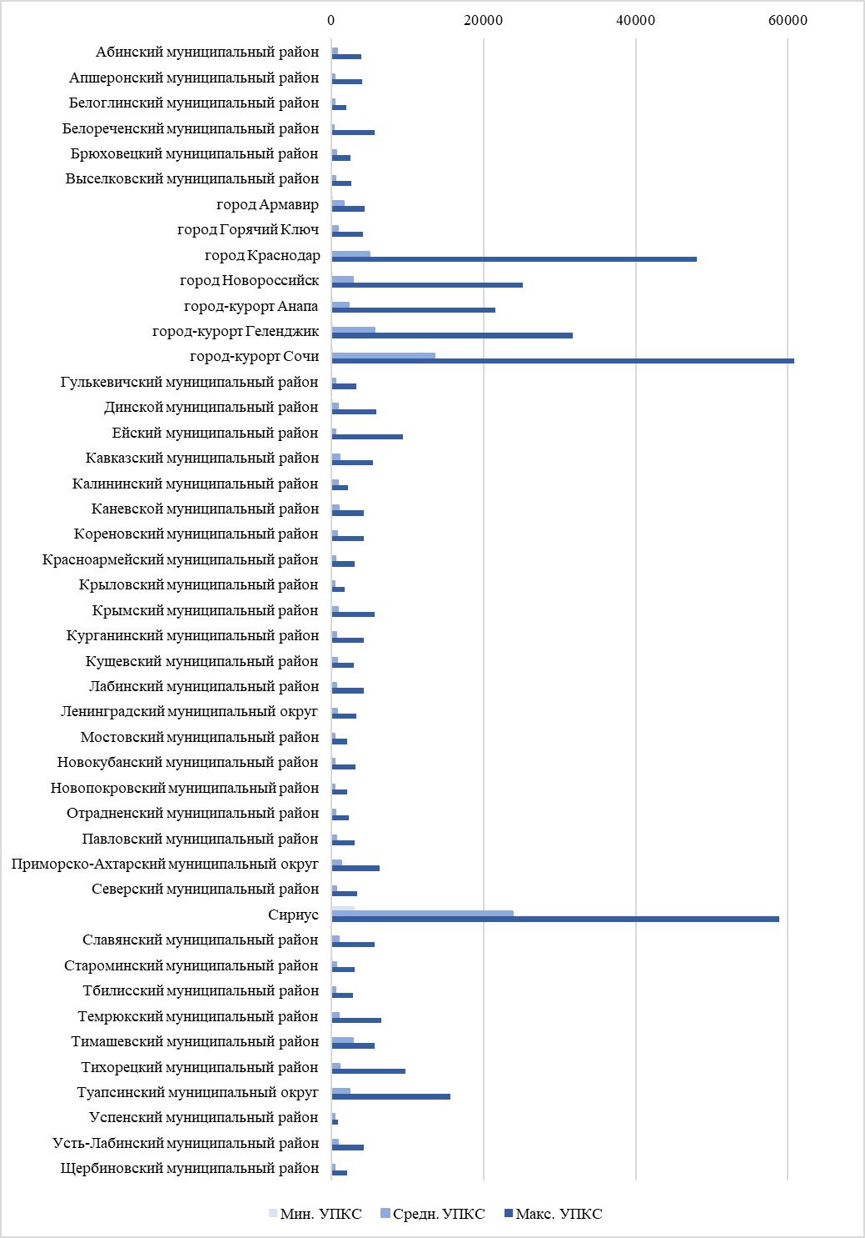
Рисунок 91 – Пример значений УПКС для группы 10 «Производственные объекты» в разрезе муниципальных образований
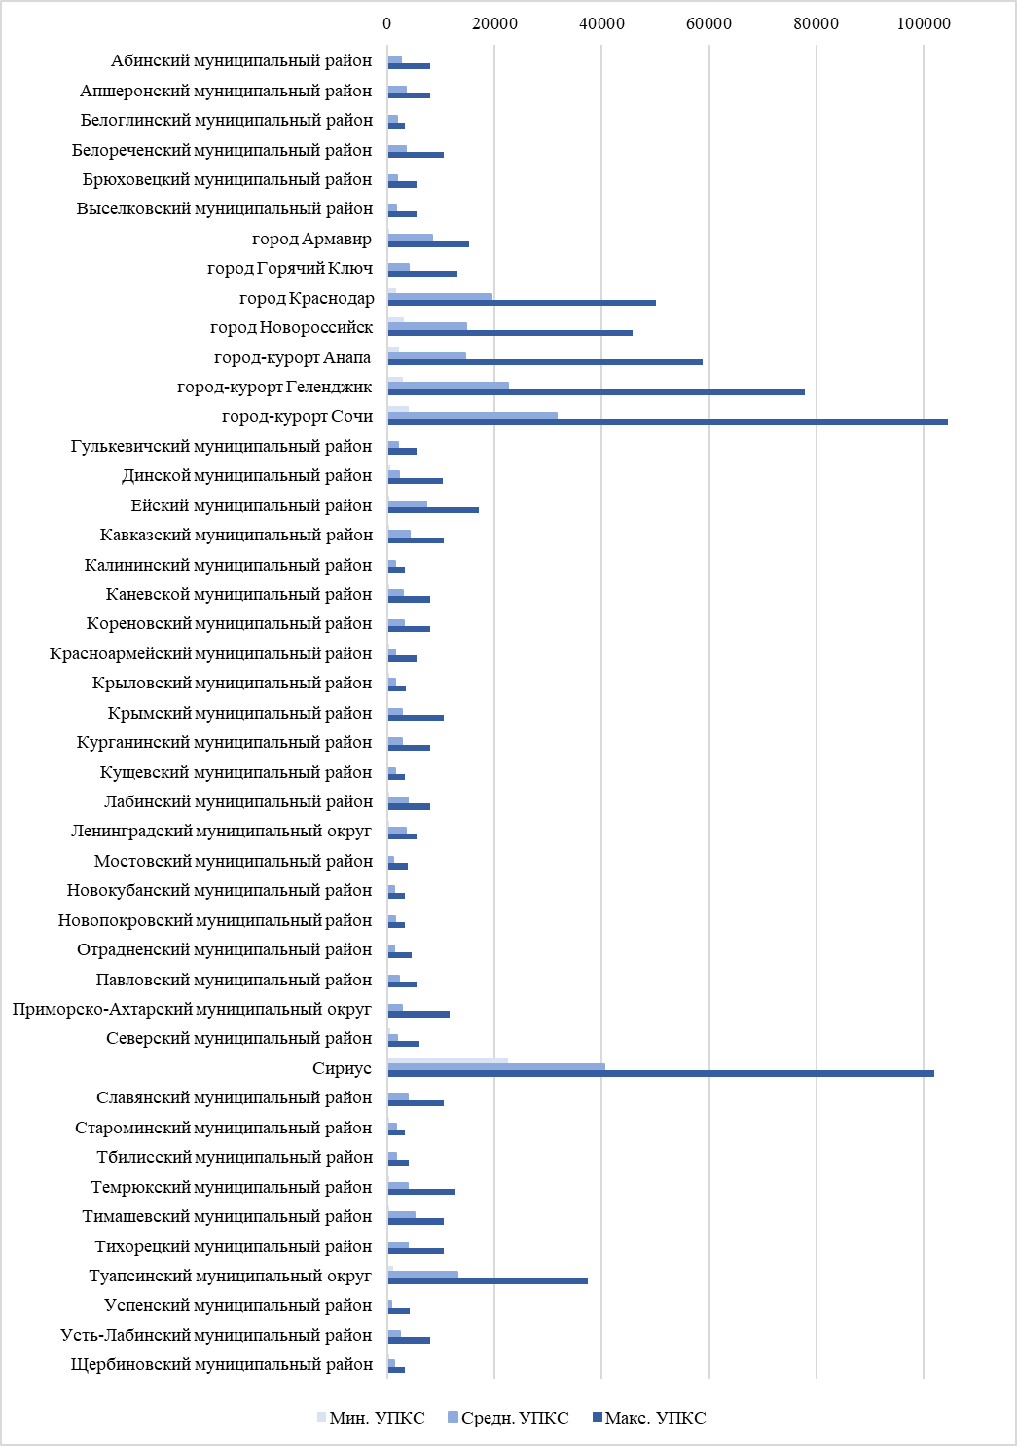
Рисунок 92 – Пример значений УПКС для группы 14 «Предпринимательство» в разрезе муниципальных образований
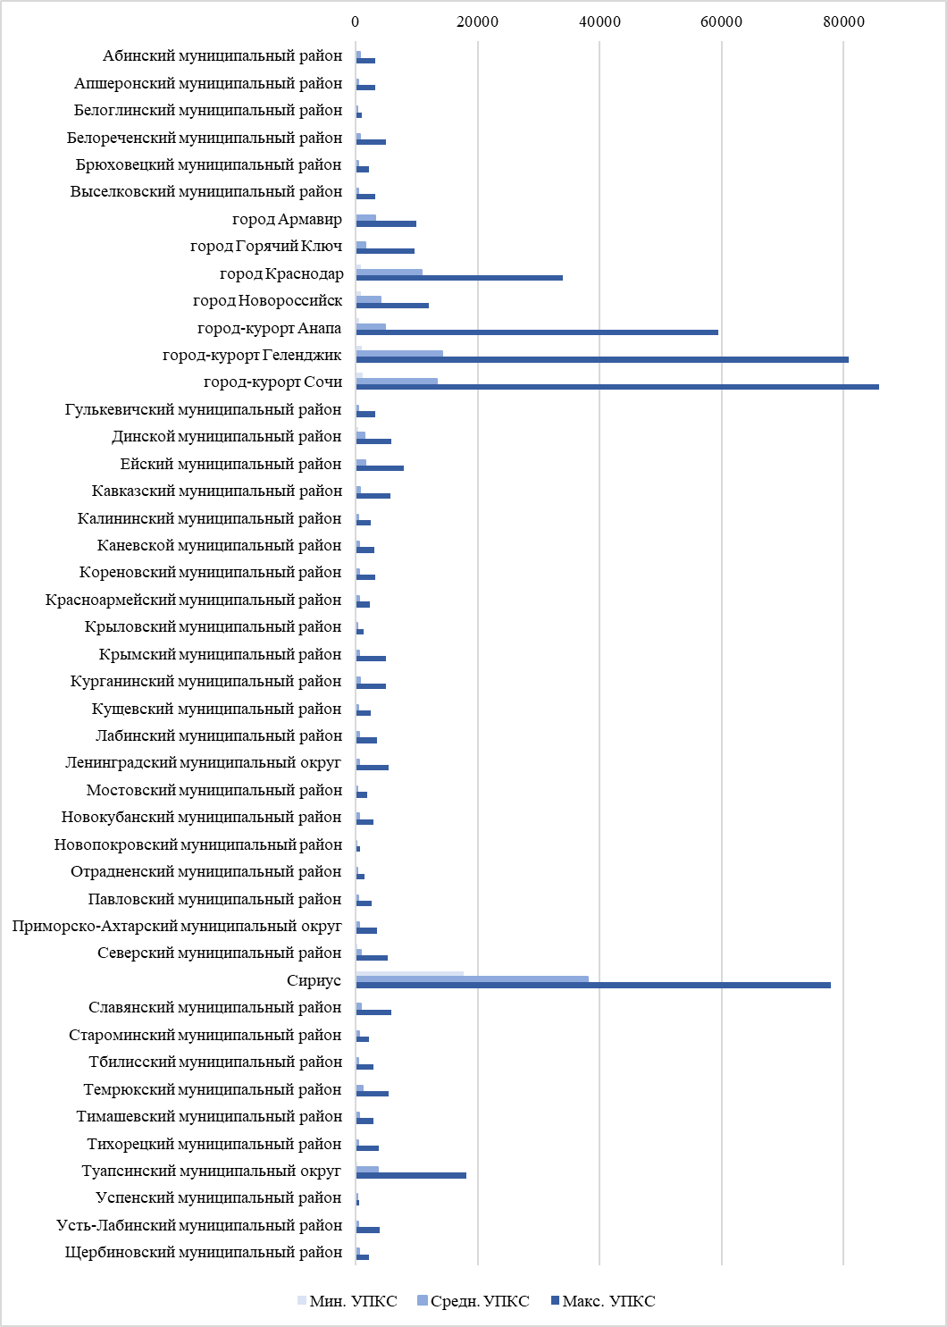
Рисунок 93 – Пример значений УПКС для группы 21 «Малоэтажная жилая застройка» в разрезе муниципальных образований
Проверка качества процессов определения кадастровой стоимости с использованием результатов оценочного зонирования 14 оценочной группы «Предпринимательство»
Проверка результатов определения кадастровой стоимости с использованием результатов оценочного зонирования территории выполняется с целью выявления результатов оценки, существенно отличающихся от уровня рыночных цен.
Осуществление данного контроля обусловлено проведением дополнительной проверки качества результатов определения кадастровой стоимости с учетом результатов оценочного зонирования.
При проведении данной проверки выбран земельный участок с кадастровым номером 23:49:0204007:1512, расположенный по адресу: г. Сочи, Центральный район, ул. Роз, тип объекта недвижимости – земельный участок, назначение - для размещения административно-торгового здания, площадь земельного участка – 946 кв. м. Земельный участок расположен в центральном районе г. Сочи.
Данный земельный участок отнесен к сегменту 4 «Предпринимательство», 14 оценочной группе «Предпринимательство» и группе для моделирования «Сочи_1».
Определение местоположения земельного участка с кадастровым номером 23:49:0204007:1512 и ценовой зоны на Тематической схеме ценового зонирования г. Сочи, выполнено с использованием ГИС пакета NextGIS QGIS версии 21.10.0 путем наложения цифровой тематической схемы ценовых зон на карту г. Сочи. Результаты наложения приведены на рисунке 94.
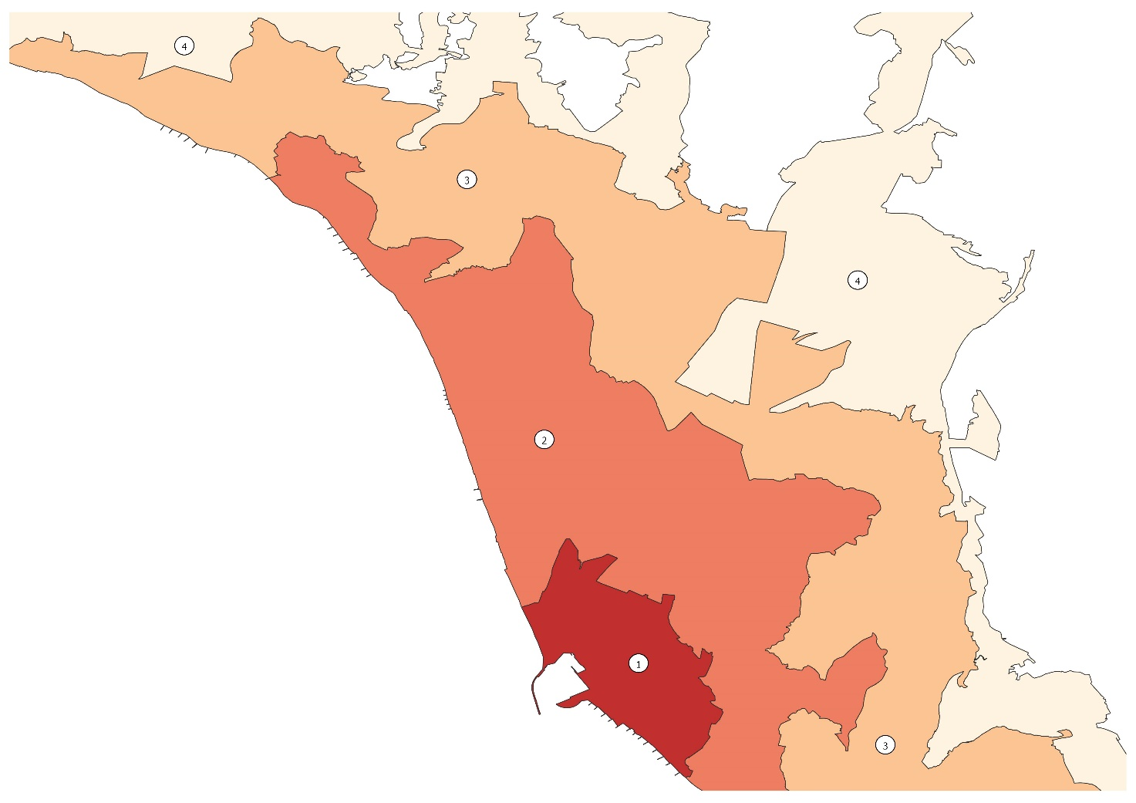
Рисунок 94 – Тематическая схема ценового зонирования Центрального внутригородского района г-к. Сочи
По результатам наложения, земельный участок с кадастровым номером 23:49:0204007:1512 расположен в ценовой зоне 1.
В таблице 79 приведены удельные показатели средних рыночных цен ценовой зоны в расчете на единицу площади.

Таблица 79 – Удельный показатель рыночной цены ценовых зон г. Сочи
Номер ценовой зоны | Удельный показатель рыночной цены (руб./кв. м)
Номер ценовой зоны | Минимальный | Средний | Максимальный
1 | 63 500 | 80 800 | 98 100
По результатам проведенной проверки, можно сделать вывод, что земельный участок с кадастровым номером 23:49:0204007:1512 в соответствии с ценовым зонированием удельных рыночных цен попал в ценовую зону с диапазоном удельных показателей рыночной цены на единицу площади от 63 500 до 98 100 руб./кв. м, что соответствует его рассчитанному удельному показателю кадастровой стоимости – 79 175,26 руб./кв. м.
Таким образом, можно сделать вывод, что кадастровая стоимость объекта недвижимости с кадастровым номером 23:49:0204007:1512 определена верно и соответствует сложившемуся рынку.
Проверка качества процессов определения кадастровой стоимости 14 оценочной группы «Предпринимательство».
Для проверки качества процессов определения кадастровой стоимости проводится выборочная проверка индивидуальных расчетов и моделей определения кадастровой стоимости. Результат считается подтвержденным, если результат выборочной проверки совпадает с результатом определения кадастровой стоимости в пределах округления итогового значения.
Для выборочной проверки статистических моделей определения кадастровой стоимости определен объект оценки с кадастровым номером 23:49:0204007:1512 в составе сегмента 4 «Предпринимательство», 14 оценочной группы «Предпринимательство», группы для моделирования «Сочи_1». Информация по данному объекту недвижимости приведена в таблице 80 .
Таблица 80 – Информация об объекте недвижимости
Характеристика | Значение
Кадастровый номер | 23:49:0204007:1512
Населенный пункт | г Сочи
Тип объекта | Земельный участок
Разрешенное использование | Административно-торговое здание
Площадь | 946
В результате статистического анализа рыночных цен и ценообразующих факторов, для построения статистической модели были отобраны следующие ценообразующие факторы, оказывающие существенное влияние на рыночные цены объектов недвижимости в составе сегмента 4 «Предпринимательство», 14 оценочной группы «Предпринимательство», группы для моделирования «Сочи_1»:
- Расстояние от объекта до морского побережья;
- обеспеченность территории центральным водоснабжением;
- код территории населенного пункта.
При проведении работ по кадастровой оценке, по проверяемому объекту определены значения перечисленных ценообразующих факторов, указанные в таблице 81.
Таблица 81 - Значения ценообразующих факторов земельного участка с кадастровым номером 23:49:0204007:1512
Наименование фактора стоимости | Значение фактора стоимости | Значения меток
Расстояние от объекта до морского побережья, м | 958 | -
Обеспеченность территории центральным водоснабжением | да (1) | -
Код территории населенного пункта | 5 | -
Параметры, полученные при построении модели для группы «Сочи_1», также используемые для определения удельного показателя кадастровой стоимости объекта недвижимости с кадастровым номером 23:49:0204007:1512 приведены в таблице 82.
Таблица 82 – Параметры модели, отобранной для расчета кадастровой стоимости объектов недвижимости сегмента 4 «Предпринимательство», 14 оценочной группы «Предпринимательство», группы для моделирования «Сочи_1»
Модели | Формула модели | Ценообразующий фактор для построения моделей | Коэффициент при ценообразующем факторе в модели | Значения ценообразующего фактора (диапазон значений)
экспоненциальная | Y=3281.46*exp((785.316/(Расстояние от объекта до морского побережья+790.6))*0.656876+((Обеспеченность территории центральным водоснабжением+0.2)/0.925287)*0.162131+((Код территории населенного пункта  +0.8)/2.66092)*1.17845) * Кф*Ккод* Кзон1*Кзп* Км | Расстояние от объекта до морского побережья | 0,657 | 26 - 3979
экспоненциальная |  | Обеспеченность территории центральным водоснабжением | 0,162 | 0/1
экспоненциальная |  | Код территории населенного пункта | 1,178 | (1-5)
экспоненциальная |  | Кф | 1 | -
экспоненциальная |  | Ккод | 1 | -
экспоненциальная |  | Кзон2 | 0,9742 | -
экспоненциальная |  | Кзп | 1 | -
экспоненциальная |  | Км | 1 | -
экспоненциальная |  | Свободный член | 3281,46
Расчет УПКС объекта недвижимости с кадастровым номером 23:49:0204007:1512 осуществлялся путем подстановки значений ценообразующих факторов в данную статистическую модель:
УПКС=3281.46*exp((785.316/(958+790.6))*0.656876+((1+0.2)/0.925287)*0.162131+((5+0.8)/2.66092)*1.17845) *1*1*0,9742*1*1 = 79 175,26 руб./кв.м.
Кадастровая стоимость объекта определяется путем умножения УПКС объекта недвижимости на его площадь:
КС (23:49:0204007:1512) = 946 кв.м.* 79 175,26 руб./кв. м. = 74 899 795,96 руб.
Согласно результатам кадастровой оценки земельного участка, с кадастровым номером 23:49:0204007:1512, кадастровая стоимость земельного участка составляет = 74 899 795,96 руб.
Таким образом, полученные результаты являются верными, рассчитанная стоимость получена без ошибок, связанных с ошибками алгоритмов вычисления удельного показателя кадастровой стоимости для сегмента 4 «Предпринимательство».
Проверка качества процессов определения кадастровой стоимости с использованием результатов оценочного зонирования 21 оценочной группы «Малоэтажная жилая застройка»
Проверка результатов определения кадастровой стоимости с использованием результатов оценочного зонирования территории выполняется с целью выявления результатов оценки, существенно отличающихся от уровня рыночных цен.
Осуществление данного контроля обусловлено проведением дополнительной проверки качества результатов определения кадастровой стоимости с учетом результатов оценочного зонирования.
При проведении данной проверки выбран земельный участок с кадастровым номером 23:47:0306031:10, расположенный по адресу: г. Новороссийск, ул. Холостякова, 27, тип объекта недвижимости – земельный участок, назначение - Для индивидуальной жилой застройки, площадь земельного участка – 316 кв. м.
Данный земельный участок отнесен к оценочной группе 21 «Малоэтажная жилая застройка», группа для моделирования «Новороссийск».
Определение местоположения земельного участка с кадастровым номером 23:47:0306031:10 и ценовой зоны на Тематической схеме ценового зонирования г. Новороссийск, выполнено с использованием ГИС пакета NextGIS QGIS версии 21.10.0 путем наложения цифровой тематической схемы ценовых зон на карту г. Новороссийска. Результаты наложения приведены на рисунке 95.
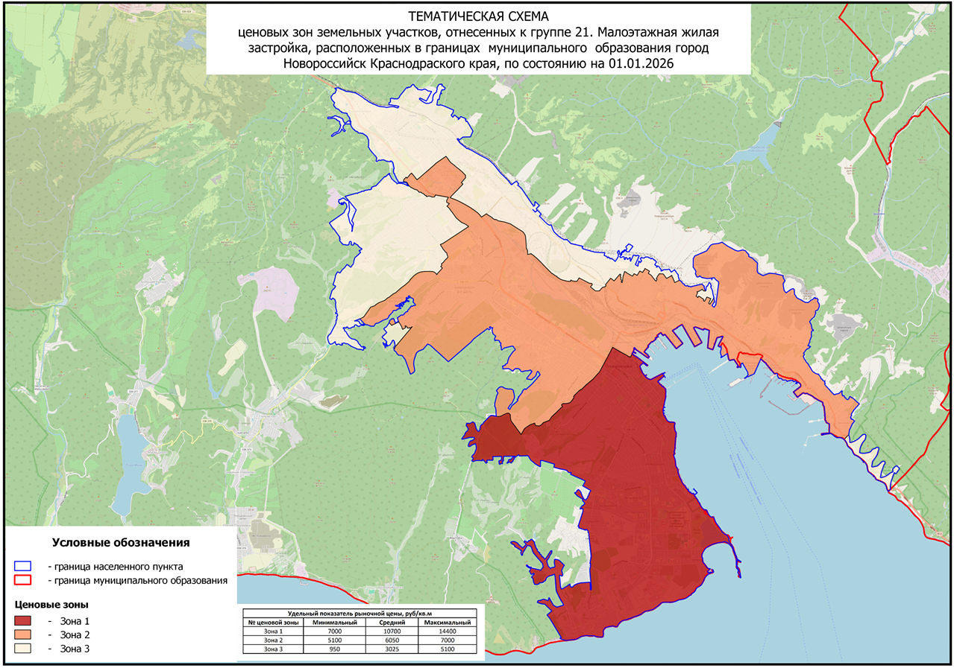
Рисунок 95 – Обзорная схема расположения ценовых зон на Тематической схеме ценового зонирования г. Новороссийск
По результатам наложения, земельный участок с кадастровым номером 23:47:0306031:10 расположен в ценовой зоне 1.
В таблице 83 приведены удельные показатели средних рыночных цен ценовой зоны в расчете на единицу площади.
Таблица 83 – Удельный показатель рыночной цены ценовой зоны 1 г. Новороссийск
Номер ценовой зоны | Удельный показатель рыночной цены (руб./кв. м)
Номер ценовой зоны | Минимальный | Средний | Максимальный
1 | 7 000 | 10 700 | 14 400
По результатам проведенной проверки, можно сделать вывод, что земельный участок с кадастровым номером 23:47:0306031:10 в соответствии с ценовым зонированием удельных рыночных цен попал в ценовую зону с диапазоном удельных показателей рыночной цены на единицу площади от 7 000 до 14 400 руб./кв. м, что соответствует его рассчитанному удельному показателю кадастровой стоимости – 9 222,68 руб./кв. м. Значение удельного показателя кадастровой стоимости приближено к минимальному значению диапазона для ценовой зоны 1.
Таким образом, можно сделать вывод, что кадастровая стоимость объекта недвижимости с кадастровым номером 23:47:0306031:10 определена верно и соответствует сложившемуся рынку.
Проверка качества процессов определения кадастровой стоимости 21 оценочной группы «Малоэтажная жилая застройка»
Для проверки качества процессов определения кадастровой стоимости проводится выборочная проверка индивидуальных расчетов и моделей определения кадастровой стоимости. Результат считается подтвержденным, если результат выборочной проверки совпадает с результатом определения кадастровой стоимости в пределах округления итогового значения.
Для выборочной проверки статистических моделей определения кадастровой стоимости определен объект оценки с кадастровым номером 23:47:0306031:10 в составе оценочной группы 21 «Малоэтажная жилая застройка», группа для моделирования «Новороссийск». Информация по данному объекту недвижимости приведена в таблице 84 .
Таблица 84 - Информация об объекте недвижимости
Характеристика | Значение
Кадастровый номер | 23:47:0306031:10
Населенный пункт | г Новороссийск
Тип объекта | Земельный участок
Разрешенное использование | Для индивидуальной жилой застройки
Площадь | 316
В результате статистического анализа рыночных цен и ценообразующих факторов были. В результате статистического анализа рыночных цен и ценообразующих факторов были отобраны следующие ценообразующие факторы, оказывающие существенное влияние на рыночные цены объектов недвижимости в составе оценочной группы 21 «Малоэтажная жилая застройка», группа для моделирования «Новороссийск»:
- класс социальной обеспеченности территории;
- наименование населенного пункта/территории, к которой относится земельный участок;
- Расстояние от объекта до морского побережья.
При проведении работ по кадастровой оценке, по проверяемому объекту определены значения перечисленных ценообразующих факторов, указанных в таблице 85.
Таблица 85 - Значения ценообразующих факторов земельного участка с кадастровым номером 23:47:0306031:10
Наименование фактора стоимости | Значение фактора стоимости | Значения меток
Класс социальной обеспеченности территории | 3 | -
Наименование населенного пункта/территории, к которой относится земельный участок | Центральный | 1,7666377789184
Расстояние от объекта до морского побережья | 885 | -
Параметры, полученные при построении модели для группы «Новороссийск», также используемые для определения удельного показателя кадастровой стоимости объекта недвижимости с кадастровым номером 23:47:0306031:10 приведены в таблице 86.
Таблица 86 – Параметры модели, отобранной для расчета кадастровой стоимости объектов недвижимости оценочной группы 21 «Малоэтажная жилая застройка», группа для моделирования «Новороссийск»
Модели | Формула модели | Ценообразующий фактор для построения моделей | Коэффициент при ценообразующем факторе в модели | Значения ценообразующего фактора (диапазон значений) | Значения меток ценообразующего фактора
мультипликативная | Y=4182.59*((метка(Наименование населенного пункта/территории, к которой относится земельный участок)+0)^0.932061)*((((Класс социальной обеспеченности территории+0.6)/0.252)+0.5)^0.0686054)*((3132.34/(Расстояние от объекта до морского побережья+1894.4)+0.5)^0.155158)*Кф*Ккод*К3*Кп*Км | Класс социальной обеспеченности территории | 0,069 | 0-3 | -
мультипликативная |  | Наименование населенного пункта/территории, к которой относится земельный участок | 0,932 | Борисовка | 0,685235451719767
 |  |  |  | Васильевка | 0,556849398309581
 |  |  |  | Владимировка | 0,597387008712291
 |  |  |  | Восточный | 0,985831083385399
 |  |  |  | Гайдук | 1,0141689166146
 |  |  |  | Кирилловка | 0,692721625894558
 |  |  |  | Мысхако | 1,91290723355546
 |  |  |  | Приморский | 1,1469852613793
 |  |  |  | Центральный | 1,7666377789184
 |  |  |  | Южный | 2,27037119723999
мультипликативная |  | Расстояние от объекта до морского побережья | 0,155 | 267-9739 | -
мультипликативная |  | Кф | 1 | - | -
мультипликативная |  | Ккод | 1 | - | -
мультипликативная |  | К3 | 1 | - | -
мультипликативная |  | Кп | 1 | - | -
мультипликативная |  | Км | 1 | - | -
мультипликативная |  | Свободный член | 4182,59
Расчет УПКС объекта недвижимости с кадастровым номером 23:47:0306031:10 осуществлялся путем подстановки значений ценообразующих факторов в данную статистическую модель:
УПКС=4182.59*((1.7666377789184+0)^0.932061)*((((3+0.6)/0.252)+0.5)^0.0686054)*((3132.34/(885+1894.4)+0.5)^0.155158)*1*1*1*1*1 = 9222,68 руб./кв. м.
Кадастровая стоимость объекта определяется путем умножения УПКС объекта недвижимости на его площадь:
КС (23:47:0306031:10) = 316 * 9222,68 кв. м =2 914 366,88 руб.
Согласно результатам кадастровой оценки земельного участка с кадастровым номером 23:47:0306031:10, кадастровая стоимость земельного участка составляет 2 914 366,88 руб.
Таким образом, полученные результаты являются верными, рассчитанная стоимость получена без ошибок, связанных с ошибками алгоритмов вычисления удельного показателя кадастровой стоимости для группы 21 «Малоэтажная жилая застройка».

Валовой внутренний продукт (в текущих ценах, млрд.руб.) 1995-2011гг., адрес доступа: https://rosstat.gov.ru/storage/mediabank/VVP_god_s_1995-2025.xlsx
О текущей ситуации в российской экономике. Министерство экономического развития Российской Федерации, адрес доступа: https://www.economy.gov.ru/material/file/download/021bb908e9cb3b7fd5d6481b0cef1cfb/o_tekushchey_situacii_v_rossiyskoy_ekonomike_itogi_2025_goda.pdf?ref=en.thebell.io
О текущей ситуации в российской экономике. Министерство экономического развития Российской Федерации, адрес доступа: https://www.economy.gov.ru/material/file/download/021bb908e9cb3b7fd5d6481b0cef1cfb/o_tekushchey_situacii_v_rossiyskoy_ekonomike_itogi_2025_goda.pdf?ref=en.thebell.io
Индексы цен и тарифов.Росстат, адрес доступа: https://rosstat.gov.ru/storage/mediabank/osn-12-2025.pdf
Инфляция в России. Банк России, адрес доступа: https://www.cbr.ru/analytics/dkp/dinamic/CPD_2025-12/
Цены, инфляция, адрес доступа: https://rosstat.gov.ru/statistics/price
Краснодарский край, адрес доступа: https://ru.wikipedia.org/wiki/Краснодарский_край
Управление Федеральной службы государственной статистики по Краснодарскому краю и Республике Адыгее. Доклад «Социально-экономическое положение Краснодарского края» за 2025 год, адрес доступа: https://23.rosstat.gov.ru/storage//2026/02-13/WJ9Ek9Ed/Doc_2025%20god.pdf
https://rek.krasnodar.ru/activity/urovni-tarifov/informatsiya-ob-urovnyakh-tsen-i-tarifov/god-2025/547472
https://rosreestr.gov.ru/open-service/statistika-i-analitika/5zemleustroystvo-i-poluchenie-svedeniy-iz-gosudarstvennogo-fonda-dannykh-poluchennykh-v-rezultate-zem/deyatelnost-upravleniya-v-obla23sti-/
декларация не подлежит рассмотрению в соответствии с п.7 Приказа Росреестра от 24.05.2021 N П/0216 «Об утверждении Порядка рассмотрения декларации о характеристиках объекта недвижимости, в том числе ее формы».

